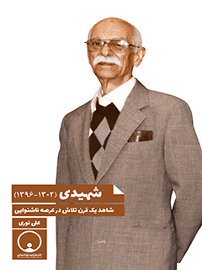

شاهد یک قرن تلاش در عرصه ناشنوایی


ghaemiyeh.com

فهرست مطالب
مشخصات کتاب 5
اشاره 5
گواهی جبار باغچه‌بان 10
نامه به دفتر فرهنگ معلولین 12
فهرست 14
پیشگفتار 16
فصل اول: مقالات درباره 20
اشاره 20
زندگی‌نامه خودنوشت سید رضاقلی شهیدی 22
سید رضاقلی شهیدی: الگوی متعالی از اخلاق و خدمت 28
خاطرات و تجربیات پدرم 50
فصل دوم: گفت‌وگو 96
اشاره 96
آشنایی با ناشنوایان 98
گفت‌وگوی تاریخی با دو تن از یادگاران میراث مرحوم باغچه‌بان 101
مصاحبه با رضاقلی شهیدی 107
اولین رئیس هیئت مدیره انجمن خانواده ناشنوایان ایران و شاگرد زنده‌یاد جبار باغچه‌بان 117
خاطرات شنیدنی دانش‌آموز 92 ساله جبار باغچه‌بان 125
فصل سوم: زندگی‌نامه مستند 128
اشاره 128
دو دهه نخست: 1302 تا 1320 130
دهه سوم: 1321 تا 1330 141
دهه چهارم: 1331 تا 1340 151
دهه پنجم: 1341-1350 185
دهه ششم: 1351-1360 197
دهه هفتم: 1361 تا 1370 226
دهه هشتم: 1371 تا کنون 230
فصل چهارم: خانواده 240
اشاره 240
مهین رئیس روحانی 242
شیدا شهیدی 261
شبنم شهیدی 277
شهرام شهیدی 279
نشست با خانواده مرحوم سید رضا قلی شهیدی 280
والدین سید رضاقلی شهیدی 299
فصل پنجم: معرفی در آثار فرهنگی 306
اشاره 306
اطلاعات بانوان، آذر 1336 308
سپید و سیاه، آذر 1337 311
اطلاعات بانوان، تابستان 1338 313
اطلاعات بانوان، اردیبهشت 1338 318
کیهان ورزشی، شنبه 7 مرداد 1340 321
اطلاعات بانوان، آذر 1343 324
جشنواره فیلم رشد، تابستان 1389 330
دیگر گزارش‌ها 332
بهره ناشنوایان 333
سالنامه مشاهیر ناشنوایان 335
توان‌نامه، تابستان 1394 343
معماران فرهنگ و جامعه ناشنوایی ایران 349
توان‌نامه، بهار و تابستان 1395 350
خلاصه و نتیجه‌گیری 351
فصل ششم: از نگاه همراهان و دوستان 352
اشاره 352
نشستِ همکاران و دوستان 354
یاران و دوستان 367
یادآوری و خاطره 389
کوتاه نوشت‌ها 396
فصل هفتم: تألیفات 407
اشاره 407
مهمان‌های ناخوانده 409
فرهنگ زبان اشاره فارسی 411
دورانی کوتاه و به یاد ماندنی با خانم جولیا آن الیور (سمیعی) 421
همکاری در تدوین برخی آثار 426
فصل هشتم: درگذشت و یادبودها 429
اشاره 429
مراسم ترحیم 431
مرثیه سرایی 441
تصاویر 445

مشخصات کتاب
سازمان اسناد و کتابخانه ملّی جمهوری اسلامی ایران
سرشناسه : نوری، علی، ۱۳۶۳ -
عنوان و نام پدیدآور : شهیدی (۱۳۰۲ - ۱۳۹۶) : شاهد یک قرن تلاش در عرصه ناشنوایی/ علی نوری.
مشخصات نشر : قم: توانمندان: دفتر فرهنگ معلولین، ۱۳۹۸.
مشخصات ظاهری : ۴۰۰ ص.: مصور.
شابک : ۴۵۰۰۰۰ ریال : 978-622-6216-33-3
وضعیت فهرست نویسی : فیپا
یادداشت : کتابنامه.
موضوع : شهیدی، سیدرضا‌قلی، ۱۳۰۲-۱۳۹۶.
موضوع : ناشنوایان -- ایران -- سرگذشتنامه
موضوع : Deaf -- Iran -- Biography
موضوع : معلمان ناشنوایان -- ایران -- سرگذشتنامه
موضوع : Teachers of the deaf -- Iran -- Biography
رده بندی کنگره : ۲۴۲۶ HV
رده بندی دیویی : ۹۳۷۹/305
شماره کتابشناسی ملی : ۵۷۶۴۱۷۵

اشاره
بسم الله الرحمن الرحیم
شهیدی(1302- 1396)
شاهد یک قرن تلاش در عرصه ناشنوایی
علی نوری

تقدیم به خانواده مکرم شهیدی
همسر همراه: مهین رئیس روحانی
دختران محبوب بابا: شیدا و شبنم
پسر آرزوی پدر: شهرام

تصویر
شهیدی (1302- 1396): شاهد یک قرن تلاش در عرصه ناشنوایی
پدیدآورنده: علی نوری
نوبت چاپ: اول، تابستان 1398
شابک: 3-33-6216-622-978 ISBN: 978-622-6216-33-3
ناشر: توانمندان
شمارگان: 1000 نسخه قیمت: 000/450 ریال
قم، بلوار محمدامین، خیابان گلستان، کوچه11، پلاک4، دفتر فرهنگ معلولین
تلفن: 32913452-025 فکس: 32913552-025
همراه: 09125520765
www.HandicapCenter.com
, www.DataDisability.com , www.Tavanmandan.com
info@handicapcenter.com

گواهی جبار باغچه‌بان
در گذشته، مدرسه‌ها هر چند ماه کارنامه دانش‌آموزان را به او تحویل می‌دادند تا به استحضار والدین برساند. اگر دانش‌آموزی نمونه بود و درس و اخلاقش در سطح عالی بود مدیریت مدرسه هم یادداشتی به منظور تشویق او می‌نوشتند.
کارنامه سال تحصیلی 1316-1317 رضاقلی شهیدی با معدل عالی است. باغچه‌بان در ملاحظات کارنامه‌اش نوشته است: اخلاق و رفتار و سعی خیلی خوب است. و در پایین کارنامه با عنوان مدیر دبستان کر و لال‌ها امضا کرده است: شهیدی اگر هیچ سرمایه مادی و دارایی معنوی نمی‌داشت مگر این تأیید و گواهی، کافی می‌بود تا او را به عنوان یک شخصیت کوشا و مؤثر در تاریخ ایران به ویژه تاریخ تحولات ناشنوایان بشناسیم:
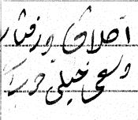
تصویر
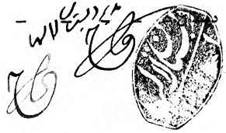

نامه به دفتر فرهنگ معلولین
به نام خداوند جان و خرد
با درود
جناب آقای نوری
مدیر دفتر فرهنگ معلولین
سپاس بی‌پایان مخصوص خدایی است که بشر را آفریده و به او قدرت اندیشیدن داده و توانایی‌های بالقوّه را در وجود انسان قرار داده و او را امر به تلاش و کوشش نموده و راهنمایانش را برای هدایت بشر فرستاده است.
پس از ارادات خاضعانه به درگاه خداوند بی‌همتا بر خود لازم می‌دانیم که از شما بزرگوار به خاطر لطف و همکاری‌های صمیمانه در تهیه و چاپ و نشر کتاب‌ها و مجله توان نامه، در خصوص مرحوم سیدرضاقلی شهیدی و خانواده مرحوم شهیدی تشکر و قدردانی نماییم.
این محبت بزرگ شما بسیار ارزنده و ستودنی است و باعث می‌شود که عرصه علم و تحقق اهداف و پیشبرد دانش و نیز بالا رفتن سطح آگاهی نسل‌های آینده و جامعه ایران و یک قرن تلاش در عرصه ناشنوایان تاریخ ایران به عنوان یکسری مستندات ماندگار ثبت شود.
موفقیت شما و آن مجموعه را از درگاه احدیت خواهانیم.
با سپاس از زحمات شما
مهین رئیس روحانی
شبنم - شیدا - شهرام
خانم فرهیخته مهین رئیس روحانی
و فرزندان مکرم و محترم: شبنم، شیدا و شهرام
نامه پر محبت شما واصل گردید و از الطاف خانواده مرحوم شهیدی بی‌نهایت سپاسگزارم. حقیقت آن است که با تلاش‌ها و کوشش‌های شما جامعه ناشنوایان ایران پیشرفت و ترقی را آغاز کرد و تبدیل به یک جامعه مدنی فرهیخته گردید. هر چند این مسیر بعداً با موانع و مشکلات مواجه شد و نتوانست به آرمان‌های عالی خود برسد ولی فداکاری‌های خالصانه شما را تاریخ با بانگ رسا به گوش همگان خواهد رساند.
ما در دفتر فرهنگ معلولین وظیفه خود می‌دانیم که بدون ملاحظه کاری، واقعیت‌ها را ثبت و ضبط و تدوین کرده و با کمک و مساعدت‌های شما به نسل‌های آتی تحویل دهیم.
با احترام
محمد نوری

فهرست
پیشگفتار. 11
فصل اول: مقالات درباره
زندگی‌نامه خودنوشت سید رضاقلی شهیدی... 17
سید رضاقلی شهیدی: الگوی متعالی از اخلاق و خدمت.... 23
خاطرات و تجربیات پدرم. 45
فصل دوم: گفت‌وگو
آشنایی با ناشنوایان.. 93
گفت‌وگوی تاریخی با دو تن از یادگاران میراث مرحوم باغچه‌بان.. 96
مصاحبه با رضاقلی شهیدی... 102
اولین رئیس هیئت مدیره انجمن خانواده ناشنوایان ایران.. 112
خاطرات شنیدنی دانش‌آموز 92 ساله جبار باغچه‌بان.. 120
فصل سوم: زندگی‌نامه مستند
دو دهه نخست: 1302 تا 1320.. 125
دهه سوم: 1321 تا 1330.. 135
دهه چهارم: 1331 تا 1340.. 142
دهه پنجم: 1341-1350.. 170
دهه ششم: 1351-1360.. 182
دهه هفتم: 1361 تا 1370.. 205
دهه هشتم: 1371 تا کنون.. 208
فصل چهارم: خانواده
مهین رئیس روحانی... 219
شیدا شهیدی... 234
شبنم شهیدی... 250
شهرام شهیدی... 252
نشست با خانواده مرحوم سید رضا قلی شهیدی... 253
والدین سید رضاقلی شهیدی... 272
فصل پنجم: معرفی در آثار فرهنگی
اطلاعات بانوان، آذر 1336.. 281
سپید و سیاه، آذر 1337.. 284
اطلاعات بانوان، تابستان 1338.. 286
اطلاعات بانوان، اردیبهشت 1338.. 290
کیهان ورزشی، شنبه 7 مرداد 1340.. 293
اطلاعات بانوان، آذر 1343.. 296
پیک شنوایی و گفتار، شهریورماه 1353.. 299
جشنواره فیلم رشد، تابستان 1389.. 302
دیگر گزارش‌ها 304
بهره ناشنوایان.. 305
سالنامه مشاهیر ناشنوایان.. 307
توان‌نامه، تابستان 1394.. 312
معماران فرهنگ و جامعه ناشنوایی ایران.. 314
توان‌نامه، بهار و تابستان 1395.. 315
خلاصه و نتیجه‌گیری... 316
فصل ششم: از نگاه همراهان و دوستان
نشستِ همکاران و دوستان.. 319
یاران و دوستان.. 332
یادآوری و خاطره. 343
کوتاه نوشت‌ها 349
فصل هفتم: تألیفات
مهمان‌های ناخوانده. 359
فرهنگ زبان اشاره فارسی... 361
دورانی کوتاه و به یاد ماندنی با خانم جولیا آن الیور (سمیعی) 370
همکاری در تدوین برخی آثار. 375
فصل هشتم: درگذشت و یادبودها
مراسم ترحیم.. 379
مرثیه سرایی... 387
تصاویر. 391

پیشگفتار
مرحوم سید رضاقلی شهیدی در 10 دی‌ماه 1302در تهران چشم به جهان گشود و در دهم اردیبهشت‌ماه 1396 چشم از جهان فروبست. نود و چهار سال در این جهان با عزت و شرافت، با عشق به ناشنوایان و با خدمت و فعالیت سازنده زندگی نمود. او آخرین شخصیت از نخبگان نسل دوم ناشنوا و فعال در جامعه ناشنوایی است.
مرحوم جبار باغچه‌بان (1264-1345) اصلی‌ترین چهره و شخصیت فعال در جامعه ناشنوایی ایران از نسل اول بود. شاگردان او مثل مرحوم شهیدی نسل دوم فعالان جامعه ناشنوایی ایران را تشکیل می‌دهند. اهمیت آن عزیز سفر کرده، در این است که چهار نسل از کنشگران ناشنوایی را دید، با آنان گفت‌وگو و تعامل داشت. و با شخصیت‌های مؤثر در جامعه هدف از چهار نسل در ارتباط سازنده بود. او را می‌توان پیام‌دار و ناقل تجارب نسل اول جامعه ناشنوایی به سه نسل دیگر دانست، از این‌رو «تاریخ زنده» با خاطرات و اطلاعات بسیار بود. حیف که جامعه، نهادهای مدنی و متصدیان امور مددجویی در ایران قدر اینگونه سرمایه‌های ملی را نمی‌دانند و به راحتی از کنار این گنجینه‌های عظیم عبور می‌کنند. مدیران آموزشی چند بار از مرحوم شهیدی دعوت کردند تا در مدارس برای دانش‌آموزان صحبت کند؟ و او را به میان نوجوانان و جوانان ببرند تا آینده‌سازان ایران، باغچه‌بانی دیگر با همه صداقت و پاکی و با اخلاقیات زیبایش را حس و لمس کنند؟
مدیران دولتی چرا او را به میان نوجوانان و جوانان ناشنوا نبردند تا از تجربیات و موفقیت‌هایش بگوید و علل رشد و موفقیت را عیناً به بچه‌ها یاد بدهد؟
سید رضا شهیدی اکنون در میان ما نیست؛ امّا فرزندان و شاگردانی به یادگار گذاشته که هر کدام کوشا و کارآمد و خلاق هستند. خانم شیدا شهیدی را ناشنوایان به خوبی می‌شناسند و یکی از نخبگان، تربیت یافته او است.
وقتی خبر درگذشت آقای شهیدی را شنیدیم، تصمیم گرفتیم خدمات و فعالیت‌ها، نیز شخصیت و اخلاقیاتش را به عنوان یک الگو معرفی کنیم و با تدوین یک کتاب علاوه بر الگوسازی، آن را هدیه روح پر فتوحش کنیم. اکنون مجموعه حاضر را تقدیم همه علاقه‌مندان و دوست داران آن مرحوم می‌نماییم.
هر بار از طرف «دفتر فرهنگ معلولین» از آن مرحوم درخواست مصاحبه یا پرسیدن سؤال را مطرح می‌کردیم با آغوش باز پذیرا بود، با اینکه در نود سالگی معمولاً تاب و توان انسان کاهش می‌یابد. اما ایشان با رویی خندان و چهره‌ای بشاش و شاداب می‌نشست و پس از دریافت پرسش‌ها، با دقت پاسخ می‌گفت. خودش ناشنوا بود ولی چند درصدی می‌توانست با تلفظ واژه‌ها مقاصدش را تفهیم کند. با این وجود، به رابط یا مترجم بسیار احترام می‌گذاشت و پیشرفت جامعه ناشنوایی را مرهون زحمات رابط‌ها (مترجم) می‌دانست.
بی‌شک نام و آوازه ایشان در تاریخ ایران و در تاریخ ناشنوایی ماندگار خواهد ماند. اما رسالت بازماندگان، شاگردان و آشنایانش سخت‌تر از گذشته است. زیرا اینان باید با وظیفه شناسی، این سرمایه ملی، فکری و معنوی را از فراموشی حفظ نموده و به نسل‌های کنونی و آینده معرفی کنند.
مدیریت دفتر فرهنگ معلولین به خانواده داغدار، همسری که عمری را پا به پای آقای شهیدی در انواع فعالیت‌های ناشنوایی مشارکت نمود؛ به خانم شیدا که راه پدرش را تداوم بخشیده و دیگر اعضای خانواده نمونه، فعال و پویای شهیدی تسلیت عرض می‌کند. نیز برای اینکه کارمندان و مدیریت دفتر فرهنگ معلولین اخلاص و محبت خود را نسبت به آن مرحوم و خانواده‌اش اثبات کند، مجموعه حاضر را آماده و تقدیم نمود. پس از اینکه کتاب را برای خانواده و خانم شیدا فرستادیم. ایشان اسناد و مدارک دیگری همراه با ملاحظات و معرفی اشکالات و خطاها فرستادند. از این‌رو درصدد برآمدیم تا کتاب کامل‌تری درباره ایشان آماده کنیم.
لازم به یادآوری است. بر اساس رویه معمول در دفتر فرهنگ معلولین پس از آماده شدن هر کتاب نخست حدود ده نسخه آماده می‌شود و به افراد خبره داده می‌شود یا در سایت‌ها و کانال‌ها در اختیار عموم قرار می‌گیرد و پس از دریافت نظریات عموم به انتشار نهایی آن اقدام می‌شود.
در دهم خردادماه 1397 این اثر را در چند گروه شبکه تلگرام معرفی کردیم. بلافاصله بعضی نویسندگان و پژوهشگران نخبه عکس‌العمل مثبت نشان دادند و از این کتاب استقبال شایانی نمودند.
همین جا لازم است از خانم شیدا شهیدی تشکر ویژه داشته باشیم، چون مجموعه اسناد و مدارکی که فرستاد تا سی درصد متن کتاب را ارتقا داد. از این‌رو مجدداً از خلوص و صفای باطنی و انسانیت کم نظیر ایشان تشکر می‌نماییم. اسناد و مدارک بسیار جالبی فرستادند، برخی مطالب و اسناد ارسالی توسط ایشان موجب می‌شود جامعه ایرانی تلقی و ذهنیت عمیق‌تر نسبت به مرحوم شهیدی پیدا کند.
در واقع اگر اینگونه مساعدت‌های خانم شهیدی نبود این اثر به این صورت و با ساختار کنونی منتشر نمی‌شد و خدمت ایشان به این کتاب موجب افزایش کیفیت و کمیت آن شده است.
خانواده شهیدی و خانواده باغچه‌بان از معدود خانواده‌هایی هستند که تربیت و انسانیت مداری آنان زبانزد است و هر چه درباره آنها بگوییم کم گفته‌ایم. زیرا حداقل شکل‌گیری هویت مدنی جامعه ناشنوایان ایران و تحولات این جامعه در فرهنگ، آموزش و پرورش، ورزش، نهادهای مدنی، نهادهای رفاهی و معیشتی مدیون و مرهون زحمات این دو خاندان است.
اما وظیفه شناسی آحاد ناشنوایان ایران به ویژه نخبگان ناشنوا ایجاب می‌کند به هر روشی که صلاح می‌دانند و می‌توانند از مرحوم باغچه‌بان، مرحوم شهیدی و بازماندگانشان تشکر نمایند. کانون ناشنوایان ایران وظیفه سنگین‌تری بر عهده دارد و چشم‌ها همه به سوی این کانون است. حداقل سالروز درگذشت مرحوم شهیدی به نام روز خجسته «ناشنوایی و مدنیت» و سالروز درگذشت مرحوم باغچه‌بان به نام روز «ناشنوایان و آموزش و پرورش» پیشنهاد گردد. چون مرحوم باغچه‌بان در پایه‌گذاری نظام آموزشی ناشنوایان مؤثر بود و مرحوم شهیدی در شکل‌دهی و تأسیس مراکز رفاهی و مدنی و اجتماعی فعال بود.
اقدام ضروری دیگر ثبت اقدامات مرحوم شهیدی در تاریخ ایران و نیز در نهادهای فرهنگی بین المللی است. قبل از این لازم است چند اثر مرجع با ساختار مضبوط بین المللی درباره ایشان منتشر گردد. انتشار یک عنوان کتابشناسی و یک عنوان سالشمار رخدادهای زندگی از همه ضروری‌تر است.
همچنین بر خود لازم می‌دانیم از استاد مکرم حجت الاسلام والمسلمین سید جواد شهرستانی نماینده آیت اللّه العظمی سید علی سیستانی تشکر ویژه داشته باشیم. توصیه‌ها و حمایت‌های بی‌دریغ ایشان موجب رشد و باروری شده است. ایشان در هر شرایطی از معلولان و نخبگان دارای معلولیت حمایت کرده است. از همه عزیزان پژوهشگر و آگاه به مسائل ناشنوایی خواهشمندیم با نقدها و نظریه‌های اصلاحی خود این اثر را استحکام بخشند.
علی نوری
تیرماه 1398

فصل اول: مقالات درباره

اشاره
زندگی سید رضاقلی شهیدی فراز و نشیب‌ها و تحولات بسیار دارد؛ تأثیر و فعالیت‌های سازنده او گویای این است که شهیدی یکی از معماران و بنیان‌گذاران جامعه ناشنوایان در دوره جدید است. البته همه زوایای زندگانی‌اش را نمی‌شناسیم چون شخصیت او هنوز تاریخی نشده است؛ معمولاً چنین شخصیت‌هایی بعد از چند دهه و در پرتوهای تاریخی و تحقیقات مکشوف شده و وضوح می‌یابند.
این فصل شامل سه مطلب درباره مرحوم سید رضاقلی شهیدی است. مقاله اول را از دختر مکرم ایشان خانم شیدا شهیدی دریافت کردیم. گویا به قلم خود آقای شهیدی یا بیان ایشان و نگارش شیدا خانم است. به هرحال این مقاله را می‌توان زندگی‌نامه خودنوشت آن مرحوم دانست. این مقاله اولین و مهم‌ترین سند درباره تحولات زندگی و فعالیت‌های ایشان است.
مقاله دوم توسط آقای محمد نوری مدیرعامل «دفتر فرهنگ معلولین» تألیف شده و حوادث زندگانی، فعالیت‌ها و خدمات آن مرحوم را به تفصیل توضیح داده است. این مقاله قبلاً در کتاب معماران فرهنگ جامعه ناشنوایی منتشر شده است.
مطلب سوم به قلم خانم شیدا شهیدی است و بلندترین زندگی‌نامه درباره مرحوم رضاقلی شهیدی است.
در این عکس سید رضا قلی شهیدی و تنها فرزند پسرش شهرام است. شهرام در دوره آمادگی و پیش دبستانی بود و این عکس در مدرسه باغچه‌بان شماره یک گرفته شده است.

زندگی‌نامه خودنوشت سید رضاقلی شهیدی
زندگی‌نامه خودنوشت سید رضاقلی شهیدی
اینجانب سید رضاقلی شهیدی در دهم دی ماه 1302 در تهران به دنیا آمدم. پدرم در وزارت دادگستری و مادرم در وزارت فرهنگ به خدمت مشغول بودند.
حدود دو سالم بود که به بیماری مننژیت مبتلا شدم و متأسفانه شنوایی خود را از دست دادم.
تحصیلات
تقریباً هفت سال داشتم که پدرم به مشهد منتقل شد و در آنجا مرا در یک مدرسه معمولی ثبت نام کرد؛ اما چون امکان ارتباط نداشتم و نیز بچه‌ها نسبت به روش ارتباط با یک ناشنوا توجیه نشده بودند، از این‌رو برای من امکان همراهی با دیگر کودکان میسر نبود. اغلب گوشه‌گیر و در کنار بودم. در نتیجه پدرم تصمیم گرفت، مرا به اصفهان ببرد و در مدرسه‌ای مختص معلولان (اعم از ناشنوا و نابینا و غیره) که توسط استادان آلمانی اداره می‌شد ثبت نام کند.پس از گذشت چندین ماه، آموزش‌های مدرسه را سودمند ندانسته و مجدداً مرا به تهران بازگردانید. پدرم مجدداً تصمیم گرفت مرا جهت تحصیل به اروپا بفرستد. خوشبختانه در همان دوره، روزنامه اطلاعات (24 آبان ماه 1312) اعلام کرد، دبستان کر و لال‌ها در تهران تأسیس شده است. قطعه‌ای از صفحه روزنامه اطلاعات را می‌آورم:
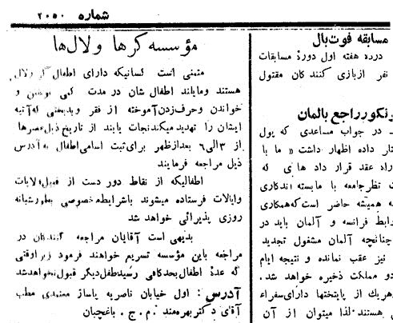
من و چند شاگرد دیگر در این دبستان که خانه‌ای محقر واقع در چهارراه حسن‌آباد بود، ثبت‌نام کردیم. استاد جبار باغچه‌بان (بنیانگذار آموزش و پرورش ناشنوایان ایران) در همه دوره تحصیل مربی و معلم ما بود.
این سرآغازی برای ورود من و دیگر دوستان به دنیایی جدید بود؛ دنیایی پر از روشنی و نور که اگر وجود پرارزش استاد جبار باغچه‌بان نبود هرگز به آن دست نمی‌یافتیم. در دوره تحصیلی خواندن و نوشتن یاد گرفتیم و از جهل و نادانی رهایی یافتیم. همه اینها را مدیون استاد باغچه‌بان هستیم. زیرا با پشتکار و دقت به ما نه تنها سواد خواندن و نوشتن بلکه اخلاق و ارزش‌های انسانی یاد می‌داد.
آشنایی با خانم رئیس روحانی
سال‌ها پیش، برای انجام کارهای متفرقه و دیدار با آقای باغچه‌بان گاهگاهی به مدرسه رامسر یا مدرسه یوسف‌آباد می‌رفتم. در آنجا با خانم مهین رئیس روحانی از شاگردان آقای جبار باغچه‌بان آشنا شدم. ایشان خانم موقر و بااخلاق بود. در آن زمان فدراسیون ورزشی کر و لال‌های ایران اعلام کرده بود که نیاز به سرپرستی ورزشی دختران دارند. ایشان را به فدراسیون معرفی کردم و اواخر سال 1337 طبق تصمیم رئیس فدراسیون کر و لال‌ها، خانم مهین رئیس روحانی به سمت «سرپرست ورزشی دختران در کمیته فنی فدراسیون» منصوب شد. برای اولین بار یک خانم ناشنوا پُست و مسئولیت می‌گرفت، آن هم سمتی مهم. خبر این حادثه تحول‌ساز موجب روحیه گرفتن ناشنوایان شد و همه آحاد جامعه ناشنوایان متوجه شدند با تلاش و پشتکار و با داشتن امید و روحیه و اخلاص می‌توانند به مدارج عالی برسند.
ازدواج و زندگی جدید
من هم در آن زمان در وزارت صنایع مشغول و کارمند شده بودم. و در سن 36 سالگی یعنی در سال 1338 تصمیم گرفتم با خانم رئیس روحانی ازدواج کنم. ازدواج انجام شد و زندگی خوبی داریم و هر دو همواره در ترقی و پیشرفت بوده‌ایم، البته به زندگی و بچه‌ها هم رسیدگی کرده‌ایم. خانم رئیس روحانی دو سال بعد، «سرپرستی امور بانوان و دوشیزگان کانون کر و لال‌ها» شد. در ضمن ایشان به هنرهای خیاطی و آرایشگری تسلط کامل داشتند و در حین انجام مسئولیت‌ها، به این کارها نیز مشغول بودند. یعنی علاوه بر کارهای بیرون، از طریق کارهایی که در خانه انجام می‌داد، به اقتصاد خانواده کمک می‌کرد و مهم‌تر به ناشنوایان یاد می‌داد که چگونه زندگی کنند.
حاصل ازدواجمان 3 فرزند (دو دختر و یک پسر) می‌باشد. خانم شبنم لیسانس طراحی لباس و دبیر مدرسه ناشنوایان، خانم شیدا فوق دیپلم و کارمند شرکت آب و فاضلاب استان تهران و آقای شهرام که در آمریکا مشغول درس خواندن می‌باشند. از زندگی راضی هستم و بچه‌ها به رغم مشکلات ناشنوایی، اما از هر نظر مطلوب هستند، آنان خادم جامعه می‌باشند و برای پیشرفت امور ناشنوایان کوشا و خلاق هستند.
از نظر من اگر ناشنوا با ناشنوا ازدواج کند بهتر همدیگر را درک کرده و زندگی بهتری خواهند داشت. متأسفانه گاه خانواده‌ها دخالت کرده و مانع از ازدواج پسر ناشنوای خود با یک دختر ناشنوا می‌شوند یا برعکس و با فشار می‌خواهند همسر شنوا برای فرزند ناشنوای خود انتخاب کنند. تجربه نشان داده این شیوه موجب اشکالات و مشکلاتی شده است. نمونه ازدواج و زندگی من می‌تواند برای آقایان و خانم‌های ناشنوا الگوی مناسبی باشد.
خدمات، مشاغل و فعالیت‌های فرهنگی
فعالیت‌های من از 1326 به بعد عبارت‌اند از:
•
از سال 1326 تا 1353 در وزارت صنایع مشغول به کار بودم.
•
از سال 1334 ضمن خدمت در وزارت صنایع به صورت مأمور، در فدراسیون ورزشی، کانون ناشنوایان ایران، انجمن خانواده ناشنوایان ایران، آموزشگاه باغچه‌بان و سازمان ملی رفاه ناشنوایان ایران مشغول به کار بودم.
•
از سال 1344 تا 1352 به سمت ناظم و رابط اطلاعات عمومی کر و لال‌ها در آموزشگاه باغچه‌بان انجام وظیفه می‌کردم. یعنی وزارت صنایع من را مأمور به خدمت در اداره آموزش و پرورش تهران کرد و آنجا مرا به آموزشگاه باغچه‌بان فرستادند.
•
از سال 1350 تا 1359 در سازمان ملی رفاه ناشنوایان ایران به سمت کارشناس و متخصص زبان اشاره و رابط ناشنوایان مشغول به کار بودم.
•
سرپرستی کانون کر و لال‌ها از سال 1327 به مدت چند سال
•
ریاست کمیته فنی فدراسیون کر و لال‌های ایران از بدو تشکیل فدراسیون از سال 1335
•
رابط مخصوص ورزشکاران کر و لال‌ها از سال 1336
•
از سال 1339 تا 1373 نایب رئیس کانون ناشنوایان ایران
•
رئیس امور عمومی فدراسیون ورزشی از سال 1341
•
از سال 1351 تا 1358 رئیس هیئت مدیره انجمن خانواده ناشنوایان ایران
پیش از این خانواده‌های ناشنوا نمی‌توانستند همانند مردم عادی از امکانات تفریحی، فرهنگی به صورت فردی و گروهی بهره‌مند شوند، علاوه بر این نبود مکانی مناسب برای فعالیت بانوان ناشنوا که از نظر اجتماعی با محرومیت بیشتری مواجه بودند. از این‌رو به فکر افتادم انجمن خانواده ناشنوایان ایران را تأسیس کنم. این انجمن با حمایت سرکار خانم ثمینه باغچه‌بان و تلاش‌های من در نهم اردیبهشت 1351 تأسیس شد. من رئیس هیئت مدیره، حسن تقوی به عنوان معاون و خانم نسرین ظلی به عنوان خزانه‌دار انجمن مشغول به کار شدیم.
•
سمت سرپرستی ورزشکاران
•
رابط و مترجم ناشنوایان در ادارات دولتی و سازمان‌های ملی و امور قضایی (در سال‌های متمادی)
•
رابط و مترجم ناشنوایان دایره گواهینامه از سال 1350
•
عضو جمعیت حمایت کودکان کر و لال (در سال‌های متمادی)
•
تأسیس کانون ناشنوایان ایران در سال 1339 با همکاری آقایان به ترتیب الفبا: علی سرتیپی، رضاقلی شهیدی، محمدعلی حکیم‌باشی، محمد مرصعی، حسین میرجلالی، حسین میرحسینی، میرزا آقا همایونفر.
•
ایجاد انجمن خانواده ناشنوایان ایران در سال 1351
•
پایه‌گذاری و ایجاد هسته و گروه زبان اشاره فارسی و گسترش آن در جاهای مختلف در سال 1352 با همکاری خانم‌ها جولیا سمیعی - ایران بهادری و آقایان به ترتیب الفبا: مرتضی پیروزی، حبیب تهرانی‌زاده، رضاقلی شهیدی، محسن موسوی، رضا محمودی و عده‌ای دیگر.
•
تدریس زبان اشاره در مجامع ناشنوایان در سال 1355
•
تدریس کلاس‌های آموزشی معلمان در مرکز آموزش حرفه‌ای در سال 1355
•
تدریس زبان اشاره در مدارس باغچه‌بان شماره یک، دو و سه در سال 1356-1357
•
تدریس زبان اشاره در جلسه مادران و کارآموزان در مرکز آموزش حرفه‌ای در سال 1358
•
تدریس و شرکت در تهیه کتب مربوط به زبان اشاره در سال 1358
•
گردهمایی هفتگی، برای همکاری با گروه کارشناسان ناشنوایان در مورد زبان اشاره در دفتر پژوهش در سال 1361
•
شرکت در دفتر پژوهشی واحد ناشنوایان برای تبادل نظر و شرکت در جلسات مربوط به امور ناشنوایان و طرح و بررسی پیشنهادات در رابطه با مسائل ناشنوایان
•
سخنرانی آقای شهیدی در کنفرانس دانمارک در 1977م/1356ش. این سخنرانی در کتاب ویژه این کنفرانس تحت عنوان زندگی در خانواده‌های ناشنوا Life in families with deaf members (1978)
•
همکاری در چاپ کتاب مهمان‌های ناخوانده به زبان اشاره فارسی در سال 1359
متن اصلی این کتاب را فریده فرجام نوشت و کانون پرورش فکری کودکان و نوجوانان آن را منتشر کرد. بعداً خانم ثمینه باغچه‌بان این متن را آماده‌سازی برای برگردان به زبان اشاره نمود. یعنی متن را ساده‌تر و آسان‌سازی نمود.
در مرحله بعد خانم‌ها الهه افضلی و فاطمه آقا محمد و آقایان رضا قلی شهیدی، رضا محمودی، حبیب تهرانی و محسن موسوی این متن را به زبان اشاره برگرداندند و تصاویر زبان اشاره برای آن تهیه کردند. در مرحله آخر روشنک رضا خانلو آن را تایپوگرافی و آماده انتشار نمود.
•
همکاری در چاپ نخستین جلد فرهنگ زبان اشاره فارسی برای ناشنوایان در سال 1359
•
شرکت در فیلم کوتاه 35 دقیقه‌ای مستند «آن مرد کیست؟» به کارگردانی مهناز رکنی (زندگی‌نامه مرحوم جبار باغچه‌بان) در سی و هشتمین جشنواره بین‌المللی فیلم رشد در سال 1387
•
همکاری در تهیه جزوه تاریخچه جامعه ناشنوایان ایران چاپ اول (1387) و چاپ دوم (1390)
•
شرکت در فیلم مستند «معلم کاشف» به کارگردانی لادن صحرایی (مورد مرحوم جبار باغچه‌بان) در سال 1389
•
شرکت در فیلم مستند «فاتح سکوت» (بیوگرافی مرحوم جبار باغچه‌بان) به کارگردانی محمد حسین‌پور در سال 1390
همایش‌ها
در کنفرانس‌ها و سمینارهای بین‌المللی و داخلی زیر به عنوان نماینده ناشنوایان ایران و عرضه مقاله شرکت داشتم:
•
مراسم جشن تجلیل از پیشکسوتان جامعه ناشنوایان به مناسبت شصت ساله شدن تلاش‌های سازمانی ناشنوایان در ایران در 22 آبان ماه سال 1387
•
اولین گردهمایی به مناسبت زنده نگهداشتن یاد و خاطره معلمان و شاگردان مدرسه باغچه‌بان در سالروز تولد شادروان جبار باغچه‌بان در 19 اردیبهشت ماه سال 1387
-حضور در کنفرانس دانمارک در سال 1977 به عنوان پنجمین کنفرانس بین‌المللی ناشنوایان و دومین سمپوزیوم جهانی رابط ناشنوایان (دانمارک 1977)
•
نخستین همایش منطقه‌ای مسائل آموزشی و رفاهی ناشنوایان از تاریخ 14 تا 18 آبان ماه 1356 (به مناسبت پنجاه سال خدمات فرهنگی جبار باغچه‌بان)
•
هفتمین کنگره جهانی فدراسیون جهانی ناشنوایان در واشنگتن (آمریکا) سال 1975/1354ش
•
چهارمین کنفرانس بین‌المللی ناشنوایان در فلسطین اشغالی 1973م/1351ش
•
ششمین کنگره جهانی فدراسیون جهانی ناشنوایان در فرانسه (پاریس) سال 1971/1350ش
•
پنجمین کنگره جهانی فدراسیون جهانی ناشنوایان در ورشو (لهستان) سال 1967/1346ش
•
چهارمین کنگره جهانی فدراسیون جهانی ناشنوایان در استکهلم (سوئد) سال 1963 /1341ش
•
نهمین دوره المپیک ناشنوایان در هلسینکی (فنلاند) سال 1961 /1340ش
•
المپیک زمستانی ناشنوایان اسکی در سوئد سال 1962م/1341ش
•
شرکت در مراسم و همایش‌های مختلف در شهرستان‌های ایران
توصیه‌ها
سرفصل‌ها و عناوین مهم کارهایی که از سال 1326 تا کنون انجام داده‌ام، مختصراً در چند صفحه معرفی شد. ذاتاً دوست ندارم از کارهای خود تعریف کنم ولی در طی هفتاد سال هر کاری
که به من رجوع می‌شد و هر وظیفه‌ای از من خواسته می‌شد، دوست نداشتم پاسخ منفی بدهم و نه بگویم. از این‌رو فهرست مزبور گویای تنوع و تکثر است و انواع مختلف کارها از رشته‌های گوناگون در آن یافت می‌شود.
دوستان و ناشنوایان عزیز، برای انواع طرح‌ها به سراغم می‌آمدند و من هم تا حدّ توانایی کمک می‌کردم. اگر کم و کاستی بوده به بزرگی خود ببخشند و اگر نفع و منفعتی داشته، مرا به نیکی یاد کنند.
یکی از ویژگی‌هایم دوست داشتن و رابطه داشتن با همه عزیزان از تفکرها و سلایق مختلف است. زیرا بر این باور هستم جامعه ناشنوایی اگر با هم پیوند و تعاون و مهربانی نداشته باشند و در سختی‌ها به کمک یکدیگر بشتابند و همیشه به فکر جبهه سازی برای خود و تضعیف دیگران باشند، تمامی نیرو و توان و استعدادهای خود را در منازعات بی‌حاصل نابود می‌کنند. نتیجه اینکه به پیشرفت و ترقی هم نمی‌رسند و همواره عقب خواهند ماند.
ما باید بتوانیم با یکدیگر کنار آمده، با رفیق خود با اینکه تفکر و ایده و سلیقه دیگر دارد، کنار آمده و همزیستی مسالمت‌آمیز داشته باشیم؛ با تساهل و تسامح با هم تعامل داشته باشیم؛ نفرت و تنفیر و خشونت را کنار نهاده و با مهربانی و دوستی برخورد کنیم. نیز به نسل جوان و نوجوانان ناشنوا این طرز زندگی را یاد بدهیم؛ آنان را بااخلاق و متعالی تعلیم دهیم.

سید رضاقلی شهیدی: الگوی متعالی از اخلاق و خدمت
سید رضاقلی شهیدی: الگوی متعالی از اخلاق و خدمت
سید رضاقلی شهیدی در دهم دی ماه 1302 در تهران به دنیا آمد. وی یکی از شاگردهای جبار باغچه‌بان در سال 1312 بود و به عنوان اولین معلم زبان اشاره در ایران فعالیت کرد. شهیدی یکی از اولین فعالان فدراسیون ورزشی ناشنوایان بوده است و جزء مؤسسان کانون ناشنوایان ایران (1339) و انجمن خانواده ناشنوایان ایران (1351) بوده و خدمات بسیار در کارنامه‌اش ثبت است.
شهیدی شاهد حوادث تاریخ
سید رضاقلی شهیدی تنها ناشنوایی است که در مکتب باغچه‌بان نه تنها درس خواندن و نوشتن آموخت بلکه آداب زندگی و معاشرت و اخلاقیات انسانی و رموز پیشرفت را فرا گرفت. اگر ایشان مثل مرحوم باغچه‌بان به تفصیل فعالیت‌ها و خدمات خود را می‌نوشت و زندگی‌نامه خودنوشت جامعی عرضه می‌کرد، بسیاری از مکنونات فاش می‌شد و همگان به جواهر درونی ایشان پی می‌بردند. اما شخصیت آقای شهیدی طوری است که گویا دوست ندارد از خودش بگوید و به حداقل‌ها اکتفا می‌کند و فقط عناوین فعالیت‌های خود را گفته است.
ایشان گواه و شاهد فعالیت‌های مرحوم باغچه‌بان بوده، ارتباطات باغچه‌بان با دیگران، دوستانی که باغچه‌بان می‌نویسد از پشت به من خنجر زدند و کلاً وقایع و حوادث حدود یک سده تاریخ ناشنوایان در ایران بوده است. اگر ایشان اطلاعات خود؛ مشاهدات و شنیده‌های خود را مکتوب کند تاریخ ناشنوایی را تکمیل کرده و کار جستجوی پژوهشگران را آسان می‌سازد. همان‌طور که مرحوم باغچه‌بان با تألیف کتاب زندگی‌نامه جبار باغچه‌بان به قلم خودش (منتشر در سال 1356) نوری به اضلاع تاریخ ناشنوایی در دوره معاصر تاباند و ابهامات آن را زدود؛ انتظار هست آقای شهیدی هم کار باغچه‌بان را تکمیل کند. زیرا گذشته چراغ راه آینده است و ملتی که تاریخ ندارد، هویت، سرنوشت و حتی آینده ندارد. از این‌رو باید در تدوین تاریخ گذشته ناشنوایان کوشید. نسل‌های آینده با تجربه‌آموزی از تحولات و رخدادهای گذشته می‌توانند، عبرت آموخته و حال جامعه خود را بسازند.
شهیدی به عنوان سرمایه فرهنگی
نسل سالخورده در کشورهای پیشرفته به عنوان «جامعه مرجع» است. مدیریت نهادها، نوجوانان و جوانان را به سمت آنان سوق می‌دهند تا به فراگیری و تجربه آموزی بپردازند. اما
متأسفانه در ایران، مسئولین آموزش و پرورش، به ویژه مدیریت بپردازند. اما متأسفانه در ایران، مسئولین آموزش و پرورش، به ویژه مدیریت آموزش و پرورش استثنایی چند جلسه از کسانی مثل آقای شهیدی استفاده کرده‌اند.
چند بار بچه‌ها را به خانه او برده‌اند، چند بار از او دعوت کرده‌اند تا با حضور در مدارس از تجربه‌ها و اطلاعات او استفاده کنند. اساساً چرا مدیران مدارس از حضور نسل گذشته در مدارس و آمدن کنار بچه‌ها، هراس باید داشته باشند. این همه در متون اخلاقی و ادبی مثل گلستان، بوستان و مثنوی بر پندگیری از پیران و خردمندان مجرّب قوم تأکید شده، چرا ما توجه و اهتمامی به این توصیه‌ها نداریم.
پیران ما در واقع سرمایه‌های هر جامعه محسوب می‌شوند. سرمایه فقط معادن و نفت و گاز نیست، بلکه گنج‌ها و دفینه‌هایی پر از تجربه و عبرت که در نهان هر یک از پیران قوم است، سرمایه معنوی و اخلاقی آن قوم است.
کارنامه فعالیت‌ها
شهیدی در تأسیس و بنیانگذاری نخستین تشکل‌ها و نهادهای ناشنوایان ایران سهم اساسی داشت. از این‌رو اگر باغچه‌بان را بنیانگذار نظام تعلیم و تربیت ناشنوایان می‌دانند باید شهیدی را بنیانگذار بنیان‌های نظام اجتماعی ناشنوایان دانست. او در تأسیس کانون کر و لال‌ها که اولین سمن و تشکیلات ناشنوایان ایران است فعالانه کوشید. پس از آن در «کانون کر و لال‌های ایران» و در «انجمن خانواده‌های ناشنوا که بعداً به خانواده ناشنوایان ایران» تغییر نام یافت، کوشا بود. همچنین در نهادهای صنفی مثل فدراسیون ورزشی کر و لال‌ها نقش اول و عمده داشت. این مقاله به معرفی نهادهایی که شهیدی نقش اساسی داشته می‌پردازد و به ترتیب تاریخ تأسیس آنها را تحلیل می‌نماید.
اهم سرفصل‌های فعالیت او عبارت‌اند از:
1.
تشکیل و تأسیس کانون کر و لال‌ها
2.
همکاری در راه‌اندازی فدراسیون ورزشی کر و لال‌های ایران
3.
همکاری در تأسیس فدراسیون ورزشی ناشنوایان ایران
4.
کانون کر و لال‌های ایران
5.
کانون ناشنوایان ایران
6.
انجمن خانواده ناشنوا
7.
انجمن خانواده‌های ناشنوایان ایران
8.
همکاری در سازمان رفاه ناشنوایان
9.
همکاری با نشریات ناشنوایی
10.
ناظم مدرسه باغچه‌بان
11.
عضویت در گروه پژوهشی زبان اشاره
12.
تألیف کتاب
این موارد اصلی‌ترین اقدامات و فعالیت‌های آقای شهیدی است. اکنون یکی یکی آنها را توضیح می‌دهم.
کانون کر و لال‌ها در سال 1327
در آن زمان فرهنگ و سطح معلومات افراد جامعه پایین بود، مردم با افراد ناشنوا آشنا نبودند و آنها را به سختی قبول می‌کردند و حتی در برخی مواقع بیماری آنها را واگیردار تصور می‌کردند. خانواده‌شان با آنها نمی‌توانستند ارتباط برقرار کنند، بنابراین فرد ناشنوا بسیار منزوی و تنها بود و بی‌هدف و بی‌حوصله به دنبال مکانی بود که بتواند همدرد خود را پیدا کرده و با آنها ساعاتی را بگذارند و به دلیل نبودن جایی مخصوص و مشخص در گوشه و کنار خیابان‌ها مکانی را برای دیدار و گفت‌وگو انتخاب می‌کردند و حتی گاهی تا نیمه‌های شب به گفت‌وگو می‌پرداختند. البته این موضوع با مشکلات زیادی از جمله تمسخر دیگران و اعتراض کاسبان و مغازه‌داران که در پیاده‌روها ایشان مزاحم کسب آنان بودند مواجه بود و بسیاری مواقع این تمسخر دیگران و شکلک درآوردن به دعوا ختم می‌شد.
و همچنین بیشتر اوقات ناشنوایان به قهوه‌خانه‌ها می‌رفتند و دور هم می‌نشستند و می‌گفتند و می‌خندیدند و چای می‌نوشیدند. آنها متوجه گذر زمان نبودند و ساعت‌های طولانی را آنجا سپری می‌کردند. در این قهوه‌خانه‌ها رفته رفته تعداد مشتریان ناشنوا بیشتر می‌شد و مشتریان شنوا با نارضایتی آنجا را ترک می‌کردند و آن قهوه‌خانه می‌شد «قهوه‌خانه ناشنوایان» و همچنین گاهی تمسخر و خیره شدن به آنها و ادا درآوردن موجب درگیری می‌شد و خساراتی را در آنجا به بار می‌آورد.
محل تجمع معمولاً در بابا همایون، چهارراه لاله‌زار، میدان توپخانه، چهارراه انقلاب، میدان تجریش، خیابان کارگر نبش نصرتی و غیره بود. قهوه‌خانه‌هایی که معمولاً برای نشستن و تجمع انتخاب می‌شد اینها بودند: نزدیک شمس‌العماره، خیابان ناصرخسرو، باب همایون، چهارراه لاله‌زار و غیره بود.
نخبگان ناشنوا مثل آقای شهیدی که شاهد این وضعیت نابسامان ناشنوایان بودند از این وضعیت رنج می‌بردند. نهادهای دولتی مثل شهرداری‌ها علی‌القاعده باید در پی رفع چنین مشکلاتی باشند ولی هیچ عکس‌العمل مطلوبی نشان نمی‌دادند. از این‌رو آقای شهیدی و دوستانش در پی راه‌حلی برای حل این معضل برآمدند. شهیدی با استاد جبار باغچه‌بان که نزدیک‌ترین فرد به او و در واقع پدر دوم او بود، درباره این معضل صحبت کرد و ضرورت راه‌اندازی تشکلی برای ناشنوایان را به باغچه‌بان گفت. باغچه‌بان مثل همیشه که از مشکلات فرار نمی‌کرد بلکه به خوبی درک می‌کرد، از این پیشنهاد استقبال کرد. آقای شهیدی و یارانش بعد از مدتی تصمیم گرفتند مکانی را به نام «کانون کر و لال‌ها» با حمایت جبار باغچه‌بان راه‌اندازی کنند. ناشنوایان از این موضوع بسیار استقبال کردند. استاد باغچه‌بان به طور موقت یکی از اتاق‌های مدرسه رامسر واقع در خیابان رامسر را در اختیارمان گذاشت.
به این ترتیب در سال 1327 کانون کر و لال‌ها تأسیس شد. آقای شهیدی سرپرستی کانون را پذیرفت. نخستین اقدام آقای شهیدی، قانونی کردن کانون و اخذ مجوز بود. برای گرفتن مجوز خیلی دوندگی کرد، ولی متأسفانه به علت درک نادرست و قبول نداشتن ناشنوایان در آن زمان موفق به اخذ مجوز نشد. از طرف دیگر چون درآمدی و بودجه نداشتند، کار دیگر نمی‌توانستند انجام دهند. از این‌رو آنجا حالت نیمه تعطیل داشت و با اینکه مجوز نداشت، چند سال کانون کارش را ادامه داد و ناشنوایان به آنجا می‌آمدند و به هر صورتی که بود آنجا را حفظ کردند.
این کانون نخستین تشکل و سمن ناشنوایان در ایران بود. ولی تاکنون درباره اهداف و خط‌مشی، نیز اینکه چه برنامه‌هایی در آنجا اجرا می‌شده، گزارشی منتشر نشده است. این کانون چون نخستین اقدام جمعی و ناشی از عقل جمع بود و تشکیل آن ولو به صورت نیم‌بند و رها شدن از خیابان نشینی، تشکیل آن موجب غرور و مباهات و مسرت ناشنوایان شد و احساس کردند اگر با هم باشند هر کاری ولو بزرگ را می‌توانند انجام دهند.
اما برخورد غیرمتعارف و نامطلوب نهادهای دولتی با آنها و ندادن مجوز به آنها، احساس یأس و ناامیدی را در آنان پدید آورد. از این‌رو این تجربه، هم جنبه‌های مثبت و سودمند بر جای گذاشت و هم تأثیرات منفی داشت. ولی به هرحال یک تجربه در مجموع سازنده بود. ناشنوایان متوجه بسیاری از واقعیت‌ها شدند و دانستند باید چه کار کنند، نسبت به ساختارها دولت و جامعه به حقایقی رسیدند.
اما مهم‌ترین تأثیر این پروژه که تا سال‌ها و دهه‌ها، آثارش باقی ماند، تجمع، گعده و در هم جمع شدن و دیالوگ، گفت و شنید درباره مسائل مورد علاقه بود ناشنوایان و کلاً معلولین و هم اقشار آسیب‌پذیر، گفت‌وگو برایش یک دارو و مرهم دردها و راهی برای تخلیه از فشارهای روحی و اجتماعی است؛ گفت‌وگو موجب می‌شود.
گفت‌وگو آن هم به شکل دور هم جمع شدن و به اصطلاح گعده‌ای و تجمعی، کارگاهی برای یادگرفتن چگونه با هم کنار آمدن، روش تعامل و ارتباط با یکدیگر است. و بالاخره گفت‌وگوها به انتقال تجارب و دانش‌ها منجر می‌شود و در سازندگی شخصیت و ساختار فکری و اجتماعی فرد بسیار مؤثر است.
علاوه بر آن نوعی تفریح و تفرج و گذراندن اوقات فراغت به شیوه سالم هم هست. از این‌رو دور هم جمع شدن ناشنوایان در گذرها و خیابان‌ها یا قهوه‌خانه‌ها و اقدام برای سامان‌دهی آن را نباید یک اقدام ساده دانست بلکه این اقدام آقای شهیدی زیربنایی کار ممکن در آن زمان بود و تمامی رخدادهای اجتماعی و فرهنگی پسین در قلمرو ناشنوایی متأثر از آن است. چون در آن دوره که هیچ رسانه ارتباطی برای ناشنوایان نبود و امکاناتشان صفر بود، از این طریق به سازندگی شخصیت آنها اقدام شد و گفت‌وگو جایگزین هم خلأ است و جبران کننده همه کمبودها بود.
البته اگر گزارش میدانی از مباحث و موضوعات مورد بحث و حوادثی که به وقوع می‌پیوست داشتیم، می‌توانستیم ابعاد جامعه‌شناختی، انسان‌شناسی و روان‌شناختی آن را دقیقاً تحلیل کنیم.
فدراسیون ورزشی کر و لال‌های ایران 1334
در بیست و ششم آبان ماه سال 1333 آقای شهیدی توسط سرتیپ ایزدپناه رئیس سازمان تربیت‌بدنی و پیشاهنگی ایران دعوت شد تا در جلسه‌ای راه‌کارها برای توسعه ورزش افراد دارای اختلال گفتاری و شنوایی و راه‌اندازی تشکیلات مستقلی و فدراسیونی بررسی گردد.
متن نامه سرتیپ دکتر ایزدپناه مشتمل بر چند نکته کلیدی است: ورزش در افراد دارای کر و لال توسعه پیدا کند و از نتایج ورزش بهره‌مند شود؛ تشکیلاتی مثل فدراسیون کر و لال‌ها تشکیل شود؛ از طریق این تشکیلات با نهادهای ورزشی جهان ارتباط پیدا کنند. روز موعود نشست هفتم آذرماه 1333 تعیین شد. در این نامه از آقای شهیدی و چند تن از همفکران و دوستانش دعوت شده بود در جلسه‌ای جهت مشورت و تشکیل فدراسیون ورزشی کر و لال‌ها شرکت کند. این موضوع موجب خوشحالی مسئولین کانون و نخبگان ناشنوا شد. شهیدی در جلسه مقرر شرکت کرد و از حقوق ورزشی ناشنوایان دفاع کرد و علاقه‌مندی آنها به ورزش را اثبات کرد. مجدداً در سال 1334 جلسه‌ای دیگر تشکیل گردید. نظریات ناشنوایان را مطرح کرده و بر اهمیت و ضرورت مکان ورزشی و نیز آموزش ناشنوایان در رشته‌های ورزشی را یادآور شدند. از آن پس سعی در جمع‌آوری و تمرکز ورزشکاران ناشنوا در یک مکان به عنوان یک اولویت پیگیری شد. سرانجام در سال 1334 «فدراسیون ورزشی کر و لال‌ها» با کمک تیمسار سرلشگر گرزن تشکیل گردید و اولین پایه‌گذاران عبارت بودند از: آقای جبار باغچه‌بان به عنوان مشاور عالی، خانم ثمینه باغچه‌بان (دختر شادروان جبار باغچه‌بان) به عنوان خزانه‌دار و آقای شهیدی به عنوان رئیس کمیته فنی فدراسیون ورزشی کر و لال‌ها ایران و رابط، مکان باشگاه موقت در خیابان فردوسی
بود.
بالاخره در شهریورماه 1335 فدراسیون ورزشی ناشنوایان ایران به نام «فدراسیون ورزشی کر و لال‌ها» شکل اجرایی گرفت. پیش از تشکیل این فدراسیون اولین اقدام، شناسایی و جمع‌آوری ناشنوایان ورزشکار پراکنده در اتحادیه‌های مختلف ورزشی بود. تا اینکه با تلاش فراوان جمع‌آوری و در هشتمین دوره المپیک 1957م/1336ش در ایتالیا شرکت داده شدند. یکی از مشکلات و موانع عدم عضویت ایران در «فدراسیون بین‌المللی ناشنوایان» بود. با تلاش‌های فراوان آقای شهیدی و دیگر همکارانش این عضویت اجرایی شد و ایران عضو فدراسیون بین‌المللی گردید. در این مسابقات، ایران موفق به اخذ چهار مدال طلا شد. چهار سال بعد در 1961م/1340ش ناشنوایان ورزشکار ایرانی در نهمین دوره المپیک ناشنوایان در فنلاند (هلسینکی) شرکت کردند و ایران در رشته کشتی آزاد به اخذ سه مدال طلا و یک مدال نقره و احراز مقام دوم، در رشته کشتی فرنگی به دریافت سه مدال نقره و یک مدال برنز و به مقام سوم در جهان توفیق یافت.
در 1965م/1344ش نیز ایران در دهمین دوره المپیک که در امریکا (واشنگتن) برگزار گردید، در رشته‌های کشتی، دو و میدانی و تنیس روی میز شرکت جست و در رشته کشتی آزاد و فرنگی به مقام دوم جهان دست یافت. در شهریورماه 1345 باشگاهی در خیابان شهباز - گوته، خریداری و به ناشنوایان اهدا شد.
در 1969م/1348ش در یوگسلاوی (بلگراد) یازدهمین دوره بازی‌های المپیک ناشنوایان برگزار شد و ایران که در رشته کشتی، دو و میدانی و تنیس روی میز شرکت کننده داشت، در رشته‌های کشتی و دو و میدانی موفق به اخذ چندین مدال طلا، نقره و برنز گردید. در سال 1350 تیم کشتی ایران راهی مسابقات جهانی ایتالیا شد که در هر دو رشته کشتی آزاد و فرنگی به مقام قهرمانی جهان رسید.
در 1973م/1352ش ناشنوایان ایران راهی دوازدهمین دوره المپیک ناشنوایان شدند که در سوئد (مالنمو) برگزار می‌شد. ایران در رشته کشتی، والیبال، دو و میدانی دختران و پسران، تنیس روی میز دختران و پسران شرکت کننده داشت که تیم کشتی ایران، صاحب دو مدال طلا شد و برای نخستین بار تیم والیبال ایران مقام دوم المپیک را احراز کرد.
فدراسیون ناشنوایان، همه ساله مسابقات دوستانه‌ای با کشورهای دیگر برگزار می‌کرد. مسابقات قهرمانی کشور نیز، همه ساله در یکی از شهرستان‌ها برگزار می‌شد که هشتمین دوره آن در 1354 در خرم‌آباد برگزار شد. افزون بر گسترش کوشش‌های ورزشی ناشنوایان، این فدراسیون در تأمین رفاه ناشنوایان از طریق کاریابی و مساعدت‌های نقدی و دیگر اقدامات اقتصادی و رفاهی گام‌هایی برمی‌داشت.
پس از پیروزی انقلاب اسلامی در سال 1357، این فدراسیون به «فدراسیون ورزش‌های ناشنوایان جمهوری اسلامی ایران»تغییر نام یافت.
این فدراسیون نخست در تهران فعالیت خود را در محیطی محدود آغاز کرد. در سال‌های بعد با همت رئیسان وقتِ این فدراسیون و به ویژه شادروان جواد کلهر، زیربنای یک مجموعه ورزشی اختصاصی برای ورزشکاران ناشنوا پایه‌ریزی شد و سرانجام در 1357 مجموعه ورزشی ناشنوایان ایران در زمینی به مساحت چهارده هزار متر مربع شامل زمین چمن فوتبال، استخر سرپوشیده، زمین والیبال و بسکتبال، سالن‌های کشتی، پینگ‌پنگ، بدن‌سازی، رزمی، آمفی‌تئاتر و رستوران که از قبل برنامه‌ریزی و احداث شده بود افتتاح گردید. چند سال بعد نیز بنای جدید بخش اداری این فدراسیون، با مساحت دویست متر زیربنا ساخته شد و مورد استفاده قرار گرفت.
مسئولان فعال و ارشد فدراسیون: مصطفی داودی که در مشاغل و سامانه‌های متعددی حضور داشته است؛ از جمله: دبیر ورزش دبیرستان‌های تهران، داور بین‌المللی کشتی، مدیر کل تربیت
بدنی آموزش و پرورش، دبیر کل کمیته ملی المپیک، مدیر کل دفتر امور مشترک فدراسیون‌های ورزشی، معاون نخست وزیر و رئیس سازمان تربیت بدنی ایران، مدیر کل معین سازمان تربیت بدنی، مدیر عامل اموال تملیکی، مدیرکل بازرسی سازمان تربیت بدنی؛ در امور ورزشی ناشنوایان هم فعالانه مدیریت دارد و مسئولیت‌هایی را پذیرفته است.
پرویز سیروس‌پور که از 1362 ریاست فدراسیون ایران را به عهده گرفت، در عناوین ذیل فعالیت داشته است: کارمند سازمان تربیت بدنی ایران، داور بین‌المللی کشتی، مربی و سرمربی تیم‌های ملی کشتی آزاد ایران، مربی باشگاه‌های ورزشی تهران، دبیر کل فدراسیون ناشنوایان، دبیر کل فدراسیون کشتی جمهوری اسلامی ایران، رئیس فدراسیون کشتی جمهوری اسلامی ایران.
امروزه، ورزش ناشنوایان ایران، در 25 استان کشور فعال است و رؤسای هیئت‌های ورزشی هر استان امور ورزش ناشنوایان را تحت پوشش دارند. ورزش برای ناشنوایان دختر و پسر به صورت رایگان است.
همه ساله با گردهمایی رئیسان هیئت‌های ورزشی ناشنوایان کشور، تقویم ورزشی سالانه فدراسیون تنظیم و محل برگزاری مسابقات و تاریخ برگزاری آن تعیین و به استان‌های مربوط اطلاع داده می‌شود و در طول سال، مسابقات قهرمانی ناشنوایان کشور در رشته‌های والیبال، کشتی فرنگی و آزاد، فوتبال، فوتسال، لیگ برتر فوتبال، پینگ‌پنگ، شطرنج، شنا، دو و میدانی بین بانوان و آقایان انجام می‌شود.
بر اساس مقررات بین‌المللی کلیه ناشنوایانی که در این فدراسیون عضو می‌شوند، بایستی سنجش شنوایی شوند و حداقل میزان ناشنوایی ورزشکار باید 55 دسی‌بل به بالا باشد.
بازی‌های آسیایی ناشنوایان هر سه سال یک بار، و بازی‌های المپیک ناشنوایان هر چهار سال یک بار در یکی از کشورهای جهان برای بانوان و آقایان برگزار می‌شود.
پس از پیروزی انقلاب اسلامی در ایران، ورزشکاران ناشنوای ایران در سال‌های 1989، 1993، 1997، 2001 در بازی‌های المپیک در کشورهای نیوزیلند، بلغارستان، دانمارک و ایتالیا شرکت کردند.
همچنین ورزشکاران ناشنوای کشورمان در سال‌های 1992- 1996 و2000 در بازی‌های آسیایی که در کشورهای کره، مالزی و چین تایپه برگزار شده است، حضوری فعال داشته‌اند.
تیم ملی فوتبال ناشنوایان در سال‌های 1992 در کشور کره جنوبی، 1996 در کشور مالزی، و در 2000 در کشور چین تایپه به مقام قهرمانی آسیا دست یافته است. ناشنوایان ایران در رشته پینگ‌پنگ به مقام نایب قهرمانی و سوم آسیا دست یافته‌اند. در بازی‌های آسیایی مالزی در رشته دو‌میدانی، با کسب شش مدال طلا به مقام نایب قهرمانی دست یافته‌اند و در سال 2000 در چین تایپه با کسب یازده مدال طلا، چهار نقره و یک مدال برنز مقام خود را حفظ کرده‌اند. در والیبال نیز مقام نایب قهرمانی آسیا متعلق به ورزشکاران ایران است.
ورزشکاران پرتلاش ناشنوای ایران در بازی‌های المپیک، مجموعاً 41 مدال طلا، 27 مدال نقره،
18 مدال برنز و در بازی‌های آسیایی 20 مدال طلا، 10 مدال نقره و 2 مدال برنز کسب کرده‌اند.
همچنین ورزشکاران ناشنوای ایران در نوزدهمین دوره بازی‌های المپیک که در ایتالیا انجام شد، بین 84 کشور شرکت کننده پس از امریکا و روسیه در مجموع امتیازات بانوان و آقایان به مقام سوم بازی‌ها دست یافته‌اند که این افتخار بزرگ برای نخستین بار نصیب کشورمان شده است.
ناشنوایان در رشته فرنگی و کشتی آزاد، به موفقیت‌هایی دست یافته‌اند. برجسته‌ترین ناشنوا در این رشته، کریم رئیس‌نیا است. پس از تشکیل فدراسیون ورزش ناشنوایان در ایران، در چند مسابقه شرکت کرد و به مقام قهرمانی کشور رسید.
او برای نخستین بار در مسابقات المپیک ناشنوایان در میلان ایتالیا در 1957 شرکت کرد و در رشته کشتی آزاد و فرنگی به کسب دو مدال طلا نایل آمد. در 1981 در مسابقات المپیک ناشنوایان در فنلاند شرکت کرد و دو مدال طلا گرفت.
رئیس‌نیا در 1965 در مسابقات المپیک ناشنوایان در امریکا به علت ضرب‌دیدگی نتوانست مسابقه را به پایان برساند. رئیس‌نیا مدرک کشوری و بین‌المللی در زمینه‌های مربیگری و داوری دارد. مثلاً در 1970، گواهینامه مربیگری از روسیه گرفت.
نتیجه اینکه نهالی که آقای شهیدی و یارانش در سال 1334 کاشتند و با زحمات فراوان نگهداری و حمایت کردند، اکنون یکی از مهم‌ترین فدراسیون‌های منطقه و جهان است و خدمات مهمی برای ناشنوایان داشته و دارد. متأسفانه نسل جدید ناشنوایان و مردم از گذشته این فدراسیون و بنیانگذاران آن کمتر می‌دانند. حق ناسپاسی است که مدیریت کنونی توجهی به آقای شهیدی و دیگر فعالان فدراسیون نداشته باشد. بلکه مدیریت جدید اخلاقاً و وجداناً باید جلسه بزرگداشت و تقدیر از آقای شهیدی برگزار کند و از زحمات او و دیگران تشکر نماید.
اما راجع به تأثیر و کارایی این فدراسیون می‌توان گفت اگر خوب مدیریت شود می‌تواند بسیاری از مشکلات اقتصادی و معیشتی و اشتغال ناشنوایان را رفع کند.
کانون کر و لال‌های ایران
کانون ناشنوایان ایران با اساس‌نامه جدید در مجمع عمومی فوق‌العاده روز 3 بهمن 1338 شمسی با این نام جدید به تصویب رسید. آقای شهیدی درباره علت تأسیس این کانون می‌نویسد:
«بعد از افتتاح فدراسیون ورزشی فرصت را برای راه‌اندازی مجدد کانون مناسب دیدم اما تنها بودم. اکثر ناشنوایان آن دوره بی‌سواد بودند و من نیاز به همراهی و کمک داشتم. یک روز آقای علی سرتیپی را ملاقات کردم. او جوانی 18 ساله بود که به علت بیماری، شنوایی را از دست داده بود و او و خانواده‌اش ساکن قزوین بودند و بعد به خرم‌آباد کوچ کرده بودند. او اکثر اوقات برای دیدار دوستان
ناشنوا به تهران می‌آمد. او سواد داشت بنابراین از او خواستم در تهران بماند و به من کمک کند تا بتوانیم مجوز بگیریم، او در تهران ماند و به من کمک کرد و بعد از دوندگی فراوان توانستم مجوز را اخذ کنیم. در آن زمان به علت اینکه در یک حزب سیاسی فعالیت داشتم، استاد باغچه‌بان پیشنهاد کردند که من رئیس کانون نباشم تا از طرف ساواک برای ما مشکلی ایجاد نگردد، بنابراین از آقای سرتیپی خواستیم که ریاست کانون را بپذیرد و من نیز نایب او شدم تا به او کمک کنم. بعد از 11 سال مبارزه و تحمل سختی‌ها در سال 1338 جلسه‌ای تشکیل شد که نتیجه آن ثبت «کانون کر و لال‌های ایران» در سال 1339 بود.»
بنابراین پس از تعطیلی نخستین کانون کر و لال‌ها که در 1327 تأسیس شده بود، کانون دیگری به سال 1339، یعنی حدود یازده سال پس از تعطیلی کانون اول، به همت رضاقلی شهیدی و شادروان علی سرتیپی که خود ناشنوا بود، تأسیس یافت. طبق اساس‌نامه برقراری ارتباط و اشتراک مساعی اجتماعی و احقاق حق و حمایت از منافع فردی و اجتماعی همه کران و لالان، اعم از کودک و زن و مرد، هدف این کانون بود.
کانون کر و لال‌های ایران را خود کر و لال‌ها تشکیل داده و هیئت مدیره و همه اعضای اصلی آن، جز دبیر، از ناشنوایان بودند و در 1354 طبق ماده پانزدهم اساس‌نامه، کانون به تأسیس یک صندوق تعاونی اقدام کرد. این صندوق وابسته به کانون بود. مخارج کانون کر و لال‌های ایران از درآمدهای سازمان ملی رفاه ناشنوایان ایران تأمین می‌شد.
کانون در ابتدا در دبستان سعدی سابق در خیابان سپه مستقر شد. البته اینجا را به طور موقت در اختیار کانون گذاشته بودند. اما بعداً در خیابان نصرت جایی را به طور دائم گرفتند. از این‌رو دومین کانون ناشنوایان به عنوان تشکلی برای سامان‌دهی به امور آنان شکل گرفت.
پس از بازگشت دکتر محمود پاکزاد از امریکا و فراغت از تحصیل، او به توصیه باغچه‌بان، به دبیر کلی کانون ناشنوایان ایران در سال 1342 برگزیده شد. در این زمان علی سرتیپی رئیس هیئت مدیره بود. نیز او در سمت مشاور عالی فدراسیون ورزش‌های ناشنوایان فعالیت داشت. از این‌رو با مذاکره با مسئولان فدراسیون ورزشی ترتیبی داد تا کانون هفته‌ای یک بار، در روز و ساعاتی معین با تشکیل جلسات هیئت مدیره در محل فدراسیون در کاخ ورزش، به فعالیت‌های کانون نظم دهد.
گرچه این امر سر و سامانی بهتر به فعالیت‌های کانون داد و تشکیل جلسات هفتگی را ترتیبی منطقی بخشید و برای مراجعه‌کنندگان تسهیلاتی فراهم شد، اما اولاً، به دلیل عدم استقلال و تبعیت از فدراسیون، گردهمایی ناشنوایان تابع فعالیت زمانی فدراسیون ورزشی بود و زمانی که فدراسیون یا کاخ ورزش تعطیل بود، جلسات کانون نیز ناچار تعطیل می‌گردید؛ دوم اینکه اشتراک مکان با
فدراسیون ورزشی در مواردی سبب نفوذ خواسته‌های فدراسیون و تحمیل دیدگاه‌ها به هیئت مدیره کانون می‌گردید.
هر چند به دلیل آنکه دبیر کل که در عین حال مشاور عالی فدراسیون ورزشی نیز بود، کوشید کانون را مستقل نگاه دارد، در مواردی تداخلی هر چند ناچیز به وجود می‌آمد و گهگاه فعالیت‌های کانون را محدود می‌کرد.
نخستین رئیس هیئت مدیره کانون، مرحوم علی سرتیپی بود که به علت برخورد خودروی سواری با او در چهارراه ولی‌عصر به جوی آب افتاد و پس از روزها جدال با مرگ، دار فانی را وداع گفت.
پس از فوت سرتیپی برای مدتی در کار کانون وقفه ایجاد شد و فعالیت‌ها محدود گردید و کسی حاضر به پذیرش مسئولیت نبود تا اینکه انتخابات تعیین هیئت مدیره پس از چهارده سال انجام گرفت و هیئت مدیره جدید کانون، هادی معیری را به ریاست هیئت مدیره و محمود پاکزاد را به دبیر کلی کانون انتخاب کرد.
با توجه به تجارب گذشته، با همه نبودها و کمبودها، نخستین هدف هیئت مدیره جدید، داشتن محلی مستقل برای کانون بود. فکر داشتن مکانی مستقل برای کانون فعالیت‌هایی را در پی داشت که نخستین آن، پس از تأمین بودجه، تهیه مکانی بود که در دسترس تمامی ناشنوایان باشد. بنابراین پس از جست‌وجوی بسیار، آپارتمانی در خیابان کارگر اجاره شد و گام‌های اولیه در جهت فعالیت دوباره کانون برداشته شد.
نخستین قدم، اقدام به صدور کارت شناسایی و کارت عضویت برای ناشنوایان شد و برای سهولت ناشنوایان در سفرهای برون مرزی، برای گروهی که قصد سفر خارج داشتند، کارت بین‌المللی صادر گردید. فعالیت کانون سبب شناخت آن و در نتیجه شناخت بیشتر ناشنوایان، نیازهای آنان و مشکلاتشان در جامعه گردید. ناشنوایان به تدریج به عنوان عضوی از اعضای جامعه مطرح شدند و صاحب نام و امتیاز گردیدند.
برای کانون اوراق سربرگ‌دار چاپ شد و تصویب شد در مکاتبات، از جمله نامه‌نگاری با مراکز ناشنوایان سایر کشورها، از اوراق رسمی استفاده شد. در این دوره و برای نخستین بار، کتاب‌هایی در زمینه آموزش و پرورش، روان‌شناسی و رفاه و مسائل اجتماعی آنان به قلم محمود پاکزاد به نگارش درآمد و برای شناخت بیشتر کانون، برخی از آنان به نام کانون منتشر گردید؛ در حالی که کانون هیچ‌گونه سهمی در انتشار آنها نداشت.
کانون ناشنوایان ایران، در شانزدهم اسفند 1339 به نام کانون کر و لال‌های ایران به ثبت رسیده بود و در مجمع عمومی فوق‌العاده در سوم بهمن 1382 اساس‌نامه جدید آن با نام کانون ناشنوایان ایران به تصویب رسیده است.
هیئت مؤسس: در جزوه منتشره به مناسبت بیست و پنجمین سال تأسیس کانون، یک گروه هشت نفری، همگی ناشنوا، به اسامی زیر، به عنوان اعضای هیئت مؤسس کانون معرفی شده‌اند:
علی سرتیپی، رضاقلی شهیدی، محمد مرصعی، محمدعلی حکیم باشی، حسین میرجلالی،
شعبان رئیس دانا، میرزا آقا همایونفر، حسین میرحسینی. از این گروه جز رضاقلی شهیدی و حسین میرجلالی، همگی به رحمت ایزدی پیوسته‌اند. ولی تاکنون نام همه افراد خیراندیش شنوایی که به تشکیل کانون و تهیه و ثبت اساس‌نامه آن کمک کرده‌اند معلوم نشده است.
شادروان علی سرتیپی، نخستین رئیس هیئت مدیره کانون، در مقاله‌ای با عنوان «گفتاری چند با هموطنان عزیز» در نشریه شماره یک پاییز 1342 کانون کر و لال‌های ایران، چنین نوشته است: «این محرومیت، من و سایر همدردانم را بر آن داشت که به خاطر حفظ حقوق بشری خود و یاری و کمک به همنوعان خویش، با کمک چند نفر از افراد خیراندیش شنوا، کانون کر و لال‌های ایران را تشکیل داده و اساس‌نامه آن را در هفده ماده به ثبت برسانیم.»
جالب توجه اینکه «حقوق بشر» مورد اشاره شادروان علی سرتیپی در 1342 عنوان یکی از کمیسیون‌های علمی کنگره جهانی ناشنوایان در مونترال کانادا در تابستان 1382 بود.
وضع حقوقی کانون: کانون سازمانی غیردولتی، غیرسیاسی، غیرانتفاعی و عام‌المنفعه است. درباره عام‌المنفعه بودن کانون این توضیح لازم است که چون خدمت کانون به ناشنوایان یک خدمت اجتماعی است، شنوایان نیز از وجود آن به طور غیرمستقیم بهره‌مند می‌شوند.
خدمات کانون: خدمات کانون به ناشنوایان که در یک عبارت کلی، خدمات حمایتی از ناشنواست، دو گونه است: حمایت جمعی، حمایت فردی.
در حمایت جمعی، کانون به طور کلی برای بهبود کیفیت زندگی ناشنوایان با پیشنهاد وضع قوانین لازم و اتخاذ تدابیر اداری مناسب و اعلام دیدگاه‌های خود در امور مربوط به ناشنوایان، از جمله آموزش اطفال ناشنوا، بهداشت و امور توانبخشی و اشتغال آنان و پیگیری قبول و اجرای این خواست‌ها فعالیت دارد. در حمایت انفرادی کانون از ناشنوایان خدمات اصلی کانون عبارت است از: تهیه توصیه‌نامه خطاب به هر مقام و هر مؤسسه برای کمک به حل مشکل و تأمین خواست هر ناشنوایی که به کانون مراجعه کند. این توصیه‌ها غالباً مؤثر است؛ صدور کارت شناسایی داخلی که ارائه آن، موجب کمک به ناشنوای دارنده کارت می‌گردد؛ صدور کارت شناسایی بین‌المللی؛ اعزام رابط زبان اشاره به مراجع انتظامی و قضایی و اداری برای کمک به ناشنوایان و انجام وظیفه مراجع مزبور در رابطه با ناشنوایان از جمله کمک به اداره راهنمایی و رانندگی در برگزاری آزمون و صدور گواهینامه رانندگی برای ناشنوایان؛ تهیه و توزیع برچسب نشان ناشنوا برای مشخص کردن اتومبیل‌هایی که ناشنوایان می‌رانند؛ میانجی‌گری در رفع اختلافات بین ناشنوایان و کارفرمایان و اختلافات خانوادگی آنها و معرفی ناشنوایان به ادارات نظام وظیفه برای صدور کارت معافیت دائم از خدمت.
چون از محل کانون، افزون بر انجام امور اداری آن (تشکیل جلسات هیئت مدیره و پاسخگویی به مراجعات) استفاده باشگاهی نیز می‌شود و کانون محل تجمع و دیدار ناشنوایان و وقت‌گذرانی آنها با گفت‌وگو و بازی شطرنج و تماشای تلویزیون و تشکیل کلاس‌ها و جلسات آموزشی نیز هست، ناشنوایان، کانون را خانه دوم خود می‌دانند.
گردهمایی: یکی از فعالیت‌های مدیریت کانون، برگزاری گردهمایی مسئولان استان‌ها و شهرستان‌های کانون برای تعامل و تبادل نظر بیشتر بوده است.
در چهارمین گردهمایی اساس‌نامه کانون ناشنوایان ایران که در خردادماه 1381 در مشهد برگزار گردید، بازسازی اساس‌نامه کانون و تجدیدنظر مالی توسط 44 نفر از رؤسای کانون در دستور کار قرار گرفت.
رؤسای کانون با توجه به گرایشی که به سمت غیردولتی و خصوصی شدن حمایت از معلولیت‌ها صورت می‌گرفت حل مشکل ناشنوایان کشور را در دو مرحله امکان‌پذیر می‌دانستند؛ ابتدا اطلاع‌رسانی و آگاهی دادن به جامعه و شناساندن حقوق ناشنوایان و بعد، ارتباط با ارگان‌ها و طرح مسائل و مشکلات ناشنوایان و متقاعد نمودن جامعه نسبت به پذیرش ناشنوایان. این امر مهم‌تر از همه به دست صدا و سیما امکان‌پذیر است. شرکت‌کنندگان در این گردهمایی اقدام تشکل‌های غیردولتی را عامل مؤثری در حل مشکلات ناشنوایان و ارتقای سطح علمی، رفاهی و اجتماعی آنان تلقی کردند.
تشکیلات عمومی: کانون ناشنوایان ایران، به عنوان مرجع عالی تصمیم‌گیری کانون از یک نماینده از هر یک از کانون‌های سراسر کشور تشکیل می‌شود. در این مجمع، رئیس هیئت مدیره کانون، نماینده ناشنوایان مقیم تهران است و در انتخابات هیئت مدیره و بازرسان مکلف است رأی اکثریت ناشنوایان مقیم تهران را به مجمع عمومی اعلام کند.
هیئت مدیره کانون مرکب از ده ناشنواست که هفت تن از آنان عضو اصلی و سه تن دیگر، عضو علی‌البدل‌اند، و مدت انجام وظیفه هیئت مدیره دو سال است. مجمع عمومی دو ناشنوا را نیز به عنوان بازرس برای مدت یک سال انتخاب می‌کند. عضو کانون می‌تواند شخص حقیقی یا حقوقی باشد. عضویت سه گونه است: اصلی، وابسته، افتخاری.
منابع مالی: منابع مالی کانون عبارت است از: هدایا، کمک‌ها و اعانات اشخاص و کمک مؤسسات دولتی و غیردولتی و حق عضویت. در امور جاری کانون بیشتر از حق عضویت و کمک دولت استفاده می‌شود و برای تکمیل ساختمان کانون در شهرک قدس، بیشتر از کمک دولت و اشخاص استفاده شده است.
عضویت: کانون ناشنوایان ایران از یازدهم ژانویه 1995 با فعالیت دبیر کل وقت کانون، به عضویت اصلی فدراسیون جهانی ناشنوایان پذیرفته شده که این فدراسیون در سیستم سازمان ملل متحد وابسته به چهار مؤسسه تخصصی سازمان ملل متحد است و این چهار مؤسسه عبارت‌اند از: شورای اقتصادی و اجتماعی، سازمان آموزشی و علمی و فرهنگ یونسکو، سازمان بین‌المللی کار، سازمان بهداشت جهانی.
کانون به فدراسیون جهانی ناشنوایان حق عضویت می‌پردازد و به عنوان عضو اصلی در مجمع عمومی فدراسیون حق نماینده و رأی دارد و از راه نشریات فدراسیون به آخرین اخبار و تحولات فکری و علمی و عملی در امور ناشنوایان در سطح جهان دست می‌یابد.
اساس‌نامه جدید کانون: اساس‌نامه جدید کانون، مصوب مجمع عمومی فوق‌العاده در سوم بهمن 1382 است که از نظر ساختاری و اصول، اداره کانون را در مرحله جدیدی از حیات خود قرار می‌دهد.
با تأسیس و وجود بیش از شصت کانون ناشنوایان در سراسر کشور و احتمال تأسیس کانون‌های دیگر در آینده، حفظ وحدت و هماهنگی کلی ناشنوایان و کانون‌ها با اجرای اساس‌نامه جدید کانون مقدور خواهد بود.
آری، ناشنوایان به عنوان یک اقلیت فرهنگی طی 44 سال روزگار پر تلاطم، نه فقط سازمان خود را حفظ کرده‌اند، بلکه با تصویب اساس‌نامه جدید، کانون را از نظر ساختاری از یک سازمان ساده ناشنوایان به یک فدراسیون یا اتحادیه کانون‌ها تبدیل کرده‌اند؛ به گونه‌ای که اینک کانون ناشنوایان ایران، کانون کانون‌های سراسر کشور است و اجرای درست و دقیق این اساس‌نامه، راهگشای پیشرفت‌های آینده جامعه ناشنوای ایران خواهد بود.
تأسیس محل دائمی: یکی از دغدغه‌های مهم کانون ناشنوایان ایران در طول حیات چهل ساله خود، داشتن مکانی مناسب، مستقل و آبرومند برای انجام امور کارهای ناشنوایان، پاسخگویی و انجام کار مراجعان، برخورداری از امکاناتی مناسب برای برگزاری سمینارها و جشن‌ها، تشکیل کلاس‌های هنری، آموزشی، اجتماعی و تخصصی و به طور کلی، محل دائمی و چند منظوره بوده است.
فکر داشتن مکانی مستقل برای کانون قشر ناشنوایان کشور، از جمله مشغله‌های فکری سال‌های متمادی دبیر کل کانون نیز بود و این موضوع به صورت یک آرزو و خواسته برای وی و بسیاری از ناشنوایان به عنوان امری جدی و اولیه همواره مطرح بوده است. ولی به دلایل مختلف از جمله عدم همکاری و همراهی برخی نهادهای مسئول که باید در کنار کانون بوده و در واقع یار و یاوری برای کانون باشند، متأسفانه به تعویق افتاده بود، تا اینکه با همکاری و کوشش مستمر پاکزاد و همیاری سازمان عمران شهرک قدس، کانون موفق به دریافت زمینی مناسب در فاز هفت شهرک غرب گردید. زمینی که از نظر موقعیت، مناسب و از نظر ارزش مادی در حدی بسیار بالاست. در این میان، اقدام وراث مالک محل استیجاری قدیمی کانون در خیابان کارگر، که با همدستی شهرداری منطقه، چندین بار در ورودی کانون را تیغه‌چینی و مسدود کرده و به آزار و ایجاد مزاحمت برای ناشنوایان پرداخته بودند، به انجام این خواسته و فکر، سرعت بخشید و در واقع تلنگری بود که به فعالیت مستمر و مداوم دبیر کل کانون برای دریافت مکان یا زمینی مناسب برای ایجاد ساختمان، جهتی منطقی داد.
فعالیت‌های اولیه منجر به دریافت آپارتمانی در فلکه دوم صادقیه با همیاری و همراهی برخی مقامات شهرداری، از جمله آقای بنیسی، مسئول وقت املاک کمیسیون ماده پنج شهرداری به صورت اجاره رایگان شد. به عبارتی مکان فعلی کانون در صادقیه، به کانون هدیه گردید.
گرچه با استقرار در محل جدید کانون در صادقیه، موقتاً نیاز کانون برطرف شده بود، ولی هنوز فکر ایجاد مکانی مستقل و دائمی که فضای کافی داشته و متعلق به خود کانون باشد، فکر پاکزاد را به
خود مشغول کرده بود. از این روی، به موازات استقرار در آپارتمان صادقیه، تلاش برای دریافت زمینی مناسب شدت یافت تا در نهایت منجر به واگذاری زمین شهرک غرب گردید. کانون در 1372 در محل اهدایی شهرداری در فلکه دوم صادقیه مستقر شد و در همان اوان، قرارداد دریافت زمین بین کانون و سازمان عمران منعقد گردید.
نخستین گام در انجام این مهم به کمک این کسان برداشته شد: مهندس سید محسن رئوف، مسئول وقت سازمان عمران؛ آقایان مقدس‌زاده و عظیمی از مسئولان دفتر فروش سازمان عمران؛ مهندس لسانی مسئول بخش مهندسی آن سازمان.
پس از تحویل زمین، کانون به تهیه مقدمات ساخت و ساز، برای ساختمانی مناسب شئون و شایسته نوع فعالیت‌های ناشنوایان پرداخت. رایزنی با صاحبان تخصص‌های گوناگون و انجام مطالعات گسترده برای طراحی ابعاد این ساختمان، وقت و امکانات فراوانی می‌طلبید. غیر از اینها، تهیه بودجه کافی، بسیار مهم بود و باید منابع دولتی و مردمی شناسایی و با آنها ارتباط برقرار می‌شد و برای گفت‌وگو و مذاکره برنامه‌ریزی می‌گردید. پیش‌بینی اولیه کارشناسان، نیاز به پانصد میلیون ریال از مرحله نخست تا تکمیل نهایی بود. این بودجه به سرعت باید تهیه می‌شد و فعالیت‌های ساختمانی بی‌درنگ آغاز می‌گردید زیرا خطراتی در کمین بود؛ از جمله امکان تصرف آن زمین از سوی دیگران وجود داشت.
نخستین گام، ملاقات دبیر کل کانون با مهندس مروت، مشاور وزیر وقت مسکن و جلب موافقت وزیر برای مساعدت بیست میلیون ریال به کانون بود. این اولین مساعدت مالی و دستمایه‌ای برای آغاز کار ساختمان گردید. به موازات اقدامات مستمر تهیه بودجه، نقشه ساختمان نیز تهیه و ترسیم گردید و به شهرداری منطقه دو تسلیم شد. شهرداری پس از بازدید نقشه و بررسی آن، مبلغ یک صد و هفتاد میلیون ریال به عنوان عوارض ساختمان و کسری پارکینگ از کانون مطالبه کرد که پاکزاد طی مذاکره با مسئولان شهرداری گفته بود که حتی ثروت تمامی ناشنوایان تهران، چنین مبلغی نمی‌شود. بنابراین، موضوع طی نامه‌ای به کمیسیون ماده پنج شهرداری ارجاع گردید و ضمن توضیح حضوری به ریاست وقت کمیسیون ماده پنج، ایشان در حاشیه نامه کانون دستور دادند که عوارض هنگام فروش ساختمان کانون اخذ شود که بدین ترتیب موضوع اخذ عوارض منتفی شد؛ زیرا محل کانون هرگز فروختنی نخواهد بود.
گام بعدی توسط خاندان امیری برداشته شد و مبلغ قابل توجهی کمک مالی از سوی خانم امیری (سروش) اهداء شد. این خانواده به دلیل داشتن چند فرزند ناشنوا، ضرورت‌ها و اقتضائات این قشر را به خوبی درک می‌کردند. پیش از این هم افزون بر همکاری‌های معنوی با کانون، در شرایط مختلف از هرگونه همراهی و مساعدت با این نهاد، دریغ نمی‌ورزید. مساعدت‌های این خاندان با طرح‌های خدماتی، عمرانی و فرهنگی ناشنوایان در تاریخ فعالیت‌های اینان ماندگار است.
با توجه به اطمینانی که همگان، به خصوص دبیر کل کانون به خانم امیری داشتند، قرار شد مخارج مربوط به ساختمان کانون با نظر و نظارت ایشان و مشورت هیئتی از جمله آقای هادی معیری، رئیس کانون، مرتضی پیروزی، نایب رئیس و مهندس حمید امیری، مهندس ناظر ساختمان صورت گیرد و گزارش نهایی کار به دبیر کل داده شود.
آقای مهندس حمید امیری، افزون بر نظارت بر کار ساختمان که آن را افتخاری انجام می داد، در تهیه نقشه اولیه ساختمان سهمی مؤثر داشته است و مرحوم مهدی امیری، فرزند دیگر خانم امیری نیز در ترسیم نقشه اولیه ساختمان زحمات قابل توجهی کشید.
پس از تهیه نقشه نهایی که با تغییراتی برای زیباسازی و استفاده بهینه ساختمان از سوی شرکت آتک و به دستور معاونت وقت عمران و مهندسی شهرداری به عمل آمد، قرار شد با حضور معاونت امور اجتماعی شهرداری، آقای مهندس حقانی، کلنگ ساختمان بر زمین زده شود که متأسفانه با توصیه غلط شهردار وقت منطقه دو، به بهانه اینکه همسایگان اعتراضاتی دارند و ممکن است مشکلاتی فراهم کنند، معاونت امور اجتماعی را که به دفعات با کانون همراهی کرده بودند، از حضور بر سر زمین و مراسم کلنگ‌زنی منع کرد؛ بنابراین مراسم کلنگ‌زنی با حضور دبیر کل کانون، رئیس هیئت مدیره، شماری از ناشنوایان و اولیای آنها، مرحوم خانم امیری و آقای مهندس عباسیان، رئیس جمعیت اولیای ناشنوایان، به دست خردسال ناشنوا، عباسیان، بر زمین زده شد.
در این مراسم، دبیر کل کانون طی سخنانی، با قدردانی از حضور مدعوین گفت که در این محل ساختمانی مجهز برای کانون، شامل سالن اجتماعات و نمایش فیلم، کلاس‌های مختلف برای دروس تخصصی، اجتماعی و هنری، محلی برای تجمع همه روزه ناشنوایان، چایخانه، قسمت‌های اداری، نمازخانه، پلی کلینیک شنوایی، سوئیت و خوابگاه برای مراجعان شهرستانی و احیاناً میهمانان ناشنوای خارجی و تعاونی مصرف برای ناشنوایان، خانواده آنان، مربیان مراکز آموزشی ناشنوایان و اهالی محل بنا خواهد شد که با یاری خداوند متعال و کمک و کوشش همگان، حدود 550 میلیون ریال که در آن زمان برای انجام ساختمان پیش‌بینی شده بود، تأمین و جمع‌آوری گردید که مقداری صرف انجام کارهای اولیه، خرید آهن‌آلات و اسکلت فلزی ساختمان شد و بقیه در حسابی تحت نظارت خانم امیری در یکی از بانک‌ها به نام سه تن از ناشنوایان آقایان: هادی معیری، حمید امیری و خسرو خوش پور نگاهداری شد تا منحصراً برای انجام امور ساختمان مصرف گردد.
سال‌ها است کانون ناشنوایان ایران همواره در حال توسعه بوده است و در شهرهای مختلف ایران کانون‌های ناشنوایان فعال هستند و هر سال نشست‌های کانون‌های سراسر کشور اجرا می‌شود.
آقای شهیدی با تأسیس کانون توانست قدم مؤثری در جامعه ناشنوایی بردارد و همراه دوستانش تشکیلاتی به وجود آوردند که از نظر فرهنگی، اجتماعی و دیگر ابعاد به یاری ناشنوایان شتافته است.
خانه فرهنگی جوانان ناشنوای ایران
پس از رشد فرهنگی ناشنوایان، در اواخر پنجاه شمسی، بسیاری از آنها مدارج عالی دانشگاهی را طی کرده و در مشاغل فرهنگی اشتغال داشتند و خلاصه طبقه‌ای از ناشنوایان در حدود سال 1350 شکل گرفته بود که نیاز به کلوپ‌ها، نشست‌ها و همایش‌ها و هم‌اندیشی‌های فرهنگی داشت. از این‌رو آقای شهیدی و دوستانش به فکر تأسیس «خانه فرهنگی جوانان ناشنوای ایران» افتادند. شهیدی در این باره می‌نویسد:
«جوانان ناشنوای تحصیل کرده محلی نیاز داشتند برای گردهمایی و تفریحات سالم و فرهنگی و هنری، در سال 1349 «خانه فرهنگی جوانان ناشنوا» در تالار اجتماعات آموزشگاه کر و لال باغچه‌بان تأسیس یافت و بعد به تالار آموزشگاه حرفه‌ای ناشنوایان در یوسف‌آباد انتقال یافت. از 1353 این خانه فرهنگی به محل جدید خود واقع در خیابان فلسطین تغییر مکان داد.»
جوانان فرهنگ دوست و علاقه‌مند به پیشرفت در واقع تا 1349 محلی نداشتند که بتوانند در آنجا گرد هم آیند و دانش خود را در زمینه‌های فرهنگی و هنری و تا حتی برنامه‌های تفریحی گسترش دهند. در نتیجه، چون دیگر ناشنوایان، رو به قهوه‌خانه‌ها می‌آوردند و ساعت‌ها دور هم می‌نشستند و می‌گفتند و می‌خندیدند و چایی می‌نوشیدند. چون در این قهوه‌خانه‌ها رفته رفته تعداد ناشنوایان نسبت به مشتریان شنوا بیشتر می‌شد، مشتریان شنوا کم‌کم آنجا را ترک می‌کردند؛ به گونه‌ای که آن قهوه‌خانه، در اختیار ناشنوایان قرار می‌گرفت. ناشنوایان همچنین سال‌ها گوشه‌ای از خیابان صبای شمالی و پیاده‌روهای خیابان انقلاب اسلامی (شاه‌رضا سابق) را برای دیدار و گفت‌وگوهای خود انتخاب کرده بودند و گاهی تا نزدیکی‌های نیمه شب در کنار این خیابان ایستاده و نشسته به گفت‌وگو می‌پرداختند و گل می‌گفتند و گل می‌شنیدند.
از این‌رو، با توجه به لزوم یک مرکز ویژه برای دختران و پسران تحصیل کرده ناشنوا، در 1349 خانه فرهنگی جوانان ناشنوا در آموزشگاه کر و لال‌های باغچه‌بان با حضور گروهی از جوانان دانش‌آموخته ناشنوا، تأسیس شد و پس از تعیین هدف‌ها، کار خود را در زمینه گسترش دانش فرهنگی و هنری ناشنوایان آغاز کرد.
یکی از هدف‌های این گروه، ایجاد دوستی و رفاقت و تفاهم بیشتر بین جوانان شنوا و ناشنواست که از طریق بازدیدها و ترتیب دادن نمایش‌های ناشنوایان در کاخ جوانان شنوا، عملی گردید.
در فروردین 1352، تالاری از سوی آموزشگاه حرفه‌ای ناشنوایان، در اختیار این گروه گذاشته شد؛ در حالی که پیش‌تر محل اجتماع آنان، تالار اجتماعات آموزشگاه باغچه‌بان بود و از آذرماه 1353، این باشگاه به محل جدید خود واقع در خیابان کاخ تغییر یافت.
مخارج خانه فرهنگی جوانان ناشنوا از درآمد حق عضویت افراد و مختصر مبلغ دریافتی از سازمان ملی رفاه ناشنوایان ایران، تأمین می‌شد و به مصرف هزینه‌های اجاره محل و خرید لوازم و وسایل خانه فرهنگی جوانان می‌رسید.
جوانان ناشنوا هر هفته سه شب در خانه فرهنگی جمع می‌شدند و به امور مربوط رسیدگی می‌شدند. در این جلسه‌ها برنامه‌های تفریحی، هنری، ورزشی و فرهنگی طرح و اجرا می‌شد.
این جوانان در پی تأسیس شرکت تعاونی بودند که مشکلات خود را از آن طریق نیز، حل و فصل کنند و به کنفرانس‌ها و مجامع بین‌المللی ناشنوایان نیز راه یابند و از تجارب ناشنوایان کشورهای پیشرفته بهره‌گیری کنند.
انجمن خانواده‌های ناشنوا (انجمن خانواده ناشنوایان ایران)
تا قبل از سال 1350 خانواده‌های ناشنوا که در نقاط مختلفی زندگی می‌کردند به هم دسترسی نداشتند. آنها هیچ‌گونه وسیله ارتباطی برای آگاهی از حال همدیگر نداشتند. و برای هر کاری باید حضوراً همدیگر را ملاقات می‌کردند و شخصاً به منزل دوستشان مراجعه می‌کردند که ممکن بود آنها در منزل نباشند یا مزاحم دوستان و خانواده‌شان شوند. آنها نیاز به محلی داشتند که تبادل نظر کنند، از مشکلاتشان بگویند و از حال یکدیگر باخبر باشند و بعد از کار و تلاش روزمره ساعاتی را دور هم به صحبت و تفریح بپردازند که برای یک فرد ناشنوا که ارتباطی با دنیای بیرون نداشت و معمولاً از همه چیز بی‌خبر بود، لازم بود، و تحولی را در روحیه افراد ناشنوا ایجاد می‌کرد تا منزوی و گوشه‌گیر نباشند. مخصوصاً بانوانی که از لحاظ شرایط اجتماعی محرومیت بیشتری داشتند.
آقای شهیدی درباره شرایط و اقتضائاتی که ایجاب می‌کرد در این انجمن شکل بگیرد، اینگونه می‌نویسد: خانواده‌ها نیاز داشتند دور هم جمع شوند. گاهی خانواده‌ها و زوج‌ها از محل خانه فرهنگی جوانان ناشنوا استفاده می‌کردند. ولی آنجا مکانی برای جوانان بود و مناسب خانواده نبود. به کمک خانم ثمینه باغچه‌بان در سال 1350 به طور موقت مکانی را در تالار آموزشگاه حرفه‌ای ناشنوایان در یوسف‌آباد به صورت هفته‌ای یک شب برای خانواده‌ها در نظر گرفتیم. با تجربه قبلی که داشتیم توانستیم مجوز تأسیس انجمن را بگیریم و در سال 1351 شمسی «انجمن خانواده‌های ناشنوا» تأسیس شد و از سال 1353 به محل دائمی در خیابان فلسطین تغییر مکان داد. در آن زمان اعضای هیئت مدیره این انجمن سه نفر بودند. شامل: بنده به عنوان رئیس انجمن، آقای حسن تقوی به عنوان معاون و خانم نسرین ظلی به عنوان خزانه‌دار و در انجمن سعی می‌کردیم به مشکلات مختلف خانواده‌های ناشنوا رسیدگی کنیم تا سال 1358 که انجمن را به هیئتی دیگر واگذار کردیم.
پس از شکل‌گیری انجمن در سال 51، به سرعت رشد کرد و اعضای انجمن، مرکب از هشتاد نفر با چهل خانواده شد. هر عضو، ماهیانه پنجاه ریال به عنوان حق عضویت می‌پرداخت. درآمد انجمن، از محل حق عضویت افراد و مدد ملی سازمان ملی رفاه ناشنوایان ایران، تأمین می‌شد و به مصرف
اجاره محل خرید لوازم و وسایل انجمن می‌رسید.
سازمان ملی رفاه ناشنوایان ایران
این سازمان یک نهاد دولتی برای خدمات‌رسانی به ناشنوایان است. به پیشنهاد خانم ثمینه باغچه‌بان در اواسط سال 1350 شکل گرفت. زیرمجموعه و بخشی از وزارت کار و امور اجتماعی بود. اما در سال 1353 با تأسیس وزارت رفاه اجتماعی، وابسته به این وزارتخانه شد. آقای شهیدی در شکل‌دهی به این تشکیلات کوشا و بسیار فعال بود. او در چند بخش سازمان فعالانه برای بهبود رفاه و معیشت، دانش و فرهنگ ناشنوایان کوشا بود. در فصل زندگی‌نامه مستند همین کتاب به تفصیل در این باره، توضیحات آمده است.
طبق اساسنامه، هدف این سازمان عبارت بود از: ایجاد هماهنگی و همکاری بین مؤسسه‌ها، اعم از دولتی و غیردولتی و خیریه در برنامه‌های پیشگیری، درمان، آموزش درمانی، اشتغال و رفاه اجتماعی ناشنوایان و نیمه شنوایان و کسانی که دشواری گفتاری دارند. هدف دیگر این سازمان، بالا بردن شخصیت ناشنوایان و سازگاری آنان در اجتماع شنوایان و استفاده از روش‌های جدید در انواع خدمات مربوط به این گروه بود.
برای تحقق بخشیدن به این هدف‌ها، سازمان ناچار بود با توجه به نیازمندی‌ها و با در نظر گرفتن امکان‌های مالی و نیروی انسانی، اولویت‌هایی برای برنامه‌ها قائل شود و با روش‌هایی متناسب و عملی دست به اقدام بزند. با توجه به اهمیت متخصصان، سازمان برای حل مشکل کمبود متخصص، اولویت خاص قائل شد و کوشید تا پیش از سرمایه گذاری‌های بزرگ ثابت، با استفاده از منابع داخلی و خارجی، متخصصان خود را تا حد امکان آماده خدمت کند.
به طور کلی، خط‌مشی سازمان، به رغم وسوسه‌های بلندپروازی، برداشتن قدم‌های آرام و مطمئن و برنامه‌ریزی‌های بنیادی بود. این سازمان می‌کوشید با برخورداری از تجربه سازمان‌های مشابه ملی که سابقه بیشتری در امور رفاهی و توانبخشی داشتند و استفاده از همکاری‌های آنها، ساده‌ترین و باصرفه‌ترین راه را برای تأمین رفاه ناشنوایان برگزیند.
تشخیص، پیشگیری و تجویز سمعک: با توجه به اهمیت اجرای برنامه‌های پیشگیری از افزایش جمعیت ناشنوایان مادرزاد و کاهش شمار مبتلایان به اختلال‌های شنوایی، در اثر بیماری‌ها یا آلودگی صوتی محیط کار و محیط زیست و تصادفات و غیره، سازمان رفاه ناشنوایان شش ماه پس از تأسیس، خدمات خود را در زمینه تشخیص و پیشگیری و درمان آغاز کرد و از فروردین‌ماه 1351 با موافقت جمعیت حمایت کودکان کر و لال کلیه مراجعان خود را هفته‌ای سه روز به درمانگاه مجهز این جمعیت گسیل می‌داشت. در این درمانگاه، خدمات زیر به مراجعان عرضه می‌شد:
معاینه کامل حلق و گوش و بینی، برای تشخیص علل ناشنوایی و درمان احتمالی آن؛ آزمایش مقدماتی؛ ادیومتری؛ تشخیص و عرضه خدمات درمانی، آموزش درمانی، تجویز و تهیه گوشی، ساختن قالب گوش، هدایت مددجو به مراکز مربوط.
خدمات این درمانگاه به طور رایگان در اختیار کلیه مراجعان از خردسال و کهنسال تهرانی و شهرستانی قرار می‌گرفت. در اثر افزایش مراجعان، رفته رفته شمار روزهایی که درمانگاه مذکور در اختیار مراجعان سازمان قرار داشت، افزایش یافت تا اینکه سازمان ناچار به ایجاد درمانگاه دیگری در جنوب تهران شد. این مرکز در یکم دی‌ماه 1353 شروع به کار کرد و به این ترتیب گشایشی در کار مراجعان تهرانی و شهرستانی پدید آمد.
برای هر یک از مراجعان پرونده بهداشتی تهیه می‌شد که در آن، نتیجه معاینات کامل حلق و گوش و بینی و آزمایش مقدماتی شنوایی و ادیومتری، و وضع خانوادگی مددجو و نیازهای او ذکر شده بود بر اساس این پرونده‌ها که با دقت تهیه می‌شد، سازمان موفق به تهیه آرمان‌های مختلف شد که از آنها در برنامه‌ریزی‌های گوناگون، از جمله برنامه‌های پیشگیری استفاده می‌کرد.
سازمان بنا بر تقاضای مرکزهای مختلف از جمله دفتر امور کودکان استثنایی، گروه متخصصان خود را برای سنجش شنوایی، تجویز سمعک، ساختن قالب گوش به شهرستان‌های مشهد، اهواز، آبادان، یزد، و اصفهان می‌فرستاد.
برای اینکه سازمان بتواند به کسانی که به علت دوری راه، امکان مراجعه به درمانگاه‌های مرکزی را نداشتند، خدمات خود را عرضه کند، سه دستگاه واحد سیار شنوایی خریداری کرده بود.
از آغاز کار با توجه به محدود بودن بودجه درمانی، با توافق جمعیت حمایت کودکان کر و لال و سازمان ملی رفاه ناشنوایان، این جمعیت، هزینه عمل جراحی و بیمارستانی مددجویانی را که کمتر از ده سال داشته‌اند، می‌پرداخت و سازمان نیز پرداخت هزینه عمل‌های جراحی و بیمارستانی مددجویان بیش از ده سال را پذیرفته بود.
گسترش فعالیت‌ها در همه ایران: این سازمان در شهرها و استان‌ها، شعبه‌هایی دایر کرد و از این طریق در صدد پوشش دادن به همه ناشنوایان در تمامی ایران برآمد.
در سال 1353 در اصفهان، شعبه سازمان رفاه ناشنوایان فعالیت خود را با شمار اندکی دختر و پسر ناشنوا آغاز کرد که در سطح سنی‌ای بودند که آموزش و پرورش آنان را نمی‌پذیرفت. البته خدمات فرهنگی و اجتماعی ناشنوایی در این استان پیشینه داشت و حسین گلبیدی از 1350 آموزش و پرورش ناشنوایان را آغاز کرده بود. از این رو با شکل‌گیری سازمان ملی رفاه ناشنوایان در این شهر، به سرعت توسعه یافت. گویا نام شعبه اصفهان این سازمان، مرکز رفاه ناشنوایان بوده است.
پس از پیروزی انقلاب اسلامی و شکل‌گیری سازمان بهزیستی، سازمان رفاه هم زیر مجموعه آن شد و ساختار اداری آن در سازمان بهزیستی ادغام شد و در واقع، به کار سازمان رفاه، به عنوان یک
واحد اداری مستقل، پایان داده شد.
گروه پژوهشی زبان اشاره
پس از تأسیس سازمان ملی رفاه ناشنوایان ایران به مدیریت ثمینه باغچه‌بان در 1350، بخش پژوهشی برای ارتقاء و توسعه زبان اشاره به نام «گروه پژوهشی زبان اشاره فارسی» وابسته به این سازمان در سال 1352 شکل گرفت. آقای شهیدی در این گروه می‌نویسد: «در سال 1352 با همکاری خانم جولیا سمیعی، من و عده‌ای دیگر اولین «گروه پژوهشی زبان اشاره فارسی» را تشکیل داده و در هفته چند بار در مکان‌های مختلف زبان اشاره فارسی را به شنوایان تدریس می‌کردیم. خانم جولیا سمیعی اولین رابط زبان اشاره فارسی ناشنوایان در ایران بود.»
افرادی مثل سید محسن لوح موسوی در این گروه فعال بودند. ولی پس از مدتی اختلاف افتاد و دو جریان شدند. عده‌ای به رهبری جولیا سمیعی معتقد بودند زبان اشاره آمریکایی باید ترجمه و در اختیار ناشنوایان ایرانی قرار گیرد. دسته دیگری به رهبری موسوی و شهیدی می‌گفتند زبان اشاره بر اساس بنیه‌ها و امکانات فرهنگ ملی باید ساخته شود و شکل بگیرد. اما به تدریج طرفداران فکر دوم پیروز شد و قرار شد اشاره‌های ایرانی ضبط و ثبت گردد و کتاب‌هایی تألیف شود.
این گروه خط‌مشی و هدف خود را به بررسی قوت‌ها و کاستی‌ها و توسعه زبان اشاره ناشنوایان و جمع‌آوری اشارات منحصر کرد. مهم‌ترین هدف این گروه، تدوین زبان اشاره بر اساس نیازها و اقتضائات جامعه ناشنوایان است. آنها درصدد ایجاد هماهنگی بین ناشنوایان سراسر کشور از طریق به‌کارگیری یک زبان مشترک‌اند؛ تا مربیان، خانواده‌ها، دانشجویان رشته‌های مربوطه، رابطان، صدا و سیما و علاقه‌مندان ارتباط با ناشنوایان در تمام نقاط کشور یک ادبیات و زبان داشته باشند.
این گروه را گاه به اختصار گروه زبان اشاره می‌نامند. آثار مهمی بین سال‌های 1353 تا 1359 منتشر کردند. مثل: فرهنگ زبان اشاره برای ناشنوایان، تألیف فاطمه آقامحمد، الهه افضلی، مرتضی پیروزی، حبیب تهرانی، رضاقلی شهیدی، محسن لوح موسوی، تهران، انتشارات سازمان رفاه ناشنوایان ایران، 1359، جلد 1؛ مهمان‌های ناخوانده به زبان اشاره.
پس از پیروزی انقلاب اسلامی شکل‌گیری سازمان بهزیستی در سال 1359 و نیز تأسیس دانشگاه بهزیستی این گروه به «کمیته پژوهش و توسعه زبان اشاره» تغییر نام یافت. وابسته به معاونت پژوهشی دانشگاه شد.
این کمیته کتاب زبان اشاره فارسی که بر اساس خاستگاه‌های ملی تدوین شده، یک کتاب زبان اشاره خاص فرهنگ کشورهای اسلامی تدوین کرد. این کمیته تا کنون چهار جلد فرهنگ‌نامه زبان اشاره و شماری کتاب کودکان و تعدادی فیلم‌های آموزشی تدوین کرده و از ابتدای مسئولیت، آموزش
زبان اشاره را در دوره‌های مختلف آموزش و دوره‌های رابطی به عهده داشته و در تدوین کتاب‌ها از دیدگاه‌های تمام ناشنوایان سراسر کشور و مراکز مربوط به ناشنوایان بهره برده است.
کمیته توسعه زبان اشاره با مراکز ناشنوایان از جمله کانون ناشنوایان، انجمن خانواده ناشنوایان، انجمن فرهنگی ناشنوایان و انجمن والدین ناشنوایان و شورای کتاب کودکان ناشنوا و مرکز ناشنوایان بهزیستی در ارتباط است.
همچنین با کشورهای همسایه مانند افغانستان برای آموزش کارشناسان ناشنوای آن کشور همکاری داشته و با شرکت در سمینارهای خارجی مربوط به ناشنوایان در جریان اطلاعات روز دنیا قرار می‌گیرد و آن را در اختیار جامعه ناشنوایان ایرانی قرار می‌دهد.
اختلافات و جبهه‌بندی و ممنوعیت آموزش زبان اشاره موجب تضعیف کمیته می‌گردد. برخی می‌گویند فعالیت کمیته در دانشگاه بهزیستی کلاً ملغا شده است. اما کانون ناشنوایان ایران چندی است کمیته را نیمه فعال کرده است و مشغول پژوهش‌هایی است.

خاطرات و تجربیات پدرم
خاطرات و تجربیات پدرم
پدر و مادرم برای ما فرزندان زحمت بسیار کشیدند. ما یک خانواده ناشنوا هستیم در آن زمان همه با دلسوزی و ترحم به ما نگاه می‌کردند، بعضی‌ها تعجب می‌کردند از این موضوع که یک خانواده ناشنوا چطور زندگی خود را می‌گذرانند. ولی پدر و مادر ما با استقامت ما را به خوبی تربیت کردند و توانستیم روی پای خود بایستیم.
وقتی خردسال بودم پدرم آن قدر خاطرات گذشته و از ماجراهای دوران کودکی‌اش برای من تعریف می‌کرد که حس می‌کردم آن دوران را همراه او گذرانده‌ام.
روزی پدرم مثل همیشه برای من داستان کوتاهی درباره ژنرال دوگل رئیس افسر ارتش فرانسه تعریف می‌کرد. او کشور فرانسه را نجات داد و توانست از یک کشور جنگ‌زده به کشوری پیشرفته در جهان تبدیل کند. و آخر داستان گفت: دوگل آدم سیاستمداری بود و خدمات بسیار بزرگی در زمانش انجام داد. متأسفانه نسل جدید کشور فرانسه از زحمات و سختی‌های ژنرال دوگل بی‌خبرند، این داستان و دیگر حرف‌هایش همیشه توی ذهنم مانده است.
همچنین در مورد چند بخش از کتاب کلمه کر و لال را بکار برد و هیچ قصد توهین‌آمیزی به دیگران را ندارم؛ چون خودم و خانواده‌ام ناشنوا هستیم، فقط می‌خواستم این کتاب را با همین مفهوم و با احساس و دارای ادبیات قدیمی نگاه کنیم.
این خاطرات را چند سال پیش نوشته بودم به دلیل گرفتاری نتوانستم این کتاب را به پایان برسانم. بعضی از مطالب قبلاً در چند کتاب چاپ شده است. ولی به دلیل تکراری بودن بعضی از مطالب و مواردی که نشر آنها به صلاح و مناسب جامعه هدف نیست را حذف کردم، زیرا پدرم هرگز دوست نداشت حرف‌های بزند که باعث ناراحتی افراد شود. او پشت سر دیگران صحبت نمی‌کرد. من هم به احترام عقیده پدرم مطالب مهم را نوشتم و امیدوارم خداوند و پدر و مادرم از کارهای من همیشه راضی باشند.
از خوانندگان عزیز و محترم، به خاطر برخی کاستی‌ها و خطاهای احتمالی در نوشتار؛ همچنین فراموشی و غفلت از برخی خاطرات پوزش می‌طلبم. در خاتمه لازم می‌دانم از جناب آقای نوری بابت چاپ این کتاب و دوستانی که مرا یاری و همکاری کردند سپاسگزاری کنم.
قلب‌هایتان همیشه شاد
شیدا شهیدی -1397
گزارشی از دوران کودکی تا جوانی
تولد و کودکی
در یک روز هوای سرد و برفی در دهم دی‌ماه سال 1302 در میدان شاهپور تهران اولین فرزند پسر خانواده پا به عرصه وجود گذاشت؛ تولدش چشم پدر و مادرش را روشن و شادمانی می‌کردند. او کسی نبود جز سید رضاقلی شهیدی.
او در خانواده‌ای 5 نفره که دو خواهر کوچک‌تر از خودش داشت، پدرش سید کاظم شهیدی که شغلش قاضی و مادرش شمس الملوک منصور، معلم و دارای تحصیلات زبان فرانسه بود. رضا در چنین خانواده ای متولد شد.
او در سن دو سالگی، مبتلا به بیمار مننژیت شد و مدتی با هیولای مرض دست و پنجه نرم کرد. بالاخره از آن بیماری نجات یافت؛ ولی وارد دنیای تاریک و سکوت شد، اما هرگز نمی‌توانست احساس کند که کر و لال شده و ناگهان چه ضربه هولناکی به روحیه خانواده‌اش وارد شده است. پدر و مادر برای بازیافتن قدرت تکلم و شنوایی او بسیار تلاش کردند ولی کمتر نتیجه گرفتند. او کم‌کم بزرگ شد و فهمید که نمی‌تواند به راحتی با دیگران ارتباط برقرار کند. مخصوصاً با همسن سالانش نمی‌توانست بازی کند و از آن لذت ببرد. احساس می‌کرد با دیگران فرق دارد. اما نمی‌دانست چرا؟
تحصیلات
سال‌ها گذشت، پدرش با خانواده‌اش به منظور انجام مأموریت‌های شغلی به شهرهای مختلف سفر می‌کردند. وقتی که رضاقلی به سن مدرسه رفتن رسید آن روز خانواده‌اش در مشهد اقامت داشتند. در آن زمان مدرسه‌ای برای کر و لال‌ها در مشهد وجود نداشت، به ناچار او را به مدرسه عادی فرستادند، به امید اینکه ترقی و پیشرفت کند.
وقتی که وارد مدرسه عادی شد هیچی به ذهنش نمی‌رسید چه کار باید کند، قدرت حرف زدن و قدرت شنیدن نداشت. هیچ کلمه‌ای را نمی‌دانست. به قول او که می‌گفت معمولاً کودک شنوا قبل از رسیدن به سن مدرسه و رفتن به مدرسه تقریباً 2000 کلمه می‌داند؛ و می‌توانند بگویند و معنی آن را می‌دانند؛ ولی یک بچه ناشنوا وقتی وارد مدرسه می‌شود هیچ کلمه ای را نمی‌داند و درکی از معنای کلمات ندارد. همچنین برای معلمین، روش تدریس و شیوه کار با بچه کر و لال را نمی‌دانستند.
سید رضاقلی هم نمی‌دانست چگونه کلمه‌ها را باید یاد بگیرد و در آنجا چیزی یاد نگرفت و فقط تماشاچی بود. در کلاس درس فقط به صورت آموزگار و تخته سیاه نگاه می‌کرد و چیزی نیز متوجه نمی‌شد. معلم نیز نمی‌دانست چه کار باید کند و چگونه به او درس بدهد. به خاطر همین هر روز یک ورق و مداد به او می‌داد که مشغول نقاشی شود.
رفتار مطلوب
زنگ تفریح کودکان در حیاط برای خنداندن یکدیگر او را مسخره می‌کردند؛ چه اذیت‌هایی که نمی‌کردند به او سنگ پرتاب می‌نموده و او را لولو خطاب می‌کردند. در این میان سید رضاقلی فقط در گوشه‌ای نشسته و تماشا می‌کرد نمی‌داند چرا همه با او بد هستند و چرا این‌طور باهاش رفتار می‌کنند؟ تعجب می‌کرد با خودش می‌اندیشید چرااااا؟ باز هم سکوت می‌کرد و دوست داشت با همه بازی کند مایل بود مثل دیگران بخندد در این میان فقط کودکان نبودند که او را مورد آزار و اذیت قرار می‌دادند. چون در آن زمان سطح فرهنگ و معلومات مردم بسیار محدود بود و فکر می‌کردند، افراد کر و لال دیوانه هستند. از این‌رو رفتار شایسته با افراد کر و لال نداشتند و فکر می‌کردند کر و لال یک نوع بیماری واگیردار و مسری است؛ و از کر و لال‌ها فاصله می‌گرفتند. زیاد با کلمه کر و لال آشنا نبودند و نمی‌دانستند یعنی چه؟ ولی به افراد نابینا و معلول با دلسوزی می‌نگریستند؛ بنابراین خوشبختی آنها نسبت به کر و لالها بیشتر بود.
سید رضاقلی کم‌کم بزرگ شد و متوجه فرق بین خود با دیگران شد و دانست با بچه‌ها متفاوت است. بیشتر وقت‌ها تنها بازی می‌کرد یا در کوچه به بازی‌های کودکان زل می‌زد و از این موضوع رنج می‌برد. ناچار بود با تمام وجود مشکلات را تحمل کند؛ و در سال‌های کودکی و نوجوانی تحقیر و سختی‌ها را تحمل کرد. بعضی‌ها از او دوری می‌کردند. گویا مرض وبا دارد.
سفر به اصفهان
چندی بعد مأموریت پدرش در مشهد به پایان رسید و خانواده‌اش پیشرفتی در کودکشان ندیدند و با افسردگی به تهران برگشتند. پدرش بعد از مدتی جستجوی فراوان، یکی از فامیل‌هایشان به پدرش اطلاع داد که در اصفهان یک مدرسه برای سید رضاقلی پیدا کرده که مناسب او است.
پدرش به سید رضاقلی خبر داد با یکی از فامیل‌ها برای ادامه تحصیلات باید به اصفهان برود. در اصفهان مدرسه‌ای بود که توسط یک مرد آلمانی به صورت شبانه‌روزی برای نابینایان و معلولان تأسیس شده بود. معلمان آلمانی بودند و به زبان فارسی و نوشته‌های لاتین درس می‌داند.
فامیلشان او را در آنجا ثبت‌نام کرد و یک اتاق مخصوص برایش گرفت. چون وضع مالی پدرش خوب بود. او صبح‌ها به سر کلاس می‌رفت، بیشتر شاگردان نابینا، معلول و چند شاگرد ناشنوا هم بودند. معلمش خانم آلمانی بود به خواندن فارسی و نوشتن به صورت لاتین را یاد می‌داد. او کمی نوشتن را یاد گرفت. ولی بیشتر وقت‌ها کارهای هنری و نقاشی، نجاری و صنایع‌دستی انجام می‌داد. زنگ تفریح با بچه‌ها در حیاط بسیار بزرگ و پر از درخت و دارای حوض بازی می‌کرد. همچنین کنار در ورودی یک خانه دو
طبقه سفید زیبا بود.آقای ارنست با خانمش در آنجا زندگی می‌کردند، بعد از یک سال بازهم در درس خواندن زیاد پیشرفت نکرد. وقتی برای تعطیلات تابستان به تهران برگشت، پدرش متوجه شد تمام زحمت‌هایش بی‌حاصل بوده است.
با باز شدن مدرسه‌ها، پدرش به امید دوباره به او گفت برای ادامه درس به اصفهان برود. اما رضاقلی قبول نکرد و دوست نداشت به اصفهان برود. زیرا زندگی در کنار خانواده را دوست داشت. بنابراین مثل همیشه به طور یکنواخت با اشاره و ایما با خانواده‌اش و دیگران ارتباط برقرار می‌کردند.
فرهنگ عمومی مردم
در آن زمان مردم ناشنوایان را زیاد نمی‌شناختند. چون صدای ناشنوا خوب نبود و حرف زدن آنها قابل فهم نبود برای همین یک جور دیگر نگاه می‌کردند. از این‌رو از ناشنوایان دوری می‌کردند. بعضی از ناشنوایان زبان اشاره را نمی‌دانستند با حالت جیغ و فریاد حرفشان را می‌گفتند و منظورشان را می‌فهماندند. متأسفانه این روش باعث می‌شد هیچ‌کس به حرف‌هایشان توجه نکند و به قول خودشان می‌گفتند دیوانه یا جن زده است. اما خانواده‌ها برای ارتباط با فرد ناشنوا مجبور بودن اشاره و ایما به ابداع خودشان به صورت زبان اشاره برای ارتباط درست کنند. این کار باعث شد هر خانواده که فرد ناشنوا داشت، اشاره‌های مختلف اعم از بی‌سواد یا تحصیل کرده به کار ببرند. البته دیگران متوجه اشارات فرد ناشنوا نمی‌شدند فقط خانواده خود متوجه منظورشان می‌شد و با اشاره مخصوص با هم صحبت می‌کردند پس زبان اشاره واحدی برای ناشنوایان وجود نداشت چون هر کس به سلیقه خود زبان اشاره‌ای اختراع کرده بود. به همین دلیل بعد از سال‌ها اشارات مختلف و متنوع و گاه نامفهوم در بین ناشنوایان پخش شد.
همچنین خانواده از اینکه کودک ناشنوا داشتند از خودشان خجالت می‌کشیدند در زمان مهمانی رفتن، از بردن کودک ناشنوا خود به میهمانی امتناع می‌کردند و دوست نداشتند او را با خود همراه کنند. نیز اگر میهمانی به خانه آنها می‌آمد فوراً کودک ناشنوا را در زیرزمین یا بالاخانه پنهان می‌کردند در را از پشت قفل می‌کردند؛ و فرزندشان را ساعت‌ها زندانی می‌کردند تا مبادا میهمان‌ها کودکشان را ببینید. چون شرم داشتند، بگویند کودک ناشنوا دارم. اگر سه فرزند داشتند که یکی از آنها ناشنوا بود، می‌گفتند دو فرزند دارم؛ مبادا کودک ناشنوا باعث آبروریزی آنها شود.
آشنا شدن با باغچه‌بان و آموزشگاه او
مدتی گذشت و پدرش مجدداً برای ادامه درس فرزندش تلاش کرد. بعد از بررسی و پیگیری تصمیم گرفت که برای تحصیل او را به خارج و کشور آلمان بفرستد. در همین زمان، چند تن از
همسالان او می‌خواستند برای تحصیل به آلمان و فرانسه بروند. در حالی که کارهای لازم را برای سفرش آماده می‌کرد، ولی شب پاییز روز 24 آبان ماه 1312 در روزنامه اطلاعات (سال هشتم، شماره 2050) خبری درباره دبستان کر و لال‌ها خواند. این مدرسه در تهران تأسیس شده بود. پدرش از خواندن خبر خوشحال شد و باور نمی‌کرد که مدرسه کر و لال‌ها در تهران وجود دارد.
فردا برای تحقیقات به دبستان رفت با آقای باغچه‌بان صحبت کرد و مطمئن شد که می‌تواند فرزند خود را بعد از سال‌ها برای اولین بار با اطمینان به دست باغچه‌بان بسپارد.
رضاقلی تقریباً ده سال در دنیای تاریک و پر از سکوت زندگی می‌کرد تا اینکه در سال 1312 باغچهبان او را از زندگی تاریک نجات داد و با دنیای روشن آشنا کرد
سید رضاقلی اولین بار وارد دبستان کر و لال‌ها واقع در میدان حسن‌آباد خیابان طرشتی (محله سنگلج) شد. رضاقلی وقتی به حیاط کوچک این آموزشگاه رسید، باغچه‌بان دست نوازش بر سرش کشید. اولین بار چشمش به صورت جبار باغچه‌بان افتاد و باغچه‌بان با لبخند به او خوش‌آمد گفت. در یک لحظه حس کرد که می‌تواند در کنار باغچه‌بان به رشد و پیشرفت برسد. دلش امیدوار شد و جرقه زد. باغچه‌بان دستش را گرفت و به داخل اتاق برد. البته این اتاق شباهتی به کلاس درس یک مدرسه نداشت.
خانه‌ای کوچک با دو اتاق یکی از اتاق‌ها برای خانواده‌اش بود که در آنجا زندگی می‌کردند و اتاق دیگر آن کلاس که شبیه یک مکتب برای کودکان کر و لال درست کرده بود. در آنجا چند تا نیمکت و صندلی شکسته و یک تخته سیاه کوچک بود. وسایل توسط پدر اولین شاگرد باغچه‌بان دختری به نام صوفیا لبنان تهیه شده بود. دکتر لبنان پدر صوفیا، وقتی دبستان کر و لال‌ها را پیدا کرد و وارد اتاق شد، وسایل آموزشی نداشت. او با باغچه‌بان درباره روش تدریس کر و لال‌ها صحبت کرد باغچه‌بان شرح مختصری از درس دادنش را به او گفت و در حضور او به دخترش کلماتش را یاد داد و اعتماد دکتر را جلب نمود فردای آن روز دکتر مقداری وسایل به باغچه‌بان اهدا کرد.
وی با تعجب شاگردی مثل خودش را دید، با اینکه به ذهنش نمی‌رسید که افرادی مثل خودش وجود داشته باشند. از این‌رو بسیار خوشحال بود که دوست و هم‌زبان خود را پیدا کرده است. کم‌کم شاگردان با سنین مختلف به کلاس اضافه شدند.
مدرسه رفتن و آموزش به روایت پدرم
پدرم ماجراهای تحصیل و مدرسه مرا را این‌گونه تعریف می‌کند:
هم زمان من وارد دبستان کر و لال‌ها شدم که پدرم از فرستادنم به آلمان منصرف شد. یکی از شاگردها به اسم ادیک ادموند که ارمنی بود و وضع مالیش خوب بود، پدرش با مشاهده وضع نامناسب و ناجور مدرسه باغچه‌بان از سپردن فرزند خود به آموزشگاه باغچه‌بان امتناع می‌کرد. او به باغچه‌بان چند بار پیشنهاد داد که معلم خصوصی فرزندش شود؛ در عوض امکانات و رفاه کامل را برای باغچه‌بان تأمین کند. ولی باغچه‌بان پیشنهادش را قبول نکرد و گفت: بین بچه‌ها فرقی وجود ندارد و پیشنهاد داد، به جای استخدام به عنوان معلم سرخانه به مدرسه‌ام کمک کند
تا توسعه پیدا کند. بالاخره با هم به تفاهم نرسیدند پدر ادیک ادموند او را برای تحصیل شبانه‌روزی به فرانسه فرستاد.
سه سال بعد، در آغاز سال تحصیلی دوباره او را در دبستان خیابان دروازه شمیران دیدم؛ پسر بزرگی شده بود. اما هیچ پیشرفتی نکرده بود. پدرش شاگردان باغچه‌بان را با پسر خود مقایسه کرد و متوجه شد که فرستادن پسرش به فرانسه کاری اشتباهی بوده، چون سن پسرش کم بود؛ همچنین یاد گرفتن زبان فرانسه به عنوان زبان غیر مادری، برایش سخت بود.
ادیک مجدداً وارد دبستان شد و بعد از مدتی کوتاه درس خواندن، الفبا و نوشتن را یاد گرفت، در بعضی از درس‌ها به او کمک می‌کردم که به کلاس بالاتر برود تا دو سه سال بعد به خاطر اینکه سنش بالا بود، مدرسه را ترک کرد و به دنبال حرفه نقاشی رفت.
سال‌های خانواده‌هایی را می‌دیدم که بچه ناشنوا داشتند و پس از دیدن دبستان و جای محقرانه و عدم امکانات آن، از دادن بچه خود به دبستان باغچه‌بان خودداری می‌کردند و راضی نمی‌شدند که فرزندشان آنجا درس بخواند. چون هیچ شباهتی به مدرسه‌های دیگر نداشت و به کار و آموزش باغچه‌بان اطمینانی نداشتند. همچنین بعضی از خانواده‌ها با دو دلی و شک و تردید فرزند خود را نام‌نویسی می‌کردند. نسبت به باغچه‌بان اطمینان نداشتند و در مورد توانایی باغچه‌بان برای درس دادن بر کر و لال‌ها شک داشتند.
ابتدا باغچه‌بان حرف زدن را به من آموخت. روش‌های آموزشی او مختلف بود مثل حروف الفبای دستی، حس لامسه و لب‌خوانی. تقریباً یک سال طول کشید که قدرت تکلم خود را تا حدود زیادی باز یافتم.
تابستان شروع شد در این مدت سه ماه تعطیلی بود. خانه باغچه‌بان کرایه‌ای بود، خانواده‌اش و شاگردان به دبستان ابن‌سینا که در نبش خیابان طرشتی با حیاط بزرگ و کلاس‌های تمیز، انتقال یافتیم.
تداوم آموزش
چون باغچه‌بان می‌خواست درس دادن به شاگردان تداوم داشته باشد؛ چون می‌ترسید در فاصله این سه ماه، شاگردان درس‌ها را فراموش کنند.
تا سال‌های بعد، دبستان چند بار جابجا شد و برای ما زمستان و تابستان فرقی نداشت.
انتقال به ناصرخسرو
بعد از سه ماه تابستان از دبستان ابن‌سینا به خانه‌ای در خیابان ناصرخسرو منتقل شدیم، به دلیل دوری مسیر من، آقای لطفعلی آذرخشی (تقریباً ده سال از من بزرگ‌تر بود) و یکی از بستگان باغچه‌بان پسری به نام اسلام ارجمندی در آن زمان سرباز بود، با خانواده باغچه‌بان با هم در یک خانه کوچک زندگی می‌کردیم. گاهی با پسر باغچه‌بان بعدازظهرها یواشکی به سینما
می‌رفتیم و زود برمی‌گشتیم که باغچه‌بان متوجه نشود البته بعداً فهمیدم که باغچه‌بان تقریباً می‌دانست ما چی کار می‌کنیم اما به روی خود نمی‌آورد؛ و یک روز باغچه‌بان از من پرسید آیا لطفعلی آذرخشی سیگار می‌کشد؟ من هم نتوانستم درست جواب بدهم چون گفتن بله یا دروغ گفتن به باغچه‌بان هر دو برای من سخت بود؛ فقط کمی سکوت کردم. خوشبختانه باغچه‌بان خودش زود جوابش را پیدا کرد و فهمید.
انتقال به خیابان شیخ هادی
چند ماه در ناصرخسرو درس خواندیم، اما بقیه شاگردان به خاطر اینکه راه دور بود نمی‌توانستند سر کلاس شرکت کنند باغچه‌بان مجبور شد مجدداً جا را عوض کند و به یکی از کوچه‌های بن‌بست خیابان شیخ هادی که خانه‌ای با چند اتاق بود، نقل مکان کرد. کم‌کم به تعداد شاگردانش اضافه شد. البته در همه سال‌ها بچه‌های دیگر هم می‌آمدند ولی وسط سال به دلایل مختلف مدرسه را ترک می‌کردند چون بعضی‌ها به کار باغچه‌بان اعتقاد نداشتند و می‌گفتند بیهوده وقتشان برای درس خواندن تلف می‌شود و به جای درس کار و اشتغال را ترجیح می‌دادند.
امامزاده در گلاب دره
بازهم تابستان رسید باغچه‌بان هم برای وقت اضافه و درس دادن به شاگردها خانه‌ای را در امام‌زاده قاسم (گلاب دره) کرایه کرد و ما با خانواده‌اش در آنجا کوچ کردیم.
بهترین خاطرات ما از آنجا است؛ هم درس می‌خواندیم و نیز هم با بچه‌ها بازی می‌کردیم و اتفاقات گوناگون داشتیم و دوران بسیار شیرینی بود. الآن متوجه می‌شوم باغچه‌بان چطور توانست ما را به صورت شبانه‌روز نگهداری کند. مسئولیت بسیار سختی بود. چون بیشتر کارها را خود باغچه‌بان تنها انجام می‌داد؛ هم مدیر و هم آموزگار و هم پختن غذا بر عهده‌اش بود. تمام وقت کار می‌کرد. بیشتر وقت‌ها با خانواده باغچه‌بان با هم بودیم و با بچه‌های باغچه‌بان همبازی و باهم بزرگ شدیم. کلاً زندگی خانواده باغچه‌بان با ناشنوایان بود و با آنها بزرگ شدند.
خیابان دروازه شمیران و سیروس
بعد از پایان تابستان در خیابان دروازه شمیران، خانه‌ای با حیاط بزرگ اجاره کرد و به آنجا نقل مکان کردیم. در آنجا کم‌کم مردم با اسم جبار باغچه‌بان آشنا شدند. درباره‌اش مجله‌ها و روزنامه‌ها مطالبی می‌نوشتند. سال بعد به خیابان سیروس به خانه‌ای با چند اتاق و یک حیاط بزرگ (متعلق به حاج اسحق کلیمی) منتقل شدیم. در آنجا تعداد شاگردان بیشتر شد. همچنین روش آموزش کم‌کم عوض و پیشرفت کرد تا آخر سال تحصیلم در آنجا ماندم. ما با امکانات محدوده تا کلاس ششم درس خواندیم چون در آن زمان دبستان باغچه‌بان بیشتر از کلاس ششم نداشت.
همان‌طوری که قبلاً عرض کردم که در این چند سال مدرسه‌های مختلف رفتم و در آن مدرسه‌ها
بسیار رنج بردم اما وقتی وارد دبستان باغچه‌بان شدم با اینکه این دبستان مثل دیگر مدرسه‌ها نبود ولی این دوران برای من بسیار راحت و آرام بود که چون با بچه‌ها همکلاس و هم مدرسه، هم‌زبان بودیم و به راحتی با یکدیگر ارتباط برقرار می‌کردیم. نیز باغچه‌بان روش آموزشی ناشنوایان را بلد بود و می‌دانست چطور با بچه‌ها کار کند. سال‌ها در کنار باغچه‌بان درس خواندم و دوران بسیار شیرینی بود. به غیر از درس چیزهای دیگری هم از باغچه‌بان یاد گرفتم.
روش آموزشی
روش آموزشش چند مرحله داشت. ابتدا کارهای عملی را نشان می‌داد. سپس حرف زدن و نوشتن را می‌آموخت همچنین با آرامش و حوصله کلمه به کلمه با شاگردان خیلی زیاد تمرین می‌کرد تا با معانی آن آشنا شوند.
بعضی از آموزش‌ها به شاگردان بسیار دشوار بود؛ مثل توضیح دادن بعضی از معنی‌ها و لغت‌ها به شاگردان مثل کلمه اشیاء. اول اشیاء را به ما نشان می‌داد. ما به شکل عملی با لغات و کلمات و نوشتن آنها آشنا می‌شدیم همچنین گرما و سرما را به شکل عملی با چند لیوان آب گرم، سرد و برای چشیدن آرد و مواد غذایی سر کلاس می‌آورد تا به ما نشان بدهد.
همچنین از حس بینایی و حس لامسه در آموزش استفاده می‌کرد؛ مثلاً کلمه هل دادن و شکستن... را به صورت عملی و با دیدن و لمس کردن به شاگردان می‌فهماند.
اما یاد گرفتن کلماتی مانند اطمینان یا نامرئی یعنی لغت‌های نامحسوس بسیار مشکل بود.
دلسوزی و ممارست
یکی از اخلاقیاتش این بود که اگر درس خوب یاد نمی‌گرفتیم، آموزش را رها نمی‌کرد. هرروز با بچه‌ها به‌طور جداگانه کار می‌کرد و گاهی کلمات را چند بار تکرار و مرتباً می‌پرسید آیا فهمیدی؟ اگر پاسخ بلی می‌داد می‌پرسید چه گفتم؟ بیشتر وقت‌ها بچه‌ها از جواب دادن بلی عاجز بودند.
برای کار کردن با بچه‌ها بسیار حساس و جدی بود؛ و عادت داشت هرروز درس دیروز را می‌پرسید. معمولاً بعضی از شاگردان درس را حفظ نمی‌کردند باغچه‌بان آنها را تنبیه می‌کرد. من هرروز حاضر می‌شدم اما یک روز از درس حفظ کردن خسته شده و نخواندم. فردا سر کلاس باغچه‌بان مرا صدا کرد و جلو تخته ایستادم و از درس دیروز پرسید من هم نمی‌دونستم چه بگویم؟ و چند دقیقه فکر کردم. سپس آنچه از درس دیروز فهمیده بودم به طور خلاصه برای او خواندم و فکر کردم الآن باغچه‌بان مرا تنبیه می‌کند. در عوض دیدم صورتش باز شد، با خوشحالی به من صد آفرین گفت و نمره بیست داد. از این کارش تعجب کردم. جبار متوجه تعجبم شد و گفت خلاصه‌ای که گفتی برای من کافی است و مهم‌تر هر چه فهمیدی و از بر گفتی و این روش، بهتر از حفظ کردن است. همان روز متوجه شدم نباید هر روز درس را حفظ کنم باید معنی‌اش را خوب درک کنم.
گاهی ضرب‌المثل برای من می‌گفت البته معنی‌اش را نمی‌فهمیدم. ولی کم‌کم بزرگ شدم و
متوجه معنی‌اش می‌شدم. روزی باغچه‌بان از کسی ناراحت بود و به عنوان مثال ضرب‌المثل را گفت. گاهی با حوصله چیزهایی به من آموزش می‌داد که با جامعه چطور رفتار و برخورد کنم البته در آن زمان بعضی از منظورهایش را متوجه نمی‌شدم؛ اما سال‌های بعد هر اتفاق در زندگیم می‌افتاد، فوراً به یاد نصیحت و حرف‌های باغچه‌بان می‌افتم.
شکیبایی در مقابل مشکلات
چون می‌دیدم از زمان تأسیس دبستان همواره با مشکلات بسیاری مواجه بود و سال‌ها تنها دبستان را اداره می‌کرد، مسئولیتش بسیار سنگین و در کارهایش فشار زیاد و طاقت‌فرسا بود.
همچنین بدون حمایت و بودجه کافی برای آموزش ناشنوایان و همین‌طور کسانی که فکر می‌کردند در این کار هیچ‌وقت نمی‌تواند پیشرفت کند.
من فهمیدم که درس دادن به کر و لال‌ها بسیار مشکل بود این کار صبر و حوصله می‌خواهد، گاهی فهماندن یک مطلب و توضیح معنی یک کلمه ممکن است بیشتر یک ساعت طول بکشد. آدم بدون این که دانشی داشته باشد ممکن است عصبانی شود.
باغچه‌بان بیشتر وقت‌ها با من درد دل می‌کرد و از جریان‌های گذشته زندگی‌شان برایم تعریف می‌کرد و می‌گفت وقتی تابلو مدرسه کر و لال‌ها در کوچه مدرسه نصب شد آن موقع مردم گمان می‌کردند من آدم عجیبی هستم و مرا مسخره می‌کردند. مردم نا‌آگاهانه باغچه‌بان را اذیت می‌کردند، بعداً ناچار شد تابلوی دیگری به نام معالجه کر و لال‌ها بالای سر در مدرسه نصب کند تا مردم اذیتش نکنند، گاهی بهش می‌گفتن شیاد و کلاهبردار و به طرفش سنگ می‌انداختند، خیلی سختی و رنج کشید اما او شغلش را بسیار دوست داشت و تحمل می‌کرد.
خیلی دوستان به باغچه‌بان می‌گفتند این چه کاری است که داری زحمت می‌کشی؛ به جای این کار برو کار دیگری مثل استادی یا کارهای خوب که پول بهتر دارد، انجام بده. اما باغچه‌بان هرگز این کار را رها نکرد.
البته قبل از باغچه‌بان هم افرادی بودند که می‌خواستند به ناشنوایان درس بدهند اما منصرف شده و نتوانستند ادامه دهند به این دلیل که سود چندانی عاید آنها نمی‌شد و به این باور رسیدند بودن اگر در دانشگاه تدریس کنند هم از نظر اجتماعی و هم از نظر حقوقی بهتر است و دنبال کارهای بهتر و مقام رفتند اما باغچه‌بان عاشق این کار بود و اصل هدفش این بود که سواد بچه‌ها را بالا ببرد.
در آغاز، خودش هم تردید داشت و به من گفت. خودم نمی‌دانم آیا کر و لال‌ها باسواد خواهند شد یا خیر؟ امروزه می‌بینیم که آرزوی او به تحقق پیوسته است.
گرفتن زمین و ساختن مدرسه
دبستان کر و لال‌ها را از آغاز تأسیس قبل از سال 1334 در جاهای مختلف اجاره می‌کردند. باغچه‌بان سعی کرد و با همت جمعیت حمایت کودکان، زمین از سازمان برنامه‌ریزی گرفت و سال
1334 زمین را کلنگ زده تا سال 1336 مدرسه باغچه‌بان در میدان کلانتری با حضور شمس پهلوی افتتاح شد، البته بعد از تأسیس مدرسه تا مدتی با مشکلات گوناگون روبرو بود. مدرسه اول به صورت خوابگاه بود. با گذشت زمان فضای مدرسه تغییر کرد و کم‌کم به تعداد شاگردان و معلمان اضافه شد.
شهرت مدرسه باغچه‌بان به گوش همه حتی شهرستان‌ها رسید. خانواده‌های بچه‌های ناشنوا را از شهرستان به تهران مدرسه باغچه‌بان می‌آوردند؛ حتی اطراف مدرسه باغچه‌بان خانه برای سکونت می‌گرفتند.
مدرسه نیمروز
یادم است باغچه‌بان خیال داشت بعد از خودش، مسئولیت مدرسه باغچه‌بان را به یکی از معلمین فعال بدهد ولی متأسفانه ایشان با باغچه‌بان اختلاف نظر داشت و چند نفر از معلمین فعال از مدرسه باغچه‌بان جدا شدند و مدرسه جدیدی به اسم نیمروز برای ناشنوایان را تأسیس کردند. باغچه‌بان از این کار آنها بسیار ناراحت بود.
رفتن به خانه دانش‌آموزان
باغچه‌بان به ناشنوایان بسیار نزدیک بود حتی گاهی به خانه شاگردان قدیمی خود می‌رفت و به آنها سر می‌زد. من از هر کس پرسیدم، می‌گفت باغچه‌بان به خانه من آمده است. چند ماه قبل از مرگش اردیبهشت‌ماه سال 45 دومین فرزندمان که دختر است به دنیا آمد بعد از چند روز باغچه‌بان برای عیادت به خانه ما آمد و در اتاق بالای سر دخترم نشست و او را در آغوش گرفت. بعد از چند لحظه فهمید که دخترم ناشنوا است، سکوت کرد و ناراحت شد. اما به بهانه تسلی به ما گفت هنوز معلوم نیست بعد از چند ماه معلوم می‌شود که ناشنوا است یا نه؟ هر دفعه دخترم را می‌دید و بغلش می‌کرد یواشکی امتحانش می‌کرد.
بیماری و فوت باغچه‌بان
باغچه‌بان با اینکه بیمار بود اما حواسش به همه چیز بود. به کارها خیلی دقت می‌کرد حتماً داستان این را شنیده‌اید. "یک روز باغچه‌بان مریض بود سر ظهر ثمینه خانم گفت بهتر است به شاگردان بگویید سروصدا نکنند چون راهرو اتاق باغچه‌بان به طرف سالن نهارخوری وصل بود بعد از چند دقیقه باغچه‌بان ایشان را صدا زد و گفت: چه خبره بچه‌ها کجا هستند؟ چرا صدایی ندارند! از بی‌صدایی ناراحتم، ثمینه خانم دوباره دستور داد سر و صدا کنند چون باغچه‌بان به سروصدای بچه‌ها عادت کرده بود و خیلی لذت می‌برد و آرامش به دست می‌آورد، بچه‌ها و دخترم گاهی به اتاق باغچه‌بان می‌رفتند باغچه‌بان به آنها خوراکی می‌داد.
باغچه‌بان روز آخر زندگیش حالش خراب شد. وقتی به ما خبر دادند من و خانمم به بیمارستان لقمان رفتیم. بی‌قراری می‌کرد. آن روز حس کردم که بار دیگر پدر خود را از دست می‌دادم و از این
اتفاق ناگوار بسیار ناراحت بودم.
مراسم خا‌کسپاری باغچه‌بان باشکوه با حضور تمام دوستان، آشنایان ناشنوایان و شنوایان برگزار شد بعد از چند روز ثمینه خانم از من پرسید چه کسانی به مراسم آمدند و شنوا یا ناشنوا چقدر و کدام‌ها بیشتر بودند؟ چون چند روز سرشان شلوغ بود گفتم سر مزار ابن بابویه و مراسم ختم ناشنوا دو برابر از شنوا آمدند او تعجب کرد.
تا چند ماه متأسف بودم چون پدری مهربان که سال‌ها با او بزرگ شدم و مثل همیشه با هم یک دوست صمیمی بودیم را برای همیشه از دست دادم. اما هیچ وقت نصیحت‌ها و حرف‌های او را فراموش نکردم.
من هر سال چهارم آذرماه سر مزار مرحوم باغچه‌بان شرکت می‌کنم. آنجا همیشه به یاد حرف‌ها و نصیحت‌های ایشون می‌افتم و با خود می‌اندیشم. اگر باغچه‌بان نبود من قادر به صحبت کردن نبودم و سواد هم نداشتم.
چون یادم است، یک روز من با دوستم که شنوا بود، کنار درب ورودی مدرسه باغچه‌بان ایستاده بودیم و حرف می‌زدیم، چند نفر آمدند و به تابلوی آموزشگاه باغچه‌بان نگاه می‌کردند و می‌گفتند: مگر می‌شود ناشنوا را به زبان درآورد و درس خواندن یاد بگیر‌ند؟ دوستم این حرف را شنید و به آنها گفت چرا نمی‌شود؟ با اشاره مرا نشان داد و گفت: این مرد ناشنوا است حرف زدن یاد گرفته و درسش هم خوب است من هم برای اینکه سربه‌سر آنها بگذارم گفتم نه آقا، او دروغ می‌گوید خودش ناشنوا هست نه من. بالاخره آنها نفهمیدند که کدام ما ناشنوا هستیم با عصبانیت از ما دور شدند.
یک روز وارد مدرسه سیروس شدم و دیدم باغچه‌بان داشت یک بچه‌ای را کتک می‌زد! از این کارش تعجب کردم و گفتم ای باغچه‌بان چرا این بچه را می‌زنید؟ او برگشت با عصبانی به من گفت: عجب من به او درس و حرف زدن را یاد دادم الآن به من فحش می‌دهد.
وضعیت اجتماعی و فرهنگی ناشنوایان
علاقه ناشنوایان به تجمع
تقریباً هفده ساله بودم که کلاس ششم ابتدایی را تمام کردم و وارد دنیای اجتماعی شدم. بعضی از همکلاسی‌هایم درس را نصفه رها کردند و دنبال کار یا سرگرمی رفتند.
در آن زمان بیشتر ناشنوایان از صبح تا شب توی خیابان می‌گشتند و از زندگی و خانواده دور بودند. چون در خانه هیچ‌کسی از خانواده با ناشنوا دم خور نبود و همیشه تنها و گوشه‌گیر بودند. به خاطر همین بیشتر ناشنوایان دوست نداشتند در خانه باشند و بیشتر وقت خود را با دوستان یا خیابان قرار می‌گذاشتد و دورهم جمع می‌شدند، البته گاهی باهم دعوا می‌کردند و برای کاسب‌ها و مغازه‌دارها باعث مزاحمت می‌شدند. من سال‌ها شاهد اتفاقات گوناگون بودم و از این ماجرا ناراحت بودم.
من هم با وجود اینکه خانواده‌ام خوب بودند ولی بیشتر وقت‌ها به مدرسه باغچه‌بان می‌رفتم، چون آنجا باغچه‌بان و دوستان زیادی داشتم و بچه‌ها و دیگران هم می‌آمدند، مکان مدرسه تقریباً وسیله پاتوق ما بود. گاهی با دوستانم به سینما می‌رفتیم بعضی از ناشنوایان روزی دو بار به سینما می‌رفتند.
گرایش به سینما
فیلم‌های سینمایی خنده‌دار مثل چارلی چاپلین و لورل هاردی برای ناشنوایان قابل فهم بود، یادم است مشغول درس خواندن در مدرسه بودم بعضی از دوستانم از مدرسه فرار می‌کردند به سینما می‌رفتند بیشتر دوستانم درس را دوست نداشتند اما عاشق سینما بودند. گاهی با دوستان با حقه‌بازی بلیط یک نفره می‌خریدیم یواشکی با دو نفر وارد سینما می‌شدیم. در آن زمان سینما بهترین سرگرمی ناشنوایان بود. در آن زمان بعضی از فیلم‌ها دوبله نداشت با یک زیرنویس خلاصه می‌نوشتن یا یک نفر جلو پرده سینما می‌نشست و صحبت‌های فیلم سینمایی را برای مردم ترجمه می‌کرد.
جنگ جهانی
به خاطر جنگ جهانی دوم وضعیت ایران بحرانی بود، یادم است روزی به سینمای حسن‌آباد رفته بودم در وسط پخش فیلم یک دفعه چراغ‌ها خاموش شد و همه داشتند فرار می‌کردند تعجب کردم برای چه فرار می‌کنند؟ همین‌طور به دنبال همه از سالن بیرون رفتم و با خونسردی پیاده و آرام به خانه رفتم و دیدم مادرم دم در ایستاده با نگرانی شدید نگاه می‌کرد تا من را دید زود دستم را گرفت و برد داخل خانه، فهمیدم شهر تهران را بمباران کردند و من نشنیده بودم. دوران جنگ و پس از جنگ زندگی بر مردم بسیار سخت گذشت. شاهد اتفاقات گوناگون بودم در زمان رضاشاه، اعلام کردند همه باید به سربازی بروند. حتی ناشنوا، رضاشاه گفت ناشنوا می‌تواند در قسمتی اسب را بشورد یا در
آشپزخانه کار کند، چند نفر از ناشنوایان در زمان رضاشاه به سربازی رفتند. هم‌زمان با دوران جنگ جهانی دوم من به سنی رسیدم که باید سربازی می‌رفتم حدوداً یک سال بعد من را گرفتند و در بیمارستان از من آزمایش گرفتند یکی از افسران فهمید که ناشنوا هستم. به من گفت: برو از باغچه‌بان نامه بگیر و بیاور. فردا پیش باغچه‌بان رفتم همیشه حامی من بود و نامه‌ای برای نظام وظیفه نوشت هنوزم بعد از سال‌ها آن نامه دست‌نویس باغچه‌بان به تاریخ 17 اردیبهشت‌ماه 1322 را نگه داشته‌ام، یک سال بعد کارت معافیم را گرفتم.
مهارت‌آموزی و اشتغال
بعد از پایان تحصیلم پدرم مایل بود کارهای فنی را یاد بگیرم برای ادامه تحصیلم هنرستان فنی تهرانثبت‌نام کردم. یکی دو سال مشغول یاد گرفتن کارهای فنی و زبان آلمانی بودم.
زمانی رسید که باید کار کنم با وجود پدرم که سمت دولتی و با نفوذ داشت اما همیشه به من گوشزد می‌کرد که سراغ کار دولتی نروم و هیچ‌وقت راضی نبود در اداره دولتی کار کنم. بعد از جستجو، کار خیاطی پیراهن‌دوزی مردانه را در اطراف خیابان ناصرخسرو پیدا کردم. اما جالب اینکه کنار مغازه خیاطی یک دکه دگمه‌فروشی و لوازم خیاطی بود پسری اونجا کار می‌کرد که باهم دوست شدیم بعد از چند سال دیگر او را ندیدم تا سال‌ها بعد دم در مدرسه یوسف‌آباد او را دیدم تعجب کردم به او گفتم اینجا چه کار می‌کنی؟ گفت پسرم ناشنوا است و می‌خواهم ثبت‌نامش کنم اسم پسرش ایرج ختایی بود.
هرروز از صبح تا شب در خیاطی کار می‌کردم پول بسیار خوب در می‌آوردم همیشه توی جیبم پر از پول بود. اما هیچ‌وقت دوستان ناشنوایم را نمی‌دیدم، چون وقت نمی‌کردم، گاهی چند تا دوست به دیدنم می‌آمدند و از من پول قرض می‌گرفتند، کم‌کم از تنهایی حوصله‌ام سر رفت چون از صبح تا شب کسی با من حرف نمی‌زند همیشه تنها بودم به خاطر همین احساس و علاقه شدیدم مرا به طرف ناشنواها کشید و بعد از مدتی گاهی از کار در می‌رفتم و به دوستانم سر می‌زدم.
فوت پدر و تغییر مسیر زندگی
در 13 آذر سال 1326 پدرم در سن پنجاه سالگی به علت بیماری فوت کرد. آن زمان من 24 سال داشتم و بعد از مرگ پدرم راه زندگیم عوض شد، بعد از چند وقت متأسفانه کار خیاطی را رها کردم و با کمک یکی از فامیل در سازمانی دولتی استخدام شدم. در عوض بیشتر وقتم را صرف خدمت به ناشنواها کردم. اما در زندگیمان همیشه بی‌پول بودم و مدام به یاد نصیحت پدرم می‌افتم. اما به این کار بسیار علاقه داشتم چون می‌دیدم آنها مشکلات زیادی دارند و از دیدن این مشکلات، بسیار ناراحت می‌شدم، کم‌کم بیشتر به آنان نزدیک شدم؛ چون عشق و مسئولیت وجدانی به ناشنوایان داشتم؛ و
می‌خواستم برای آنان کاری انجام دهم.
آن زمان سطح فرهنگ و معلومات اجتماعی جامعه چند دسته بود ولی اغلب ناشنواها را نمی‌شناختند آن را یک نوع بیماری می‌دانستند.
سامان‌دهی به امور ناشنوایان
سال‌ها شاهد اتفاقات گوناگون در جامعه ناشنوایان بودم و رنج می‌کشیدم. نیز می‌فهمیدم مشکلات از کجا ناشی می‌شود. دل ناشنوایان پر از ناراحتی و گله بود. بیشتر وقت به مدرسه باغچه‌بان که در خیابان رامسر بود به بچه‌های ناشنوا سر می‌زدم، برای من فرصت خوبی بود و درباره این اتفاقات با باغچه‌بان درد دل می‌کردیم. ایشان هم از این وضع ناراحت بود. بدین ترتیب به فکرمان افتاد که یک جای مخصوص برای ناشنوایان بزرگسال درست کنیم. بعد از مشورت یک روز همه دوستان ناشنوایم را در مدرسه باغچه‌بان واقع در خیابان رامسر دعوت کرده و از آنها سؤال کردیم که دوست دارند یک جا برای خودشان مستقل داشته و در آنجا دورهم جمع شوند. همه با خوشحالی موافقت خود را اعلام کردند. جبار باغچه‌بان به عنوان حامی ما، یک اتاق کوچک را در همان مدرسه باغچه‌بان در خیابان رامسر به ما داد تا کانون کر و لال‌ها را دایر کنیم. سرپرستی کانون را بر عهده گرفتم چند نفر ناشنوا داوطلب شدند و میز و صندلی درست کردند و آوردند. همه ما از شر خیابان و ولگردی راحت شدیم. من خوشحال و از کارم راضی بودم بعد دنبال گرفتن مجوز و ثبت کردن کانون دویدم و خیلی تلاش کردم، این کار بسیار سخت بود متأسفانه مقامات بالا درباره ناشنواها زیاد آگاهی نداشتند و ما را قبول نمی‌کردند، در این مدت چند سال سعی کردیم کانون را بدون درآمد و هزینه و عدم مجوز حفظش کنیم. اما متأسفانه زمان گذشت و به دلیل فقدان بودجه، کانون کم‌کم به صورت تعلیق و تعطیل درآمد. ولی تا سال‌ها ناشنوایان به آنجا می‌آمدند.
فدراسیون ورزشی کر و لال‌های ایران
وضعیت ورزش ناشنوایان قبل از تأسیس فدراسیون
زمان قدیم ناشنوایان برای ورزش و تفریح به زورخانه می‌رفتند، چند سال بعد تعدادی ناشنوا به صورت پراکنده در باشگاه شنوایان در رشته کشتی تمرین می‌کردند چون مکان مخصوصی برای ناشنوایان وجود نداشت.
گاهی برای سرگرمی به باشگاهی (فکر کنم باشگاه پولاد بود) نرسیده به میدان شاهپور دست راست می‌رفتند. این باشگاه قدیمی و پاتوق بزرگان کشتی بود. همه یک سر و گردن از من قوی‌تر بودند چند نفر ناشنوا و عده‌ای کشتی‌گیر معروف و غلامرضا تختی به آنجا می‌آمدند همچنین کریم رئیس‌نیا (ناشنوا) با پسرعمویش به اسم منصور که کشتی‌گیر معروفی بود در آنجا حضور داشتند. پسرعموی غلامرضا تختی ناشنوا بود به خاطر همین غلامرضا تختی با ناشنوایان بسیار نزدیک و دوست بود.
یادم است یک روز لباسم را درآوردم؛ اما با دیدن هیکل بسیار قوی کریم از ترس دوباره لباسم را پوشیدم و از بازی منصرف شدم.
کریم رئیس‌نیا از نوجوانی حدوداً 9 سالگی مدتی در گود زورخانه به شیوه باستانی کشتی می‌گرفت و بعد وارد باشگاه شنوایان شد و به اتفاق غلامرضا تختی برای اولین بار برای یک مسابقه دوستانه به کشور ترکیه سفر کردند، کریم در این مسابقه مقام اول را کسب کرد. همه بازیکنان این مسابقه غیر از کریم شنوا بودند. فقط کریم ناشنوا توانست از این مسابقات سربلند بیرون بیاید. این باعث شد که خبرهای گوناگون ورزش‌های ناشنوایان در بین علاقه‌مندان پخش و به گوش سازمان تربیت بدنی برسد.
اولین اقدامات برای تأسیس فدراسیون
اواسط سال 1333 نامه‌ای از طرف سرتیپ ایزدپناه رئیس سازمان تربیت بدنی و پیشاهنگی ایران برای من و دوستانم ارسال شد و از ما دعوت شد در جلسه‌ای جهت مشورت و تشکیل فدراسیون ورزشی کر و لال‌ها شرکت کنیم. بسیار از این موضوع خوشحال شدیم و برای ما یک روز استثنایی بود. یکشنبه هفتم آذر ساعت 3 بعدازظهر همراه با دوستانم در سازمان تربیت بدنی واقع در خیابان شمالی پارک شهر با حضور سرتیپ دکتر ایزدپناه جلسه برگزار شد. در این جلسه گفتم: ناشنوایان علاقه‌مند به ورزش به صورت پراکنده کار خود را انجام می‌دهند؛ ولی به دلیل اینکه جای مشخصی ندارند، پیشرفت برایشان سخت است. پس از جلسات مکرر و پیگیری‌های
فراوان به مدت یک سال بالاخره در شهریور 1334 نخستین "فدراسیون ورزشی کر و لال‌ها"زیر نظر سازمان تربیت‌بدنی و پیش‌آهنگی وقت تأسیس شد. تیمسار سرلشگر گرزن به عنوان رئیس منصوب شد و آقای امیریان دبیر فدراسیون و اینجانب به عنوان رئیس کمیته فنی فدراسیون ورزشی کر و لال‌های ایران و رابط انتخاب شدیم. همچنین سمت سرپرستی ورزشکاران کر و لال‌ها را من بر عهده گرفتم. برای شروع و ابتدای کار باید ورزشکاران پراکنده را جمع‌آوری می‌کردیم. تعداد آنها اوایل بسیاری کم بودند و ورزشکاران را برای تمرین در سالن امجدیه دعوت می‌کردیم، هفته‌ای دو روز در دفتر فدراسیون به عنوان رابط ناشنوایان مشغول و به انجام کارهای مربوط به ورزش در امجدیه حضور داشتم و می‌دیدم گاهی بچه‌ها با شوق در آنجا تمرین می‌کردند، کم‌کم رشته‌های ورزشی مانند شنا و تیراندازی به ورزش ناشنوایان اضافه شد.
رسیدگی به امور ناشنوایان
در آن زمان در تهران هیچ رابطی وجود نداشت من تنها رابط ناشنوایان بودم. در همه زمینه‌ها برای ناشنوایان چه در بیمارستان یا مشکلات اداری و کارهای گوناگون کار می‌کردم و کار رابطی بسیار طاقت‌فرسا بود، مخصوصاً زبان اشاره که در قدیم محدود بود. این کار را تا سال‌ها انجام دادم و از کار کردن به عنوان رابط خاطرات خوش و بد زیاد دارم.
اواسط سال 1334 کم‌کم مسئولیت‌های من زیاد شد و تقریباً باید هر روز بایست در باشگاه حضور می‌داشتم. از این رو نمی‌توانستم مرتب به سرکار بروم. از باشگاه به اداره‌ام نامه نوشت که به من احتیاج دارند. نهایتاً اداره به من مأموریت داد تا در فدراسیون ورزشی ناشنوایان کار کنم. اما حقوقم خیلی پایین آمد؛ ولی آن زمان زیاد به این موضوع اهمیت ندادم چون عاشق این کار بودم.
سفر به تبریز
چند ماه بعد کار باشگاه جا افتاد و اواسط تابستان سال 1335 برای اولین بار جهت تشکیل شعبه فدراسیون ورزشی کر و لال‌های ایران به تبریز سفر کردیم و در آنجا با استقبال دوستان، ناشنوا روبرو شدیم و مسابقات دوستانه بین تهران و تبریز برگزار شد.
بعد از برگشتن از تبریز، فکر کردیم برای دلگرمی ورزشکاران ناشنوا از آقای باغچه‌بان به عنوان مشاور عالی و خانم ثمینه باغچه‌بان (دختر جبار باغچه‌بان) را به عنوان مسئول خزانه‌داری باشگاه دعوت کنیم. البته آنها ابتدا تمایل نداشتند اما به خاطر دوستان و من این مسئولیت را قبول کردند.
چون آقای باغچه‌بان قبلاً به من گفته بود وقتی که افرادی را نمی‌شناسم مسئولیتی را قبول نمی‌کنم. علتش این بود که بعد از این همه سال زحمت و مشکلات فراوان آخرش از دیگران ضربه‌های فراوان خورده بود. دلش بسیار شکسته، نگاه و فکرش متفاوت شده بود. اتفاقاً بعداً من هم
مثل باغچه‌بان شدم. سال‌ها بسیار زحمت کشیدم ولی متأسفانه دیگران و حتی دوستان صمیمی‌ام با من رفتار مناسب نداشتند. خیلی از طرف دیگران ضربه خورده‌ام و به من خیانت کردند، یاد حرف‌های روزهای آخر باغچه‌بان افتادم و فهمیدم چقدر از این بابت رنج و سختی کشیده بود. این مسئله را هیچ‌وقت فراموش نمی‌کنم.
یک روز آقای باغچه‌بان به من گفت: از روی ظاهر، حقیقت اشخاص را می‌فهمم. کسی که من از او خوشم می‌آید اگر بدانم از من خوشش نمی‌آید باید مواظب رفتار بین خودم و او باشم. اما اگر قلباً با من دشمنی دارد ولی ظاهراً با من خوب است این خیلی خطرناک است و باید خیلی مواظب باشم. من آن زمان به حرف او زیاد توجه نداشتم ولی در نهایت خودم طعم تلخ آن را چشیدم.
جلسه معارفه با گرزن
وقتی آقای باغچه‌بان و ثمینه خانم به ما پیوستند، یک روز آقای امیریان دبیر فدراسیون خبر داد که تیمسار گرزن برای دیدار با ورزشکاران به تاریخ 25 اسفندماه 1335 برای ناهار در رستوران پلازا خیابان آبان همه ما را دعوت کردند، در این جلسه معارفه، اول ریاست فدراسیون ورزشی با آقای باغچه‌بان و ثمینه باغچه‌بان بود.
کم‌کم تعداد ورزشکاران زیاد شد و سازمان تربیت بدنی توانست در سال 1336 (1957 میلادی) به عضویت فدراسیون بین‌المللی ناشنوایان درآید، ناشنوایان از این بابت بسیار خوشحال شدند. آنان با دل گرمی و پشتکار در رشته ورزشی کشتی در باشگاه پارک شهر تمرین می‌کردند.
شرکت در المپیک ایتالیا
با تلاش و کوشش فراوان توانستند برای اولین بار در هشتمین دوره المپیک ناشنوایان در سال 1957 میلادی (اواخر مردادماه 1336) تیمسار گرزن و ورزشکاران (کریم رئیس‌نیا کشتی، ابوالحسن ایلچی کشتی، قائم مقامی تیراندازی، حاجی قلی دوچرخه سواری) عازم میلان در ایتالیا شدند.
در ضمن اسم من در لیست گروهشان بود ولی متأسفانه به جای من شنوا فرستادند، این روش تا اکنون هم در جای خود باقی است، خیلی از ناشنوایان از بابت این دست‌کاری اعتراض داشتند و دارند.
خوشبختانه در این مسابقات، کشور ایران موفق به اخذ 4 مدال طلا شد. کریم رئیس‌نیا برای اولین بار و به عنوان ناشنوای ایرانی در رشته کشتی آزاد و فرنگی به کسب دو مدال طلا نایل آمد و همچنین ابوالحسن ایلچی مدال طلا را کسب کرد که باعث تعجب همگان شد. این فرصت بسیار طلایی بود که توانستیم توانایی ناشنوایان را به جامعه نشان دهیم و چندی بعد به مناسبت این موفقیت، من به همراه قهرمانان ناشنوایان یعنی کریم رئیس‌نیا، منصور حاج قلی (پسرعموی تختی) همراه تیمسار گرزن به دیدار شاهپور غلامرضا رفتیم.
کناره‌گیری گرزن
بعد از بازگشت از المپیک، ناگهان تیمسار گرزن از سمت خود استعفا داد؛ چون در ایتالیا متوجه شده بودند که رئیس فدراسیون ورزشی تمامی کشورها ناشنوا است؛ و از گروه ایرانی به خاطر سرپرست شنوا تعجب کرده بودند. از این‌رو تیمسار گرزن نظر داد که رئیس فدراسیون ورزشی ناشنوا باشد. سرتیپ ایزدپناه به من پیشنهاد داد که رئیس فدراسیون شوم. ولی من به علت اینکه تجربه‌ام کم بود و چون ریاست فدراسیون ورزشی کار بسیار بزرگ و سنگینی بود و باید قدرت و پول و پشتیبانی هم باشد به همین دلیل پیشنهاد ایشان به نظرم صلاح نبود. بعد از جستجو متأسفانه در آن زمان ناشنوایی پیدا نکردند، چند وقت بعد باز هم جانشین شنوای دیگری که یکی از دوستان سرتیپ ایزدپناه به نام محمد شواربی بود را انتخاب کردند.
واقعاً از استعفای گرزن متأسف شدیم چون خیلی به ناشنوایان کمک می‌کرد و به فکر ناشنوایان بود. من به عنوان نماینده ورزشکاران ناشنوا نامه‌ای برای تشکر از زحمات ایشان نوشتم. او هم جواب نامه را، به تاریخ 15 بهمن‌ماه 1336 فرستاد؛ و نامه‌اش را هنوز نگه داشته‌ام.
اواخر سال 1336 مراسم خداحافظی را در سالن پارک شهر با حضور تیمسار گرزن و آقای باغچه‌بان و ثمینه باغچه‌بان و تعدادی زیاد ورزشکار برگزار کردند. هم‌زمان تیمسار گرزن در حضور اعضاء هیئت آقای باغچه‌بان و ثمینه باغچه‌بان و غیره از فدراسیون استعفا دادند. اما من سال‌ها در سمت ریاست کمیته فنی و سرپرست ورزشی کر و لال‌ها و رابط ثابت ماندم.
تلاش برای داشتن باشگاه
تقریباً دو سال پس از تشکیل فدراسیون ورزشکاران ناشنوا و اعضاء آن حتی یک محل ثابت برای باشگاه خود نداشتند و ورزشکاران در جاهای مختلف در باشگاه قورخانه میدان توپخانه، اطراف خیابان منوچهری، امجدیه تمرین می‌کردند. خیلی سعی در جمع‌آوری و تمرکز ورزشکاران ناشنوا در یک مکان را کردیم و این کار بسیار سخت بود. بعد از پیگیری فراوان اواخر سال 1336 باشگاه ناشنوایان را به دبستان سعدی در خیابان امیرکبیر موقتاً به ما دادند؛ چند سال در آنجا ماندگار شدیم. اما اداره ما به کاخ ورزش خیابان پارک شهر شمالی اتاق شماره 77 منتقل شد؛ بعداً کانون ناشنوایان هم در همین جا افتتاح شد.
خاطره جالبی از اتاق شماره 77 دارم، ناشنوایان قدیمی نمی‌توانستند آدرس باشگاه یا اسم کانون را بگویند از علامت اشاره شکل (77) به صورت دو انگشت (علامت پیروزی - وی) استفاده می‌کردند علامت اشاره 77 برای گفتن به همدیگر تا سال‌ها به همین معنا بود.
شرکت در کنگره ویسبادن
بعد از شرکت در المپیک ایتالیا، اواخر سال 1337 به ریاست فدراسیون نامه نوشتیم و درخواست کردیم که چند ماه دیگر سومین کنگره بین‌المللی (ویسبادن) در آلمان تشکیل می‌گردد و چند نفر
برای شرکت در کنگره انتخاب شوند. اما بعد از پیگیری، از طرف مؤسسه جمعیت حمایت کودکان کر و لال، آقای شواربی (رئیس فدراسیون ورزشی) 1338 (1959 میلادی 22-26 آگوست) راهی آلمان شد. شواربی در آنجا نامه‌ای برای من فرستاد و نوشت بایست شما را به اینجا می‌آوردم چون اکثر شرکت‌کنندگان در کنگره ناشنوا و کنگره کمتر به ورزش پرداخت و اغلب به امور ناشنوایان می‌پردازد. کمتر به باز هم راه را اشتباه رفتند.
مدتی گذشت تقریباً اواخر 1339 به دلیل کار زیاد و باز شدن کانون مسئولیتم دو برابر شد از سمت رئیس کمیته فنی استعفا دادم ولی به عنوان عضو هیئت، رابط و رئیس امور عمومی در فدراسیون باقی ماندم.
المپیک فنلاند
در این سال‌ها، رشته‌های جدید ورزشی برای ورزشکاران ناشنوا تصویب شد. اواخر سال 1339 مجدداً نامه به سازمان تربیت بدنی نوشتیم که ورزشکاران ناشنوا بعد از شرکت در المپیک ایتالیا مسابقه داخلی و خارجی نداشته و باعث دلسردی ورزشکاران ناشنوا شده است. و با پیگیری فراوان توانستیم موافقت آنها را برای شرکت در المپیک فنلاند جلب کنیم. ورزشکاران دوباره با شوق به تمرین پرداخته و آماده‌سازی را آغاز کردند.
خبر سفرمان را روزنامه‌ها چاپ کردند. در 10 مردادماه 1340 (1961 میلادی) من همراه کریم رئیس‌نیا، ابوالحسن ایلچی، سید رضا جوادی، قائم مقامی، سابق حسین پور و آقای شواربی برای شرکت در نهمین دوره المپیک ناشنوایان هلسینکی به فنلاند پرواز کردیم. در این مسابقات ورزشکاران ناشنوای ایرانی سه مدال طلا و یک مدال برنز به دست آوردند و در میان همه کشورهای شرکت کننده در جمع امتیازات مقام دوم را احراز کردند. بازهم کریم رئیس‌نیا موفق به دو مدال طلا و باعث افتخار کشورمان شد. هنگام بازگشت به تهران، دوستان و آشنایان از قهرمانان به خوبی استقبال کردند. خبرها و گزارش‌های این رخداد در روزنامه‌ها چاپ شد.
یکی از بستگانم که دوست صمیمی‌ام نیز بود به اسم کاظم گیلان‌پور سردبیر کیهان ورزشی به ورزشکاران و قهرمانان بسیار علاقه‌مند بود همیشه از قهرمانان ناشنوا در روزنامه و مجلات عکس‌هایی چاپ می‌کرد و به شدت طرفدار ناشنوایان بود. آقای شواربی می‌دانست من با این روزنامه‌نگار آشنا هستم و دوستی زیادی دارم، چند بار به من گفته بود برو به روزنامه پول بده و بگو حتماً درباره باشگاه یا اسم من (شواربی) هرچه می‌خواهد بنویسد خوب یا بد بودن برای من مهم نیست فقط در روزنامه چاپ کند برای من کافی است از کارش تعجب کردم و علت را پرسیدم شواربی گفت: چون من از سکوت روزنامه ناراحتم به قول فلاسفه کلام مهم است. گزارش از بدی‌ها و خوبی‌ها یک فرد موجب می‌شود اسم او در جامعه شهرت پیدا کند.
المپیک زمستانی سوئد
بعد از المپیک فنلاند، شواربی خبر داد که مراسم پنجمین دوره المپیک زمستانی ناشنوایان (شهر آر) در سوئد برگزار شد متأسفانه در آن زمان ناشنوایان در کشور ما رشته ورزش زمستانی نداشتند، برای اطلاعات و آشنایی بیشتر در 21 اسفند ماه سال 1341 (1963 میلادی 12-16 مارس) من با آقای شواربی برای شرکت در المپیک زمستانی ناشنوایان به سوئد رفتیم. آنجا هوا بسیار سرد و برفی بود لباس و کفش مناسب همراهم نبرده بودیم. برای تماشای مسابقات اسکی رفتم به طور، اتفاق زمین خوردم و سخت مریض شدم دکتر گفت باید چند روز در بیمارستان بستری شوم بعد از یک دو روز حوصله‌ام سر رفت از بیمارستان فرار کردم. الآن یادم آمد از شهر آر کارت‌پستال عید تبریک برای مادرم فرستاده بودم بعد از پنجاه سال کارت‌پستال را به طور اتفاقی در اثاثیه‌های مادرم پیدا کردم، باور نمی‌کردم کارت به خط خودم بود متن بسیار قشنگی برای مادرم نوشته بودم.
بعد از برگشتن دیگر فکر شرکت در المپیک زمستانی نکردیم چون رشته‌های ورزشی زمستان برای ایران فایده نداشت و ما آمادگی نداشتیم.
فدراسیون جهانی ناشنوایان
فدراسیون جهانی ناشنوایانقبل از تأسیس کانون با جمعیت حمایت کودکان کر و لال ارتباط برقرار کرده بود. جبار باغچه‌بان به وسیله جمعیت حمایت کودکان از برنامه کنگره سوئد آگاه شد و به ثمینه خانم گفت در کنگره شرکت کند و ثمینه خانم من را به عنوان نماینده ناشنوایان ایران برای شرکت در چهارمین کنگره جهانی فدراسیون جهانی ناشنوایان در استکهلم به آقای فایق اصغرزاده رئیس جمعیت حمایت کودکان کر و لالمعرفی کرد و به خرج جمعیت حمایت برای اولین بار در 25 مرداد 1342 (1963 میلادی 17-21 آگوست) وارد کشور سوئد (استکهلم) شدم، یکی دو روز بعد ثمینه خانم به من پیوست درست یادم نیست موضوع چه بود؟ ولی برای ثمینه خانم از نظر خوابیدن در هتل مشکل پیش آمد و ناراحت بود. اتاقم را به ثمینه خانم دادم خودم به خانه یکی از دوستانم در سوئد که قبلاً با هم آشنا بودیم رفتم.
صبح اولین روز کنگره وارد سالن شدیم نماینده ناشنوایان کشورهای مختلف در آنجا جمع شده بودند و از دیدار با یکدیگر بسیار خوشحال بودیم و برای اولین بار به عنوان نماینده از طرف ایران در همایش سخنرانی کردم. در آنجا متوجه شدم برای چند روز جلسات با گروه‌های مختلف هم‌زمان در یک ساعت مشترک برگزار می‌شود من هم یک نفر بودم نمی‌توانستم در همه گروه‌ها شرکت کنم؛ من و
ثمینه خانم مجبور شدیم چند جلسه مهم را انتخاب و جداگانه شرکت کنیم بدون مترجم برایم سخت بود با تلاش فراوان اطلاعات مختصری را به دست آوردیم.
بعد از چند روز کنگره به پایان رسید. اما بلیط برگشت ما به ایران چند روز دیگر بود. از این‌رو چند روز با دوستانم با هم بودیم. یک روز به ثمینه خانم سر زدم، دیدم گریه می‌کند، به او گفتم چرا ناراحتی؟ گفت حوصله‌ام از تنهایی سر رفته؟ دوست دارم زودتر به تهران برگردم! او را همراهم بردم و به دوستانم معرفی کردم و تا هنگام برگشتن سرگرم شد.
خاطراتی درباره گواهی‌نامه و باشگاه
صدور گواهی‌نامه رانندگی
در آن زمان قانون مجوز رانندگی برای ناشنوایان وجود نداشت و اجازه نمی‌دادند ناشنوایان رانندگی کنند بعضی از ناشنوایان رانندگی ماشین را بلد بودند چند سال یواشکی ماشین در اطراف حسن‌آباد - تجریش و غیره می‌راندند و خیلی سعی کردند گواهینامه بگیرند ولی موفق نمی‌شدند تا یک روز ثمینه خانم مرا صدا کرد و نامه‌ای درباره اطلاعات و آمار گواهینامه ماشین ناشنوایان در دنیا را که از طرف فدراسیون به ایران فرستاده بودند به من نشان داد و پرسیده آیا ناشنوایان در ایران گواهینامه ماشین دارند یا نه؟
به او گفتم ناشنوایان ایران می‌توانند گواهینامه بگیرند چون بیشتر کشورهای اروپایی و آمریکا به ناشنوایان گواهینامه رانندگی می‌دهند باید از این فرصت به خوبی استفاده کنیم.
ثمینه خانم به من گفت من وقت پیگیری ندارم، اگر تو دوست داری این کار را به وسیله نامه ادامه بدهم و مدرک فدراسیون را به من داد. مدتی به ادارات مختلف می‌رفتم و خیلی سعی کردم موافقت مسئولین را جلب کنم؛ اما وقتی به مرحله بالا و به دست رئیس رسید امضا نمی‌کرد، روزی افسری به من گفت نمی‌توانی هیچ کاری بکنی فقط برو از بالاترین مقام مثل شاه یا فرح درخواست کن! فکر کردم من کجا! ایشان کجا؟ باز هم تلاش کردم و منتظر فرصتی بودم.
به اتفاق سال 1346 یا 1347 بازی دوستانه ایران با شوروی یا کشور دیگر بود درست یادم نیست بعد از مسابقات خوشبختانه ورزشکاران کشتی قهرمان شدند و به مناسبت این افتخار قهرمانانی به دیدار فرح پهلوی رفتیم، فرح دوستانه از ورزشکاران سؤال کرد شما چه درخواست، نیاز یا خواسته‌ای دارید؟
کریم رئیس‌نیا برای اولین بار درخواست خود را گفت من ماشین را خیلی دوست دارم اما گواهینامه ندارم و قانون به ما اجازه نمی‌دهد لطفاً دستور فرمایید به ما گواهینامه بدهند. فرح با درخواستش موافقت کرد و به مسئول خود گفت درخواستش اجرا شود. ما همه بسیار خوشحال شدیم چندی بعد دوباره برای ادامه کار راه افتادیم باز هم افسران بهانه گرفتند و خبر از گواهینامه نبود تا یک سال گذشت، مجدداً ورزشکاران در 1348 اواخر تابستان یازدهمین دوره المپیک ناشنوایان یوگسلاوی (بلگراد) برای مسابقات شرکت کردند. خوشبختانه ورزشکاران دوباره قهرمان شدند. بعد از برگشتن ورزشکاران به دیدار فرح رفتند فرح از دیدار دوباره کریم رئیس‌نیا خوشحال شد. چون او را می‌شناخت همان‌جا دوباره از او پرسید چه درخواست دارید؟ کریم با ناراحتی جواب داد در دیدار قبلی درخواستم را به شما گفتم گواهینامه می‌خواهم متأسفانه عملی نشد، فرح عصبانی و ناراحت شد و به مسئول خود گفت و دعوا کرد، چرا حرف او را عملی نکرده است؟ فوراً دستور بدهد همین الآن کارش را ردیف کند! فرمانش به گوش افسران رسید و مجبور به کار شدند.
یک روز گروهبان نامه‌ای از طرف اداره شهربانی به مدرسه باغچه‌بان آورد و درباره قوانین و مقررات رانندگی ناشنوایان که باید به شهربانی مراجعه شود، یک روز من و آقای پیرنظر با هم به شهربانی رفتیم در آنجا درباره قانون رانندگی ناشنوایان با هم صحبت کردیم. در نهایت افسران رضایت دادند و همه ما صورت جلسه را امضا کردیم این کارهای تقریباً یک سال و نیم طول کشید و مجدداً نامه برای من آمد که رابط دایره گواهینامه شدم و کریم رئیس‌نیا بالاخره به آرزوی خود رسید و گواهینامه رانندگی به تاریخ 7 بهمن‌ماه 1350 گرفت.
بنابراین نام کریم رئیس‌نیا به عنوان کسی که کار بسیار مهم برای ناشنوایان انجام داد و درخواست گواهی‌نامه کرد در تاریخ ثبت است.
باشگاه سعدی و باشگاه گوته
کم‌کم ورزشکاران پسر و دختر در رشته‌های ورزشی مختلف زیاد شدند و برای آنها رفت و آمد در مسیر باشگاه سخت بود، یک روز در سال 1341 سرتیپ ایزدپناه برای بازدید به دبستان سعدی آمد از وضع و محیط باشگاه ناراحت شد و اعلام کرد باید باشگاه مخصوصی برای ناشنوایان تأسیس شود. خوشبختانه بعد از تلاش فراوان توانستند موافقت فرح پهلوی را جلب کنند و ایشان در سال 1344 یا 1345 باشگاه دائمی خیابان شهباز - خیابان گوته را به ورزشکاران ناشنوا اهدا کرد.این یکی از مهم‌ترین کارهای مفید برای ورزشکاران ناشنوایان بوده است.
حدوداً شانزده سال در باشگاه ورزشی کار می‌کردم و بعد به دلیل گرفتاری‌های کاری مختلف از باشگاه ورزشی کنار کشیدم.
کانون کر و لال‌های ایران
ضرورت بازگشایی کانون
بعد از افتتاح فدراسیون ورزشی فرصت را برای راه‌اندازی مجدد کانون مناسب دیدم و کم‌کم دوباره کارهای مربوطه را شروع کردیم. از سال 1338 مقدمات را فراهم آوردیم و تقریباً یک سال طول کشید که با پیگیری و دوندگی فراوان توانستیم مجوز کانون را بگیریم.
برای تشکیل کانون نیاز به همراهی و کمک داشتم اکثر ناشنوایان آن زمان سواد زیاد نداشتند مدتی دنبال یک نفر بودم. از قبل آقای علی سرتیپی را می‌شناختم؛ او جوانی بود که در 18 سالگی به علت بیماری شنواییش را از دست داده بود و خانواده‌اش ساکن قزوین بودند و بعداً به خرم‌آباد کوچ کرد، او اکثر اوقات برای دیدار دوستان ناشنوا به تهران می‌آمد و سواد داشت.
یک روز او را دیدم و از او خواستم در تهران بماند و با من همکاری کند، او پذیرفت، اما شغلی نداشت و بعد از جستجو در شهرداری پارک شهر برای او کاری پیدا کردم و مشغول به کار شد؛ ولی چند وقت بعد کار را ترک کرد.
انتخابات
انتخابات کانون به تاریخ 25 بهمن‌ماه 1338 در باشگاه امیرکبیر برگزار شد. به دوستان ناشنوا اطلاع دادیم و آمدند. در آن زمان برای رأی‌گیری از نوشتن استفاده نمی‌شد، بلکه هر یک از کاندیدا‌ها جلو می‌آمد به ناشنوایان می‌گفتیم این شخص را می‌پسندید؛ افراد خواهان دست خود را بالا می‌بردند و دست‌ها شمرده می‌شد. گاهی در موقع رأی دادن با هم نزاع می‌کردند. گاه نظر رأی‌دهنده عوض می‌شد و رأی خود را پس می‌گرفت دوباره از اول می‌شمردیم و انتخابات خیلی دشوار بود. بالاخره هر کس از همه بیشتر رأی می‌آورد اول می‌شد. کار انتخاب تمام می‌شد در این انتخابات اینجانب اول شدم و برنده انتخابات گردیدم.
از فردا به فکر افتادم برای تشکیل کانون به مشورت و راهنمایی احتیاج دارم؛ مثل همیشه پیش باغچه‌بان رفتم و با هم صحبت کردیم باغچه‌بان پیشنهاد کرد و گفت که ما کلی زحمت کشیدیم مجوز کانون را به سختی به دست آوردیم و باید احتیاط کنیم. لذا بهتر است من رئیس کانون نباشم. چون قبلاً در حزب فعالیت داشتم و ممکن است از طرف ساواکی‌ها برای ما مشکلی پیش بیاد. چون تمام ناشنوایان قدیمی سوابق من را می‌دانستند. ترسیدم به بهانه فعالیتم، به کانون صدمه بزنم.
به خاطر همین از سرتیپی که از بین اعضا بهتر از همه بود خواستیم که ریاست کانون را بپذیرد و من نیز نایب او شدم و اعضاء هیئت مدیره سید حسین میرجلالی (خزانه‌دار)، مرتضی ذوالفقاری (کارپرداز)، محمد مرصعی، میرزا آقا همایون‌فر و سید حسن میری و همچنین بازرسان کریم رئیس‌نیا و ابوالحسن انتخاب شدند.
آگهی رسمی ثبت کانون کر و لال‌های ایران برای اطلاع عمومی در روزنامه رسمی چاپ شد. وقتی که روزنامه را خواندیم به شدت خوشحال شدیم. زیرا توانستیم حدود 10 سال بعد از سال 1329 که کانون تعطیل شده بود مجدداً کانون را به تاریخ 14 اسفندماه 1339 باز کنیم، ماه اسفند برای من بسیار خوب بود چون اولین فرزندمان دوم اسفندماه به دنیا آمد و بعد از دو هفته دوباره خبر خوشی به دست آوردم که خاطرات شیرین و به یاد ماندنی است.
اولین مکان کانون در خیابان امیرکبیر دبستان سعدی باشگاه کر و لال‌ها افتتاح شد، هیچ چیزی نداشتیم و کم‌کم از چند مقام بالا کمک گرفتیم و توانستیم کانون را سرپا نگه داریم و کارمان بهتر شد.
در آن زمان باشگاه و کانون با هم یک جا بودند چون من سرپرست باشگاه و نایب کانون بودم و وضع مالی کانون زیاد تعریفی نداشت، بنابراین نمی‌توانستیم باشگاه و کانون را جدا کنیم.
تقریباً یک سال بعد هم‌زمان با انتقال باشگاه به کاخ ورزش، اطاق 77 کانون هم به این نقل مکان کرد. اوایل هفته‌ای یک روز بعدازظهر سه‌شنبه‌ها کار می‌کردیم کم‌کم کارمان تبدیل به هر روز شد.
ناشنوایان خوشحال شدند و با خیال آسوده و امن در آنجا دور هم جمع می‌شدند. البته با وجود باز شدن کانون، هنوز ناشنوایان در قهوه‌خانه و چهار راه پهلوی جلوی سلمانی قرار ملاقات می‌گذاشتند.
وقتی که باشگاه خیابان شهباز باز شد کانون هم به آنجا نقل مکان کرد حدوداً 14 سال کانون و باشگاه با هم بودند بسیار سخت بود چون باشگاه بعضی وقت‌ها از اسم کانون سوء‌استفاده می‌کرد، باشگاه روز به روز بزرگ‌تر می‌شد و کانون همین‌طور کوچک و ضعیف مانده بود همچنین باشگاه خود از طرف دولت بودجه داشت ولی به کانون کمک نمی‌کردند یا به سختی کمک می‌کردند. چون کانون داخل باشگاه بود معلوم نبود کمک‌ها به کدام طرف می‌رود. تا چند سال به خاطر اینکه اختلاف بیشتر به وجود نیاید و چون کانون را به سختی به دست آورده بودیم نمی‌خواستیم دوباره کارها خراب‌تر شود و از چاله به چاه بیافتیم. چند بار به سرتیپی تذکر دادم باید کانون از باشگاه جدا شود چون بعضی وقت‌ها از مقامات بالا به کانون کمک می‌کردند و می‌توانستیم با این کمک مالی کانون مستقلی داشته باشیم ولی متأسفانه عملی نشد، بعضی از کارهای اداری را خود سرتیپی انجام می‌داد و به دلیل نداشتن جای امن کارهای اداری را به خانه خود می‌برد. بعد از مرگش به خانمش گفتیم پرونده‌های کانون را به ما پس بدهد ولی خانمش هرگز به ما نداد.
البته از بدو تأسیس تا چند سال اوضاع کانون و خدمات نسبت به سال‌های قبل بهتر شد و به جلو رفت.
انتشار نشریه
اواسط سال 1342 سرتیپی به فکر چاپ نشریه کانون کر و لال‌های ایران افتاد و کار خود را آغاز کرد و متأسفانه بعد از چاپ شماره دو یا سه از بالا دستور توقیف دادند. چون مجوز برای چاپ نشریه نداشت و دیگر نتوانست کار خود را ادامه بدهد. همچنین سال‌ها آرم مخصوص کانون ناشنوایان نداشتیم بعد از مدتی نامه‌نگاری با مهرداد پهلبد که آن زمان وزیر فرهنگ و هنر بود، دستور داد و برای
اولین بار آرم کانون ناشنوایان را تهیه نمودند و از سال 1344 به بعد در سرلوحه‌ها از آرم کانون استفاده و چاپ شد. تقریباً بیست سال بعد آرم کانون را تغییر دادند.
شرکت در فدراسیون لهستان
یک سال گذشت مردادماه سال 1345 (1967 میلادی) مجدداً از طرف مؤسسه جمعیت حمایت کودکان کر و لال به عنوان نماینده ایران با ثمینه خانم برای شرکت پنجمین دوره کنگره فدراسیون جهانی ناشنوایان در لهستان رفتیم سرتیپی و شواربی از طرف باشگاه به کنگره آمدند مدت یک هفته با هم بودیم آنجا عده زیادی از ناشنوایان را دیدیم و خاطرات جالبی از این سفر داریم.
اواسط جنگ جهانی دوم در تهران، یک روز در خیابان با دوستانم مشغول صحبت بودیم مردی اشارات ما را دید جلو آمد و خود را معرفی کرد که ناشنوا و مهاجر لهستان بود. او به دلیل جنگ جهانی دوم از لهستان به ایران آمده بود، در پادگان امیرآباد ساکن بود، با هم آشنا و دوست شدیم. بعد از مدتی به لهستان برگشت دیگر از او خبر نداشتم. تا بیست و چند سال بعد، در لهستان شبی بعد از اتمام کار در رستوران غذا می‌خوردم خانم جوان و مؤدبی کنار میزم آمد با اشاره به من گفت: بیا من توجهی به او نکردم و جواب ندادم خیلی اصرار کرد که همراه او بروم از کار او تعجب کردم مرا به سر میز دیگری برد آنجا مرد مسنی را دیدم اول او را نشناختم بعد از چند دقیقه فهمیدم همان مرد لهستانی است که در ایران با هم دوست شده بودیم از دیدار دوباره خیلی خوشحال شدیم. آن خانم دخترش بود و پدر به دخترش گفته بود من را صدا کند. باور نکردم که بعد از سال‌ها همدیگر را می‌دیدیم تا چند روز با هم بودیم و خاطره خوشی به یادمان مانده بود.
وفات سرتیپی و انتخابات مجدد
متأسفانه سرتیپی به علت تصادف در اواخر سال 1352 فوت کرد. چند ماه بعد دوباره افراد ناشنوا را جمع کردیم و برنامه‌ریزی برای انتخابات کانون انجام دادیم و دهم خرداد سال 1353 انتخابات کانون در باشگاه ورزشی خیابان گوته برگزار گردید و هادی معیری رئیس کانون و بنده باز هم نایب‌رئیس کانون شدم.
بعد از انتخابات اولین کار مهم این بود که مکان کانون از باشگاه جدا شود. خوشبختانه هادی معیری همفکرم بود. بالاخره توانستیم کارها را انجام دهیم و کانون به خیابان نصرت شرقیطبقه آخر ساختمان که سالن بزرگ با دو اتاق بود که جای بسیار خوبی بود نقل مکان کرد، خیلی از این کار راضی و خوشحال بودم از آن به بعد کانون ناشنوایان ایران مستقل شد. تا به امروز در خدمت ناشنوایان بودند و کم‌کم کانون ناشنوایان استان‌ها و شهرستان نیز گسترش یافت.
کانون ناشنوایان ایران در سال 1339 با تلاش افراد ناشنوا تأسیس شد، در واقع اولین مؤسسه‌ای بود که فعالیت آن در جهت رفاه اجتماعی و پشتیبانی از افراد ناشنوا که سال‌های متمادی از کلیه مزایای زندگی محروم بودند تأسیس یافت و کارهای خود را شروع کرد. این نشان‌دهنده این است که افراد ناشنوا می‌توانند روی پای خود بایستند. افراد شنوا نباید به جای شنوایان تصمیم بگیرند بلکه با آنها همکاری کنند.
ازدواج و خانواده
قبلاً توضیح داده بودم ناشنوایان بیشتر وقت خود را بیرون خانه صرف می‌کردند، بعد از کار مستقیم به قهوه‌خانه یا جاهای قرارگاه می‌رفتند تا نصف شب می‌ماندند و از خیلی ناشنوایان بزرگسال پرسیدم که شما زن و بچه دارید؟ چرا به خانه خود نمی‌روید؟ درباره این موضوع و مشکلات آن مطالبی را بعد از تحقیق و بازپرسی فهمیدم.
ازدواج
یکی از مسائل مهم در جامعه ناشنوایان، ازدواج است؛ نظرات مختلف درباره ازدواج بین ناشنوا و شنوا یا ازدواج شنوا با ناشنوا هست. در این باره نکات مهمی یافته‌ام که می‌نویسم:
اولاً: در زمان بسیار قدیم، پیدا کردن زن ناشنوا بسیار دشوار بود؛ چون خانواده‌ها اجازه نمی‌دادند دختر ناشنوا تنها از خانه بیرون برود و با کسی معاشرت داشته باشد؛ یا از دختر ناشنوا خبری نمی‌گفتند. البته درزمان حاضر این صحنه برای من تکرار شد و در سال 91 با خانواده‌ام عازم شهر یزد شدیم به طور اتفاقی با یک زن و شوهر آشنا شدیم. زن اشاره‌اش بسیار عالی بود. تعجب کردم از ایشان پرسیدم شما چطور اشاره را یاد گرفتید؟ پاسخ داد: در یکی از مدرسه‌های ناشنوا کار می‌کردم و اشاره را یاد گرفتم. من هم باور کردم. سه روز پیاپی با ما بودند و می‌خواستند ببینند ما چگونه هستیم. یک روز مشغول گفتگو بودیم وسط حرف ناگهان زن اعتراف کرد که دخترش ناشنوا است و هرگز دوست ندارد کسی باخبر شود!
ثانیاً: تقریباً بیشتر مردم اعتقاد داشتند ناشنوا باید با شنوا ازدواج کند به خاطر اینکه بچه سالم به دنیا بیاورند، فکر می‌کردند اگر ناشنوا با ناشنوا ازدواج کند صد در صد بچه ناشنوا می‌شود که این‌طور نیست.
ثالثاً: بعضی از مردان ناشنوا از خود راضی هستند و زن شنوا برای زندگی و ارتباط با دیگران می‌خواهند. از زن کمک می‌گیرند؛ برای نمونه: یکی می‌گفت اگر بچه‌ام مریض شود چطور به دکتر بگویم! یا یخچالم خراب بشود چطور به تعمیرکار خبر بدهم؟ این کارها به دوش زن شنوا است و می‌تواند برای او کار انجام دهد.
عدم تفاهم
در آن زمان تقریباً 90 درصد مردان ناشنوا با دخالت خانواده‌شان با زن شنوا ازدواج می‌کردند؛ ولی متأسفانه در زندگی به دلیل جور نبودن و حرف همدیگر را نفهمیدن، موفق نمی‌شدند. زنان حوصله شوهران ناشنوا را نداشتند چون حق داشتند؛ ارتباط با ناشنوایان بسیار سخت بود و به همین دلیل مردان ناشنوا در خانه حوصله‌شان سر می‌رفت و تمام وقت صبح تا شب از خانه فرار می‌کردند. مردان
بیشتر از خانواده فاصله می‌گرفتند این‌گونه رفتارها در زندگی و بچه و خانواده اثر می‌گذاشت.
بیشتر اوقات در قهوه خانه‌ای، پر از مردان ناشنوا بود و هر هفته روز جمعه مردان ناشنوا برای تفریح به شاه عبدالعظیم می‌رفتند تا نیمه‌شب برای خودشان برنامه می‌گذاشتند، از مسافرت خانوادگی هیچ خبری نبود البته مقصر هر دو طرف (زن و مرد) نیستند.
دوستانم برای من تعریف کردند که وقتی بچه‌هایم بزرگ شدند به کشور خارج رفتند یا در ایران هستند؛ گاهی بچه‌ها به مادرشان (همسر) تلفن می‌زنند و تقریباً نیم ساعت یا بیشتر مشغول گفتگو بودند. بعد از قطع شدن تلفن همسر به شوهرش می‌گفت بچه‌ها به تو خیلی خیلی خیلی سلام رساندند. شوهر جواب می‌داد همین یک کلمه را گفتید دو ساعت با هم چی می‌گفتید و هیچ وقت برای شوهرشان توضیح نمی‌دادند.
یکی نفر دیگر برایم تعریف کرد که وقتی بچه‌هایم بزرگ شدند از وضع زندگیشان و خانه آنها باخبر نمی‌شدم چون همسرم هیچ‌وقت حوصله تعریف کردن برای من را نداشت. ولی من دوست داشتم از همه چیز سر درآورم که بچه‌ها چه کار می‌کنند و کی به خانه می‌آیند و از اخبار مختلف باخبر شوم مجبور بودم یواشکی کوچک‌ترین فرزند یا نوه‌ام را انتخاب کنم و به عنوان شیرینی هر هفته به او پول می‌دادم به شرطی که همه چیز از اخبار مختلف را برای من بازگو کند تا بدانم اطرافم چه می‌گذرد. ولی در ظاهر نشان می‌دهم که از همه بالاتر هستم.
بعضی از بچه‌ها به پدر یا مادر ناشنوا اهمیت نمی‌دهند در صورتی که مقصر آنها نیستند باید از اول در تربیت و آموزش آنها دقت کرد.
بچه‌ها دوست دارند با بابا ارتباط برقرار کنند متأسفانه خیلی‌ها از خجالت بابای ناشنوا خود را گم‌وگور می‌کنند و بابا را نشان نمی‌دهند و در زندگی ناشنوایان از این مشکلات خیلی زیاد است. و هنوز هم هست و ادامه دارد.
هر چه از مشکلات زندگی ناشنوایان در آن زمان و فرهنگ و اطلاعات محدود آنها برای شما بازگو کنم باز هم کم گفته‌ام.
ازدواج با مهین رئیس روحانی
به فکرم افتاد که زن ناشنوا بگیرم که هم‌زبان و همدرد خودم باشد البته زندگی مشترک بدون اختلاف وجود ندارند اما باز هم حرف همدیگر را می‌فهمیم و این خیلی مهم است.
قبلاً توضیح داده بودم که منزل ما در محل شاهپور بود. همان کوچه، دو کوی پایین‌تر خانواده مهین رئیس روحانی آنجا ساکن بودند و از بچگی تمام خانواده رئیس روحانی را می‌شناختم هر روز سر کوچه با برادر مهین به نام محمد که ناشنوا است با هم بازی می‌کردیم محمد قد بلند، قوی و بسیار شیطون بود بیشتر وقت‌ها از او به وسیله چوب کتک می‌خوردم همان‌طوری که در مدرسه باغچه‌بان هم اتاق بودیم، سال‌ها بعد زود از مدرسه خارج شد و در سن کم به سرکار رفت. کمی بزرگ‌تر شدم
برادرش به نام اسماعیل مدتی معلم زبان آلمانی من بود در این مدت چند بار مهین که کوچک بود را دیده بودم.
در سال 1326 مهین به وسیله دایی خود ابوطالب اباصلتی به مدرسه باغچه‌بان در خیابان سیروس آمد. سال‌ها بعد به مدرسه باغچه‌بان در خیابان رامسر منتقل شد من برای انجام کارها و دیدار با آقای باغچه‌بان به مدرسه رامسر سر می‌زدم در آنجا مهین را می‌دیدم؛ البته بزرگ شده بود.
بعد از سفرهایم، تصمیم گرفتم زن بگیرم و در جستجو دختران بودم چند تا دختر را پسندیدم اما قسمتم نبود. گاه‌گاهی به مدرسه باغچه‌بان یوسف‌آباد می‌رفتم باغچه‌بان می‌گفت مهین برای من مناسب است یادم است یک روز مهین به من گفت چرا هر روز به مدرسه می‌آیی؟ به شوخی به او گفتم می‌خواهم تو را بگیرم! مهین با اشاره به من گفت: از من دور شو!
باشگاه ورزشی از ابتدای تأسیس تا سال 1337 برای پیشرفت ورزش فقط مختص پسران بود و در آن سال فدراسیون ورزشی اعلام کرد دختران هم می‌تواند در ورزش شرکت کنند و نیاز به سرپرستی برای ورزش دختران دارند. من بعد از تحقیق متوجه شدم بین دختران مهین دختر فهمیده و جسور است و برای سرپرستی ورزشی دختران مناسب است. یک روز به منزل مهین رفتم اتفاقاً مهین خانه نبود. نامه‌ای مختصر برای مهین نوشتم و درخواست کردم که روز فلان با برادرش محمد به باشگاه (دبستان سعدی) مراجعه کنند.
آن روز مهین با برادرش محمد به باشگاه آمدند. ایشان را به رئیس ورزشی آقای شواربی معرفی کردم. شواربی با ایشان صحبت کرد و پسندید فقط یک مشکلی وجود داشت، مهین گفت باید از برادر بزرگم احمد که به جای پدرش بود اجازه بگیرد. آقای شواربی من را برای صحبت کردن پیش احمد برادر مهین که مدیر در هنرستان صنعتی ایران بود (مدرسه ایران و آلمان سال‌ها بعد به هنرستان فنی تهران تغییر نام داد) فرستاد برادرش شرطی گذاشت مهین نمی‌تواند تنها به باشگاه برود و من باید طبق برنامه هفته‌ای چند روز مهین را به باشگاه می‌بردم و برمی‌گرداندم. بدین ترتیب اواسط سال 1337 طبق تصمیم رئیس فدراسیون کر و لال‌ها مهین رئیس روحانی به سمت سرپرستی ورزشی دختران در کمیته فنی فدراسیون منصوب شد؛ و دختران ناشنوا تحت نظرش در استادیوم ثریا و جاهای مختلف به رشته‌های گوناگون به تمرین پرداختند هم زمان مهین به تدریج به ورزش در رشته تنیس علاقه‌مند شد و چند بار در مسابقات تنیس و بدمینتون شرکت کرد.
چند ماه بعد با هم به توافق رسیدیم سال جاری 17 اسفند‌ماه عقد کردیم. جبار باغچه‌بان با خانواده‌اش در مراسم عقدمان شرکت کردند، جبار باغچه‌بان به عنوان شاهد در عقدنامه ازدواجمان را امضا کرد. باغچه‌بان بسیار خوشحال بود و سر شاگرد خود مهین را بوسید، از آن صحنه عکس گرفته شد و یکی از عکس‌های معروفی بود که سال‌ها در راهرو مدرسه باغچه‌بان یوسف‌آباد روی دیوار نصب شده بود.
موفقیت در زندگی
بعد از ازدواجمان سر زبان تمام ناشنوایان بودیم، برای اولین بار ما زوج ناشنوایی بودیم که ازدواج کردیم، کم‌کم منزل ما به روی ناشنوایان گشوده شد تقریباً هر روز ناشنوایان برای کار یا مسائل متفرقه به منزل ما می‌آمدند، گاهی دختر و پسر برای آشنایی همدیگر و قصد ازدواج از منزل ما استفاده می‌کردند باعث شد خیلی‌ها ازدواج کنند از این بابت بسیار خرسند بودیم.
یک روز پسر ناشنوایی دوست داشت زن ناشنوا بگیرد، مرا واسطه کرد که با پدرش صحبت کنم و با پدرش مشغول صحبت بودیم که پرسیدم دوست داری پسرت زن بگیرد او گفت از خدا می‌خوام واللّه هر چه بهش می‌گم زن بگیر قبول نمی‌کند؟ گفتم پسرت دلش گرو کسی است پدرش خیلی خوشحال شد فوراً پرسید او کیست؟ گفتم دختری ناشنوا است یک دفعه صورتش را اخم کرد و ناراحت شد آروم آروم دلیلش را توضیح دادم بالاخره پذیرفت به خواستگاری دختر ناشنوا رفت سال‌ها می‌گذرد الآن آنها نوه و نتیجه دارند.
جنگ جهانی دوم و گرایش سیاسی
مشکلات اقتصادی مردم
ماجرای شروع جنگ دوم جهانی و مهاجرت لهستانی‌ها به ایران کاملاً یادم است، در آن زمان نوجوان بودم مادرم مرا برای پیدا کردن خوراک و کارهای متفرقه می‌فرستاد و می‌دیدم در نانوایی صف طولانی و درگیری فراوان به خاطر خوراک حتی یک نان سیاه بود. همه ما مدتی با مشکلات اقتصادی و قحطی بزرگی روبرو شدیم گرسنگی و بیماری‌های مختلف باعث مرگ خیلی‌ها شد این اتفاق و فاجعه تا چند سال ادامه پیدا کرد. با این حال و شرایط پس از جنگ و وضعیت و موقعیت ﮐﻤﺒﻮد ﻣﻮاد ﻏﺬاﯾﯽ و ﺷﻮرش‌ﻫﺎی ﻣﺮدم اﯾﺮان در ﺳﺎل‌ﻫﺎی ﺟﻨﮓ ﺟﻬﺎﻧﯽ دوم اتفاقات و فاجعه برای همه ما بود. در این اوضاع پس از پایان جنگ کم‌کم وضعیت و موقعیت و مشکلات ایران را می‌دیدم و به سراغ خواندن روزنامه و کتاب‌های مختلف می‌رفتم. لذا به تاریخ سیاسی علاقه‌مند شدم. همچنین صحبت‌های باغچه‌بان و افراد دیگر را گوش می‌کردم بعضی وقتا از موضوعات پیچیده سر در نمی‌آوردم و از باغچه‌بان سؤال می‌کردم و می‌گفت کمی بزرگ شوی می‌فهمی، کنجکاوی من باعث شد به طرف مسائل سیاسی حرکت کنم.
پرسش‌های سیاسی و راهنمایی باغچه‌بان
یادم است هر روز مسیر از خونه به مدرسه را پیاده می‌رفتم و سر راهم یک ساختمان بود که بالای آن تابلویی نصب شده و نوشته بودن شرکت نفت انگلیس و ایران. آن را می‌دیدم و تعجب می‌کردم چرا نوشته انگلیس و ایران؟ بالاخره طاقتم تمام شد از باغچه‌بان در این باره پرسیدم و برای من توضیح داد ولی زیاد درک نکردم البته بعد از مدتی که بزرگ شدم و مطالعه کردم، متوجه این موضوع شدم. هرگز یادم نمی‌رود هر وقت باغچه‌بان را می‌دیدم که وقت داشت و بیکار بود با حوصله همه چیزی را درباره زندگی و سیاست و تجربه خودش برای من می‌گفت بعداً از تجربیات او زیاد بهره بردم.
رفتن به فستیوال جهانی جوانان
بعد از جنگ وضعیت کشور ما بهتر شد و هر چهار سال یک بار فستیوال جهانی جوانان در کشورهای گوناگون بر پا می‌شد. در سال 1332 تابستان برای شرکت در چهارمین فستیوال در بخارست پایتخت رومانی با همراه خواهرم و شوهر خواهرم و ثمین باغچه‌بان و عده‌ای دیگر حدوداً بیست یا سی نفر با هم بودیم و از طریق زمینی به طرف شوروی و بخارست حرکت کردیم. حدوداً ده روز طول کشید به فستیوال بخارست رسیدیم. سر راه به شوروی سر زدم کشور زیبایی بود. بالاخره به فستیوال بخارست رسیدیم، مردم دنیا و حزب‌های مختلف به بخارست آمده بودند. خیلی شلوغ بود، کلاً برنامه‌ها برای من جالب بود. البته گروه‌های ایرانی هم آنجا زیاد بودند. دقیقاً یادم نیست ده روز یا
کمتر در فستیوال بخارست ماندیم.
بعد از پایان فستیوال بخارست از طریق شوروی به ایران برمی‌گشتیم. با قطار مرزی شوروی و رومانی که رسیدیم خبر کودتای 28 مرداد به ما رسید. فکر نمی‌کردیم این‌طوری شود. با ترس و نگرانی چند روز در شوروی توقف کردیم هیچ‌کس نمی‌دانست وضعیت ایران دقیقاً چطور است؟ و برای ما چه فکری دارند؟ بعد از چند روز بحث طولانی تصمیم گرفتیم با اتوبوس از مرز شوروی و ایران بیاییم. در مرز ایران سربازان ما را گرفتند. افسران بعضی از بچه‌ها را کتک زدند می‌خواستن مرا نیز کتک بزنند با حیله صف را عوض کردم و فکر کردند که من را زده‌اند و مرا رها کردند. با ما بدرفتاری می‌کردند و روز بعد به تهران منتقل شدیم، ما را به زندان بردند سرمان را تراشیدن بعد از یکی دو روز افسران فهمیدند من ناشنوا هستم و آزادم کرد و بعضی از بچه‌ها پس از چند روز آزاد شدند. بقیه گروه‌ها به زندان دیگر منتقل شدند تا چند ماه در زندان ماندگار بودند.
به خاطر سرم که آن را تراشیده بودند، حدوداً دو ماه از خانه بیرون نمی‌آمدم در این مدت یکی از دوستان ناشنوا مرا دید و فهمید که زندان بودم به ناشنوایان دیگر خبر داد و مدت‌ها گرفتار این موضوع بودم و تا سال‌ها ادامه داشت. به سن میانسالی رسیدم کم‌کم تفکرم به گروه‌ها و حزب‌ها تغییر کرد چون در آن دوره گروه‌ها و فعالیت‌های حزب در عملکرد، ساختار حزب واقعی را انجام نداده بودند.
خاطراتی از سفر به آلمان
علاقه به کشور آلمان
در زمان قدیم کشور آلمان و فرانسه برای ما نام‌هایی بسیار آشنایی به حساب می‌آمدند مردم از پیشرفت و تکنولوژی آنها تعریف می‌کردند و جوانان به کشور آلمان و فرانسه و بلژیک برای تحصیلات مهاجرت می‌کردند.
از آن زمان عاشق کشور آلمان بودم با آنکه آنجا را ندیده بودم همیشه فکر می‌کردم که کشور آلمان بهتر از همه کشورهای دنیا است و خیلی دوست داشتم ناشنوایان آلمان را ببینم و یکی از آرزوهای من بود. همیشه درباره آلمان ذهنیت خوبی داشتم و خیال‌پردازی می‌کردم. بالاخره به آرزویم رسیدم در سال 1337 اواسط تابستان با یکی از دوستانم به اسم یوشعی کهنی (یهودی) که ناشنوا بود و مغازه سلمانی معروفی داشت و در چهارراه پهلوی کار می‌کرد با هم از طریق زمینی آغاز به سفر کردیم، اولین سفرم به خارج از ایران بود. وقتی که به ترکیه رسیدیم چند روز در آنجا گردش کردیم و دوستان ناشنوای ترکیه را دیدیم، آن‌قدر با ما مهمان‌نوازی و حسابی به ما محبت کردند واقعاً راست می‌گویم خیلی خوب پذیرایی کردند و کلی به ما خوش گذشت هنوز تعدادی از عکس‌های آنها را دارم.
به خودم گفتم آلمان یک جوری دیگر است بهتر از ترکیه و حتماً آنجا بهتر از ترکیه از ما استقبال خواهند کرد. و تمام راه همه‌اش به فکر آلمان بودم. دوست داشتم زودتر به کشور آلمان برسم. بعد از ترکیه به بلغارستان رسیدیم آنجا هم مثل ترکیه بود ناشنوایان از ما خیلی خوب پذیرایی کردند باز هم ذهنم از آلمان بیرون نمی‌رفت. سر راه به هر کشوری می‌رسیدیم به دلم زیاد نمی‌چسبید. همچنین در یوگسلاوی زاگرب در محل کلوپ ناشنوایان از یکی از خیابان‌های معروف و ساختمان‌های بسیار قدیمی و زیبایی دیدار کردیم.
رسیدن به آلمان
بعد از چند هفته به کشور آلمان رسیدیم. به آرزوی خودم رسیده بودم به شدت خوشحال شدم تمام شهرها را گشتیم؛ شهرها بسیار زیبا بودند و از پیشرفت تکنولوژی آنها تعجب کردم. نیز دوستان ناشنوا را پیدا کردم بعد از چند هفته با صحنه بدی مواجه شدم و دیدم که مردم آلمان سرد و خشک هستند و هیچ مهمان‌نوازی و پذیرایی خوبی از آنها ندیدم فقط چند نفر بهتر از دیگران بودند؛ با هم دوست شدیم و به من شرایط و قوانین را یاد دادند که نباید بدون اطلاع قبلی به خانه کسی بروم مگر این که کاری واجب و مهم داشته باشیم. اشکالی نداشت که با آنها لب در صحبت کنیم. از پذیرایی هیچ خبری نبود. اگر با اطلاع قبلی به خانه کسی بروم باید غذا به خرج خودم و یا به طور مشترک خرج را حساب کنیم تازه اگر بخواهند خیلی مهمان‌نوازی کنند فقط یک قهوه می‌دادند مردم آلمان دیرجوش هستند بعداً سفرهایم به شهرهای آلمان تکرار شد و کم‌کم باهم صمیمی شدیم. تقریباً دو
ماه آلمان ماندیم هیچ نتیجه خوبی برایم نداشت.
سفر به سوئد و چند کشور دیگر
بعد از آلمان به سوئد (استکهلم)، دانمارک (کپنهاک)، هلند (روتردام و آمستردام)، بلژیک (بروکسل) که اتفاقاً این کشورها بهتر از آلمان بودند رفتم. دوستان زیادی پیدا و آشنا شدیم. با ما رفتار خوبی داشتند بعد به وسیله کشتی به لندن رفتیم و یک هفته بعد به ترکیه برگشتیم دوستم کهنی از ترکیه به زادگاه خود رفت. در تمام سفرها مرتب با مادرم نامه‌نگاری می‌کردم مادرم اصرار داشت که در آلمان بمانم اما بعد از دیدن کشور آلمان فهمیدم که به درد من نمی‌خورد و قبول نکردم، مادرم برای من بلیط فرستاد و از ترکیه با هواپیما به ایران آمدم در این سفر چند ماهه خیلی چیزها یاد گرفتم و خوشحال بودم که کشور آلمان را دیده‌ام و چشمم باز شد. از آن زمان به بعد دیگر کلمه آلمان از ذهنم بیرون رفت؛ تا سال‌ها به کشورهای مختلف سفر کردم اما هرگز فکر ماندن در آن کشور به مغزم خطور نکرد. البته ناگفته نماند که در بعضی از سفرها دوستان بسیار خوبی پیدا کردم که تا مدتی با هم نامه‌نگاری می‌کردیم.
سازمان ملی رفاه ناشنوایان ایران
سازمان ملی رفاه ناشنوایان ایران اواسط شهریورماه سال 1350 وابسته به وزارت کار و امور اجتماعی تأسیس یافت. ایجاد این سازمان باعث پیشرفت ناشنوایان شد؛ چون در راه خدمات مختلف، تأمین اشتغال و رفاه اجتماعی ناشنوایان و نیمه شنوایان، توانبخشی گروه برنامه‌های مختلف آموزشی، گفتار درمانی، راه‌اندازی آموزشگاه حرفه‌ای ناشنوایان در مکان یوسف‌آباد، اندرزگاه و کارهای متفرقه مربوط به ناشنوایان فعالیت گسترده داشت. چند سال بعد، در چند استان سازمان ملی رفاه باز شد این سازمان تا اوایل انقلاب 57 فعالیت و بعد از آن زمان منحل شد در این دوره کوتاه عملکرد فعالیت و خدمات بسیار مثبت و پرباری داشت.
همکاری با سازمان ملی رفاه
در اوایل باز شدن این سازمان خانم باغچه‌بان به من (در مدرسه باغچه‌بان مشغول به کار بودم) گفت: هفته‌ای چند روز به سازمان ملی بروم و اوایل هفته چند روز می‌رفتم و بعد از مدتی به صورت دائم به عنوان مترجم و رابط ناشنوایان (در ادارات دولتی، سازمان‌های ملی و دادگستری) با توجه به سابقه کاری که داشتم در ساختمان موقتی مرکز توانبخشی واقع در خیابان حافظ (شاه رضا - خیابان سرشار - شماره 34) مشغول به کار شدم. در آن زمان کار کردن به عنوان مترجم و رابط آسان نبود و بستگی به مکان و جا داشت، بعضی از جاهای مختلف کار کردن راحت بود، به خصوصاً کار کردن در دادگستری و کلانتری بسیار سخت بود. برایم اتفاق زیاد افتاده بود که بعضی وقت‌ها در این مسائل و موضوعات مختلف گیر می‌افتادم. و داستان درباره این موضوعات زیاد است، یکی دو تا را بازگو می‌کنم.
در آن زمان ناشنوایان سواد زیاد نداشتند و اطلاعاتشان درباره قوانین دادگاه یا غیره پایین بود. همچنین اشارات مختلف از خود ابداع کرده بودند. که اشاره بی‌سوادها از همه سخت‌تر بود بیشتر وقت‌ها در دادگستری و کلانتری ناشنوا از روی عصبانیت با من برخورد بدی داشتند. وقتی حرف‌های متهم ناشنوا را برای قاضی توضیح می‌دادم و دادگاه و قاضی او را مقصر می‌دانست و محکوم می‌کرد، ناشنوای متهم بسیار عصبانی می‌شد. البته بیشتر وقت‌ها سعی می‌کردم جرم متهم را به یک بهانه‌ای تخفیف بگیرم یا آزاد کنم. اما متأسفانه بعضی افراد جرمشان سنگین مثل قتل بود و من نمی‌توانستم به او کمک کنم؛ ولی مجرم می‌گفت چرا به من کمک نمی‌کنی؟ و از من انتظار بیشتر داشت. هرچه به او توضیح می‌دادم که این قانون است و من نمی‌توانم برایت کاری انجام دهم و توضیح دادن درباره این مسائل برایم بسیار سخت بود. آخرش او با کینه‌توزی به من نگاه می‌کرد و می‌گفت صبر کن بعد از آزادیم تو را می‌کشم یا از بچه‌ات، زنت انتقام می‌گیرم. حتی مرا به بار فحش می‌گرفت.
یک داستان دیگر، دختر ناشنوایی شهرستانی بود و از اربابش مورد تهاجم و تجاوز قرار گرفت و حامله شد. نمی‌توانست منظور خود را بیان کند چون اصلاً اشاره بلد نبود مجبور بودم با اشاره عملی
به ایشان توضیح بدم که آیا به زور به تو تهاجم و تجاوز کرد یا خودت خواستی آن وقت او منظورم را می‌فهمید و سرش را تکان می‌داد که یعنی جوابش بله بود!
بعد از سال‌ها، مسئولیت این کار را به آقای مرتضی پیروزی سپردم. اما او هر وقت مرا می‌دید، می‌گفت شما چطور سال‌ها این کار را انجام می‌دادی؟ این کار بسیار سخت است، مخصوصاً کار مربوط به دادگستری و زندان، خنده‌ام می‌گرفت و درکش می‌کردم. چون همان‌طور عین داستان من برایش اتفاق افتاده بود.
جولیا سمیعی
در مورد انتقالی به خیابان حافظ لازم است توضیح بدهم، در همان زمان خانم جولیا سمیعی اهل آمریکا (در سال 1956 میلادی برای ازدواج با دکتر سمیعی به ایران آمد و زندگی خود را در ایران آغاز کرد.) در جای دیگر کار می‌کرد و به درخواست ثمینه خانم به مرکز توانبخشی خیابان حافظ آمد و با او آشنا شدم، او علاقه داشت با ناشنوایان ارتباط برقرار کند، ثمینه خانم مرا به عنوان همکار و مشاور ناشنوایان به ایشان معرفی کرد. اوایل زیاد به او توجه نمی‌کردم. هر وقت که همدیگر را می‌دیدیم با کنجکاوی از من درباره مشکلات و موارد اجتماعی ناشنوایان و غیره سؤال می‌کرد، بعد از چند ماه فهمیدم خانم سمیعی انسانی واقعی است. این همه سال‌ها کار کردم هیچ‌کس را مثل او ندیدم که از روی وجدان و عشق در مورد ناشنوایان کار کند. کم‌کم با مشکلات ناشنوایان آشنا شد، از اینکه درد ما ناشنوایان را کاملاً خوب درک می‌کرد خوشحال شدم و به شدت طرفدار ناشنوایان بود. همچنین به فرهنگ ایران خیلی احترام می‌گذاشت.
شرکت در کنفرانس ناشنوایان
حدوداً یک سال از آشنایی ما می‌گذشت، در سال 1351 برای شرکت در کنفرانس بین‌المللی ناشنوایان در کشور فلسطین اشغالی برای اولین بار خانم سمیعی به عنوان رابط با من آمد و عده‌ای شنوا همراه ما بودند. در تمام برنامه کنفرانس خانم سمیعی همراهم بود و تمام حرف‌ها را برای من توضیح می‌داد و از این کار بسیار خوشحال بودم.
متوجه شدم که خانم سمیعی بسیار تیزبین و حواسش بسیار جمع بود به کارهای کوچک و مشکلات و حتی احساسات ناشنوایان توجه می‌کرد تقریباً هر روز با هم برای انجام کارها به جاهای مختلف بیرون می‌رفتیم و هر جا که من می‌رفتم او همراهم می‌آمد، حرف دیگران را بلافاصله برای من توضیح می‌داد و گاهی اوقات بعضی از حرف‌ها که دیگران می‌گفتند به من مربوط نبود، او برای من می‌گفت که من بدانم دو طرف چی می‌گویند؟ می‌گفت شما هم مثل من باشید تا موضوع را بدانید و از جریان آگاه باشید.
یادم هست، یک روز در مهمانی حضور داشتم و در آنجا خانم سمیعی با همسرش آمد و داشتند با هم صحبت می‌کردند، وقتی داشتم از کنار خانم سمیعی رد می‌شدم با تعجب دیدم که خانم سمیعی
بلافاصله شروع کرد با اشاره صحبت کردن به همراه گفتار را برای گفتگو با همسرش انجام داد و این صحبت‌ها آنها هیچ ربطی به من نداشت. فهمیدم او به خاطر احترام به من از زبان اشاره استفاده کرد، همچنین با ناشنوایان دیگر هم همین‌جور رفتار می‌کرد.
اشارات فارسی
بعد از برگشتن از کنفرانس، چند ماه در مورد موضوعات مختلف مربوط به ناشنوایان با هم صحبت کردیم و او متوجه شد که اشارات ما محدود است مثل یک کتاب اشاره بین‌المللی رسمی نیست، در آن زمان و اکنون از زبان اشاره (عامیانه) استفاده می‌کنیم و زبان اشاره خود به خود به وجود آمد و هر شهرستان از زبان اشاره محلی خود استفاده می‌کنند و همه اشارات با هم یکسان نیست و مختلف است، البته ناشنوایان حرف همدیگر را متوجه می‌شوند. اما زبان اشاره به معلمان و خانواده بچه‌های ناشنوا که می‌خواستند آموزش بدهند در آن زمان کتاب وجود نداشت. چون زبان اشاره یک وسیله قراردادی برای ایجاد ارتباط با دیگران مثل (پل) است.
کمیته زبان اشاره
او با ثمینه خانم مشورت کرد و در سال 1352 اوایل تیرماه یکی از اتاق‌های مدرسه باغچه‌بان را برای آغاز فعالیت کار به عنوان "کمیته زبان اشاره" در اختیار ما گذاشت. برای شروع کار مشکلات بسیار بود؛ تقریباً تا دو، سه سال طول کشید که عده‌ای برای کار گروه کم‌کم اضافه شوند. مریم رستمی را به خانم سمیعی معرفی کردم و به عنوان اولین نفر وارد گروه ما شد. چون پدر و مادرش ناشنوا بود و کاملاً با اشارات و فرهنگ ناشنوایان آشنا بود. سپس کامران رحیمی وارد گروه شد البته بعد از چند وقت از گروه بیرون آمد و به سمت شغل معلمی مدرسه باغچه‌بان رفت. هم زمان آموزشگاه حرفه‌ای ناشنوایان یوسف‌آباد باز شد بچه‌های ناشنوا بعد از تحصیل یا آنهایی که تحصیل را ترک کرده بودن وارد آن آموزشگاه حرفه‌ای می‌شدند و کار حرفه‌ای را یاد می‌گرفتند و وارد به بازار کار می‌شدند و بعضی از ناشنوایان برای اشتغال به کار در آموزشگاه ماندگار می‌شدند؛ و کلاس بزرگسالان دوره سواد‌آموزی و کلاس آموزش‌های مختلف در آنجا برگزار می‌شد. آقای محسن لوح موسوی در آنجا به عنوان مربی کار می‌کرد. از او برای همکاری این گروه دعوت کردیم اوایل هفته یک روز به جمع گروه می‌آمد و به مرور زمان، تعداد روزهای حضورش در جلسات ما بیشتر شد تا اینکه سرانجام در سال 1355، محسن لوح موسوی از مرکز آموزش حرفه‌ای ناشنوایان بیرون آمد و به سازمان ملی رفاه ناشنوایان ایران انتقالی گرفت.
اواخر ما نمی‌دانستیم چه کاری باید کرد؟ و چطور کار را به جلو ببریم؟ بعد از مشورت تصمیم گرفتیم کار را از جمله جمع‌آوری لغات، تهیه لیست و همچنین برای نظرات و پیشنهادات بیشتر وقت‌ها از دوستان ناشنوا را دعوت کنیم و اشارات آنها را چک می‌کردیم که کدوم بیشتر کاربردی و مورد استفاده است و این کار تا چند سال ادامه داشت. همزمان خانم سمیعی برای اطلاعات این کار چند
بار با سازمان‌های بین‌المللی و مراکز آموزشی ناشنوایان تماس گرفت، در سال 1353 اواسط تابستان خانم فرانسس پارسنز در دانشگاه گالودت آمریکا کار می‌کرد به طور سر زده به ایران آمد بعد از تبادل و مشورت، یک دوره فشرده آموزش برای تدریس زبان اشاره در مکان آموزشگاه حرفه‌ای برگزار شد تقریباً یک ماه و نیم با معلمان و چند نفر دیگر کار کرد.
تربیت نیروی انسانی
در سال 1353 سازمان رفاه کلاس آموزش عمومی برای دوره تربیت نیروی انسانی در رشته تکنیسین ادیومتری و تعمیر و قالب‌گیری سمعک به مدت یک سال برگزار کرد. حدوداً 20 نفر یا بیشتر به عنوان کارآموز در کلاس آموزشی شرکت کردند و این فرصت برای آموزش زبان اشاره خوب بود و هفته‌ای دو روز برای آموزش زبان اشاره به دانشجویان به بیمارستان لقمان الدوله می‌رفتیم و در آنجا کم‌کم با ایران بهادری و فاطمه آقا‌محمد آشنا شدم که نسبت به بقیه دانشجویان باهوش‌تر بودند و علاقه زیادی به یادگیری زبان اشاره از خودشان نشان می‌دادند. لذا بعد از چند جلسه تدریس هر دو را به خانم سمیعی معرفی کردیم و بدین ترتیب ایران بهادری و فاطمه آقا‌محمد در اواخر سال 1353 وارد گروه ما شدند.
چندی بعد خانم سمیعی برای گرفتن بورسیه دانشجویی از کشور آمریکا تلاش کرد و چند نفر از سازمان ملی رفاه کار را برای ادامه تحصیل در رشته مربوط به ناشنوایان به کشور آمریکا فرستاد؛ آنها چند سال بعد و به علت انقلاب به ایران بازگشتند و در سازمان ملی مشغول به کار شدند و تا سال‌ها به ناشنوایان خدمت می‌کردند.
فدراسیون جهانی ناشنوایان
سازمان ملی رفاه اعلام کردن که مردادماه در سال 1354 (1975 میلادی) هفتمین دوره کنگره فدراسیون جهانی ناشنوایان1 در واشنگتن برگزار می‌شود. ما به عنوان نماینده ایران همراه خانم سمیعی و آقای کامران رحیمی و تعدادی از شنوایان برای شرکت کنگره به آمریکا رفتیم.
هر روز در کنگره برنامه سخنرانی برقرار بود. روزی نوبت خانم سمیعی بود. ما تماشا می‌کردیم به طور اتفاقی ما ردیف صندلی آخر عقب بالا نشسته بودیم. خانم سمیعی داشت درباره فعالیت و کارهای مختلف در ایران توضیحات می‌داد و موضوع به فعالیت گروه کمیته زبان اشاره رسید و گفت ایران برای اولین بار گروه کمیته زبان اشاره را تأسیس کرد و یکی از بهترین فعالین گروه و باتجربه در اینجا حضور دارد. با دستش من را نشان داد و به من امر کرد که بلند شوم، تمام تماشاگران به طرف من نگاه کردند و برای من دست زدند البته از این کار (خانم سمیعی) انتظار نداشتم و تعجب کردم. بعد از پایان کنگره با چند نفر از دوستان ناشنوا ایرانی در آمریکا چند وقتی زندگی کردیم و همراه محسن لوح موسوی و هادی معیری برای گردش به شهرهای دیگر رفتیم.
دانشگاه گالودت
یکی از برنامه‌های ما سر زدن به دانشگاه گالودت بود، دانشگاهی بسیار بزرگ و آنجا امکانات کامل داشت، چند ساعت با بچه‌های ناشنوا صحبت کردیم چون دخترم دوست داشت در دانشگاه گالودت درس بخواند و خیال رفتن به اونجا را داشت، وقت به غروب رسید به طور اتفاقی بچه‌ها ما را به یک اتاق دعوت کردند. در آنجا خوش‌گذرانی و عیاشی را دیدم دیگر فکر فرستادن دخترم به آمریکا را کاملاً فراموش کردم.
اشاره آمریکایی
بعد از برگشتن از آمریکا، یک روز خانم سمیعی پیشنهاد داد برای پیشرفت زبان اشاره ناشنوایان ایران می‌توانیم از زبان اشاره آمریکایی که زبان کاملی بود و کتاب رسمی داشت استفاده کنیم، یعنی زبان اشاره آمریکایی به ناشنوایان ایران تعلیم داده شود. جهت آگاهی در آن زمان و اکنون بعضی از کشورهای جهان سوم یا آسیایی، ناشنوایان از اشارات آمریکایی استفاده می‌کنند و کاملاً اشارات آمریکایی بر فرهنگ ناشنوایان مسلط شده است. برای آزمایش چند ماه کلاس آموزش زبان اشاره آمریکایی در مدرسه باغچه‌بان را برگزار کرد و چند معلم آمریکایی را برای تدریس زبان اشاره آمریکایی به ناشنوایان، به ایران دعوت کرد. در اولین کار، شاگردان دوم دبیرستان وارد کلاس زبان اشاره آمریکایی شدند، دختر بزرگم شبنم هم جزوه آنها بود و یکی از معلمان خانم آلیس برچ (Alice burch) به ایشان درس می‌داد. دخترم زود یاد گرفت با همکلاسان خود با زبان اشاره آمریکایی صحبت می‌کردند بعضی از بچه‌ها هنوز اشاره آمریکایی یاد نگرفته بودن و از این کار ناراحت می‌شدند. یادم است یک روز دخترم به کاخ جوانان رفت با دوستش که زبان اشاره آمریکایی بلد بود با هم صحبت می‌کردند دوستان ناشنوا از رفتارشان ناراحت می‌شدند فکر می‌کردند آنها را مسخره و توهین می‌کنند و گاهی با هم به بحث می‌افتادند. وقتی که این مسئله را دیدم و فهمیدم ایرانی‌ها دوست ندارند زبان اشاره خارجی به ایران نفوذ کند، یکی خودم به شدت مخالف بودم، البته زبان اشاره بین‌المللی خوب است باید زبان دوم دانست نه زبان اصلی، ما زبان مادری داریم.
همچنین کلاس جداگانه‌ای برای بزرگسالان ناشنوا و گروهی از معلمان تشکیل دادند و مرا برای یادگرفتن زبان اشاره آمریکایی به آن کلاس دعوت کردند. از بابت بازگشایی کلاس زبان اشاره آمریکایی در ایران ناراحت بودم و با آرامش و خونسردی چند بار سر کلاس شرکت کردم. بعد از چند جلسه، خانم سمیعی و معلم آمریکایی بالاخره متوجه شدند که من تمایلی به یاد گرفتن زبان اشاره آمریکایی ندارم. در آن لحظه، خانم سمیعی رو به معلم آمریکایی کرد و گفت: آقای شهیدی بسیار فهمیده و با ادب است. چون بدون استفاده از هرگونه اعتراض و دعوا، به ما فهماند که از هدف ما راضی نیست؛ و روز بعدی درباره نظر پیشرفت این کلاس از من پرسید و دلیل ناراحتیم چیست؟ به خانم سمیعی توضیح دادم که ما خودمان اشارات داریم و می‌توانیم از طریق اشارات خود زبان اشاره فارسی را درست کنیم پس من برای چه زبان اشاره کشور دیگر را یاد بگیرم؟ البته زبان اشاره آمریکایی
برای یادگیری به عنوان زبان اشاره دوم خوب است نه به عنوان زبان اشاره اصلی که به زبان اشاره کشورمان نفوذ کند. خانم سمیعی از حرفم خوشش آمد و به من حق داد. خوشبختانه خانم سمیعی همیشه به نظرات من و دیگران احترام می‌گذاشت. بعد از جلسات به نتیجه رسیدیم که کار گروه کمیته زبان اشاره را به طور جدی ادامه دهیم البته در این مدت چند سال، بعضی از لغات زبان اشاره که فقط احتیاجات ارتباطی روزمره ناشنوایان بود را استفاده و آن را جمع‌آوری کردیم. اما مثل کتاب زبان اشاره آمریکایی که زبان کاملی است، نبود گاهی نظر همه ما درباره زبان اشاره متفاوت بود، بعضی وقت‌ها برای تأیید یک کلمه به خاطر اینکه نظر همه ما متفاوت بود طول می‌کشید و سعی می‌کردیم برای بهتر شدن اشارات از دوستان ناشنوا و اطرافیان نظرات را بپرسیم. بعضی از لغات اصلاً اشاره‌ای نداشت و از دوستان یا کتاب دیگر جستجو می‌کردیم بعد از تأیید به مرحله بعد باید تمام اشارات، حرکات دست را در توضیحات نوشته و شکل آنها را روی کاغذ پوستر طراحی می‌کردیم، با وجود کار طاقت‌فرسا و اختلاف نظرات اما همه با حوصله و همت کار را ادامه می‌دادند. همچنین برای گسترش زبان اشاره کلاس آموزشی به طور آزمایشی در جاهای مختلف برگزار می‌شد، هر هفته چند روز برای تدریس و آموزش زبان اشاره به دانش‌آموزان و معلمان و پدر و مادران به جاهای مختلف می‌رفتیم که بعضی وقت‌ها، خانم سمیعی ما را همراهی می‌کرد. گاهی به خانم سمیعی هم زبان اشاره درس می‌دادم که کم‌کم یاد می‌گرفت و متوجه شدم که او راننده‌اش را وادار به یاد گرفتن زبان اشاره کرده، چون بیشتر وقت‌ها با من بود و می‌خواست من به راحتی با او ارتباط برقرار کنم.
اخلاق جولیا سمیعی
یادم است یک روز با خانم سمیعی با هم برای کار به خیابان ایران زمین رفتیم بعد از انجام کاری سر راهی پسرانش در آنجا درس می‌خواندند، سر زدیم از وقت ظهر گذشته بود خانم سمیعی پیاده شد و رفت، من با ماشین خودم برگشتم، بعد از چند دقیقه دیدم خانم سمیعی با راننده خود دنبالم آمد و از آینه پشت ماشین چراغ خاموش و روشن می‌کند در کنار جدول توقف کردم و دیدم او قبلاً یک ساندویچ را درست کرده بود و به من داد و گفت می‌دونم شما گرسنه هستید یادم رفت به شما بدهم که بخورید که سیر شوید، از این کار تعجب کردم.
کم اطلاعی از ایران
من بارها در کنفرانس‌ها یا سمینارهای بین‌المللی شرکت کردم و متوجه شدم که بعضی از شرکت‌کنندگان به طور اشتباه فکر می‌کردند که ما از طرف نماینده ناشنوایان کشوری عربی مانند عراق هستیم و از لحاظ موقعیت جغرافیایی درباره ایران اطلاعات زیادی نداشتند. در زمان پنجمین کنفرانس بین‌المللی ناشنوایان و دومین سمپوزیوم جهانی رابط ناشنوایان در دانمارک1 در سال 1356 اواسط تابستان، با عده‌ای از ناشنوایان و شنواها و خانم سمیعی به عنوان رابط در این کنفرانس شرکت کردیم چند روز برنامه‌های مختلف و حرف‌های سخنرانان را برای ما توضیح می‌داد که اطلاعات ما را
بالا و به دانش ما اضافه شد و همچنین او بارها سخنرانی ما به زبان انگلیسی را برای حضار ترجمه می‌کرد. کم‌کم شرکت کنندگان با اوضاع موقعیتی ناشنوایان ایران آشنا شدند و استقبال کرده و همکاری خود را اعلام کردند.
آموزش ناشنوایان
در یکی از برنامه‌های کنفرانس درباره زندگی خانواده‌های ناشنوا سخنرانی کردم و متن سخنرانی من در کتاب ویژه کنفرانس آموزش ناشنوایان در دانمارک تحت عنوان زندگی در خانواده‌های ناشنوا Life in families with deaf members به سال 1978 میلادی چاپ شده است.
در این کنفرانس در مورد موضوعات مختلف بحث می‌کردند، در مورد تربیت کودکان که پدر و مادران ناشنوا باید در این زمینه روش ارتباط با کودکان ناشنوا را آموزش ببینند. چون که متأسفانه بیشتر کودکان ناشنوا با بی‌توجهی خانواده بزرگ می‌شوند و در نتیجه کودکان تا سن شش هفت سالگی به هیچ عنوان آموزش دیده نیستند. فعالیت و همکاری در این کار بسیار مهم و مفید است در کشورهای دیگر کودکان 3 ماهه یا کمتر را با کمک معلم و خانواده و تربیت شنوایی و زبان اشاره آموزش می‌دهند.
توسعه زبان اشاره
در این چند سال به غیر از جمع‌آوری لغات کارهای مختلف مربوط به کمیته زبان اشاره را انجام دادیم. در سال 1354 خانم سمیعی بعد از تحقیق و راه‌اندازی الفبای دستی فارسی را پیشنهاد داد و به طور آزمایشی در دبستان ناشنوایان باغچه‌بان شماره سه اجرا شد و بعد از چند وقت به دلایل مختلف این کار را متوقف کردند. هم‌زمان کار داستان کوتاه مهمان‌های ناخوانده به صورت زبان اشاره فارسی را آغاز کردیم. در سال 1355 کلاسی برای تدریس زبان اشاره به معلمینی که در آموزشگاه حرفه‌ای کار می‌کردند، تشکیل شد. در سال 1355 و 1356 سازمان ملی رفاه یک دوره آموزشی سواد‌آموزی به منظور آشنایی با روش تدریس و یکنواخت کردن برنامه سواد‌آموزی ناشنوایان بزرگسال در مرکز آموزشگاه حرفه‌ای به مدت چند هفته برگزار کرد و کمیته زبان اشاره هفته‌ای چند روز زبان اشاره به مربیان سوادآموز تهران و شهرستان‌ها درس می‌دادند.
در سال 1356 اواخر بهار برای اولین بار برنامه‌های ویژه ناشنوایان از تلویزیون آموزشی روزهای شنبه ظهر به مدت یک ربع از ساعت و چند ماه از کانال آموزشی پخش می‌شد. همچنین اواسط پاییز چند مورد برنامه ویژه ناشنوایان اضافه شد و روزهای دوشنبه و چهارشنبه بعدازظهر از شبکه سراسری پخش می‌شد. رابطین در سازمان ملی رفاه کار می‌کردند و گوینده در تلویزیون بودند.
در سال 1356 و 1357، تشکیل کلاس‌های آموزش زبان اشاره در اندرزگاه برای خانواده‌های بچه‌های ناشنوا و همچنین تربیت رابط ناشنوایان و تعدادی از افراد شرکت کنندگان دیگر برگزار شد. اوایل سال 56 یا 57 ادامه کارهای گروه کمیته پژوهش از مدرسه باغچه‌بان به سازمان ملی
رفاه منتقل شد.
کم‌کم حجم کار گسترش یافت یعنی از سال 1352 تا 1357 تقریباً 1823 لغات را جمع‌آوری و لیست لغات آماده شد و باید وارد به مرحله بعدی توضیحات اشارات حرکات، عکس‌برداری و ... می‌شد و به نیروهای جدید احتیاج داشتیم، رضا محمودی و حبیب طهرانی‌زاده در سال 1356 و 1357 به گروه ما پیوستند. یک روز در کاخ جوانان مرتضی پیروزی را دیدم به او گفتم چه کار می‌کنی؟ گفت بیکارم گفتم از فردا به دفترم بیا چون او خوب حرف می‌زد می‌خواستم به جای من کارهای مترجمی و رابط ناشنوایان را در دادگاه انجام دهد چون مسئولیت کارهام سنگین بود.
مرتضی پیروزی در سال 1357 به استخدام سازمان ملی رفاه ناشنوایان درآمد و در ابتدا به جای من کارها را انجام می‌داد، کم‌کم به کار گروه کمیته زبان اشاره علاقه‌مند شد و در سال 1358 وارد آن گروه شد.
طی این سال‌ها خوشبختانه همه ما با میل و علاقه و تلاش زیاد از عهده این کارها برآمدیم کارهای زبان اشاره خیلی خوب پیش می‌رفت و از این فعالیت‌ها بسیار راضی و خوشحال بودیم، اما اتفاقی که امان از دست روزگار، هیچ‌وقت به آن فکر نمی‌کردیم رخ داد.
درگذشت جولیا سمیعی
هیچ وقت خاطره تلخ آن روز چهارهم مردادماه 1357 را فراموش نمی‌کنم در همان شب برای کار به انجمن خانواده ناشنوایان ایران در خیابان کاخ رفتم با کامران رحیمی با قیافه گرفته و بسیار ناراحت روبرو شدم و بدون اینکه حرفی بزند مرا برد و اعلامیه بر دیوار نصب شده را به من نشان داد که خانم سمیعی با دو فرزند خود در یک حادثه هوایی جان خود را از دست دادند.
من با دیدن اعلامیه تسلیت شوکه شدم و اصلاً نفهمیدم چی نوشته. فقط و فقط خطوط سیاهی در جلوی چشمانم به صورت رقص درآمدند. دنیا روی سرم خراب شد. من بهترین دوست و یار صمیمی توی زندگیم را بازهم از دست دادم.
خانم سمیعی انسان بسیار شریف و بزرگواری بود. من دیگر هرگز کسی مثل او را دوباره به دست نیاوردم.
فردا صبح تمام دوستان و فامیل سمیعی در کلیسای واقع در خیابان جمال‌زاده برای شرکت در مراسم خانم سمیعی حضور یافتند که تابوت‌های بسیار زیبایی حامل جنازه خانم سمیعی و دو پسرش را در روبروی عبادتگاه گذاشتند و بعد از پایان مراسم، به طور خصوصی در آرامگاه کاتولیک‌ها واقع در خیابان دولاب به خاک سپرده شدند.
مرگ ناگهانی خانم سمیعی، به همه ما ناشنوایان ضربه شدیدی وارد ساخت، مخصوصاً من بیشتر از همه به ایشان خیلی نزدیک بودم، لذا درد فقدانش برایم سخت بود. توصیف آن قابل نوشتن نیست.
ادامه کار
تا چند هفته همه ما برای ادامه دادن کار بی‌انگیزه بودیم، یک روز ثمینه خانم به اتاق ما آمد و گفت شما باید آرزوی خانم سمیعی را برآورده کنید و حتماً کارهای او را ادامه دهید، دوباره شروع به کارهای مربوط به عکس‌برداری از حرکات اشارات، تایپ و گرافیک و چاپ رساندن کتاب، این کارها تقریباً دو سال طول کشید چون کارهای عکس‌برداری از همه سخت‌تر بود.
سال 1359 نخستین کتاب فرهنگ زبان اشاره فارسی برای ناشنوایان جلد اول (تعدادی لغات 988) و اولین کتاب داستان کوتاه مهمان‌های ناخوانده به زبان اشاره فارسی به مناسب روز جهانی کودک به چاپ رسید. اما متأسفانه، خانم سمیعی هرگز موفق به دیدن این کتاب‌ها که آرزویش بود، نشد.
سرنوشت کمیته زبان اشاره بعد از انقلاب
بعد از انقلاب اوایل سال 1358 آقای احمد فتوحی سرپرست سازمان ملی رفاه ناشنوایان ایران شد، تا اوایل سال 1359 به این علت (کسانی که دو شغله یا بازنشسته دولت بودند بر اساس تصویب‌نامه هیئت وزرا) قراردادم با سازمان ملی رفاه لغو شد و بعد از چند ماه عنوان سازمان ملی رفاه ناشنوایان ایران منحل شد و اوایل سال 1360 قسمتی از فعالیت‌های سازمان ملی رفاه ناشنوایان به سازمان بهزیستی منتقل شد و عنوان کمیته زبان اشاره به نام کمیته پژوهش و توسعه زبان اشاره تغییر یافت و تا سال‌ها کار خود را ادامه دادیم.
من به خاطر اینکه به این کارها علاقه داشتم به عنوان داوطلب به سازمان بهزیستی، دانشگاه علوم بهزیستی و توانبخشی رفتم و همکاری و گاهی در جلسات شرکت می‌کردم.
اهمیت زبان اشاره
با توجه به اینکه زبان اشاره، زبان کلی و بهترین وسیله ارتباطی و برقراری بین ناشنوایان و جامعه همچنین است و باعث پیشرفت در امور اجتماعی و تحصیلات است، لازم است نکاتی در این باره عرض کنم:
می‌دانید که هر زبان لهجه‌های گوناگونی دارد، زبان اشاره نیز همانند زبان‌های دیگر در نقاط مختلف ایران با اشارات مختلفی بیان می‌شود. این فرهنگ اشاره‌ها هنوز هم بر خودی خود حفظ شده است اما هدف ایجاد یک زبان اشاره استاندارد در ایران برای آموزش به معلمین، رابطین و خانواده‌ای بچه‌های ناشنوا است. به قول دیگران زبان اشاره کنونی فارسی زبان ناقصی است که فقط می‌تواند احتیاجات ارتباطی روزمره ناشنوایان را تأمین نماید حتی اشارات مربوط به رشته‌های مختلف هنری، علمی و ادبی نیز علائم مخصوص ندارد.
همان‌طوری که خوب می‌دانید استعداد تکلم ناشنوایان با هم فرق دارد، بعضی از ناشنوایان نمی‌تواند فقط از طریق لب‌خوانی به آنچه که به او گفته می‌شود درست پی ببرند و اگر فهم مطالب
گوینده محدود به لب‌خوانی شود درک ناشنوا بر اساس حدس و گمان خواهد بود، برای اینکه ناشنوایان بتوانند به مقصود گوینده فرد شنوا پی ببرند لازم است با استفاده از راه‌هایی برای ارتباط صحیح بین خود ناشنوایان و شنوایان با استفاده از آن از منظور یکدیگر را به آسانی آگاه شوند؛ که ناشنوایان برای ارتباط از زبان اشاره و گفتار استفاده می‌کنند، مثل روشندلان (نابینایان) که از عصا کمک می‌گیرند.
• امکان استفاده از روش‌ها و سیستم‌های آموزشی در مورد ناشنوایان باید تضمین شود، از جمله حق مسلم استفاده از تمام راه‌های ارتباطی از قبیل هجی کردن با انگشتان، زبان اشاره و گفتار درمانی برای ایجاد ارتباط
• ضروری است که به شخص ناشنوا امکان ایجاد ارتباط با سایر اعضای اجتماع داده شود، برای نیل به این اهداف کاربرد شایسته کمک‌های بصری و ترسیمی از طریق گذاشتن زیرنویس فیلم‌ها و برنامه‌های تلویزیونی و فراهم ساختن خدمات و استخدام رابط ناشنوایان خلاصه اینکه زبان اشاره، وسیله‌ای قراردادی، برای ایجاد ارتباط با دیگران مثل (پل) است.

فصل دوم: گفت‌وگو

اشاره
سید رضاقلی شهیدی مخزن و انباری از تجربه و اطلاعات بود؛ زیرا چند دهه در بالاترین سطح در جامعه ناشنوایان قرار داشت. اما به دلیل ناشنوایی ایشان استخراج اطلاعات از حافظه او کار سختی بود. اما خوشبختانه خانم شیدا در بسیاری از گفت‌وگوها شرکت داشت و می‌دانست چگونه پاسخ های پدرش را به دست آورد.
این فصل شامل پنج مصاحبه است. مصاحبه اول قدیمی‌ترین مصاحبه با شهیدی مربوط به سال 1353 و مجله پیک شنوایی و گفتار است. مصاحبه دوم توسط آقایان محمد نوری و علی نوری در مردادماه 1394 تهیه شد. مصاحبه دوم با ارسال پرسش‌هایی برای خانم شیدا شهیدی و تحریر پاسخ‌ها توسط ایشان انجام یافت. مصاحبه سوم را آقای رضا محمودی، حامد عابدین‌زاده و بهناز ستوده انجام دادند و ابتدا در سایت انجمن خانواده ناشنوایان منتشر گردید. آخرین مصاحبه نیز توسط خانم مریم عابدینی انجام شده است.
این چهار گفت‌وگو در سال‌های آخر حیات آقای شهیدی انجام یافت و شامل اطلاعات مهم و کلیدی است.

آشنایی با ناشنوایان
آشنایی با ناشنوایان
توضیح
این گفت‌وگو توسط خبرنگار مجله پیک شنوایی و گفتار در سال 1353 انجام یافته است. خبرنگار در آغاز نوشته است:
این بار برای مصاحبه به سراغ یک مرد ناشنوا می‌روم که باعث گله آقایان ناشنوا هم نشود. این شخص چه کسی جز آقای رضاقلی شهیدی می‌تواند باشد؟ آقای شهیدی را تقریباً همه ناشنوایان می‌شناسند و محبوبیت زیادی بین آنان دارد. با توجه به شغل او که رابط ناشنوایان است می‌توان به علت این محبوبیت پی برد. کمتر اتفاق افتاده که فردی از ناشنوایان گرفتاری پیدا کرده باشد و گرفتاری او به دست آقای شهیدی رفع نشده باشد.
رضاقلی شهیدی در سال 1302 در شهر تهران متولد شده و در سن 2 سال و نیمی در اثر ابتلا به بیماری مننژیت شنوایی خود را از دست می‌دهد. از هفت سالگی متوجه می‌شود که نمی‌تواند با مردم مانند افراد دیگر رابطه‌ای داشته باشد و از این بابت سخت ناراحت می‌شود پدر رضاقلی کارمند دولت بوده و برای مأموریت‌های اداری مجبور بوده به شهرستان‌های مختلف ایران سفر کند وقتی او به سن مدرسه رفتن می‌رسد خانواده رضاقلی در مشهد اقامت داشت و متأسفانه در آن موقع نه تنها مدرسه مخصوص برای کر و لال‌ها در مشهد وجود نداشت بلکه آموزش کر و لال‌ها نیز به تازگی در تبریز شروع شده بود و هنوز خبر آن به جاهای دیگر نرسیده بود. بنابراین تعجبی ندارد اگر او را به مدرسه معمولی فرستاده باشند. به طوری که رضاقلی تعریف می‌کند در کلاس فقط یک تماشاچی بوده و معلم‌ها که به نقص او پی برده بودند او را با رونویسی سرگرم می‌کردند و از مدرسه فقط خاطره بازی در زنگ تفریح برایش باقی مانده است. بعد از دو سال خانواده او به اصفهان منتقل می‌شود، در آن زمان در اصفهان مدرسه‌ای بود که به وسیله آلمانی‌ها اداره می‌شد و چند شاگرد نابینا و ناشنوا نیز داشت، رضاقلی یک سال در این مدرسه درس می‌خواند تا به تهران می‌آیند.
پدر او درصدد بود که فرزند ناشنوای خود را برای تحصیل به اروپا بفرستد که در روزنامه می‌خواند مدرسه‌ای برای آموزش کر و لال‌ها در تهران تأسیس شده است، این مدرسه را شادروان جبار باغچه‌بان که مبتکر آموزش کر و لال‌ها در ایران است در شهر تهران در کوچه طرشت که اکنون پارک شهر است
تازه باز کرده بود البته ناگفته نماند که تمام این مدرسه در یک اطاق اجاره‌ای خلاصه می‌شد.
از اتفاقات و خاطرات جالب که آقای شهیدی به یاد می‌آورد این است که روزی پدری همراه پسر ناشنوای خود برای اسم نویسی به این مدرسه مراجعه می‌کند و می‌پرسد مدرسه کر و لال‌ها کجا است وقتی به او می‌گویند همین‌جا از اینکه می‌بیند تمام مدرسه از یک اطاق تشکیل شده ناراحت می‌شود و می‌رود، بعداً معلوم شد که فرزندش را به پاریس فرستاده است، ولی بعد از یک سال که آن پسر بر می‌گردد پدرش با مقایسه او با شاگردان همین مدرسه یک اطاقه متوجه می‌شود که پیشرفتی نکرده البته نباید مشکل زبان فرانسه را که در هر حال زبان مادری آن طفل نبوده از نظر دور داشت.
این مدرسه بعدها به محل جدیدی در خیابان شیخ هادی منتقل می‌شود و روز به روز توسعه پیدا می‌کند و در این مدرسه است که رضاقلی شروع به درس خواندن می‌کند و می‌گوید شادروان باغچه‌بان مرا با دنیا آشنا کرد، رضاقلی بعد از گرفتن تصدیق ششم ابتدایی شروع به کار آزاد می‌کند و از انجام هیچ کاری روگردان نمی‌شود و از این جهت می‌تواند نمونه‌ای برای ناشنوایان دیگر باشد.
در سال 1326 به استخدام دولت در می‌آید و مدتی در سازمان برنامه و وزارت اقتصاد مشغول خدمت می‌شود، در حال حاضر بازنشسته وزارت اقتصاد است و به عنوان رابط و نماینده ناشنوایان در هیئت امناء سازمان ملی رفاه ناشنوایان مشغول انجام وظیفه است.
آقای شهیدی به علت آشنایی کامل به زبان اشاره و تکلم صحیح در انجمن‌های مختلف کر و لال‌ها مأمور و نماینده بوده که از جمله فدراسیون ورزشی کر و لال‌ها، کانون کر و لال‌های ایران و انجمن خانواده را می‌توان نام برد، بارها نیز به عنوان نماینده ناشنوایان ایران در کنگره بین‌المللی کر و لال‌ها شرکت کرده که آخرین بار کنگره بین‌المللی در پاریس بوده است، شهیدی به خاطر داشتن طبع شوخ، بیان خوش و ادای خوش در میان ناشنوایان خارجی نیز دوستداران فراوانی دارد، شهیدی از ناشنوایانی است که بر گردن سایر ناشنوایان حق زیادی دارد و بارها اختلافات خانوادگی جوانان ناشنوا را با شکیبایی بسیار حل و فصل کرده است.
او در به وجود آوردن و اتحاد هر چه بیشتر کانون کر و لال‌ها نیز سهمی مؤثر داشته است، هدف این کانون دفاع از حقوق ناشنوایان است و شهیدی در رسیدن به این هدف خیلی فعالیت کرده است.
آقای شهیدی ازدواج کرده و 2 فرزند ناشنوا به اسامی شبنم و شیدا دارد، خانم او نیز ناشنوا است.
مهین شهیدی همسر او از آرایشگران معروف شهر است سالن آرایش تیرانا در خیابان مشتاق متعلق به اوست، دو دختر او شبنم و شیدا به ترتیب کلاس سوم راهنمایی و سوم ابتدایی هستند، وقتی عقیده او را درباره ازدواج ناشنوایان می‌پرسم می‌گوید ناشنوایان باید با هم ازدواج کنند، چون به درد هم بهتر آشنا هستند و چون همدردند بهتر همدیگر را می‌فهمند.
از وضع کر و لال‌های ایران می‌پرسم، می‌گوید خوشبختانه امکانات بیشتری فراهم شده از جمله امکان استخدام آنها در کارخانجات و دوایر دولتی تا حدی آسان‌تر شده که امیدوار است روز به روز هم بیشتر شود، آقای شهیدی به عنوان نماینده این گروه، از ناشنوایان می‌خواهد که به این نکته توجه کنند، همه ما می‌دانیم آموزش حرفه‌ای، توانبخشی، کاریابی و ارزشیابی و تمام اینها نه تنها در
فرهنگ لغت فارسی تازه است بلکه انجام این کارها نیز تازگی دارد، بنابراین از ناشنوایان می‌خواهد وقتی با این اشکال برایشان کاریابی می‌شود محل کار خود را به بهانه‌های گوناگون که چه بسا تنها بهانه هم نباشد ترک نکنند، چون به هر حال اینها جزو اولین کسانی هستند که این خدمات درباره‌شان انجام می‌گیرد و اگر ناشنوایان که واقعاً از لحاظ قدرت کار، دقت و حوصله چیزی کمتر از یک فرد شنوا ندارند بتوانند با رفتار خوب خود و گذشتی که می‌کنند ناشنوایان را آن‌طوری که هستند معرفی نمایند بهتر آماده پذیرش آنها خواهند گردید.
شهیدی از دادن حق رانندگی به ناشنوایان خیلی خوشحال است و احساس قدرشناسی می‌کند.
گله‌ای که دارد این است که از هنگامی که دوبله در فیلم جای زیرنویس را گرفته ناشنوایان نمی‌توانند مانند گذشته از این تنها تفریح خود استفاده کنند و تقاضا می‌کند گاهگاهی بعضی از سینماها فیلمی با زیرنویس در برنامه خود بگذارند تا ناشنوایان نیز بتوانند استفاده کنند.
آقای شهیدی آرزو دارد که سطح سواد و فرهنگ ناشنوایان بالا برود و عقیده دارد تنها راه رسیدن به این هدف تأسیس کلاس‌های اکابر و باشگاه‌های آموزشی و اجتماعی و مراکزی از این قبیل برای این دسته می‌باشد، چون متأسفانه اکثریت جامعه ناشنوای ما را افرادی بی‌سواد تشکیل می‌دهد و به علاوه ناشنوایان به علت نقصی که دارند دلشان پر و دردشان زیاد است و می‌خواهند تفاهم بیشتری بین آنها و شنوایان به وجود آید و استخدام ناشنوایان بیشتر از طرف دولت استقبال شود، مضافاً به اینکه با توجه به سرمایه‌گذاری دولت در توانبخشی معلولین استخدام و جذب تعدادی از آنها به وسیله دولت مشوق سایر مؤسسات بخش خصوصی نیز خواهد شد، همچنین با توجه به نقص آنها که در تحصیل درآمد مساوی بی‌تأثیر نیست از نظر پرداخت مالیات و عوارض مشمول معافیت‌هایی شوند و همان‌طوری که در شماره قبل هم دیدیم این تقاضا قبلاً هم شده و امیدواریم دولت اقدام عاجل‌تری در این باره به عمل آورد.
شهیدی می‌گوید در ممالک خارج برنامه‌های ویژه‌ای برای ناشنوایان از تلویزیون پخش می‌شود و سؤال می‌کند آیا امکان پخش چنین برنامه‌هایی برای ناشنوایان ایران هم وجود دارد؟ وقتی به او خبر می‌دهم نه تنها امکان دارد بلکه به زودی قرار است برنامه‌های ویژه ناشنوایان به صورت هفتگی از شبکه سراسری پخش شود برق شادی در چشم‌هایش می‌درخشد و می‌گوید اجرای چنین برنامه‌ای هم در آموزش ناشنوایان مؤثر است و هم جامعه را به درد این طبقه آشنا کرده و تفاهم بیشتری بین این دو گروه به وجود خواهد آورد.

گفت‌وگوی تاریخی با دو تن از یادگاران میراث مرحوم باغچه‌بان
گفت‌وگوی تاریخی با دو تن از یادگاران میراث مرحوم باغچه‌بان
توضیح
جبّار عسگرزاده (1264-1345) معروف به جبّار باغچه‌بان بنیانگذار آموزش و پرورش ناشنوایان، شاگردانی را تربیت کرد و توانست جریان قوی و مستحکم فرهنگ و جامعه ناشنوایان پدید آورد. متأسفانه ریز ابعاد فعالیت‌ها و برنامه‌ها و اقدامات باغچه‌بان ضبط و ثبت نشده و به دست ما نرسیده است. از نسل همراه باغچه‌بان کسی در قید حیات نیست و از شاگردان و نسل دومی‌ها هم معدود افراد باقی مانده‌اند. از شاگردان باغچه‌بان کسانی که در قید حیات هستند، کمتر از 65 سال ندارند. امید است نسل دومی‌های در قید حیات، دستاوردها و تجارب خود را ضبط و ثبت کرده و به نسل‌های آتی منتقل کنند. از اینرو رسالت تاریخی کسانی مثل رضاقلی شهیدی، محسن میرلوح موسوی بسیار سنگین است و باید کم‌کاری‌های گذشتگان را جبران نمایند. به همین
منظور و با همین ذهنیت به کانون ناشنوایان ایران رفتیم و با آقایان میرلوح موسوی و شهیدی و خانم‌ها شیدا شهیدی و مرضیه آقاخانی به گفت‌وگو پرداختیم. هدف اولیه ما، روشن شدن ابهاماتی است که در تاریخ فرهنگ و جامعه ناشنوایی ایران وجود دارد.
آقای شهیدی ناظم مدرسه باغچه‌بان در دوره حضور مرحوم باغچه‌بان و همکار آن مرحوم به رغم کهولت سن، با آغوش باز با گفت‌وگو استقبال کرد. سؤالات را با دقت و حوصله پاسخ می‌گفت. گاه چیزی که نمی‌دانست با تواضع کامل به دیگران احاله می‌فرمود.
متوجه شدیم نسل گذشته نه تنها اهل تلاش و مجاورت بودند بلکه از نظر اخلاقی و اجتماعی هم انسان‌های وارسته و خودساخته‌اند. حیف اینکه مدیریت آموزشی از این چهره‌ها در ساختن دانش‌آموزان استفاده نمی‌کند. شخصیت کسی مثل آقای شهیدی را باید در مدارس استثنایی و عادی می‌بردند برای بچه‌ها چند دقیقه صحبت کنند. شخصیت اینگونه افراد برای الگوپردازی بسیار مؤثر است.
ساعت 12 (18 مرداد 1394) به محل کانون در شهرک غرب در غرب تهران رسیدیم. آقای موسوی به استقبال آمد. موضوع بحث را قبلاً اعلام کرده بودیم که زبان اشاره و تاریخچه آن است.
شرکت کنندگان اینها بودند: محمد نوری مدیر‌عامل دفتر فرهنگ معلولین، علی نوری، آقای موسوی رئیس کمیته پژوهش و توسعه زبان اشاره، خانم مرضیه آقا‌خانی عضو کانون ناشنوایان ایران، خانم میر‌شفیعی مترجم، آقای سید رضا‌قلی شهیدی عضو کمیته پژوهش و توسعه زبان اشاره و سر‌کار خانم شیدا شهیدی دختر آقای شهیدی و عضو کانون ناشنوایان ایران.
آقای سید رضا‌قلی شهیدی، ایشان در مدرسه‌ی باغچه‌بان تحصیل کردند و پس از پایان تحصیلات در همان‌جا به عنوان ناظم مشغول به کار شدند.
•
آقای شهیدی آیا خاطره‌ای از باغچه‌بان دارید که بیان کنید؟
آقای شهیدی: بله البته خاطرات زیادند که همه را خودم و دخترم مکتوب کردیم. همسرم را آقای باغچه‌بان انتخاب کردند و در عروسیم شرکت کردند.
بنده قبل از تأسیس دبستان کر و لال‌ها در سال 1312 برای تحصیل به شهر‌ها‌ی مختلفی چون اصفهان و مشهد رفتم ولی نتوانستم دوام بیاورم و بمانم. زیرا در آنجاها مرا مسخره می‌کردند. در آن زمان به دلیل ناشنوایی همه از کر و لال‌ها فرار می‌کردند. در آن موقع از واژه‌ی کر و لال به جای ناشنوا استفاده می‌شد. مردم می‌گفتند کر و لال‌ها مثل مریضی وبا می‌مانند و واگیر دارند، بنا‌بر‌این همه از من می‌ترسیدند. می‌ترسیدند که به ناشنوایی مبتلا شوند. مرا مسخره می‌کردند. حتی در کوچه با من
بازی نمی‌کردند. در سال 1303 باغچه‌بان اولین اقدامات برای پذیرش کر و لال‌ها و شروع آموزش آنها را انجام داد و کلاسی برای کر و لال‌ها در تبریز برپا کرد. در شهر‌های آذربایجان، ناشنوایان سنین پایین زیاد بودند و باغچه‌بان به هر شهری می‌رفت به فکر آنان بود.
اما من بعد از این چند شهر به تهران آمدم. پدرم سید کاظم می‌خواست برای ادامه‌ی تحصیل مرا به خارج از کشور بفرستد؛ اما شبی در روز‌نامه اطلاعات خواند که دبستان کر و لال‌ها باز شده است. پدرم مرا در مدرسه باغچه‌بان ثبت‌نام کرد. این دبستان چون اولین مدرسه‌ی کر و لال‌ها بود از همه‌ی سنین در آنجا درس می‌خواندند. آنجا یک مدرسه در حد یک اتاق کوچک بود زیرا باغچه‌بان از نظر مالی با کمبود مواجه بود. روی تابلوی مدرسه نوشته شده بود دبستان کر و لال‌ها. مردم هم باغچه‌بان را به خاطر این کارش مسخره می‌کردند، مثلاً به تابلو‌ی مدرسه سنگ می‌زدند، او را جادو‌گر و دروغگو خطاب می‌کردند و آزار و اذیت‌ها‌ی دیگر. به همین دلیل باغچه‌بان مجبور شد تابلوی مدرسه را برداشت و به جای آن نوشت معالجه‌ی کر و لال‌ها. زیرا می‌خواست مردم فکر کنند آنجا یک کلینیک درمانی است و باغچه‌بان دکتر است. مردم هم فکر می‌کردند در آنجا در گوش ناشنوایان آمپول می‌زنند تا معالجه شوند.
•
یکی از علل موفقیت ناشنوایان در جامعه داشتن رابط است، از خانم شیدا شهیدی می‌پرسم آیا در این باره خاطره‌ای دارید؟
خانم شهیدی دختر آقای شهیدی: زمانی که ما به ترکیه رفته بودیم با کشیشی آشنا شدیم که هم نابینا بود و هم ناشنوا و اطلاعات بالایی داشت که در اختیار‌تان قرار خواهیم داد. ما از لحاظ رابط تفاوت‌ها‌ی زیادی با کشور‌ها‌ی دیگر داریم. مترجمی که ما از ایران بردیم از او خواستیم که با زبان خودش توضیحات را ارائه دهد و صحبت کند؛ اما رابط متوجه شد که تفاوت زیادی با رابطین کشور‌ها‌ی دیگر دارد. آنها دارا‌ی امکانات زیادی هستند. رابط باید هر شش ماه یک بار در کلاس‌ها‌ی آموزشی شرکت کند. ما متأسفانه از این کنگره خبر نداشتیم وگرنه رابط باید دو هفته قبل از شروع کنگره آنجا حضور داشته باشد. چون قانونشان این بود که رابط‌ها باید پنج روز قبل از شروع کنگره آنجا حضور می‌داشتند. و این که رابط‌ها باید دو نفر باشند. هر بیست دقیقه باید رابط عوض شود؛ ولی ما یک نفر برده بودیم. روش تعویض رابطین نیز باید طبق قوانین دقیق و منظم باشد. مثلاً کسی که فنلاندی است زبان اشاره بین‌المللی را بلد نیست زبان خودش را می‌داند رابط فنلاندی وقتی ناشنوا صحبت می‌کند رابط باید ترجمه کند به مترجم ایرانی و رابط ایرانی ترجمه کند به مترجم بین‌المللی و مترجم بین‌المللی به ترکی؛ یعنی هم‌زمان سه چهار نفر باید با هم صحبت کنند. همه‌ی رابط‌ها با هم صحبت می‌کردند و یک نفر گوش می‌کرد و هم‌زمان تایپ می‌کرد و به صورت زیر‌نویس نشان داده می‌شد و همین ما را گیج می‌کرد. ما از مترجممان خواستیم همه را بنویسد و برایمان بیاورد.
•
آقای شهیدی شما در این باره تجربه یا توصیه‌ای دارید؟
آقای شهیدی : حدود 40 سال پیش در فنلاند 500 رابط وجود داشت ولی در ایران هر 80 نفر یک رابط هم نداشتند. در کشور‌ها‌ی دیگر رابطین حقوق و مزایای ثابتی دارند. در حال حاضر 500 نفر رابط به طور رسمی کار می‌کنند. رابط با مترجم متفاوت است. مترجم کسی است که کلمه به کلمه معنا می‌کند ولی رابط به دلیل این که نوع جمله‌بندی ناشنوایان با افراد عادی تفاوت دارد باید جملات را با زبان خود ناشنوا انتقال دهد. زمانی که بنده برای آموزشی به دانمارک رفته بودم در آن کشور برای ناشنوایان کلاس‌ها‌ی مختلفی دایر بود. بااستعداد، کم استعداد، بی‌استعداد. کلاس‌ها متفاوت بود و هر کدام معلم مخصوص به خود را داشت. وقتی کلاسشان تمام می‌شد یک مرحله بالا‌تر می‌آمدند تا به بااستعداد برسند. زمانی هم که آقای باغچه‌بان به من کتاب اول را درس می‌داد، در صفحه اول یکی دو سطر را کلمه به کلمه به من می‌آموخت و تا خوب یاد نمی‌گرفتم سراغ صفحات بعدی نمی‌رفت. تا یک هفته صرف آموزش یک صفحه می‌شد. من وقتی با تعجب به بچه‌های شنوا نگاه می‌کردم که نصف صفحه را می‌خواندند، باغچه‌بان متوجه تعجب من می‌شد و ایشان لبخند می‌زدند و به من می‌گفتند پسر جان تا زمانی که این صفحه را خوب یاد نگیری یاد گرفتن صفحات دیگر برایت فایده‌ای ندارد.
•
از مشکلات آموزش به ناشنوایان بگویید.
آقای شهیدی: از مشکلات درس دادن به ناشنوایان لغت‌نامه مرئی و نا‌مرئی است. مثلاً اشیایی مثل میز و صندلی مشخص و قابل مشاهده هستند ولی کلماتی مثل اطمینان، سود و... قابل مشاهده و ترسیم نیستند در زبان اشاره هم نماد و تعریف مشخصی ندارند.
•
آیا راهی برای حل این مشکل وجود دارد؟
آقای شهیدی: خیر آقای باغچه‌بان زحمات زیادی کشید و مدرسه ناشنوایان را تأسیس کرد؛ ولی در حال حاضر ناشنوایان به اجبار به مدرسه عادی می‌روند و در مدرسه ناشنوایان نمی‌مانند؛ البته ما مخالف نیستیم چه بسا افرادی بودند و هستند که موفقیت‌های زیادی کسب کرده‌اند ولی باید استعداد‌ها‌یشان شناسایی شود.
خانم شهیدی: حدود پنج سال پیش به مدرسه باغچه‌بان رفته بودم معلم‌ها بر لزوم تدریس با زبان اشاره تأکید داشتند ولی مدیر مدرسه اجازه نمی‌داد آن‌ها می‌گفتند: استفاده از الفبا برای تدریس باعث می‌شود که دانش‌آموزان ناشنوا مفهوم کلمات را متوجه شوند. ولی من کوچک بودم و خودم را با بچههای هم سال خودم مقایسه میکردم، میدیدم توانایی و استعدادهای ما متفاوت است. مثلاً دختری را می‌شناسم با این که دانشجو است ولی باید کلمه به کلمه، لغات را برایش معنی کرد مثلاً
مفهوم کلمات مدیر عامل یا غیر حضوری را نمی‌دانست. متأسفانه وضع کنونی به مراتب بد‌تر شده است. اساتید نمرات را ارفاق می‌کنند و این به ضرر ناشنوا است. به نظر من بهتر است به جای ارفاق نمره وقت گذاشته و برای ناشنوا بیشتر توضیح دهند، یا دانشگاه ویژه ناشنوایان پدید آید و افراد خبره و آگاه به زبان اشاره با ناشنوایان کار کنند و دروس هم بازنگری شود تا ناشنوا بهتر متوجه شود نه این که فقط به آنان نمره ارفاق شود.
آقای شهیدی: ضروری است در دانشگاه، کلانتری، داد‌گاه و دیگر اماکن رابط حضور داشته باشد ولی دولت حمایت نمی‌کند. البته تقصیر دولت نیست اطلاع‌رسانی در این زمینه ضعیف است. البته ما از طریق آموزش و پرورش پیگیری کردیم اما نتیجه این تلاش‌ها مطلوب نبود. بهزیستی هم در زمینه رابط همکاری نمی‌کند. به نظر من نابینایان از ما خوشبخت‌ترند آنها به وسیله عصا کار‌ها‌یشان را انجام می‌دهند ولی ما چون نه حرف می‌زنیم و نه می‌شنویم باید با کمک رابط کار‌ها‌یمان را انجام دهیم. معلولین هم می‌توانند از حقوقشان دفاع کنند ولی ما که نمی‌توانیم بشنویم و حرف بزنیم از حقوقمان دفاع نمی‌شود. البته ما با بقیه معلولین همراهیم و کمکشان می‌کنیم.
•
ناشنوایان هم می‌توانند با تألیف و چاپ کتاب و مجله افکار و آراء‌شان را منتقل کنند. متأسفانه در قانون جامع حمایت از حقوق معلولین بند‌ها‌ی مربوط به ناشنوایان از همه کم‌تر است.
در ادامه گفت‌وگو خانم شهیدی به داستانی اشاره می‌کند که آوردن آن خالی از لطف نیست. در امریکا دو سرنشین بر خودرویی سوار بودند؛ یکی راننده که ناشنوا بود و دیگری کمک‌راننده و شنوا. راننده در اتوبان به سرعت رانندگی می‌کرد که پلیس جلو‌شان را می‌گیرد. پلیس علت را از راننده جویا می‌شود و راننده با اشاره می‌فهماند که ناشنوا است پلیس هم با اشاره با او صحبت می‌کند و تخفیف لازم را در پرداخت جریمه می‌دهد. در همه‌ی این اتفاقات و اوصاف کمک راننده به خواب عمیقی فرو رفته بود و متوجه وقایع رخ‌داده نشد. وقتی از خواب بیدار شد متوجه موضوع شد و جای خود را با فرد ناشنوا عوض کرد و او هم خود را به ناشنوایی زد و به سرعت شروع به رانندگی کرد. وقتی پلیس جلو آن‌ها را گرفت او به پلیس گفت که من ناشنوا هستم. پلیس هم با زبان اشاره با او صحبت کرد ولی او زبان اشاره نمی‌دانست و نتوانست به پلیس جواب دهد. در کشور‌ها‌ی دیگر در همه‌ی اماکن از جمله ادارات دولتی یک فرد به عنوان رابط حضور دارد ولی در ایران این طور نیست و این به ضرر ناشنوایان است. مثلاً در یک ترم دانشگاه که سه تا چهار ماه طول می‌کشد ما نیز مانند دانشجویان عادی تلاش و تمرین و رفت و آمد می‌کنیم ولی در پایان ترم نتیجه خوبی به دست نمی‌آوریم. برای من هم این مشکل پیش آمد موقع امتحان استاد که در پشت سر راه می‌رفت سؤال را مطرح کرد و همه نوشتند بغل‌دستی من نیز سؤال را برایم نوشت وقتی امتحان تمام شد استاد به من از پنج نمره سه نمره داد در حالی که من می‌توانستم نمره کامل را بگیرم. اعتراض کردم ولی نتیجه‌ای نداشت. من چون نمی‌شنیدم در صورتی که می‌توانستم نمره کامل را بگیرم اما حقم تضییع شد. اینجا است که ضرورت
رابط کاملاً احساس می‌شود.
در پایان قرار شد کانون ناشنوایان گزارشی از کنگره ترکیه، اسامی و زندگی‌نامه نخبگان و خاطراتشان و همچنین تاریخچه زبان اشاره به طور کامل جهت چاپ ارائه نمایند. آقای نوری نیز درباره طرح‌ها‌ی در دست اقدام با آنان به بحث و گفت‌وگو پرداخت و از آن‌ها خواست در اجرای این طرح‌ها مشارکت نمایند.
زحمت ترجمه بر عهده خانم شفیعی بود و مصاحبه ساعت 5/14 به اتمام رسید و سه ساعت و نیم طول کشید.
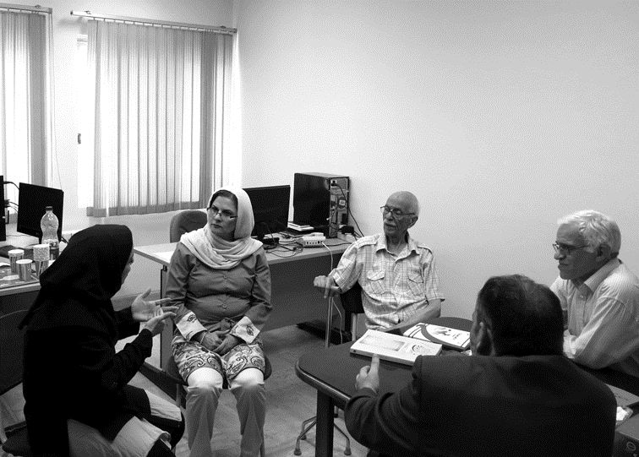

مصاحبه با رضاقلی شهیدی
مصاحبه با رضاقلی شهیدی
توضیح
جهت تکمیل اطلاعات در گفت‌وگوی پیش، مواردی که اطلاعات کم بود یا اطلاعاتی نداشتیم به صورت سؤال برای جناب آقای شهیدی فرستادم. خانم شیدا شهیدی زحمت کشیدند این پرسش‌ها را با پدرشان در میان گذاشته و پاسخ آنها را برای ارسال کرد.
•
درباره تاریخچه و تحولات دبستان ناشنوایان بفرمایید؟
شهیدی: اینجانب می‌خواهم درباره تاریخچه تأسیس دبستان کر و لال‌ها صحبت کنم. قبل از تأسیس دبستان کر و لال‌ها چند سال به مدرسه معمولی رفتم و نتوانستم درس‌ها را به‌خوبی یاد بگیرم تا سال 1312 که دبستان کر و لال‌ها در چهارراه حسن آباد تأسیس شد و پدرم مرا به آنجا برد و زیر نظر استاد جبار باغچه‌بان به تحصیل مشغول شدم. این سرآغازی بود و برای نجات یافتن از تاریکی و رسیدن به روشنایی و درهای پیشرفت برای ناشنوایان.
من نزد استاد باغچه‌بان درس خواندن را شروع کردم. استاد ابتدا حرف زدن را به من آموخت. تقریباً یک سال طول کشید تا حروف الفبا را به من یاد داد. سپس وارد کلاس بالایی شدم و خوشبختانه توانستم تا کلاس ششم درس بخوانم. کلاس باغچه‌بان شبیه مکتب بود و ما با امکانات محدودی درس می‌خواندیم، اما امروزه امکانات تحصیلی بیشتر شده است. اگر در آن زمان چنین امکاناتی در اختیارمان بود شاید مهندس و یا کارشناس می‌شدم.
•
درباره مشخصات شیوه باغچه‌بان بفرمایید؟
شهیدی: باغچه‌بان همیشه در آموزش، دو روش داشت. یکی تفهیم مطالب به صورت عملی مثلاً وقتی می‌خواست جمع را یاد بدهد دو گوی را می‌گذاشت و دو گوی دیگر در طرف دیگر، بعد آنها را کنار هم می‌آورد و به بچه تفهیم می‌کرد دو به علاوه دو می‌شود چهار. روش دوم او با خواندن و نوشتن و استفاده از کلمات بود. او بیشتر به عمل تکیه می‌کرد. بعداً به تدریج به حرف و نوشتن و خواندن را یاد می‌داد.
روش تدریس باغچه‌بان اینگونه بود که ابتدا با استفاده از اشیاء عینی و ملموس و به طور عملی به
بچه‌ها آموزش می‌داد. سپس حرف‌ها و کلمات را می‌آموخت. در آموزش کلمات و حروف عجله نداشت و با حوصله هر روز روی یکی از حروف الفبا کار می‌کرد و سپس کلمه به کلمه به بچه‌ها درس می‌داد. مثلاً از کتاب اول در صفحه اول، روزی 2 سطر به بچه‌ها می آموخت تا این که یک هفته صرف آموزش یک صفحه می شد و باغچه‌بان معتقد بود که باید یک صفحه را به خوبی یاد بگیرد و سپس وارد صفحه بعد بشود. البته به ویژگی‌های فردی و ذاتی بچه‌ها هم توجه داشت و سعی کرد ویژگی‌های برای بهتر شدن روال آموزش از آنها استفاده کند.
چون بچه‌های شنوا در زمان ثبت‌نام بسیار از کلمات را در حافظه خود به طور ثبت شده دارند اما بچه‌های ناشنوا خیلی چیزها را نمی‌دانند و دارای معلومات محدودی می‌باشند، لذا آموزش حروف الفبا و کلمات به آنها کاری دشوار و وقت‌گیر است. بنابراین باغچه‌بان برای آموزش بهتر و مؤثرتر به عمل تکیه می‌کند و با اشاره به تابلوها، اشیا، و... کلمات و اسامی مخصوص آنها را می آموزد حتی برای درک مفهوم کلماتی که وجود نامرئی داشتند نیز ناگزیر از عمل استفاده می کرد به عنوان مثال:
یادم است، یک روز چند تا لیوان آورد و روی میز گذاشت توی آن آب سرد، آب داغ، آرد، شکر، نمک... بود به ما نشان می‌داد و می گفت دستت توی آن آب فرو کن، ما دستمان توی آن فرو می رفتیم و اول متوجه می‌شویم که آب سرد است بعد او کلمه سرد را می گفت. یا خوراکی‌ها با مزه‌های مختلف را می‌داد بخوریم. هر کدام را می خوردم، اسم مزه مثل شوری، تندی را یاد می‌داد.
همچنین یک روز ما را بردند مغازه بقالی فروشی، باغچه‌بان از هرگونه، یک دونه را بر می‌داشت به بچه‌ها می داد و همه می خوردند، پس از اینکه کاملاً انس گرفتند و درک کردند، باغچه‌بان اسمش را می گفت و تلاش می‌کرد بچه‌ها را با اسم هر چیز آشنا کند. مغازه بقالی فروش از این کار باغچه‌بان تعجب کرده و کارهاش را تماشا می کرد.
باغچه‌بان با هر کدام از بچه‌ها به طور جداگانه کار می‌کرد و چند بار درس را تکرار نموده و سپس از شاگرد می پرسید: آیا فهمیدی؟ اگر پاسخ می داد: خیر! دوباره می آموخت. اگر پاسخ بلی می داد می‌پرسید: چه گفتم؟ و به طور کلی در امر آموزش حساسیت و جدیت خاصی داشت.
چهار عملیات اصلی حساب یعنی: جمع، تفریق، تقسیم و ضرب را با استفاده از چرتکه، نخود و اشیاء عینی و ملموس آموزش می داد. اما مفاهیم انتزاعی را به سختی می‌توان آموزش داد. ولی چیزهایی مثل محبت، روح، درد، علاقه و علم را با همین روش می‌آموخت.
مثلاً یک روز هنگام درس، رفت و یک میخ آورد و گفت: میخ را بردار و به سنگ بکوب! چون بچه بودم نمی‌فهمیدم منظورش از این کار چیست. سپس به من آموخت: «نرود میخ آهنین بر سنگ»
باز معنی جمله‌اش را نفهمیدم. او گفت: کسی که حرف مردم را نفهمد عین همین سنگ است که میخ در آن نمی‌رود! به این ترتیب او به من درس داد که اگر کسی علاقه و زمینه یادگیری نداشته باشد نمی‌توان چیزی را به ذهن او فرو برد و مغز او مثل سنگ، سفت و غیرقابل نفوذ است.
بنابراین اصلی‌ترین مشخصه او در تدریس و آموزش عینی و ملموس‌سازی مفاهیم دشوار به عبارت دیگر آسان‌سازی مفاهیم در سطح بچه اول دبستانی بود. برای بچه 6 و 7 ساله مفهوم جمع یا تفریق
بسیار دشوار است. اما او به گونه‌ای این مفاهیم را ساده‌سازی می‌کرد که قابل فهم برای بچه‌ای در آن سن و سال باشد. در واقع اصلی‌ترین هنر باغچه‌بان همین نکته بود. او خودش را به جای بچه کوچکی می‌گذاشت که ناشنوا هم هست و فکر می‌کرد چگونه و به چه روشی به او یاد بدهد.
•
مشکلات و سختی‌های باغچه‌بان مشخصاً چه مواردی بود؟
شهیدی: مشکلات و سختی‌های باغچه‌بان منحصر به آموزش و تدریس نبود. او بودجه کافی نداشت، آموزش و پرورش آن دوره درک درستی از آموزش ناشنوایان نداشتند و گاه مانع کارش می‌شدند؛ او امکانات کافی نداشت. از این‌رو استاد باغچه‌بان برای تدریس به ما دچار زحمات بسیاری بود؛ چون در آن زمان کار بسیار سخت بود ایشان به تنهایی تمام کارهای مدرسه اعم از تدریس و مدیریت و حتی نظافت مدرسه را بر عهده داشت. تصور کنید در آن زمان تجربه کافی بر آموزش ناشنوایان وجود نداشت و در این باره کتاب و مقاله نبود. تحقیق نشده بود. باغچه‌بان باید خودش تحقیق می‌کرد اما امکانات نداشت، ولی شاگردانش پژوهشگاهش بودند و هر کلاس برایش یک تحقیق بود. در آنجا تجربه اندوزی می‌کرد، سپس این تجارب در قالب روش تدریس به بچه‌ها آموزش می‌داد. قبل از باغچه‌بان افرادی آمدند و می‌خواستند به ناشنوایان درس بدهند اما به دلیل سختی‌ها و مشکلات منصرف شده و نتوانستند کار را ادامه دهند.
دوستانش چند بار به باغچه‌بان گفتند این چه کاری است؟ این کار بسیار سخت است بهتر است این کار را رها کرده و جای دیگر بروید. باغچه‌بان می‌توانست کارمند شود و با بهترین حقوق‌ها راحت زندگی کند یا در مدرسه شنواها یا کار دیگری که از نظر اجتماعی و حقوقی بالاتر است را انتخاب کند. اما باغچه‌بان قبول نکرد و عاشق تدریس به کودک ناشنوایان بود و خیلی علاقه داشت که خواندن و نوشتن را به آنها بیاموزد، با وجود کار بسیار سخت و درآمد ناچیز. او در آن زمان با تردید گفته بود: من خودم نمی‌دانم آیا کر و لال‌ها باسواد خواهند شد یا خیر؟ امروزه می‌بینیم که آرزوی او به تحقق پیوسته است. ناشنوایان در این دوره و کل نظام آموزشی ما در ایران مدیون او است و لازم است بیش از اینها از او قدرانی شود.
•
زبان اشاره چه جایگاهی در نظام آموزشی او داشت؟
شهیدی: ابتدا بگویم زبان اشاره به ویژه زبان اشاره فارسی در آن زمان چندان رشد نکرده بود و قواعد و ضوابط و نمادهای آن منقح و مشخص نبود. خلاصه در ابتدای راه بود. از این‌رو باغچه‌بان هم نمی‌توانست ریسک کند و سرنوشت بچه‌ها را به روش آزمایش نشده بسپارد.
•
پس باغچه‌بان از چه شیوه‌ای استفاده می‌کرد؟
شهیدی: شیوه باغچه‌بان جنبه‌های متعدد دارد و چند بعدی است. از یک نظر فقط متکی بر خواندن و نوشتن نبود و از تفهیم عملی هم بهره می‌بُرد. این روش بعداً به نام شیوه تلفیقی یا روش
ترکیبی در اروپا و امریکا و نیز در ایران مشهور شد و به عنوان بهترین روش برای آموزش نوباوگان کلاس اولی تا سومی شناخته شد. هم اکنون هم نظام آموزش و پرورش ایران و بسیاری از کشورها مبتنی بر شیوه ترکیبی است. درواقع باغچه‌بان مبتکر این شیوه در ایران بود.
ثمینه باغچه‌بان دختر استاد در کتابش می‌نویسد وقتی برای بورس تحصیلی به امریکا رفتم استادم مرا نمی‌شناخت و روزی در درس گفت کسی در ایران شیوه ترکیبی را کار کرده و نتیجه گرفته است. منظورش باغچه‌بان بود.
از طرف دیگر باغچه‌بان بر آموزش حروف نه کلمات تأکید داشت و روشی به نام الفبای دستی گویا به وجود آورد. یعنی برای هر حرف یک علامت از دست و حالتی خاص از لب و دهان را نشان می‌داد.
به هرحال باغچه‌بان در دوره خودش مبتکر راه‌کارهای مثبت و نتیجه‌بخش برای آموزش ناشنوایان بود و توانست آموزش ناشنوایان را روی ریل درستی آغاز کند و حرکت دهد.
•
زبان اشاره در این دوره چه وضعی دارد؟
شهیدی: با تلاش‌هایی که شاگردان باغچه‌بان انجام دادند و تجارب استاد را توسعه دادند و تکمیل کردند و زبان اشاره را ابتدا به صورت آزمایشی در مدارس باغچه‌بان مطرح نمودند؛ تا اینکه زبان اشاره رسماً به نظام آموزش و پرورش ناشنوایان وارد شد. کمیته توسعه زبان اشاره چند سال بعد از وفات باغچه‌بان ولی در مدرسه باغچه‌بان و به کمک نیروهای این مدرسه شکل گرفت و متعهد شدند قواعد و ضوابط زبان اشاره را پی‌ریزی کرده و آن را تکامل دهند تا حدی که بتوان از آن به عنوان شیوه تفهیم و تفاهم و ارتباطات در جامعه ناشنوایان استفاده کرد.
سپس کمیسیون علمی کنگره جهانی ناشنوایان زبان اشاره را به رسمیت شناخت و قوانین زیر را مصوب کرد:
•
همه دولت‌ها وظیفه دارند زبان اشاره را وارد نظام آموزشی ناشنوایان کرده و آن را به رسمیت بشناسند. و اگر تاکنون به آن عمل نکرده‌اند، باید آن را به عنوان یکی از زبان‌های رسمی کشور برای افراد ناشنوا به رسمیت بشناسند. زبان اشاره باید نخستین زبان کودک ناشنوا شناخته و پذیرفته شود.
•
برنامه‌های آموزش زبان اشاره به والدین و کسانی که با کودک ناشنوا سر و کار دارند باید هرچه زودتر اجرا شود.
البته در ایران، متأسفانه چندین سال نسبت به زبان اشاره خوب عمل نشده است. از آموزگاران کودکان ناشنوا انتظار می‌رود که زبان اشاره را بیاموزند و آن را به منزله زبان اول تدریس کنند و در جامعه مورد استفاده قرار دهند.
•
مشکلات اصلی جامعه ناشنوایان چیست و نسبت به دوره باغچه‌بان چه تحولاتی پیش آمده است؟
شهیدی: در آن دوره اصلی‌ترین مسئله و مهم‌ترین مشکل بی‌سوادی بود و باغچه‌بان و دیگر
نخبگان معتقد بودند با رفع بی‌سوادی و سواد دار شدن جامعه ناشنوایی، بسیاری از مشکلات حل می‌شود. فکر می‌کردند اگر ناشنوایان سواد دار شوند، اشتغال و درآمد و شغل خوب هم می‌آید؛ تعاملات اجتماعی هم خوب می‌شود. البته دیدگاه درستی بود و باسواد دار شدن بسیاری از مشکلات حل شد اما مشکلات جدید دیگر هم به وجود آمد که ارمغان دوره جدید است. یعنی رخدادهای جدید مثل انقلاب اسلامی ایران یا جنگ تحمیلی یا تحریم‌ها، اقتضائاتی داشته و دارد که بعضاً ناشنوایان را هم شامل می‌شود. هم اکنون در کشور ما ده‌ها هزار نفر ناشنوا و کم شنوا وجود دارند. همه مردم با هم در این کشور زندگی کنیم و با هم همزیستی مسالمت‌آمیز داشته و در زمینه‌های مختلف با هم همکاری داشته باشیم. از این‌رو منازعات بی‌نتیجه را باید کنار گذاشت و با دوستی و هم‌افزایی و تعاون به پیشرفت و رشد اندیشید.
ناشنوایان مانند سایر افراد شنوا جامعه از هوش و استعداد کافی برخوردارند و از این بابت کمبودی ندارند. در حال حاضر در کشور ما عده زیادی دیپلم و لیسانس و فوق لیسانس ناشنوا وجود دارد که شغل خوب دارند. آنان با یاری همدیگر می‌توانند بر مشکلات غلبه کنند و بهترین زندگی را داشته باشند.
فکر کنم اصلی‌ترین مشکل این است که یاد نگرفته‌ایم چگونه با هم و به صورت جمعی کار کنیم. دنیای مدرن به ما می‌گوید پیشرفت، اشتغال، درآمد خوب، پول‌دار شدن در گرو کار جمعی است. یک نفر حتی چند نفر نمی‌توانند یک پروژه را راه‌اندازی و مدیریت کنند و جمع باید با تقسیم کار و همزیستی و هم‌افزایی کارهای مطلوب را شروع کند و اجرا کنند.
•
نظر شما درباره نیازها و تأمین نیازمندی ناشنوایان در این دوره چیست؟
شهیدی: ناشنوا دو نوع دارند: عده‌ای از این ناشنوایان به‌طور مادرزادی دچار ناشنوایی هستند. تعدادی از آنها در دوران اولیه کودکی و گاهی در سنین نوجوانی شنوا بوده بعداً به دلایل مختلف شنوایی خود را از دست دادند. این افراد به خوبی قادر به تکلم و بیان مطالب خود هستند، ولی آنها هم قادر به دریافت تمامی مطالب از دیگران نمی‌باشند.
شناخت احتیاجات آموزشی و ارتباطی و تأمین وسایل کمک آموزش مثل سمعک اصلی‌ترین نیاز ناشنوایان در گروه‌های مختلف است.
آموزش‌ها پیچیده‌تر و وسیع‌تر شده، در این دوره ما فقط نیمکت و تخته سیاه و گچ نیاز بود ولی امروزه کامپیوتر، اینترنت و ده‌ها وسیله دیگر نیاز است. همچنین ارتباطات بسیار گسترش یافته و ناشنوایان نیاز به موبایل و ده‌ها وسیله و برنامه و سامانه دیگر دارند. از طرف دیگر توانایی تهیه ندارند. البته در همه کشورها دولت و سازمان‌های مردمی و نیکوکاری به کمک آنها می‌شتابند. لازم است در قانون به این مسائل توجه شود و به صورت مواد قانونی تصویب و اجرا گردد.
•
درباره جایگاه و نقش کانون ناشنوایان ایران چه می‌دانید؟
شهیدی: کانون ناشنوایان ایران همان‌طور که از اسمش پیداست کانون گرم، جای امن و خانه دوم تمام ناشنوایان کشور عزیزمان است؛ وکیل همه ما است. به حق از ما ناشنوایان دفاع می‌کند. باید تلاش کنیم تشکلی کارآمد و قوی داشته باشیم تا مدافع ما باشد. البته در دوره‌هایی ضعیف شده و در دوره‌هایی خوب کار کرده است. کانون در هر دوره باید اصلی‌ترین مسائل و نیازها را شناسایی کند. سپس با تمام ظرفیت در آن زمینه اقدام کند.
•
روش ارتباطی کلی یعنی ترکیبی از زبان اشاره، کلام و لب‌خوانی که روی آن بعضاً تأکید می‌شود چقدر کارآیی دارد؟
شهیدی: برای آموزش به کودک ناشنوا باید از روش ارتباطی کلی استفاده کرد و تاکنون نتایج خوبی به دست داده و کارآیی آن خوب بوده است. بعضی از کشورها زبان اشاره به عنوان زبان اول ناشنوایان به رسمیت شناخته شد. ما هم باید زبان اشاره را به رسمیت بشناسیم و روی آن تأکید کنیم و در کنار آن دیگر شیوه‌ها را هم معتبر بدانیم و اجرا کنیم.
معلم قبل از ورد مدرسه ناشنوایان باید دوره یا آموزش یا تخصص بگیرد بعد وارد مدرسه ناشنوا شود چون روش تدریس ناشنوا و شنوا فرق دارد. هم با حوصله و ایمان، در بعضی از نظرات کشور پیشنهاد دارد معلم اطراف فامیلی یا دوستان ناشنوا باشد که بهتر درک کند. دوم رابط برای ناشنوایان بسیار مهم است باید توجه کند. رابط باید دوره بینید و آموزش بگیرد و چگونگی اجرای روش ارتباط با ناشنوایان را باید فرا گیرد.
•
مشکلات آموزشی ناشنوایان به نظر شما اجمالاً چیست؟
شهیدی: اصلی‌ترین هدف هر نظام آموزشی، افرادی است که در آن نظام آموزش می‌بینند و تربیت می‌شوند. در نظام آموزشی ناشنوایان هم خود ناشنوایان اصلی‌ترین دغدغه هستند. اگر درست پرورش نداشته و آموزش نبینند، تبدیل به مشکل بزرگ می‌شوند.
یک بچه شنوا موقع ثبت نام در مدرسه حداکثر چند هزار کلمه می‌داند ولی بچه ناشنوا که یک کلمه نمی‌داند آیا می‌توانند در یک سطح با هم درس بخوانند؟ از این‌رو کسانی که بر درس خواندن بچه‌های ناشنوا در مدارس عادی تأکید می‌کنند، درست نیست. چون علاوه بر دامنه معلومات و تفاوت سطح دو گروه شنوا و ناشنوا، بعضی از جملات برای یاد دادن به کودک ناشنوا بسیار سخت است، مثل کلمات نامرئی و انتزاعی چون اعتماد به نفس، معنوی باغچه‌بان همیشه فکر می‌کرد چطور این کلمات را به من یاد بدهد؟
از طرف دیگر اصطلاحات و تعابیر کنایی و استعاری و ضرب‌المثل‌ها مثل از چشمم افتادن که منظور بی‌اعتماد شدن نسبت به کسی است و ضرب‌المثل است. اما کودک ناشنوا: فکر می‌کند معنای آن افتادن چشم به زمین است.
پیغام آوردن که منظور اصلی خبررسانی است. اما کودک ناشنوا: فکر می‌کند چیزی توی دست آورده است. به هرحال معلم باید با درایت و به کارگیری انواع مهارت‌ها و با حوصله و صبر بسیار مفاهیم را به ناشنوایان یاد دهد.
خلاصه دانش‌آموز ناشنوا و معلم ناشنوایان دو رکن مهم نظام آموزشی است و در صورت عدم کارکرد درست، مشکلات بسیار را ناشی می‌شود.
•
مشکلات و کارآیی لب‌خوانی چیست؟ در سال‌هایی که مدیریت آموزشی را بر عهده داشتید چه تجاربی در این زمینه دارید؟
شهیدی: بعضی بر این باور هستند که لب‌خوانی یا نظام شفاهی برای ناشنوایان بهترین روش است. اما لب‌خوانی کلمات مشابه که زیاد هستند برای کودک ناشنوا سخت می‌باشد به‌عنوان مثال: بچه ناشنوایی مدت‌ها بود که به پدر شنوایش می‌گفت برام بز بخر و پدر نمی‌خرید، و او خواسته خود را مرتب تکرار می‌کرد؛ تا اینکه پدر بالاخره راضی شده و یک روز هنگامی که به خانه برمی‌گشت، پاکتی به دست او داده و می‌گوید: بیا این هم چیزی که می‌خواستی. بچه با تعجب پاکت را باز می‌کند و می‌بیند پدرش برایش موز خریده است. اگر فرد شنوا بیشتر توجه می‌کرد، تفاوت این دو کلمه را می‌فهمید و ناخواسته موجب رنجش کودک ناشنوایش نمی‌گردید.
روش شفاهی و لب‌خوانی موجب اشتباهات فراوان می‌شود. دو کلمه بز و موز کاملاً مثل هم ادا و گفته می‌شود. وقتی شنوایان نتوانند این دو را از هم تمیز دهند، تکلیف کودکان ناشنوا روشن است. کلمات فراوان هستند که ساختار گفتاری یکسان دارند و به هنگام بیان حرکت لب و دهان مشابه است. مثل مرگ و برگ؛ دو و نه؛ و کلمات زیاد دیگر اینگونه هستند. پس آموزش صحیح به کودک ناشنوا همان زبان اشاره است. در شیوه اشاره هم مفهوم واژه‌ها و هم فرق کلمات درک می‌شود. زبان اشاره مزایای زیادی دارد، از جمله مواد درسی را می‌توان به کودک انتقال داد؛ درک و سرعت یادگیری در روش اشاره بسیار زیاد است. خلاصه شیوه زبان اشاره به دلیل مزایای خودش در همه مناطق جهان پذیرفته شده است.
•
نظام آموزش و پرورش بدون اهتمام به پیشکسوت‌ها و دخالت و مشارکت آنها کارآیی نخواهد داشت، نظر شما چیست؟
شهیدی: هر نظام آموزشی وقتی موفق است که الگوپردازی داشته باشد. یعنی دانش‌آموز نیاز مبرم به الگو دارد و معلم برای او یک قداست خاص دارد. ادارات آموزش و پرورش باید معلمان قدیمی که اکنون بازنشسته‌اند را به مدارس ببرد و آنها خاطرات خود را برای بچه‌ها بگویند. تأثیر این به اندازه ده‌ها ساعت کلاس است. از طرف دیگر، بسیاری از آموزگاران ناشنوایان در حال بازنشستگی هستند یا از دنیا رفته‌اند یا مشغول به کار در سال‌های آخر اشتغالشان هستند، اینان باید تشکر و قدردانی شوند، واقعاً خیلی زحمت کشیدند چون کارشان با آموزگاران عادی بسیار فرق دارند روش تدریس
شنوا با ناشنوا بسیار تفاوت دارد.
وقتی از معلمان قدیمی و پیشکسوت تقدیر می‌شود، خود این رخداد موجب الگوسازی در ذهن دانش‌آموزان می‌گردد. چون یاد می‌گیرند از معلم تشکر کنند؛ دوم اینکه مزایا و خصائل انسانی و ویژگی‌های مبرز آنان در جلسه بزرگداشت مطرح می‌شود و بچه‌ها اینها را می‌شنوند و اهمیت معلم در ذهنشان تداعی می‌گردد.
•
آسیب‌شناسی عدم توجه به زبان اشاره چیست؟ یعنی اگر زبان اشاره اجرا نشود ممکن است چه آسیب‌هایی وارد کند؟
شهیدی: در همه مناطق جهان همه کارشناسان ناشنوایی دنیا به این نتیجه رسیده‌اند که زبان اشاره کارآیی بسیار دارد و یک ضرورت برای ناشنوایان است. حذف آن از نظام آموزشی هم زیان‌ها و آسیب‌های جبران ناپذیری در پی دارد.
اینجانب که چند دهه در زمینه امور فرهنگی و آموزش ناشنوایان فعال بوده‌ام، از سازمان آموزش استثنایی استدعا دارم به زبان اشاره اهتمام ویژه داشته باشند. فکر نکنند لب‌خوانی و روش شفاهی می‌تواند جای زبان اشاره را پر کند. هر کدام از این روش‌ها قوت‌هایی دارند و در جای خودش خوب است. ناشنوایان اگر بخواهند با هم در ایران و با ناشنوایان در خارج از کشور ارتباطات مطلوب داشته باشند باید از راه زبان اشاره باشد. به ویژه در جهان مدرن، زبان اشاره را به عنوان تنها کانال و ابزار ارتباطی می‌شناسند. به همین دلیل در سیما و تلویزیون فقط از زبان اشاره برای بیان اخبار استفاده می‌شود.
•
نقش و اهمیت رابط به نظر شما چیست؟
شهیدی: رابط برای ناشنوایان بسیار مهم است، مثل نابینا که بدون عصا نمی‌تواند راه برود عصا برای نابینا یک وسیله راهنما است؛ رابط هم برای ناشنوایان وسیله ارتباطی بین شنوا و ناشنوا است. از این‌رو بسیار مهم و مؤثر می‌باشد. زیرا بدون این وسیله به اهدافش نمی‌رسد.
دولت باید بودجه کافی برای تربیت رابط تصویب کنند. هر سازمانی موظف هست حداقل یک رابط داشته باشد. دولت باید در جاهایی مثل بیمارستان‌ها، فرودگاه‌ها، قطارها و دیگر اماکن عمومی، رابط‌هایی بگمارد و استخدام کند. تا به محض دیدن یک ناشنوا او را راهنمایی کنند.
متأسفانه هر دولت یا رئیس سازمان عوض می‌شوند و برنامه و طرح قبلی هم عوض می‌شود؛ بهتر است، که مصوبات درباره ناشنوایان؛ به ویژه قانون رابط به گونه‌ای تصویب شود که هرگز عوض یا تعطیل نشود.
بعضی از کشورها را دیده‌ام در رستوران خود یکی از گارسون زبان اشاره بلد هست همچنین تقریباً چهل سال پیش در فرودگاه لندن برام مشکل پیش آمد بلافاصله رابط برای من فرستادند تعجب کردم چون در زمان قدیم به رابط چندان توجه نداشتند اما در آنجا رابط بود. حتی قشرهایی از جامعه، باید
زبان اشاره را یاد بگیرند، چون ضرورتاً با ناشنوایان ارتباط خواهند داشت و لازم است که با ناشنوا صحبت کنند و مقاصد خود را به آنها بفهمانند. مثلاً پلیس‌ها، پرستارها باید زبان اشاره بدانند.
همان‌طور که در مراکز توریستی مترجم نیاز است، همین طور در جاهایی که ناشنوایان تردد دارند، باید رابط در اختیار باشد تا سخنان ناشنوا را ترجمه کند.
یادم است، سال‌ها پیش در کنگره‌ای در فنلاند شرکت کرده بودم. در آن زمان جمعیت کشور فنلاند چند میلیون نفر بود. ولی حدود پانصد رابط رسمی در فنلاند در اختیار بود. امروز که جمعیت کشور ما هفتاد میلیون نفر است حتی یک نفر رابط رسمی نداریم.
در فرودگاه مهم یعنی فرودگاه امام خمینی یا فرودگاه مهرآباد پرسیدم اصلاً نمی‌دانستند رابط چیست. و هیچ رابطی وجود نداشت. در خود سازمان بهزیستی با اینکه به اندازه یک وزارت‌خانه و ویژه امور معلولان است ولی یک رابط در این سازمان مشغول نیست.
•
درباره آقای حسین گلبیدی چه می‌دانید؟ او در اصفهان در زمینه آموزش ناشنوایان فعال بود و مدتی با باغچه‌بان کار می‌کرد.
شهیدی: راجع به آقای گلبیدی، بیشتر از چند بار او را ندیدم، یادم است وقتی که کوچک بودم در مدرسه درس می‌خواندم گلبیدی به دیدن مدرسه ما آمد و از ما بازدید کرد و رفت، تقریباً بعد از سی سال در اصفهان او را در منزل یکی از دوستانم دیدم. البته او من را نشناخت و بعد از توضیحاتم من را شناخت و خوشحال شد. با هم درباره مشکلات و وضعیت ناشنوایان حرف زدیم. او برای مدرسه ناشنوایان اصفهان بسیار زحمت کشید. اصفهانی‌ها لازم است قدر او را بدانند و جلساتی برای او برگزار نمایند.
•
ضرورت فرهنگ‌سازی برای جامعه را چگونه ارزیابی می‌کنید؟
شهیدی: در زمان قدیم مردم زیاد ناشنوا را نمی‌شناختند و فکر می‌کردند ناشنوا یک نوع بیمار و واگیردار است از او دوری می‌کردند و در کنار کوچه‌ی مدرسه بچه‌های ناشنوا را مسخره و اذیت می‌کردند.
در زمان قدیم فرهنگ عمومی عقب‌مانده بود و اطلاعات مردم درباره ناشنوایی اندک بود. دیدگاه اغلب مردم نسبت به معلولان منفی بود و آنها را مثل جذامی‌ها واگیردار می‌دانستند. از این‌رو خیلی از ناشنوایان در خانه گوشه‌گیر می‌ماندند. حتی خانواده‌ها، فرزند ناشنوای خود را به جامعه و حتی به فامیل خود نشان نمی‌دادند، درباره ناشنواها اطلاعات عمومی بسیار محدود و تنگ‌نظرانه بود. خوشبختانه الآن به وسیله تبلیغات و تلویزیون و اطلاع‌رسانی و مدارس با ناشنوا آشنا هستند و فکر و نظر جامعه درباره ناشنوایان خیلی تغییر کردند.
کتاب‌ها و مقالات و نشریات بسیار منتشر می‌شود، حتی احادیث از رسول اکرم(ص) یا ائمه درباره ناشنوا یا معلولان بیان می‌شود. رهبران دینی در گفتارشان به مدح و تمجید ناشنوا و معلول
می‌پردازند، از طرف دیگر به جامعه گفته می‌شود و ادیسون که برق را اختراع کرد ناشنوا بود. بسیاری از مخترعین و مشاهیر معلول بودند و اشکالی هم نداشت. بالاخره با این روش‌ها ذهن جامعه را بیدار کردند.
لازم است مؤسسه‌ها، کانون ناشنوایان ایران، تشکل‌های ناشنوایی تلاش کنند و هر چه بیشتر کتاب، نشریه و غیره منتشر کنند. هنوز جامعه ما نیاز به فرهنگ‌سازی دارد و باید تلاش کرد.
•
نقش والدین در آموزش زبان اشاره چیست؟
شهیدی: لازم است والدین و اطرافیان از کودکی با ناشنوایان، زبان اشاره کار کنند. تا وقتی پا به مدرسه گذاشت، با مفاهیم و کلمات آشنایی داشته باشد.
برای این منظور مراکز و سازمان‌های متصدی امور ناشنوایان باید برای خانواده‌ها کلاس آموزش زبان اشاره برپا کنند و خانواده‌ها را توجیه نمایند.
•
وضع اطلاع‌رسانی درباره زبان اشاره را چگونه ارزیابی می‌کنید؟
شهیدی: هنوز اهمیت زبان اشاره، ابعاد آن برای مردم و حتی برای ناشنوایان ناشناخته مانده است. صدا و سیما می‌تواند میزگرد بگذارد یا به روش‌های مختلف دیگر اطلاع‌رسانی کند و جامعه را روشن سازد. مثلاً از کارشناسان دعوت کند تا به بحث درباره امور زبان اشاره و تأثیر آن بپردازند.
•
چند سال ناظم مدرسه باغچه‌بان بودید؟
شهیدی: به مدت 9 سال به عنوان ناظم در مدرسه باغچه‌بان کار کردم.
•
به نظر شما که تجربه کافی هم دارید عوامل موفقیت یک ناشنوا در چیست؟
شهیدی: من رسیدگی خانواده را بسیار مهم می‌دانم، پدر و مادر و دیگر اعضای خانواده باید با محبت و علاقه به فرزند ناشنوا گوش دهند و با او درد و دل کنند. اما من به دلیل عدم آشنایی پدر و مادرم، تا ده سالگی بیشتر وقتها تنها و ساکت بودم و اطلاعاتم بسیار پایین بود. چون ارتباطم با دیگران بسیار محدود بود و خانواده‌ام زیاد به من رسیدگی نمی‌کردند. البته مقصر ایشان نبودند برای اینکه نمی‌دانستند چطور با یک فرد ناشنوا ارتباط برقرار کنند. اما می‌بینم یک بچه شنوا از بچگی هر لحظه باخبر می‌شود ولی بنده با وجود سن بالا همیشه دیرتر باخبر می‌شدم.
از این‌رو ما و همه ناشنوایان درد داریم و دلمان پرخون است. معلولین حرکتی و نابیناها از ما خوشبخت‌تر هستند، برای اینکه حرف می‌زند و سر و صدا راه می‌اندازند و از حق خودشان دفاع می‌کنند. ولی ما ساکت هستیم؛ از سکوت ما اغلب سوءاستفاده می‌شود و حقوق ما ضایع می‌گردد. از این‌رو ما احتیاج شدید به رابط داریم.

اولین رئیس هیئت مدیره انجمن خانواده ناشنوایان ایران و شاگرد زنده‌یاد جبار باغچه‌بان
اولین رئیس هیئت مدیره انجمن خانواده ناشنوایان ایران و شاگرد زنده‌یاد جبار باغچه‌بان
سید رضاقلی شهیدی در حدود ۱۳۰۰ در تهران محله شاپور پا به عرصه وجود گذاشت و در خانواده‌ای ۵ نفره که پدرش قاضی و مادرش معلم و دارای تحصیلات زبان فرانسه و ۲ خواهر کوچک‌تر از خودش داشت دوران کودکی خود را سپری کرد تا سن حدود ۴ سالگی که یکی از مهم‌ترین وقایع زندگی‌اش رخ داد، او مبتلا به بیماری مننژیت شده و شنوایی خود را از دست داد و دوران جدیدی را تجربه کرد.
پدرش او را در سن حدود ۸ سالگی به مدرسه‌ای مختص به معلولان (که اعم از بچه‌های ناشنوا، نابینا و معلول … بودند) در اصفهان برد که مدیری آلمانی داشت ولی بعد از ۶ و ۷ ماه آموزش‌های مدرسه را مفید ندید و او را به تهران بازگرداند. پدرش تصمیم گرفت که فرزند خود را جهت تحصیل به اروپا بفرست اما در همان زمان بود که روزنامه‌ها اعلام کردند که دبستان کر و لال‌ها تأسیس شده است. لذا پدر از تصمیم خود صرف‌نظر کرده و فرزند خود را در سن ۱۱ سالگی وارد اولین مدرسه تازه تأسیس کر و لال‌ها واقع در خیابان چهارراه حسن‌آباد، کوچه طرشتی، در یک خانه محقر با چند کودک کر و لال شد و موجبات پیشرفتش را زیر نظر جبار باغچه‌بان فراهم آورد.
خاطره اولین روز تابستان
وقتی که وارد اولین مدرسه ناشنوایان شدم جز چند صندلی شکسته و چند کودک کر و لال چیزی دیده نمی‌شد. از آنجا که خانواده یکی از همشاگردی‌ها که ارمنی بود (ادیک ادموند) ثروتمند بودند با مشاهده مدرسه فقیرانه بچه‌ها، از سپردن فرزند خود به آن مرکز امتناع کردند و او را به فرانسه فرستادند که البته پس از سه سال با شروع جنگ جهانی به ایران بازگشت. (در همان زمان بیشتر دوستان سید رضاقلی به اروپا رفتند بعد از مدتی به ایران بازگشتند ولی پیشرفت سید رضاقلی نسبت به آنها کاملاً مشهود بود و دوستان او در نتیجه فشارهای روحی و روانی ناشی از زندگی در اروپا دچار ناراحتی‌های روحی و روانی هم شدند و خود سید رضاقلی معتقد است که کودکان چه ناشنوا و چه شنوا در سنین کودکی برای کار و تحصیل نباید به تنهایی به خارج سفر کنند چون نه تنها موقعیت سخت است بلکه دچار مشکلات عدیده‌ای مثل ناراحتی‌های روحی شدید می‌شوند.) پس از بازگشت ادموند به ایران، والدین او به باغچه‌بان پیشنهاد کردند که برای او کلاس خصوصی بگذارد اما باغچه‌بان از پذیرش این پیشنهاد سرباز زده و گفتند که همه بچه‌ها با هم یکسان هستند و هیچ فرقی ندارند. لذا ادموند مجدداً وارد مدرسه باغچه‌بان شده و در ابتدا با کمک سید رضاقلی (که به مرحله بالاتر آموزش رسیده بود) دروس را تمرین کردند و سپس پا به پای سایر شاگردان خواندن و نوشتن را آموختند.
سید رضاقلی شهیدی در سال ۱۳۳۸ با خانم مهین رئیس روحانی که سرپرستی امور بانوان و دوشیزگان کانون کر و لال‌ها را بر عهده داشت ازدواج کرد. حاصل ازدواجشان ۳ فرزند (دو دختر و یک پسر) می‌باشد. شبنم شهیدی لیسانس طراحی لباس و دبیر مدرسه ناشنوایان، شیدا شهیدی فوق دیپلم و کارمند شرکت آب و فاضلاب تهران، شهرام شهیدی که در آمریکا مشغول تحصیل می‌باشد.
• لطفاً بیوگرافی خود را به طور کامل شرح دهید؟
اول به نام خدا، من رضاقلی شهیدی متولد 1302 و اهل تهران می‌باشم. در سن 5/1 سالگی بیمار شدم و ناشنوایی را تجربه کردم.
در سن 11 سالگی پدرم مرا به مدرسه‌های گوناگون فرستاد ولی در تحصیل موفقیتی را کسب نکردم. چون در آن زمان مدرسه ویژه ناشنوایان وجود نداشت. پدرم تصمیم گرفت مرا به خارج بفرستد، زیرا در آنجا مدرسه ناشنوایان وجود داشت ؛ اما من مخالفت کردم. در این حین پدرم در سال 1312 در روزنامه‌ای خواند که در تهران مدرسه‌ای برای ناشنوایان تأسیس شده است که در محلی نزدیک چهار راه حسن‌آباد واقع و یک کلاس از مدارس عادی در اختیار دانش‌آموزان ناشنوا گذاشته شده بود.
پدرم وقتی مرا به آنجا برد بسیار تعجب کرد چرا که فقط 6 دانش‌آموز ناشنوا با تفاوت‌های سنی مختلف در کلاسی کهنه با میز و نیمکت‌های شکسته، تحصیل می‌کردند. به هرحال من در آنجا و با این شرایط تحصیل کردم و یکی از همکلاسی‌هایم به خارج از کشور رفت اما هیچ‌گونه پیشرفتی نکرد
و ما در مدرسه‌ای که هیچ‌گونه امکاناتی نداشت چندان خوب پیشرفت کردیم که هیچ کس باور نمی‌کرد. بنابراین وضعیت اسکان ما سخت شد به خاطر همین یکی از دوستان جبار باغچه‌بان به نام دکتر لبنان که فرزندی ناشنوا داشت یکی از اتاق‌های منزلش را به عنوان کلاس آموزشی به ما اختصاص داد. (خدا رحمتش کند) البته این را نیز باید یادآور شوم که در آن زمان مردم از ناشنوایان فرار کرده و فکر می‌کردند که ناشنوایی یک نوع بیماری واگیردار است که مبادا آنان نیز ناشنوا شوند. به همین دلیل ما را اذیت می‌کردند و از خود دور می‌ساختند.
• زندگی‌نامه جبار باغچه‌بان را به طور خلاصه بیان کنید؟
جبار باغچه‌بان به گردن فرهنگ این کشور حق فراوان دارد. ایشان در شرایط بسیار بسیار سخت، بزرگ‌ترین خدمت را به فرهنگ و جامعه ایرانی کرد. آنقدر فروتن و متواضع بود که می‌گفت: من خدمتی به جامعه نکرده‌ام بلکه این جامعه بوده که به من خدمت فراوان کرده است. جبار باغچه‌بان نخستین کودکستان را در سال1303 در تبریز به نام باغچه اطفال تأسیس کرد. به همین دلیل نام خانوادگی خود را از عسگرزاده به باغچه‌بان تبدیل نمود.
جبار باغچه‌بان خیلی بی‌نظیر بود. کارهای مدرسه را خودش انجام می‌داد و به تنهایی دست و صورت بچه‌ها را می‌شست، مدرسه را نظافت می‌کرد و به گفته‌های بچه‌ها احترام می‌گذاشت به طور کل باغچه‌بان عمر شریف خود را وقف تربیت کودکان این مرز و بوم کرده بود و به ویژه عنایت و توجه او به کودکان ناشنوا چنان بود که در همه عمر از خدمت و کمک به این گروه معصوم که از مهم‌ترین نعمت‌های خداوندی بی‌بهره مانده بودند، غافل نبود خداوند آن معلم را غرق رحمت کند و در بهشت زیبای خود جای دهد.
• شیوه درس دادن استاد جبار باغچه‌بان چگونه بود؟
خیلی بی‌نظیر بود هر چه بگویم انگار کم گفته‌ام. به راستی که او مردی عاشق بود و خیلی آرام و با حوصله درس می‌داد. در عرض یک روز 2 خط از یک صفحه را تدریس می‌کرد و آنقدر با ما تمرین می‌نمود تا با معانی آن آشنا گردیده و دروس را به خوبی درک کنیم. من از شیوه تدریس او بسیار تعجب کردم برای افراد عادی در طول یک هفته چند صفحه از کتاب را درس می‌داد و جبار باغچه‌بان در جواب تعجب من گفت: پسر جان تا صفحات و دروس اولیه را خوب یاد نگیرید، فراگرفتن صفحات بعدی آن بی‌فایده است.
روش تدریس او اینگونه بود که ابتدا کارهای عملی را نشان می‌داد، سپس حرف زدن و نوشتن را می‌آموخت. به طور مثال یک روز یک سنگ و یک میخ به کلاس آورد و از ما خواست که میخ را در سنگ فرو ببریم، اما ما مات ماندیم که چرا این حرف را زد و با این روش برای ما مثال می‌زد که این عمل مانند حرفی است که در گوش کسی فرو نمی‌رود و ما از روش تدریس او بسیار لذت می‌بردیم.
استاد جبار باغچه‌بان به ما امانت‌داری، اعتماد به نفس، خاطرجمعی و اطمینان آموخت. و ما را با
دنیای پرهیاهو آشنا کرد و از عظمت تاریکی نجات داد.
• لطفاً اگر خاطره‌ای از جبار باغچه‌بان دارید برای ما بگویید؟
قبل از تأسیس آموزشگاه کر و لال‌ها در محل یوسف‌آباد سابق 4 یا 5 معلم ویژه ناشنوایان وجود داشت اما هیچ کدام همانند جبار باغچه‌بان نبودند نتوانستند کارهایشان را ادامه دهد در آن زمان مدرسه ناشنوایان در جاهای مختلف واقع بود. (چهارراه حسن آباد، سرچشمه، خیابان امیرکبیر و...) و آخرین محل در یوسف‌آباد بود که زمین آن از طرف شهرداری و با همکاری سازمان برنامه و بودجه سابق، در اختیار ناشنوایان گذاشته شده بود.
زمانی که من شاگرد جبار بودم، یکی از همشاگردی‌هایم که بسیار تنبل بود، توسط جبار باغچه‌بان تنبیه می‌شد و برای تنبیه کردن او موهایش را کمی به طرف بالا می‌کشید. آن شاگرد روز بعد سرش را کچل کرد. جبار بار دیگر می‌خواست برای تنبیه کردن او موهایش را بکشد اما با نداشتن موهای او مواجه شد. پس چاره‌ای اندیشید و با انگشتان دست خود به آرامی ضربه‌ای به سرش زد.
باغچه‌بان کودکان را خیلی دوست می‌داشت و چون عاشق بود هرگز نتوانست دنیای سکوت را ترک کند و ما همه مدیون زحمات این معلم مهربان و دلسوز هستیم. «روحش شاد»
بعد از درگذشت جبار دخترش خانم ثمینه باغچه‌بان به طور جدی راه او را ادامه داد و در این راه زحمات بسیاری را متحمل شد. خداوند ثمینه خانم را حفظ نماید.
• انجمن خانواده ناشنوایان در چه سالی و در کجا تأسیس شد؟
انجمن در سال 1351 شروع به کار شده و در طول سال‌های مدیریتم ابتدا به طور موقت در یکی از سال‌های آموزشگاه کر و لال‌های باغچه‌بان و بعد به مرکز آموزش حرفه‌ای ناشنوایان (یوسف‌آباد سابق) و سپس به خیابان فلسطین انتقال یافت و تا سال 57 فعالیت می‌کردم و از آن سال مسئولیتم به هیئت مدیره بعدی تحویل دادم.
• آیا این انجمن مراجعه کننده داشت؟
بله، خیلی زیاد بود، به طور کلی بیش از 100 نفر عضو بودند که اکثر آنان از خانواده‌های ناشنوا بودند و بقیه آنان را جوانان تشکیل می‌دادند.
• شما در انجمن چه نقشی داشتید و چه فعالیت‌هایی می‌کردید؟
اعضای هیئت مدیره این انجمن به طور کلی 3 نفر بودند یکی اینجانب با عنوان رئیس، آقای حسن تقوی با عنوان بازرس و خانم نسرین ظلی با عنوان خزانه‌دار که این اعضاء در همه حال به دردها و مشکلات خانوادگی ناشنوایان رسیدگی می‌کردیم. البته خانواده‌هایی که عضو این انجمن بودند حق رأی دادن و تصمیم‌گیری را داشتند ولی جوانان به عنوان مهمان بوده و چنین
حقی را نداشتند.
• هدف از تأسیس انجمن چه بوده است؟
خانواده‌های ناشنوایی که به صورت پراکنده در تهران زندگی می‌کردند، در یک جا جمع شوند و در مورد مشکلات خود و همچنین راهنمایی‌های لازم تبادل نظر کنند و از برنامه‌های تفریحی و اردویی تدارک دیده شده به صورت گروهی بهره‌مند گردند.
ما با تأسیس انجمن، مکانی را در نظر گرفتیم تا ناشنوایان بتوانند مراسم‌های خود را از جمله (اعیاد مذهبی، جشن عروسی، تولد، نمایش، ختم و...) برگزار نمایند و سعی نمودیم تا راه‌های مناسبی را برای ازدواج جوانان و اشتغال آنان فراهم سازیم.
• شما به غیر از عضویت در انجمن چه فعالیت‌های داشتید؟
من کارمند بازنشسته وزارت صنایع و مأمور به خدمت با عنوان ناظم در آموزشگاه کر و لال‌های باغچه‌بان و نماینده ناشنوایان در فدراسیون ورزشی کر و لال‌ها و نائب رئیس هیئت مدیره کانون کر و لال‌های ایران سابق و رابط ناشنوایان در سازمان ملی رفاه ناشنوایان بودم.
به طور کلی بیش از نصف عمرم را در خدمت جامعه ناشنوا گذراندم.
• هم اکنون شما انجمن خانواده ناشنوایان فعلی را چگونه می‌بینید؟
بسیار عالی است. فعالیت‌هایی را شاهد هستم که در گذشته اینگونه نبود بلکه بسیار محدود بود، اما حالا خیلی بهتر شده و پیشرفت زیادی کرده است و بسیار خوشحالم که تعدادی از ناشنوایان دارای تحصیلات بالایی از جمله مهندسی و دکترا دارند و واقعاً پیشرفت این عزیزان لذت‌بخش است.
تهیه نشریه، توسط مسئولین انجمن و زحمات توان‌فرسای گروه جوانان زحمتکش و تحصیل کرده، خود جای بحث دارد و این خود راه‌کاری برای آشنایی هرچه بیشتر مردم با جامعه ناشنوایان می‌باشد.
• لطفاً از شخصیت و پیشنهادات خودتان، برای ما بگویید؟
به طور کل خیلی صبورم و جامعه ناشنوایان را دوست دارم. اگر چه بیشتر عمرم را در بین افراد شنوا گذراندم اما دلم همیشه، پیش ناشنوایان بوده است.
به نظر من در یک کلاس درس، باید یک معلم آشنا به زبان ناشنوایان وجود داشته باشد و یک کلاس نباید بیش از 5 شاگرد را در خود جای دهد تا هر یک از دانش آموزان بتوانند درس را خوب فراگیرند.
هرکدام از ناشنوایان که در مدارس عادی تحصیل می‌کنند باید با آمادگی قبلی حضور داشته باشد، باید یک معلم رابط، به طور دائم حضور داشته باشد. اگر مسئولان آموزشی بیشتر به این مسائل
توجه می‌کردند اکنون ناشنوایان شاید دانشگاه یا مدارس عالی برای خود داشتند.
اگر در آن زمان امکانات امروزی وجود داشت شاید من نیز می‌توانستم به مدارک و تحصیلات عالی دست یابم.
• بزرگ‌ترین آرزوی شما چیست؟
بزرگ‌ترین آرزوی من این است که جامعه ناشنوایان به پای جامعه شنوایان برسند و حتی بیشتر.
• در آخر ضمن تشکر از شما و تشریف‌فرمایی‌تان هرگونه نظر یا حرفی دارید بفرمائید؟
بنده به نوبه خود از شما تشکر می‌کنم از اینکه مرا قابل دانسته و از من مصاحبه نمودید. دلم می‌خواهد همه ناشنوایان با هم متحد شویم، دور هم جمع گردیم و به هم رجوع کنیم تا فکرمان بازگردد، با هم همدردی کنیم، مشکلات یکدیگر را حل و فصل نمائیم، بیشتر همدیگر را درک کنیم، عاشق هم باشیم، یکدیگر را فراموش نکنیم، چون در همه حال به همدیگر نیاز داریم. در وهله اول به فکر هم باشیم. با هم وحدت داشته باشیم اگر این‌طور عمل کنیم مطمئن باشید پیروزتر از این خواهیم بود.
و حرف آخر، امیدوارم که همیشه در تمام مراحل کار و زندگی موفق باشید و بتوانید موفقیت‌های زیادی را تجربه کنید.
• لطفاً بیوگرافی خود را به طور کامل شرح دهید؟
من مهین رئیسی روحانی هستم متولد 1315 اهل تهران، پدرم اهل آمل و مادرم اهل تهران است. من در سن 5 سالگی پدرم را از دست دادم از پدرم خاطره چندانی ندارم اما وقتی می‌خواستند او را به خاک بسپارند دقیقاً یادم است و هرگز از خاطرم پاک نمی‌شود. ناشنوایی من مادرزادی است و پنج برادر دارم که یکی از آنها همانند من ناشنوا و دو خواهر است. در سن 14 سالگی به کمک و تشویق دایی‌ام آقای اباصلتی به مدرسه ناشنوایان، پیش جبار باغچه‌بان رفتم و به طور کل تحصیلاتم در سطح پنجم ابتدایی است.
• لطفاً از جبار باغچه‌بان و سال‌های درس و مدرسه خاطره‌ای بیان کنید؟
جبار باغچه‌بان برای من و بچه‌های دیگر زحمت زیادی کشیده بود وقتی او بیمار بود خیلی ناراحت شدم و در بیمارستان حضور داشتم و در زمان خاکسپاری او جمع زیادی از ناشنوایان در آنجا جمع شده بودند. خداوند ایشان را غرق رحمت کند. روی هم رفته انسانی مهربان بود و از خود گذشتگی فراوانی داشت.
در رابطه با مدرسه با هم‌سن و سال‌های خودم باید بگویم خیلی شیطان و بازی گوش بودم واقعاً لحظات شیرینی بود. ما دو شیفته درس می‌خواندیم از صبح تا 1 بعد از ظهر و بعد از صرف ناهار در منزل
دوباره به مدرسه می‌رفتیم ساعت پایانی درس 4 بعدازظهر بود. به هرحال روزگار شیرینی را سپری کردم. به راستی اگر باغچه‌بان نبود هیچ گلی رشد نمی‌کرد و هیچ آبی نبود که گلی را برویاند.
• شما با همسرتان چگونه آشنا شدید؟
من آن موقع به ورزش خیلی علاقه داشتم تا اینکه به کمک یکی از دوستان نامه‌ای از طرف باشگاه ورزشی به درب منزلمان آمد مبنی بر اینکه من می‌توانم در باشگاه فعالیت کنم خوشحال شدم. در این باشگاه به دختران ناشنوا آموزش‌هایی از قبیل: تنیس، بدمینتون و... می‌دادند. این دختران تحت نظر من تمرین می‌کردند این باشگاه ثریا نام داشت که در خیابان حافظ واقع شده بود. در این باشگاه با آقای شهیدی از اعضای فعال فدراسیون بود آشنا شدم البته جداگانه کار می‌کردیم. فقط روزهای اردویی با او و جمعی از دختران و پسران به پیک‌نیک می‌رفتیم این برنامه‌ها ادامه داشت و یکدیگر را خوب شناختیم تا اینکه ما به هم علاقه‌مند شده و در سال 1337 به عقد هم در آمدیم. در مراسم ازدواجمان جبار باغچه‌بان و ثمینه خانم و خانواده او هم شرکت داشتند و خیلی هم راضی بودند.
• شما چند فرزند دارید؟
سه فرزند دارم همه آنها ناشنوا بوده و ازدواج کرده‌اند حتی دامادهایم و عروسم نیز ناشنوا هستند و دو فرزند از دختر بزرگترم سالم می‌باشند دختر بزرگترم شبنم دارای لیسانس و دبیر خیاطی دوره راهنمایی دختران ناشنوا است و دختر دیگرم شیدا دیپلمه و کارمند سازمان آب و فاضلاب است پسر کوچکترم شهرام دیپلمه فنی برق و در خارج از کشور زندگی می‌کند و در حال حاضر تحصیلات خود را ادامه می‌دهد و به کار کامپیوتر مشغول است و اکنون من به فرزندانم افتخار می‌کنم.
• لطفاً از شخصیت خودتان برای ما بیان کنید؟
به طور کل من آدم صبوری هستم تا آنجا که ممکن باشد تحمل می‌کنم. زندگی ما آن زمان خیلی ساده بود. آن زمان به رشته خیاطی و آرایشگری خیلی بسیار علاقه داشتم و به حمداللّه هر دو را گذراندم و اکنون فرد موفقی هستم و همه اینها را در وهله اول مدیون خداوند که باعث این همه موفقیت من شده و بعد همسرم می‌دانم. در هر حال سپاس‌گوی خداوند و شوهرم هستم.
• هم اکنون شما به عنوان یک ناشنوا انجمن را چگونه می‌بینید؟
خیلی عالی است برنامه‌هایش به نفع بچه‌هاست. در انجمن به درد بچه‌ها دلسوزانه رسیدگی می‌شود خیلی خوشحالم که همه کسانی که در انجمن فعالیت می‌کنند با عاطفه بوده و دلسوزانه کار می‌کنند.
• آیا پیشنهادی برای بهتر شدن برنامه‌های انجمن دارید؟
من دلم می‌خواهد که انجمن به امید خداوند فضای بزرگتری داشته باشد تا بتوانیم برای بچه‌ها جشن‌های مختلف مثل عروسی، تولد و... را برگزار کنیم و همین طور دوست دارم حداقل ماهی یک بار برنامه‌ای ترتیب داده شود تا خانم‌ها دور هم جمع شوند و با هم درد دل کنند اگر این کار عملی شود خیلی زیباست.
• در آخر ضمن تشکر از شما اگر پیشنهادی دارید بفرمائید؟
حرف خاصی ندارم. فقط می‌خواهم بگویم که کار مجله شما بسیار عالی است چون همه از خواندن آن آگاه می‌شوند. اگر ممکن است از حوادث‌های روز هم در مجله بیفزایید خیلی ممنون می‌شوم و ضمن تشکر، امیدوارم که شاهد موفقیت‌های روز افزون شما جوانان باشیم و ما جامعه ناشنوایان به وجود هم افتخار کنیم و سربلند از امتحان الهی بیرون آییم.

خاطرات شنیدنی دانش‌آموز 92 ساله جبار باغچه‌بان
خاطرات شنیدنی دانش‌آموز 92 ساله جبار باغچه‌بان
به مناسبت روز جهانی ناشنوایان و همزمان با آغاز سال تحصیلی به سراغ مرد ناشنوایی رفتیم که روزی دانش‌آموز کلاس درس جبار باغچه‌بان (پایه‌گذار آموزش ناشنوایان) بوده است و پس از آن برای حدود 9 سال به عنوان ناظم در مدرسه باغچه‌بان حضور داشت.
این مرد، سید رضاقلی شهیدی است که اکنون 92 سال دارد؛ گفت‌وگو با آقای شهیدی در منزل وی انجام شد. او و همسرش به گرمی از خبرنگاران حوزه آموزش و پرورش استقبال کردند.
در انجام این مصاحبه مرجان میرشفیعی به عنوان رابط از کانون ناشنوایان حضور داشت که موجب ایجاد ارتباط صمیمانه‌تری بین خبرنگاران، آقای شهیدی و همسرش شد.
سید رضاقلی شهیدی متولد 1302 است؛ او در زمان تولد سالم بود و هیچ مشکل شنوایی نداشت اما هنوز دو ساله نشده بود که مبتلا به مننژیت شد و شنوایی خود را از دست داد.
همسر شهیدی نیز ناشنواست و حاصل ازدواج آنها 3 فرزند شامل دو دختر و یک پسر است که آنها هم ناشنوا هستند اما 2 نوه و 2 نتیجه آقای شهیدی، شنوا هستند.
شهیدی می‌گوید: قبل از تأسیس مدارس دانش‌آموزان ناشنوا در تهران، پدرم سعی می‌کرد مرا به مدرسه دانش‌آموزان عادی بفرستد اما نتوانستم کنار آنها دوام بیاورم؛ به همین دلیل پدرم تصمیم گرفت مرا به خارج از کشور بفرستد اما راضی نبودم و نمی‌خواستم به کشوری دیگر بروم و غریب و تنها باشم.
وی ادامه می‌دهد: همان زمان در روزنامه نوشته شد که دبستان ویژه کودکان کر و لال در چهارراه اسدآباد افتتاح شد و پدرم، مرا به این مدرسه جدید برد.
شهیدی اضافه می‌کند: روزی که با پدرم برای اولین بار به مدرسه دانش‌آموزان ناشنوا رفتیم، حدود 11 سال داشتم و چند بچه کوچک و بزرگ آنجا بودند؛ همان‌جا بود که برای اولین بار آقای باغچه‌بان را دیدم.
وی به نحوه تدریس باغچه‌بان اشاره می‌کند و می افزاید: یادم می‌آید آن زمان، ما در عرض یک هفته فقط یک صفحه درس خواندیم و این برایم خیلی سخت بود چرا که هم‌سن و سال‌هایم در مدارس عادی، در همان زمان نصف کتاب را خوانده بودند.
این ناظم بازنشسته می‌گوید: باغچه‌بان ناراحتی‌ام را از چهره‌ام متوجه شد و گفت «پسرجان، تا زمانی که این صفحه را خوب یاد نگیری، یاد دادن صفحه بعدی بی‌فایده است» راست می‌گفت اگر می‌خواست تند تند درس بدهد، فایده نداشت.
مخالفت با باغچه‌بان مهربان و جدی
شهیدی به مخالفت‌هایی که برخی افراد با باغچه‌بان داشتند، اشاره می‌کند و می‌گوید: خیلی از افراد به باغچه‌بان می‌گفتند که چرا مدرسه کر و لال‌ها را ایجاد کرده است و به او پیشنهاد می‌دادند که در دانشگاه درس بدهد اما باغچه‌بان می‌گفت «عاشق دانش‌آموزان کر و لال هستم».
وی ادامه می‌دهد: آن زمان باغچه‌بان خیلی تحت فشار بود و حتی وزارت فرهنگ قبول نمی‌کرد که به او مکانی برای مدرسه دهد و می‌خواستند او استعفا دهد اما باغچه‌بان به دلیل علاقه‌ای که به بچه‌ها داشت، ماند.
این ناظم بازنشسته به شخصیت باغچه‌بان اشاره می‌کند و می‌افزاید: باغچه‌بان مهربان و جدی بود. او هر روز از من می‌خواست که یک صفحه کتاب را حفظ کنم و روز بعد، درس‌ها را می‌پرسید؛ یادم می‌آید یک روز تنبلی کردم و درس را حفظ نکردم و هنگامی که از من درس پرسید، به طور خلاصه هرچی بلد بودم، گفتم.
وی اضافه می‌کند: منتظر بودم که باغچه‌بان مرا تنبیه کند اما او مرا تنبیه نکرد بلکه از اینکه درس در ذهنم مانده بود، خوشحال شد و تشویقم کرد.
شهیدی ادامه می‌دهد: زمانی که باغچه‌بان مدرسه دانش‌آموزان کر و لال را تأسیس کرد، خودش تنها بود؛ هم درس می‌داد و هم مدرسه را نظافت می‌کرد.
وی در پاسخ به این پرسش که «آیا مدرسه آنها شهریه هم داشت؟»، می‌گوید: هزینه تحصیل حدود 5 تا 10 تومان بود اما اگر دانش‌آموزی این هزینه را نداشت، باغچه‌بان به طور رایگان به او درس می‌داد؛ آن زمان وضعیت مالی پدرم خوب بود و شهریه مدرسه را می‌داد.
این ناظم بازنشسته در خصوص تعداد دانش‌آموزان مدرسه می‌افزاید: تعداد دانش‌آموزان مدرسه ما حدود 10 تا 15 نفر بود البته این رقم همیشه متغیر بود چرا که بعضی بچه‌ها ادامه تحصیل نمی‌دادند اما من تحصیلم را در آن مدرسه تمام کردم و توانستم مدرک ششم دبستان باغچه‌بان را کسب کنم.
ناظم سخت‌گیری بودم
شهیدی به ناظم شدنش در مدرسه باغچه‌بان اشاره می‌کند و می‌گوید: چند سال بعد و زمانی که دیگر بزرگ شده بودم، باغچه‌بان از من خواست که به عنوان ناظم در مدرسه‌اش کار کنم و من هم پذیرفتم.
وی ادامه می‌دهد: من ناظم سخت‌گیری بودم ولی سعی می‌کردم که دوست بچه‌ها نیز باشم؛ بالاخره شرایط بچه‌های ناشنوا با بچه‌ها عادی متفاوت است.
این ناظم بازنشسته به وضعیت ناشنوایان در جامعه اشاره می‌کند و اظهار می‌دارد: در گذشته بچه‌ها ناشنوا مورد تمسخر مردم قرار می‌گرفتند حتی یادم می‌آید آن زمان که دبستان کر و لال‌ها ایجاد شد، مردم با سنگ به تابلوی مدرسه می‌زدند؛ تا جایی که مجبور شدند آنجا را محل «معالجه کر و لال‌ها» بنامند.
وی اضافه می‌کند: بچه‌ها در کوچه و خیابان با من بازی نمی‌کردند و مرا مسخره می‌کردند. همه
اینها درد بود؛ حتی یادم می‌آید تا آن زمان که سینماها زیرنویس داشت، به سینما می‌رفتیم اما بعد که فیلم‌ها دوبله می‌شد، دیگر امکانش بود؛ همان زمان با یکی از دوستانم که شنوا بود به سینما رفتم و او برایم بخش‌های مختلف فیلم را ترجمه می‌کرد اما در اواسط فیلم خسته شد و من از آن زمان تا کنون به سینما نرفتم.
شهیدی می‌گوید: از آن زمان که در صدا و سیما، برای ناشنوایان، رابط گذاشتند، وضعیت ناشنوایان بهتر شد. اکنون نیز از دولت می‌خواهم که توجه بیشتری به ناشنوایان داشته باشد؛ در حال حاضر در کشور اول توجه به افراد شنوا، معلولان و در نهایت به ناشنواها می‌شود.
وی ادامه می‌دهد: وقتی یک ناشنوا برای انجام یک کار اداری به سازمانی می‌رود، اگر وارد اتاق رئیس اداره شود و او سرش پایین باشد و به ناشنوا بگوید «بنشین یا کاری انجام بده»، او متوجه نمی‌شود و در حقیقت یک ناشنوا به سختی می‌تواند خواسته خود را بگوید و یا حق خود را بگیرد.
دلیل ازدواج با همسری ناشنوا
شهیدی درباره ازدواجش می‌گوید: کوچک که بودم، کسی به بچه‌های ناشنوا توجه نمی‌کرد و جایی هم نبود که بتوانیم اوقات فراغتمان را سپری کنیم به همین دلیل ظهرها به قهوه‌خانه می‌رفتم و چای می‌خوردم، ضمن اینکه چند مرد ناشنوا بودند که بعد از سرکار به آنجا می‌آمدند و دور هم سرگرم بودند و بنده آنها را تماشا می‌کردم.
وی ادامه می‌دهد: دیدن آنها برایم جالب بود و متعجب بودم که چرا آنها بعد از سر کار به خانه بر نمی‌گردند؛ آخر سر یک روز با اشاره از آنها پرسیدم؛ یکی از آنها عصبانی شد و با اشاره به من گفت «چرا به خانه بروم، در خانه خبری نیست، خانمم همش با تلفن و دیگران صحبت می‌کند اما وقتی از او می‌پرسم چه خبر، می‌گوید خبری نیست».
این ناظم بازنشسته می‌گوید: این مردان که از زن شنوا و خانه گریزان بودند، تا نیمه شب در خیابان‌ها می‌ماندند و همین موضوع باعث می‌شد که مورد تمسخر مردم قرار گیرند و حتی کارشان به زد و خورد هم می‌رسید.
وی می‌افزاید: از همان زمان تصمیم گرفتم که با یک خانم ناشنوا ازدواج کنم که جزو اولین کسانی هستم که یک ناشنوا با ناشنوا ازدواج کرده است؛ همسرم را نیز خویشاوندان معرفی کردند.
آقای شهیدی از اینکه برای تهیه مصاحبه به منزلشان رفتیم، خوشحال است و به ما می‌گوید: امیدوارم با انجام مصاحبه، توجه دولت و مجلس به ناشنوایان بیشتر شود؛ البته از مردم کشورم متشکرم که به ناشنوایان احترام می‌گذارند.

فصل سوم: زندگی‌نامه مستند

اشاره
منابع کتابخانه‌ای درباره حوادث، شخصیت‌ها و مراکز ناشنوایی بسیار اندک و در موضوعاتی صفر است. از این‌رو درصدد بوده‌ایم با اتکا بر شفاهیات و روش پرسش و پاسخ و نیز اسناد، تحقیقات و تألیفات را به انجام برسانیم:
این فصل گویای تحولات زندگی مرحوم شهیدی بر اساس اسناد موجود است. خود اسناد موضوعیت دارد و ساختار و نوع کتابت و چینش هر سند نشانگر نکات مهمی است. از این‌رو تلاش کرده‌ام رویدادهای برجسته زندگی شهیدی را با آوردن اصل سند نشان دهم.
پژوهشگران در تبیین حوادث تاریخی متوجه شده‌اند، هر مقدار تحلیل‌ها همراه با سازه‌ها و قرائن دوره خود حادثه باشد، بهتر می‌تواند در تفهیم آن حادثه مؤثر باشد. برای مثال وقتی به تحلیل و بیان زندگی ناصرالدین‌شاه می‌پردازیم هر مقدار لباس‌ها، وسایل خانه، خیابان‌ها و کوچه‌ها، وسایل نقلیه با واقعیت‌های آن دوره تطابق داشته باشد، بهتر می‌تواند زندگی ناصرالدین‌شاه را نشان دهد.
این قاعده در مورد اسناد هم صادق است. اگر در کنار تحلیل و گزارش تاریخی، اسناد آن دوره تاریخی هم نمایش داده شود بهتر می‌تواند تفهیم کند. از این‌رو در بیان حوادث زندگی مرحوم شهیدی در این فصل اسناد را هم می‌آوریم. این سبک پژوهشگری و نویسندگی که به روش مستند مشهور شده در سال‌های اخیر با استقبال مواجه شده است. مثل «فیلم مستند»، «زندگی‌نامه مکتوب مستند» هم اهمیت تأثیر مضاعف بر مخاطب خواهد گذاشت.
«دفتر فرهنگ معلولین» برای اولین بار این سبک را درباره معلولین مطرح و عرضه کرده است و تأثیر مطلوب آن را شاهد بوده‌ایم.
لازم است همین جا از همه دوستان و آشنایان مرحوم شهیدی تقاضا کنیم اگر عکس، یادداشت، نوشته و خلاصه هر آنچه متعلق به ایشان دارند؛ امانت در اختیار ما بگذارند. این اسناد برای پژوهشگران بسیار مؤثر است و می‌توانند با چشم بازتری حوادث را تجزیه و تحلیل کنند. از منظر دیگر این فصل نوعی سند شناسی است؛ یعنی اسناد و مدارک درباره مرحوم سید رضاقلی شهیدی را به روش علمی بررسی کرده‌ایم.
لازم است یادآوری شود که تصاویر و عکس‌های شخصیت‌ها در این فصل نیامده بلکه فصل ششم مستقلاً به تصاویر اشخاص اختصاص یافته است.
لازم است مجدداً از خانم شیدا شهیدی تشکر کنم؛ ایشان با بزرگواری اسناد بسیاری را در چند نوبت در اختیار ما گذاشتند. اگر این تفضل ایشان نبود، این کتاب به این اندازه از استحکام و حجم نمی‌رسید.

دو دهه نخست: 1302 تا 1320
1302، تولد
سید رضاقلی شهیدی در خانواده‌ای به دنیا آمد که پدرش در دادگستری و مادرش در آموزش و پرورش اشتغال داشتند و در آن زمان از نظر فرهنگی و اجتماعی، در سطح بالاتری بودند. به همین دلیل به سرنوشت رضاقلی حساسیت داشتند.
اما صفحه نخست شناسنامه سید رضاقلی اینگونه است:
بر اساس این سند، سید رضاقلی شهیدی در دهم ماه جدی یا (دی ماه) 1302 به دنیا آمد. نام پدرش سید کاظم و نام مادرش شمس الملوک است.
1309، رفتن به مدرسه
پدر سید رضاقلی شهیدی به دلیل مأموریت همراه خانواده در مشهد اقامت داشتند. وقتی زمان رفتن به مدرسه سید رضا فرا رسید او را در مدرسه عادی ثبت نام کردند. اما موفقیتی به دست نیاورد. پس از چندی او را به اصفهان و مدرسه شبانه‌روزی کریستوفل بردند و چند ماه آنجا بود ولی این مدرسه هم برایش مطلوب نبود و به تهران بازگشت.
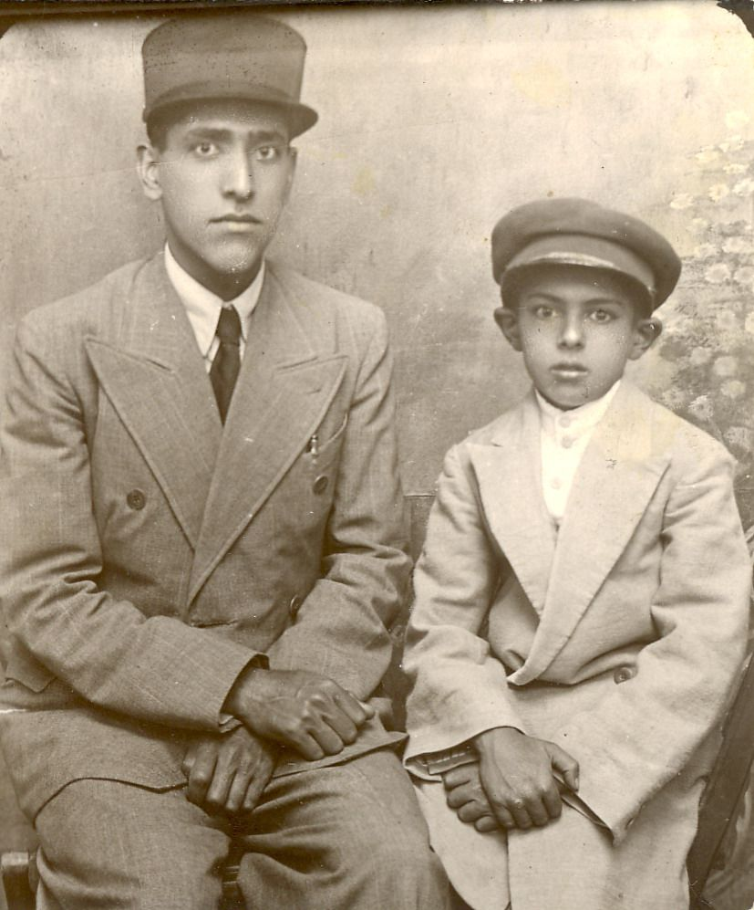
سید رضاقلی شهیدی در کنار یکی از اقوامش که موظف بود رضاقلی را به اصفهان ببرد و در مدرسه کریستوفل ثبت نام کند. این عکس هنگام عزیمت به اصفهان گرفته شد.
آبان 1312 اعلامیه تأسیس دبستان کر و لال‌ها در تهران
روزنامه اطلاعات در 24 آبان 1312 اطلاعیه زیر را منتشر کرد. این اطلاعیه توسط جبار باغچه‌بان مکتوب شده بود و در شماره 2050 این روزنامه، صفحه 2 چاپ شد. اما تأثیر آن در تاریخ فرهنگ و تاریخ تحولات ناشنوایی ایران از منظرها و جهات مختلف قابل بحث است. اکنون فقط به ارتباط آن با سرنوشت سید رضاقلی شهیدی و تأثیر آن در زندگی این خردسال ده ساله می‌پردازیم.
اطلاعات، 24 آبان 1312، شماره 2050، صفحه 2
شهیدی در زندگی‌نامه خودنوشت می‌گوید پدرش در چند شهر اقدام به ثبت نام او در مدارس موجود را نموده بود از جمله مدرسه‌ای را آلمانی‌ها در اصفهان برای ناشنوایان و نابینایان و دیگر معلولین تأسیس کرده بودند، در آنجا ثبت نام کرد و چند ماه در اصفهان ساکن شد ولی شرایط این مدارس مطابق میلش نبود و نتوانست ادامه بدهد و به تهران بازگشت. وقتی پدرش از اطلاعیه در روزنامه اطلاعات باخبر شد اقدام کرد و رضا را در مدرسه باغچه‌بان ثبت نام نمود.
بازی سرنوشت و چرخ روزگار این‌گونه رقم خورده بوده که رضا در هیچ شهری نماند و در ده سالگی به مدرسه باغچه‌بان برود و شاگرد او شود و استعداد و توانمندی‌هایش در مسیر رشد و توسعه مدنیت و فرهنگ ناشنوایان به کار گرفته شود. فرزندان بسیاری از این کشور به مدرسه آلمانی‌ها در اصفهان رفتند و شاگرد کریستوفل شدند و پس از چند سال از آلمان یا کلیسای دیگر کشورها سر درآوردند. اما پاکی و صداقت رضا موجب شد، سرنوشت او با خدمت به وطنش و با فعالیت در راه بهتر شدن شرایط زندگی ناشنوایان رقم بخورد. وقتی با دقت به زندگی و سیر وقایع طفولیت تا کهنسالی رضا را از نظر می‌گذرانیم به این نتیجه می‌رسیم که دست تقدیر می‌خواست او را در این مسیر قرار دهد. از این رو این اطلاعیه به عنوان اولین گام در خط‌مشی او اهمیت خاصی دارد.
اما متن این اطلاعیه دارای چند نکته مهم است:
1- اولین اطلاعیه‌ای است که در تاریخ ایران خانواده‌ها را دعوت می‌کند برای سوادآموزی فرزندان ناشنوای خود، اهتمام کنند.
2- تیتر این اطلاعیه، «مؤسسه کر و لال‌ها» و دبستان یا آموزشگاه کر و لال‌ها ننوشته است. اما چرا واژه مؤسسه را انتخاب کرده، چیزی نمی‌دانیم.
3- متن با سوز خاصی نوشته شده و می‌گوید:
کسانی که دارای اطفال کر و لال هستند و مایل‌اند اطفالشان در مدت کمی نوشتن و خواندن و حرف زدن آموخته از فقر و بدبختی که آتیه ایشان را تهدید می‌کند نجات یابند برای ثبت اطفال مراجعه کنند.
4- دکتر بهره‌مند دوست باغچه‌بان اعلام آمادگی کرده و اتاقی از مطب خودش را به این امر خیر اختصاص داده، ناشناخته مانده است. او اولین کسی است که سراغ داریم. برای سواددار شدن ناشنوایان ثروتش را ایثار کرده است. اگر کسی از ایشان اطلاعاتی دارد حتماً در اختیار ما بگذارید.
1312؛ اولین دانش‌آموزان ناشنوای باغچه‌بان در تهران
دبستان کر و لال‌های باغچه‌بان در سال 1312 به همت جبار باغچه‌بان در میدان حسن آباد تهران تأسیس شد. در آبان همان سال، باغچه‌بان با چاپ اعلانی در روزنامه اطلاعات درباره آموزش ناشنوایان، اولین کلاس ناشنوایان را، در مطّب دوستش، با یک شاگرد، دایر کرد. تعداد شاگردان به تدریج به پنج نفر افزایش یافت. در این تصویر اولین شاگردانش را نشان می‌دهد.
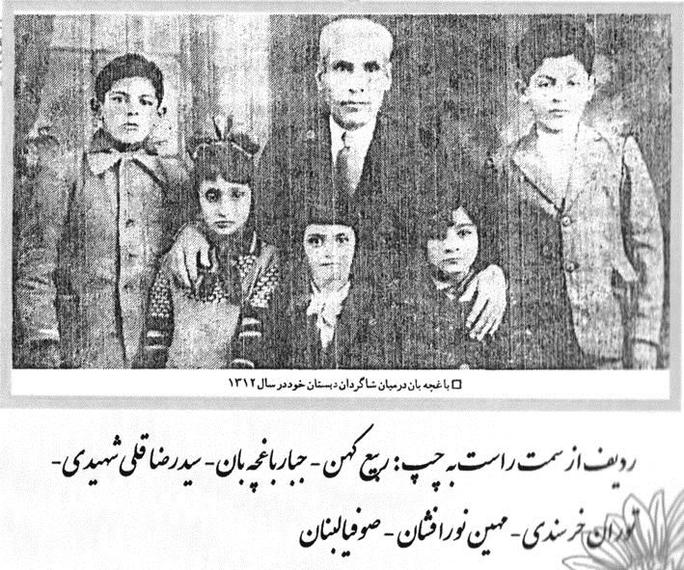
ردیف از سمت راست به چپ: ربیع کهن - جبار باغچه‌بان - سید رضاقلی شهیدی - توران خرسندی - مهین نورافشان - صوفیا لبنان
1312، گواهی اشتغال به تحصیل سال‌های 1312 تا 1319
مدیریت آموزشگاه کر و لال‌های باغچه‌بان به ریاست ثمینه باغچه‌بان در 6 آبان ماه 1335 گواهی برای شهیدی صادر کرده که سال‌های 1312 تا 1319 در آنجا تحصیل کرده است:
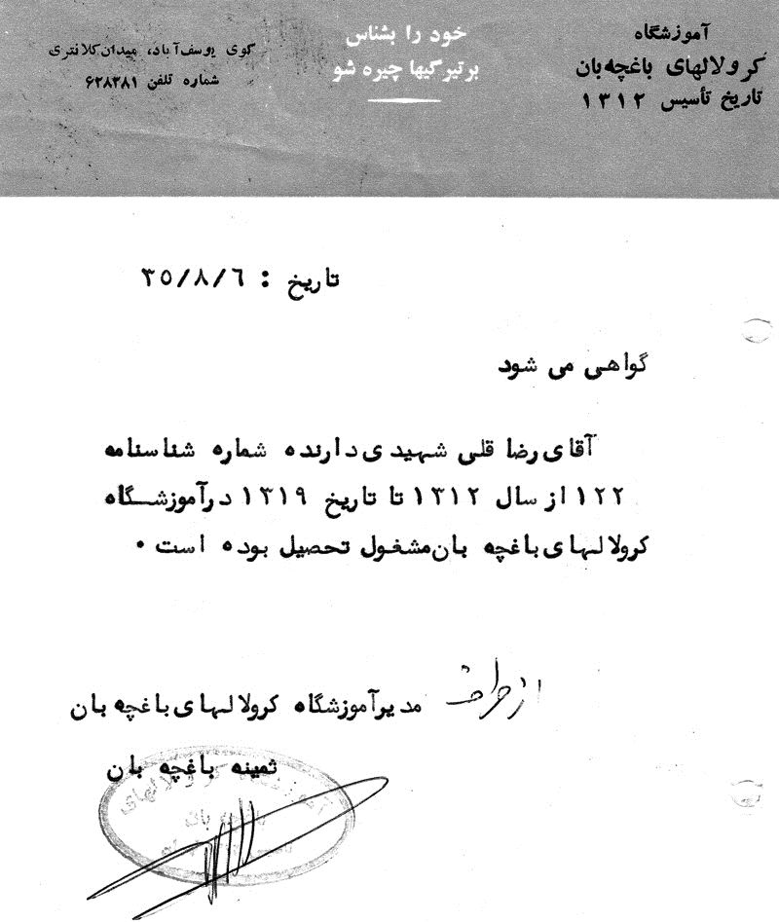
آبان 1316 جشن گشایش کودکستان پهلوی و نمایش عملیات لال‌ها
روزنامه اطلاعات، یکشنبه نهم آبان ماه 1316 گزارش زیر را منتشر کرد:
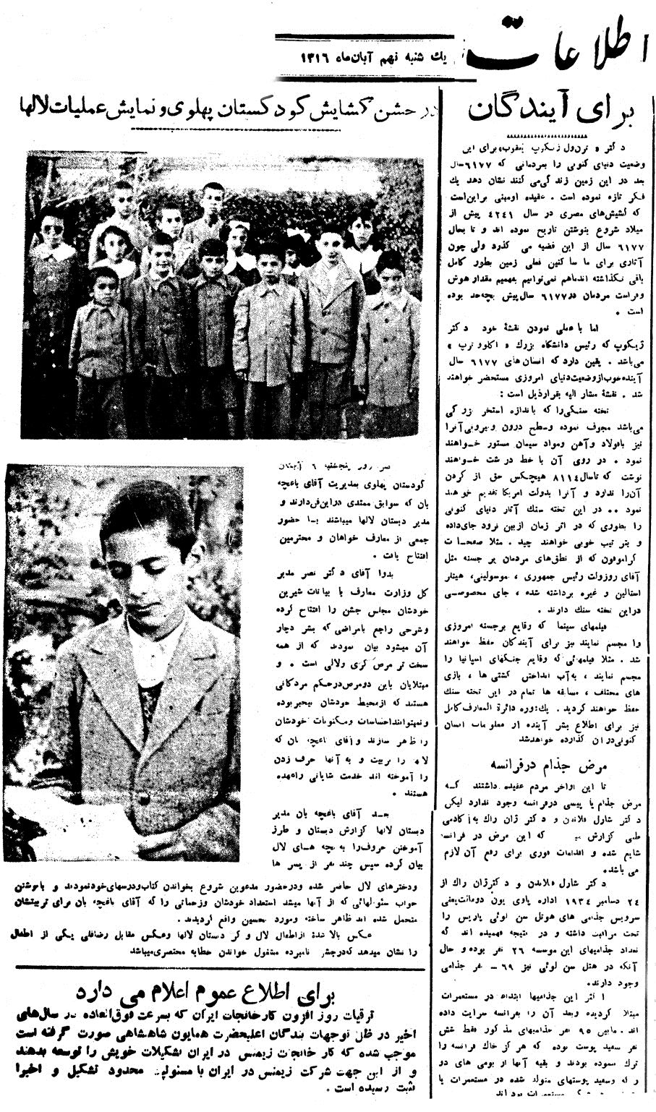
باغچه‌بان برای جذب کمک‌های دولتی و تشویق دولت، اسم مدرسه‌اش را کودکستان پهلوی گذاشت. پس از یک دوره چهار ساله دستاوردهایش را به نمایش گذاشت و از عموم به ویژه رؤسای ادارات دولتی دعوت کرد به بازدید و مشاهده دستاوردها بپردازند. از این‌رو این اطلاعیه را منتشر کرد متن آن این‌گونه است:
روز پنجشنبه 6 آبان ماه 1316 کودکستان پهلوی (مدرسه سیروس) به مدیریت آقای باغچه‌بان که سوابق ممتدی در این فن دارند و مدیر دبستان لال‌ها می‌باشند با حضور جمعی از معارف خواهان و محترمین افتتاح یافت.
بدواً آقای دکتر نصر مدیرکل وزارت معارف با بیانات شیرین خودشان مجلس جشن را افتتاح کرده و شرحی راجع به امراضی که بشر دچار آن می‌شود بیان نمودند که از همه سخت‌تر مرض کری و لالی است. و مبتلایان با این دو مرض در حکم مردگانی هستند که از محیط خودشان بی‌خبر بوده و نمی‌توانند احساسات و مکنونات خودشان را ظاهر سازند و آقای باغچه‌بان که لال‌ها را تربیت و به آنها حرف زدن را آموخته‌اند خدمت شایانی را عهده هستند.
بعد آقای باغچه‌بان مدیر دبستان لال‌ها گزارش دبستان و طرز آموختن حروف را به بچه‌های لال بیان کرده سپس چند نفر از پسرها و دخترهای لال حاضر شده و در حضور مدعوین شروع به خواندن کتاب و درس‌های خود نمودند و با نوشتن جواب سؤال‌هایی که از آنها می‌شد استعداد خودشان و زحماتی را که آقای باغچه‌بان برای تربیت‌شان متحمل شده‌اند ظاهر ساخته و مورد تحسین واقع گردیدند.
همچنین آقای سید رضاقلی شهیدی چند جمله خطاب به مردم و مسئولین سخن گفت. شهیدی از دانش‌آموزان این آموزشگاه چند درصدی می‌تواند کلمات را بیان کند. شهیدی در این عکس نوجوانی چهارده ساله است و انتخابش برای انجام این نقش گویای این است که نسبت به دیگر دانش‌آموزان برجستگی‌هایی داشت.
تصویر شهیدی نشان دهنده اعتماد به نفس و شهامت و نجابت خاص است.
آقای شهیدی درباره این اقدام باغچه‌بان گفته است:
در آن زمان استاد باغچه‌بان، برای نشان دادن سواد کودکان ناشنوا به جامعه چند بار در دبستان مراسم را برگزار کرد و خیلی سعی می‌کرد هر دفعه مراسم از مقامات بالا و حتی شاه را دعوت می‌شدند تا به کارهایشان را آشنا شوند.
و می‌گفت قشنگ یادم است یکی از مراسم‌های در دبستان سیروس، باغچه‌بان خیلی زحمت کشید و برنامه را درست کرد از صبح تا عصر در حیاط همه چیز مرتب و صندلی میز را چیدند و منتظر استقبال مهمانان شد متأسفانه هیچ کس نیامدن و عده‌ای بسیار کم شرکت کردند ولی باغچه‌بان باز هم ناامید نشد دوباره مراسم دیگر را گرفت.
رضاقلی شهیدی در این تصویر چهارده ساله و چهار سال از تحصیلش گذشته است ولی در بین دانش‌آموزان چون برجستگی، جذبه و توانمندی داشته برای رفتن پشت تریبون و گفتن خیر مقدم به مهمانان و بیان چند جمله گزارش، انتخاب گردید. سخنان دکتر نصر مدیرکل وزارت معارف در این نشست گویای دیدگاه مسئولین ارشد دولتی در آن زمان است. همچنین مجموعه صحبت‌ها و برنامه‌های این جلسه گویای اهمیت کار مرحوم باغچه‌بان است.
به هر حال این سند نشان دهنده بخشی از تاریخ تحولات ناشنوایان ایران است. و نیز نشان دهنده شخصیت آقای شهیدی در سن 14 سالگی است.
در همین صفحه روزنامه اطلاعات گزارشی از جذامیان و گزارشی از شرکت زیمنس آلمان آورده است. جذام بیماری پوستی بود که موجب از بین رفتن بافت‌های بدن می‌گردید و به تدریج دست، پا، گردن حرکت‌شان مختل می‌شد. این بیماری قبلاً در ایران بسیار شایع بود ولی در دهه‌های اخیر کنترل و ریشه‌کن شده است.
اما شرکت زیمنس چندین شعبه در جهان دارد یک شعبه آن تماماً متعلق به معلولین است. و تمام 30 هزار کارمند و کارگر آن دارای معلولیت‌اند، اما بهترین وسایل برقی مثل تلویزیون و رادیو و غیره را تولید می‌کنند.
1317، کارنامه تحصیل
یک برگ از کارنامه سید رضاقلی شهیدی، کلاس دوم در دبستان لال‌ها مربوط به سال تحصیلی 16- 1317 وجود دارد که شامل نکات مهمی است. ابتدا متن را می‌آورم سپس به بررسی آن می‌پردازم:
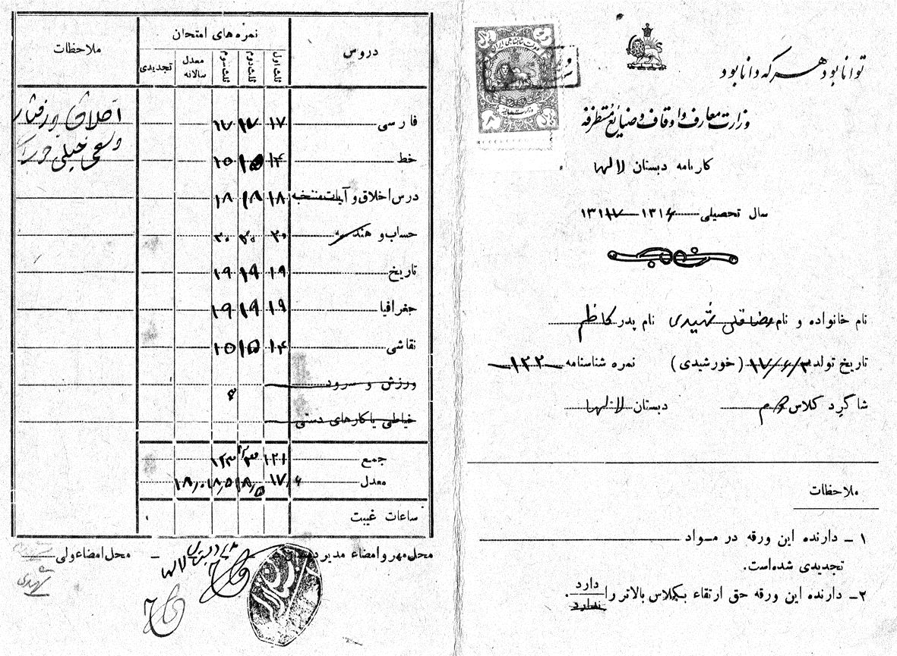
اما نکات این برگه عبارت است از:
1- باغچه‌بان در بخش ملاحظات با دست خط خودش نوشته است: «اخلاق و رفتار و سعی خوب است». همچنین زیر برگه امضای باغچه‌بان هست.
2- نمرات او در دروس نظری بهتر و در دروس هنری کمتر است ولی در مجموع معدل خوبی دارد.
3- اسم مدرسه «لال‌ها» است.
1319، دریافت مدرک ششم
سید رضاقلی در سال 1319 گواهی (کارنامه) ششم را دریافت کرد. او از اولین ناشنوایانی بود که به این موفقیت دست یافت. چنین مدرکی در آن زمان در جامعه ناشنوایی بسیار مهم بود و همه جا درباره آن صحبت می‌کردند.
دو سند مهم در این باره داریم که به لحاظ تاریخی اهمیت دارند. یکی ریزنمرات سیدرضا در سال 1318-1319 و ارزیابی اخلاقی، روحی و دانشی او است. عنوان این برگه چنین است:
«درجات اخلاقی و روحی در عرض سال».
این برگه شامل پانزده سرفصل مثل حافظه، هوش، دقت، پاکیزگی، حسن رفتار، اعتماد به نفس است. در اکثر این موارد نمره 17 تا 20 دریافت کرده است. مرحوم جبار باغچه‌بان در بخش نظر مربی این‌گونه نوشته است:
دارنده این کارنامه از جهت اخلاق و از جهت کوشش تحصیلی قابل تمجید می‌باشد از جهت وضوح تلفظ بر سایر هم شاگردان خود تفوق دارد. با اینکه زودتر حفظ می‌کند در قسمت قواعد حساب با مختصر وقفه که پیش می‌آید قواعد را فراموش می‌کند. و چنان که تشخیص داده شده علت این پیش آمد کثرت مشاغلی است که در این اواخر برای او معین شده است. در هر صورت آتیه روشنی در پیش دارد. امضا جبار باغچه‌بان
سند دوم کارنامه ششم است که به صورت زیر می‌باشد:
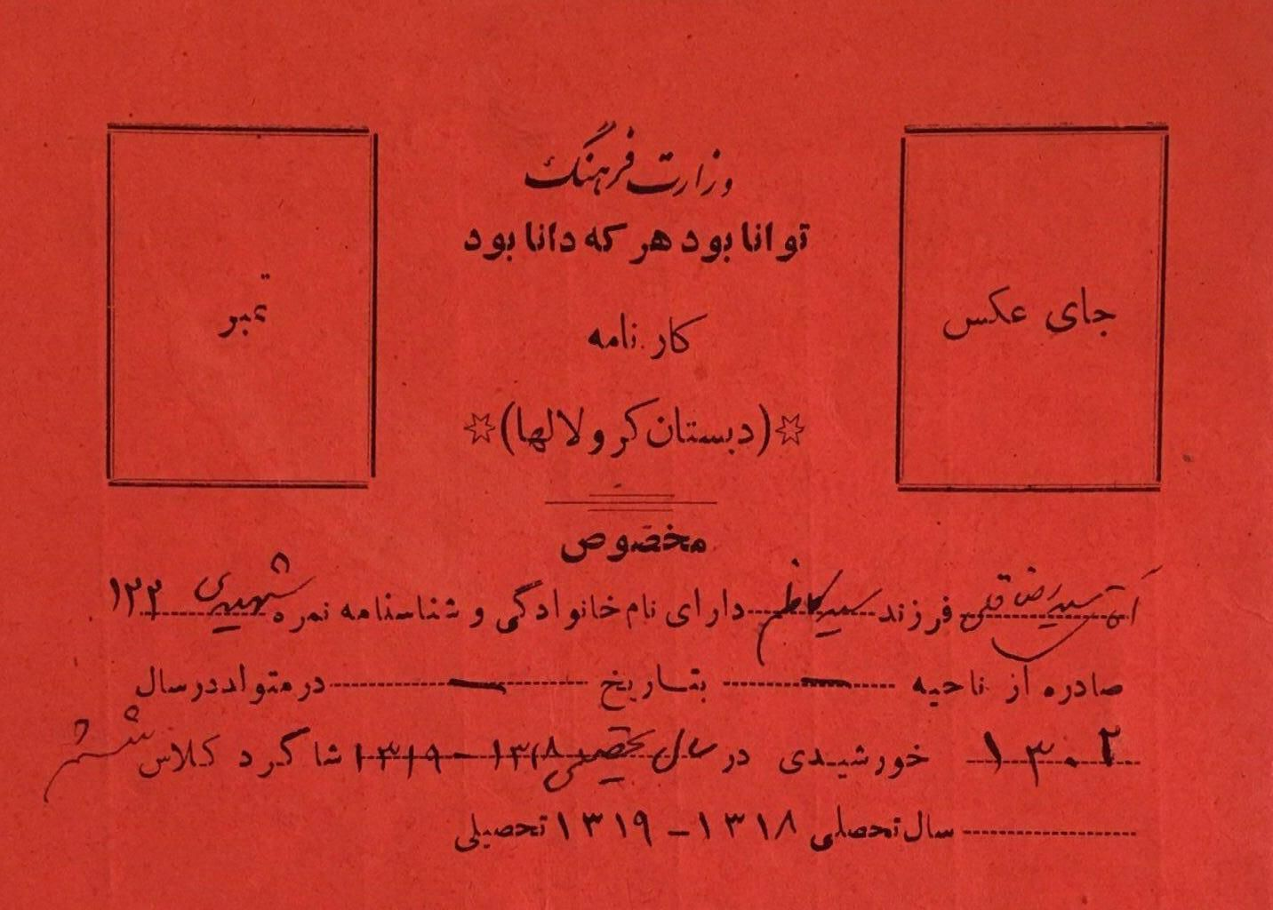
در این کارنامه، نامه مدرسه، دبستان کر و لال‌ها ثبت شده و در بالای برگه نام وزارت فرهنگ آمده است.
سید رضاقلی در مدرسه فعالیت‌های اجتماعی هم داشته و فقط مشغول تحصیل نبوده است.
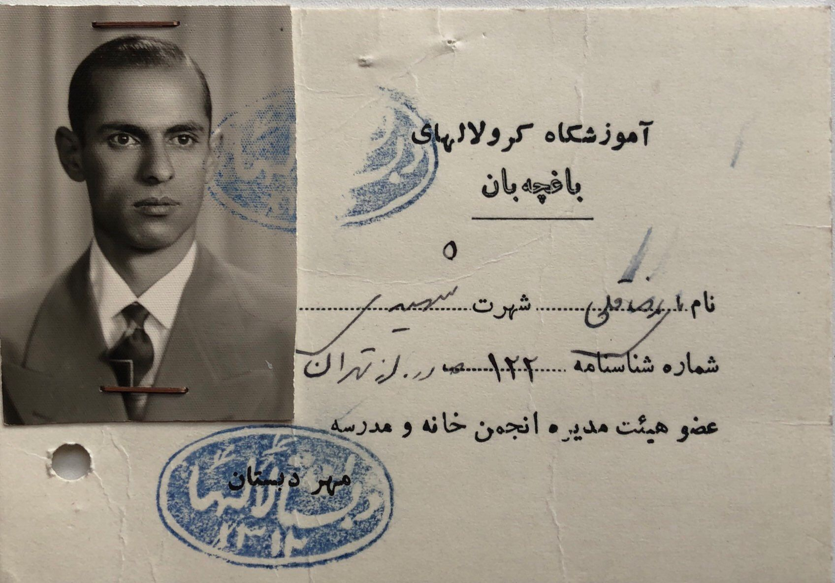
نام واحد آموزشی در این کارت، آموزشگاه کر و لال‌های باغچه‌بان است. این سند گویای این است که او عضو هیئت مدیره انجمن خانه و مدرسه بوده است.

دهه سوم: 1321 تا 1330
اردیبهشت 1322، گزارش ناشنوایی آقای شهیدی و اعطای معافیت
دو سند مهم هست یکی دست خطی است و دوم برگه معافیت دائم است که وزارت جنگ برای شهیدی داده است.
در 17 اردیبهشت 1322 آقای شهیدی از دبستان محل تحصیل خود درخواست ارائه گواهی مبنی بر کر و لال بودن می‌نماید.
مرحوم باغچه‌بان این گواهی را با دست خط خودش گواهی زیر را به او می‌دهد. پس از ارائه گواهی به اداره نظام وظیفه همگانی، در اردیبهشت 1323 معافیت آقای شهیدی را می‌دهد.
در واقع سه سند داریم: یکی دست خط آقای شهیدی، دوم دست خط آقای باغچه‌بان و سوم برگه معافیت دائم تصاویر این اسناد ذیلاً تقدیم می‌شود:
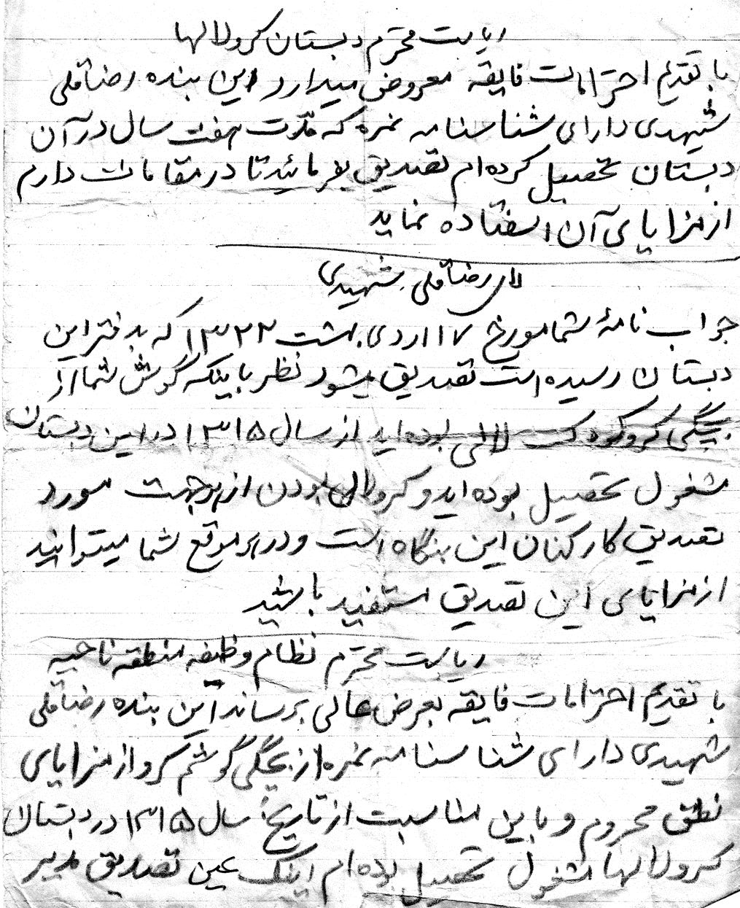
تصویر
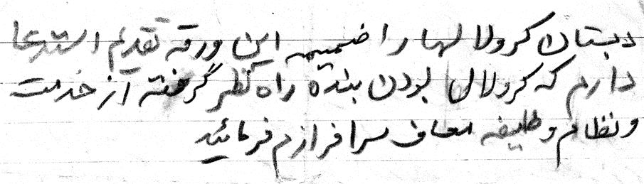
تصویر
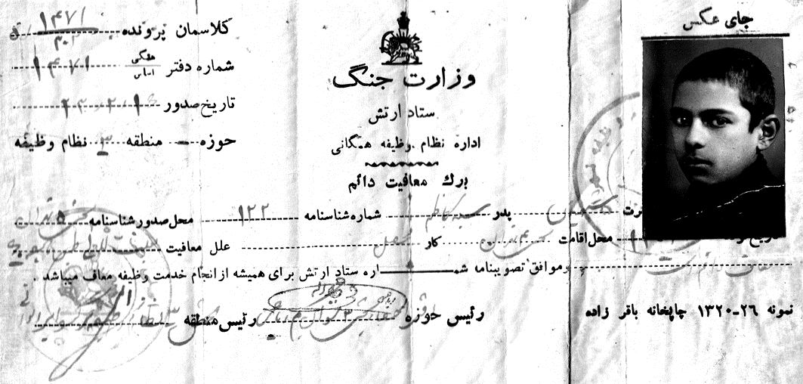
1323، تأسیس جمعیت حمایت کودکان کر و لال
جمعیت حمایت کودکان کر و لال به همت جبار باغچه‌بان در 1323 تأسیس شد، مؤسسه‌ای که برای خدمت به ناشنوایان به وجود آمد. این جمعیت برای حمایت از کودکان کر و لال نهاده شد و فقط کمک مالی به مدرسه خاصی را انجام می‌داد و امروزه فعالیتی ندارد. آقای شهیدی در این جمعیت، عضویت داشت.
تصویر
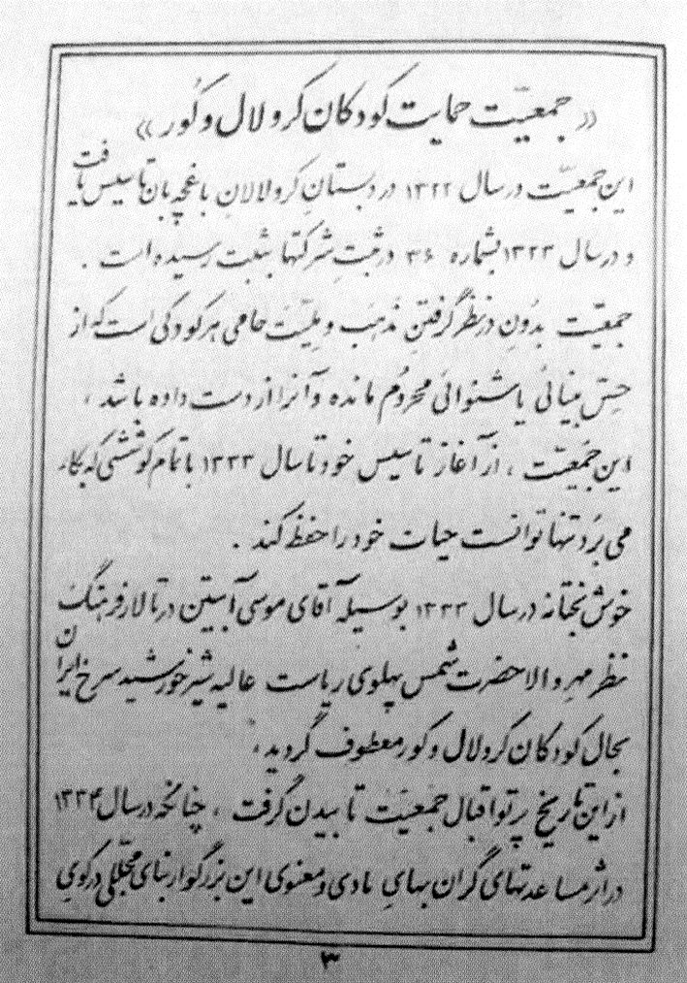
1325، تجمع ناشنوایان در قهوه‌خانه
آقای شهیدی چند بار از اینکه ناشنوایان، محل خاصی برای تجمع ندارند و مجبور هستند در خیابان یا در قهوه‌خانه تجمع کنند، گلایه کرد. عکس زیر تجمع ناشنوایان را در قهوه‌خانه در سال 1325 نشان می‌دهد:
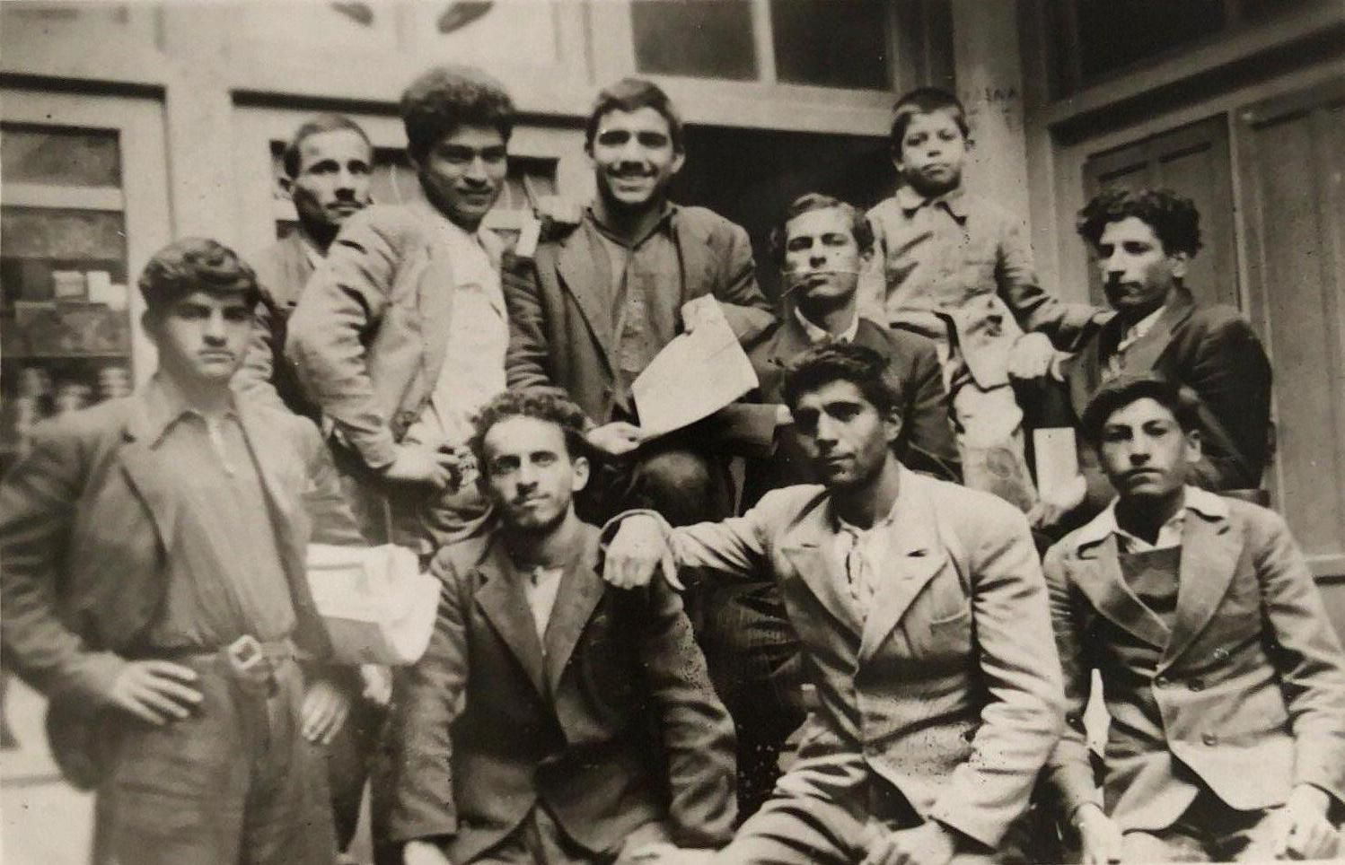
1327، تأسیس کانون کر و لال‌ها
ثمینه باغچه‌بان در کتاب بهره ناشنوایان گزارشی درباره تأسیس این کانون در سال 1327 و تعیین آقای شهیدی آورده است. این گزارش عیناً تقدیم می‌گردد:
در سال 1327 جبار باغچه‌بان به فکر تأسیس کانونی برای کر و لال‌ها افتاد و بدین منظور گروهی از ناشنوایان را دعوت و به آنان پیشنهاد کرد که کانونی که همه اعضای آن و همچنین هیئت مدیره آن ناشنوا باشند تأسیس شود. این پیشنهاد مورد استقبال ناشنوایان قرار گرفت و به این ترتیب کانون «کر و لال‌ها» با همکاری گروهی از ناشنوایان و به سرپرستی رضاقلی شهیدی تأسیس شد و شروع به کار کرد. ولی به علل دشواری‌های بسیار از جمله نداشتن محل و درآمد پس از چند سال خدمت کار این کانون موقوف شد.
این کانون نخستین تشکیلات مردمی است که توسط خود ناشنوایان تأسیس شده است. از ابتدای تأسیس، مسئولیت آن بر عهده رضاقلی شهیدی بوده است.
اولین ساختمان کانون ناشنوایان ایران در خیابان کارگر شمالی، خیابان نصرت شرقی، پلاک 12، در زمانی که رضاقلی شهیدی در کانون مسئولیت داشت.
1328، تدوین اساسنامه دبستان کر و لال‌های تهران
در سال 1328، اساسنامه دبستان کر و لال‌های تهران، برنامه کامل و دقیق تحصیلات پنج ساله ناشنوایان برای آموزش زبان و حرفه، روش شفاهی توأم با الفبای دستی گویا، به کوشش باغچه‌بان، تهیه و به تصویب رسید.این اقدام موجب شد تا آموزش و پرورش ناشنوایان هویت رسمی پیدا کند و آقای شهیدی بعداً میراثبان این نهاد شد.
1330، مسئولیت خزانه‌داری کانون
بر اساس اسناد زیر مسئولیت مالی کانون و به اصطلاح خزانه‌داری به عهده آقای شهیدی بوده ست. در اینجا چهار سند مالی مربوط به کانون با دست خط و امضای آقای شهیدی هست. همه آنها مربوط به 1330 می‌باشند.
سند اول خرید لوازم التحریر در تیرماه 1330 است. در دست خط این سند بر خزانه‌داری مرحوم شهیدی تصریح شده است.
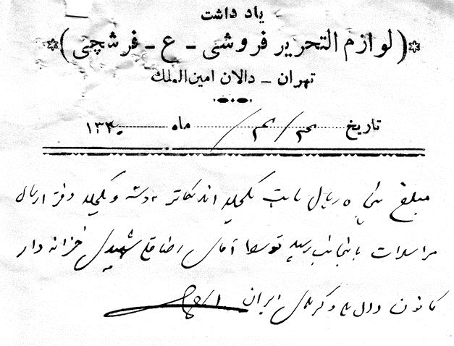
سند دوم و سوم مربوط به مردادماه 1330 و چاپ سربرگ‌های کانون است یک برگ فاکتور و یک برگ رسید صندوق است.
تصویر
تصویر
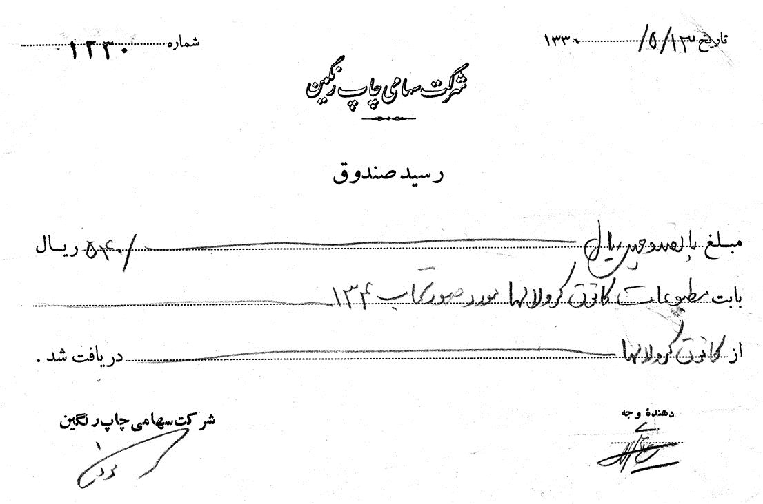
فاکتور چهارم مربوط به خرید یک عدد میز تحریر برای کانون است.
تصویر
در سمت چپ فاکتور نام سید رضاقلی شهیدی در دو جا آمده است.

دهه چهارم: 1331 تا 1340
1332؛ راه‌اندازی تربیت معلم
در سال 1332، جبار باغچه‌بان نخستین کلاس تربیت معلّم ناشنوایان را با همکاری دانشسرای مقدماتی، در آموزشگاه خود تأسیس کرد و بدین ترتیب، اولین گام در تربیت رسمی معلّمان کودکان استثنایی برداشته شد. با اینکه مرحوم شهیدی در زمینه تربیت افراد مستعد برای سپردن کرسی‌های مربی و معلمی به آنها، حساسیت داشت، اما درباره نقش و فعالیت‌هایش در این زمینه اطلاعاتی به دست نیامد.
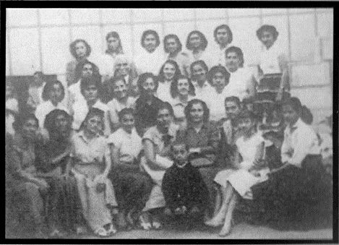
جبار باغچه‌بان همراه شاگردان در دوره تربیت معلم در دبستان خیام تهران برای بررسی روش آموزش
1333، دعوت از سید رضاقلی شهیدی جهت تشکیل فدراسیون برای کر و لال‌ها
سرتیپ دکتر ایزدپناه رئیس سازمان تربیت بدنی و پیشاهنگی ایران به تاریخ 26 آبان ماه 1333، طی نامه‌ای از رضاقلی شهیدی رسماً می‌خواهد که در توسعه ورزش بین هموطنان دارای آسیب کر و لالی کوشا باشد و تشکیلاتی چون فدراسیون برای آنها فراهم آورد. این تشکیلات این افراد را به مؤسسات ورزشی بین‌المللی باید ارتباط دهد. متن این نامه این‌گونه است:
آقای رضاقلی شهیدی
به استحضار می‌رساند که سازمان تربیت بدنی و پیشاهنگی ایران در نظر دارد از نظر توسعه ورزش بین هموطنانی که بر اثر کری و لالی آن طوری که لازم است از نتایج ورزش بهره‌مند شوند و تشکیلاتی فراهم نماید تا به این ترتیب بتوان فدراسیونی نیز از آنها تشکیل داده و - بعداً با مؤسسات ورزشی بین‌المللی مشابه ارتباط دهد لذا خواهشمند
است. به منظور اطلاع کامل از جریان امر روز هفتم آذرماه / 33 ساعت 3 بعدازظهر در سازمان تربیت بدنی واقع در خیابان شمالی پارک شهر تشریف بیاورید.
رئیس سازمان تربیت بدنی و پیشاهنگی ایران
سرتیپ دکتر ایزدپناه
در فصل نخست درباره این سند به تفصیل توضیح داده شد.
1334؛ تأسیس فدراسیون ورزشی کر و لال‌های ایران
قبل از تشکیل این فدراسیون، ناشنوایان ورزشکار به صورت پراکنده کار خود را انجام می‌دادند، به دلیل اینکه جای مشخصی نداشتند. در سال 1333 نامه‌ای از طرف سرتیپ ایزدپناه رئیس سازمان تربیت بدنی و پیشاهنگی ایران برای تعدادی ناشنوا برای برگزاری جلسه‌ای جهت مشورت و تشکیل فدراسیون ورزشی کر و لال‌ها ارسال شد. سرانجام در شهریور سال 1334، فدراسیون ورزشی کر و لال‌ها با کمک تیمسار سرلشگر گرزن تشکیل گردید. در اسفندماه سال 1352 نام فدراسیون ورزشی کر و لال‌های ایران به فدراسیون ورزش‌های ناشنوایان ایران تغییر کرد. پس از تشکیل فدراسیون، ورزشکاران ناشنوا در آبان 1334 در امجدیه تجمع نمودند. تصویر این مجمع ذیلاً می‌آید. در این تصویر، سید رضاقلی شهیدی هم حضور دارد.
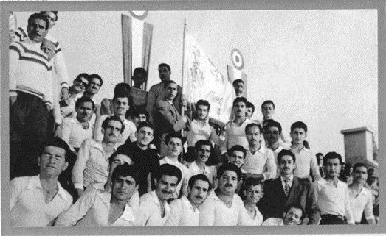
ورزشکاران ناشنوا در مراسم جشن ورزشگاه امجدیه، 4 آبان 1334
1335، استفاده از استخر بوستان
ریاست فدراسیون ورزشی کر و لال‌های ایران در تاریخ 28 خرداد 35 خطاب به شهیدی نامه زیر را
ارسال کرده است. شهیدی با سمت مترجم یاد شده است.
پس از تأسیس فدراسیون ورزشی ناشنوایان، آنان به حقوق و مزایایی دست یافتند؛ از جمله استفاده از استخر بود.
1335، اعزام تیم ورزشی کر و لال‌ها به تبریز به سرپرستی شهیدی
در تاریخ 29 مردادماه 1335 فدراسیون ورزشی کر و لال‌ها نامه‌ای خطاب به انجمن تربیت بدنی آذربایجان (تبریز) فرستاده و آقای شهیدی را به عنوان سرپرست تیم اعزامی به تبریز معرفی نموده است.
تصویر
1335، پیشرفت امور ورزشی
ناشنوایان در شهریور 1333 صاحب فدراسیون ورزشی شدند و تلاش کردند فدراسیون در سال‌های بعد توسعه دهند. نقش مدیران دولتی و نخبگان ناشنوا مثل مرحوم شهیدی در این زمینه قابل توجه است. نامه زیر که به تاریخ 25 اسفندماه 1335 از طرف جانشین رئیس فدراسیون یعنی آقای امیریان ارسال شده، مشتمل بر نکات مهم است. گرزن به عنوان سرپرست فدراسیون از فعالین ورزشی ناشنوا می‌خواهد در هتل پلازا تجمع کنند تا برای سال آینده برنامه‌ریزی کنند.
ابلاغیه دیگری خطاب به آقای شهیدی با سمت مترجم کر و لال‌ها هست که گویای سامان‌دهی به امور روزانه فدراسیون ناشنوایان است.
آرم فدراسیون ورزشی کر و لال‌های ایران در سر برگ این نامه جالب و معلوم است. سازمان فدراسیون از هر نظر کامل شده و ساختار مستحکمی برای آن پایه‌ریزی کرده بودند.
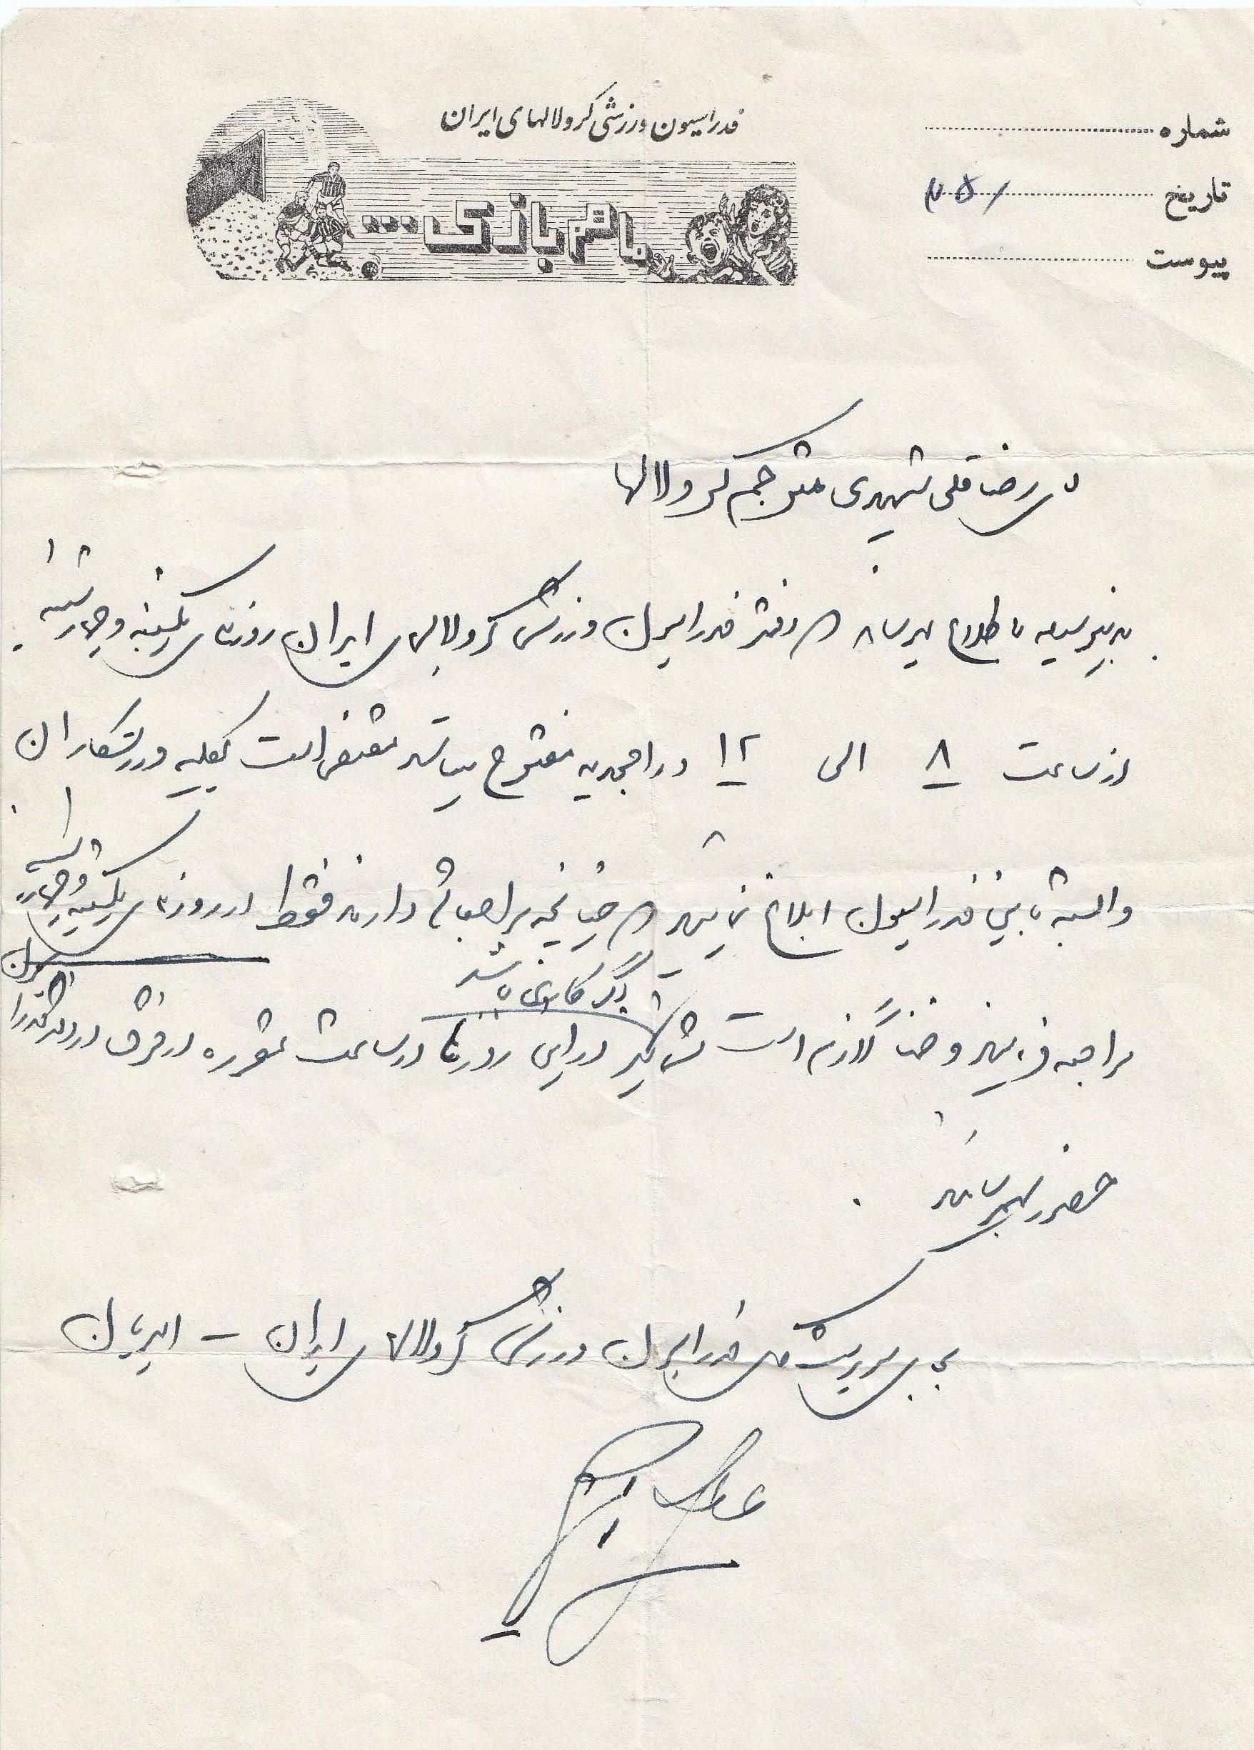
1336؛ اعزام به المپیک در میلان ایتالیا
اولین المپیک ورزشی ناشنوایان ایران به ایتالیا در 1336 اعزام شدند. ناشنوایان ایران برای اولین بار در هشتمین دوره المپیک ناشنوایان در سال 1336 شمسی (1957 میلادی) ایتالیا (میلان) شرکت کردند که عبارتند از آقایان: کریم رئیس نیا، امیرحسن قائم مقامی، سهراب ایلچی کبیر و منصور حاج قلی. مرحوم شهیدی در اردو حضور داشت و در عکس یادگاری شرکت کنندگان او در کنار غلامرضا تختی و ناشنوایان دیده می‌شود ولی به ایتالیا نرفت.
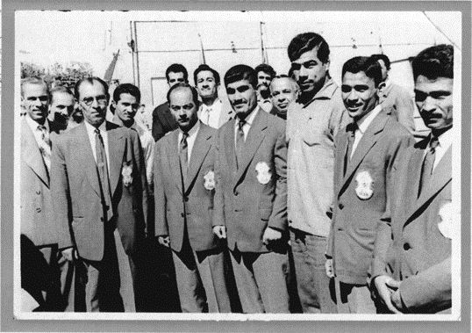
بدرقه ورزشکاران اعزامی به المپیک ایتالیا در فرودگاه مهرآباد (1336)
از سمت راست به چپ: منصور حاج‌قلی، سهراب ایلچی کبیر، غلامرضا تختی، کریم رئیس‌نیا و امیرحسن قائم مقامی، عطاءاللّه امیریان (نایب رئیس فدراسیون ورزشی کر و لال‌ها) و سید رضا قلی شهیدی
شهیدی درباره اعزام به میلان در خاطراتش (فصل اول) مفصل توضیح داده و می‌گوید اسم من در لیست اعزامی بود ولی در روز آخر اسم مرا حذف و یک شنوا به جای من اعزام شد.
1336؛ منصوب شدن به عنوان رابط در فدراسیون
سرلشگر گرزن سرپرست فدراسیون ورزشی کر و لال‌های ایران در یکم فروردین 1336 آقای شهیدی را به عنوان رابط در فدراسیون منصوب کرده است:
تصویر
1336؛ اساسنامه فدراسیون ورزشی کر و لال‌های ایران
از جمله موفقیت‌های شهیدی تأسیس «فدراسیون ورزشی کر و لال‌های ایران» و مهم‌تر تدوین و تصویب اساسنامه این فدراسیون در سال 1336 بود.
این اساسنامه در هفده ماده به امضاء محمد شواربی رئیس فدراسیون ورزشی کر و لال‌های ایران رسیده است. متن این اساسنامه را می‌آورم و پس از آن به بررسی آن می‌پردازم:
دو یا سه سال و با برگزاری پنجاه و هشت جلسه، این اساسنامه به تصویب رسید. در تمام این مدت مرحوم شهیدی فعالانه کوشید.
اساسنامه فدراسیون ورزشی کر و لال‌های ایران
بخش اول - هدف و تعریف:
ماده اول - به منظور پیشرفت ورزش در بین افراد کر و لال ایران بر پایه مقررات و اصول فنی بین‌المللی در سال 1334 فدراسیونی به نام (فدراسیون ورزشی کر و لال‌های ایران) در تهران - تأسیس
یافته است.
ماده دوم - فدراسیون ورزش کر و لال‌های ایران سازمانی است مستقل عضو فدراسیون بین‌المللی ورزش کر و لال‌ها و وابسته به کمیته ملی المپیک ایران می‌باشد.
بخش دوم - وظایف فدراسیون ورزشی کر و لال‌های ایران
ماده سوم - وظایف فدراسیون ورزشی کر و لال‌های ایران به قرار زیر است:
1- تعمیم و توسعه ورزش‌های مختلف بین افراد کر و لال ایران بر پایه اصول و مقررات فنی بین‌المللی
2- ایجاد ارتباط و انجام مسابقات لازم بین کر و لال‌های ایران
3- توسعه و تحکیم روابط ورزشی بین ورزشکاران کر و لال ایران با ورزشکاران کر و لال کشورهای عضو فدراسیون بین‌المللی ورزشی کر و لال‌ها
4- فراهم ساختن تسهیلات لازم نسبت به تهیه و افزایش وسایل ورزشی کر و لال‌ها و تعمیم و توسعه باشگاه‌ها و زمین‌های ورزشی مورد نیاز در سراسر کشور
5- انطباق مقررات فنی و مسابقاتی ورزشی کر و لال‌های ایران با مقررات بین‌المللی ورزشی کر و لال‌ها.
6- فراهم ساختن مقدمات اعزام قهرمانان کر و لال ایران به مسابقات بین‌المللی و جهانی
7- انتخاب و اعزام نماینده ایران برای شرکت در کنگره بین‌المللی ورزش کر و لال‌ها
8- انتشار اطلاعات و مقررات مربوط به ورزش کر و لال‌ها برای استفاده سازمان‌ها و باشگاه‌های ورزشی کر و لال تابعه و عامه مردم.
9- نظارت بر عملیات باشگاه‌ها و سازمان‌های ورزشی کر و لال‌های ایران از لحاظ اجرا دقیق مقررات فنی و مسابقاتی آماتوری
10- تدوین و انتشار آیین نامه‌های فنی و عمومی که برای اجرا مفاد این اساسنامه ضرورت پیدا می‌کند
بخش سوم - سازان فدراسیون ورزش کر و لال‌های ایران
ماده چهارم - فدراسیون ورزشی کر و لال‌های ایران دارای یک سازمان مرکزی در تهران و یک هیئت ورزشی کر و لال‌ها در هر شهرستان می‌باشد.
ماده پنجم - سازمان مرکزی فدراسیون ورزشی کر و لال‌ها از یک هیئت مدیره مرکب از هفت نفر و کمسیون‌های فنی مسابقات و داوری هر یک مرکب از پنج نفر تشکیل می‌شود.
ماده ششم - هیئت مدیره فدراسیون مرکب از هفت نفر به شرح زیر می‌باشد.
1- رئیس
2- نایب رئیس
3- رئیس کل
4- خزانه‌دار
5- مشاور فنی
6- دو نفر عضو
ماده هفتم - رئیس فدراسیون را اعلی‌حضرت همایون شاهنشاه ریاست عالیه تربیت بدنی ورزش‌های ایران منصوب می‌فرمایند بدین ترتیب که باشگاه‌های ورزشی کر و لال‌های کشور سه نفر از شخصیت‌های ورزشی واجد شرایط را به عنوان کاندیدای رئیس فدراسیون انتخاب و ذات مبارک شاهانه یک نفر را از بین آنها به ریاست فدراسیون منصوب می‌فرمایند.
ماده هشتم - رئیس فدراسیون چهار نفر را به عنوان نایب رئیس دبیر کل و خزانه‌دار مشاور فنی شخصاً انتخاب و پس از تأیید انجمن ملی تربیت بدنی و تصویب کمیته ملی المپیک ایران به همکاری دعوت می‌نماید.
ماده نهم - دو نفر اعضاء هیئت مدیره را باشگاه‌های ورزش کر و لال‌ها انتخاب می‌نمایند.
تبصره1 - هیئت مدیره فدراسیون لااقل ماهی یک بار تشکیل جلسه داده و حضور لااقل چهار نفر از اعضاء برای رسمیت یافتن جلسه ضروری است.
تبصره2 - کلیه تصمیمات با رأی اکثریت نصف به علاوه یک از اعضاء حاضر اتخاذ می‌شود.
تبصره3 - اعضاء کمیسیون‌های فنی و مسابقاتی و داوری از طرف هیئت مدیره فدراسیون انتخاب می‌شوند.
ماده دهم - فدراسیون ورزشی کر و لال‌های ایران می‌تواند دارای اعضاء افتخاری باشد که از بین علاقه‌مندان به ورزش کر و لال‌ها انتخاب می‌شوند. این اعضاء سالیانه مبلغی را به عنوان حق عضویت می‌پردازند و کارت مخصوص عضویت افتخاری دریافت می‌دارند.
تبصره - اعضاء افتخاری می‌توانند در کلیه مراسم و جلسات سالیانه فدراسیون حضور یابند ولی حق رأی ندارند.
ماده یازدهم - رئیس هیئت ورزشی کر و لال‌های هر شهرستان بنا به پیشنهاد باشگاه‌های ورزش کر و لال‌ها و تأیید انجمن ملی تربیت بدنی آن شهرستان و تصویب هیئت مدیره فدراسیون ورزشی کر و لال کشور تعیین می‌شود.
تبصره - اعضاء هیئت ورزش کر و لال‌های هر شهرستان عیناً به ترتیبی که هیئت مدیره مرکزی فدراسیون انتخاب می‌شوند در آن شهرستان تعیین می‌گردند.
بخش چهارم - بودجه فدراسیون
ماده دوازدهم - بودجه فدراسیون ورزشی کر و لال‌های ایران از محل عواید زیر تأمین می‌شود.
1- اعتباری که از محل اعتبارات انجمن ملی تربیت بدنی ایران برای هزینه‌های جاری فدراسیون تخصیص داده می‌شود.
2- اعتباری که جهت هزینه تماس‌های خارجی فدراسیون و پرداخت حق عضویت سالیانه به فدراسیون بین‌المللی از طرف کمیته ملی المپیک ایران پرداخت می‌شود.
3- حق عضویت اعضاء افتخاری
4- حق لیسانس ورزشکاران کر و لال عضو فدراسیون
5- عواید مسابقات ورزشی کر و لال‌ها
6.
کمک و اعانات افراد علاقه‌مند به ورزش کر و لال‌ها
ماده سیزدهم - کلیه درآمد فدراسیون به حساب مخصوص در بانک ملی ایران واریز و با تصویب هیئت مدیره برای انجام هزینه‌های ضروری و متعارف فدراسیون با سه امضاء رئیس، دبیر و خزانه‌دار از آن برداشت می‌شود و برای کلیه هزینه‌های انجام شده بایستی اسناد رسمی طبق فرمول اداری تنظیم و امضاء گردد.
بخش پنجم - مقررات فنی و مسابقاتی فدراسیون
ماده چهاردهم - فدراسیون ورزشی کر و لال‌های ایران مقررات فنی مسابقاتی خود را بر موازین مقررات بین‌المللی مربوطه تدوین و پس از بررسی و تأیید کمیته ملی المپیک ایران چاپ و منتشر می‌نماید.
ماده پانزدهم - کلیه باشگاه‌های ورزشی و کلیه ورزشکاران کر و لال کشور از طریق باشگاه‌های تابعه از لحاظ اجرا مقررات فنی و مسابقاتی تابع مقررات و دستورات فدراسیون ورزشی کر و لال‌های ایران هستند.
ماده شانزدهم - فدراسیون ورزشی کر و لال‌های کشور می‌تواند هر یک از اعضاء وابسته به خود را در صورت تخلف با توجه به مقررات بین‌المللی و با تصویب رئیسه کمیته ملی المپیک ایران و با کسب اجازه از پیشگاه مبارک شاهانه اخراج و یا از شرکت در مسابقات برای مدتی محروم نماید
ماده هفدهم - این اساسنامه که در پنج بخش هفده ماده و پنج تبصره تدوین یافته در پنجاه و هشتمین جلسه مورخ 31/4/36 هیئت رئیسه کمیته ملی المپیک ایران در حضور مبارک والا حضرت شاهپور غلامرضا پهلوی به تصویب رسیده و از تاریخ تصویب قابل اجرا می‌باشد.
رئیس فدراسیون ورزشی کر و لال‌های ایران
محمد شواربی
ملاحظات
پس از تصویب این اساسنامه و قانونی شدن فعالیت‌های فدراسیون، تحولات اساسی در امور ورزشی ناشنوایان در سراسر ایران به وجود آمد. اکنون به بخشی از این تحولات اشاره می‌شود:
1- در ماده سوم اساسنامه به وظایف فدراسیون پرداخته و ده وظیفه می‌شمارد، مثل توسعه ورزش ناشنوایی در سطح کشور، توسعه روابط بین ورزشکاران کر و لال ایران با ورزشکاران دیگر کشورها؛ تدوین و انتشار مجله و کتاب. هر یک از این وظایف بستری برای تحولات بسیار در جامعه و فرهنگ ناشنوایی بود و در عمل هم از سال 1336 تاکنون یعنی طی شصت سال رخدادهای وسیعی در جامعه هدف به وقوع پیوسته است.
2- ماده چهارم و چند ماده دیگر خواستار توسعه ورزش ناشنوایی در همه شهرهای ایران و زیر پوشش آوردن همه ناشنوایان است.
3- ریاست این فدراسیون توسط شخص اول مملکت تعیین می‌گردد این نکته حاکی از اهمیت و نقش مهم این فدراسیون در ایران است.
1336، درخواست باشگاه مستقل و محلی برای تجمع
مرحوم شهیدی در نامه‌ای به جمعیت حمایت کر و لال‌های ایران، وضعیت ناشنوایان ایران را توضیح داده و متعاقب آن خواستار محلی برای اینکه ناشنوایان به راحتی بتوانند دور هم جمع شوند و نیز باشگاهی مستقل برای سامان دادن به امور ورزشی آنها شده است.
متن نامه اینگونه است:
هیئت محترم جمعیت حمایت کر و لال‌های ایران
محترماً معروض می‌دارد:
به طوری‌که آن هیئت محترم مستحضر است طبقه کر و لال‌ها ایران از محروم‌ترین افراد اجتماع ما هستند و کمتر کسی به وضع آنها توجه دارد و رسیدگی می‌کند در نتیجه این دسته از هموطنان شما که اغلب از نعمت تحصیل و تربیت نیز محروم مانده‌اند.
نه آنها نمی‌توانند شغل آبرومندی برای خود به دست آورند به که ایام بیکاری خود را نیز از ناچاری در اجتماعاتی که مناسب نیست می‌گذرانند مردم با آنها آمیزش نمی‌کنند و گاهی از روی نادانی آنها را عصبانی می‌کند و موجب گرفتاری‌های بسیار می‌شوند. در حالی که در کشورهای متمدن و مترقی سال‌ها است که جمعیت‌هایی برای حمایت این دسته از مردم تشکیل یافته که گذشته از ایجاد مؤسسات تربیتی باشگاه‌هایی برای تربیت ذوق و سرگرمی سالم اینگونه افراد تأسیس نموده‌اند که در بالا بردن سطح فکری این طبقه تأثیری بسیاری داشته است. روی این اصل ما جامعه کر و لال‌های تهران در نظر داریم تا سرحد امکان باشگاهی جامع همه شرایط تأسیس نماییم تا جوانان کر و لال محلی برای اجتماعی و گذراندن وقت خود به نحو مفیدی داشته باشند برای آن منظور از آن جمعیت محترم که برای حمایت کودکان کر و لال قدم‌های مؤثری برداشته‌اند تقاضا داریم که در نیل به این هدف مقدس که در پیش گرفته‌ایم و برای حمایت جوانان کر و لال این کشور با راهنمایی و کمک فرمایند در خاتمه یادآور می‌شویم که اگر آن هیئت محترم لازم می‌داند با دو نفر نماینده جامعه کر و لال‌ها در این باره مذاکره نموده و به پیشنهادهای ایشان توجه فرمایند.
هرگونه اقدامی که برای راهنمایی و کمک ما به عمل آید مزید تشکر و امتنان خواهد بود.
با تقدیم احترامات فائقه
نماینده جامعه کر و لال‌های تهران رضاقلی شهیدی
آدرس موقت: خیابان فروردین کوچه مشتاق غربی، شهیدی
1336، تشکر از خدمات شهیدی و درخواست مزایا
رئیس فدراسیون طی نامه‌ای به کمیته ملی المپیک ایران، توضیح می‌دهد، رضاقلی شهیدی عضو هیئت رئیسه و مترجم و رابط فدراسیون ورزشی و دارای پشتکار و جدیت است و در سفرها هم موفق بوده است از این‌رو شایسته تقدیر و تشویق است. و به دلیل اینکه شهیدی کارمند وزارت صنایع و
معادن بوده، از آن وزارت خانه خواهان، اعطای مزایای ورزشی به او است.
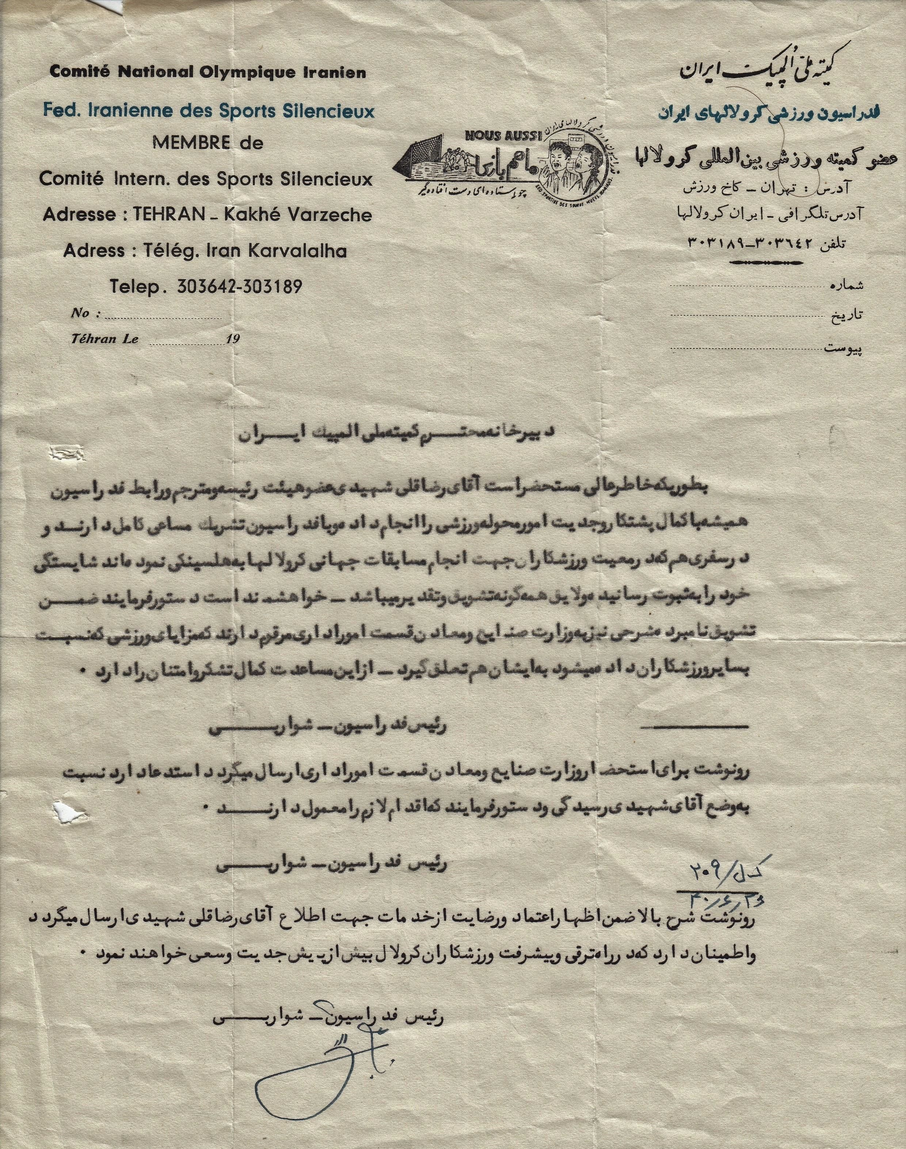
1336، تشکر از خدمات گرزن و تشکر متقابل از شهیدی
پس از بازگشت از المپیک میلان (ایتالیا) تیمسار گرزن به عنوان رئیس فدراسیون کر و لال‌ها استعفا کرد. آقای شهیدی به نمایندگی از ناشنوایان نامه‌ای به عنوان تقدیر از زحمات و خدمات او نوشت. نیز گرزن در نامه‌ای به آقای شهیدی در 15 بهمن ماه 1336 از ابراز محبت‌های شهیدی تشکر کرد و آرزوی موفقیت برای او و دیگر ناشنوایان مسئلت نمود.
متن نامه آقای گرزن به شهیدی اینگونه است:
تصویر
1336، مشاوره در امور مهم
شهیدی به عنوان مشاور امین و کارشناس امور ناشنوایان به جلسات تصمیم‌گیری دعوت می‌شد. در سند زیر که مربوط به 26 فروردین 1336 است، او به جلسه‌ای با آقای گرزن رئیس فدراسیون دعوت شده است.
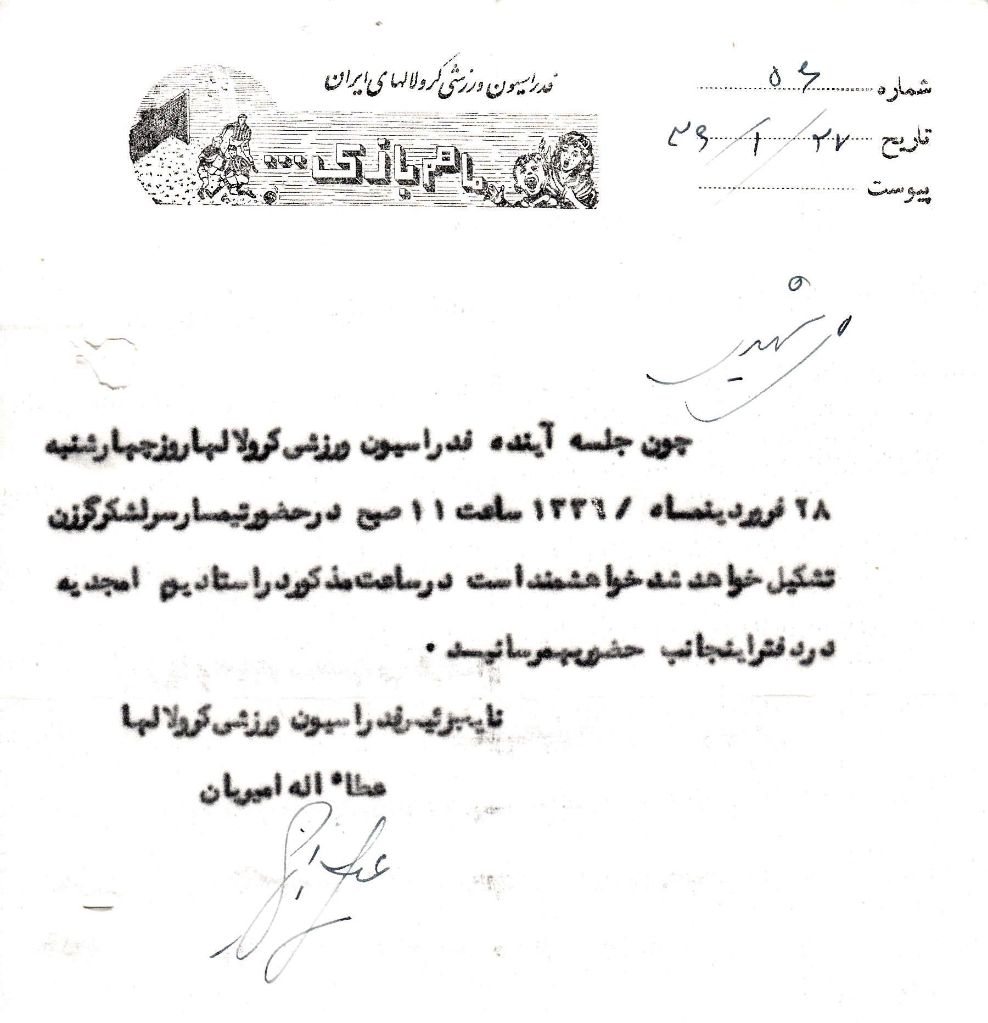
1337 تعیین به عنوان رابط فدراسیون ورزشی کر و لال‌ها و بیمارستان‌ها
رئیس فدراسیون ورزشی ناشنوایان، محمد شواربی در خردادماه 1337 آقای شهیدی را به عنوان رابط فدراسیون و بیمارستان شفا یحیاییان و افراد دارای ناشنوایی و نیازمند به خدمات بیمارستانی تعیین کرده است:
در سند دیگر که کارت شناسایی رضاقلی شهیدی است وزارت آموزش و پرورش او را به عنوان رابط کر و لال‌ها تعیین کرده است:
1337؛ شرکت در جلسات فدراسیون
محمد شواربی رئیس فدراسیون ورزشی کر و لال‌های ایران در نامه‌ای به تاریخ 8 دی‌ماه 1337 از آقای شهیدی دعوت می‌کند در جلسه فدراسیون شرکت کند. این نامه گویای عضویت و فعالیت آقای شهیدی در فدراسیون است.
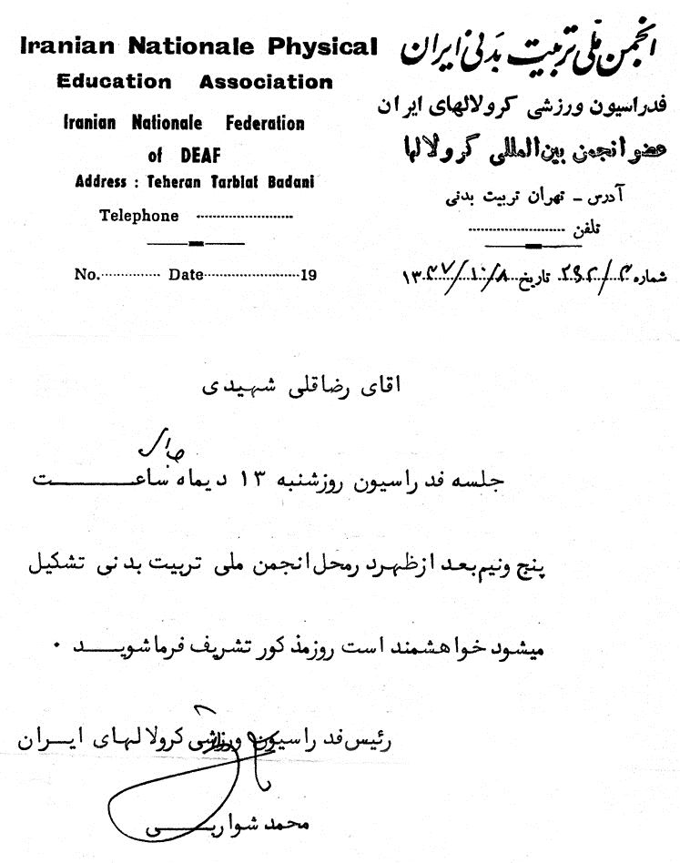
1337، معرفی جهت اعزام به خارج
کمیته ملی المپیک ایران در 5 تیرماه 1337/26 ژانویه 1958 نامه‌ای در تأیید رضاقلی شهیدی نوشت و او را به سازمان‌های ورزشی در خارج معرفی کرد.
تصویر
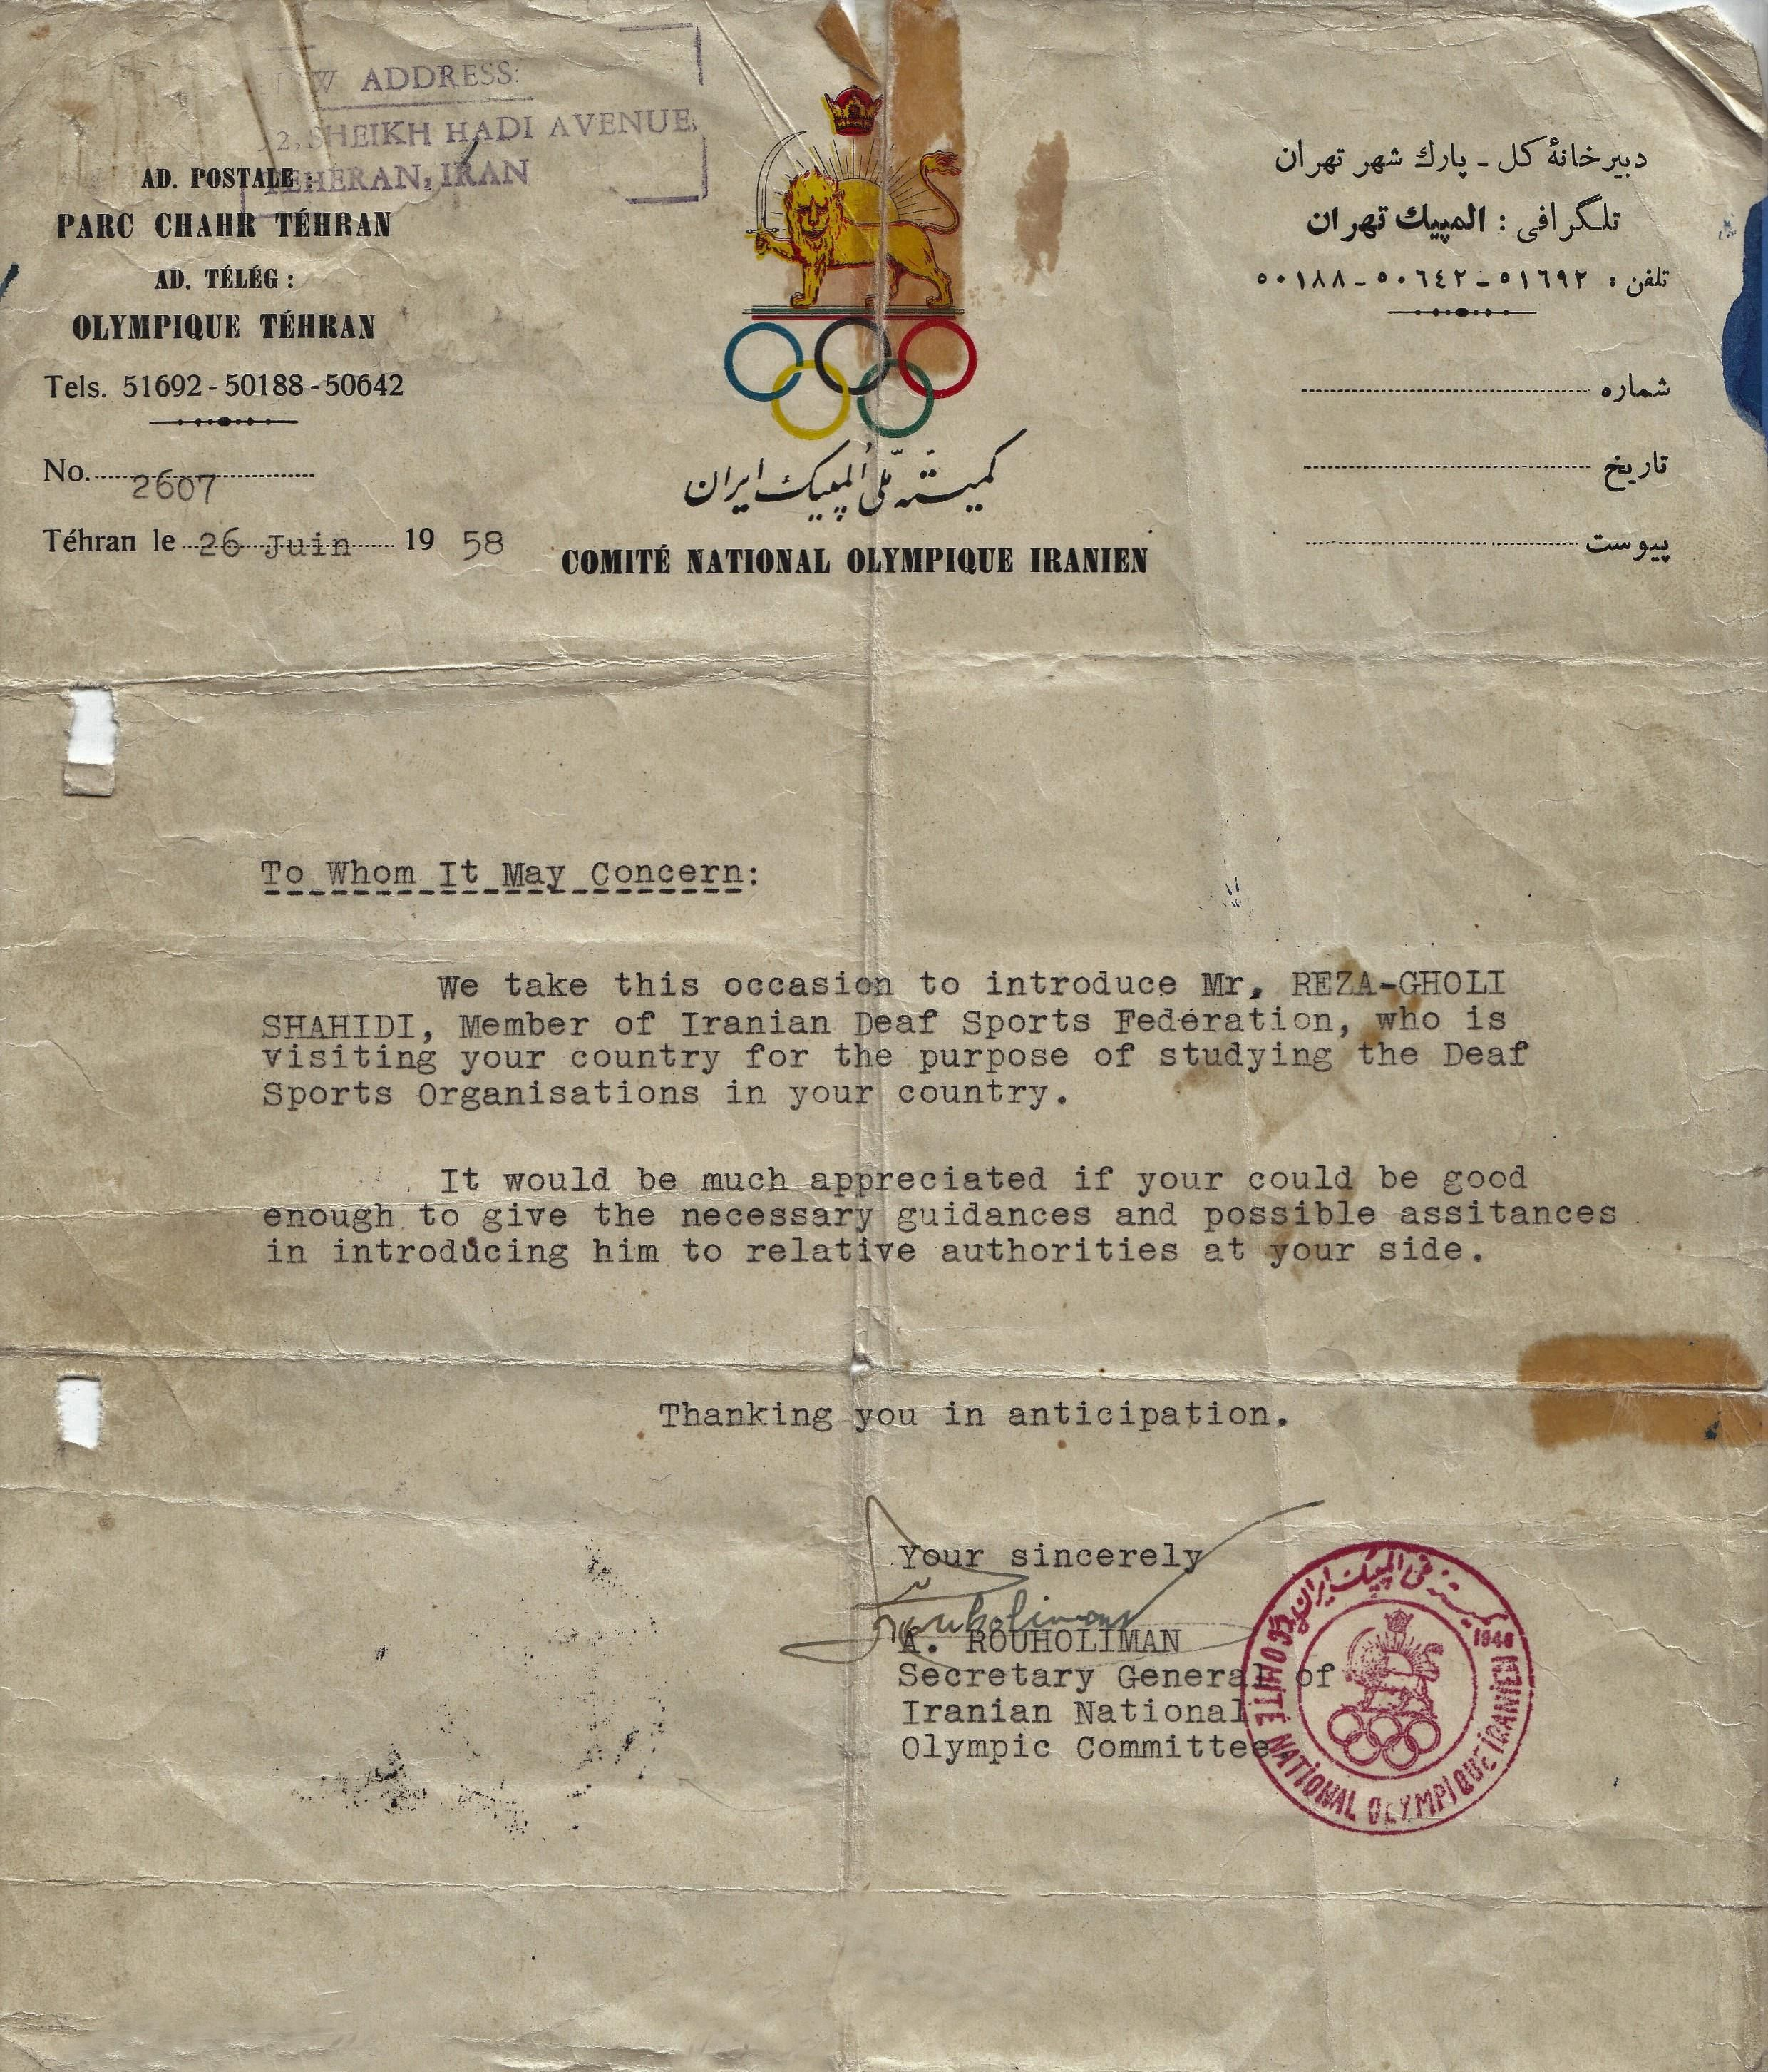
1337، نامه به فدراسیون ورزشی و درخواست شرکت در کنگره جهانی ناشنوایان
شهیدی در 11 بهمن ماه 37 نامه‌ای به ریاست فدراسیون ورزش کر و لال‌های ایران نوشت و تذکر داد که کنگره جهانی کر و لال‌ها چند ماه دیگر در آلمان برگزار می‌گردد و مناسب است که ایران تعدادی برای شرکت منظور کند.
تصویر
11/11/1337
1338، حضور در کنگره فدراسیون جهانی ناشنوایان
در این کنگره فقط آقای محمد شواربی به عنوان نماینده ایران از طرف جمعیت حمایت کر و لال‌های ایران شرکت داشت. آقای شواربی در سال 1338 رئیس فدراسیون ورزشی ناشنوایان بود.
آقای شهیدی به عنوان یکی از مسئولین ارشد جامعه ناشنوایان در انجام سفرهایی مؤثر بود.
شیدا شهیدی در این باره چنین نوشته است:
جمعیت حمایت کر و لال‌های ایران تا قبل از انقلاب سال‌ها به ناشنوایان حمایت می‌کردند کارهای اداری فعال بود و بعد از تلاش با فدراسیون جهانی ناشنوایان ارتباط برقرار کرد و باعث شدند که در سال 1338 کشور ایران برای اولین بار به کنگره فدراسیون جهانی ناشنوایان در کشور آلمان را شرکت کنند و نیز تا چند سال به خرج جمعیت حمایت کر و لال‌های ایران به کنگره فدراسیون جهانی ناشنوایان را شرکت کردیم. گاهی به کارهای کانون ناشنوایان ایران کمک می‌کرد و مشکلات مالی را برطرف می‌کرد. اما پس از پیروزی انقلاب کم‌کم جمیعت حمایت کر و لال‌های ایران تعطیل شد.
1337، انعکاس در نشریات
در اسفند ماه 1337، پرویز بهزادی مقاله‌ای درباره وضعیت ورزشی ناشنوایان ایران و موفقیت‌های آنان منتشر کرد. درباره مهین رئیس روحانی به عنوان مسئول زنان ورزشکار در فدراسیون ورزشی و درباره آقای شهیدی به عنوان یکی از اعضاء فدراسیون ورزشی هم توضیح داده است:
بولتن شورای ورزشی بانوان ایرانی (شماره دوم، سه‌شنبه 18 خرداد 1338) گزارشی درباره ورزش ناشنوایان منتشر کرد. این گزارش همراه تصویری است که شامل رضاقلی شهیدی و مهین رئیس روحانی هم هست.
تصویر
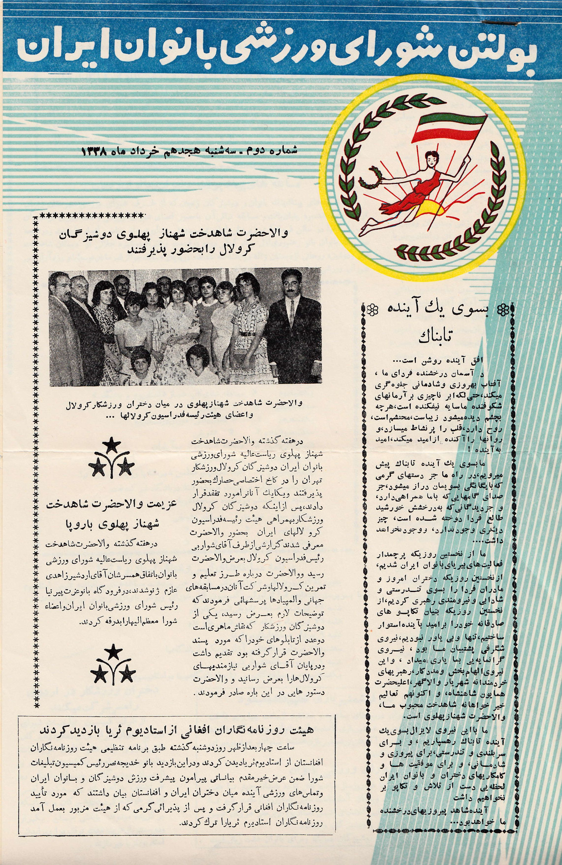
مجله تربیت بدنی در خرداد 1338 گزارشی درباره ورزش ناشنوایان منتشر کرد.
تصویر
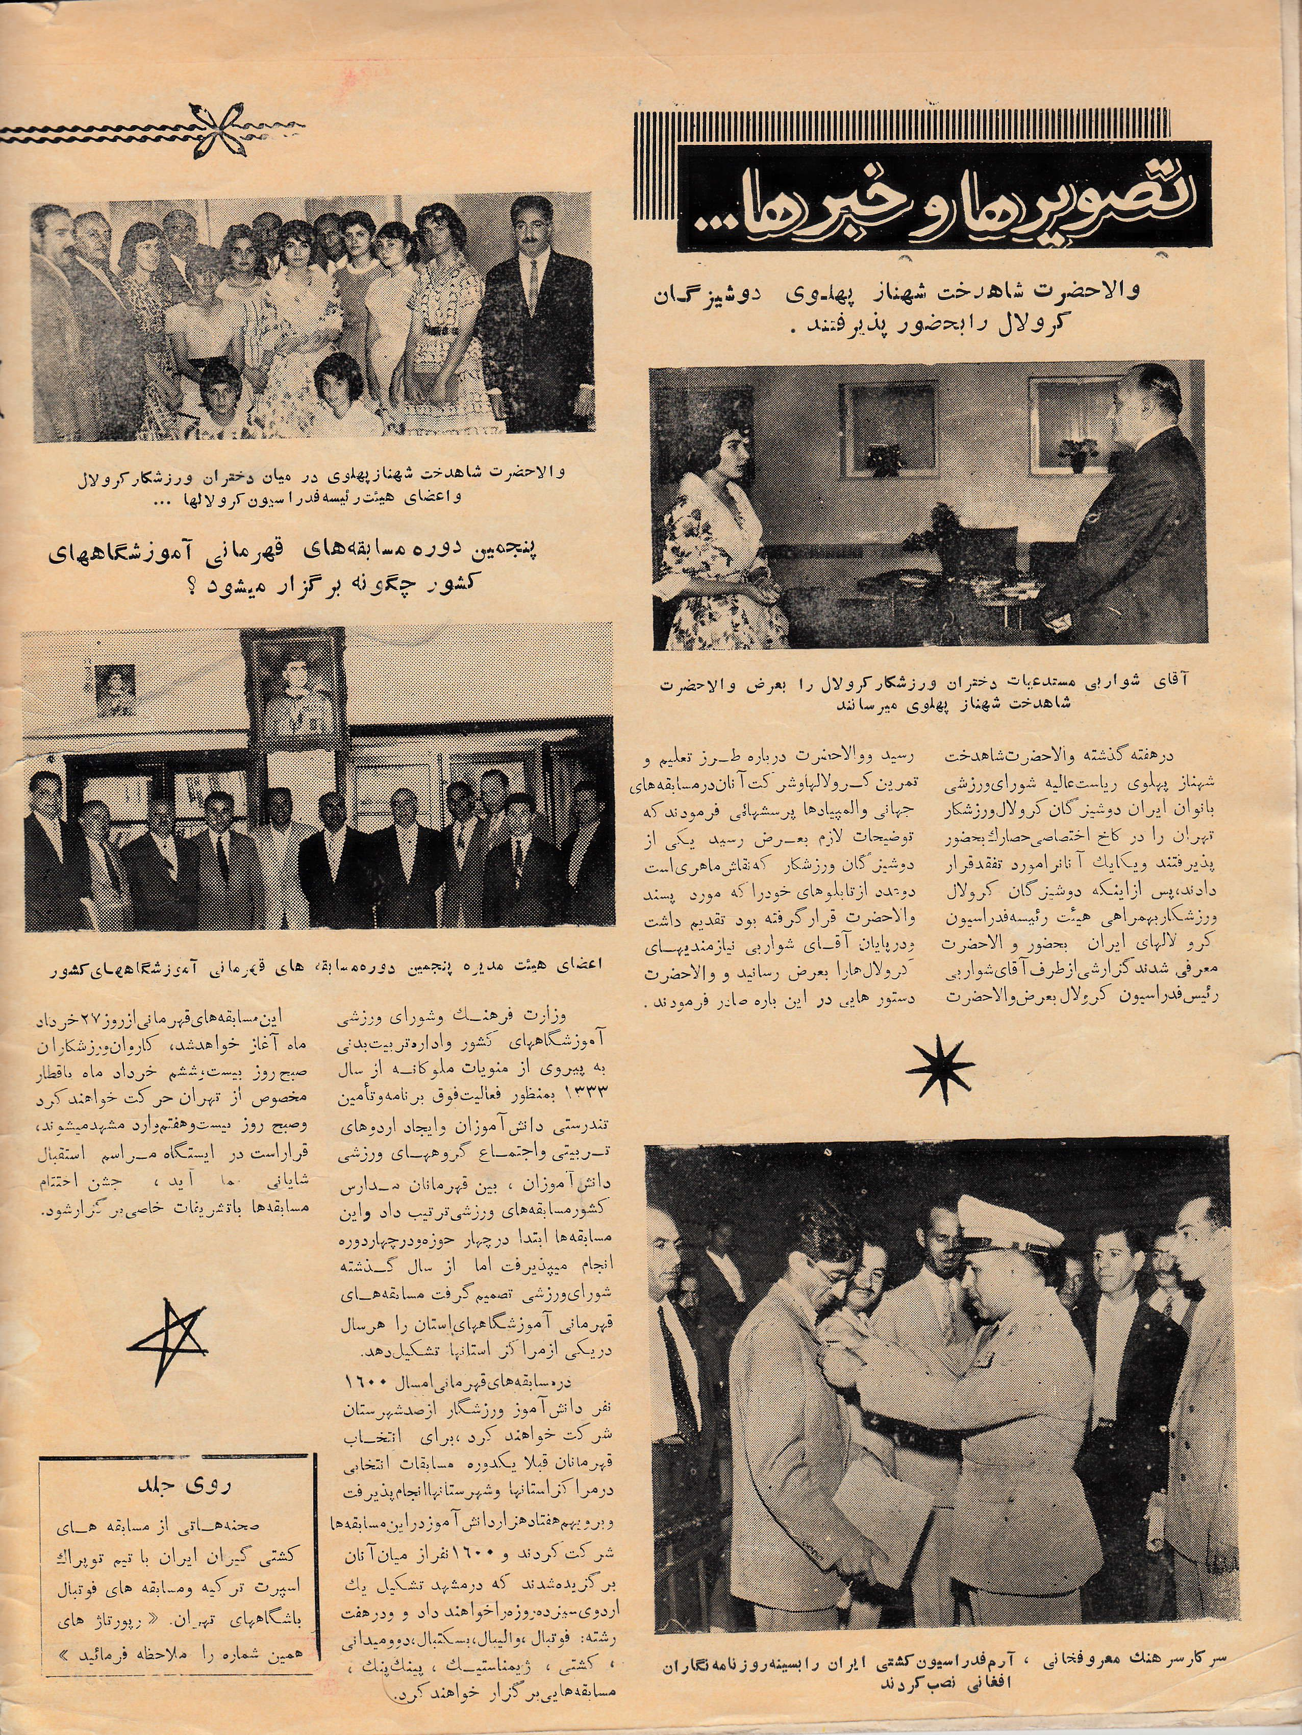
همان مجله مقاله مصوری با عنوان ورزشکاران کر و لال منتشر کرد و مطالب مهمی آورده است:
تصویر
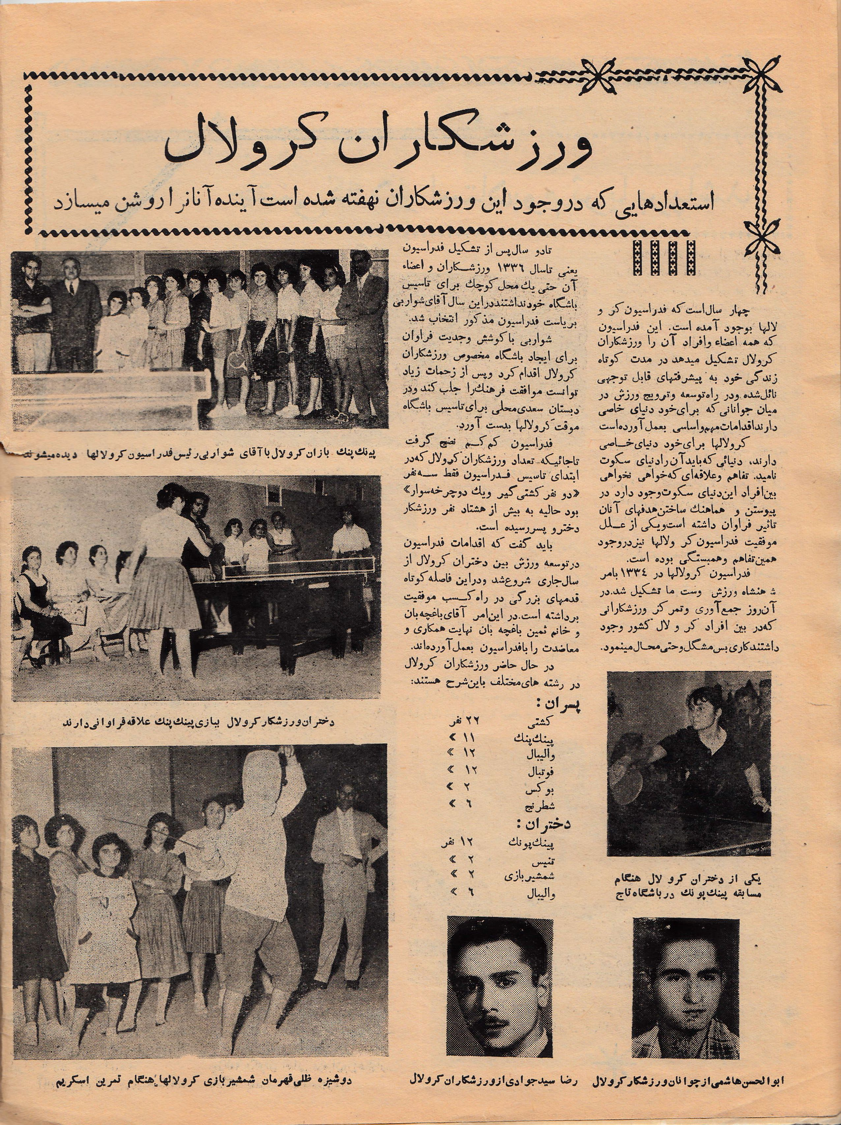
1339؛ همکاری با جمعیت حمایت کودکان کر و لال
دو صفحه دفترچه عضویت در این جمعیت اینجا نشان داده می‌شود. این صفحات گویای عضویت آقای شهیدی در این جمعیت است:
کارنامه این جمعیت در سال 1339 در یک برگه منتشر شده است:
در سند دیگری رضاقلی شهیدی مبلغ پنجاه ریال به جمعیت حمایت کودکان کر و لال و کور در سال 1339 کمک کرده یا حق عضویت پرداخته است.
این سند با دستخط و امضای جبار باغچه‌بان است. یک نکته مهم در این سند، عنوان سربرگ است که نشانگر این است که این جمعیت برای نابینایان هم فعالیت می‌کرده است.
1339؛ گلایه از وضعیت ورزش ناشنوایان
در تاریخ 22 آذرماه 1339 شهیدی به عنوان رئیس کمیته فنی فدراسیون ورزشی کر و لال‌ها نامه‌ای به رئیس سازمان تربیت بدنی نوشته و اشکالات موجود را تذکر داده و شیوه موفقیت تیم ورزشی ناشنوایان را یادآور شده است.
تصویر
1339؛ تأسیس کانون کر و لال‌های ایران
پس از تعطیل نخستین کانون کر و لال‌ها که در 1327 تأسیس شده بود، کانون دیگری به سال 1339، یعنی حدود یازده سال پس از تعطیل کانون اول، توسط شادروان علی سرتیپی که خود ناشنوا
بود تأسیس یافت. طبق اساسنامه برقراری ارتباط و اشتراک مساعی اجتماعی و احقاق حق و حمایت از منافع فردی و اجتماعی همه کران و لالان اعم از کودک و زن و مرد هدف این کانون بود.
کانون کر و لال‌های ایران توسط خود کران و لالان تشکیل یافته و هیئت مدیره و همه اعضای اصلی آن جز دبیر از افراد ناشنوا هستند و در سال 1354 طبق ماده (15) اساسنامه، کانون اقدام به تأسیس یک صندوق تعاونی وابسته به این کانون نیز کرده است.
اکنون درآمد کانون کر و لال‌های ایران از مدد خرج دریافتی از سازمان ملی رفاه ناشنوایان ایران تأمین می‌شود.
شهیدی در زمان تأسیس کانون کر و لال‌های ایران، 37 ساله بود و دوستی و همراهی او با علی سرتیپی موجب شد که در جریان تأسیس کانون فعالانه مشارکت داشته باشد. خانم باغچه‌بان در گزارش تأسیس کانون کر و لال‌ها نوشت که شهیدی در تأسیس آن حضور داشت.
محل کانون یک بار عوض شد و تابلو و آدرس‌های محل استقرار اینگونه است:
1339؛ آگهی رسمی ثبت کانون کر و لال‌های ایران
از طرف اداره ثبت شرکت‌ها و ثبت کانون در جراید به تاریخ 14 اسفند 1339 اعلان شده است. اسم سید رضاقلی شهیدی چند بار در این اعلان آمده است.
کانون ناشنوایان ایران، یکی از مهم‌ترین و قدیمی‌ترین سازمان‌های غیر دولتی ناشنوایان در ایران است که در سال 1339 به همت خود ناشنوایان ایجاد گردید و جزء نخستین مؤسساتی است که در جهت امور رفاهی و اجتماعی ناشنوایان قدم برداشت.
1340؛ تشکر از زحمات مهین رئیس روحانی در پیشرفت ورزش کر و لال‌ها
رئیس فدراسیون ورزش کر و لال‌ها آقای محمد شواربی در نامه‌ای خطاب به بانو مهین رئیس روحانی از فعالیت‌ها و اقدامات ایشان در راستای پیشرفت ورزش کر و لال‌ها تشکر کرده است.
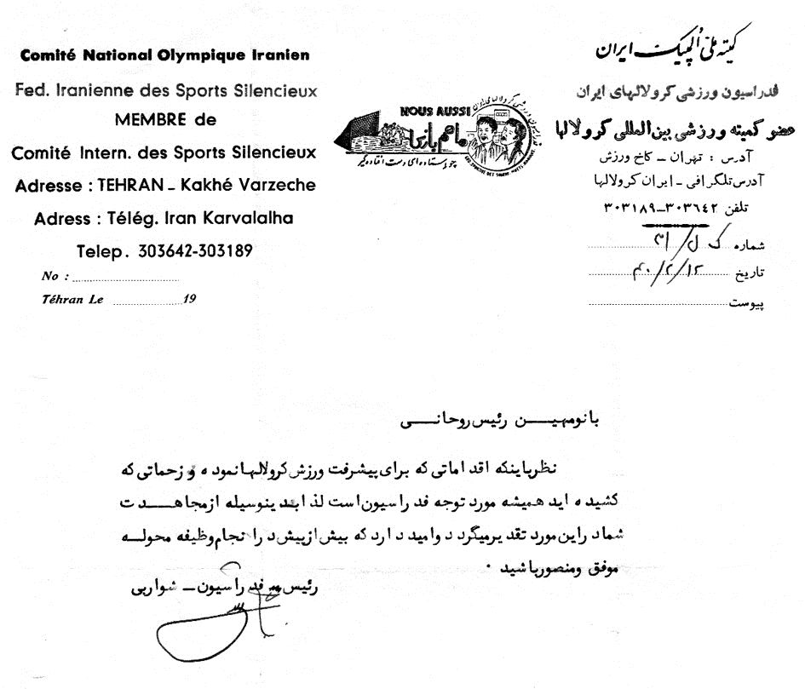
1340؛ منصوب شدن رئیس روحانی به سرپرستی ورزشی دختران
در این حکم به تاریخ 9 خردادماه 1340 رئیس فدراسیون کر و لال‌های ایران آقای محمد شواربی، بانو مهین رئیس روحانی را به عنوان سرپرست ورزشی دختران منصوب کرده است.
تصویر
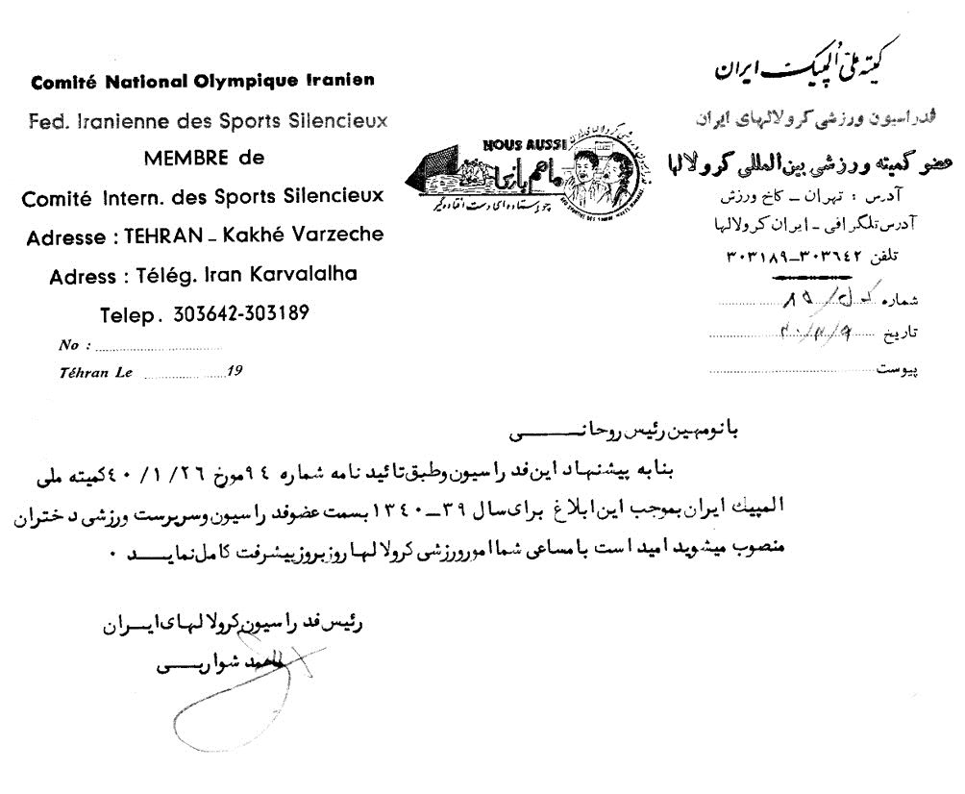
1340، شرکت در مسابقات ورزشی هلسینکی فنلاند
ابوالحسن ایلچی، کریم رئیس‌نیا، سید رضا جوادی، قائم مقامی، سابق حسین‌پور، سید رضاقلی شهیدی و آقای شواربی در 10 مردادماه 1340/1961م برای شرکت در نهمین دوره المپیک ناشنوایان عازم هلسینکی فنلاند شدند.
ناشنوایان ورزشکار سه مدال طلا و یک مدال برنز به دست آوردند و در میان کشورهای شرکت کننده مقام دوم را به دست آوردند.

دهه پنجم: 1341-1350
1341، شرکت در مسابقات المپیک زمستانی
پنجمین دوره المپیک زمستانی ناشنوایان در شهر آر سوئد برگزار شد. رضاقلی شهیدی همراه با آقای شواربی در 21 اسفندماه 1341/12 مارس 1963 به سوئد مسافرت کردند. آقای شهیدی در خاطراتش (فصل اول) می‌نویسد، ناشنوایان ایران در زمینه ورزش‌های زمستانی تجربه و امکانات کافی ندارند، از این‌رو شرکت آنها بی‌فایده است.
1341؛ منصوب شدن به عنوان رابط و رئیس امور عمومی
محمد شواربی رئیس فدراسیون آقای شهیدی را به عنوان رابط و رئیس امور عمومی از 26 خرداد 1341 منصوب کرده است:
تصویر
1341؛ اتمام تحصیلات بزرگسالان و دریافت گواهینامه پایان تحصیلات بزرگسالان
این گواهینامه در خرداد 1341 از طرف رئیس اداره فرهنگ ناحیه 6 تهران صادر شده و بر اساس آن رضا قلی شهیدی در آموزشگاه اکابر کر و لال‌ها از عمده امتحانات نهایی آموزش بزرگسالان برآمده و گواهینامه پایان تحصیلات اکابر را دریافت می‌کند:
تصویر
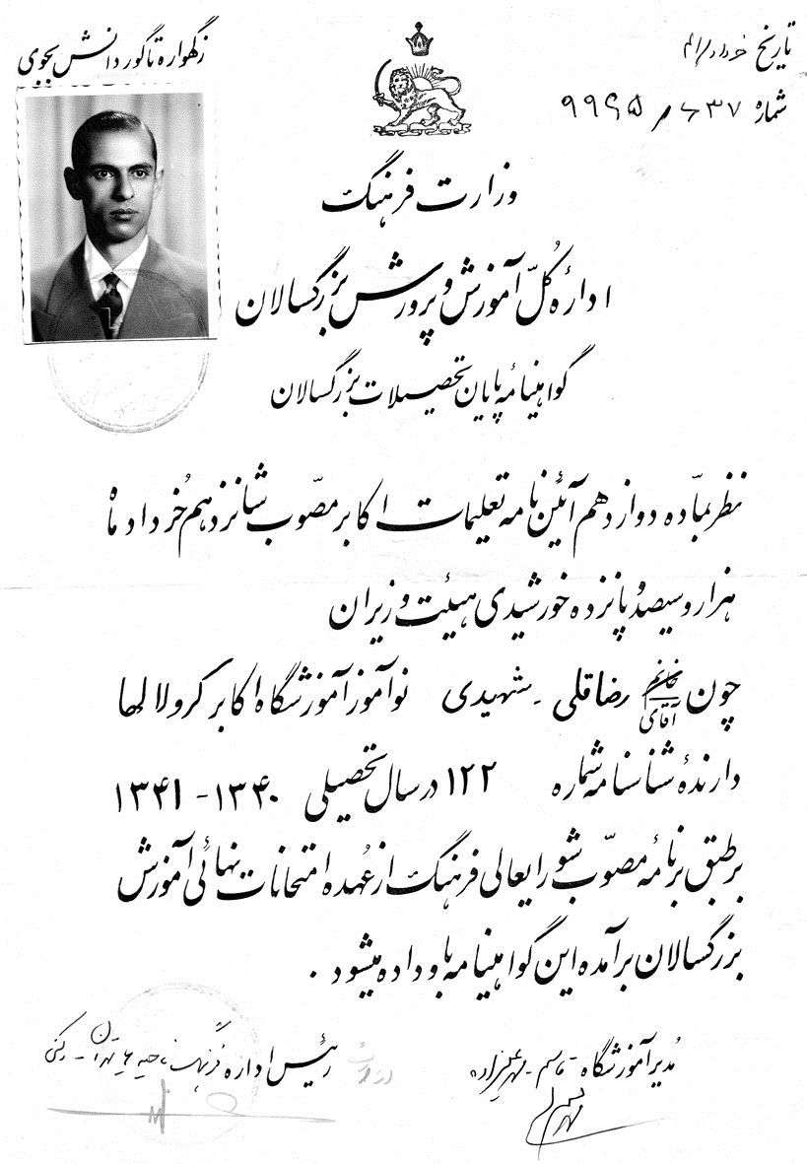
1342، انتشار نشریه کانون کر و لال‌های ایران
شماره اول این نشریه در پاییز 1342 منتشر شد. این نشریه در چند صفحه در قطع A4 و تماماً درباره اخبار ناشنوایان و رخدادهای کانون بود. گاه خبرهایی از رضاقلی شهیدی هم آورده است.
صفحه اول، شماره یکم این نشریه به این شکل بود:
تصویر
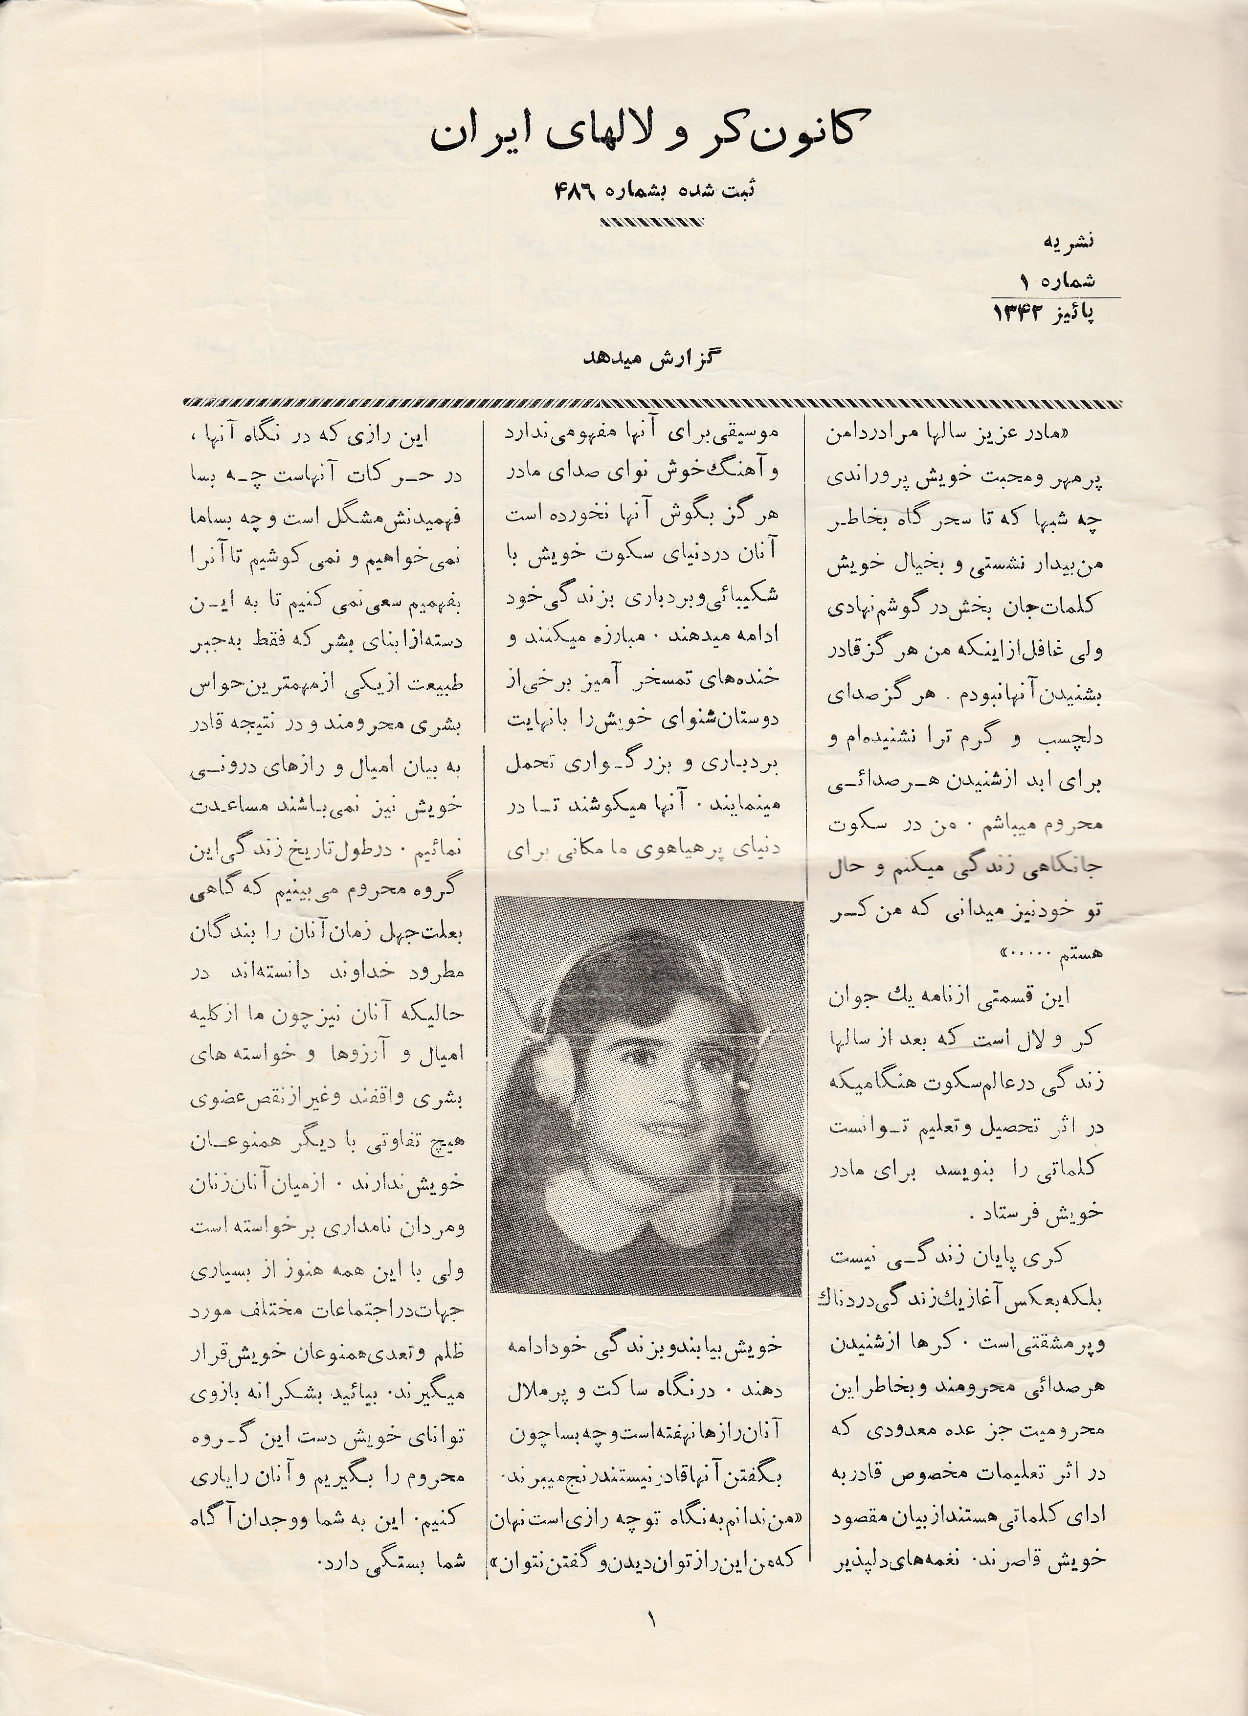
1344، دهمین دوره المپیک واشنگتن
در شهریورماه سال 1334 «فدراسیون» ورزشی کر و لال‌های ایران تشکیل گردید. قبل از تشکیل این «فدراسیون» کر و لال‌های ورزشکار در دوره «المپیک» کر و لال‌ها در سال 1336/ 1957م در ایتالیا بود. در این مسابقات ایران موفق به اخذ چهار مدال طلا شد.
در سال 1344/ 1965م نیز ایران، در دهمین دوره المپیک که در آمریکا (واشنگتن) برگزار گردید، در رشته‌های کشتی، دو و میدانی و تنیس روی میز شرکت جست و در رشته کشتی آزاد و فرنگی به مقام دوم جهان دست یافت. در سال 1344 فرح همسر شاه ریاست عالیه فدراسیون را بر عهده گرفت و موجب تحولاتی گردید.
1345؛ درخواست انتقال آقای شهیدی به آموزشگاه کر و لال‌های باغچه‌بان
جبار باغچه‌بان در 26 اردیبهشت 1345 طی نامه‌ای به خانم صوفی ریاست محترم آموزش و پرورش بخش دو تهران از او می‌خواهد رضا قلی شهیدی که در اختیار کارگزینی وزارت اقتصاد است، به آموزشگاه باغچه‌بان جهت همکاری در امور دعاوی و منازعات ناشنوایان و رابط بودن منتقل نماید.
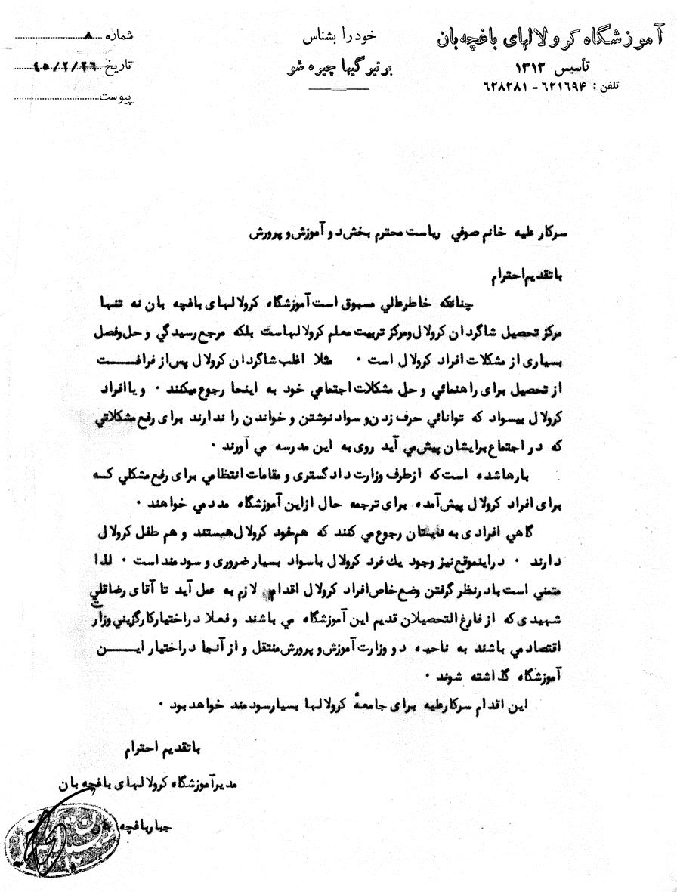
1347؛ عضویت مهین شهیدی در سازمان دوشیزگان و بانوان فدراسیون
دکتر محمد توکل رئیس فدراسیون ورزشی کر و لال‌های کشور، خانم مهین شهیدی را در 3 مردادماه 47 به عضویت سازمان دوشیزگان و بانوان فدراسیون ورزشی کر و لال‌های کشور منصوب کرده است.
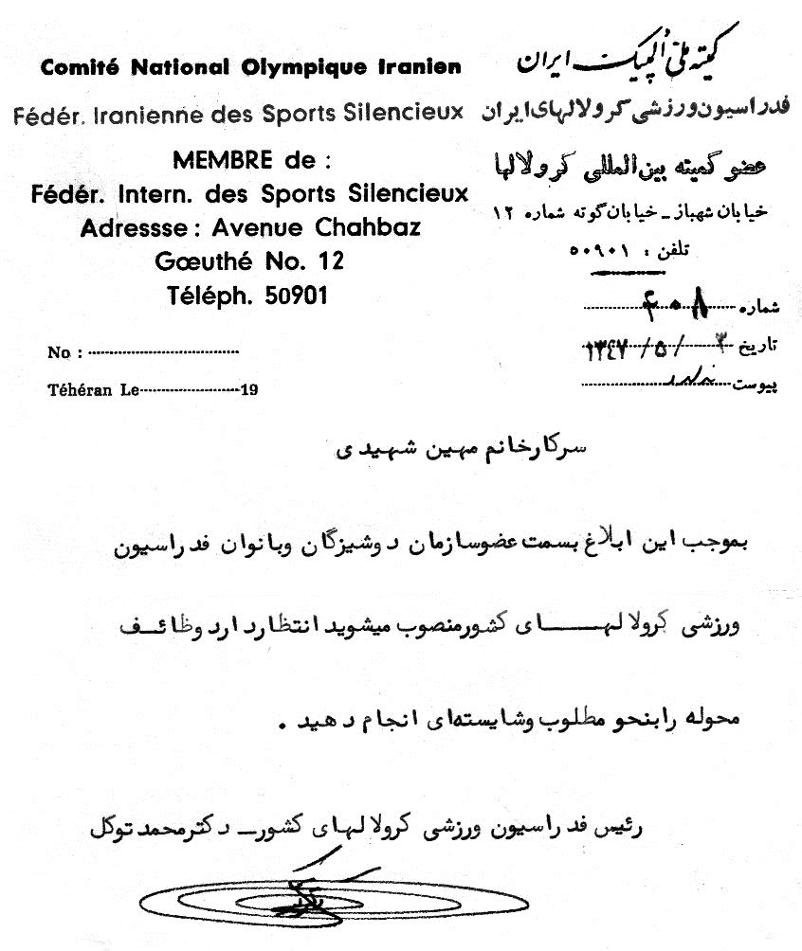
1348، شرکت در یازدهمین المپیک
در شهریورماه سال 1345 باشگاهی در خیابان شهباز - گوته، خریداری و به کر و لال‌ها اهدا شد.
در سال 1348/ 1969م در یوگسلاوی (بلگراد) یازدهمین دوره بازی‌های المپیک» کر و لال‌ها برگزار شد و ایران که در رشته کشتی، دو و میدانی و تنیس روی میز شرکت کننده داشت در رشته‌های کشتی و دو و میدانی موفق به اخذ چندین مدال طلا، نقره و برنز گردید.
تصویر
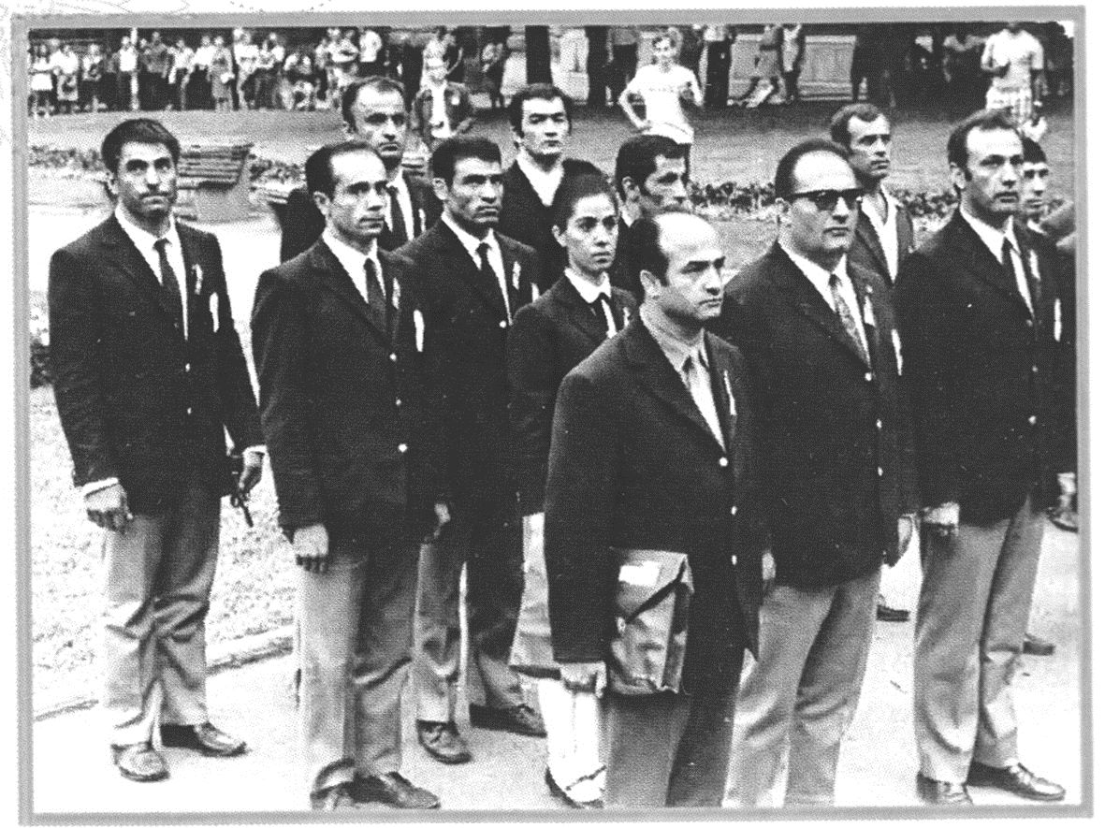
1349؛ تأسیس خانه فرهنگی جوانان ناشنوای ایران
سید رضاقلی شهیدی از اینکه ناشنوایان محلی برای تجمع و گعده گذاشتن و دید و بازدید نداشتند، ناراحت بود و بسیار تلاش کرد تا بالاخره «خانه فرهنگی جوانان ناشنوای ایران» را ایجاد کرد. ثمینه باغچه‌بان درباره این تشکیلات می‌نویسد:
تا سال 1349 ناشنوایان تحصیل کرده محلی نداشتند که بتوانند در آنجا گرد هم آیند و با برخورداری از برنامه‌های تفریحی سالم دانش خود را نیز در زمینه‌های فرهنگی و هنری گسترش دهند، و در نتیجه چون دیگر ناشنوایان رو به قهوه‌خانه‌ها می‌آوردند و ساعت‌ها دور هم می‌نشستند و می‌گفتند و می‌خندیدند و چایی می‌نوشیدند. در این قهوه‌خانه‌ها چون رفته رفته تعداد ناشنوایان نسبت به مشتریان شنوا بیشتر می‌شد، مشتریان شنوا آنجا را به تدریج ترک می‌کردند و آن قهوه‌خانه، می‌شد قهوه‌خانه ناشنوایان. ناشنوایان همچنین سال‌ها گوشه‌ای از خیابان صبای شمالی و پیاده‌روهای خیابان شاه رضا را برای دیدار و گفتگوهای خود انتخاب کرده بودند و گاهی تا نزدیکی‌های نیمه شب در کنار این خیابان ایستاده و نشسته به گفتگو می‌پرداختند و گل می‌گفتند و گل می‌شنیدند.
از این‌رو با توجه به لزوم یک مرکز ویژه برای دختران و پسران تحصیل کرده ناشنوا در سال 1349 خانه فرهنگی جوانان ناشنوا در آموزشگاه کر و لال‌های باغچه‌بان با حضور گروهی از جوانان فارغ‌التحصیل ناشنوا تأسیس یافت و پس از تعیین هدف‌ها، کار خود را در زمینه گسترش دانش فرهنگی و هنری ناشنوایان آغاز کرد. یکی از هدف‌های این گروه ایجاد دوستی و رفاقت و تفاهم بیشتر بین جوانان شنوا و ناشنوا است که از طریق بازدیدها و ترتیب دادن نمایش‌های ناشنوایان در کاخ جوانان شنوا، عملی می‌گردد.
تا فروردین سال 1352، که تالاری از سوی آموزشگاه حرفه‌ای ناشنوایان سه شب در هفته در اختیار این گروه گذاشته شد محل اجتماع آنان تالار اجتماعات آموزشگاه باغچه‌بان بود و از آذرماه سال 1353 این باشگاه به محل جدید خود واقع در خیابان کاخ تغییر یافت.
این باشگاه فرهنگی هم اکنون یک صد و دو نفر (37 دختر و 65 پسر) عضو دارد که هر یک ماهیانه پنجاه ریال به عنوان حق عضویت می‌پردازند.
درآمد خانه فرهنگی جوانان ناشنوا از محل حق عضویت افراد و مدد خرج دریافتی از سازمان ملی رفاه ناشنوایان ایران تأمین می‌شود و به مصرف هزینه‌های اجاره محل و خرید لوازم و وسایل خانه فرهنگی جوانان می‌رسد.
جوانان ناشنوا هر هفته سه شب در خانه فرهنگی جمع می‌شوند و به امور مربوط رسیدگی می‌کنند. در این جلسه‌ها برنامه‌های تفریحی، هنری، ورزشی و فرهنگی طرح و اجرا می‌شود.
این جوانان کوشش دارند برای خود یک شرکت تعاونی نیز به وجود آورند و به کنفرانس‌ها و مجامع بین‌المللی ناشنوایان نیز راه یابند و از تجارب ناشنوایان کشورهای پیشرفته بهره‌گیری کنند.
این سند مهمی است که به تلاش و فعالیت‌های مرحوم شهیدی دلالت دارد.
1349، دریافت گواهینامه رانندگی
تا سال 1349، شهربانی کشور به ناشنوایان گواهی‌نامه نمی‌داد و آنان حق رانندگی نداشتند. از طرف دیگر افراد ناشنوایی بودند که دارای تمکن مالی هم بودند و حتی ماشین خریده بودند؛ مثل ورزشکاران ناشنوا که در مسابقات جهانی صاحب مدال شده بودند.
بالاخره پس از رایزنی‌ها و تلاش‌های بسیار توانستند نظر مقامات را جلب کرده و برای اولین بار در سال 1349 به شهیدی و چند تن دیگر گواهی‌نامه داده شد. عکس این گواهی‌نامه اینگونه است:
تصویر
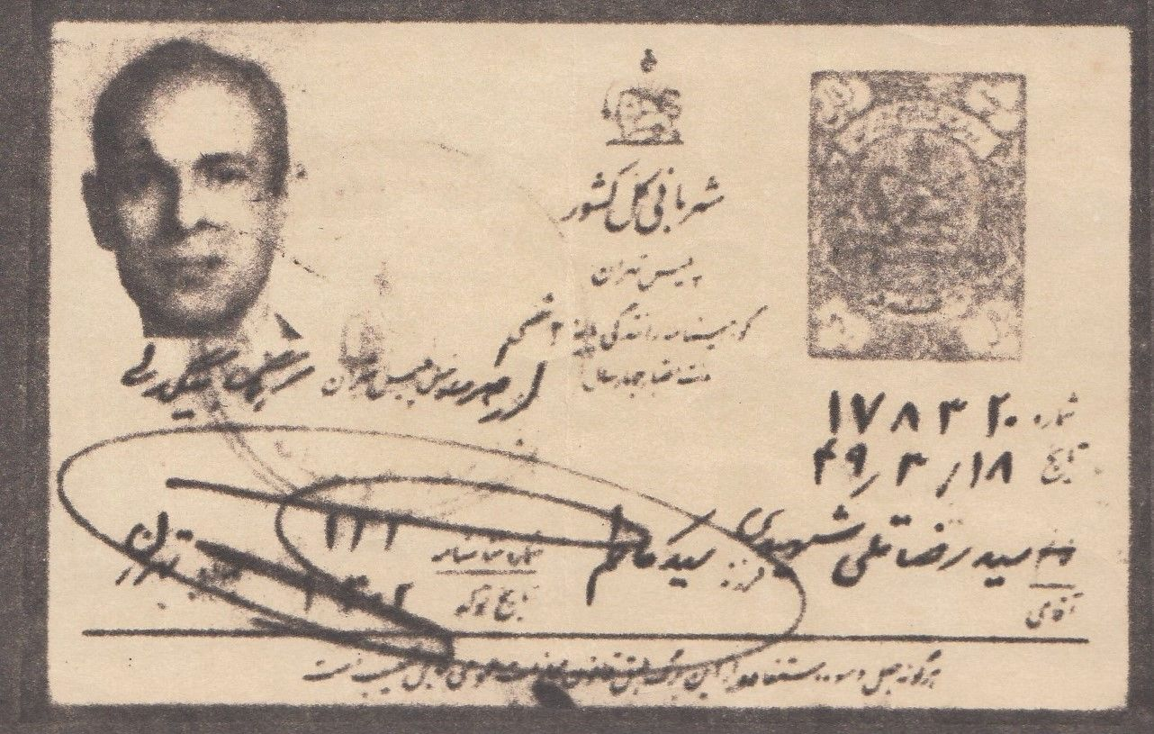
1349، جشن قهرمانی ناشنوایان
در فروردین 1349 جشنی به افتخار قهرمانی‌های ناشنوایان برگزار گردید و آقای شهیدی هم شرکت داشت:
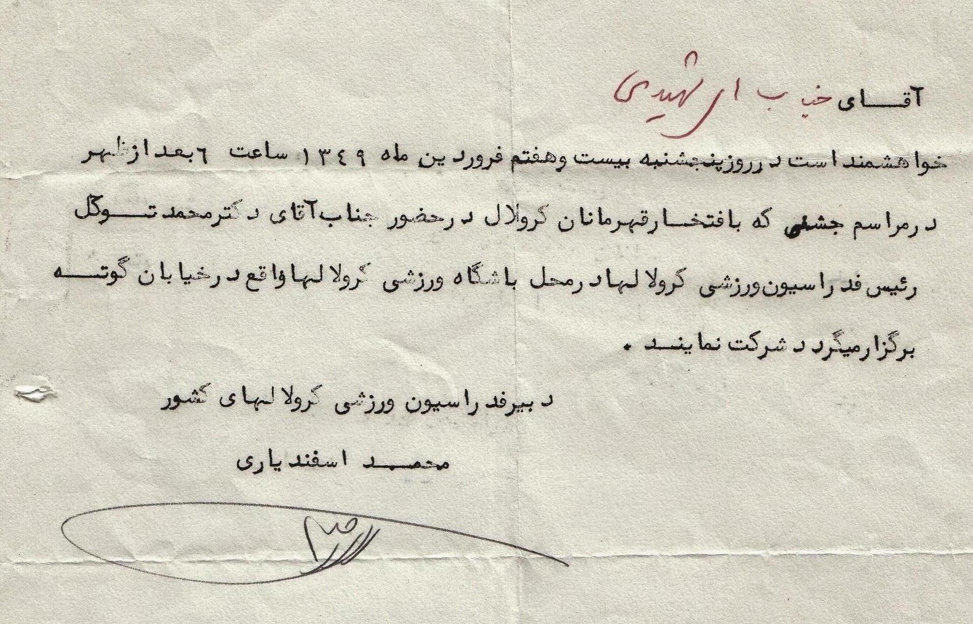
1350، شرکت در مسابقات جهانی کشتی در ایتالیا
در سال 1350 تیم کشتی ایران راهی مسابقات جهانی ایتالیا شد که در هر دو رشته کشتی آزاد و فرنگی به مقام قهرمانی جهان رسید.
1350؛ تأسیس انجمن خانواده‌های ناشنوا
شهیدی بسیار کوشید تا «انجمن خانواده‌های ناشنوا» را راه‌اندازی کند و بالاخره در سال 1350
موفق شد. ثمینه باغچه‌بان در این باره نوشته است:
تا سال 1350 خانواده‌های ناشنوایان محل مناسبی نداشتند که بتوانند در آنجا گرد آیند و مانند بزرگسالان شنوا از امکان تفریح‌های سالم گروهی بهره‌مند شوند. نبودن چنین محلی مخصوصاً برای بانوان ناشنوا که از نظر اجتماعی محرومیت بیشتری داشتند محسوس‌تر بود. سرانجام در سال 1351 شاهنشاهی انجمن خانواده‌های ناشنوا با حضور گروهی از مردان و زنان متأهل ناشنوا بنیان گرفت.
این انجمن نیز چون خانه فرهنگی ناشنوایان از فروردین‌ماه سال 1352 تا آذرماه 1353 در تالار اجتماع مرکز آموزش حرفه‌ای ناشنوایان تشکیل جلسه می‌داد و از آن تاریخ به بعد به محل جدید خود واقع در خیابان کاخ جنوبی انتقال یافت.
اعضای انجمن هم اکنون مرکب از هشتاد نفر یا چهل خانواده است (40 زن و 40 مرد) که هر عضو ماهیانه پنجاه ریال به عنوان حق عضویت می‌پردازد. درآمد انجمن از محل حق عضویت افراد و مدد مالی سازمان ملی رفاه ناشنوایان ایران تأمین می‌شود و به مصرف اجاره محل و خرید لوازم و وسایل انجمن می‌رسد.
1350؛ اجرای آزمایش رانندگی از متقاضیان کر و لال با حضور رابط
بخشنامه‌ای از طرف شهربانی در 27 آذرماه 1350 صادر شده و روش آزمایش رانندگی در مورد کر و لال‌ها را توضیح می‌دهد. یک بند مهم آن حضور رابط در آزمایش است. آقای شهیدی این سمت را در شهربانی داشته است.
تصویر
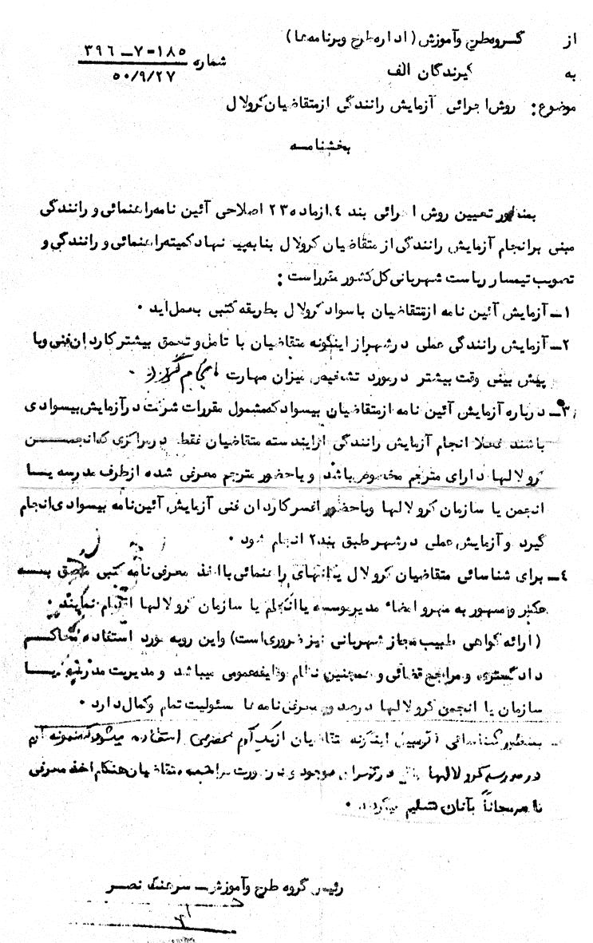
1350؛ گواهی تخصص و اشتغال به مترجمی از طرف شهربانی
سرلشگر غفوری در 18 دی‌ماه 1350 تأیید کرده که آقای شهیدی در امور ناشنوایان می‌تواند رابط و مترجم باشد و در این امور تخصص دارد. این گواهینامه از طرف اداره کل شهربانی دایره گواهینامه ها صادر شده است.
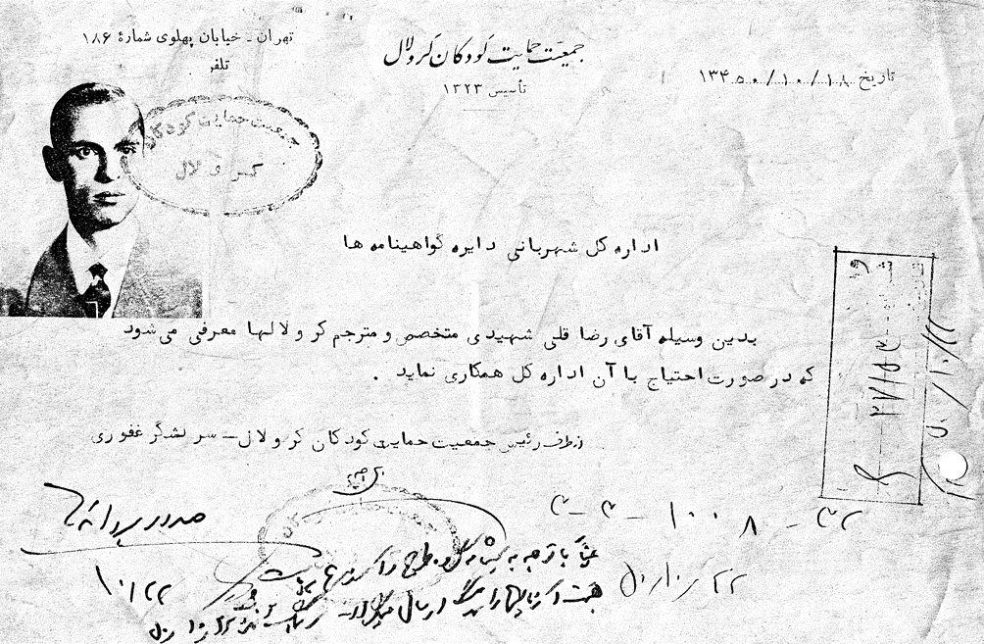
1350؛ تأسیس سازمان ملی رفاه ناشنوایان
سازمان ملی رفاه ناشنوایان در 1350 تأسیس شد و در تأسیس آن ثمینه باغچه‌بان نقش اساسی داشت. این سازمان وابسته به وزارت کار و امور اجتماعی و هدف از تشکیل آن ایجاد هماهنگی و تشریک مساعی مؤسسات دولتی غیر دولتی و خیریه بود. این سازمان در برنامه‌های پیشگیری درمانی، آموزشی، تأمین اشتغال و رفاه گروه ناشنوایان و نیمه شنوایان فعال بود و اقدامات فراوانی انجام داد. سربرگ این سازمان به شکل زیر بود.
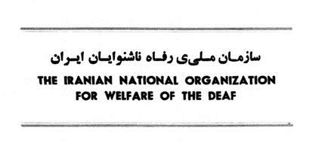
مرحوم شهیدی همواره با این سازمان در زمینه‌های مختلف همکاری داشت و مأموریت‌های مختلف از طرف ریاست سازمان به او محول می‌شد.

دهه ششم: 1351-1360
1351؛ منصوب شدن در ادارات دولتی به عنوان رابط و راهنما
ثمینه باغچه‌بان در 30 فروردین 1351 آقای شهیدی را به عنوان رابط و راهنمای ناشنوایان و مردم منصوب کرده است.
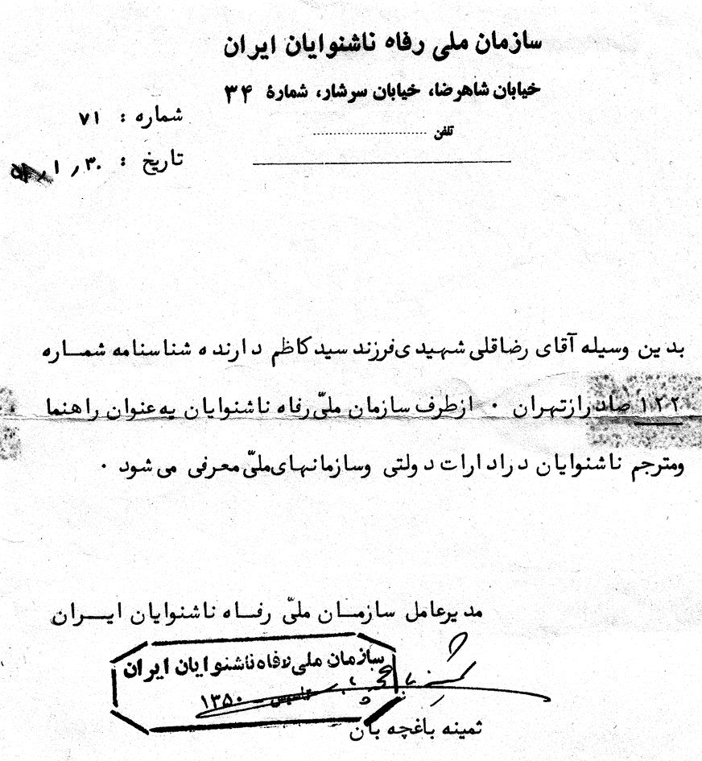
1351، شرکت در المپیک مالنمو
در سال 1351ش/ 1973م ناشنوایان ایران راهی دوازدهمین دوره المپیک کر و لال‌ها شدند که در سوئد (مالنمو) برگزار می‌شد. ایران در رشته کشتی، والیبال، دو و میدانی دختران و پسران، تنیس روی میز دختران و پسران شرکت کننده داشت که تیم کشتی ایران صاحب دو مدال طلا و برای نخستین بار تیم والیبال ایران مقام دوم المپیک را احراز کرد.
1352، تغییر نام فدراسیون
«فدراسیون» کر و لال‌های ایران در اسفندماه 1352 به «فدراسیون» ناشنوایان ایران تغییر نام پیدا کرد.
«فدراسیون» ناشنوایان همه ساله نیز مسابقات دوستانه‌ای با کشورهای همسایه مانند شوروی، بلغارستان، ایتالیا برگزار کرده است.
1352؛ اتمام دوره هشت ساله ناظم آموزشگاه بودن
رئیس آموزشگاه کر و لال‌های باغچه‌بان خانم ثمینه باغچه‌بان در 23 مهر 1352 در نامه زیر خطاب به رضاقلی شهیدی اعلام می‌کند که ایشان از 1344 تا 1352 در سمت ناظم آموزشگاه مشغول خدمت بوده است. از زحمات و تلاش‌های ایشان تشکر می‌کند.
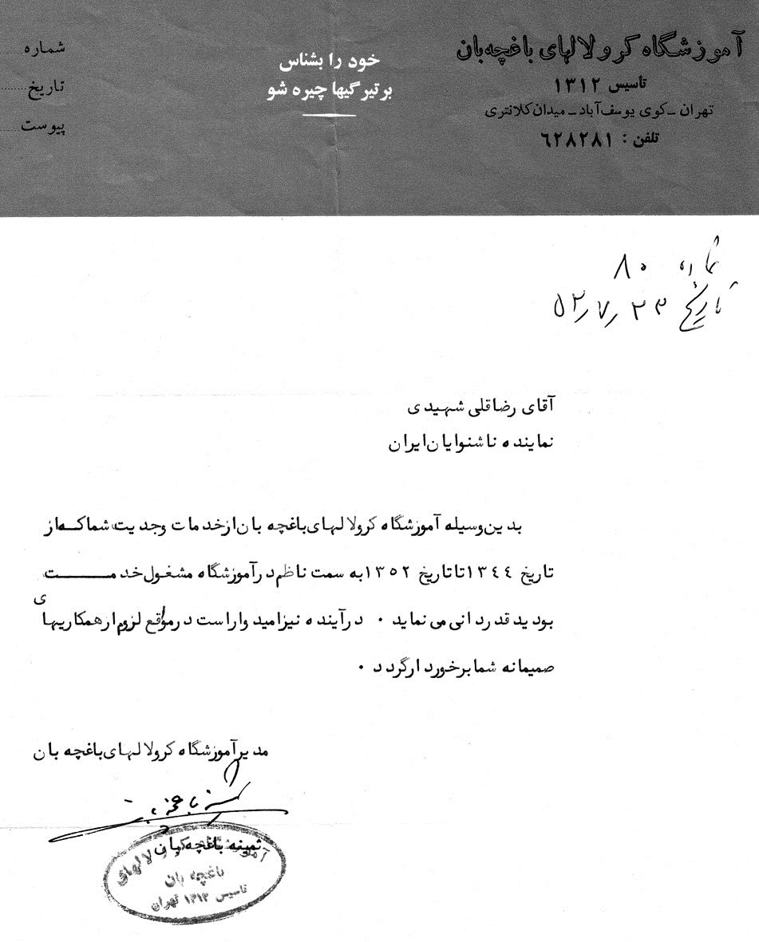
1352؛ تأسیس آموزشگاه حرفه‌ای ناشنوایان
آموزشگاه حرفه‌ای ناشنوایان (وابسته به سازمان ملی رفاه ناشنوایان ایران) در سال 1352 تأسیس شد. مرکزی آموزش حرفه‌ای یوسف‌آباد، در سال 1352 در تهران تأسیس شد. در این مرکز دختران و پسران کم‌سواد و بی‌سواد که سن آنان کمتر از سیزده سال و بیشتر از سی سال نبود پذیرفته می‌شدند.
فرد را با در نظر گرفتن استعداد در یک یا دو رشته حرفه‌ای نام‌نویسی می‌کردند و چنانچه ناشنوایی بی‌سواد بود ابتدا در کلاس سوادآموزی ثبت نام می‌کردند و زمانی که خواندن و نوشتن آموخت در یکی از رشته‌های مناسب برای آموختن حرفه ثبت‌نام می‌کردند. در این مرکز ناشنوایان به این مرکز معرفی شده و به کارآموزی می‌پرداختند.
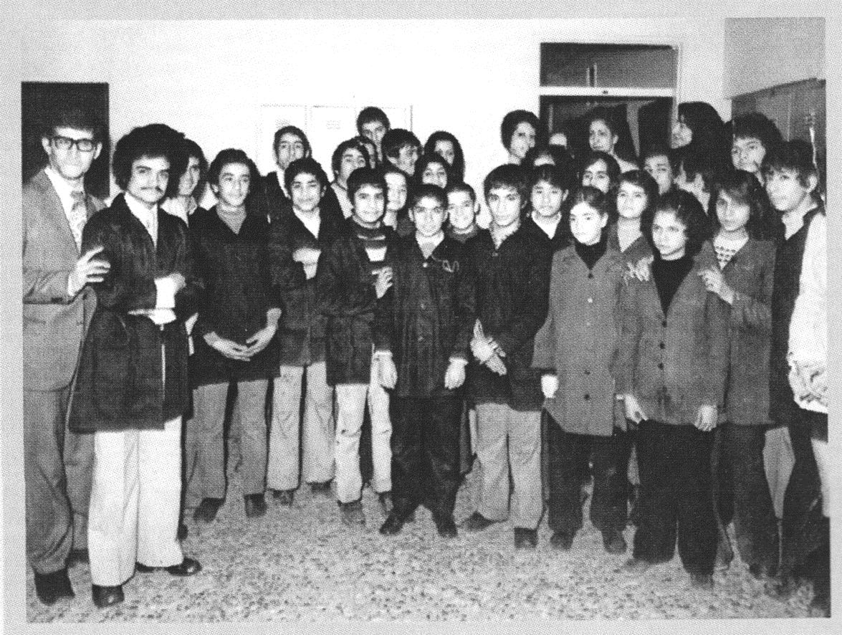
1352؛ تأسیس کمیته پژوهش و توسعه زبان اشاره
کمیته پژوهش و توسعه زبان اشاره اولین بار توسط خانم جولیا سمیعی، سید رضاقلی شهیدی، کامران رحیمی، محسن لوح موسوی و مریم رستمی در سال 1352 تأسیس گردید.
تصویر
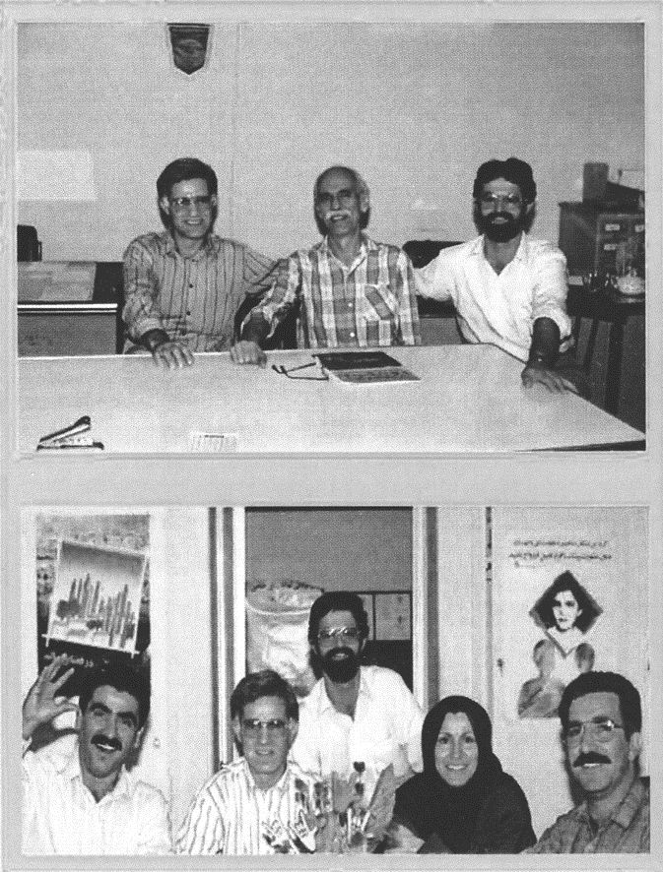
1352، درخواست تمدید مأموریت
سید رضاقلی شهیدی در اصل کارمند وزارت اقتصاد بود. ولی سازمان‌های ناشنوایی چند بار از آن وزارتخانه خواستند تا ایشان را مأمور به خدمت در نهادهای ناشنوایان کند. از جمله در آبان ماه 1352، کانون کر و لال‌های ایران نامه‌ای به وزارت اقتصاد نوشته و خواستار تمدید مأموریت شهیدی در این کانون شد.
تصویر
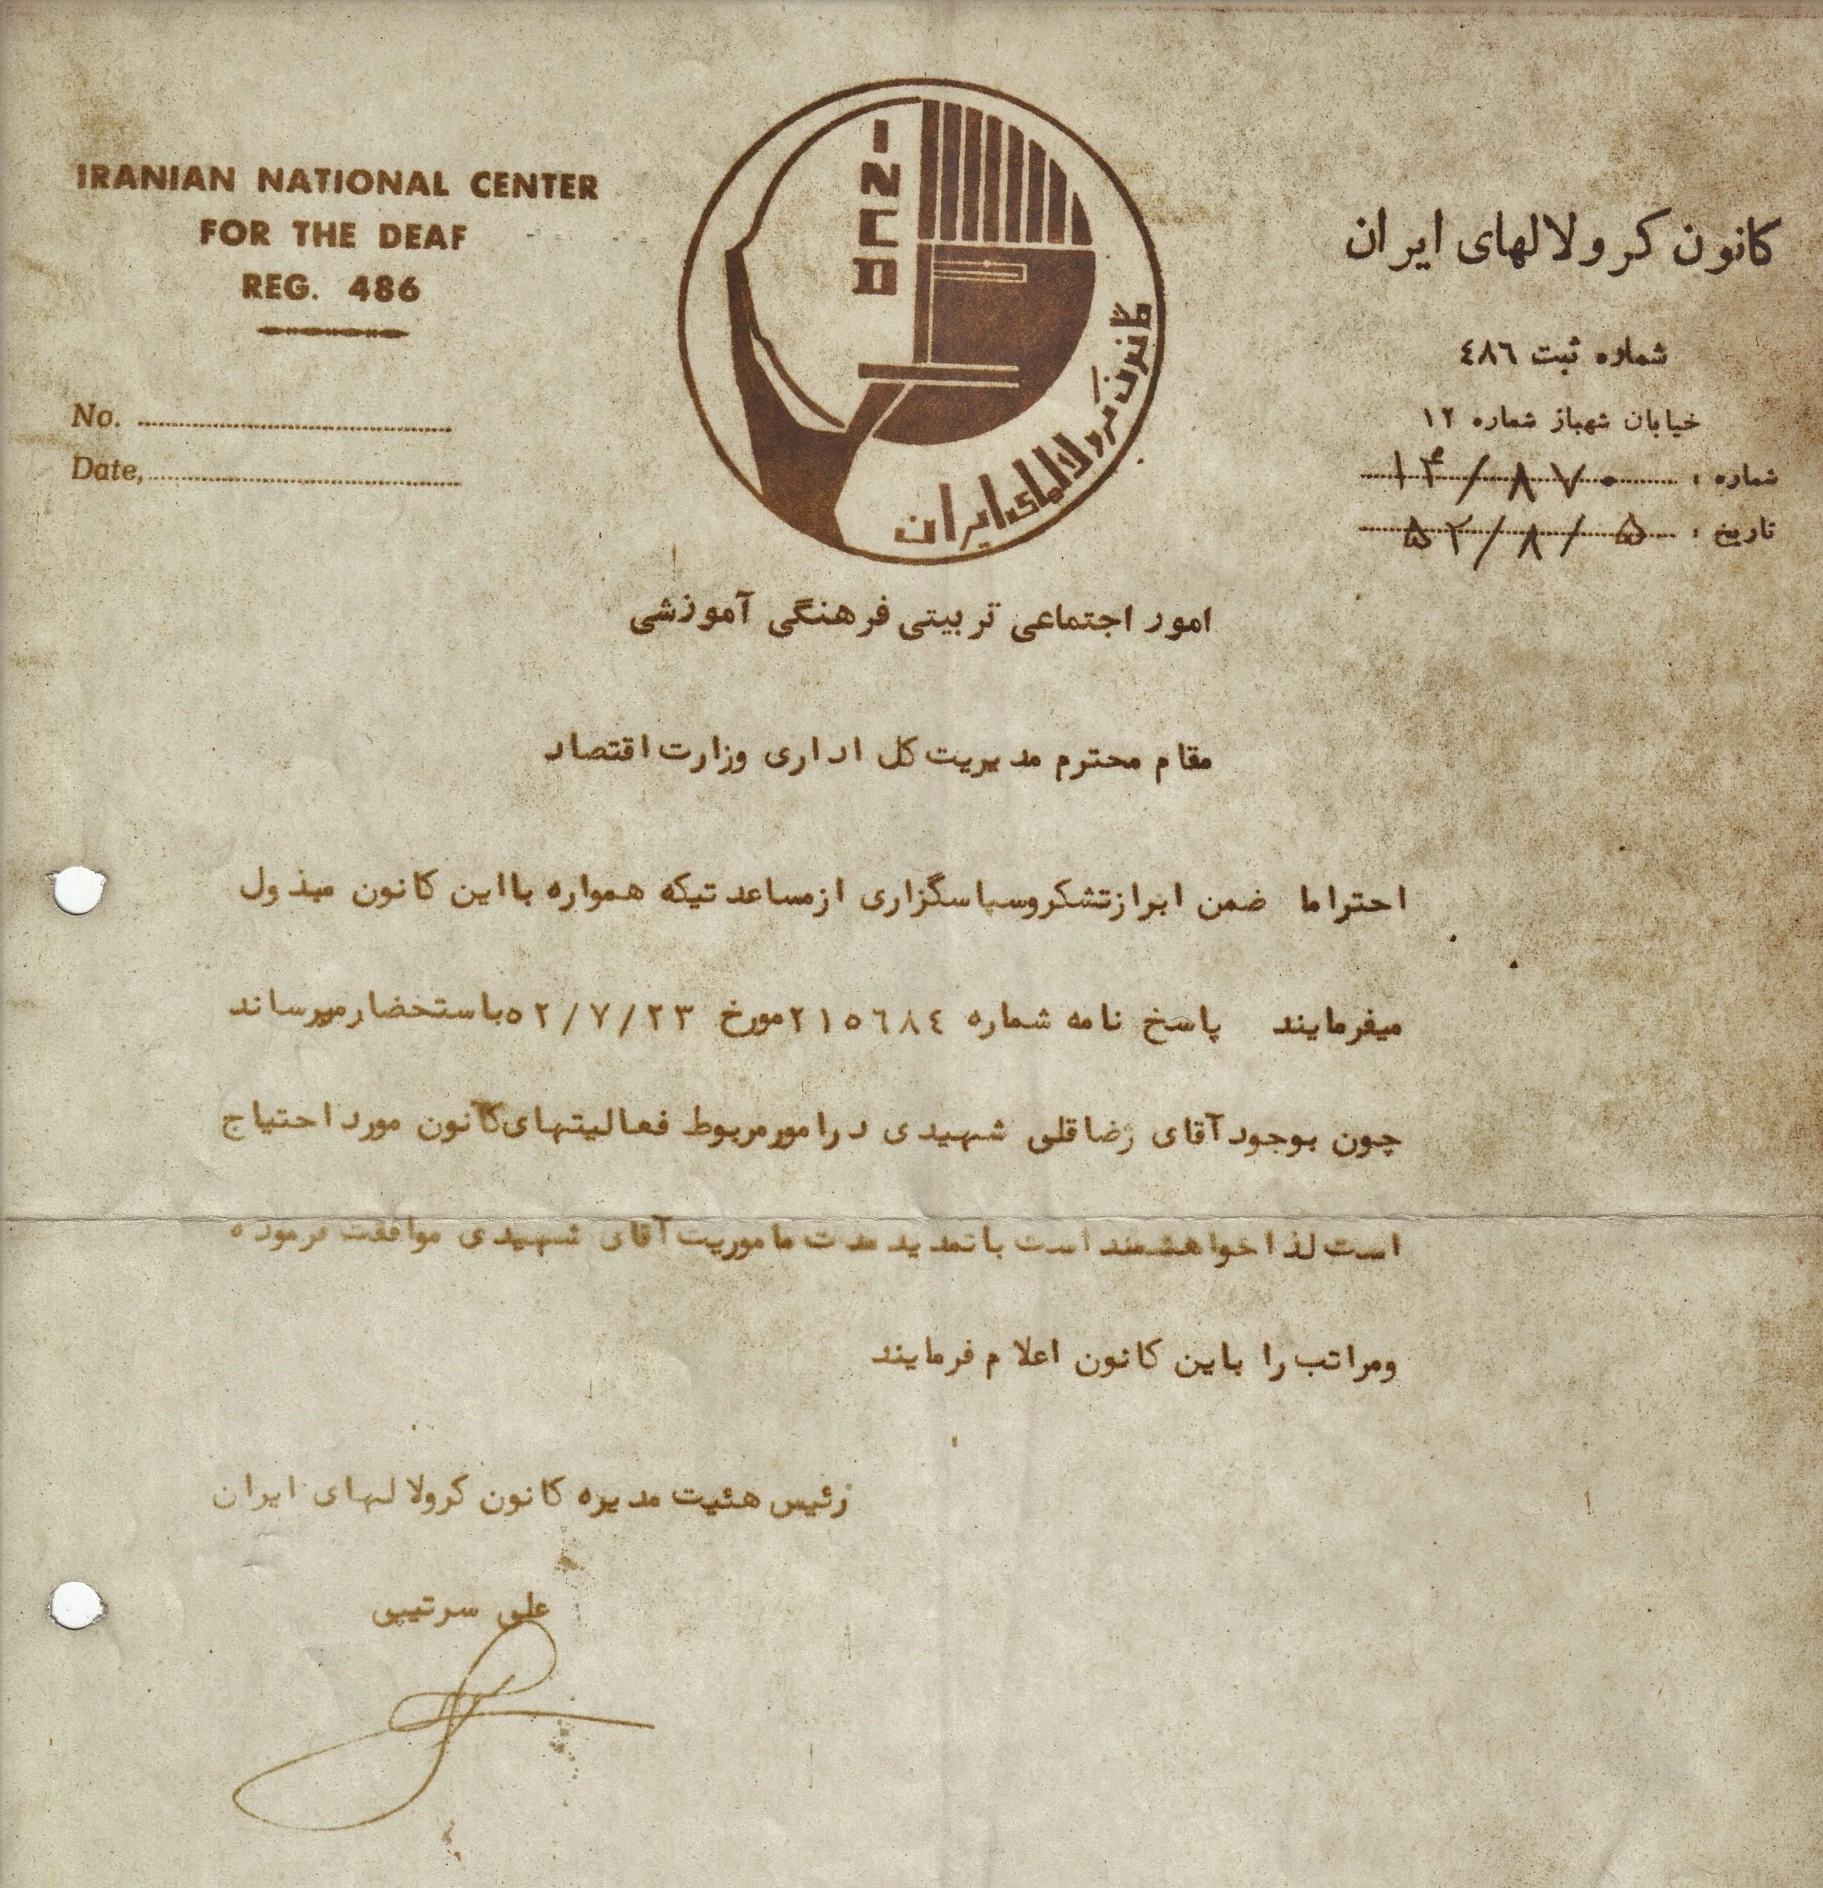
1352، مأموریت در وزارت دادگستری به عنوان رابط
معاون دادسرای تهران مقیم آگاهی در نامه‌ای (به تاریخ 24 فروردین 1352) به امور مالی وزارت دادگستری اعلام می‌کند با هماهنگی سازمان ملی رفاه ناشنوایان ایران، آقای شهیدی به منظور حضور در تحقیق و تفحص از متهمان ناشنوا را ضروری و پرداخت دستمزد ایشان را خواستار شد.
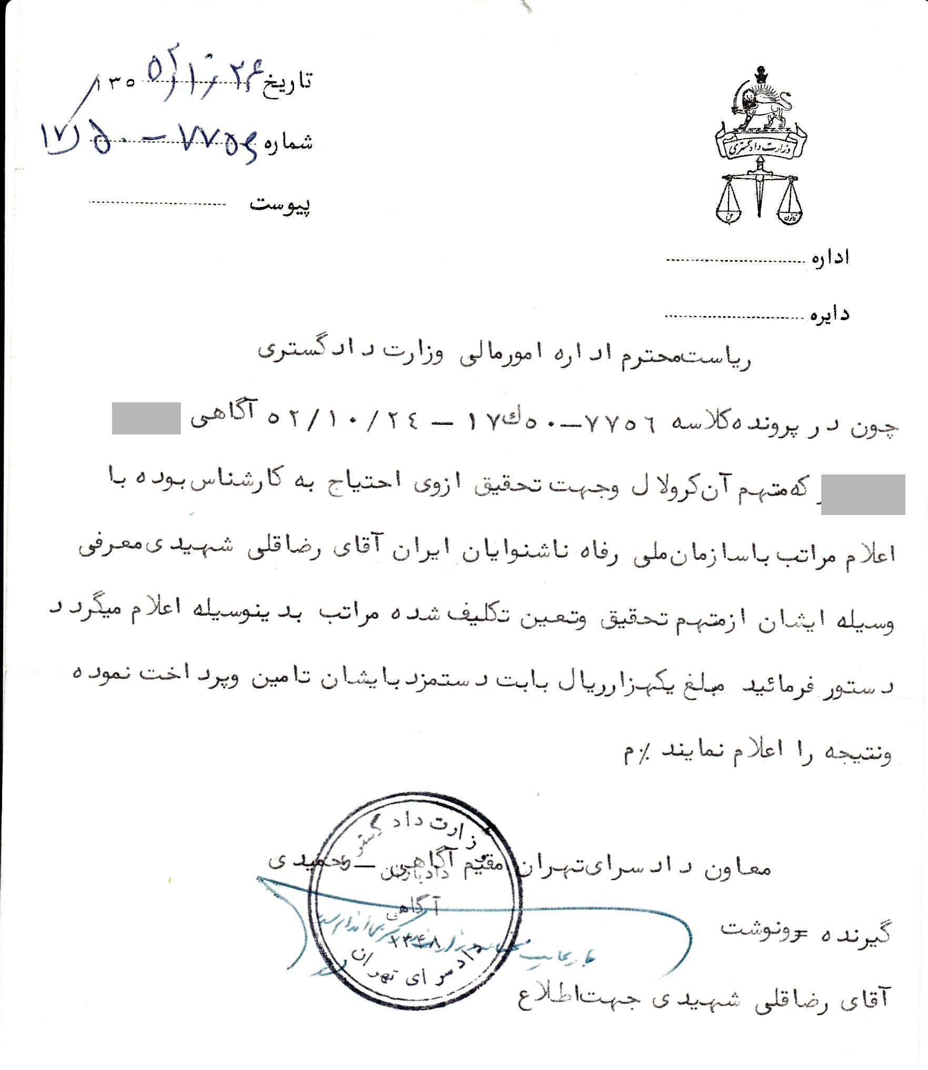
1353، انتشار مقاله‌ای درباره شهیدی و خانواده‌اش
مقاله‌ای با عنوان «آشنایی با ناشنوایان» در مجله پیک شنوایی و گفتار (شماره 3، شهریور 1353) درباره رضاقلی شهیدی و همسرش مهین رئیس روحانی و فرزندانشان منتشر شده است.
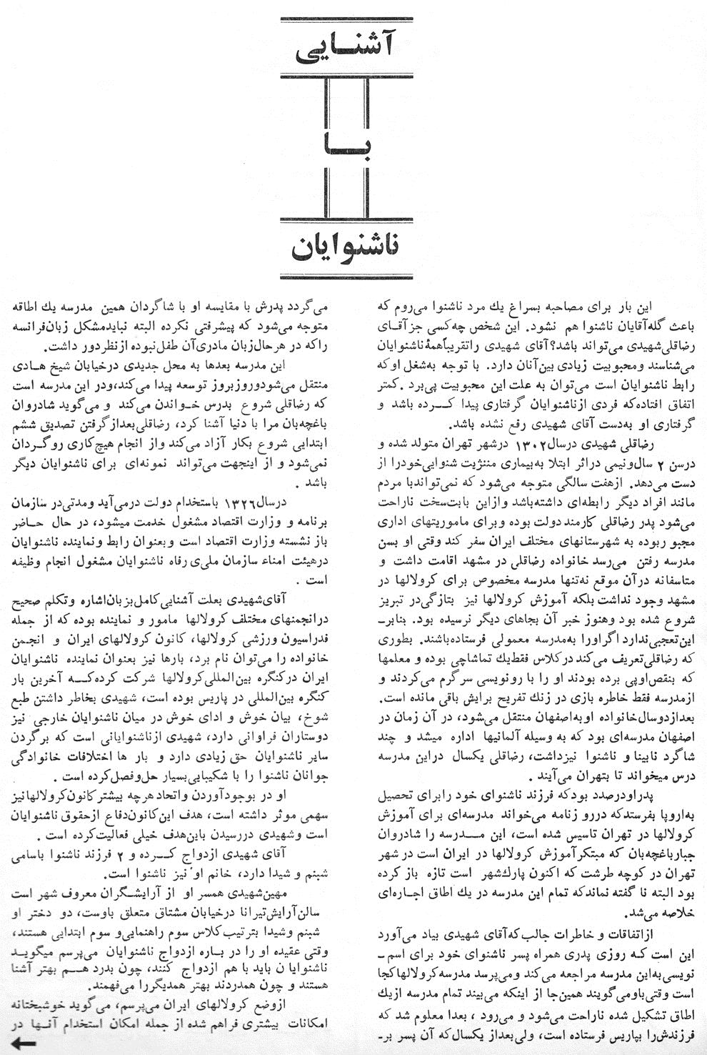
1353، تجدید انتخابات کانون کر و لال‌های ایران
هیئت مدیره کانون کر و لال‌های ایران با چاپ دو آگهی اعلام کرد که در 10 خرداد 1353 انتخابات برگزار می‌کند.
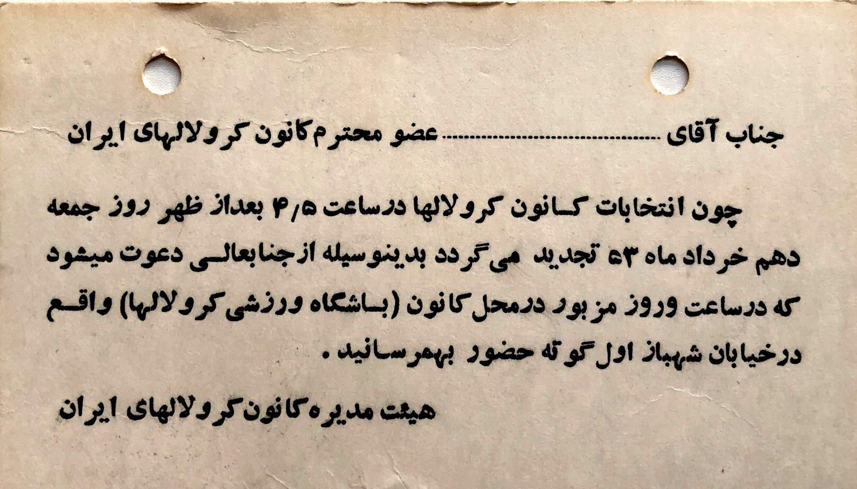
تصویر
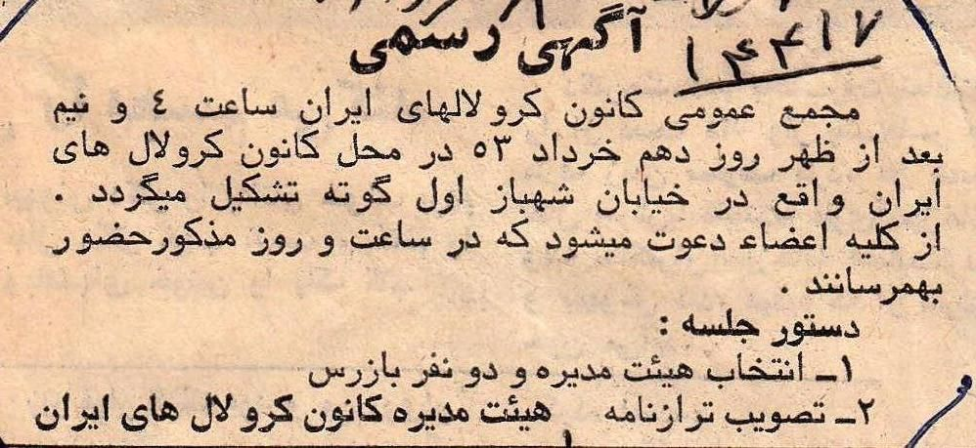
این دو آگهی در روزنامه اطلاعات 8 خرداد 1353 چاپ شده است.
1354، برگزاری مسابقات ناشنوایان در خرم‌آباد
مسابقات قهرمانی کشور، همه ساله در یکی از شهرستان‌ها برگزار می‌شود که هشتمین دوره آن در 1354 در خرم‌آباد برگزار شد. علاوه بر گسترش کوشش‌های ورزشی ناشنوایان، این «فدراسیون» در تأمین رفاه ناشنوایان از طریق کاریابی و یارمندی‌های نقدی و جز آن گام‌هایی برمی‌دارد.
این فدراسیون از صفر کارش را شروع کرد و ظرف چند سال توسعه مطلوبی پیدا کرد. در همه این تحولات مرحوم شهیدی نقش اساسی داشت. رئیس سازمان تربیت بدنی در 1333 از شهیدی می‌خواهد فدراسیون ورزشی کر و لال‌ها را تشکیل دهد.
1354، صدور مجوز برای تأسیس خانه فرهنگی جوانان ناشنوا
پس از تلاش‌های فراوان رضا شهیدی و همکارانشان بالاخره ذبیح‌اللّه صفا دبیر کل شورای عالی فرهنگ و هنر، پروانه این خانه را در 27 دی ماه 1354 صادر کرد.
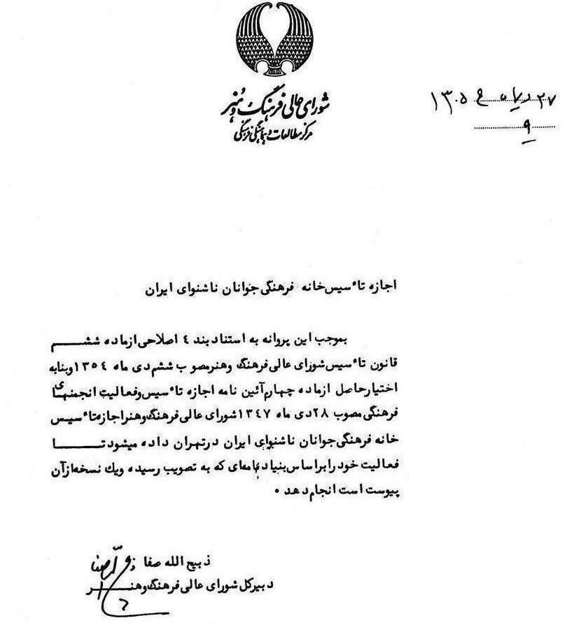
1354، دریافت مجوز انجمن خانواده ناشنوایان ایران
از جمله اقدامات نیک و به یادماندنی آقای شهیدی، تأسیس انجمن خانواده ناشنوایان پروانه زیر که توسط شهربانی کشور در 27 اسفند 1354 صادر شده و تا 27 اسفند 56 اعتبار داشته، به نام رئیس هیئت مدیره سید رضاقلی شهیدی صادر شد.
تصویر
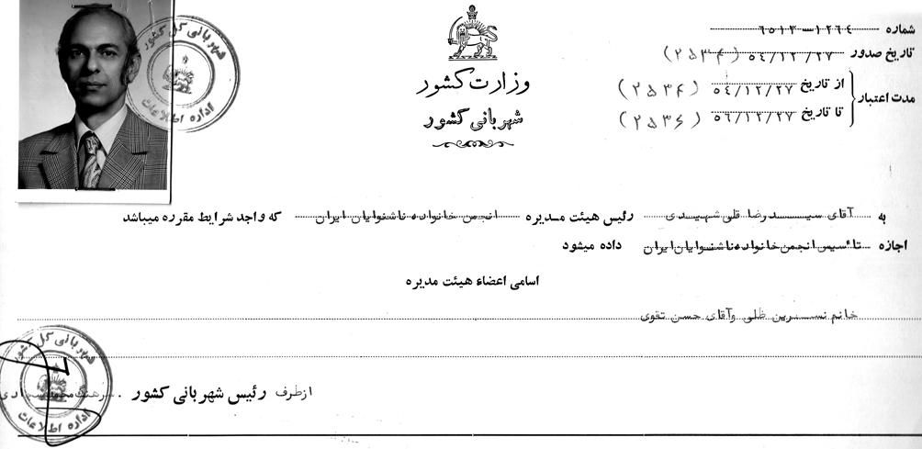
1354، اعلام آیین‌نامه صندوق تعاونی کانون
این آیین‌نامه در اول فروردین 54 به تصویب اعضاء تعاونی رسیده و برای دو سال و نیم اعتبار داشت. آقای شهیدی با همکاری چند تن دیگران صندوق را تأسیس کردند. البته این صندوق عمر کمی داشت و فعالیتش پس از چندی تعطیل شد.
آیین‌نامه موقت صندوق تعاونی کانون کر و لال‌های ایران برای دو سال و نیم
الف - هیئت مدیره پنج نفر خواهند بود از رئیس هیئت مدیره کانون کر و لال‌های ایران
1- یک نفر از اعضای هیئت مدیره کانون کر و لال‌ها
2- سه نفر از افراد کر و لال‌ها خوش شهرت که باید سهامدار بوده و مورد تأیید هیئت مدیره کانون باشند.
ب - سرمایه و سهم
1- سرمایه بستگی به تعداد افراد دارد که مایل به خرید سهم باشند
2- سهم - هر سهم 1000 ریال نقد و مبلغ نه هزار ریال آن به مدت سی ماه ماهیانه سیصد ریال که جمعاً 10000 ده هزار ریال می گردد
3- هر در پایان سی ماه می‌تواند کل سهم و سود خود را دریافت کند و یا با توجه آیین‌نامه‌ای که بعد از سی ماه اجرا می‌گردد به سهامداری بودن ادامه دهد
4- هر کسی تا یک سال بخواهد از آغاز تأسیس بخواهد صندوق را ترک کند فقط حق دارد آنچه را به عنوان سهم داده دریافت دارد.
5- هرگاه کسی بین 2 تا 5 سال و دو سال نیم بخواهد صندوق را ترک کند فقط می‌تواند مبلغ داده و نصف سود استفاده کند یا فقط در پایان سی ماه می‌تواند از کل سهم شامل پول داده شده و سود کامل استفاده کند.
ج - اعضا و سهامداران
1- کلیه اعضای کانون می‌توانند از عضویت صندوق استفاده کنند.
2- افرادی که به نحوی با کر و لال‌ها همکاری دارند یا در جهت منافع آنها کار می‌کنند یا به آنها خدمت می‌نمایند (چون معلمین کر و لال‌ها) با موافقت هیئت مدیره صندوق یا رئیس کانون می‌توانند از عضویت و مزایا صندوق تعاونی استفاده کنند و از شرایط مساوی برخوردار باشند.
3- سهامداران می‌توانند از صندوق وام ضروری تا مبلغ 50000 ریال استفاده کنند سودی که به صندوق پرداخت می‌شود برای سهامداران 8% خواهد بود هر کس دیگر نیز می‌تواند از صندوق تعاونی وام دریافت کند پرداخت سود برای افراد غیر سهامدار 12% خواهد بود
5- هر کس در هر موقع که سهم خریداری نماید علاوه بر بهای اولیه سهم 1000 ریال باید ماهیانه ماه‌های قبل را نیز پرداخت نماید.
6- کانون کر و لال‌های ایران ده سهم از سهام صندوق تعاونی را خریداری نمود.
7- صندوق می‌تواند از افراد یا مؤسسات دولتی و ملی کمک دریافت کند کمک مزبور جز سهام نبوده و در دفتر جداگانه‌ای اصل این کمک‌ها ثبت می‌گردد و هرگاه صندوق تعاونی تعطیل شد مبلغ اصلی کمک‌هایی که به صندوق شده به تصویب هیئت مدیره کانون کر و لال‌ها به مصرفی لازم جهت کمک به افراد کر و لال عضو خواهد رسید از این بابت کانون مبلغ 15000 ریال اولین کمک بلاعوض را به این صندوق می‌نماید.
8- در پایان دو سال از آغاز تأسیس در آیین‌نامه موقت فوری فعلی صندوق آیین‌نامه دیگری که به تصویب هیئت مدیره کانون برسد نوشته خواهد شد.
9- مدت سه ماه از اول فروردین‌ماه 1354 تا پایان خردادماه 1354 افراد می‌توانند سهم خریداری نموده و هرگاه سودی هم باشد از بابت سود پرداختی نکنند ولی از اول تیرماه خرید سهم منوط به رعایت ماده 5 بند ج خواهد بود.
1355، گواهی تأیید سمت‌های شهیدی
در مهرماه 1355 ثمینه باغچه‌بان مدیرعامل سازمان ملی رفاه ناشنوایان، رضاقلی شهیدی را به عنوان کارمند این سازمان، متخصص زبان اشاره، رابط ناشنوایان و رئیس انجمن خانواده‌های ناشنوایان معرفی کرد.
تصویر
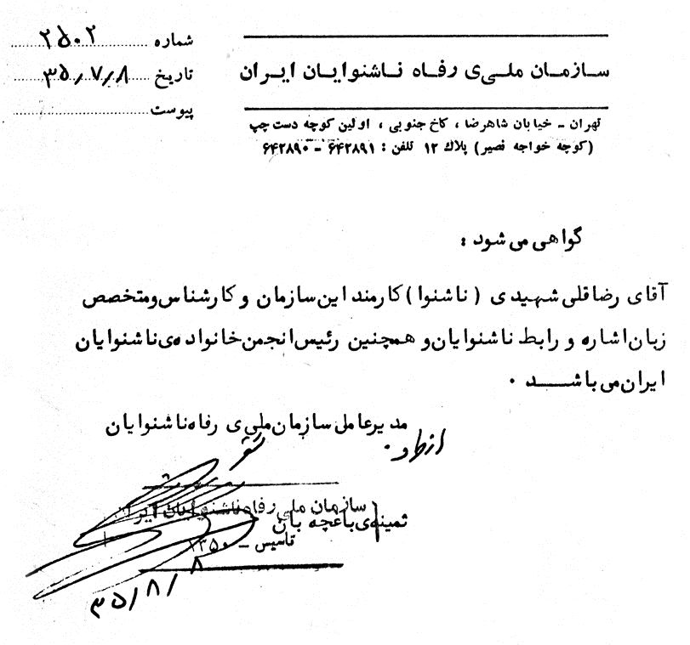
لازم به یادآوری است تاریخ‌های این سند شاهنشاهی و معادل 1355 است.
1355، گواهی حقوقی در تأیید فعالیت‌های شهیدی
جولیا سمیعی مسئول بخش تحقیقات و مطالعات در سازمان ملی رفاه ناشنوایان جهت ترمیم حقوق مالی رضاقلی شهیدی گواهی زیر را برای ریاست سازمان ارسال کرده است. این فعالیت‌ها در این گواهی، نامبرده و تأیید شده است:
رابط و مترجم ناشنوایان؛ پژوهشگر، همکاری در پیشبرد اهداف مدنی ناشنوایان؛ تدریس، تألیف کتب مورد نیاز ناشنوایان.
تصویر
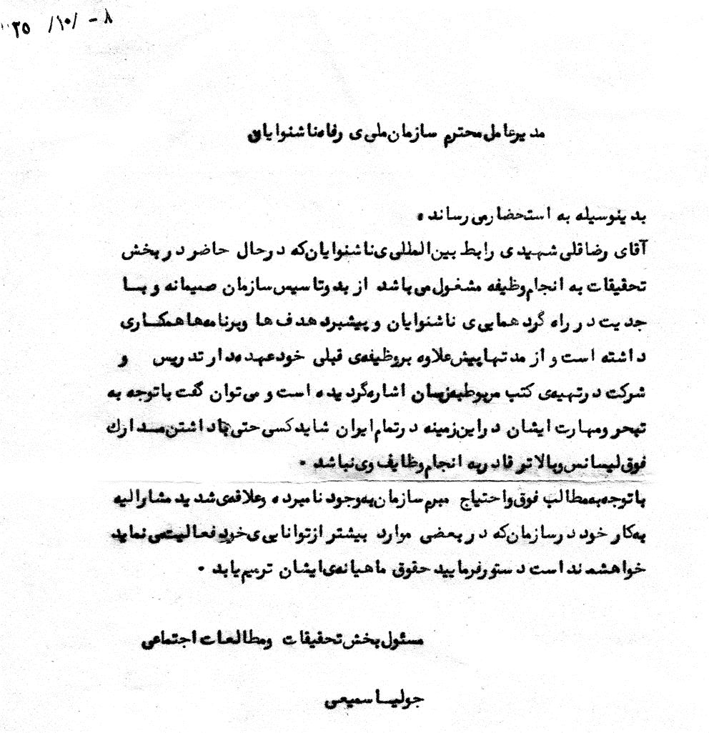
1355، صدور کارت
کارت انجمن خانواده ناشنوایان ایران در 1 فروردین ماه 1355 برای رضاقلی شهیدی صادر شد.
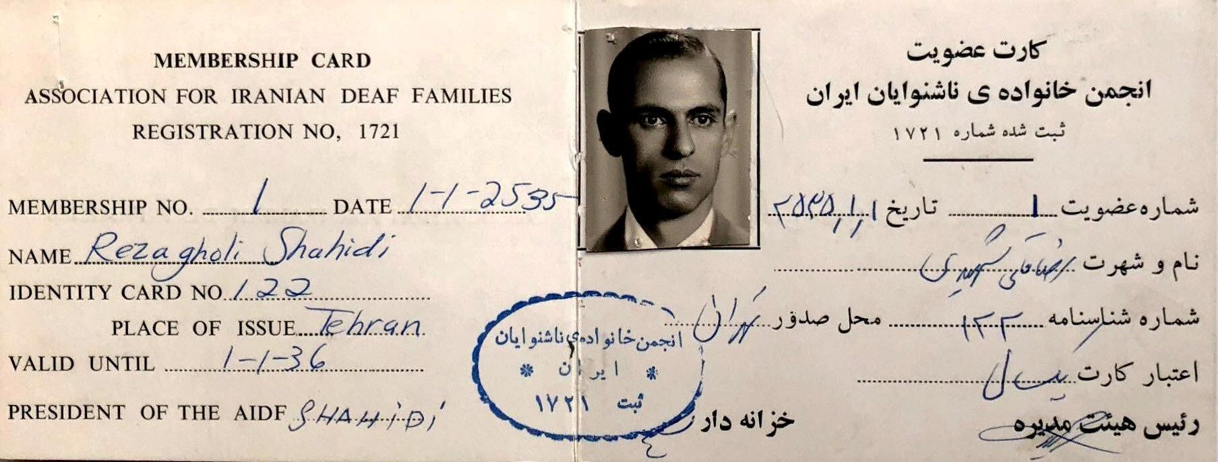
1355، صدور کارت توسط سازمان ملی رفاه
در تاریخ 21 اردیبهشت 1355 سازمان ملی رفاه ناشنوایان ایران برای رضاقلی شهیدی به عنوان رابط و مترجم، کارت شناسایی صادر کرد.
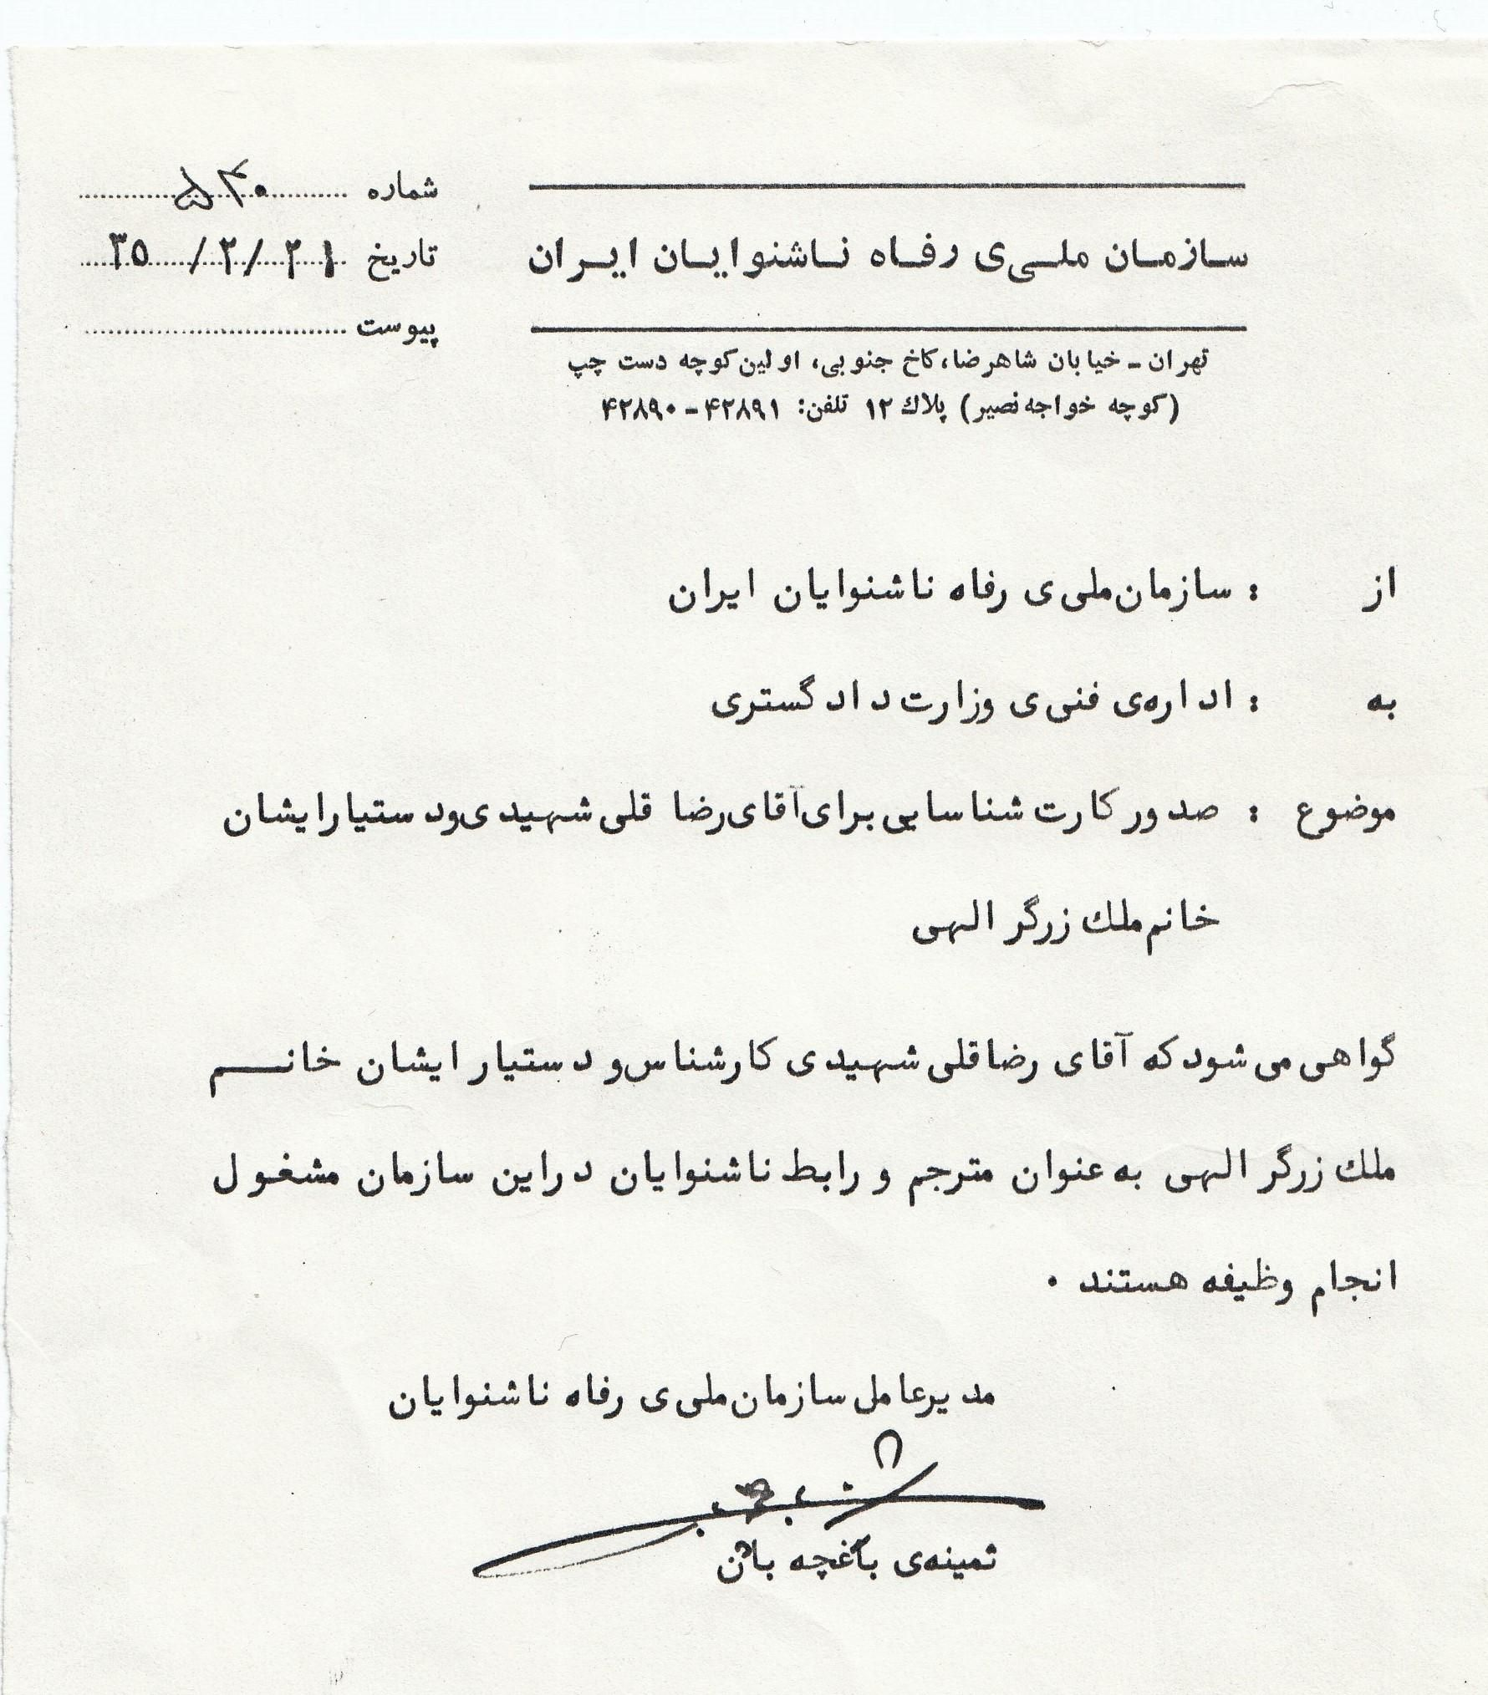
1355، برگزاری کلاس برای معلمان
جولیا سمیعی رئیس دفتر تحقیقات در سازمان ملی رفاه ناشنوایان ایران در 1 مرداد ماه 1355در نامه‌ای به شهیدی کلاس‌های او برای معلمان را موفقیت‌آمیز می‌داند.
تصویر
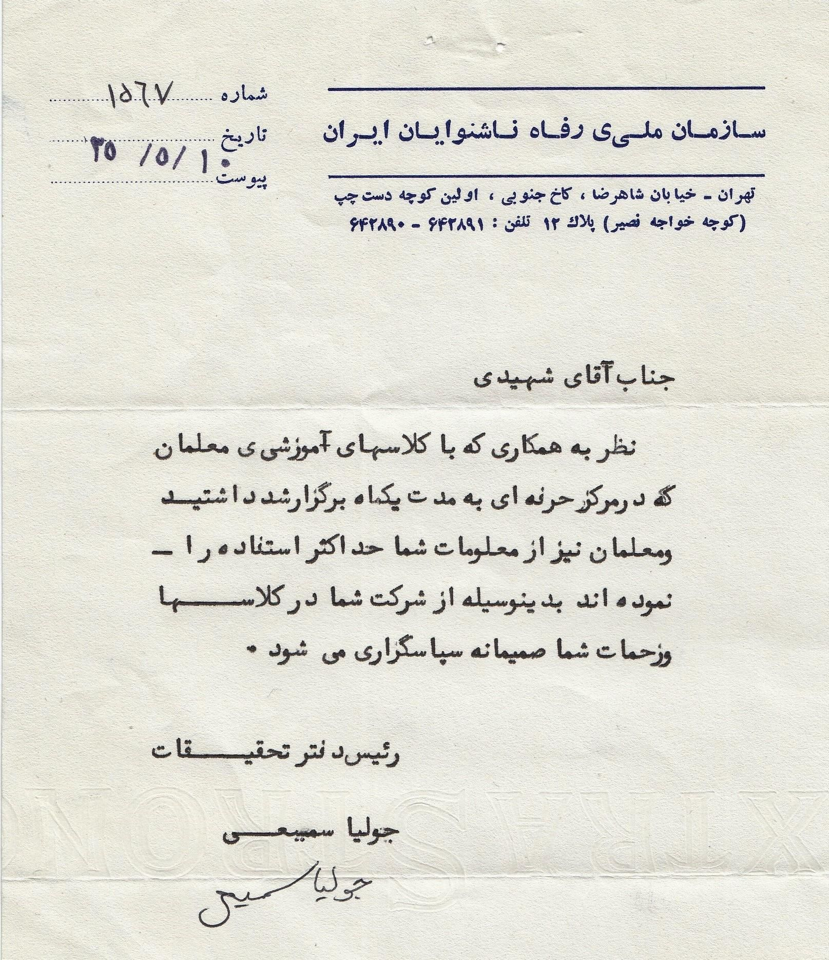
1355؛ نامه شهیدی به سازمان برای پیوستن موسوی به گروه زبان اشاره
رضاقلی شهیدی نامه‌ای در 23 شهریور ماه 1355 به خانم باغچه‌بان می‌نویسد که آقای محسن موسوی به گروه تنظیم و تکمیل زبان اشاره بپیوندد.
1356؛ برگزاری همایش مسائل آموزشی و رفاهی ناشنوایان
نخستین همایش منطقه‌ای مسائل آموزشی و رفاهی ناشنوایان در سال 1356 توسط چند تن از نخبگان جامعه هدف بر پا شد.
اولین همایش منطقه‌ای مسائل آموزشی و رفاهی ناشنوایان، به مناسبت پنجاه سال خدمات فرهنگی جبار باغچه‌بان، برگزار کننده‌ی همایش مجموعه‌ی آموزشی باغچه‌بان 18-14 آبان 1356 توسط ثمینه باغچه‌بان در محل تالار اجتماعات وزارت کشاورزی برگزار شد. تمام شرکت کنندگان این همایش نمایندگان کشورهای همسایه و بعضی از ممالک خاورمیانه و آفریقا بودند.
1356؛ پنجمین کنفرانس بین‌المللی و دومین سمپوزیوم جهانی رابط ناشنوایان
رضاقلی شهیدی در 1977م/1356 در پنجمین کنفرانس بین‌المللی ناشنوایان و دومین سمپوزیوم جهانی رابط ناشنوایان در کپنهاک دانمارک شرکت کرد و سخنرانی نمود. چهار صفحه پیوست اسناد گویای مشارکت ایشان و عبارت است از: صفحه اول عنوان همایش و دیگر مشخصات این کنفرانس؛ صفحه دوم پنل زمانی است که پنج تن از کارشناسان امور ناشنوایی از جمله سید رضاقلی شهیدی سخنرانی می‌کنند؛ بالاخره دو صفحه پایان متن سخنرانی شهیدی است.
تصویر
تصویر
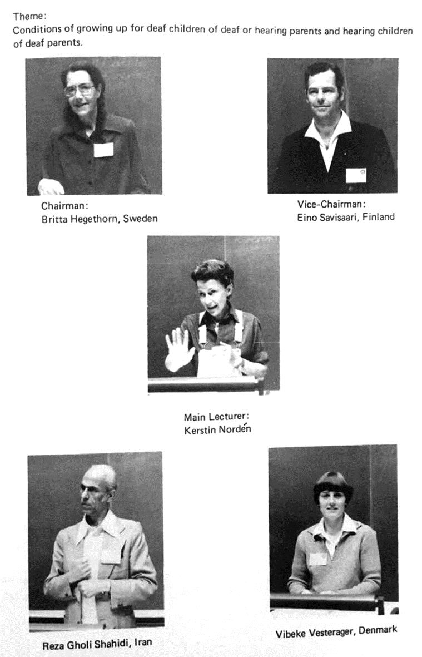
تصویر
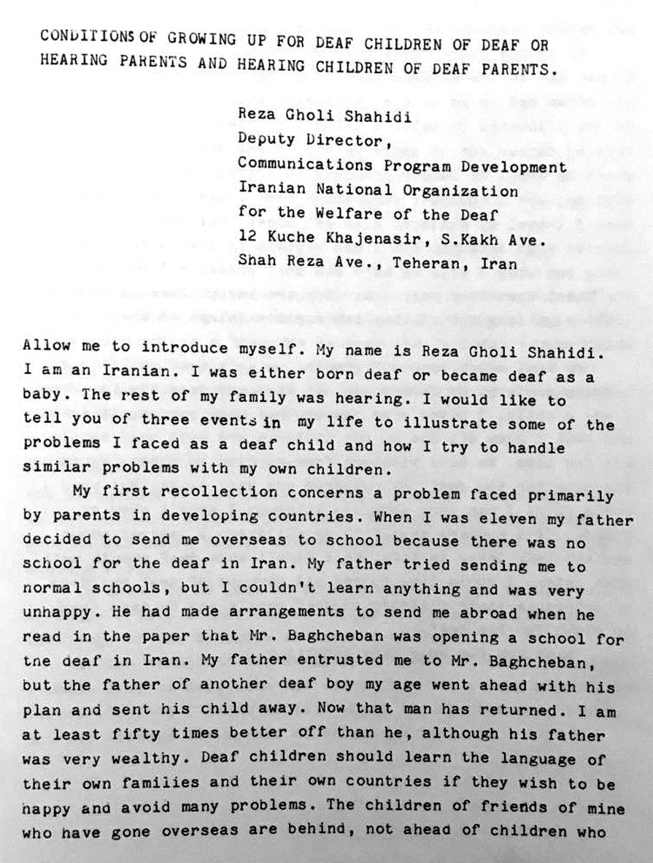
تصویر
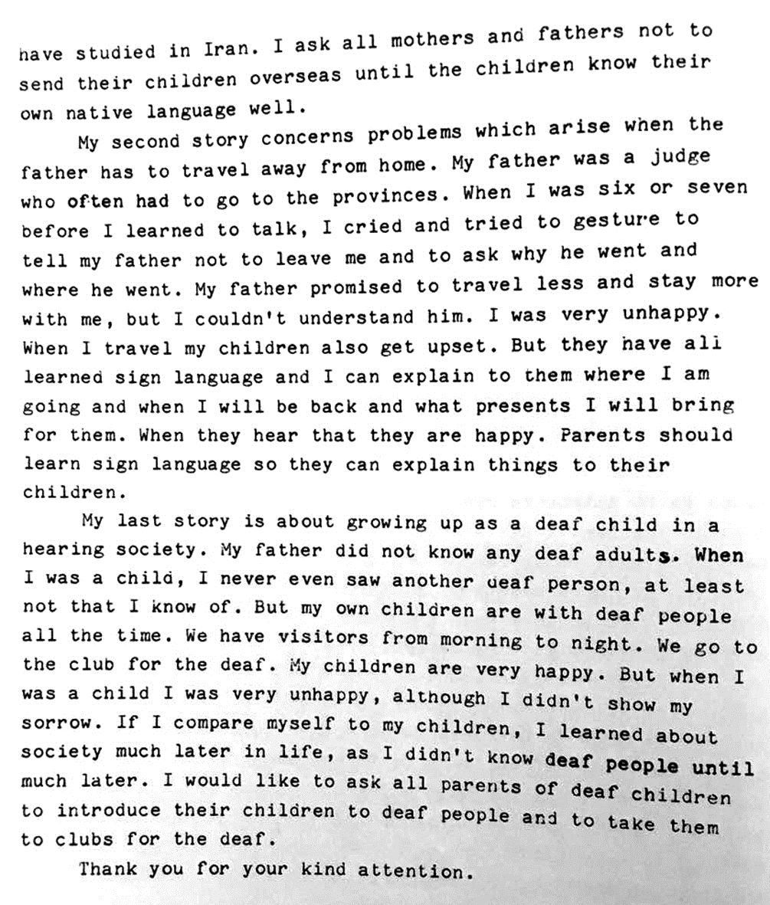
1356، درخواست سخنرانی در سمینار منطقه‌ای
کمیته انتشارات اولین سمینار منطقه‌ای در 10 مهرماه 1356 به آقای شهیدی نامه‌ای نوشت و درخواست سخنرانی از ایشان نمود.
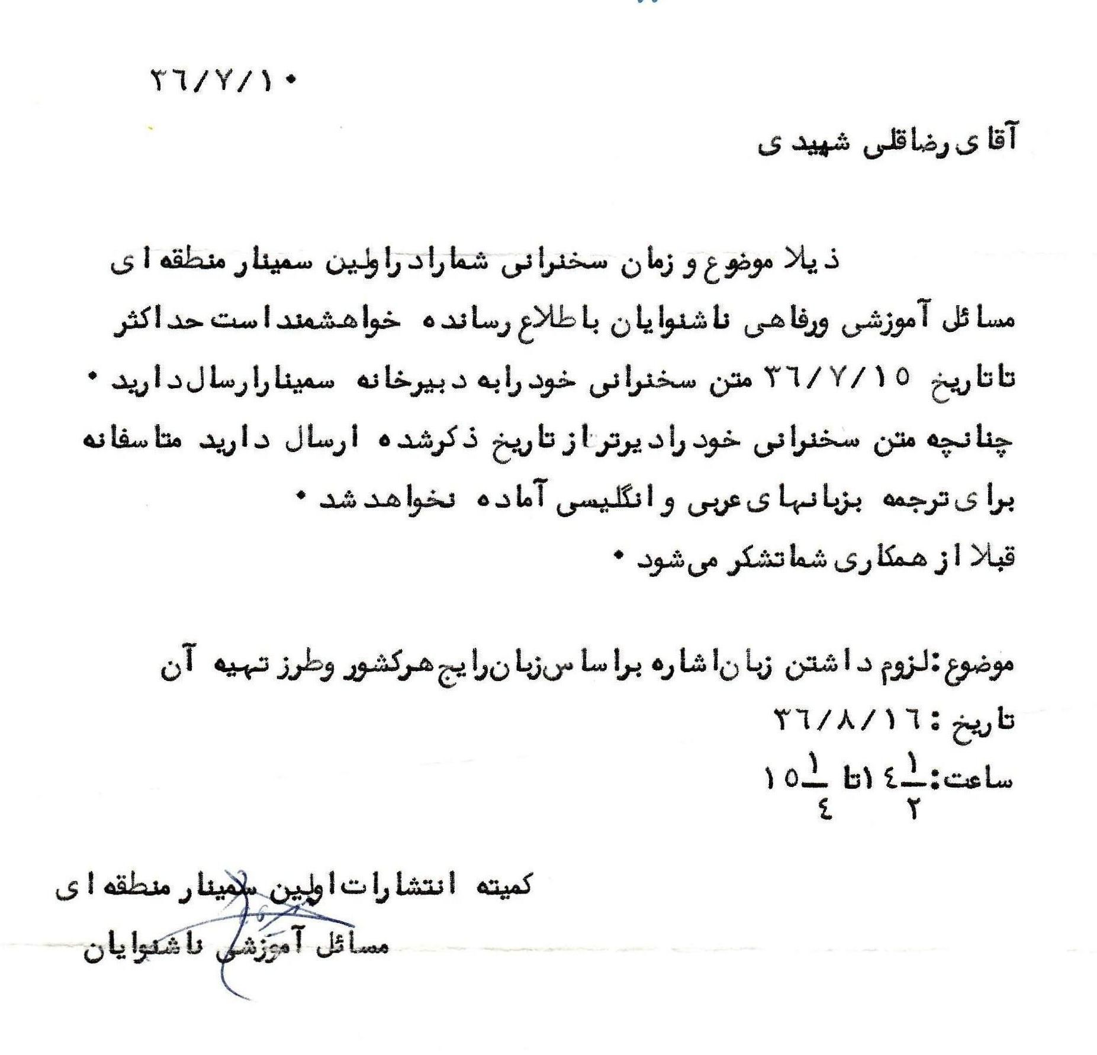
1356، مأموریت برای تکمیل پروژه زبان اشاره
جولیا سمیعی در 18 اردیبهشت ماه 1356 به جمعی از نخبگان ناشنوا و پژوهشگران ناشنوایی مأمورت می‌دهد که در خرداد و مرداد در مدرسه باغچه‌بان هر روز حضور داشته باشند.
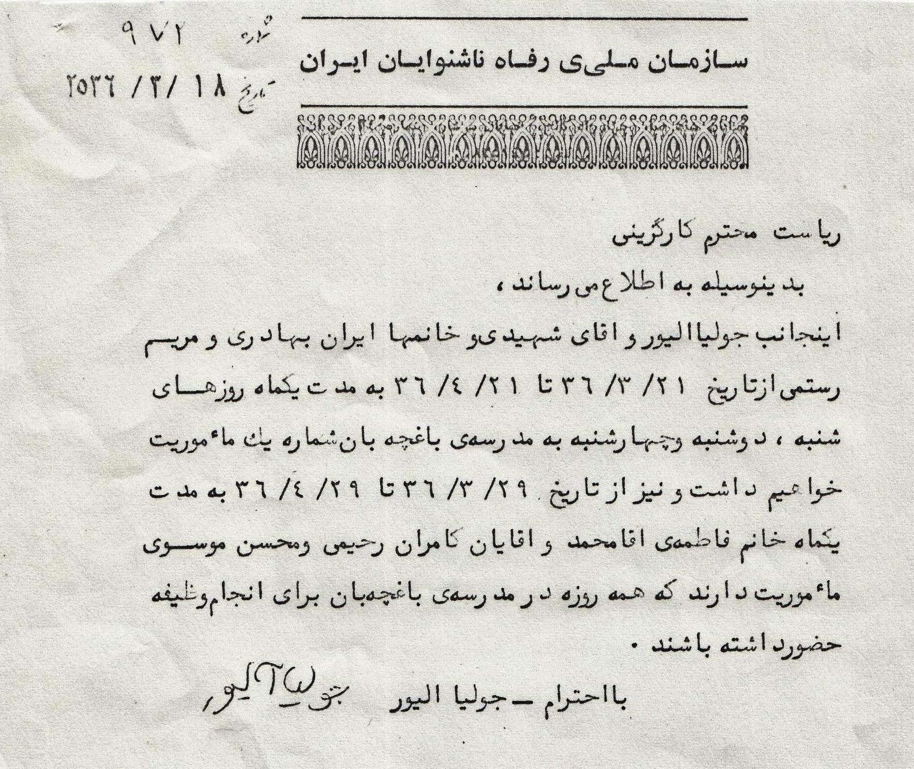
1357، صدور مجوز
وزارت کشور (شهربانی) در 2 اردیبهشت 1357 مجوز انجمن خانواده ناشنوایان ایران را به نام شهیدی صادر کرد.
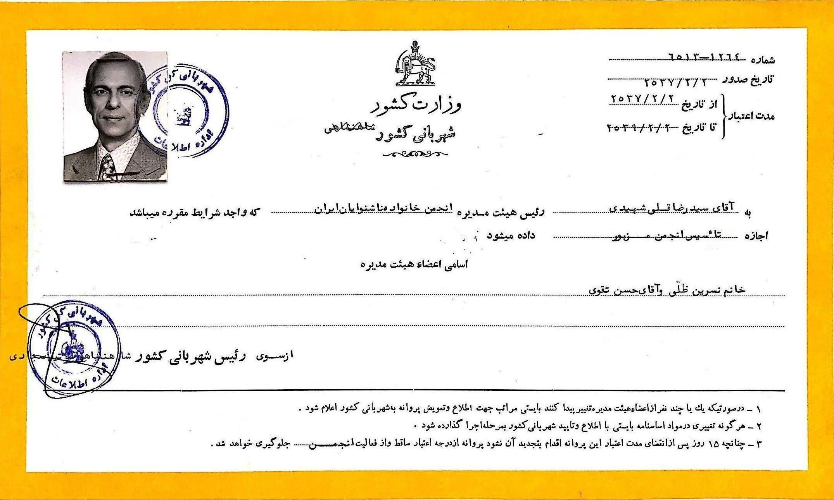
1358؛ تدریس زبان اشاره
آقای مدیرزاده سرپرست رفاه و آموزش در سازمان ملی رفاه ناشنوایان ایران، حکم زیر را برای آقای شهیدی صادر کرده است. بر اساس این حکم ایشان به کارآموزان آموزشگاه یوسف‌آباد زبان اشاره تدریس می‌کند.
تصویر
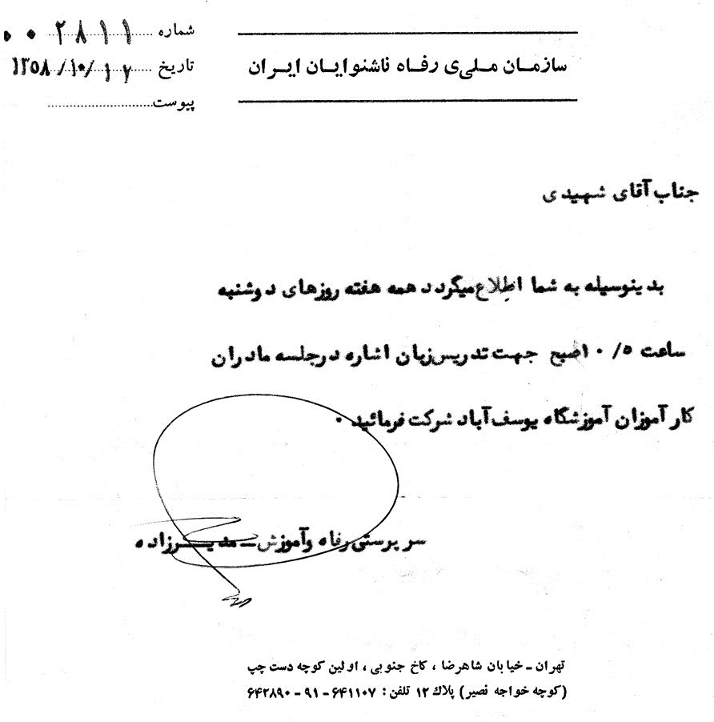
1359؛ مشارکت در گروه مؤلفین کتاب فرهنگ زبان اشاره فارسی
سید رضاقلی شهیدی در توسعه و گسترش زبان اشاره بسیار کوشید به طوریکه برخی کارشناسان او را بنیان‌گذار زبان اشاره طبیعی در ایران می‌دانند.او همراه با عده‌ای از کارشناسان زبان اشاره با تلاش چند سال کتابی با ساختار فرهنگنامه‌ای درباره زبان اشاره تألیف کردند. جلد اول این اثر با مشخصات زیر منتشر شده است.
تصویر
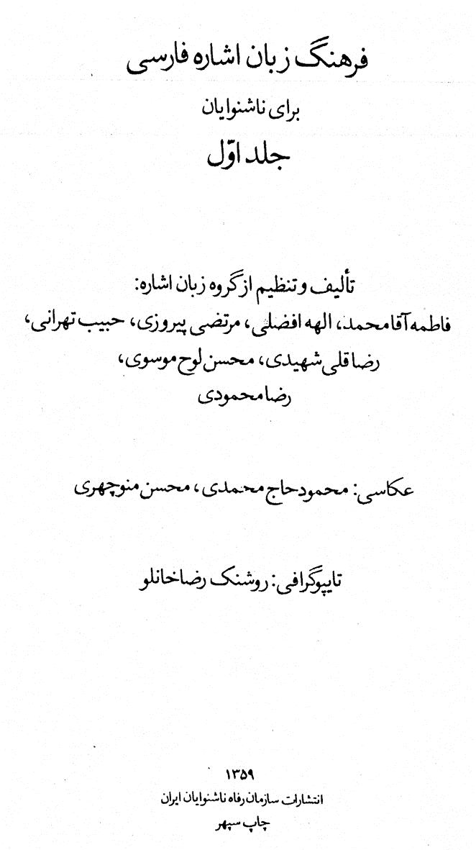
1359؛ مشارکت در تألیف و نشر کتاب مهمان‌های ناخوانده
آقای شهیدی همراه با چند تن دیگر این کتاب را تألیف و عرضه کرد. این کتاب مصور است و تمامی واژگان همراه با تصویر بیان شده و با استقبال مثبت و خوبی در جامعه ناشنوایان ایران مواجه شد.
تصویر
1360، گواهی کانون
هادی معیری رئیس هیئت مدیره کانون کر و لال‌های ایران در 6 مهرماه 1360 گواهی نموده که رضاقلی شهیدی از سال 1339 یعنی به مدت 22 سال در سمت نایب رئیس تلاش می‌کرده است.
1360، گواهی خدمت
کارگزینی وزارت صنایع و معادن گواهی مبنی بر اینکه آقای شهیدی از 2 دی‌ماه 26 تا 1 مهرماه 1353 در این وزارت خانه و کانون کر و لال‌های ایران خدمت کرده است.
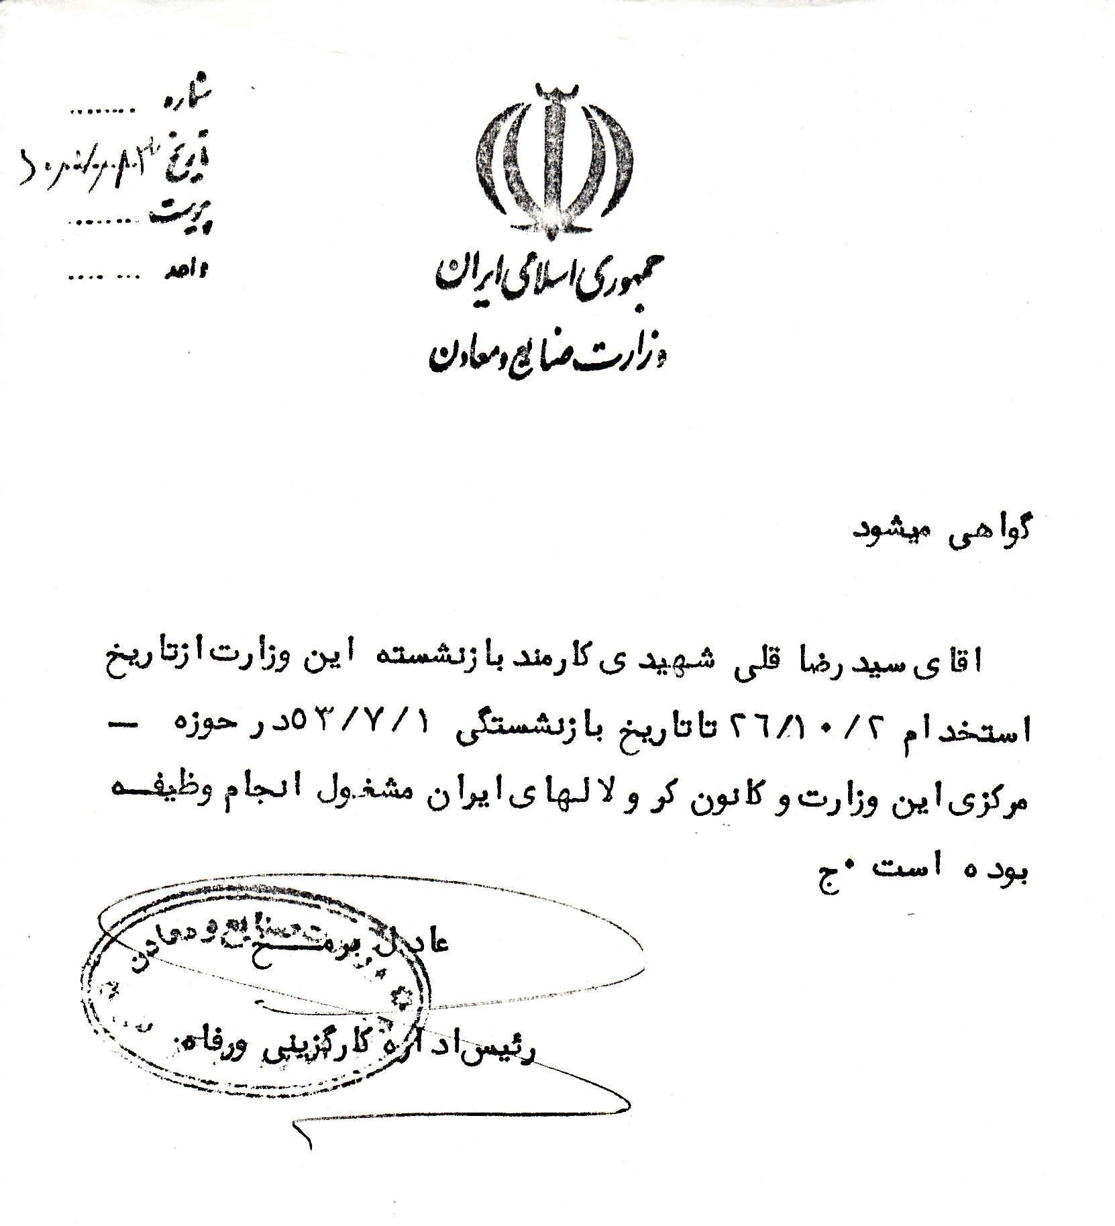

دهه هفتم: 1361 تا 1370
1361؛ عضویت در گروه کارشناسان زبان اشاره
سازمان بهزیستی کشور پس از پیروزی انقلاب اسلامی شروع به تشکیل جلسات کارشناسی زبان اشاره و دعوت از کارشناسان نمود. از این‌رو از آقای شهیدی هم دعوت کرد تا در جلسات کارشناسی زبان اشاره مشارکت و حضور داشته باشد.
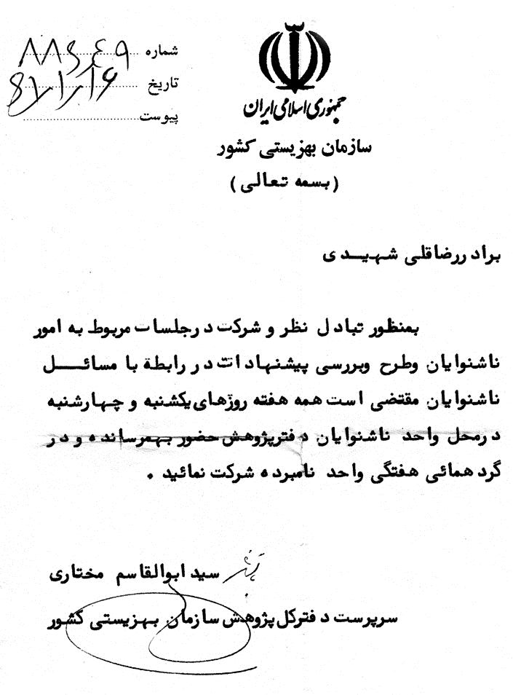
تصویر
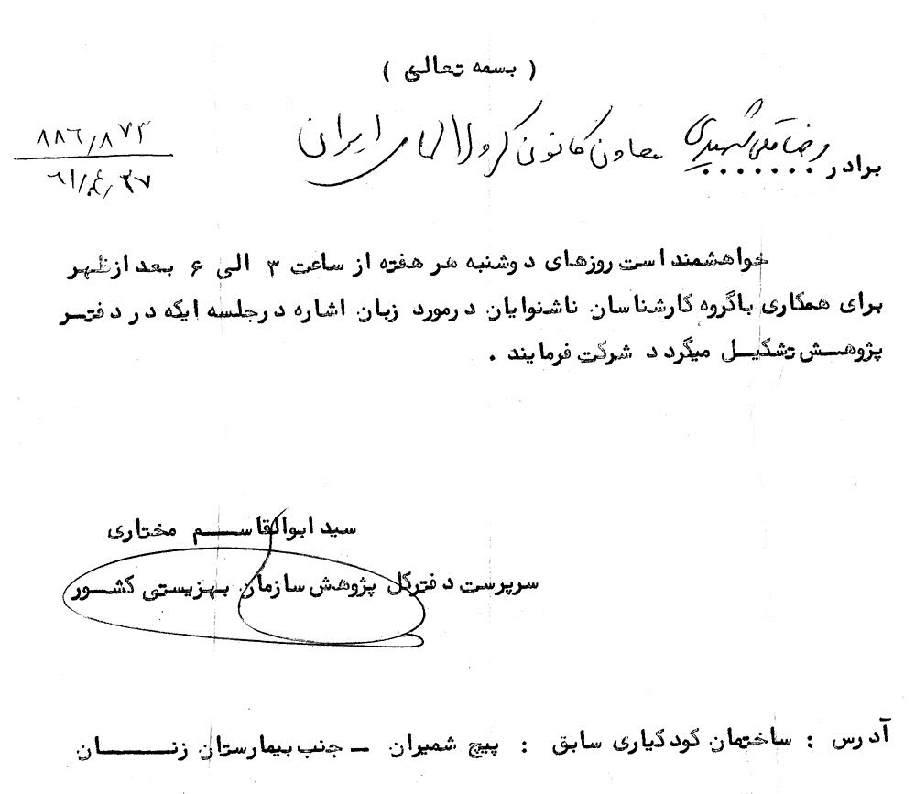
1364، دعوت بهزیستی برای شرکت در همایش
معاونت پژوهشی سازمان بهزیستی همایش یک روزه درباره پیشرفت‌های دهه اخیر در رابطه با مسائل آموزشی و توانبخشی ناشنوایان در 22 دی ماه 1364 برگزار کرد. معاون پژوهشی از آقای شهیدی جهت شرکت در این همایش دعوت کرد.
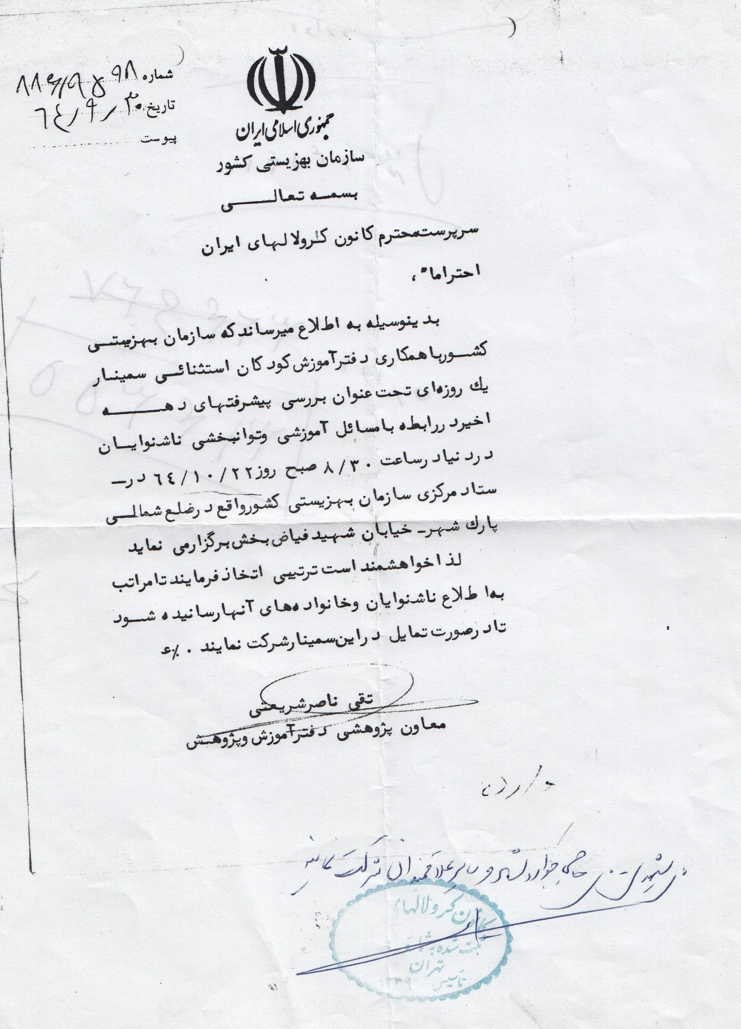
1368، تشکر به خاطر کتاب مجموعه اشارات ناشنوایان
مدیرکل دفتر آموزش و پرورش در 22 آبان 1368 در نامه‌ای به آقای شهیدی از او به خاطر کتاب مجموعه اشارات تشکر کرد.
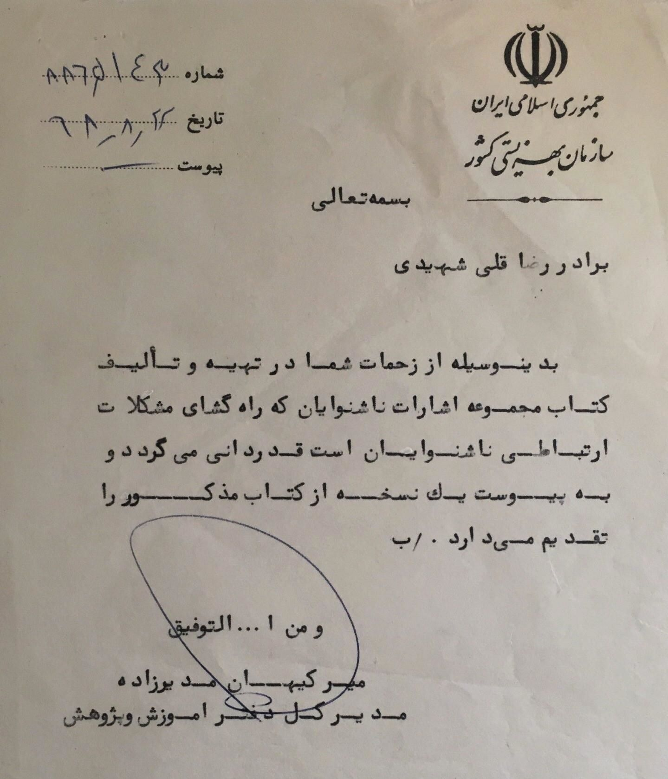

دهه هشتم: 1371 تا کنون
1375، همکاری جهت انتخابات اولیای ناشنوایان ایران
ریاست جمعیت اولیای ناشنوایان ایران در 1375 آقای شهیدی را دعوت کردند تا در انتخابات این جمعیت که در 16 اسفندماه 75 برگزار می‌گردد همکاری و مشارکت نماید:
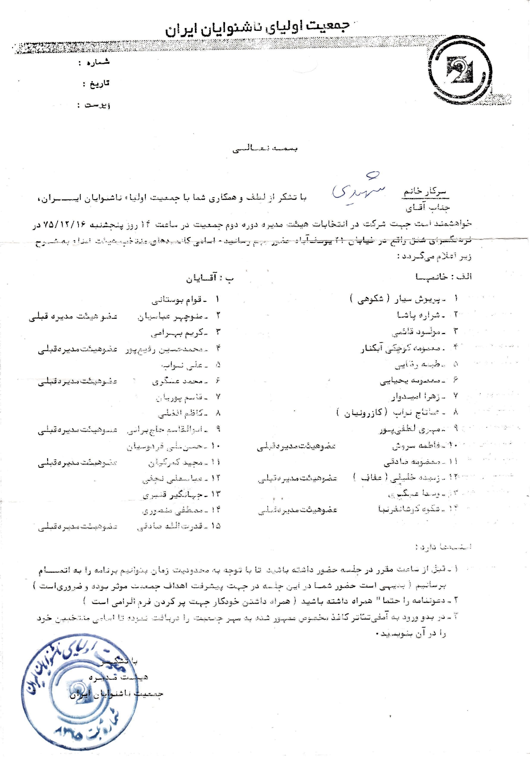
1376؛ نامه خانم لیزا کوپینن خطاب به شهیدی
خانم کوپینن رئیس فدراسیون جهانی ناشنوایان است و پس از مسافرت به تهران، این نامه را خطاب به شهیدی نوشته است.
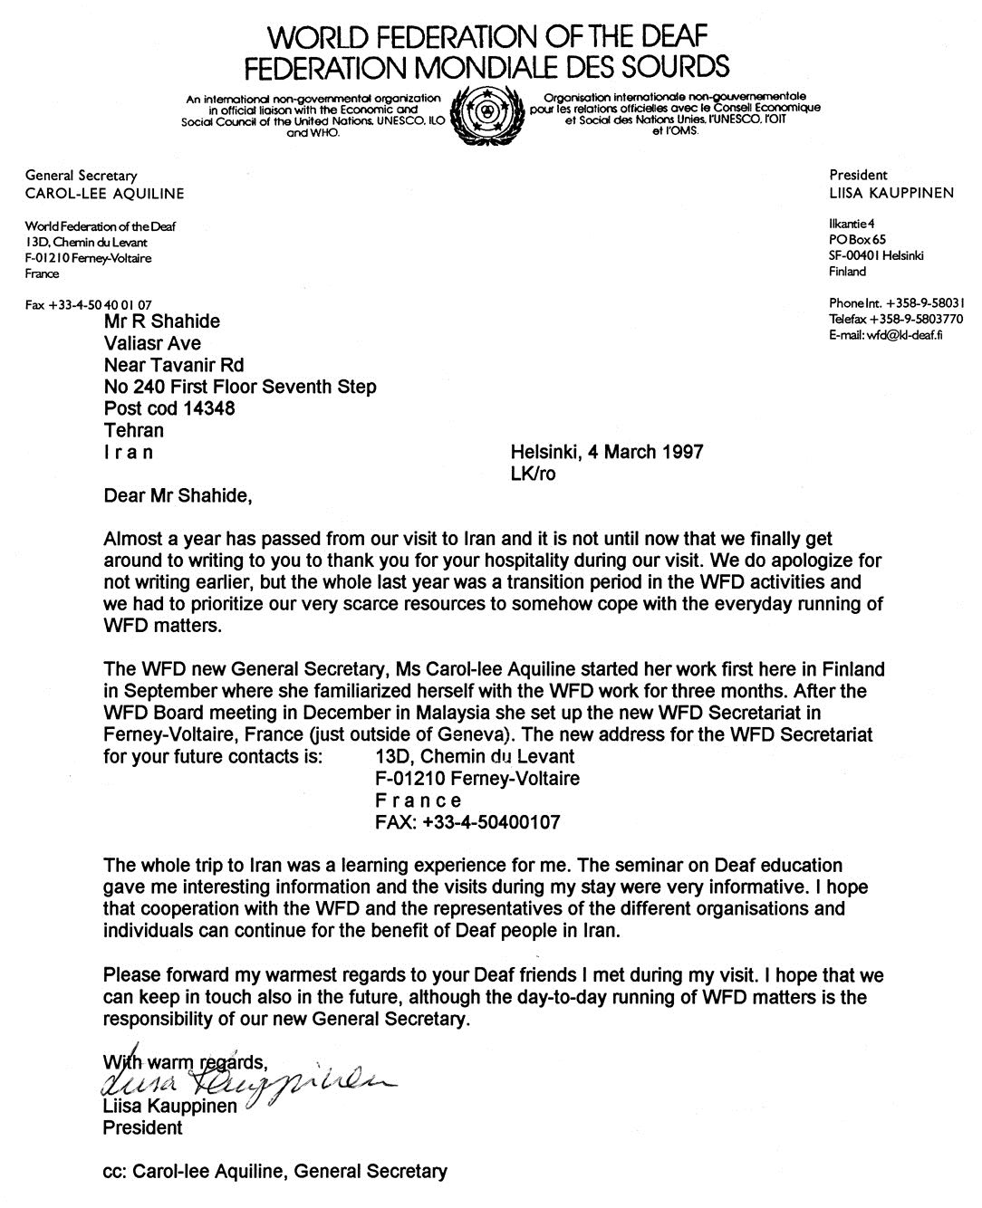
ترجمه فارسی
از هلسینکی - فنلاند
آقای شهیدی عزیز
تقریباً یک سال از مسافرت من به ایران می‌گذرد و تا به حال فرصتی به دست نیامد تا من بتوانم از مهمان‌نوازی‌های شما در مدت اقامت خودم در تهران تشکر کنم.
ما معذرت می خواهیم از اینکه زودتر نتوانستیم به شما نامه‌ای بنویسیم چون تمام سال گذشته یک دوران انتقالی برای فعالیت‌های فدراسیون جهانی ناشنوایان بود و ما مجبور بودیم که به صورتی با منابع محدود خودمان مشکلات مالی روزمره فدراسیون جهانی ناشنوایان را مرتفع نماییم.
دبیر کل جدید فدراسیون جهانی ناشنوایان خانم کارُل - لی آلپین کار خودش را در ماه سپتامبر ابتدا از فنلاند شروع کرد و در مدت 3 ماه اقامت با کارهای فدراسیون جهانی ناشنوایان آشنایی پیدا کرد.
پس از ملاقات هیئت مدیره در اجلاسیه مالزیا در ماه دسامبر خانم کارول دفتر جدید فدراسیون جهانی ناشنوایان را در فرانسه (نزدیک شهر ژنو) تشکیل داد و آدرس جدید دفتر فدراسیون برای آینده شرح زیر است.
13 D, Chemin du Levant
F-01210 Femey - Voltaire
France
FAX: +33-4-50400107
تمام مسافرت من به ایران یک تجربه آموزنده برای من بود. سمینار آموزش ناشنوایان اطلاعات جالبی به من داد و مشاهدات من در طول اقامتم بسیار مثبت بود. امیدوارم که همکاری با فدراسیون جهانی ناشنوایان و نمایندگان و سازمان‌ها و شخصیت‌های مختلف بتواند برای افراد ناشنوای ایران مفید باشد.
خواهشمندم سلام‌های گرم مرا به دوستان ناشنوا که در مدت اقامتم با آنها آشنا شدم برسانید.
امیدوارم که بتوانیم برای آینده نیز این ارتباط را حفظ کنیم ضمن اینکه فعالیت‌های روزانه فدراسیون جهانی ناشنوایان بعد از این از مسئولیت‌های دبیر کل جدیدمان می‌باشد.
با سلام‌های گرم
لیزا کوپینن
پرزیدنت
1380، ارزیابی اشارات جلد چهارم زبان اشاره
یونس لطفی در 25 مهرماه 1380 در نامه‌ای از آقای شهیدی خواست در جلسه‌هایی نظرات خود را درباره جلد چهارم کتاب زبان اشاره را بگوید.
تصویر
1385؛ جشن سی و پنجمین سالگرد تأسیس انجمن خانواده ناشنوایان
انجمن خانواده ناشنوایان ایران در سال 1351 تأسیس شد. پیش از این خانواده‌های ناشنوا نمی‌توانستند همانند مردم عادی از امکانات تفریحی، فرهنگی به صورت فردی و گروهی بهره‌مند شوند، علاوه بر این نبود مکانی مناسب برای فعالیت بانوان ناشنوا که از نظر اجتماعی با محرومیت بیشتری مواجه بودند، زمینه را برای تأسیس انجمن خانواده ناشنوایان ایران فراهم ساخت. این انجمن با حمایت سرکار خانم ثمینه باغچه‌بان و سید رضاقلی شهیدی رئیس هیئت مدیره، حسن تقوی به عنوان معاون و خانم نسرین ظلی به عنوان خزانه‌دار انجمن تأسیس شد.
تصاویر زیر مربوط به جشن سی و پنجمین سالگرد تأسیس این انجمن است.
تصویر
1390، تبریک به مناسبت برتری شهیدی در فیلم رشد
لیلا اعتماد رئیس هیئت مدیره انجمن خانواده ناشنوایان ایران جهت برتری فیلم معلم کاشف در جشنواره فیلم رشد و اهداء جایزه به آقای شهیدی به ایشان تبریک گفته است.
تصویر
1392، دعوت جهت شرکت در همایش
لیلا اعتماد در 19 اردیبهشت 1392 دعوت‌نامه‌ای برای آقای شهیدی فرستاد و از او دعوت کرد تا در سمینار یک روزه زبان اشاره و اخبار ناشنوایان شرکت کند.
تصویر
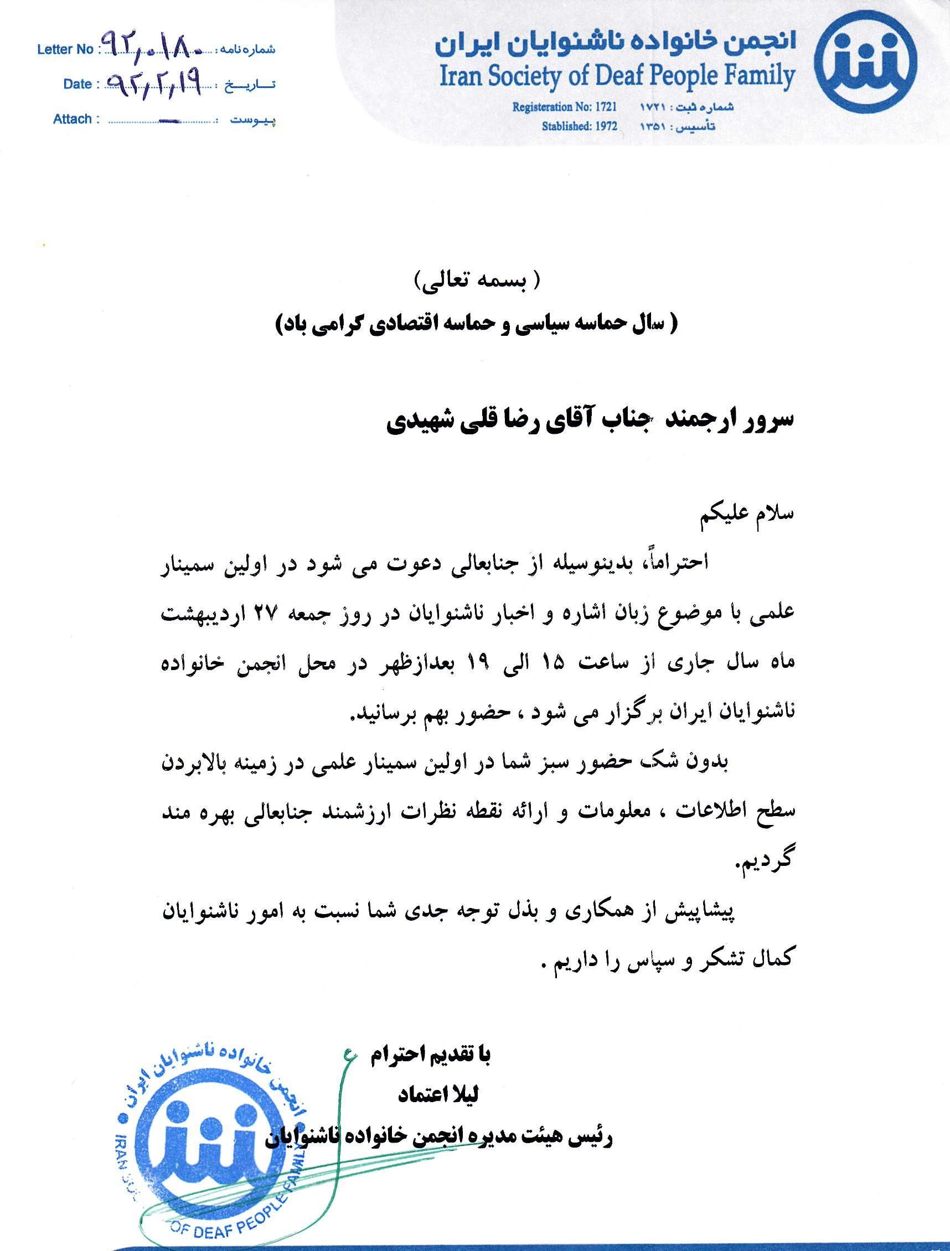
1394، گفت‌وگو
مجله توان نامه در 18 مردادماه 1394 مصاحبه‌ای با آقای رضاقلی شهیدی انجام داد. این مصاحبه با عنوان «گفت‌وگوی تاریخی» در توان‌نامه (تابستان 1394) منتشر شد.
تصویر
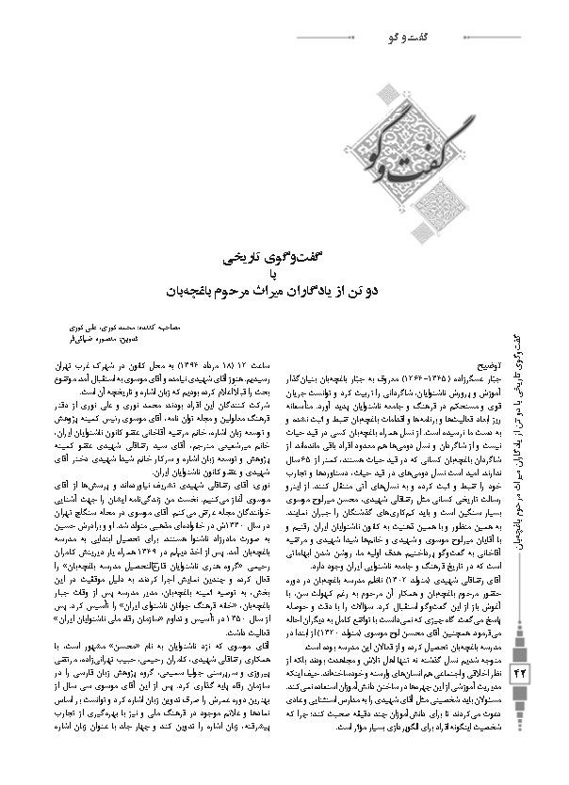
1394، انتشار ویژه نامه مجله توان نامه
مجله توان نامه در تابستان 1394 ویژه‌نامه‌ای درباره زندگی رضاقلی شهیدی منتشر کرد.
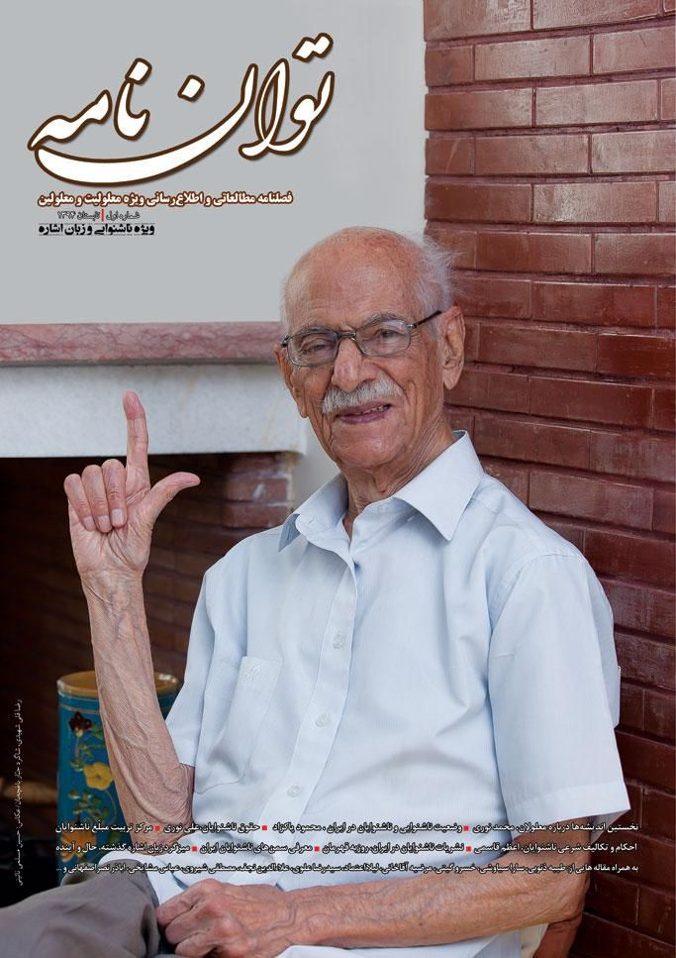
پایان و نتیجه‌گیری
این اسناد و مدارک نشان می‌دهد، شهیدی دارای این خصلت‌ها، روحیه‌ها باورها و گرایش‌ها بوده است: شخصیت درون‌گرا، عاطفی، انسان‌گرا و خواهان پیشرفت همنوعان، فاقد خودخواهی، شیک‌پوش، طرفدار نظافت لباس و آرایش سر و صورت، تشکیلاتی، منظم در امور اداری، کارمند وظیفه‌شناس، دوست داشتنی و جذاب، معتدل، دارای اعتدال اخلاقی و رفتاری و به دور از افراط و تفریط‌گرایی، خانواده دوست و طرفدار حقوق زن و حقوق کودک، خواهان ترقی و پیشرفت خانم‌ها در محیط اجتماعی؛ غیر تک‌رو و خواهان تجمع خانوادگی، مشوق ناشنوایان برای همکاری و تعاون، دارای روحیه مشورت و رأی جمعی؛ امیدوار به آینده و فاقد یأس و بدبینی، خنده‌رو و بشاش، بذله‌گو و شاداب، اهل ورزش و فعالیت‌های جسمی، اهل اخبار و مطالعه روزنامه هر روز و آگاه به حوادث ملی و جهانی؛ آینده‌نگر؛ و معتقد به برنامه‌ریزی و تدبیر؛ احترام به همنوعان در هر سطح؛ صریح و شجاع در اظهارنظر، ایثارگر و غیر خسیس، دست و دل‌باز، اما قانع، ریخت و پاش نداشتن و هدر ندادن ثروت‌ها و فرصت‌ها، فرصت شناسی و اهتمام به وقت، نترسیدن از مقامات بالاتر ولی رعایت احترام به آنها، رفتن سراغ مقامات کشوری در هر مقام و موقعیت حتی شخص اول مملکت برای حلّ امور ناشنوایان؛ جلب اعتماد مدیران ارشد و کمک خواهی از آنها.
غیر از افراد معدود و قشر خاص، عموم جامعه ما شناخت تفصیلی و جامع از مرحوم شهیدی ندارند. حتی مسئولان و مدیران سطح بالای جامعه کمتر از او اطلاعات دارند. اما لازم است اسناد عرضه شده مطالعه شود و شهرداری‌ها سازه‌های مهم شهری را به نام شهیدی نامگذاری کنند، نویسندگان با تألیف کتاب و مقاله راه را برای آگاهی بیشتر جامعه فراهم سازند.

فصل چهارم: خانواده

اشاره
تصویر
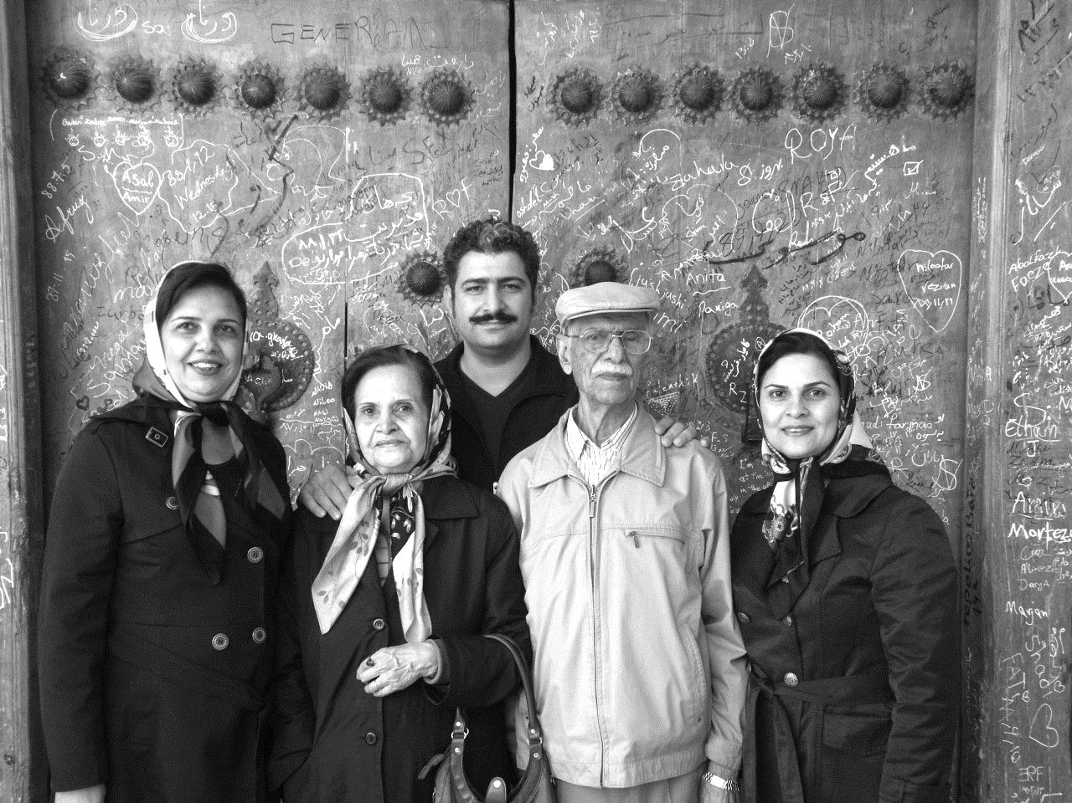
این تصویر گویای خانواده پنج نفره‌ای است که دو ناشنوا یعنی سیدرضا قلی شهیدی و مهین رئیس روحانی در سال 1338 آن را بنیان نهادند. این خانواده 58 سال تداوم داشت تا اینکه در اردیبهشت 1396 یک تن از اعضای شاخص و بنیان‌گذار اصلی آن از میان ما رفت. اکنون چهار تن در قید حیات هستند و راه آقای شهیدی را ادامه می‌دهند.
این فصل درباره این خانواده است و اطلاعاتی از خانم رئیس روحانی، شبنم، شیدا و شهرام تقدیم می‌کند. لازم به تذکر است این خانواده یعنی هر پنج نفر ناشنوا هستند، به علاوه شوهران شبنم و شیدا و نیز همسر شهرام به نام آرزو معززی هم ناشنوا هستند. در مجموع این خانواده دارای هشت عضو، ناشنوا است. اما ناشنوایی مانع پیشرفت آنها نبوده و هر کدام به مدارج عالی در جامعه رسیده‌اند. از این‌رو این خانواده می‌تواند الگوی مناسبی برای دیگران باشد.

مهین رئیس روحانی
زندگی‌نامه خودنوشت
اینجانب مهین رئیس روحانی متولد سال 1315 اهل تهران، ناشنوای مادرزاد هستم از خانواده نه نفری ما، من و یکی از برادرانم ناشنوا هستیم.
از کودکی به کمک و تشویق دایی‌ام آقای اباصلتی در مدرسه باغچه‌بان (خیابان سیروس) زیر نظر استاد جبار باغچه‌بان مشغول به تحصیل شدم؛ همچنین برای ادامه تحصیل در سال‌های بعد، به مدرسه باغچه‌بان خیابان رامسر و خیابان یوسف‌آباد منتقل شدم. در این سال‌ها، استاد جبار باغچه‌بان در آموزش خواندن و نوشتن من و بچه‌های ناشنوا تلاش فراوان می‌نمود در سال 1337 مدرک ششم ابتدایی گرفتم. البته در آن زمان، بیش از کلاس ششم وجود نداشت.
آقای شهیدی را گاهگاهی در مدرسه باغچه‌بان را می‌دیدم. بعد از مدتی با آقای شهیدی ازدواج نمودم. ما اولین زوج ناشنوا بودیم که ازدواج کردیم. اولین تجربه بود و همه حتی خودمان می‌خواستیم ببینیم چطور می‌شود. آیا از پَس زندگی و مسئولیت زندگی مشترک برمی‌آییم؟ آیا می‌توانیم در جامعه پیشرفت کنیم؟ آیا می‌توانیم بچه‌های موفقی داشته باشیم؟ دائم هم به من و هم آقای شهیدی و نیز دیگران که مسئولیت امور ناشنوایان را بر عهده داشتند، به این پرسش‌ها فکر می‌کردند. در مراسم عروسی ما مرحوم جبار باغچه‌بان و ثمینه خانم شرکت کردند و مرحوم جبار باغچه‌بان در خطبه عقد، سر شاگرد خود را بوسید و عکسمان را گرفت و عکس ما سال‌های روی دیوار راهرو مدرسه باغچه‌بان نصب شده بود. و باغچه‌بان این عکس را به عنوان یکی از موفقیت‌هایش روی دیوار نگه داشته بود تا همه تماشا کنند.
بعد از اتمام تحصیلات و اخذ مدرک، با خود فکر کردم چه کار کنم که هم خدمت باشد و هم بتوانم تجربه اندوزی کنم و این تجارب را به جامعه ناشنوایی انتقال دهم. از این‌رو یادگیری آرایشگری و خیاطی را انتخاب کردم و دوره آرایش را در هنرستان رضا شاه کبیر (اسم جدید آن را نمی‌دانم) و دوره خیاطی را در کلاس خیاطی انجمن دوشیزگان و بانوان گذراندم. سال‌های در کنار خانواده و خانه‌داری، در سالن آرایش تیرانا و خیاطی کار می‌کردم. همچنین در کارهای گوناگون مربوط به ناشنوایان خدمت نموده و فعالیت‌های بسیار داشته‌ام.
ثمره ازدواجمان دو دختر به نام‌های شبنم و شیدا و یک پسر به نام شهرام ناشنوا می‌باشد. همه آنها خوب و فعال هستند.
خدمات و فعالیت‌های فرهنگی
باشگاه ورزشی ناشنوایان از بدو تأسیس تا سال 1337 فقط مختص پسران بود. اما در سال 1337، فدراسیون ورزشی ناشنوایان ایران اعلام کرد، می‌خواهد عضو دختر هم بگیرد و جوانان و دوشیزگان ناشنوا و تعلیم آنها را در دستور کار قرار داد.
از این‌رو نیاز به سرپرستی برای ورزش دختران داشتند و آقای سید رضاقلی شهیدی مرا به فدراسیون معرفی کرد. اواخر سال 1337 طبق تصمیم رئیس فدراسیون ناشنوایان، مرا به سمت "سرپرست ورزشی دختران در کمیته فنی فدراسیون" منصوب کردند.
اولین حضور بانوان ناشنوای در فدراسیون ورزشی ناشنوایان و دختران ناشنوا تحت نظر من در استادیوم ثریا، باشگاه تاج و جاهای مختلف در رشته‌های گوناگون پینگ‌پنگ، شمشیربازی و تنیس به تمرین پرداختند.
علاوه بر اینکه ورزش دختران در آغاز راه بود و باید کارها را از صفر مدیریت می‌کردیم و راه‌اندازی می‌شد، باید توسعه ورزش دختران ناشنوا را هم شروع می‌کردیم. بالاخره با تلاش فراوان در فاصله کوتاه، قدم‌های بزرگی برداشته شد و موفقیت‌هایی کسب کردیم. در مسابقات متعدد شرکت کردیم و مقام قهرمان به دست آوردیم.
همزمان خودم به تدریج به ورزش رشته تنیس علاقه‌مند شدم و چند بار در مسابقه تنیس و بدمینتون شرکت کردم.
بعد از تأسیس کانون کر و لال‌ها ایران در کنار باشگاه و کانون در آنجا هم حضور داشتم و فعالیت‌های اجتماعی می‌نمودیم. از بدو تأسیس انجمن خانواده ناشنوایان ایران در سال 1351 تا سال 1358 در برنامه گوناگون مربوط به ناشنوایان فعالیت می‌کردم.
بالاخره من و شوهرم سید رضاقلی شهیدی، در امور مختلف ناشنوایان ورود داشتیم و اقدامات و فعالیت‌های بسیار انجام دادیم که ذکر همه آنها یک کتاب خواهد شد. البته در ایام بازنشستگی هستیم و اگر جوان‌تر‌ها که انرژی دارند ورود پیدا کنند و گزارشی از فعالیت‌های گذشته بنویسند و در یک کتاب چاپ شود خوب است. چون در اختیار نسل جدید قرار می‌گیرد. جوانان از گذشته چیزی نمی‌دانند. مردم نمی‌دانند روزی نه ورزش بانوان، نه فدراسیون ناشنوایان و ده‌ها رشته دیگر وجود نداشت و همه اینها را با چه زحمت و با تلاش‌های بسیار به وجود آمد و ادامه یافت. اگر جوانان ریشه‌ها و سوابق را بدانند، آگاهانه‌تر قدم برمی‌دارند و با چشم باز کار می‌کنند.
مهین رئیس روحانی
خانم رئیس روحانی در سال 1315 در تهران متولد شد. ناشنوای مادرزاد است. پدرش اصالتاً آملی و مادرش تهرانی است. در پنج سالگی پدرش را از دست و از مهر و محبت پدری محروم گردید و گرد یتیمی بر زندگی‌اش نشست. اما با اینکه ناشنوا بود و از خردسالی یتیم شده بود اما هیچ‌گاه از تلاش و پیشرفت باز نایستاد و ناشنوایی و فقدان پدر مانع ترقی و فعالیت‌ها و خدماتش نشد.
تحصیلات
چون پدر نداشت و کسی پیگیر تحصیل او نبود، از طرف دیگر در آن دوره امکانات تحصیلی و مراکز آموزشی اندک بود، با تأخیر با مدرسه باغچه‌بان آشنا شد و به این مدرسه رفت. یعنی یازده ساله بود که توسط دایی‌اش آقای اباصلتی به مدرسه باغچه‌بان و نزد مرحوم باغچه‌بان برده شد و دقیقاً از سال 1326 آموختن را آغاز کرد. به دلیل علاقه‌اش به فراگیری در دو نوبت صبح و بعدازظهر به مدرسه می‌رفت و در راه آموختن کوشا بود.
بالاخره مدرک پنجم ابتدایی را گرفت و به دلیل علاقه به حرفه‌های عملی به ویژه دو رشته خیاطی و آرایشگری، در مراکز کارآموزی این رشته‌ها پذیرش گرفت و توانست دوره‌های این دو رشته را طی کند و مدرک دریافت نماید.
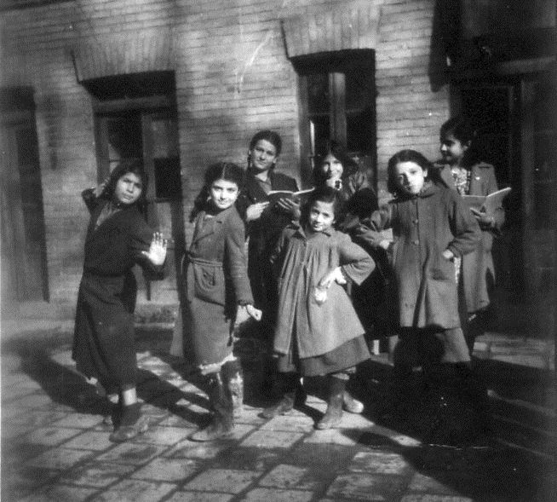
دبستان سیروس (باغچه‌بان) سمت راست ردیف اول نفر اول مهین رئیس روحانی است، احتمالاً کلاس دوم یا سوم
کارت شناسایی او در دبستان کر و لال‌های باغچه‌بان به این شکل بود:
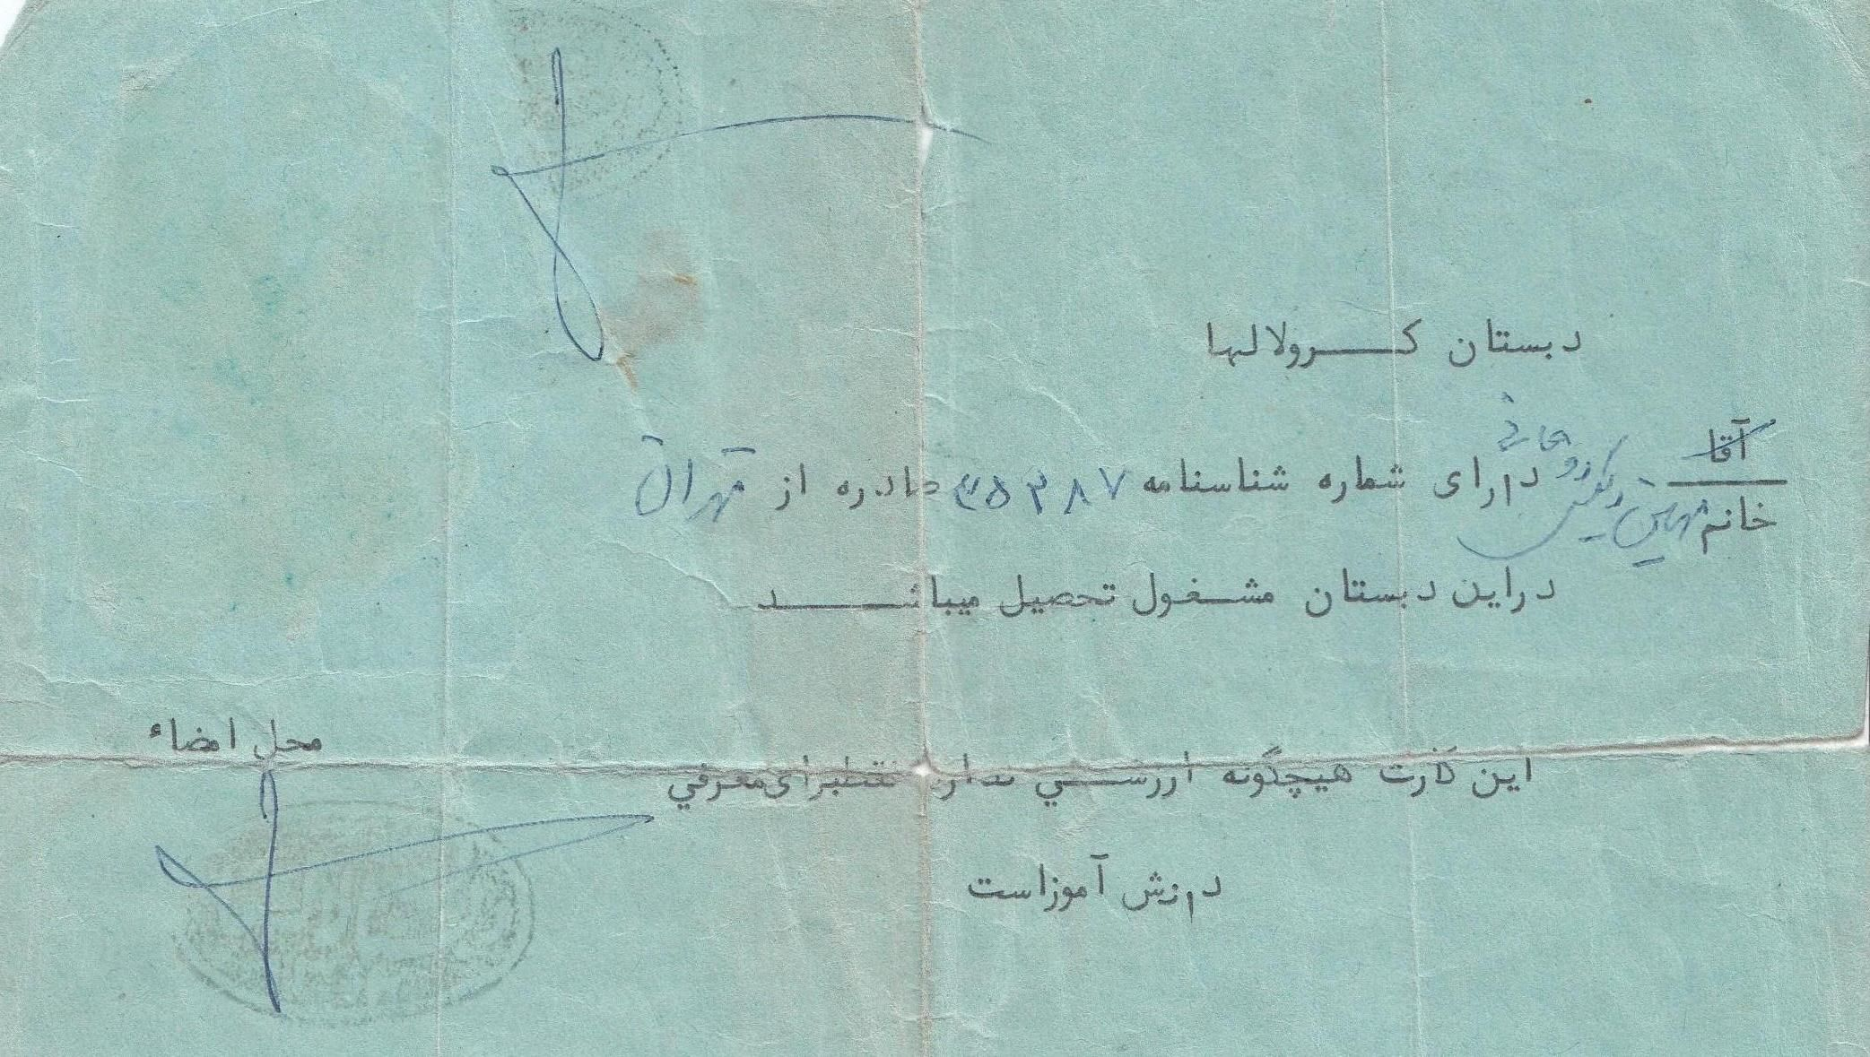
تصویر کارنامه‌اش در سال تحصیلی 33-1334 یعنی وقتی چهارم ابتدایی بود اینگونه است:
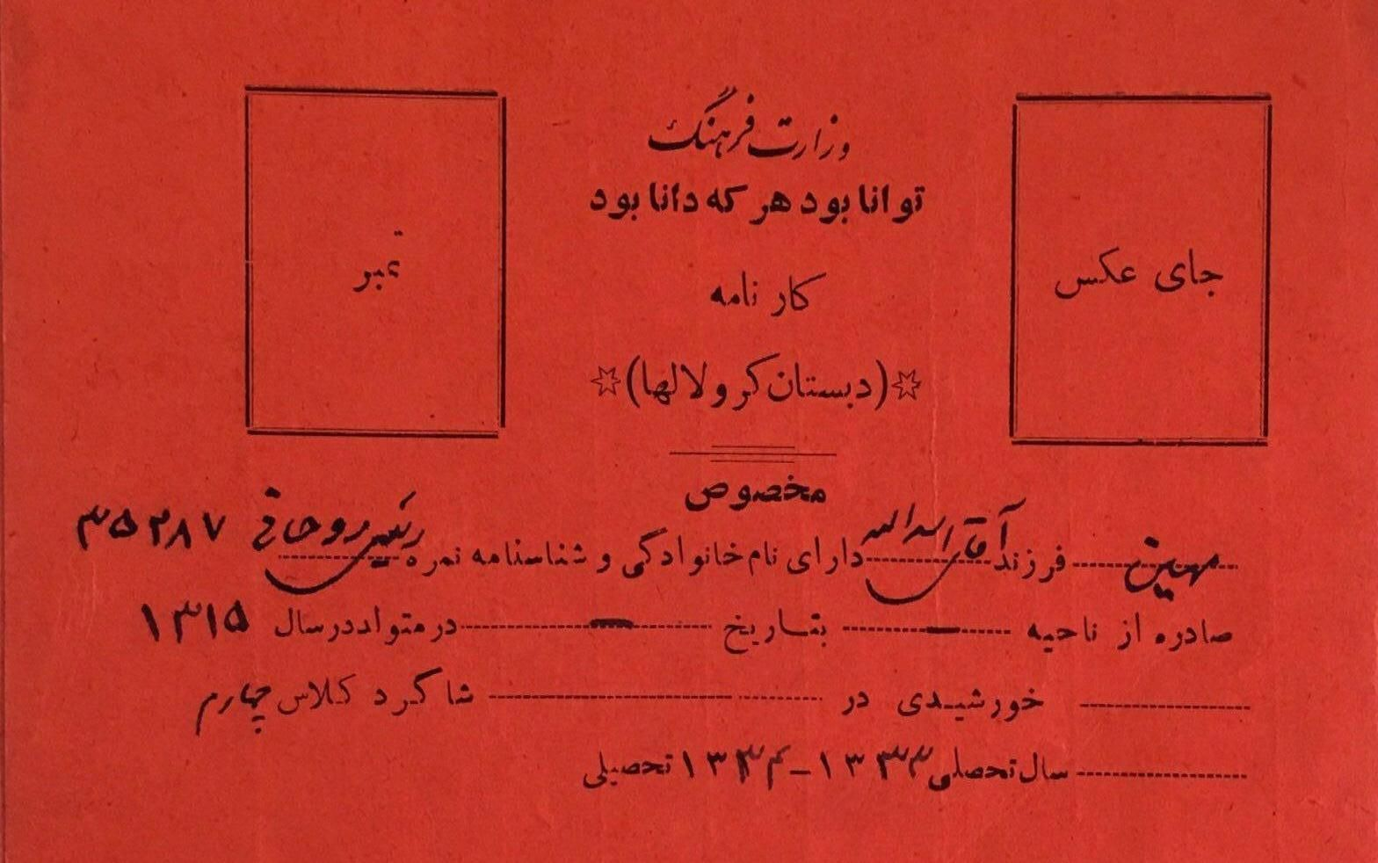
باغچه‌بان زیر برگه ارزیابی‌اش با دستخط خودش نوشته است:
دارنده این کارنامه از نظر قوای فکری و حسن اخلاق و انجام وظیفه شایان تقدیر است و یک بچه حق‌شناس است.
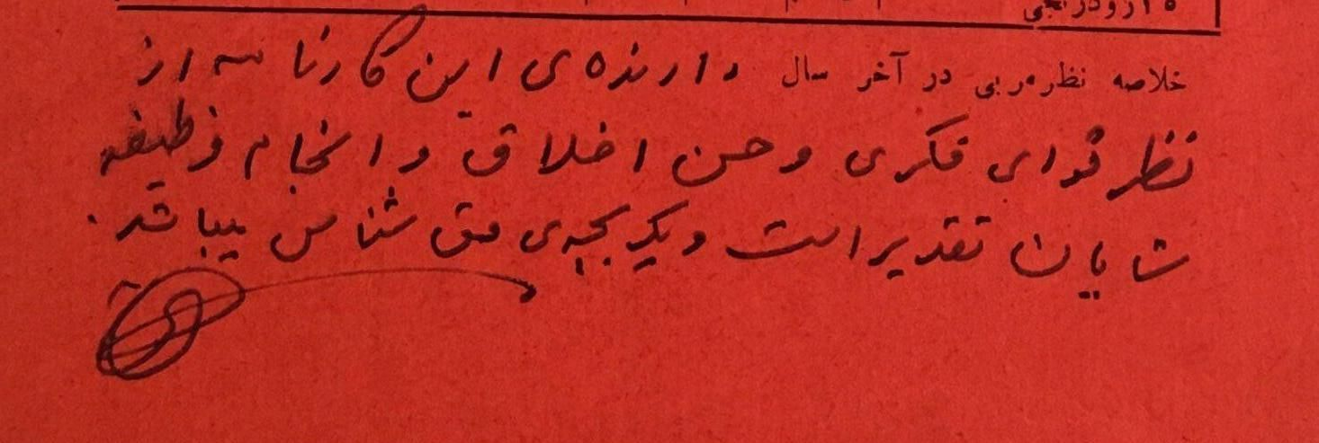
پیشرفت و اشتغال
خانم رئیس روحانی در اردیبهشت 1341 توانست از وزارت فرهنگ گواهینامه در رشته آرایشگری دریافت کند.
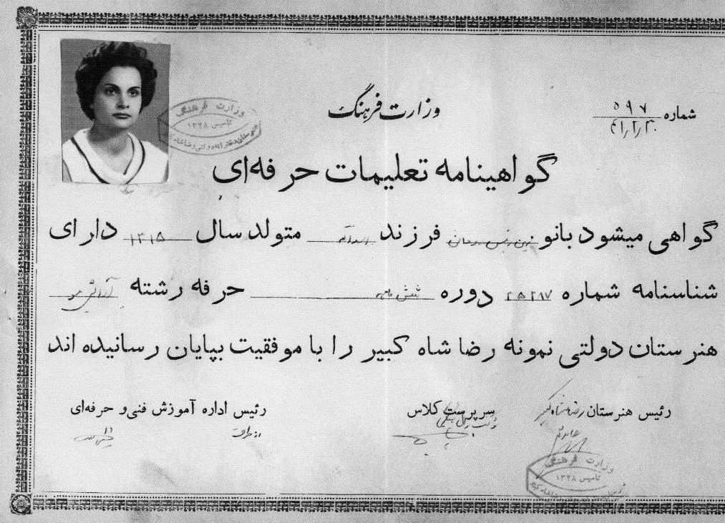
پس از پیشرفت‌های بیشتر در رشته خیاطی و آرایشگری توانست از مراکز معتبر جهانی هم مدرک دریافت کند. برای نمونه مدرک زیر را از انجمن فرهنگی کاخ دانش به عنوان هنرآموز برتر در «دوخت و برش پارچه» در خرداد 1343 دریافت کرده است:
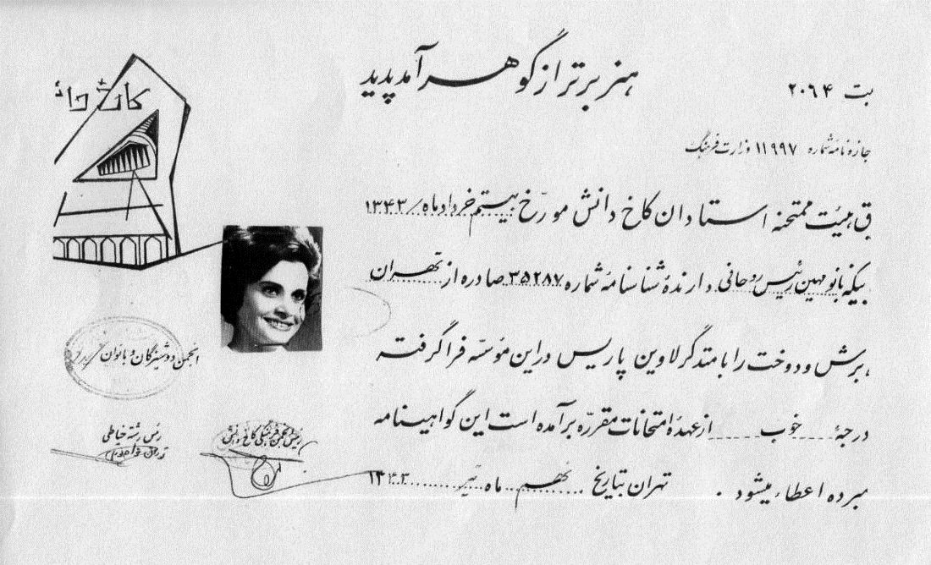
همکاری با فدراسیون ورزشی
سپس به آموزش این دو رشته؛ نیز تأسیس کارگاه و انجام کار تولیدی و خدماتی اقدام کرد. وی در سال 1337 وقتی بیست و دو ساله بود، توسط فدراسیون ورزشی ناشنوایان دعوت به همکاری شد. از
این‌رو به باشگاه ثریا واقع در خیابان حافظ پیوست. در آنجا دختران ناشنوا ورزش‌هایی مثل تنیس و بدمینتون یاد می‌گرفتند و تمرین می‌کردند. امور ورزشی در این باشگاه زیر نظر فدراسیون ورزشی ناشنوایان بود. این فدراسیون برای بچه‌ها، اردوهای گردشی و تفریحی و طبیعت‌گردی در روزهای تعطیل می‌گذاشت. آقای شهیدی اغلب در این اردوها همراه بچه‌ها بودند. در آن زمان آقای شهیدی عضو فعال فدراسیون بود.
ازدواج
خانم رئیس روحانی در این اردوها با شخصیت مرحوم رضاقلی شهیدی آشنا می‌شود و بالاخره پس از مراسم متعارف خواستگاری در سال 1337 بین خانم میهن رئیس روحانی و سید رضاقلی شهیدی عقد ازدواج منعقد گردید، و در سال 1338 مراسم عروسی برپا شد.
این ازدواج اهمیت تاریخی دارد و در «تاریخ ناشنوایی ایران» نقطه عطف محسوب می‌گردد. زیرا برای اولین بار دو ناشنوا با هم ازدواج کردند و زندگی سراسر شیرین داشتند. به همین دلیل مرحوم جبار باغچه‌بان و همسرش و دخترش خانم ثمینه باغچه‌بان در مراسم عقد و عروسی شهیدی و رئیس روحانی حضور داشتند و بسیار اظهار خوشحالی و مسرت می‌نمودند.
پس از انجام این ازدواج و تا کنون، این وصلت به عنوان نمونه موفق از ازدواج دو ناشنوا معرفی می‌شود و موجب شد تا کارشناسان اجتماعی از نظریه ازدواج هم کفو یا ناشنوا با ناشنوا بهتر دفاع کنند. عکس یک صفحه سند ازدواج شهیدی و رئیس روحانی اینگونه است:
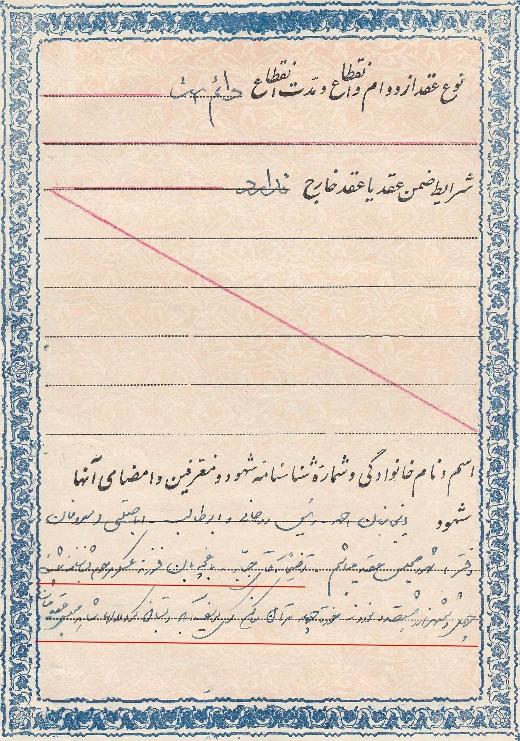
جبار باغچه‌بان اسم و امضایش در بین شهود و معرفین هست.
اظهار نظر شهیدی درباره ازدواج
در پایان اظهار نظر مرحوم شهیدی درباره ازدواجش با خانم رئیس روحانی را نقل می‌کنم:
"نوجوان که بودم، کسی به بچه‌های ناشنوا توجه نمی‌کرد و جایی هم نبود که بتوانیم اوقات فراغتمان را سپری کنیم به همین دلیل ظهرها به قهوه‌خانه می‌رفتم و چای می‌خوردم، ضمن اینکه چند مرد بزرگسال ناشنوا بودند که بعد از سرکار به آنجا می‌آمدند و دور هم سرگرم بودند و بنده آنها را تماشا می‌کردم. دیدن آنها برایم جالب بود و متعجب بودم که چرا آنها بعد از سر کار به خانه برنمی‌گردند؛ بالاخره تصمیم گرفتم، یک روز با اشاره از آنها پرسیدم؛ یکی از آنها عصبانی شد و با اشاره به من گفت «چرا به خانه بروم، در خانه خبری نیست، هیچ‌کس با من حرف نمی‌زند و خانمم همیشه با دیگران صحبت می‌کند اما وقتی از او می‌پرسم چه خبر، می‌گوید خبری نیست.
این مردان که از زن شنوا و خانه گریزان بودند، تا نیمه شب در خیابان‌ها می‌ماندند و همین موضوع باعث می‌شد که مورد تمسخر مردم قرار گیرند و حتی کارشان به زد و خورد هم می‌رسید. از این‌رو از همان زمان تصمیم گرفتم که با یک خانم ناشنوا ازدواج کنم که جزو اولین کسانی هستم که یک ناشنوا با ناشنوا ازدواج کرده است؛ همسرم را نیز خویشاوندان معرفی کردند».
آقای شهیدی از اینکه برای تهیه مصاحبه به منزلشان رفتیم، خوشحال است و به ما می‌گوید: «امیدوارم با انجام مصاحبه، توجه دولت و مجلس به ناشنوایان بیشتر شود؛ البته از مردم کشورم متشکرم که به ناشنوایان احترام می‌گذارند».
خدمات و فعالیت در عرصه ورزش
پس از ازدواج خانم رئیس روحانی با شهیدی، تغییراتی هم در مسیر زندگی ایشان پیدا شد. و خانم رئیس روحانی جذب فعالیت‌های مدنی و اجتماعی برای ناشنوایان گردید. در باشگاه ثریا و چند جای دیگر مسئولیت ورزشی دختران ناشنوا را تقبل کرد. به دختران ناشنوا در سنین مختلف مشاوره ورزشی می‌داد؛ زیرا هر چند مربی نبود ولی مسئولیت ورزشی داشت. و در این راه بسیار فعال بود. به طوری که مجله سپید و سیاه در اول اسفند 1337 نوشت:
شاید عده‌ای از هموطنان عزیز ما بی‌اطلاع باشند که در سازمان تربیت بدنی ایران، فدراسیون وجود دارد که اعضای وابسته به آن عموماً فاقد حس شنوایی و گویایی می‌باشند. فدراسیون مذکور که به ریاست محمد شواربی اداره می‌شود دارای سازمان‌ها و تشکیلات منطقی است. و اعضای آن با کمال صمیمیت و پشتکار در راه هدایت این گروه از هموطنان ما گام برمی‌دارند. فدراسیون با جمع‌آوری دختران و پسران کر و لال و تنظیم برنامه‌های ورزشی - فرهنگی - هنری برای آنان قدم‌های مؤثری در این راه برداشته است.
هم اکنون سازمان فرهنگی آن موفق گردیده اعضاء خود را در کلاس‌های باغچه‌بان و با متد مخصوص قادر به تکلم و نوشتن نماید یعنی عملی را که در گذشته غیر ممکن می‌بود اکنون به مرحله اجرا در آورده است. ماه گذشته ورزشکاران و اعضاء فدراسیون در شرفیابی به حضور والاحضرت شاهپور غلامرضا هر کدام توانستند، مطالبی در اطراف کار و وضع خود مکالمه کنند که این امر مورد توجه والاحضرت قرار گرفت و وعده فرمودند همه گونه مساعدت به آنها بنمایند ضمناً این فدراسیون علاوه بر گردآوری جوانان دوشیزگانی را که کر و لال هستند تحت تعلیم قرار داده و عده نسبتاً زیادی را موفق به تکلم و نوشتن نموده است.
سازمان‌های ورزشی فدراسیون کر و لال‌ها هم اکنون ورزشکاران خود را در رشته‌های: کشتی، تیراندازی، والیبال، فوتبال، پینگ‌پنگ، شطرنج تحت تعلیم قرار داده به طوری که تیم کشتی آزاد آن دارای افرادی است که دارای ارزش جهانی می‌باشند که چند بار در این صفحه آنان را به خوانندگان عزیز معرفی نمودیم و تیم کشتی فرهنگی آن بعد از عید نوروز تشکیل و شروع به کار خواهد نمود. والیبال از چندی قبل در دو دسته دختر و پسر تشکیل و تحت تعلیم بوده و هر دسته دارای تجربیات کافی و قادر هستند در مسابقات بزرگ شرکت جوید. در رشته فوتبال یک تیم کامل مشغول تمرین می‌باشند. سازمان پینگ‌پنگ دختران سرپرستی آقای یوسف تیزهوش قهرمان با سابقه کشور اداره می‌گردد که دارای قهرمانان بااستعدادی است که در این فن پیشرفت شایانی نموده‌اند. در رشته شطرنج قهرمانانی تربیت شده‌اند که از لحاظ هوش و استعداد نظر کلیه محافل را نسبت به خود جلب و به طوری که اکنون دو نفر از آنان در مسابقات شطرنج به پای فینال رسیده‌اند. ضمناً دوشیزگان کر و لال دارای سازمانی جداگانه می‌باشند که سرپرستی آنان به عهده دوشیزه مهین رئیس روحانی عضو فدراسیون
می‌باشد که با نهایت صمیمیت از هیچ‌گونه فداکاری دریغ نمی‌ورزد.
در اینجا لازم به نظر می‌رسد توجه شورای عالی بانوان ایران به این امر حیاتی جلب شود که با کمک‌های لازمه به خواهران محروم خود میدان فعالیت بدهند.
در حال حاضر محل اجتماع و باشگاه کر و لال‌ها در دبستان سعدی می‌باشد که هفته دو روز مخصوص استفاده دوشیزگان که ورزش و تحصیل می‌پردازند و بقیه اوقات را جوانان کر و لال استفاده می‌کنند ضمناً هر پانزده روز یک مرتبه فیلم‌های تربیتی و فرهنگی جهت کلیه اعضاء و خانواده آنها به معرض نمایش گذارده می‌شود. امید می‌رود با توجه مخصوص اولیاء محترم تربیت بدنی و فرهنگ و با پشتکار و فعالیت قابل توجه آقای شواربی رئیس و آقای مدیر امانی معاون و آقای شهیدی عضو کمیته فنی و دوشیزه رئیس روحانی و سایر اعضاء جدی و لایق فدراسیون قدم مؤثری در راه پیشرفت افراد کر و لال برداشته شود.
کلیه وزارتخانه‌ها و دوایر اثر دولتی دارای باشگاه ورزشی خواهند شد.
هفته گذشته از نخست وزیری به کلیه وزارتخانه و دوایر دولتی بخشنامه صادر گردید که با توجه مخصوص اعلی‌حضرت همایون به امر ورزش اقدام به تأسیسات و باشگاه‌های ورزشی در کلیه وزارتخانه‌ها و دوایر دولتی و به تدریج در مراکز استان‌ها و شهرستان‌ها کرده و برای انجام این منظور از اراضی خالصه یا زمین‌های متعلق به شهرداری و یا اوقاف و یا املاک پهلوی به طور رایگان استفاده و برای امور ساختمانی از بودجه دولتی استفاده کرده است.
همچنین گزارشی در مجله اطلاعات بانوان درباره فعالیت‌های ورزشی خانم رئیس روحانی منتشر شده که بخشی از آن را می‌آورم:
چهار سال پیش در سال 1334 مسئولین ورزش به منظور پیشرفت و تعمیم ورزش بین افراد کر و لال و پرورش استعدادهای آنان فدراسیونی به نام «فدراسیون کر و لال‌ها» تشکیل دادند. این فدراسیون از ابتدای تأسیس برای پیشرفت ورزش بین افراد کوشش فراوان به کار برد. اما متأسفانه این کوشش‌ها در سال‌های اول فقط برای تعمیم ورزش بین پسران بوده ولی از اواخر سال گذشته طبق تصمیم رئیس فدراسیون کر و لال‌ها دوشیزه مهین رئیس روحانی یکی از دختران کر و لال که در رشته‌های مختلف ورزشی استعداد قابل ملاحظه‌ای دارد. بیست نماینده دختران در کمیته فنی فدراسیون انتخاب شد ... و وجود این دختر کر و لال در هیئت رئیسه فدراسیون و راه را برای پیشرفت ورزش سایر دختران کر و لال گشود. از دو ماه و نیم پیش که این تحول صورت گرفت دختران کر و لال توانستند با موافقت شورای ورزشی بانوان از کلیه وسایل ورزشی که در استادیوم ثریا وجود دارد. به طور رایگان استفاده کنند. در این مدت، در استادیوم ثریا برای دختران کر و لال یک کلاس
تمرین پینگ‌پنگ زیر نظر آقای یوسف تیزهوش قهرمانان پینگ‌پنگ کلاس شمشیربازی زیر نظر مایستر مربی ایتالیایی و خانم پرتوی و یک کلاس تنیس زیر نظر آقای پارینه و خانم پرتوی تشکیل شده است... و حالا دختران کر و لال که نمی‌توانند زبان را وسیله بیان احساسات خود قرار دهند و سخنان سایرین را بشوند اما وجودشان سرشار از احساسات و عواطف پرشور بشری است شادی هرگز احساس نکرده‌ای در خود احساس می‌کنند... رئیس فدراسیون کر و لال‌ها به منظور تشویق بیشتر از این دختران معصوم ماه گذشته یک مسابقه پینگ‌پنگ بین ایشان ترتیب داد. این مسابقه در استادیوم ثریا و زیر نظر آقای شواربی رئیس فدراسیون آقای شهیدی نماینده فدراسیون و آقای تیزهوش مربی پینگ‌پنگ کر و لال‌ها صورت گرفت و در آن 12 نفر از دختران کر و لال شرکت کردند و با این که این افراد فقط مدت کوتاهی تعلیم گرفته بودند. مع‌ذلک استعداد سرشاری در حین بازی از خودشان دادند. بعد از انجام مسابقات مقدماتی و نهایی، دوشیزه سوسن کلانتری مقام اول و دوشیزه شهلا طبیبی مقام دوم را به دست آوردند.
خانم رئیس روحانی را می‌توان نخستین زن ایران و ناشنوا دانست که در ورزش حرفه‌ای به مقامات مهمی رسید. کمیته ملی المپیک در سال 1340 این حکم را برای او نوشته و از خدمات و پیشرفت‌های او یاد کرده است. یعنی وقتی 25 ساله بود.
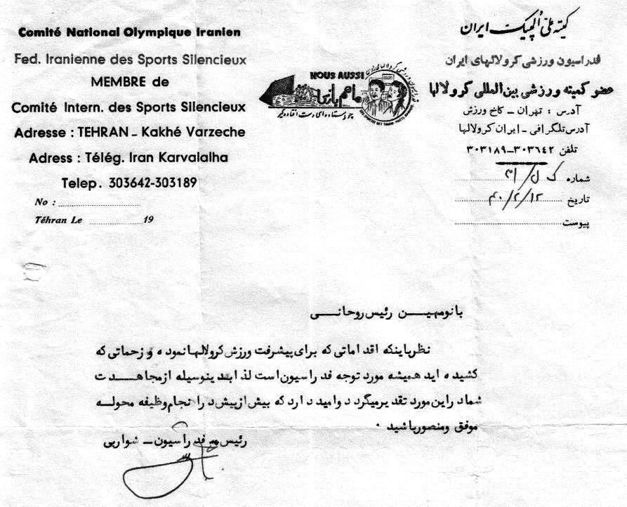
در خردادماه 1340 به عنوان عضو فدراسیون و سرپرست ورزشی دختران منصوب شده است:
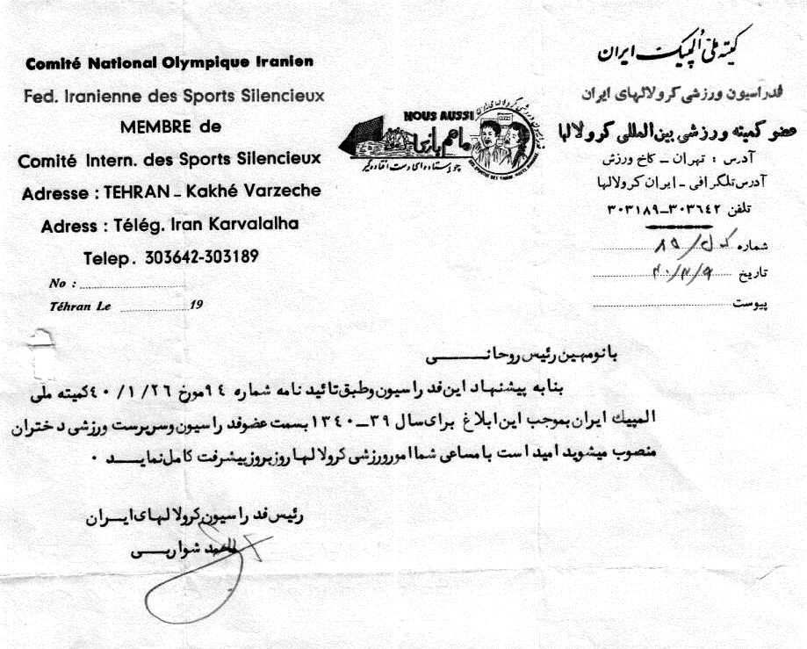
در سال 1340 به عضویت سازمان دوشیزگان و بانوان فدراسیون ورزشی ناشنوایان کشور منصوب شده است:
تصویر
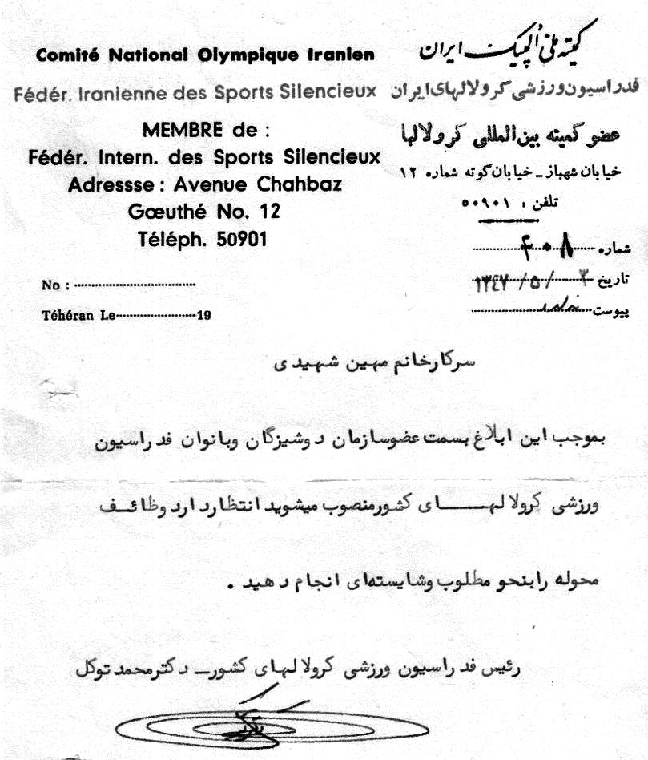
در سال 1347 از طرف دکتر محمد توکل رئیس فدراسیون ورزشی کر و لال‌ها به سمت عضویت سازمان دوشیزگان و بانوان فدراسیون ورزشی کر و لال‌های کشور منصوب شد.
تصویر بعد، ملاقات رئیس فدراسیون و ورزشکاران را با شاهپور غلامرضا در زمستان سال 1337 نشان می‌دهد. مهین رئیس روحانی به عنوان سرپرستی ورزشی دختران حضور داشت:
تصویر
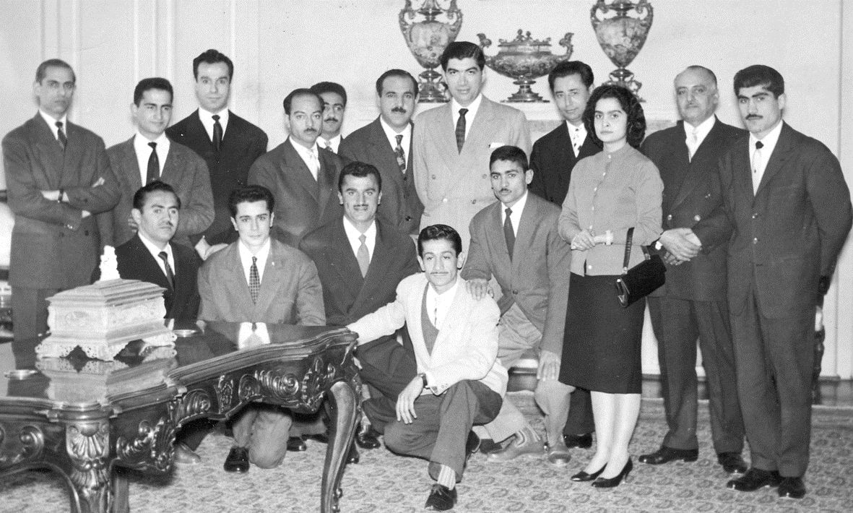
موفقیت خانم رئیس روحانی و تیمش در عرصه‌های مختلف ورزشی موجب دریافت جوایز گردید.
همکاری با نهادهای مدنی
غیر از ورزش و همکاری با فدراسیون ناشنوایان با همه نهادهای اصلی ناشنوایی ارتباط و همکاری داشت. او با کانون کر و لال‌های ایران ارتباط پیوسته داشت و در بسیاری از زمینه‌ها با این نهاد همکاری داشت:
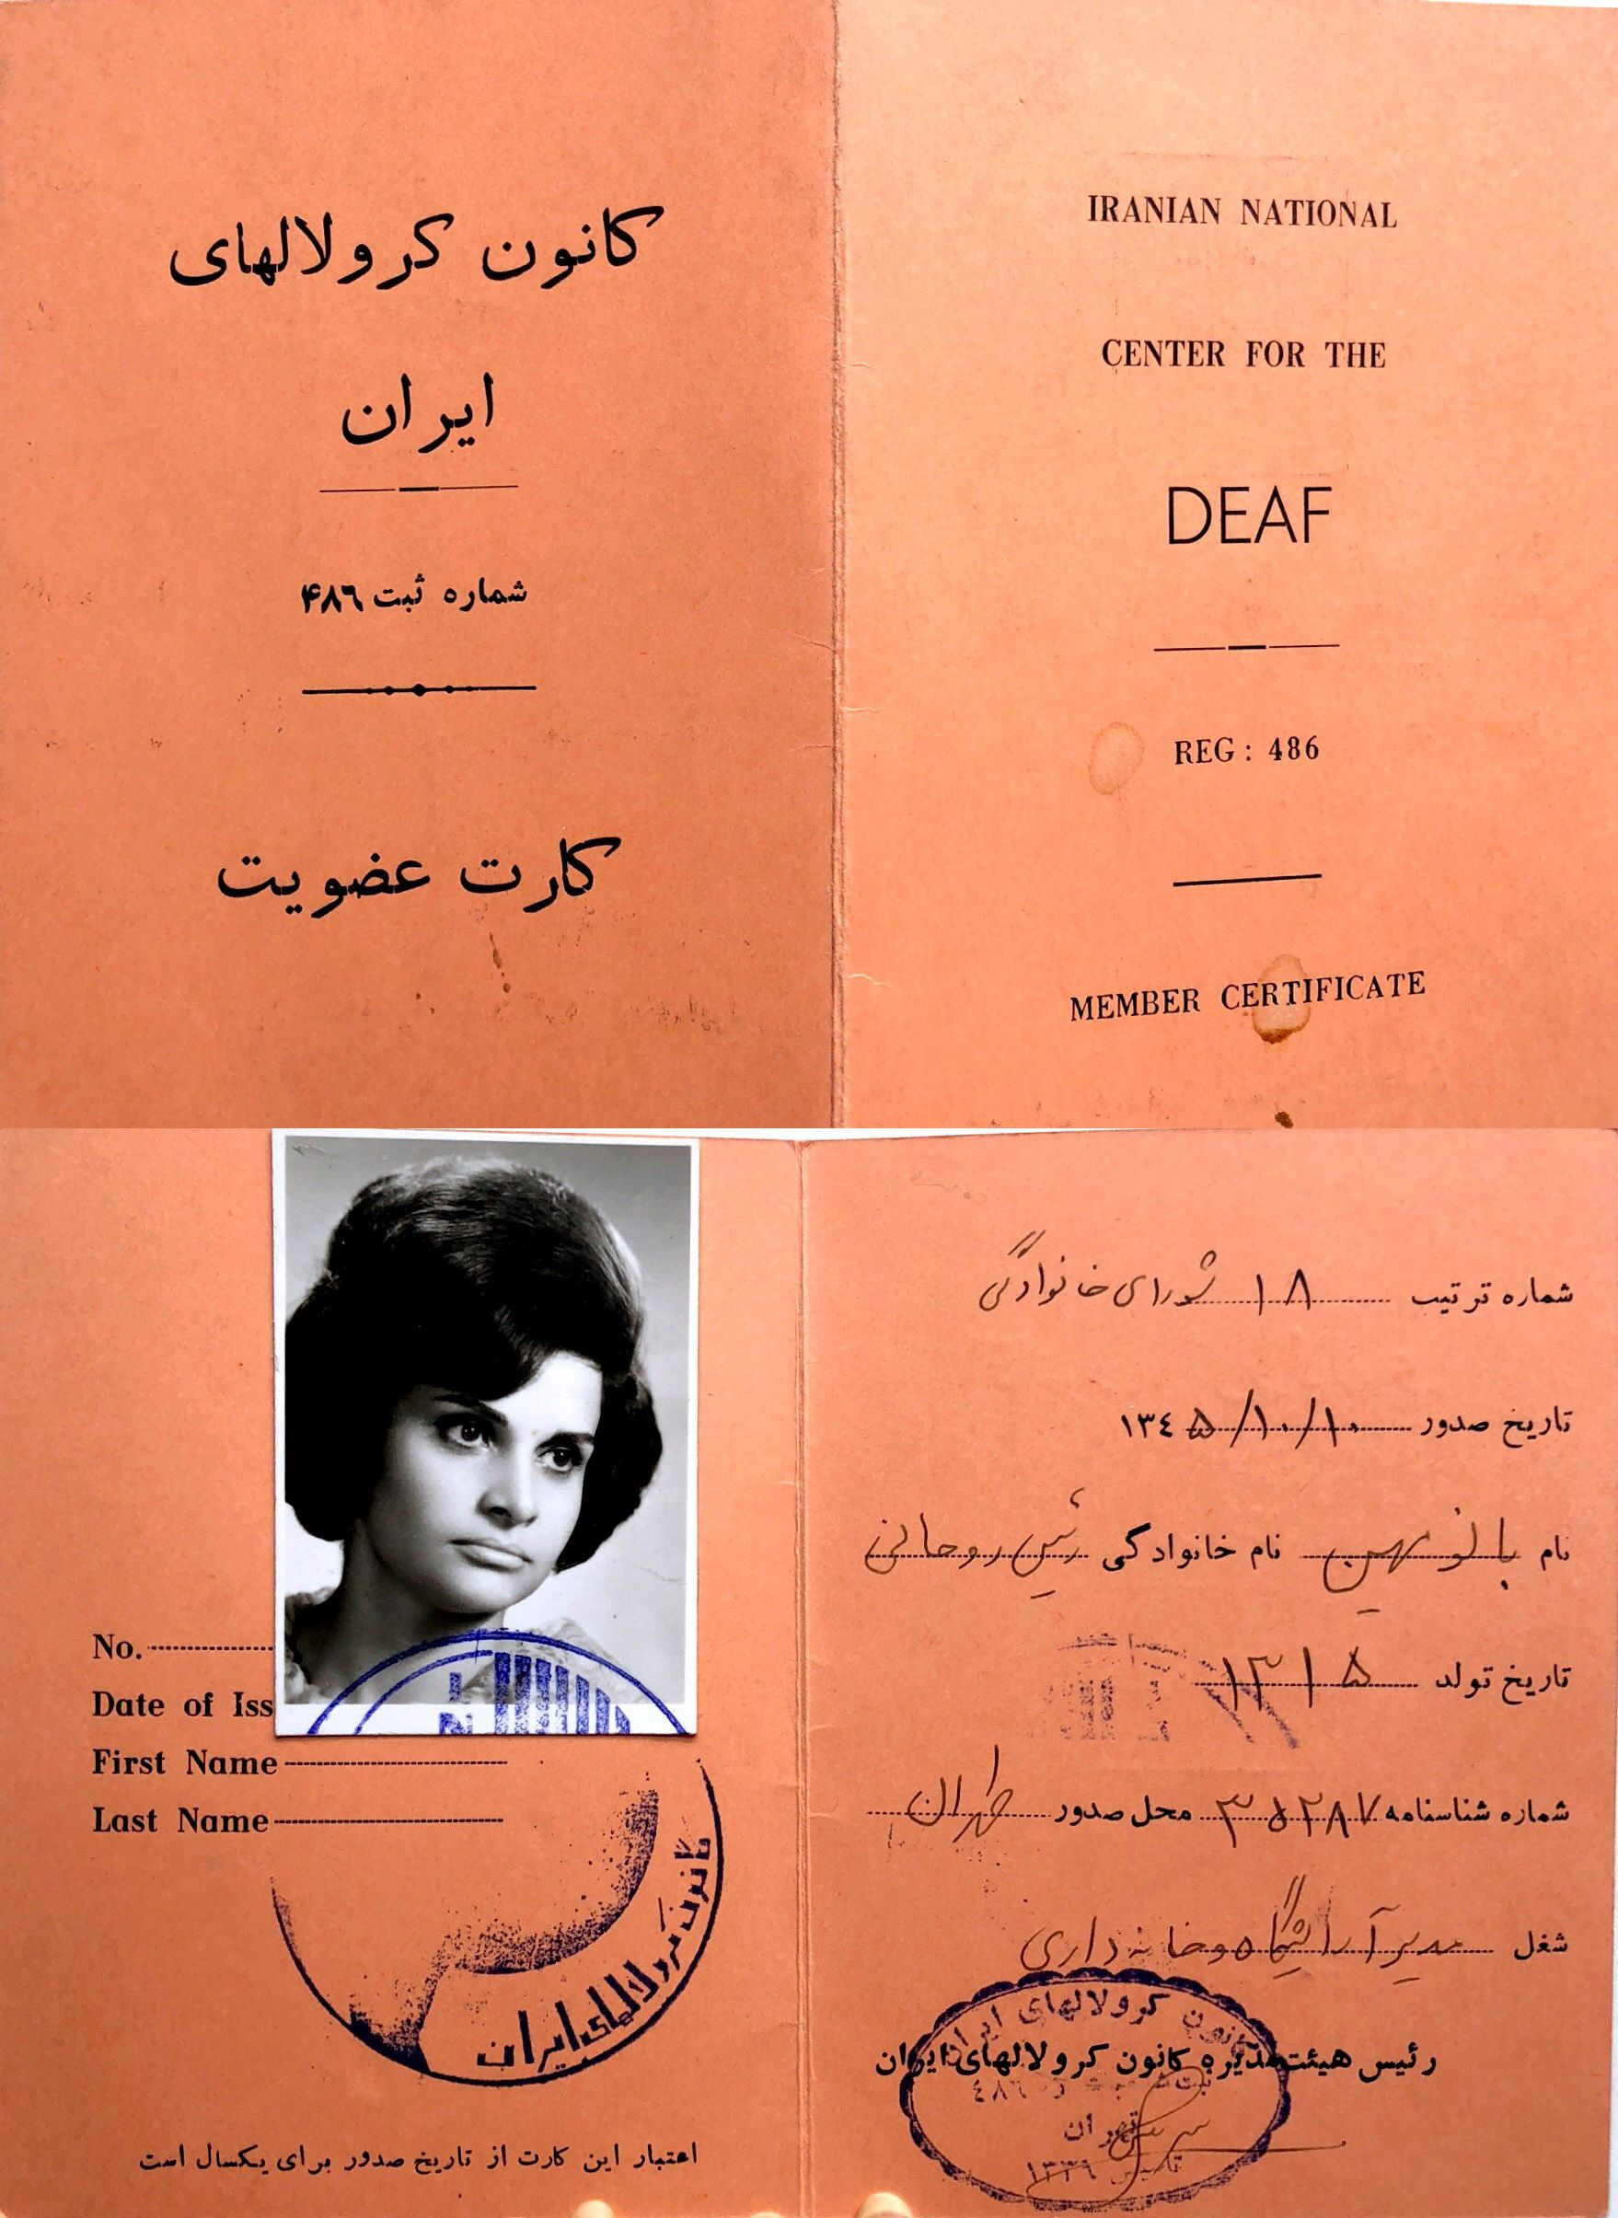
نیز او با انجمن دوشیزگان و بانوان ارتباط و همکاری داشت:
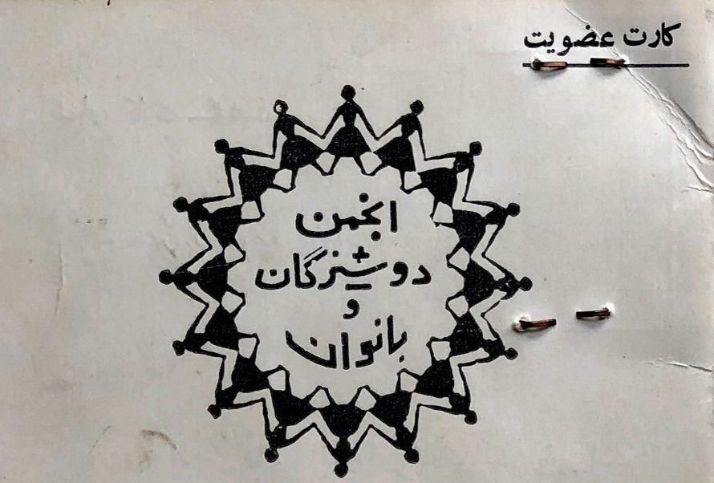
خانه جوانان ناشنوای ایران یکی از نهادهای مهم ناشنوایان بود و رئیس روحانی با آنجا ارتباط داشت:
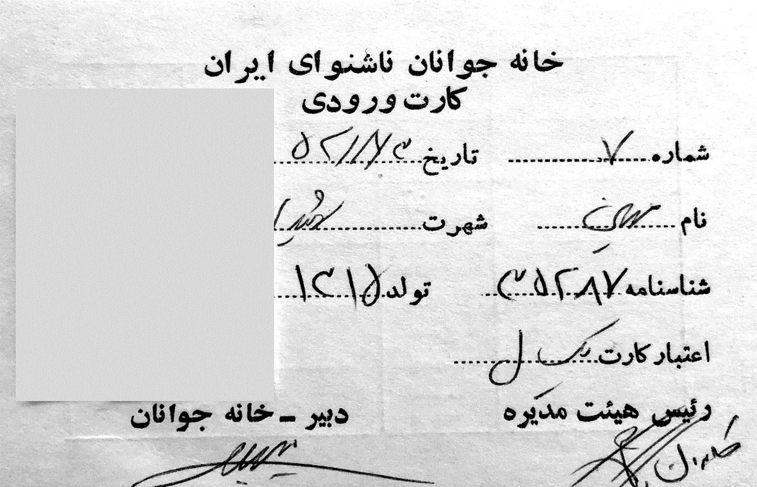
همچنین با انجمن خانواده ناشنوایان ایران هم همکاری داشت:
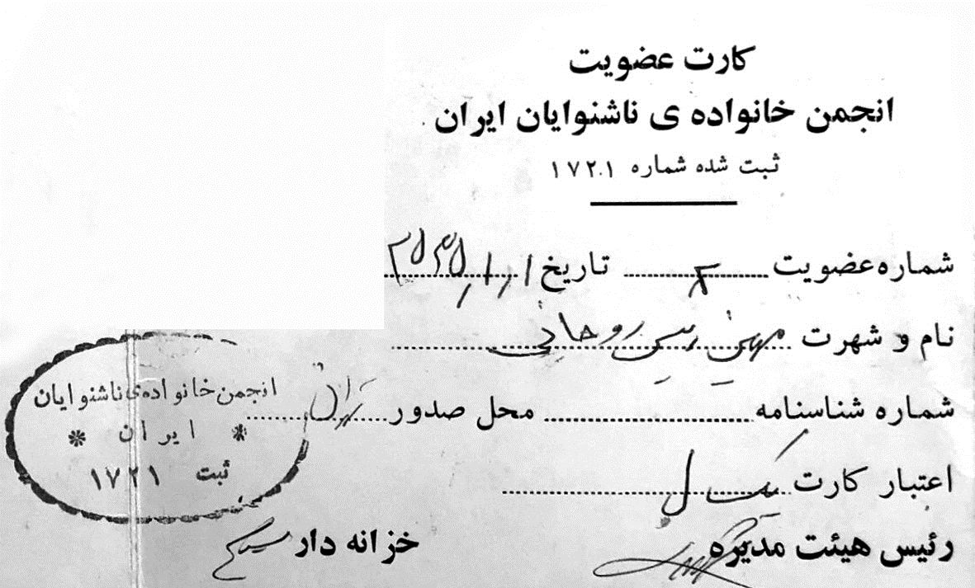
انعکاس در مطبوعات
مهین رئیس روحانی از چهره‌هایی بود که در دهه‌های چهل تا شصت به دلیل فعالیت‌هایش مشهور شده بود و مطبوعات اخبار و گزارش‌های او را منتشر می‌کردند.
پری اباصلتی در مقاله‌ای که در مجله اطلاعات بانوان در آذر 1336 منتشر کرد، درباره مدرسه باغچه‌بان گزارش و اطلاعات جامعی داد. او می‌نویسد مهین رئیس روحانی و شهلا طبیبی و نسرین ظلی بااستعدادترین شاگردان مدرسه باغچه‌بان هستند و درباره فعالیت‌های آنان توضیح می‌دهد.
مجله سپید و سیاه در اسفند 1337 مطلبی با عنوان «لزوم تقویت فدراسیون کر و لال‌ها» به قلم پرویز بهزادی منتشر کرد و درباره فدراسیون ورزشی ناشنوایان و ورزشکاران ناشنوا به ویژه دختران ناشنوا توضیح داد.
در این مقاله از خدمات گسترده سید رضاقلی شهیدی یاد کرده و می‌نویسد با تلاش‌های فدراسیون قدم‌های مؤثری در راه پیشرفت افراد کر و لال برداشت. نیز از فعالیت‌های مهین رئیس روحانی گزارش داده و عکس‌هایی از او هم آورده است.
مجله اطلاعات بانوان در اردیبهشت 1338 درباره قهرمانان ورزشی ناشنوا و اجرای مسابقات آنان در حضور مسئولین، گزارشی منتشر کرد و دختران ناشنوا را در رشته‌های پینگ‌پنگ، تیراندازی، پرتاب دیسک و چند رشته دیگر بااستعداد و موفق دانست و به پیشرفت‌های آنان را معرفی کرد.
همان مجله در خرداد 1338 هم گزارشی درباره دختران ورزشکار ناشنوا دارد و در همه این گزارش‌ها عکس‌هایی از مهین رئیس روحانی هست.
اطلاعات بانوان در تابستان 1338 مقاله‌ای با عنوان «ترانه‌ای در دنیای سکوت» درباره عروسی سید رضاقلی شهیدی و مهین رئیس روحانی منتشر کرد. در آغاز این عروسی را سرورآمیزترین و در عین حال بی‌سابقه‌ترین و عجیب‌ترین عروسی نامیده مهین دارای دو خواهر و یک برادر ناشنوا است.
مجله پیک شنوایی و گفتار (شهریورماه 1353) مقاله‌ای با عنوان «آشنایی با ناشنوایان» درباره رضاقلی شهیدی و مهین رئیس روحانی منتشر کرد. سیر زندگی آنان و نیز موفقیت‌هایشان را معرفی می‌کند.
اینها شمه‌ای از فعالیت‌های مطبوعاتی درباره خانم رئیس روحانی است.

شیدا شهیدی
زندگی‌نامه خودنوشت
اینجانب شیدا شهیدی در سال 1345 در تهران در یک خانواده ناشنوا به دنیا آمدم. پدرم رضاقلی شهیدی و مادرم مهین رئیس روحانی در پیشرفت من سعی بلیغ داشتند و از آنان متشکرم. من و خواهر بزرگم و برادر کوچکترم هر سه ناشنوا هستیم. در آن دوران مردم ایران زیاد با کلمه "ناشنوا" آشنا نبودند و ناشنوایان هم به صورت حاضر، در جامعه فعالیت گسترده نداشتند. اما مادر و پدرمان در یک فضای پرمحبت و هوشیارانه، طوری ما را تربیت کردند که با عزت نفس و مستقل و اخلاق نیک زندگی کنیم. هیچ وقت احساس کمبود نکردیم. تحصیلات ابتدایی و دبیرستان را در مدرسه باغچه‌بان و مدرسه نیمروز گذراندم. بعد از گرفتن دیپلم در سال 1368 در سازمان آب منطقه‌ای تهران مشغول به کار شدم. یک سال بعد با آقای علی احمدی (ناشنوا) ازدواج کردم. چند سال بعد از آن با حمایت سازمان آب، ادامه تحصیل دادم و موفق به اخذ فوق دیپلم علوم اداری شدم. به نقاشی، عکاسی و پژوهش کارهای فرهنگی علاقه زیادی دارم و اوقات فراغتم را صرف این کارها می‌کنم. از سال 1389 بازنشسته شدم و در حال حاضر با همسرم در تهران زندگی می‌کنم. مجدداً ادامه تحصیل دادم تا اینکه در سال 1393 فوق دیپلم رشته گرافیک گرفتم. از سال 1392 به عنوان نایب رئیس کانون ناشنوایان ایران فعالیت می‌کنم.
فعالیت‌های اجتماعی و فرهنگی:
اکنون به اختصار فعالیت‌های خود را معرفی می‌کنم:
•
وبلاگ ارتباطی؛ در اول بهمن‌ماه 1383 وبلاگی در زمینه‌های اطلاع‌رسانی و گوناگون اعم از هنری، ورزشی، تاریخی و غیره تأسیس کردم. این دومین وبلاگی بود که یک ناشنوا راه‌اندازی می‌کرد.
•
حضور فعال در مراسم فرهنگی و اجتماعی در برگزاری مناسبت‌های مختلف دینی و ملی یا مراسم جهانی یا بزرگداشت شخصیت‌ها. در این امور کارهای فرهنگی و ارتباطی را معمولاً من انجام می‌دادم.
•
مجموعه قصه‌ها به زبان اشاره برای کودکان ناشنوا؛ داستان‌های مختلف را به اشاره بیان می‌کردم و فیلمبرداری و پخش شده است.
•
دبیر و مسئول برگزاری مراسم اولین گردهمایی به مناسبت زنده نگهداشتن یاد و خاطره معلمان و شاگردان مدرسه باغچه‌بان در سالروز تولد شادروان جبار باغچه‌بان در محل مدرسه باغچه‌بان شماره یک در 19 اردیبهشت ماه 1387
•
دبیر و مسئول برگزاری مراسم جشن تجلیل از پیشکسوتان جامعه ناشنوایان به مناسبت شصت ساله شدن تلاش‌های سازمان ناشنوایان در ایران در 22 آبان ماه 1387 در محل سالن همایش شرکت آب و فاضلاب استان تهران
•
چاپ مقاله "ماجرای زوج ناشنوا در فرودگاه امام خمینی" در روزنامه‌های اطلاعات، ایران، همشهری، آفتاب، البرز، جام جم در سال 1388
•
تهیه جزوه تاریخچه جامعه ناشنوایان ایران چاپ اول (1387) و چاپ دوم (1390) به زبان فارسی و لاتین
•
شرکت در پانزدهمین جشنواره قصه‌گویی استان تهران در سال 1390و قصه‌گویی با زبان اشاره
•
شرکت در نمایشگاه گروهی آثار هنری و فرهنگی ناشنوایان در مدرسه ناشنوایان نیمروز در سال 1390
•
نمایشگاهی از آثار هنری معلولین سراسر جهان با محوریت حضرت امیر علیه السلام در سال 1390 برگزار شد و من مشارکت فعال داشتم.
•
فعالیت در بخش شورای بانوان ناشنوایان در محل انجمن خانواده ناشنوایان ایران در سال 1390
•
معلم نهضت سوادآموزی ویژه ناشنوایان در محل انجمن خانواده ناشنوایان ایران در سال 1390
•
شرکت در کارگاه آموزش به مدت سه روز در زنجان (با حضور خانم ترزا پادن به‌طور فشرده اطلاعات کلی درباره زبان‌شناسی و زبان اشاره) سال 1391
•
شرکت در قصه‌گویی، به زبان اشاره برای کودکان ناشنوا در شب یلدای در مکان کتابخانه حسینیه ارشاد تهران – سال 1391
•
شرکت در کنفرانس بین‌المللی زبان اشاره (Sign6) در گوا - هند 2013
•
شرکت در اولین همایش سراسری بانوان ناشنوای ایران در زاهدان 1392؛ متن سخنرانی در مجموعه مقالات آمده است. شناخت توانمندی‌های بانوان ناشنوا و ارائه راه‌کار برای حل موانع، مقالات معرفی دو بانوی ناشنوای پیشکسوت و فعالین زن ناشنوا
•
نایب رئیس کانون ناشنوایان ایران (1392)
•
مدیر مسئولی نشریه داخلی کانون ناشنوایان ایران (افق اندیشه)
•
سالنامه مشاهیر ناشنوایان (1394) معرفی بزرگان، فعالان و نام آوران ناشنوایان به جامعه ناشنوایان و مردم توضیحات زندگی‌نامه شخصیت‌های بزرگ و در جمع‌آوری سوابق بزرگان، نام‌آوران ناشنوا برای ارائه مجموعه‌ای کامل در قالب تقویم سالانه
•
شرکت هفدهمین کنگره فدراسیون جهانی ناشنوایان در استانبول، ترکیه 2015
•
تهیه گزارش هفدهمین کنگره فدراسیون جهانی ناشنوایان در استانبول، ترکیه 2015 (10 مردادماه 1394)
•
شرکت دومین کنفرانس بین‌المللی مسلمانان ناشنوا در کوالالامپور - مالزی 2016
•
تهیه گزارش شرکت دومین کنفرانس بین‌المللی مسلمانان ناشنوا در کوالالامپور - مالزی 2016 (7 الی 10 آذرماه سال 1395)
•
تهیه نگاهی به تاریخچه یادبودهای ناشنوایان در جهان
•
تهیه مجموعه مقالات ناشنوایان از کنفرانس‌ها و کنگره‌های جهانی (1394)
•
تهیه مجموعه مقالات کشورهای جهانی پیرامون مسائل ناشنوایان (1394)
•
مصاحبه با روزنامه و مجلات
این سرفصل‌ها گویای، اقدامات و فعالیت‌های مهم اینجانب است؛ البته از ذکر فعالیت‌های کم‌اهمیت خودداری کردم.
فعالیت‌های شیدا شهیدی در زمینه ارتباطات؛ آموزش و فرهنگ
خانم شیدا شهیدی در 8 مهرماه 1395 به مناسبت روز جهانی ناشنوایان، در گفت‌وگو با ایرنا مطالب مهمی بیان نمود. به منظور اطلاع‌رسانی بیشتر درباره این مطلب و بیان آخرین مواضع ایشان، به انعکاس این مطالب می‌پردازیم.
برخی از انسان‌ها به دلیل ویژگی‌های فیزیولوژیکی از قدرت شنوایی برخوردار نیستند و نمی‌توانند واژه‌ها را به صورت گفتاری دریابند، با استفاده از آواها آنها را به زبان بیاورند و به دیگران منتقل کنند.
افرادی که مشکل شنوایی دارند به دو دسته ناشنوا و کم‌شنوا تقسیم می‌شوند که هر کدام از تعریف خاصی برخوردار هستند. در ناشنوایان، اختلال شنوایی از پردازش اطلاعات کلامی جلوگیری می‌کند اما افراد کم‌شنوا با استفاده از وسایل کمک شنوایی می‌توانند از شنوایی اندک خود در پردازش و فرآیندسازی اطلاعاتی بهره ببرند.
ناشنوایی به دو صورت مادرزادی و اکتسابی است. در نوع نخست، به دلیل ناهنجاری‌های وخیم گوش میانی یا داخلی رخ می‌دهد که برگشت پذیر نیست. ناشنوایی دیگر نیز دو نوع انتقالی و درکی را در برمی‌گیرد، ناشنوایی انتقالی به علت‌های مختلف از جمله پیشرفت و فرآیند التهابی حاد و مزمن گوش میانی، ضایعه پرده گوش و التهاب که پس از شنیدن صدای شدید و مسدود شدن مجرای استاش اتفاق می‌افتد. ناشنوایی درکی به دلیل مبتلا شدن فرد به بیماری‌هایی همچون «عفونت، تیفوس، مالاریا، گریپ «آنفولانزای شدید»، مسمومیت مزمن با الکل، کنین، «مسائل عروقی و سفت شدن شریان‌های گوش داخلی» پیش می‌آید.
پژوهش‌ها نشان می‌دهد که تشخیص زود هنگام ناشنوایی و کم‌شنوایی در درمان آن بسیار مؤثر است و سنجش میزان شنوایی در هر مرحله از زندگی فرد می‌تواند او را از این خطر نجات دهد. اندازه‌گیری میزان شنوایی نیازمند مطالعه این اختلال با دستگاه‌هایی به نام «ادیومتری» است.
این گروه از جامعه به وسیله زبان اشاره با دیگران ارتباط برقرار می‌کنند و قانون مدنی ایران در
1307 خورشیدی این زبان را به عنوان وسیله‌ای برای تفهیم و تفاهم به رسمیت شناخت. زبان اشاره از دوره بقراط حکیم و فیلسوف یونانی برای ناشنوایان مرسوم بوده است و استاد جبار باغچهبان، آن را در ایران برای این افراد به کار برد. او نخستین فردی بود که به آموزش و تربیت کودکان ناشنوا اندیشید و در این راه تلاش و کوشش فراوانی به کار برد و روش آموزش الفبای دستی و روش ترکیبی را برای ناشنوایان اختراع کرد.
هفته جهانی ناشنوایان«IWD» برای نخستین بار در 1958 میلادی در ایتالیا به پیشنهاد فدراسیون جهانی«WFD» ناشنوایان نامگذاری شد. هر ساله جامعه جهانی ناشنوایان در آخرین هفته ماه سپتامبر در کشورهای مختلف جهان با انجام دادن فعالیت‌های گوناگون این هفته را جشن می‌گیرند و ارتقای حقوق انسانی ناشنوایان و تمرکز بر موضوع‌های بااهمیت از مهم‌ترین هدف‌های برگزاری این هفته است.
این فدراسیون عنوان «با زبان اشاره، من برابرم» برای شعار روز جهانی ناشنوایان در 2016 میلادی انتخاب کرد با این منظور که اعلام کند؛ زبان اشاره فرصت برابری برای بهره‌وری از تحصیل، شغل، زندگی و... محسوب می‌شود.
پژوهشگر گروه اطلاع‌رسانی ایرنا به مناسبت روز جهانی ناشنوایان به گفت‌وگو با «شیدا شهیدی» نایب رئیس هیئت مدیره کانون ناشنوایان ایران و مترجم مجموعه مقاله‌های کشورهای جهان درباره مسائل ناشنوایان پرداخته است.
شهیدی درباره اهمیت هفته جهانی ناشنوایان گفت: سی‌ام سپتامبر برابر با هشتم مهرماه روز جهانی ناشنوایان و دوم تا هشتم مهرماه در کشور به نام هفته ناشنوایان نامگذاری شده که به معنای گرد یکدیگر آمدن، با هم متحد شدن و نشان دادن این اتحاد به بقیه جهانیان است. این مناسبت تنها هفته‌ای در سال به شمار می‌رود که در آن فعالیت‌های هماهنگ جهانی به منظور افزایش آگاهی درباره جامعه ناشنوایان در سطوح مختلف انجام می‌شود و هدف از آن، دعوت به اتحاد جهانی است و این امر به وسیله بسیج همگانی، منسجم و هماهنگ صورت می‌گیرد تا کمپین‌ها، پوشش رسانه‌ای کافی کسب کنند و دیده شوند.
شعار هفته جهانی ناشنوایان امسال دارای چند پیام کلیدی همچون «دسترسی، هویت ناشنوایان، حق مسلم، فرصت‌های شغلی برابر، زبان برابر، یادگیری مادام‌العمر، مشارکت برابر و آموزش دو زبانه» است.
نایب رئیس هیئت مدیره کانون ناشنوایان ایران در ارتباط با این پیام‌ها، بیان داشت: «پیام دسترسی» تأکید می‌کند که افراد ناشنوا نیاز به دسترسی به اطلاعات و خدمات عمومی از راه زبان اشاره و زیرنویس دارند. «حق مسلم»؛ دولت را ملزم می‌سازد که یادگیری زبان اشاره را تشویق کند و هویت زبانی جامعه ناشنوایان را ارتقا بخشد. «هویت ناشنوایان»؛ سبب می‌شود تا دولت‌ها هویت ویژه فرهنگی و زبانی ناشنوایان، شامل زبان اشاره و فرهنگ ناشنوایان را به رسمیت بشناسند و از آن حمایت کنند. «زبان برابر»؛ روشن می‌سازد که زبان‌های اشاره از نظر جایگاه و شأن با زبان‌های
گفتاری یکسان هستند. «فرصت‌های شغلی برابری»؛ نشان می‌دهد که باید تا 2030 میلادی دستیابی به اشتغال کامل و مولد و ایجاد شغل مناسب برای تمامی زنان و مردان، جوانان و افراد دارای معلولیت محقق شود.
شهیدی افزود: «یادگیری مادام‌العمر»؛ یعنی آموزش فراگیر و برابر و ترویج فرصت‌های یادگیری تا آخر عمر برای همه تحقق یابد. «آموزش دو زبانه»؛ یعنی آن که تسهیلات آموزشی برای تمامی افراد صورت پذیرد. «مشارکت برابر»؛ توانمندسازی و در برگرفتن همه قشرهای جامعه را در زمینه‌های اجتماعی، اقتصادی و سیاسی بدون در نظر گرفتن سن، جنسیت، معلولیت و... بازگو می‌کند.
شهیدی با اشاره به تفاوت افراد کم‌شنوا و ناشنوا در فرهنگ جامعه ناشنوایان، توضیح داد: افرادی که افت شنوایی شدید دارند به طور معمول نمی‌توانند از شنوایی به عنوان حس ورودی اطلاعات استفاده کنند به همین علت آنها را ناشنوا می‌دانند اما زمانی که کم‌شنوایی وجود داشته باشد می‌توان با برنامه‌ریزی خدماتی ارائه داد و فرد را از گرفتاری کم شنیدن رها کرد تا بهتر بتواند با مردم و جامعه ارتباط برقرار کند.
نایب رئیس هیئت مدیره کانون ناشنوایان ایران تشخیص زود هنگام مشکل شنوایی را در شکل‌گیری زبان کودک مؤثر دانست و اظهار کرد: هنگامی که کودکی به دنیا می‌آید باید هر چه سریع‌تر ناشنوایی او تشخیص داده شود. اگر وی به این عارضه دچار بود بایستی با تجویز پزشک سمعک تهیه شود و توانبخشی صورت گیرد. انتخاب روش برقراری ارتباط با دیگران اهمیت چندانی ندارد و باید این موضوع بر عهده خود خانواده گذاشته شود اما تشخیص زود هنگام مشکل شنوایی و شروع آموزش برای شکل‌گیری زبان و مفاهیم در کودک ناشنوا بسیار مهم است.
وی با بیان این موضوع که اختلالات ارتباطی باعث منزوی شدن ناشنوایان می‌شود، اظهار داشت: جامعه اطلاعات زیادی درباره ناشنوایی و کم‌شنوایی ندارد و به راحتی نمی‌تواند با آنها ارتباط برقرار کند. باید مردم را با این افراد آشنا و به آنها اطلاع‌رسانی کرد. آنان به دلیل آن که نمی‌توانند حقوق خود را از جامعه مطالبه کنند گاهی دچار سرخوردگی، گوشه‌گیری و انزوا می‌شوند و ترجیح می‌دهند با ناشنوایان دیگر ارتباط داشته باشند. فرد ناشنوا به طور عادی نمی‌تواند با افراد ارتباط برقرار کند بنابراین ممکن است با توانایی خود به دنبال راه حل و حفظ روحیه خود هم باشد و حتی به دیگران زبان اشاره بیاموزد. فرد شنوا با زبان اشاره و لب‌خوانی آشنا نیست و در ارتباط با ناشنوایان دچار اختلال خواهد شد یعنی ارتباطش مشکل و سخت می‌شود. پس باید تا جایی که امکان دارد فضای ارتباطی مناسب‌تری را برای افراد کم‌شنوا و ناشنوا فراهم کرد تا ارتباطات میان فردی با سرعت و گستردگی بیشتری فراهم شود.
شهیدی با بیان مشکلات ناشنوایان درباره استفاده یکسان آنها از امکانات شهری، گفت: ناشنوایان نمی‌توانند از محیط اطراف خود از راه صدا آگاهی یابند و به همین دلیل از حس بینایی و لامسه در درک محیط استفاده می‌کنند پس لازم است برای آنها به مناسب‌سازی محیط به منظور درک
صحیح از فضاهای شهری اقدام شود و این یکی از مشکل‌های فراوان این قشر به شمار می‌رود. این افراد هنگام استفاده از وسایل حمل و نقل عمومی مانند مترو و اتوبوس دچار مشکل می‌شوند و در بیشتر زمان‌ها پیش آمده که نتوانسته‌اند در ایستگاه مربوطه پیاده شوند زیرا تمام اتوبوس‌ها و بیشتر قطارهای مترو مجهز به تابلوهای ذکر نام ایستگاه‌ها نیستند و هنگامی که راهبران قطارهای مترو به هر دلیلی اعلام می‌کنند در برخی ایستگاه‌ها توقف نخواهند داشت، ناشنوایان متوجه موضوع نمی‌شوند و به همین دلیل وقت بیشتری از آنها گرفته می‌شود.
نایب رئیس هیئت مدیره کانون ناشنوایان ایران در ادامه توضیح داد: ناشنوایان نیز همانند دیگر معلولان کشور برای یافتن شغل با مشکل روبه‌رو هستند در صورتی که آنها به دلیل اینکه صدای اطراف خود را نمی‌توانند بشنوند، از لحاظ کیفیت کاری از تمرکز بالایی برخوردار هستند.
سازمان آموزش و پرورش استثنایی کشور تلاش دارد که ناشنوایان در کنار افراد عادی تحصیل کنند و برای آنها بایستی برای برقراری ارتباط با شخصی که به صدای آنها آشنا نیست، در کنار لب زدن از زبان اشاره استفاده کنند. این زبان در تمام کشورهای دنیا استفاده می‌شود اما در ایران روی لب‌خوانی و گفتار درمانی آنها تأکید بیشتری می‌شود و همین مسأله سبب شده است تا کودکان ناشنوا که در مدرسه‌های عادی درس خوانده‌اند تقاضای بازگشت به مدرسه‌های باغچه‌بان را داشته باشند.
وی در پایان درباره نقش کمرنگ آگاهی‌دهی رسانه‌ها به جامعه ناشنوایان اظهار داشت: افراد ناشنوا از خبرها و اتفاق‌های جامعه و جهان بی‌اطلاع هستند. درخواست ارائه خدمات مورد نیاز همچون؛ زیرنویس کردن برنامه‌های تلویزیونی و مترجم زبان اشاره برای برنامه‌های تلویزیونی هم به نفع ناشنوایان و هم به نفع کم‌شنوایان است.
تألیفات
ایشان مقالات، کتاب‌ها و جزواتی درباره مسائل ناشنوایی دارد. اکنون دو کتاب ایشان که اخیراً منتشر گردید، معرفی می‌شود:
مجموعه مقالات درباره کنفرانس‌ها و کنگره‌های جهانی ناشنوایان
این مجموعه شامل سی مقاله است که در سه فصل منظم گردیده و با مشخصات زیر منتشر شده است:
مجموعه مقالات ناشنوایان از کنفرانس‌ها و کنگره‌های جهانی، به کوشش شیدا شهیدی، تهران، انتشارات فرهنگ سبز و کانون ناشنوایان ایران، 1395، 228ص.
ابتدا فهرست شرکت کنندگان در کنگره فدراسیون جهانی ناشنوایان و شرکت کنندگان ایرانی در کنفرانس جهانی ناشنوایان و فهرست برگزاری همایش‌ها و سمینارهای ناشنوایان ایران آمده است. اما فصل اول شامل پنج گزارش و یک قطعنامه درباره کنگره هفتم، یازدهم، دوازدهم، چهاردهم، شانزدهم و هفدهم است.
فصل دوم شامل نوزده مقاله و گزارش است که ایرانیان در کنگره‌ها و همایش‌ها و کنفرانس‌های جهانی عرضه کرده‌اند. و فصل سوم شامل سه گزارش درباره سمینار ششم، اولین همایش منطقه‌ای و سمینار روش‌های مؤثر در آموزش کودکان و بزرگسالان ناشنوا است. در پایان کتاب چند صفحه تصاویر مرتبط به کنفرانس‌ها و همایش‌ها و نیز پوسترهای آنها آمده است.
فدراسیون جهانی ناشنوایان (WFD) یک سازمان بین‌المللی و غیردولتی است که با اهتمام مراکز و کانون‌های ناشنوایی جهانی در سال 1330/1951م پس از جنگ جهانی تأسیس شد. مقر آن در شهر هلسینکی پایتخت فنلاند است.
برای هماهنگی بین مراکز ناشنوایی در جهان چند نشست عمومی برگزار می‌کند: کنگره، کنفرانس بین‌المللی، همایش‌های منطقه‌ای و بالاخره سمینارهای درباره مسائل حاد کشوری. ایران در کنگره نخست که در رم ایتالیا در 1951م/ 1334ش برگزار شد، شرکت نداشت ولی در دومین کنگره در سال 1338ش/1959م در ویسبادن آلمان شرکت داشت.
این مجموعه صرف گزارش‌ها یا بعضاً سخنرانی شرکت کنندگان است و فاقد بررسی تحلیلی و انتقادی درباره فعالیت‌های جاری هر همایش، مباحث مطرح شده است. نیز فاقد تجزیه و تحلیل نقش ایران می‌باشد. گزارش‌های عرضه شده هم بسیار خلاصه و مختصر است و همه ابعاد رخدادها را پوشش نمی‌دهد. اما با این حال اسناد مهمی است که گویای شش دهه فعالیت جهانی ناشنوایان و حضور آنان در عرصه بین‌الملل است.
فهرست مطالب
فهرست سه فصل و عناوین گزارش‌ها و متون این کتاب عبارت است از:
فصل اول (مقالات حضور در کنگره‌های مختلف) شامل شش گزارش و متن زیر است:
گزارش هفتمین کنگره فدراسیون جهانی ناشنوایان
گزارش یازدهمین کنگره فدراسیون جهانی ناشنوایان
قطعنامه
دوازدهمین کنگره فدراسیون جهانی ناشنوایان
گزارش چهاردهمین کنگره فدراسیون جهانی ناشنوایان
گزارش شانزدهمین کنگره فدراسیون جهانی ناشنوایان
گزارش هفدهمین کنگره فدراسیون جهانی ناشنوایان
فصل دوم (مقالات شرکت کننده‌های حاضر در سمینار، کنفرانس و سخنرانی) شامل متون زیر است:
گزارش کنگره جهانی آموزش و پرورش ناشنوایان
سخنرانی کنفرانس به مناسبت بیست و پنجمین سال تأسیس فدراسیون جهانی ناشنوایان
سخنرانی کنفرانس به مناسبت بیست و پنجمین سال تأسیس فدراسیون جهانی ناشنوایان
گزارش پنجمین کنفرانس بین‌المللی ناشنوایان
گزارش دومین سمپوزیوم جهانی رابط ناشنوایان
گزارش دومین کنفرانس بین‌المللی «قانون‌گذاری برای معلولین»
گزارش سومین کنگره ممالک عربی مربوط به ناشنوایان
گزارش کنفرانس کمیته برنامه‌ریزی سومین سمپوزیوم بین‌المللی رابط ناشنوایان
گزارش کنفرانس زبان اشاره
گزارش سمینار راه ناشنوایان
گزارش کنفرانس اروپایی پیشرفت تکنولوژی در برنامه‌های تلویزیونی ناشنوایان
گزارش دومین سمینار تلویزیونی ناشنوایان EBU اتحادیه تلویزیونی ناشنوایان
گزارش سومین کنفرانس فدراسیون جهانی ناشنوایان در منطقه آسیا و اقیانوسیه (اسکاپ)
گزارش کنفرانس بین‌المللی «آموزش ناشنوایان دوزبانه»
گزارش مجمع عمومی نمایندگان ناشنوایان منطقه آسیا - اقیانوسیه (اسکاپ)
گزارش اجلاس ناشنوایان منطقه اسکاپ و کنگره آموزش ناشنوایان به روش دو زبانه
گزارش دوره آموزشی مدیریت سازمان‌های ناشنوایان قاره آسیا - اقیانوسیه
گزارش شانزدهمین مجمع نمایندگان ناشنوایان منطقه آسیا - اقیانوسیه
گزارش کنفرانس بین‌المللی فدراسیون جهانی ناشنوایان «حقوق ما - آینده ما - پیشرفت ما»
فصل سوم (مقالات مربوط به برگزاری همایش در تهران) دارای این مباحث است:
گزارش ششمین سمینار آموزشی توانبخشی بین‌المللی
گزارش اولین همایش منطقه‌ای مسائل آموزشی و رفاهی ناشنوایان
گزارش سمینار بررسی روش‌های مؤثر در آموزش کودکان و بزرگسالان ناشنوا
کنگره‌های
فدراسیون جهانی ناشنوایان
به منظور آشنایی ناشنوایان و پژوهشگران با کنگره‌ها و هیئت اعزامی از طرف ایران، این اطلاعات تقدیم می‌گردد.
شرکت کنندگان حاضر در کنگره فدراسیون جهانی ناشنوایان
•
اولین دوره کنگره فدراسیون جهانی ناشنوایان در ایتالیا، رم در سال 1951 (1330)
•
دومین دوره کنگره فدراسیون جهانی ناشنوایان در یوگسلاوی، زاگرب در سال 1955 (1334)
در این دو دوره نماینده‌ای از ناشنوایان ایران در کنگره شرکت نکرد.
•
سومین دوره کنگره فدراسیون جهانی ناشنوایان در آلمان، ویسبادن در سال 1959 (1338)
برای اولین بار نماینده ایران، محمد شواربی (رئیس فدراسیون ورزشی ناشنوایان ایران) از طرف مؤسسه جمعیت حمایت کودکان کر و لال در این کنگره شرکت کرد.
•
چهارمین دوره کنگره فدراسیون جهانی ناشنوایان در سوئد، استکهلم در سال 1963 (1342)
در این دوره ثمینه باغچه‌بان (مدیر آموزشگاه ناشنوایان باغچه‌بان) و سید رضاقلی شهیدی (نایب رئیس کانون ناشنوایان ایران) برای اولین بار به عنوان یک فرد ناشنوا از طرف مؤسسه جمیعت حمایت کودکان کر و لال به عنوان نمایندگان ایران در این کنگره شرکت داشتند.
•
پنجمین دوره کنگره فدراسیون جهانی ناشنوایان در لهستان، ورشو در سال 1967 (1346)
در این دوره ثمینه باغچه‌بان (مدیر آموزشگاه ناشنوایان باغچه‌بان) و سید رضاقلی شهیدی (ناشنوا و نایب رئیس کانون ناشنوایان ایران) به عنوان نمایندگان ایران از سوی مؤسسه جمعیت حمایت کودکان کر و لال در این کنگره حضور یافتند.
لازم به ذکر است که محمد شواربی (رئیس فدراسیون ورزشی ناشنوایان ایران) و علی سرتیپی (ناشنوا و رئیس کانون ناشنوایان ایران) در این کنگره حضور داشتند.
•
ششمین دوره کنگره فدراسیون جهانی ناشنوایان در فرانسه، پاریس در سال 1971 (1350)
در این دوره ثمینه باغچه‌بان، سید رضاقلی شهیدی (ناشنوا) و کامران رحیمی (ناشنوا) به عنوان نمایندگان ایران از سوی مؤسسه جمعیت حمایت کودکان کر و لال در این کنگره حضور داشتند.
•
هفتمین دوره کنگره فدراسیون جهانی ناشنوایان در آمریکا، واشنگتن در سال 1975 (1354)
در این دوره دکتر پشمی، جمشید پیرنظر، سید رضاقلی شهیدی (ناشنوا)، کامران رحیمی (ناشنوا)، جولیا سمیعی و لیلا گلشنی به عنوان نمایندگان ایران از سوی سازمان ملی رفاه ناشنوایان ایران در این کنگره حضور داشتند.
لازم به ذکر است، هادی معیری (ناشنوا و رئیس کانون ناشنوایان ایران) در این کنگره حضور داشت.
•
هشتمین دوره کنگره فدراسیون جهانی ناشنوایان در بلغارستان، وارنا در سال 1979 (1358)
•
نهمین دوره کنگره فدراسیون جهانی ناشنوایان در ایتالیا، پالرمو در سال 1983 (1362)
•
دهمین دوره کنگره فدراسیون جهانی ناشنوایان در فنلاند، اسپو در سال 1987 (1366)
نماینده‌ای از ایران در این دوره‌های از کنگره شرکت نکرد.
•
یازدهمین دوره کنگره فدراسیون جهانی ناشنوایان در ژاپن، توکیو در سال 1991 (1370)
در این دوره سید محمدرضا سبط نبی (مدیرکل بهزیستی استان مرکز)، سید مهدی ماهباز (ناشنوا و کمک کارشناس دفتر امور مهندسی)، فیضیان (معاونت دفتر کل کودکان استثنایی)، سید مهدی عطری (از دانشگاه تربیت معلم)، طاهره محمدپور (کارشناس ناشنوایان از دفتر آموزش و پژوهش)، گیتی افروز عامری (کارشناس ناشنوایان ستاد مرکزی سازمان) و فاطمه صبور مهاجر (کارشناس و مدرس آموزش و پرورش استثنایی) به عنوان نمایندگان ایران از سوی سازمان بهزیستی کشور در این کنگره حضور داشتند.
•
دوازدهمین دوره کنگره فدراسیون جهانی ناشنوایان در اتریش، وین در سال 1995 (1374)
فاطمه صبور مهاجر (رئیس سازمان آموزش کودکان استثنایی) به عنوان نماینده ایران در این کنگره حضور یافت.
•
سیزدهمین دوره کنگره فدراسیون جهانی ناشنوایان در استرالیا، بریزبن در سال 1999 (1378)
نماینده‌ای از نماینده ایران در این دوره از کنگره شرکت نکرد.
•
چهارمین دوره کنگره فدراسیون جهانی ناشنوایان در کانادا، مونترال در سال 2003 (1382)
در این دوره دکتر مکارم (معاونت توانبخشی) در این کنگره حضور یافت. مرتضی پیروزی (ناشنوا) نیز از سوی سازمان بهزیستی کشور انتخاب شد و کانون ناشنوایان ایران او را به عنوان نماینده به سمینار معرفی نمود. روزبه قهرمان (ناشنوا) نماینده کانون ناشنوایان ایران بود.
لازم به ذکر است: مینو رجبی‌نیا، حمید امیری (ناشنوا)، بهزاد اشتری (ناشنوا) و ایران بهادری (رابط
افتخاری) در این کنگره حضور داشتند.
•
پانزدهمین دوره کنگره فدراسیون جهانی ناشنوایان در اسپانیا، مادرید در سال 2007 (1386)
مجید زینعلی (ناشنوا) و محمدعلی چاسبی (ناشنوا) در این دوره کنگره حضور داشتند.
•
شانزدهمین دوره کنگره فدراسیون جهانی ناشنوایان در آفریقای جنوبی، دوربان در سال 2011 (1390)
در این دوره اردوان گیتی (ناشنوا) و نرجس خرم‌جاه (ناشنوا) به عنوان نمایندگان کانون ناشنوایان ایران در این کنگره شرکت کردند.
لازم به ذکر است لیلا اعتماد (ناشنوا و رئیس انجمن خانواده ناشنوایان ایران) و پرستو فرمهینی فراهانی، (مسئول امور بین‌المللی و مترجم انجمن خانواده ناشنوایان ایران) در این کنگره حضور داشتند.
•
هفدهمین دوره کنگره فدراسیون جهانی ناشنوایان در ترکیه، استانبول در سال 2015 (1394)
در این دوره فریدون خلیلی (ناشنوا و رئیس هیئت مدیره کانون ناشنوایان ایران)، شیدا شهیدی (ناشنوا و نایب رئیس هیئت مدیره کانون ناشنوایان ایران) و رضا ذبیحی (ناشنوا و عضویت هیئت مدیره کانون ناشنوایان ایران) به عنوان نمایندگان کانون ناشنوایان ایران در این کنگره شرکت داشتند.
لازم به ذکر است رضا محمودی (ناشنوا و رئیس انجمن خانواده ناشنوایان ایران) در این کنگره حضور داشت.
کنفرانس جهانی ناشنوایان
منظور آشنایی پژوهشگران و ناشنوایان با کنفرانس‌ها این اطلاعات تقدیم می‌گردد:
•
چهارمین کنفرانس بین‌المللی ناشنوایان در فلسطین اشغالی 1973 (1351)
در این دوره محمود پاکزاد، سید رضاقلی شهیدی (ناشنوا)، جولیا سمیعی، لیلا گلشنی و روزیک شهبازی به عنوان نمایندگان ایران در این کنفرانس حضور یافتند.
•
کنگره جهانی آموزش و پرورش ناشنوایان در ژاپن، توکیو 1975 (1354)
در این دوره ثمینه باغچه‌بان (مدیرعامل سازمان ملی رفاه ناشنوایان) به عنوان نماینده ایران از سوی سازمان ملی رفاه ناشنوایان ایران در این کنگره حضور داشت.
•
کنفرانس کمیته ایجاد هماهنگی بین زبان‌های اشاره ممالک مختلف در ایتالیا، رم 1976 (1354)
جولیا سمیعی (رئیس بخش روابط عمومی و بین‌المللی سازمان و سرپرست قسمت تحقیق زبان اشاره فارسی) به عنوان نماینده ایران از سوی سازمان ملی رفاه ناشنوایان در این کنفرانس شرکت نمود.
•
کنفرانس به مناسبت بیست و پنجمین سال تأسیس فدراسیون جهانی ناشنوایان در ایتالیا، رم سال 1976 (1355)
ثمینه باغچه‌بان (مدیرعامل سازمان ملی رفاه ناشنوایان) و جولیا سمیعی (سرپرست تحقیقات و روابط
عمومی و بین‌المللی سازمان) به عنوان نمایندگان ایران از سوی سازمان ملی رفاه ناشنوایان ایران در این کنفرانس شرکت کردند.
•
پنجمین کنفرانس بین‌المللی ناشنوایان و دومین سمپوزیوم جهانی رابط ناشنوایان در دانمارک، کپنهاک 1977 (1356)
ثمینه باغچه‌بان، جولیا سمیعی، سید رضاقلی شهیدی (ناشنوا)، محسن لوح موسوی (ناشنوا)، لیلا گلشنی، قمر مشیری، پروانه باغچه‌بان، اعظم شفیعی، به عنوان نمایندگان ایران از سوی سازمان ملی رفاه ناشنوایان ایران در این کنفرانس شرکت کردند.
•
دومین کنفرانس بین‌المللی «قانونگذاری برای معلولین» در فیلیپین، مانیل 1978 (1356)
قمر مشیری (معاون فنی سازمان) به عنوان نماینده ایران از سوی سازمان ملی رفاه ناشنوایان ایران در این کنفرانس حضور یافت.
•
سومین کنگره ممالک عربی مربوط به ناشنوایان در سوریه، دمشق سال 1978 (1357)
ثمینه باغچه‌بان (مدیرعامل سازمان ملی رفاه ناشنوایان) به عنوان نماینده ایران از سوی سازمان ملی رفاه ناشنوایان ایران در این کنگره حضور داشت.
•
کنفرانس کمیته برنامه‌ریزی سومین سمپوزیوم جهانی رابط ناشنوایان و کنفرانس کمیته اجتماعی فدراسیون جهانی ناشنوایان روسیه، سوچی 1978 (1357)
قمر مشیری (معاون فنی سازمان) به عنوان نماینده ایران از سوی سازمان ملی رفاه ناشنوایان ایران در این کنفرانس شرکت کرد.
•
کنفرانس زبان اشاره در فنلاند، لاپین رانتا 1987 (1366)
محسن لوح موسوی (ناشنوا) به عنوان نماینده و کارشناس ایران از سوی سازمان بهزیستی کشور در این کنفرانس شرکت کرد.
•
سمینار راه ناشنوایان در آمریکا، دانشگاه گالودت واشنگتن 1980 (1368)
فاطمه صبور مهاجر به عنوان نماینده ایران در این سمینار شرکت کرد.
•
کنگره بین‌المللی زبان اشاره در آلمان غربی، هامبورگ 1990 (1369)
ایران بهادری (کارشناس ناشنوایان)، الهه افضلی (سرپرست مرکز توانبخشی کودکان ناشنوای سمانه) و محمود محمدزاده (رئیس مرکز توانبخشی ناشنوایان شهید اژه‌ای اصفهان) به عنوان نمایندگان ایران از سوی سازمان بهزیستی کشور در این کنگره شرکت کردند.
•
کنفرانس اروپایی پیشرفت تکنولوژی در برنامه‌های تلویزیونی ناشنوایان در دانمارک، کپنهاک 1990 (1369)
محسن فارغ‌زاده، محسن لوح موسوی (ناشنوا)، مرتضی پیروزی (ناشنوا)، ایران بهادری و سعید جعفری‌نیا
از طرف صدا و سیمای جمهوری اسلامی ایران به عنوان نمایندگان و کارشناسان ایران از سوی سازمان بهزیستی کشور در این کنفرانس حضور یافتند.
•
دومین سمینار تلویزیونی ناشنوایان EBU (اتحادیه تلویزیونی ناشنوایان) در انگلستان، نیوکاسل 1991 (1370)
ایران بهادری، جواد اشرف کاشانی، احمد رکنی لموکی و محسن لوح موسوی (ناشنوا) به عنوان نمایندگان و کارشناسان ایران از سوی سازمان بهزیستی کشور در این سمینار شرکت کردند.
•
سومین کنفرانس فدراسیون جهانی ناشنوایان در منطقه آسیا و اقیانوسیه (اسکاپ) در کشور کره جنوبی، سئول 1992 (1371)
ایران بهادری، احمد فتوحی، رضا محمودی (ناشنوا) و سید مصطفی پور ناصر همدانی فر (ناشنوا) به عنوان نمایندگان و کارشناسان ایران از سوی سازمان بهزیستی کشور در این کنفرانس شرکت نمودند.
•
کنفرانس بین‌المللی آموزش ناشنوایان دو زبانه در سوئد، استکهلم 1993 (1372)
دکتر محمدی (رئیس سازمان بهزیستی کشور)، فاطمه صبور مهاجر (رئیس سازمان آموزش کودکان استثنایی)، دو نفر کارشناس ناشنوا (گروه توسعه زبان اشاره) محسن لوح موسوی و حبیب تهرانی زاده، ایران بهادری (رابط و کارشناس ناشنوایان)، فاطمه بزرگ‌مهر (مربی مرکز توانبخشی خانواده و کودک ناشنوای سازمان بهزیستی)، روزیک شهبازیان (نماینده کانون ناشنوایان ایران) و محمدرضا داودی (معلم دانش‌آموزان ناشنوا از استان آذربایجان غربی) به عنوان نمایندگان ایران از طرف سازمان بهزیستی کشور در این کنفرانس شرکت داشتند.
•
مجمع عمومی نمایندگان ناشنوایان منطقه آسیا - اقیانوسیه (اسکاپ) در هندوستان، دهلی نو 1994 (1373)
ایران بهادری و رضا محمودی (ناشنوا) به عنوان نمایندگان و کارشناسان ایران از سوی سازمان بهزیستی کشور در این مجمع عمومی حضور یافتند.
•
چهارمین کنفرانس فدراسیون جهانی ناشنوایان در منطقه آسیا - اقیانوسیه و کنفرانس (آموزش ناشنوایان به روش دو زبانه) در کشور مالزی، کوالالامپور 1996 (1375)
ایران بهادری و محسن لوح موسوی (ناشنوا) به عنوان نمایندگان و کارشناسان ایران از سوی دانشگاه علوم بهزیستی و توانبخشی در این کنفرانس شرکت کردند.
•
ششمین دوره آموزشی مدیریت جامعه ناشنوایان قاره آسیا - اقیانوسیه در ژاپن، اوزاکا 2000 (1379)
رضا محمودی (ناشنوا) به عنوان نماینده ایران از سوی سازمان بهزیستی کشور در این دوره آموزشی شرکت کرد.
•
دوره آموزشی مدیریت سازمان‌های ناشنوایان قاره آسیا - اقیانوسیه در ژاپن، اوزاکا 2002 (1381)
روزبه قهرمان (ناشنوا و عضو هیئت مدیره کانون ناشنوایان خراسان) به عنوان نماینده ایران از سوی سازمان
بهزیستی کشور در این دوره آموزشی شرکت کرد.
•
شانزدهمین مجمع نمایندگان سازمان‌های ناشنوایان عضو فدراسیون جهانی ناشنوایان در منطقه آسیا - اقیانوسیه در اندونزی، جاکارتا 2004 (1383)
بهروز مبشری (ناشنوا و رئیس کانون ناشنوایان ایران) و رضا آسایی اردکانی (ناشنوا و عضو هیئت مدیره کانون ناشنوایان ایران) به عنوان نمایندگان کانون ناشنوایان ایران در این مجمع شرکت کردند.
•
کنفرانس بین‌المللی فدراسیون جهانی ناشنوایان فنلاند، هلسینکی 2005 (1384)
نادر غیرتمند (ناشنوا و عضو هیئت مدیره کانون ناشنوایان ایران) به عنوان نماینده کانون ناشنوایان ایران در این کنفرانس شرکت کرد.
اما چند همایش و سمینار هم در ایران برگزار شده است. اطلاعات این رخدادها این‌گونه است:
•
ششمین سمینار آموزشی توانبخشی بین‌المللی در ایران، تهران 1355
•
اولین همایش منطقه‌ای مسائل آموزشی و رفاهی ناشنوایان در ایران، تهران 1356
•
سمینار بررسی روش‌های مؤثر در آموزش کودکان و بزرگسالان ناشنوا در ایران، تهران 1375
لازم است از خانم شیدا شهیدی تشکر شود که اطلاعات درباره این رخدادهای مهم و تاریخی را در اختیار عموم گذاشت و منتشر کرده است.
علاقه‌مندان برای تهیه این کتاب می‌توانند با خانم شیدا شهیدی در کانون ناشنوایان ایران تماس بگیرند.
مجموعه مقالات کشورهای جهان پیرامون مسائل ناشنوایان
مجموعه مقالات کشورهای جهان پیرامون مسائل ناشنوایان، به کوشش شیدا شهیدی، تهران، کانون ناشنوایان ایران، انتشارات سبز، چاپ اول: 1395، 62ص، قطع رحلی.
این کتاب پس از دو مقدمه بسیار کوتاه از خانم شیدا شهیدی و هیئت مدیره کانون ناشنوایان ایران، پنج مقاله آمده است. این مقالات در سال‌های 75 تا 1373 عرضه شده و عیناً بدون دستکاری یا افزایش در این دفتر آمده است. ابتدا به محتوای دو مقاله و سپس به محتوای پنج مقاله می‌پردازم.
هیئت مدیره با عنوان توضیحات اظهار نموده که مقالات حاضر در واقع گزارش‌ها و مقالاتی است که در کنفرانس‌ها و همایش‌های فدراسیون جهانی ناشنوایان عرضه شده است و شامل دیدگاه‌های متفاوت ولی مرتبط به مسائل ناشنوایان است. هدف ارتقای آگاهی هر چه بیشتر ناشنوایان نسبت به مسائل جهانی ناشنوایی است.
اما شیدا شهیدی (متولد 1345) می‌نویسد، این کتاب شامل مقالات پژوهشی خارج از کشور است که به فارسی ترجمه شده است. هدفش افزایش اطلاعات و آگاهی درباره مسائل ناشنوایی در سطح جهان بوده است.
مقاله اول: ناشنوایان در جهان در حال توسعه
این مقاله توسط خانم ایران بهادری ترجمه و آماده سازی شده و در سال 1373 به کمیته پژوهش و توسعه زبان اشاره و عرضه شده است.
ابتدا دکتر محمدرضا محمدی رئیس سازمان بهزیستی کشور مقدمه‌ای به این مقاله نوشته است. این مقدمه
با عبارت «در سپیده‌دم ازل» آغاز می‌شود و برای یک کتاب ادبی مناسب‌تر است. انتظار ناشنوایان از رئیس اصلی‌ترین سازمان در ارتباط با ناشنوایان چیست؟ خدماتی که در خارج هست و کارهایی که سازمان بهزیستی انجام داده را آیا نباید معرفی کند؟ عبارات و جملات ادیبانه و شاعرانه چه دردی را از این جامعه درمان می‌کند؟ عاقلی می‌گفت تفاوت مدیران ایرانی و اروپایی در این است که مدیر و رئیس ایرانی با عبارات ادیبانه و زیبا می‌خواهد کم‌کاری‌ها را توجیه کند ولی مدیر اروپایی موظف است با عدد و رقم به جزئیات بپردازد و مشکلات را برجسته کند و نشان دهد.
مردم و معلولین هم از این رویه ایراد و انتقاد نمی‌گیرند، از این‌رو تبدیل به یک رویه متعارف و عرف جا افتاده شده است. جا داشت خانم شهیدی یا آقای خلیلی از این مقدمه ایراد می‌گرفتند.
پس از مقدمه آقای محمدی، خانم مهابادی نوشته است: کنفرانس بین‌المللی آموزش ناشنوایان در سال 1993م/ 1373ش با حضور 90 کشور در استکهلم سوئد برگزار شد.
اما محتوای این مقاله اینگونه است: مشکلات و معضلاتی که در زمینه آموزش ناشنوایان در کشورهای در حال توسعه بود در سال 1987، فدراسیون جهانی ناشنوایان، تصمیم گرفت، پروژه‌ای به نام «ناشنوایان در جهان در حال توسعه» به منظور اصلاح مشکلات آموزشی ناشنوایان در کشورهای در حال توسعه اجرا کند و از سال 1988 اجرای آن را آغاز کرد.
هدف این پروژه جمع‌آوری اطلاعات ناشنوایی، وضع زندگی و رفاه آنها در جهان سوم و کشورهای قاره‌های آسیا، آفریقا و آمریکای لاتین بوده و قرار شد به بررسی مسائلی مثل حقوق شهرنشینی، وضعیت زبان اشاره، دسترسی به امکانات آموزشی و جایگاه حقوقی ناشنوایان بپردازد.
مهم شیوه بررسی این مسائل در این کشورها بود. پرسش‌نامه‌ای به زبان‌های انگلیسی، فرانسه و اسپانیایی در 6 سطح طبقه‌بندی شده آماده شد. این 6 سطح عبارت‌اند از: سازمان‌های ملی ناشنوایان؛ گروه وابسته به این سازمان‌ها، آموزش ناشنوایان، حقوق بشر، رابط‌ها و خدمات رابطی و فرهنگ ناشنوایی.
این پرسش‌نامه‌ها در کشورها توزیع شد. در مجموع 97 کشور این پرسش‌نامه‌ها را دریافت کردند. اما اسم ایران در این فهرست نیست. از 97 کشور، فقط 69 کشور پاسخ دادند. این پاسخ‌ها تا سال 1990 دریافت و تجمیع و جمع‌بند آنها در کنفرانس 1993 ارائه شد.
این مقاله در واقع ترجمه فارسی آن جمع‌بند است. این مقاله مشتمل بر اطلاعات مهمی است و چون به روش میدانی جمع‌آوری شده ارزش بسیار دارد. البته درباره ایران هیچ نکته و تحلیلی نیامده است.
مقاله دوم: تحقیق پیرامون روش‌های آموزش ناشنوایان، ترجمه اکرم حاج علی‌اکبر.
وضعیت نامطلوب آموزش ناشنوایان در ایالات متحده امریکا، نخبگان و کارشناسان مسائل آموزشی، سازمان‌های دست‌اندرکار آموزش و تشکل‌های معلولیتی را به تفکر و پیدا کردن راه‌کار وا‌داشت. کمیسیون آموزش ناشنوایان، گزارش جامعی از وضعیت آموزشی ناشنوایان امریکا و مشکلات و راه‌کارهای اصلاح آن تهیه و در گردهمایی 1987م عرضه شد. چون با استقبال مواجه شد در سال 1988 منتشر نمود. این گزارش در قالب یک مقاله در سال 1375 توسط اکرم حاج علی‌اکبر به فارسی ترجمه شد و به کمیته پژوهش و توسعه زبان اشاره مستقر در دانشگاه علوم بهزیستی و توانبخشی تقدیم گردید. در این گزارش مشکلات ناشنوایان امریکا در زمینه‌های درک مطلب، هجی کردن، مفاهیم علوم مثل ریاضیات و فهم آنها و گنجینه لغات ریشه‌یابی شده و سعی شده راه‌کار صحیح برای اصلاح آنها هم عرضه گردد.
این تجارب می‌تواند برای مسئولین و مدیران آموزشی ایران هم مهم و قابل درس‌آموزی باشد. مهم‌تر اینکه یک الگو و شیوه تحقیقاتی است که می‌تواند در ایران هم اجرا گردد.
مقاله سوم: برنامه فعالیت فدراسیون جهانی ناشنوایان در سال 1995 الی 1999م، ترجمه بهناز اعلم.
فدراسیون جهانی ناشنوایان در سال 1995 خط‌مشی و فعالیت‌های خود در 4 سال گذشته را، تصویب کرد. مقاله حاضر نشان‌دهنده فعالیت‌های فدراسیون در زمینه‌های مختلف آموزشی، اطلاع‌رسانی، فعالیت کارشناسی در رشته‌های مختلف، حمایت از اعضای فدراسیون، همکاری با سازمان‌های بین‌الملل، دفاتر منطقه‌ای، دبیر کل و وظایف او و اداره فدراسیون است و چارچوب و دورنمایی از کارها و فعالیت‌های فدراسیون را نشان می‌دهد.
این گزارش در سال 1375 توسط بهناز اعلم در گروه آموزشی ناشنوایان در دانشگاه علوم بهزیستی ترجمه و به صورت یک مقاله در این کتاب عرضه شده است. به منظور ارتباط با فدراسیون جهانی ناشنوایان چاره‌ای نداریم جز اینکه آن را بشناسیم و زمینه‌های همکاری با آنجا را پیدا کنیم.
عنوان انگلیسی این گزارش چنین است:
"World Federation of the Deaf Work Programmes For 1995-1999"
مقاله چهارم: خط‌مشی آموزشی ناشنوایان کشور انگلستان، ترجمه اکرم حاج علی‌اکبر
سازمان ناشنوایان انگلستان British Deaf Association در سال 1996 پس از مطالعات فراوان و کارشناسی‌ها، برنامه‌ها و خط‌مشی خاصی برای آموزش ناشنوایان این کشور تدوین و عرضه کرد. این برنامه با عنوان زیر منتشر شده است.
"The right to be equal. British Deaf Association education policy statement. BDA, London; 1996"
کمیته پژوهش و توسعه زبان اشاره و گره آموزشی ناشنوایان وابسته به دانشگاه علوم بهزیستی، به خانم اکرم حاج علی‌اکبر مأموریت داده این برنامه را به فارسی ترجمه و منتشر کند.
این مقاله شامل نکات مهمی است و تجارب چند دهه در آن درج شده است. ابتدای آن می‌نویسد هویت ناشنوایی و ناشنوایان منوط به زبان اشاره است.
مقاله پنجم: آموزش ناشنوایان در مالزی: پیشینه تاریخی، سعیدیا احمد.
آموزش ناشنوایان در مالزی از سال 1954 یعنی حدود 64 سال قبل شروع شد. سیر فعالیت‌ها از ابتدا تا کنون به ترتیب سنوات معرفی و گزارش شده است. نیز روش‌های آموزشی، سازمان‌های خدمت به ناشنوایان، تشکل‌های مردمی و نهادهای دولتی، چشم‌اندازهای آینده در این مقاله گزارش شده‌اند.
این مقاله در سال 1375 در کمیته پژوهش و توسعه زبان اشاره به فارسی ترجمه و اکنون در این مجموعه منتشر می‌شود.
این پنج مقاله هر کدام گویای جنبه‌ای از وضعیت ناشنوایان در جهان است. اما این کتاب فاقد برخی ضوابط و شامل پاره‌ای از انتقادات است:
1- لازم بود خانم شهیدی یا شخص دیگری مقدمه‌ای جامع درباره مسائل مهم ناشنوایان ایران و مشکلات آنها و تاریخ تلاش‌های کانون در جهت رفع مشکلات می‌پرداخت. نیز کانون و تحولات تاریخی و فعالیت آن را در مقدمه معرفی می‌کرد.
2- لازم بود در ابتدا و در پیشگفتار، محتوای این مقالات، تجزیه و تحلیل می‌شد. و نویسندگان مقالات به
اجمال معرفی می‌شدند.
3- ابتدای همه مقالات نام سازمان بهزیستی کشور یا نام دانشگاه علوم بهزیستی و توانبخشی یا نام هر دو اسم آمده است و این شائبه را ایجاد می‌کند که این مقالات توسط این نهادها تألیف و منتشر شده است. آیا خانم شهیدی نمی‌توانست این مقالات را از خود نویسنده بگیرد یا از سایت فدراسیون ناشنوایان دریافت کند؟ اگر این مقالات در سطح جهانی در سایت‌های رسمی منتشر شده، آوردن نام سازمان بهزیستی معنا ندارد.
چنین شیوه‌ای موجب کاهش اعتبار کتاب می‌شود. چون کانون خودش هویت و شخصیت حقوقی دارد و در زمینه ناشنوایی سابقه و اعتبارش از همه بیشتر است. این کانون، مطالبی را از نهادی اخذ کرده که در تولید آن مطالب دخالتی نداشته و نیز اعتبارش در عرصه فعالیت‌های علمی ناشنوایی قابل توجه نیست. در نتیجه این فعالیت علمی و خوب کانون خدشه‌دار می‌گردد و نخبگان خواهند پرسید، نقش و جایگاه سازمان بهزیستی و دانشگاه بهزیستی در اینجا چیست؟
4- اگر به ترجمه صرف اکتفا نمی‌شد و ذیل هر مقاله درس‌آموزی برای ایران می‌گردید و محتوای مقاله با مسائل و وضعیت ایران تطبیق داده می‌شد و راه‌کارهای ارائه شده در ارتباط با ایران بررسی می‌گردید، به هر حال برای جامعه ناشنوایی ایران هم سودمند می‌شد.
علاقه‌مندان برای تهیه این کتاب می‌توانند با خانم شیدا شهیدی در کانون ناشنوایان ایران تماس بگیرند.

شبنم شهیدی
شبنم شهیدی دوم اسفندماه سال 1338، متولد شد. پدرش از مشاهیر جامعه ناشنوایی یعنی سید رضاقلی شهیدی و مادرش مهین رئیس روحانی از خانم‌های فعال در جامعه ناشنوایی بودند. والدین بعد از مدتی، متوجه ناشنوایی فرزندشان شدند. از ابتدای کودکی در کنار پدر و مادر ناشنوا مسائل خاص خود را داشت. البته والدینش برای تربیت و بزرگ شدن شبنم بسیار زحمت کشیدند.
او در سال 1344 اول مهر همراه با پدرش وارد به مدرسه باغچه‌بان (خیابان یوسف‌آباد) شد. و کلاس اول در دبستان باغچه‌بان، آغاز کرد.
وی از جبار باغچه‌بان خاطره خوب و ویژه دارد؛ زیرا وقتی در مدرسه باغچه‌بان بود، گاهی وقت‌ها به اتاق باغچه‌بان می‌رفت. باغچه‌بان او را بسیار دوست می‌داشت. هنوز شبنم نوازش‌های جبار، دادن آب نبات و خوراکی به شبنم و نشستن در کنارش و با او شوخی کردن را به یاد دارد.
با گذشت سال‌ها بعد فوت باغچه‌بان، هیچ‌گاه چهره مهربان و دادن آب نبات را نتوانسته فراموش کند.
وی در مدرسه باغچه‌بان با تلاش‌های معلمان و اجرای این روش تدریس توانست خواندن و نوشتن را یاد بگیرد. پیشرفت‌های خوبی داشت و تا دیپلم شاگرد ممتاز بود.
وی وقتی که کلاس سوم راهنمایی به تمام رساند، خوشبختانه همزمان با تلاش و پیگیری خانم ثمینه باغچه‌بان توانست برای شاگردان ناشنوا دوره دبیرستان رشته خیاطی در مدرسه باغچه‌بان را تأسیس کند، در سال 1354 شبنم و شاگردان اولین دوره شاگردان وارد دبیرستان رشته خیاطی شدند و تا پایه دیپلم را طی کردند.
در مدرسه باغچه‌بان قبل از سال 1354 دوره دبیرستان وجود نداشته شاگردان ناشنوا بعد از اتمام سوم راهنمایی به جاهای مختلف برای ادامه تحصیل می‌رفتند، مثلاً به مدرسه نظام مافی و مدرسه تاج می‌رفتند.
اما تأسیس مقطع دبیرستان، اولین بار توسط خانم جولیا سمیعی و برگزاری کلاس آموزش زبان اشاره آمریکایی در مدرسه باغچه‌بان برپا شد. او چند معلم آمریکایی دیگر را برای تدریس زبان اشاره آمریکایی به این مدرسه دعوت کرد.
معلم سال اول دبیرستان یکی از معلم‌ها، خانم آلیس برچ (Alice Burch) بود. او زبان اشاره آمریکایی را به شبنم و چند شاگرد دیگر درس می‌داد. آخر سال از آنها امتحان گرفت و از بین شاگردان پنج نفر شاگرد ممتاز شناخته شدند. یکی از پنج شاگرد شبنم بود، گواهی ممتاز زبان اشاره آمریکایی به آنها دادند. این اولین مدرک زبان اشاره در ایران بود که به افرادی داده می‌شد و این پنج نفر از جمله شبنم نخستین افرادی بودند که در ایران مدرک زبان اشاره گرفتند.
در جریان انقلاب 57، کارهای آموزش زبان اشاره در ایران تعطیل شد و آن معلمان دیگر ادامه
ندادند و به کشور خودشان بازگشتند.
وی در تعطیلات مدارس (سه ماه تابستان) به پیشنهاد خانم باغچه‌بان در مرکز آموزشگاه حرفه‌ای ناشنوایان (یوسف‌آباد) در بخش کلاس آموزش آرایشگاه را یاد گرفت. سپس با آنجا به صورت کارآموزی کار می‌کرد و همکاری داشت.
دیگر فعالیت‌ها
وی در اولین همایش مسائل آموزشی و رفاهی ناشنوایان در آبان ماه سال 1356 شرکت داشت. این همایش در تهران برگزار شد. طی همایش یک شب مهمانی شام در باشگاه نخست وزیری ترتیب یافت خانم شبنم باغچه‌بان یک گروهی از دختران ناشنوا را آماده کرد تا توانایی‌های ناشنوایان را به مهمانان معرفی کنند.
این دختران، در ورودی همایش، لباس سنتی مختلف شهرستانی به مهمانان خیر مقدم می‌گفتند و همه حضار مخصوصاً افراد خارجی از کشور شدیداً تحت تأثیر قرار گرفتند.
همچنین در سال‌های تحصیل چند تئاتر به مناسبت مراسم گوناگون در مدرسه باغچه‌بان برگزار کرد و با مدیریت تئاتر همکاری داشت.
در سال 1357 قبل از مرگ جولیا سمیعی مدتی با گروه زبان آموزش اشاره در مدرسه باغچه‌بان همکاری داشت. مسئولیت او عکس گرفتن از علائم اشاره و حرکات چهره و دست بود.
او در سال 1358 با هم شاگردان ناشنوا از مدرسه باغچه‌بان در کنکور سراسری شرکت کرد. چند ناشنوا در دانشگاه الزهرا در رشته طراحی لباس قبول شدند. یک سال مشغول به تحصیل بودند؛ ولی پس از اعلام تعطیل رسمی دانشگاه‌ها، تحصیل آنها متوقف شد. پس از آن تصمیم گرفت از اول مهرماه سال 1359 به عنوان معلم دوره راهنمایی در مدرسه باغچه‌بان شماره یک مشغول به کار شود و پس از مراحل اداری پذیرفته و مشغول تدریس گردید. با توجه به اینکه تجارب خوبی قبلاً آموخته بود، در این پُست هم موفق بود. اواخر آبان ماه با حمید اکمل، یکی از ناشنوایان و شاگرد مدرسه باغچه‌بان شماره یک، ازدواج کرد.
سال 61 مجدداً دانشگاه‌ها بازگشایی شد و برای ادامه تحصیل به دانشگاه الزهرا رفت و با موفقیت لیسانس گرفت. همچنین مشغول به کار دبیر خیاطی دوره راهنمایی و دبیرستان دختران ناشنوا بود و در حال حاضر بازنشسته شده است.
متأسفانه تجارب اینگونه افراد ثبت و ضبط نشده و نسل حاضر و آیندگان حتی اسم این افراد را نمی‌دانند. به همین دلیل مورخین و پژوهشگران در هیچ کتاب یا مقاله‌ای از این افراد نام نبرده‌اند.

شهرام شهیدی
شهرام شهیدی آخرین فرزند خانواده شهیدی، در سال 1354 در تهران متولد شد. مادرزاد ناشنوا است. از کودکی در مدرسه باغچه‌بان (خیابان یوسف‌آباد) درس خواند و دیپلم فنی برق در هنرستان فنی و حرفه‌ای سیدجمال الدین اسدآبادی دریافت کرد.
در سال 1379 با خانم آرزو معززی (ناشنوا)، ازدواج کرد و در حال حاضر خارج از کشور زندگی می‌کنند. آرزو هم مانند شهرام، والدینش ناشنوا هستند.
او در سال 1381یا 1382 اولین وبلاگ ناشنوایان در ایران، در زمینه اطلاع‌رسانی فعالیت خود را شروع کرد، بعد از مدتی تغییر به یک وب‌سایت (ناشنوایان ایران) دارای موضوعات مربوط به ناشنوایان در ایران را قبل از مهاجرت به کشور آمریکا در شبکه جهانی اینترنت راه‌اندازی کرده است.
در واقع از اولین ناشنوایان ایرانی است که در زمینه اطلاع‌رسانی و راه‌اندازی وبلاگ و سایت فعالیتش را آغاز کرد.
او در وبلاگ و سایت اینترنتی خودش، متن زندگی‌نامه تعدادی از اشخاص مشهور ناشنوای ایران در زمینه‌های گوناگون اعم از هنری، ورزشی و آموزشی به همراه عکس‌های و فیلم‌های تاریخی آنان، را منتشر کرد. این فعالیت تا اکنون ادامه دارد.
اگر افرادی مثل شهرام توانایی‌ها و فعالیت‌های خودشان را معرفی کنند اولاً اطلاعات لازم برای پژوهشگران هست تا درباره آنان مطالب و آثار سودمند تدوین کنند. دوم اینکه نگرش جامعه و مسئولین نسبت به آن عوض می‌شود. از این‌رو از شهرام خواهش می‌کنیم گزارشی از فعالیت‌های خود را منتشر کند.
همچنین شهرام چند سال در رشته واترپلو در فدراسیون ورزشی ناشنوایان تمرین می‌کرد و دو بار در بازی‌های المپیک شرکت کرد:
•
شرکت در نوزدهمین دوره بازی‌های المپیک 2001 (ایتالیا)
•
شرکت در بیست و یکمین دوره بازی‌های المپیک 2009 (تایوان)

نشست با خانواده مرحوم سید رضا قلی شهیدی
شنبه ۲۷ خرداد ۱۳۹۶ (۲۲ رمضان ۱۴۳۸) مؤلف کتاب شهیدی شاهد یک قرن تلاش در عرصه ناشنوایی آقای علی نوری و مدیر عامل دفتر فرهنگ معلولین آقای محمد نوری در کانون ناشنوایان ایران در تهران ساعت ۱۵ تا ۱۷ عصر جلسه مهمی با خانواده مرحوم سید رضا قلی شهیدی داشتند.
این نشست مهم و سرنوشت‌ساز با دستور تکمیل کتابی بود که درباره آقای شهیدی است و دفتر فرهنگ معلولین درصدد انتشار آن است.
دوازده شخصیت حاضر در این جلسه عبارت بودند از:
•
همسر مرحوم سید رضا قلی شهیدی، مهین رئیس روحانی
•
دختر بزرگ آن مرحوم، شبنم شهیدی
•
دختر دوم آن مرحوم، شیدا شهیدی
•
همسر شبنم، آقای حمید اکمل
•
همسر شیدا، آقای علی احمدی
•
همسر شهرام شهیدی، آرزو معززی، لازم به یادآوری است شهرام تنها پسر این خانواده است و چون مقیم آمریکا است نتوانست در این جلسه حضور داشته باشد.
•
پدر همسر شهرام، احمد معززی
•
بیتا اکمل، دختر شبنم
•
فریدون خلیلی، مدیرعامل کانون ناشنوایان ایران به عنوان ناظر نشست
•
سمیرا بهرامی (مترجم و رابط)
– نیز علی نوری مؤلف کتاب درباره مرحوم شهیدی و محمد نوری مدیرعامل دفتر فرهنگ معلولین هم حضور داشتند.
شروع جلسه
در ابتدای جلسه، آقای محمد نوری درباره محتوا و اهداف جلسه توضیحاتی به این شرح بیان کرد: امروز مزاحم خانواده شهیدی شدیم تا گزارشی از این خانواده داشته باشیم و به مردم ایران نشان دهیم این خانواده که توانست قدم‌های بلند و مهم و مؤثر در تأسیس و تحکیم نهادهای مدنی ناشنوایان بردارد چه کسانی هستند. مرحوم شهیدی در شکل‌گیری کانون ناشنوایان، انجمن خانواده ناشنوایان، فدراسیون ورزشی آنان، سازمان رفاه، آموزش و پرورش و مدارس ناشنوایی و کمیته زبان اشاره نقش مؤثر داشت او ۹۴ سال عمر نمود و از ده سالگی به کاروان فرهنگ باغچه‌بان پیوست. از این‌رو ۸۴ سال از عمرش را در مسیر جامعه و فرهنگ ناشنوایان کوشید و فعالیت کرد.
اما کارنامه پر برگ و بارش بدون یاری‌ها و مساعدت‌ها و بدون همراهی و همگامی اعضاء خانواده‌اش ممکن نبود. در واقع کارنامه مرحوم شهیدی، کارنامه همه اعضای یک خانواده است.
جالب اینکه همه اعضای این خانواده ناشنوا هستند؛ همسر (مهین رئیس روحانی)، دختران (شبنم و شیدا)، پسر (شهرام)، عروس (آرزو معززی)، دامادها (حمید اکمل و علی احمدی).
این ویژگی یعنی خانواده هشت نفره ناشنوا کمتر سراغ داریم، به ویژه خانواده‌ای که یکدلی، تعاون و همکاری بین همه اعضاء موج می‌زند؛ خانواده‌ای که همه اعضاء نسبت به بزرگ‌ترهای خانواده یعنی مرحوم شهیدی و همسرش احترام تمام داشته و بالأخص نسبت به راهنمایی‌ها و نظرات آقای شهیدی احترام خاص قائل بودند. از همه مهم‌تر ویژگی فرهنگ دوستی و اهتمام به فرهنگ و از نخبگان بودن این خانواده قابل توجه است.
این خصلت‌ها خانواده شهیدی را در بین جامعه ایرانی برجستگی و امتیاز بخشیده است. اگر مرحوم شهیدی توانست در دل و ذهن مرحوم باغچه‌بان نفوذ پیدا کند و مجذوب او گردد، به دلیل ویژگی‌های شخصی خودش تنها نبود بلکه ویژگی‌های خانواده‌اش هم مؤثر بوده است. اما متأسفانه مردم ما این خانواده را کمتر می‌شناسند.
هدف دیگر این است که تلقی و خاطرات اعضاء خانواده را از مرحوم شهیدی ضبط کنیم و در اختیار مردم قرار دهیم.
خاطره گویی
سپس افراد به ترتیب خاطرات خود را بیان کردند و در مجموع نکات مهم تاریخی بیان شد. خانم شیدا شهیدی در موارد متعدد به تکمیل سخنان دیگران می‌پرداخت. یا به تصحیح گفتار دیگران می‌پرداخت.
این جلسه در ساعت پنج بعدازظهر و با گرفتن چند عکس یادگاری جلسه به پایان رسید.
از راست: محمد نوری، احمد معززی، آرزو معززی، حمید اکمل، علی احمدی، مهین رئیس روحانی، شبنم شهیدی، شیدا شهیدی، سمیرا بهرامی (رابط)
تصویر
تصویر
از راست: محمد نوری، علی احمدی، حمید اکمل، بیتا اکمل، شبنم شهیدی، آرزو معززی، احمد معززی، مهین رئیس روحانی، شیدا شهیدی
متن گفت‌وگو: هم‌اندیشی خانواده سید رضاقلی شهیدی
توضیح
به همت خانم شیدا شهیدی و نیز تلاش خانم سمیرا بهرامی رابط و مترجم زبان اشاره نشست بسیار مهم و سودمندی با خانواده و بازماندگان مرحوم سید رضاقلی شهیدی در 22 خرداد 96 در کانون ناشنوایان ایران بر پا گردید.
تا کنون کمتر سابقه داشته برنامه زنده و نشست رو در رو درباره یکی از نخبگان دارای معلولیت در ایران برگزار گردد و با جدیت و حرارت به بحث و مباحثه درباره ابعاد زندگانی آن مرحوم بپردازند. اما خانواده پر تحمل و با ظرفیت مرحوم شهیدی اجازه دادند این رخداد به وقوع پیوسته و در تاریخ ثبت گردد. شاید عده‌ای بپرسند اهمیت ندارد، عده‌ای جمع شده و بحث‌هایی مطرح شد.
اما این‌گونه نیست و این نشست از چند جهت مهم و تاریخی بود:
1- خانواده مرحوم شهیدی همگی ناشنوا هستند یعنی پدر (سید رضا قلی‌شهیدی) و مادر (مهین رئیس روحانی)
در مرحله دوم فرزندان: شبنم، شیدا و شهرام
در مرحله سوم وابستگان سببی درجه یکم، یعنی عروس معززی و دامادها علی و احمد و پدر عروس احمد معززی نه شخصیت ناشنوا چند دهه در کنار هم شاهد حوادث تلخ و شیرین بوده‌اند و اکنون می‌خواهند ذهنیت و تلقی‌های خود را بیان کنند.
2- رفاقت، تفاهم و محبت و احترام نسبت به یکدیگر و نسبت به بزرگترها در این جامعه کوچک نمایان است و با آرامش و درک یکدیگر به بررسی مسائل می‌پردازند.
3- موضوع اصلی جلسه، بحث و مباحثه و خاطره‌گویی درباره سید رضاقلی شهیدی است. یعنی کسی که تازه از دنیا رفته، محور و قطب این جمع بوده و همه نسبت به او علاقه ویژه و تعهد در حدّ عشق دارند. زیرا او در همه سختی‌ها و غم‌ها یاری‌رسان این جمع بوده و در شادی‌ها، مایه آرامش اینان بوده است.
از دفتر فرهنگ معلولین مهندس علی نوری و آقای محمد نوری حاضر بودند و خانم سمیرا بهرامی رابط و مترجم بود البته سنگینی جلسه موجب شد تا دختر، خانم شبنم شهیدی یعنی بیتا اکمل هم در ترجمه و برگردان‌ها کمک کند.
محمد نوری با عرض تسلیت شروع کرد و گفت می‌خواهیم در این جلسه دو ساعته حداکثر بهره را ببریم. هر کس می‌تواند یک تا سه خاطره تعریف کند و تجزیه و تحلیل کند. علی‌القاعده باید با بزرگتر جلسه یعنی همسر مرحوم شهیدی شروع کنیم ولی ایشان اگر دستور بدهند کس دیگر شروع کند، ما اطاعت می‌کنیم. ظاهراً خانم رئیس
روحانی می‌گوید خانم شبنم شهیدی شروع کند.
نکته دیگر اینکه مدیریت جلسه حاضر بر عهده خانم شبنم شهیدی است و از ایشان خواهش می‌کنیم در وقت افراد و دیگر امور تذکر دهند.
همان‌طور که استحضار دارید چند هفته برای شکل‌گیری این جلسه زحمت کشیده شده و امیدواریم بتوانیم حداکثر استفاده را داشته باشیم.
لازم است یادآوری کنیم دفتر فرهنگ معلولین تشکیلاتی برای خود معلولین است و همه برنامه‌ها توسط خود معلولین تصمیم‌گیری و اجرا می‌شود. مثلاً امور مربوط به ناشنوایان توسط خود ناشنوایان پیش می‌رود.
کسی از بالا دستور نمی‌دهد که چه کار کنیم. نیز کاملاً مردمی است و به هیچ گرایش فکری یا نهاد سیاسی و مدنی وابسته نیست.
بنابراین امکان مساعد و مثبت برای همه ناشنوایان، نابینایان و دیگر اقشار معلول است. در سال 95 بسیار تلاش شد که بزرگداشت ملی برای مرحوم شهیدی با امکانات این دفتر برپا گردد ولی بعضی مخالفت کردند و به هر حال عملی نشد به جای آن همایش مرحوم سید کاظم مجاب در اسفند 95 برگزار شد. 4 جلد کتاب برای مرحوم مجاب منتشر شد؛ چند جلد هم بعداً منتشر خواهد شد. نیز نشست بسیار سنگین برگزار گردید. از عزیزانی که تصمیم گیرنده هستند، انتظار هست، امکان استفاده از جاهایی مثل دفتر را فراهم آورند.
•
خانم شبنم شهیدی، تمنا می‌کنم ابتدا خود را معرفی کنید، سپس اگر خاطره و نکته‌ای دارید گوش می‌کنیم.
شبنم: شما فکر نکنید من فقط فرزند و دختر آن مرحوم هستم و سید رضا قلی فقط پدرم بودند، نه من بیشتر شاگرد او بودم و او بیشتر مربی و استادم بود. در مکتبش نه فقط الفباء و خواندن و نوشتن بلکه ادب و اخلاق، تواضع و شیوه درست احترام به بزرگترها به من و به ما یاد داد.
پدر در خانواده‌ای تربیت شده بود که به قول معروف دیسیپلین بالا داشت یعنی نظم و انضباط را مراعات می‌کردند. زیرا مادربزرگم یعنی مادر پدرم معلم آموزش و پرورش بود. از هزاران خانم، معمولاً یک خانم تحصیل کرده بود و می‌توانست تدریس کند. علی‌القاعده چنین خانم‌هایی خود ساخته و باشخصیت بودند و می‌توانستند تأثیر و نفوذ فوق‌العاده داشته باشند.
در دامن چنین مادری، رضا پرورش یافت و تربیت شد؛ چنین مردی پدر ما شد و در زندگی ما و در تربیت ما حساس بود و برایمان وقت می‌گذاشت.
اما پدربزرگم مرحوم سید کاظم در مدرسه عالی حقوق تحصیل کرده بود و به عنوان حقوقدان در دادگستری (عدلیه آن زمان) اشتغال داشت. مشهور است عدلیه‌ای‌ها در آن دوره احیاگر عدالت بودند و به ضوابط اجتماعی حساس و بسیار سخت‌گیر. پدرم نزد چنین پدری تربیت شد. برای اینکه سید
کاظم، پدرم را سواددار و تحصیل کرده کند، به چند شهر سفر کرد و مدارس ناشنوایان را از نزدیک دید و پدرم را مدتی به مدرسه کریستوفل اصفهان فرستاد ولی در نهایت روش و سبک مرحوم باغچه‌بان را پسندید و پدرم را به باغچه‌بان سپرد. الآن می‌فهمیم انتخاب درستی بوده و مکتب باغچه‌بان مناسب پدرم بود و در آنجا به خوبی رشد یافت. بالاخره از پدری صحبت می‌کنیم که در خانه سید کاظم حقوقدان و اصلاح‌گر عموم مردم و خانم شمس منصور معلم و مربی آموزش و پرورش مقطع ابتدایی و مؤثر در تربیت نونهالان تربیت و رشد و نمو یافت. پدرم از کودکی بر اساس اصول تربیتی درستی بزرگ شد و در هر دوره از عمرش، تربیت درست را فراگرفت. من از پدری حرف می‌زنم که متین، باوقار و مرد خوب و مهربان بود. پدرم وجدان کاری داشت و کار برای ناشنوایان را یک شغل و درآمد نمی‌دانست بلکه یک وظیفه انسانی و اخلاقی می‌دانست؛ تمام سعی و تلاش او در راه و رشد و ارتقا و تکامل ناشنوایان بود؛ زیرا اینان را فرزندان میهن ایران می‌دانست. وقتی عقب‌ماندگی یا بی‌سوادی یا حتی بیماری ناشنوایی را می‌دید از اعماق وجودش ناراحت می‌شد و غصه می‌خورد. او در نظر داشت جامعه ناشنوایان ایران را به مراحل عالی پیشرفت فکری و معنوی برساند، بی‌سوادی در این جامعه ریشه‌کن شود؛ ناشنوایان به جای خصومت و نزاع با یکدیگر با هم متحد باشند، یکدیگر را دوست داشته باشند و غمخوار همدیگر باشند.
به سال‌های بیست تا چهل نگاه کنید، ناشنوایان تشکیلات مدنی و قانونی نداشتند، باشگاه ورزشی، فدراسیون ورزشی، مرکز رفاهی که برای زندگی عادی و کالاهای مصرفی و نیازهای ضروری ناشنوایان فعالیت کند، نهاد آموزشی و خلاصه هیچ نهاد مدنی و تشکیلات اجرایی و قانونی نبود. نهادهای که امکانات دولتی را در جامعه ناشنوایان توزیع کند و حلقه اتصال ناشنوایان به وزارتخانه‌ها و مراکز عالی قدرت و تصمیم‌گیری باشد، وجود نداشت. چه کسی در آن سال‌ها این نهادها را تأسیس و پایه‌گذاری کرد؟ من نمی‌گویم فقط و فقط پدرم این همه کار را انجام داد، حتماً شخصیت‌های بسیاری بودند که کمک کردند ولی محور همه پدرم بود. او چون ایمان راسخ به پیشرفت ناشنوایان داشت، محکم می‌ایستاد، دفاع می‌کرد، البته با منطق و استدلال همه را متقاعد می‌کرد که مثلاً باید فدراسیون ورزشی ناشنوایان را ایجاد کنند. و با پیگیری‌های مداوم و خسته نشدن و پیگیری‌های دائمی، کار را به ثمر می‌رساند.
نتیجه چند دهه تلاش، تشکل‌ها و نهادهایی است که هنوز پا برجا است.
تصور کنید اگر پدرم می‌نشست در گوشه‌ای و مطالعه می‌کرد و کتاب می‌نوشت، امروز چند عنوان کتاب به نامش داشتیم ولی او معتقد بود وظیفه‌اش تولید کتاب نیست بلکه رسالتش ایجاد نهادهای مدنی است. در واقع هر یک از نهادهایی که پدرم در ایجاد آن نقش داشته، به اندازه چند جلد کتاب مؤثر بوده است.
مرحوم باغچه‌بان جامعه ناشنوایی را سواددار کرد و تلاش نمود آموزش و پرورش را در این جامعه گسترش دهد. ثمره و نتیجه کارش تربیت ناشنوایان درس خوانده و مهارت آموخته بود. در مرحله بعد باید این ناشنوایان اشتغال پیدا می‌کردند و در بخش‌های مختلف جامعه، ورود پیدا می‌کردند و
مسئولیت‌های اجتماعی را تقبل می‌نمودند.
در این مرحله نیاز به نهادهای مدنی بود مثلاً فدراسیون ورزشی می‌خواستیم که ناشنوایان علاقه‌مند به ورزش که الآن سواددار شده و مهارت‌های اولیه زندگی و شغل را آموخته بودند، در رشته‌های ورزشی جذب کند و رشد دهد؛ برای آنان مسابقه بگذارد و خلاصه نیاز به نهادهایی بود که هر کدام مسئولیت گروهی از ناشنوایان را پذیرفته و برای رشد و تکامل آنان تلاش کنند؛ مرحوم پدرم این نقش و این مسئولیت را پذیرفت و به خوبی به پیش بُرد.
متأسفانه نویسندگان و پژوهشگران در این باره کمتر نوشته‌اند و پدرم به درستی به نسل کنونی معرفی نشده است.
در قدیم یعنی روزگار خیلی دور منظورم نیست مثلاً سال‌های بیست تا چهل شمسی حتی جایی نبود که ناشنوایان بعدازظهرها بعد از برگشت از کارشان دور هم جمع شوند، چایی بنوشند و با هم گفت‌وگو و درد و دلی و تبادل نظر داشته و به خانه بروند. مجبور بودند در تهران و دیگر شهرها در گوشه خیابان تجمع کنند.
بعضی وقتی این تجمع‌ها را می‌دیدند شروع به تمسخر آنان بر می‌آمدند. پدرم با دیدن این وضع بسیار ناراحت شد و با جدیت پیگیری کرد و چند جا را برای ناشنوایان مهیا کرد. کانون ناشنوایان را پی ریخت و معتقد بود باید سالنی داشته باشند. تا ناشنوایان تجمع نمایند نیز خانواده آنها جمع شوند. جمعیت ناشنوایان، مرکز رفاه و جاهای دیگر را ایجاد کرد البته با همکاری دیگران و توانستند بسیاری از نیازهای ناشنوایان مظلوم را سامان‌دهی کنند.
تصور کنید ناشنوایان جایی برای برگزاری جشن‌ها و مراسم و روزهای تاریخی مثل روز جهانی ناشنوایان را نداشتیم ولی امروز چند جا داریم، همه اینها را مدیون تلاش‌های این مرد بزرگ و البته دیگر بزرگان جامعه ناشنوایی هستیم، امروز ما دست همه آنها را می‌بوسیم. جلسه امروز هم به خاطر این است که یادی از این افراد و از زحمات آنها از جمله از تلاش‌های پدرم بکنیم و یاد و خاطره آنها را زنده نگه داریم.
•
خانم شبنم شهیدی فرزند ارشد خانواده نکات مهم و کلیدی مطرح کردند. اما خانم شبنم خاطر شما هست که اولین ساختمان کانون ناشنوایان کجا بود؟
شبنم: یادم است که کانون خیابان انقلاب امروزی و خیابان شاه رضای سابق بود، البته آن زمان من خیلی کوچک بودم. انجمن خانواده نیز خیابان کاخ بود.
•
ممکن است بفرمایید در آن زمان چند سال داشتید؟
شبنم: متولد سال 1338 هستم. کانون سال 1339 تأسیس شد. یعنی زمان تأسیس کانون یک سال داشتم. ولی باشگاه را به خاطر دارم. فکر کنم سیزده یا چهارده سال داشتم. و محل کانون در خیابان انقلاب را به یاد دارم.
•
ساختمان در خود خیابان انقلاب بود یا کوچه‌ای از این خیابان؟
شبنم: در کوچه‌ای به نام نصرت بود.
•
الآن آن ساختمان هست؟
شبنم: بله، هست.
•
عکس آن ساختمان را دارید؟
شبنم: عکسش را ندارم، می‌گیرم و بعد برایتان می‌فرستم.
اول کانون سال 1339 تأسیس شد، و بعد انجمن سال 1351 در یوسف‌آباد تأسیس شد.
•
اگر تصاویر و اسناد یا عکس‌های هم انجمن و هم کانون را مرحمت کنید ممنون می‌شویم. شما نسبت به رابطه مرحوم شهیدی با مرحوم باغچه‌بان خاطره‌ای دارید؟
شبنم: نه. من شش سال داشتم که آقای باغچه‌بان فوت کردند. تنها چیزی که به خاطر دارم این است که آقای باغچه‌بان مرا نوازش کرد و به من یک گز داد.
•
با تشکر از خانم شبنم که از زمان خود خوب استفاده کردند و مطالب بسیار مهم مطرح کردند. این مطالب در تاریخ می‌ماند و رِفرنس برای مقالات و پایان‌نامه‌ها و کتاب‌ها است.
•
نظر خانم شیدا این است که به سراغ خانم مهین رئیس روحانی، همسر مرحوم شهیدی برویم. البته جسارت نکرده باشیم و چون خانم رئیس روحانی دیرتر تشریف آوردند، قرار شد زمان را از دست ندهیم و از شبنم شروع کردیم.
لازم است یادآوری کنم قدیمی‌ترین چهره بازمانده از نسل ناشنوایان نخبه، فکر کنم خانم رئیس روحانی است. ایشان در ورزش ناشنوایان خانم بنیانگذار بوده‌اید و تأثیر مهمی داشته‌اید. انگیزه و هدف شما از ورود به این عرصه چه بود.
رئیس روحانی: آقای شهیدی که در باشگاه فعالیت می‌کرد، خود ایشان قسمت مردانه را مدیریت می‌کرد و من هم قبول کردم که در قسمت بانوان فعال باشم.
اما در مورد انگیزه ما می‌پرسید. یعنی چه ضرورت‌ها و نیازهایی بود که ما را مجاب می‌کرد ورزش ناشنوایان خانم را جدی گرفته و اقداماتی داشته باشیم.
مهم‌ترین انگیزه آقای شهیدی و مجموعه افراد تصمیم‌گیر و من وضعیت ناراحت کننده خانم‌های ناشنوا بود.
ناشنوایان خانم اغلب در خانه می‌ماندند و به مشاغل پست تن می‌دادند و همواره تحقیر می‌شدند. لذا دچار افسردگی و بیماری‌های روحی و روانی بودند. برای رفع این مشکل تصمیم گرفته شد مراکز ورزشی برای آنان دایر شود تا با ورزش به انواع بیماری‌ها و ناراحتی‌های خود غلبه کنند.
از طرف دیگر در عرصه ورزش استعدادهای خود را نشان دهند و خودشان را در جامعه تثبیت نمایند. و از این طریق بر تحقیر دیگران غلبه کرده و نشان دهند، نه تنها نباید تحقیر شوند بلکه شایسته تکریم‌اند. بالاخره در عرصه ورزش، زنان ناشنوا گام‌های بلند برداشتند و به پیشرفت‌های بسیار دست یافتند. متأسفانه در این باره کتاب جامع هنوز تألیف نشده و لازم است در کتاب جامعی چهره‌های ورزشی ناشنوا معرفی شوند.
•
پیشنهاد خانم رئیس روحانی عالی و به جا است. در تکمیل آن می‌توان گفت: در قید حیات بودن خانم رئیس روحانی، نعمت و غنیمت است و لازم است به بهانه تکریم ایشان بزرگداشتی برگزار گردد و ضمن تکریم ایشان به ورزش ناشنوایان هم پرداخته شود.
در همه رشته‌ها مثلاً در شعر و ادبیات، در پزشکی تلاش می‌شود نخبگان معرفی شوند چون اینگونه اقدامات در الگوسازی و فرهنگ‌سازی تأثیر دارد، اما در عرصه ناشنوایان اینگونه اقدامات نبوده یا بسیار کم بوده است.
رئیس روحانی: فقط درصدد خدمت بوده‌ایم و کاری را برای مطرح شدن و تکریم انجام نداده‌ایم.
•
هر جامعه وقتی پیشرفت می‌کند که از دارایی‌های خود به خوبی استفاده کند و یکی از دارایی‌ها، نخبگان و شخصیت‌ها هستند. از چه سالی به ورزش بانوان ناشنوا ورود پیدا کردید؟
رئیس روحانی: فکر کنم سال 1339 بود. البته کار را از 1337 شروع کردیم و در سال 39 به بهره‌برداری رسید.
•
چه کسانی با شما همکاری می‌کردند؟
رئیس روحانی: مثل دیگر کارها شورایی بود که تصمیم می‌گرفت و مدیرانی بودند که اجرا می‌کردند.
•
برای اینکه تاریخ نویسی در این زمینه راحت‌تر بشود، افراد برجسته‌ای که در تصمیم‌گیری‌ها و در مدیریت‌ها بودند، نام ببرید خوب است.
رئیس روحانی: تمام اعضای شورا و نیز مدیران مربی‌های ورزش بودند. آنان مشهور بودند و در جامعه اعتبار و مقبولیت داشتند ولی اسامی‌شان را به خاطر ندارم، اما عکس‌هایشان را دارم.
•
شما در زمینه مهارت‌آموزی به ناشنوایان و آموزش آرایشگری، خیاطی، گلدوزی و صنایع‌دستی به آنان فعال بوده‌اید. از چه زمانی شروع کردید و هدف شما از این کار چه بوده؟
رئیس روحانی: در خانواده متوسطی بودم و امکانات کافی برای رشد و پیشرفت داشتم. به دلیل علاقه‌ام به خیاطی و آرایشگری از سن نه سالگی این کارها را شروع کردم. و در دوره جوانی کاملاً خبره و بر این حرفه‌ها مسلط شده بودم.
آقای شهیدی می‌دید با اینکه من ناشنوا هستم و در کارم موفق بودم، به این فکر افتادند که خانم‌های ناشنوا هم حتماً موفق می‌شوند. به این دلیل از من خواستند تا آموزش دختران و خانم‌های ناشنوا و کم‌شنوا را آغاز کنم. هدف و قصد ما فقط آموزش مهارت‌هایی است که برای آنان اشتغال و درآمد ایجاد کند و آنان با انجام این کارها اولاً در اقتصاد خانواده مؤثر شوند؛ دوم اینکه از انزوا و تنهایی بیرون آمده و می‌توانند در پروسه‌های اجتماعی مشارکت نمایند.
•
تا کنون چند شاگرد در زمینه آرایشگری و خیاطی تربیت کرده‌اید؟
رئیس روحانی: هم در خانه و هم در مدرسه آموزش می‌دادم. در خانه معمولاً حدود پنج شاگرد داشتم و آنها را آموزش می‌دادم؛ اما در مدرسه تعداد شاگردان زیاد بودند و آنها را در چند نوبت آموزش می‌دادم. علاوه بر این آرایشگاه هم داشتم و در آن مشغول کار بودم.
•
مکانی که در آن آموزش می‌دادید کجا بوده؟ یعنی منزل شما در کدام خیابان بوده؟ اگر یک عکسی از سر در آن بدهید تا در تاریخ ثبت شود، خوب است.
رئیس روحانی: منزلی که در آن آموزش می‌دادم، خیابان انقلاب بود.
شیدا: از تابلو آن عکس دارم.
آقای شهیدی برای آغاز کار باشگاه بانوان دنبال یک سرپرست خوب بودند. زمانی که دیدند مهین خانم در مدرسه بسیار فعال هستند، به منزل ایشان رفتند و در این رابطه با برادر بزرگشان صحبت کردند. سپس مهین خانم به همراه برادرشان در آن باشگاه حضور یافتند و همان روز ایشان را به رئیس باشگاه معرفی کردند و وقتی رئیس باشگاه دید که کار مهین خانم خوب است، ایشان را قبول کردند، و ایشان قبل از ازدواج با مرحوم شهیدی، فعالیتشان را در سال 1377 در آن باشگاه آغاز کردند.
رئیس روحانی: من در استادیوم ثریا واقع در خیابان حافظ ورزش کار می‌کردم.
•
ازدواج شما با مرحوم شهیدی اولین ازدواج ناشنوایان بود. این اتفاق بسیار مهم بود و سد را شکست و بقیه معلولین ازدواج با هم نوع خود را شروع کردند. چطور شد که آقای شهیدی با شما ازدواج کردند، اگر خاطره‌ای در این رابطه دارید بیان کنید.
رئیس روحانی: مدرسه من در خیابان رامسر بود. آقای شهیدی در هفته یک بار به این مدرسه
می‌آمدند و در رابطه با کانون و درباره مسائل ناشنوایان صحبت می‌کردند. من به ایشان گفتم که چرا هر هفته اینجا می‌آیی؟ ایشان برگشتند و به من گفتند که می‌خواهم بیایم با شما ازدواج کنم. من گفتم این همه دختر، آمدی با من ازدواج بکنی. این شد که کم‌کم علاقه بین ما شروع شد. علاوه بر این خانه پدری ایشان در همسایگی خانه پدر من بود. همچنین دایی من معلم زبان فرانسوی مادر آقای شهیدی بودند و برادر من با دایی آقای شهیدی دوست صمیمی بودند. بالاخره شناخت ما از خانواده شهیدی و شناخت آنها از ما از چند محور بود و کاملاً یکدیگر را می‌شناختیم.
شیدا: اکثر فامیل‌های مهین خانم با خانواده مرحوم شهیدی همسایه بودند و نسبت به هم آشنایی داشتند. برادر مهین خانم (محمد رئیس روحانی) که ناشنوا بودند نیز با آقای شهیدی از دوران کودکی دوست و همبازی و هم مدرسه بودند.
•
روزی که آقای باغچه‌بان در مراسم عقد شما حضور یافت، به خاطر دارید چه گفت؟
رئیس روحانی: ایشان سر مرا بوسیدند و تبریک گفتند.
•
شما از باغچه‌بان خاطره یا مطلبی در خاطرتان اگر هست خواهش می‌کنم بیان کنید؟
رئیس روحانی: یکی از شاگردان باغچه‌بان تنبلی می‌کرد و درس نمی‌خواند. آقای باغچه‌بان برای تنبیه وی موهای او را می‌گرفت و می‌کشید. بعد از چند بار تکرار این کار توسط باغچه‌بان، آن دانش‌آموز موهای خود را تراشید و یک کلاه روی سر خود گذاشت. وقتی باغچه‌بان کلاه آن دانش‌آموز را برداشت که دوباره موهایش را بکشد، با سر تراشیده او مواجه شد. این صحنه باعث خنده دانش‌آموزان مذکور شد و باغچه‌بان محکم روی سر او زد.
•
در زمان مرحوم باغچه‌بان، سطح فرهنگ عمومی پایین بود و ایشان بسیار تلاش می‌کرد تا بچه‌های ناشنوا را ترغیب و تشویق به درس خواندن و پیشرفت می‌کرد.
رئیس روحانی: باغچه‌بان با هر دانش‌آموز مطابق روحیه و شئون خود آن دانش‌آموز رفتار می‌کرد. شیوه شرطی را برای تذکار و تنبیه و توجه دادن بسیار استفاده می‌کرد. مثلاً با تجربه به دست آورده بود کشیدن موی یک دانش‌آموز موجب می‌شود حواس آن دانش‌آموز جمع شود و به درس بهتر توجه کند. یا دانش‌آموزی را گوشش را می‌گرفت و دانش‌آموز دیگر را با گرفتن دستش یا خندیدن شرطی کرده بود. و با این روش، دانش‌آموزان را متوجه و متنبه می‌کرد.
•
مرحوم باغچه‌بان مرحوم شهیدی را خیلی دوست داشت، دلیلش چیست، می‌توانید توضیح بدهید؟ اینکه می‌گویم باغچه‌بان، شهیدی را دوست می‌داشت، آنجا نبودیم که ببینیم، و از روی عکس‌ها و قرائن می‌توان متوجه شد؛ مثلاً در مراسم، به شهیدی می‌گفت پشت تریبون برو و حرف
بزن.
رئیس روحانی: علاقه‌ها و پیوندهای باغچه‌بان و شهیدی در طول چند دهه شکل گرفته بود. این پیوند و دوستی علل و عوامل بسیار زیاد دارد. مرحوم شهیدی با فرزندان باغچه‌بان همبازی بودند و با هم بزرگ شده‌اند حتی به دلیل اینکه راه مدرسه دور بود، باغچه‌بان به مدت 9 ماه ایشان را بردند در کنار خودشان زندگی کنند. در این مدت مرحوم شهیدی با آقای آذرخشی و فرزندان باغچه‌بان و خواهرزاده ایشان که سرباز بودند، با هم در یک جا زندگی می‌کردند. اینها می‌تواند از دلایل علاقه باغچه‌بان به مرحوم شهیدی باشد. اما به نظر می‌رسد از همه مهم‌تر جوهر و ذات شهیدی است که باغچه‌بان را جذب خودش کرد. آدم پاک و صادق و بدون شیله و پیله بود و همین ویژگی باغچه‌بان را جذبش کرده بود.
•
آیا باغچه‌بان رفتار خاصی با شهیدی داشت؛ یعنی او را تشویق یا تنبیه یا توجیه کند؟
شیدا: در آن دوره همان‌طور که مرحوم باغچه‌بان در کتاب زندگی‌نامه خودش نوشته، عموم مردم اهمیت درس و مدرسه را نمی‌دانستند؛ همین‌طور ناشنواها زیاد به درس و مدرسه جدیت نداشتند. به همین دلیل سطح درک و معلوماتشان پایین بود، ولی به دلیل اینکه آقای شهیدی نسبت به آنها وضعیت بهتری داشت، باغچه‌بان به ایشان علاقه زیادی داشت و به هم وابسته بودند. زیرا پدر مرحوم شهیدی تحصیل کرده و بالاترین مدرک حقوقی آن دوره را داشت و مادرش هم تحصیل کرده بود. یک نکته مهم‌تر این است که چون آقای شهیدی پدرشان را در 24 سالگی یعنی در 13 آذر 1326 از دست داده بود نسبت به آقای باغچه‌بان احساس پدر و فرزندی داشت و رابطه آنها خیلی صمیمی بود و با او درد دل می‌کرد و مشکلاتش را به او می‌گفت. همچنین مرحوم باغچه‌بان رابطه‌اش با ناشنواها بسیار نزدیک بود و حتی پس از اتمام دوره تحصیل نیز به خانه آنها سر می‌زد و رهایشان نمی‌کرد. همین رفتار را با شهیدی هم داشت اما بیشتر. و شهیدی درد دل‌های خود را به باغچه‌بان می‌گفت و مثل پدر باغچه‌بان را قبول داشت.
•
خانم شیدا گویا معتقد هستید نمی‌توان همه واقعیت‌ها را منتشر کرد و باید ظرفیت‌ها را هم در نظر گرفت. اما برای انعکاس همه رخدادها و تدوین تاریخ جامع ضرورت دارد واقعیت‌ها را گزارش دهیم؛ بله برخی تلخی‌ها هم در تاریخ هست. تاریخ مثل گل زیبا است که در عین زیبایی تیغ هم دارد. اما اگر حوادث تلخ تاریخ را نیاوریم در واقع، خیانت کرده‌ایم چون حقایق را به جامعه معرفی نکرده‌ایم.
شیدا: به دلیل دلسوزی و علاقه به سرنوشت جامعه هدف، تأکید می‌کنم که سطح آموزش و معلومات ناشنواها پایین است. این نکته نباید موجب ناراحتی عده‌ای بشود. چون با سند و مدرک این واقعیت را می‌توان اثبات کرد و علت این مشکل هم ناشنوا نیستند بلکه مدیران هستند. اما تا وقتی این واقعیت را اظهار و معرفی نکنیم، نمی‌توان اصلاح نمود.
•
خانم شیدا اگر شما سخنی ندارید، به سراغ دیگران برویم.
شیدا: پدرم مسئولیت‌های حسابداری، خزانه‌داری، و سرپرستی کانون را به تنهایی بر عهده داشت، زیرا بقیه در آن حد سواد نداشتند که بتوانند این کارها را انجام بدهند و این مسئولیت را با پاک دستی و بدون کوچک‌ترین سوءاستفاده به انجام رساند.
•
شاید فقط علتش سواد نبوده بلکه اعتماد به مرحوم شهیدی مهم است. من در زندگی‌نامه خودنوشت باغچه‌بان جستجو کردم موردی پیدا کنم که نقد بر شهیدی باشد، ولی پیدا نکردم. یعنی باغچه‌بان و دیگران به مرحوم شهیدی اعتماد کافی داشتند. مسئله دیگر دانش حقوقی است. به نظر می‌رسد شهیدی از پدرش نکات حقوقی یاد گرفته بود که در این مرحله به کمکش می‌آمد.
شیدا: من فعلاً حرفی ندارم ولی اجازه می‌خواهم لابه‌لای سخن دیگران، مطالبی بگویم.
•
خدمت آقای علی احمدی، داماد مرحوم شهیدی و همسر شیدا هستیم. شما از کی با خانم شیدا و اساساً با خانواده شهیدی آشنا شدید؟
احمدی: من از کودکی با شیدا خانم بزرگ شده‌ام، و هفت سال قبل از ازدواج نیز رفت و آمد خانوادگی داشتیم. به همین دلیل در خواستگاری هم مشکل نداشتم، و مرا راحت پذیرفتند. چون در یک محل بودیم و خانواده ما با خانواده شهیدی روابط گرم و صمیمی داشتند.
•
اگر ممکن است درباره اشتغال خود بفرمایید؟
احمدی: کارمند بانک ملی هستم.
•
در زندگی مشترک ناشنوایی تجربه خاصی دارید که در اختیار ناشنوایان قرار دهید؟
احمدی: تجربه خاصی نداریم، اما در مورد ازدواج هم کفو یا ازدواج ناشنوا با ناشنوا لازم است عرض کنم، اولین ازدواج ناشنوا با ناشنوا به توصیه مرحوم باغچه‌بان و دیگر بزرگان توسط مرحوم شهیدی و مهین رئیس روحانی انجام یافت. دو نفر ناشنوا اگر با هم تفاهم داشته باشند و یکدیگر را درک کنند، زندگی شیرین و پرثمری خواهند داشت. تجربه زندگی مرحوم شهیدی و خانم رئیس روحانی نشان دهنده همین واقعیت است. علاوه بر اینکه خودشان خدمات مهمی در جامعه هدف داشتند، فرزندانشان را به سطح عالی دانش و مهارت رساندند خانواده منسجم و فرهیخته شهیدی بهترین گواه است که این‌گونه ازدواج موفقیت‌آمیز است.
•
آیا خانواده شما اعم از والدین، فرزندان، برادر و خواهر ناشنوا هستند؟
احمدی: یک خواهر دارم که او هم ناشنواست و به توصیه پزشک فرزند نداریم. امروز فناوری و
پزشکی توسعه یافته و از طریق ژنتیک به خوبی متوجه می‌شوند که ازدواج می‌توان کرد یا نه؟
شیدا: زمان قدیم مثل الآن نبود که ناشنواها بتوانند به راحتی با هم ازدواج کنند با هم آشنا شوند بروند در رستوران با هم صحبت کنند. زمانی که من بچه بودم و با پدرم به رستوران می‌رفتم، نگاه مردم به سمت ما بود که چرا اینها این‌گونه با هم صحبت می‌کنند. ولی هم اکنون این‌طور نیست و ما به رستوران می‌رویم و صحبت هم می‌کنیم و هیچ کس از صحبت کردن ما به زبان اشاره متعجب نمی‌شود. زندگی اکنون ما با زندگی پدر و مادرمان بسیار متفاوت است و دلیل آن بالا رفتن سطح فرهنگ جامعه می‌باشد.
شبنم: هم اکنون فن‌آوری‌های جدید ارتباطی مثل فکس، موبایل و اینترنت به کمک ناشنواها آمده، که در گذشته ما از این امکانات بی‌بهره بودیم.
•
آقای احمدی اگر خاطره‌ای از مرحوم شهیدی به یاد دارید که می‌توانید بیان کنید؟
احمدی: من هر هفته دوشنبه‌ها پس از فراغت از کار به خانه آقای شهیدی می‌رفتم و ایشان از من پذیرایی می‌کردند و با هم صحبت می‌کردیم. ایشان راحت با من که از نظر سنی بسیار کوچک‌تر بودم، گفت‌وگو می‌نمودیم. یک نکته مهم این است که برای همگان احترام قائل بود و به جوان‌ترها شخصیت می‌داد و آنان را تشویق می‌کرد؛ ندیدم موردی که کسی را تحقیر کند. در عین حال جدیت داشت و اگر خطایی می‌دید با منطق و استدلال تذکر می‌داد. مجموعه این ویژگی، رویه جذاب در او به وجود آورده بود.
•
مهم‌ترین نکته آموزنده‌ای که از آقای شهیدی آموخته‌اید، را بیان کنید؟
احمدی: همیشه می‌گفتند اگر کسی شما را اذیت کرد و به شما بدی کرد، شما به او بدی نکنید. و بدی را با بدی پاسخ ندهید. و این ضرب‌المثل را یادآور می‌شد که ادب نیک را از بی‌ادبان باید آموخت. به نظر من اگر همین توصیه اخلاقی مرحوم شهیدی توسط ناشنوایان جدی گرفته شود و همه به آن عمل کنند. انتقام کشیدن؛ پاسخ منفی به اعمال منفی دادن را تعطیل کنند، حداقل موجب مقبولیت خواهد شد. یعنی مردم، این قشر را عزیز داشته و بسیاری از مشکلات آنان مرتفع می‌گردد.
•
رفتار مرحوم شهیدی با شما چگونه بود؟
شبنم: یک بار هم با پدرمان بد برخورد نکردیم و با هم خیلی صمیمی بودیم. اولاً تلاش می‌کردیم خطا نکنیم و اگر خطایی مرتکب می‌شدیم با معذرت‌خواهی، جبران می‌کردیم.
شیدا: پدرمان برای ما سه فرزند زحمت فراوانی کشید و ما به ایشان وابستگی زیادی داشتیم و پس از فوت ایشان بسیار به ما سخت گذشته است. هر کدام از ما یک روز پدر را نمی‌دیدیم، دلتنگ او می‌شدیم، چون یک دوست و یک غمخوار برای همه ما بود.
رئیس روحانی: وقتی بچه‌ها کوچک بودند، امکانات کم بود و زندگی برای ما بسیار سخت بود؛ اما
مرحوم شهیدی در بزرگ کردن بچه‌ها به من کمک می‌کردند. او نمی‌گفت مثلاً من رئیس هستم و پست و مقام دارد و مثلاً در شأن من نیست در نگهداری بچه کمک کنم. بلکه مثل مستخدم به بچه‌ها رسیدگی می‌کرد.
•
اکنون خدمت آقای حمید اکمل، داماد مرحوم شهیدی و همسر شبنم خانم هستیم، ایشان بازنشسته وزارت مسکن و شهرسازی است؛ نخست از ایشان می‌پرسیم: اگر خاطره‌ای از مرحوم شهیدی دارید، بفرمایید.
اکمل: مرحوم شهیدی ناظم مدرسه‌ای بودند که من از ابتدا تا دیپلم در آن درس خواندم، و با پدرم نیز دوست بودند. در دوران مدرسه با شبنم خانم (همسر) هم مدرسه بودم که ایشان شیطنت زیادی داشتند، ولی همیشه شاگرد اول مدرسه بودند. من یک برادر ناشنوا نیز دارم که از من بزرگ‌تر است و در دوران مدرسه بیشتر او با مرحوم شهیدی در ارتباط بود. سپس بعد از دوران مدرسه برای آموزش تراشکاری به یک آموزشگاه دیگر رفتم.
مرحوم شهیدی تلاش فراوانی در جهت پیگیری تحصیل و شغل بچه‌ها داشت. خود من پس از تحصیل در پیدا کردن شغل مناسب مشکل داشتم و آقای شهیدی پیگیر شد و برای من کار پیدا کرد. ایشان ناشنوایانی که در تحصیل موفق نبودن را به آموزشگاهی واقع در یوسف‌آباد می‌فرستاد و در آنجا خیاطی و تراشکاری و... را به آنها آموزش می‌دادند.
در آن دوران برای ناشنوایان امکان تحصیل بیش از مقطع سوم راهنمایی وجود نداشت. برای اولین بار با پیگیری ثمینه باغچه‌بان ادامه تحصیل در مقاطع بالاتر برای ناشنوایان امکان‌پذیر شد و یکی از نگرانی‌های آقای شهیدی برطرف گردید.
هدف من این بود که پس از اخذ دیپلم به آمریکا بروم، ولی مادربزرگم رضایت نداد و نظرش این بود که در همین جا کنکور بدهم و درس بخوانم. پذیرفتم و پس از قبولی در کنکور سراسری تحصیلات خود را در رشته طراحی لباس به اتمام رساندم.
شیدا شهیدی: در مشکلاتی که برای ناشنواها پیش می‌آمد و آنها باید در دادگاه یا کلانتری یا ادارات حضور می‌یافتند، به دلیل اینکه نمی‌توانستند منظور خود را تفهیم کنند و کسی را نداشتن که این کار را انجام دهد، آقای شهیدی رابط آنها می‌شد و این کار را انجام می‌داد. ایشان وقت زیادی را برای این کار صرف می‌کردند.
•
شما می‌فرمایید از بین اقدامات و تلاش‌های مرحوم شهیدی دو فعالیت ایشان مهم‌تر و مؤثرتر بوده است:
1- ایجاد زمینه برای ورود ناشنوایان به تحصیلات عالی
2- رفع موانع اشتغال ناشنوایان
اهمیت این اقدامات در چیست؟
اکمل: همان‌طور که کارشناسان گفته‌اند، اشتغال یکی از ارکان جامعه است. بیکاری تأثیر مخرب زیاد بر جامعه دارد و اشتغال مبدأ حل بسیاری از مشکلات است. مرحوم شهیدی برای اشتغال ناشنوایان بسیار کوشید. اولاً در بخش مهارت‌آموزی، مقدمات و شرایط حرفه‌آموزی ناشنوایان فراهم آورد. اما پس از فراغت از تحصیل یا فراگیری مهارتی باید در جایی مشغول می‌شد. از این‌رو، بخشی در سازمان رفاه به نام کاریابی ایجاد شد و برای ناشنوایان کار پیدا می‌کرد. مدیریت این بخش با وزارتخانه‌ها، ادارات، کارخانه‌ها و کارگاه‌ها و خلاصه همه جا تماس می‌گرفت و هر جا پست خالی پیدا می‌کرد، یکی از ناشنوایان را معرفی می‌نمود.
•
اکنون در خدمت آرزو معززی، عروس مرحوم شهیدی و همسر شهرام هستیم. ایشان هم اکنون در آمریکا تحصیل خود را به پایان رساند و اکنون اشتغال دارد. ولی اکنون در خدمت همسرش هستیم و از ایشان می‌پرسیم: تحصیلات شما چیست؟
معززی: تا مقطع سوم راهنمایی در آموزشگاه باغچه‌بان 4 درس خواندم. اول دبیرستان را در نیمروز خواندم. سپس به آمریکا رفتم و دیپلم را در آمریکا اخذ کردم.
•
شما هم در مدرسه باغچه‌بان درس خوانده‌اید و هم در نیمروز. تفاوت سیستم آموزشی این دو چیست؟
معززی: اکنون این دو هیچ تفاوتی از نظر سیستم آموزشی با هم ندارند. فقط بعد از انقلاب به خاطر تفکیک جنسیتی مدرسه نیمروز را به دختران اختصاص دادند و باغچه‌بان را به پسران. به همین دلیل من سال اول دبیرستان را در نیمروز خواندم.
•
از چه زمان و چطور با آقا شهرام آشنا شدید؟
معززی: خاله من که ناشنواست با خانم مهین رئیس روحانی آشنا بودند و رفت و آمد داشتند. پس از اینکه من از آمریکا بازگشتم از این طریق با شهرام آشنا شدم.
لازم به یادآوری است که پس از فوت مرحوم شهیدی، پسرش شهرام به دلیل نبود بلیط هواپیما نتوانست در مراسم تدفین حضور داشته باشد ولی در مراسم ختم سوم حضور داشت. دو هفته در ایران بود و به دلیل اتمام مرخصی مجبور شد به امریکا بازگردد.
•
هم اکنون از زندگی‌تان راضی هستید؟
معززی: خدا را شکر، زندگی خوبی داریم و شهرام و خانواده محترم شهیدی بسیار خوب هستند.
احمد معززی (پدر آرزو معززی): من تا سال پنجم ابتدایی در مدرسه نوین واقع در خیابان ژاله به صورت عادی درس خواندم. سپس با تشخیص مشکل شنوایی مرا به مدرسه باغچه‌بان ارجاع دادند و
در آنجا مشغول تحصیل شدم. در مدت پنج سالی که در آنجا بودم مرحوم شهیدی ناظم آن مدرسه بود. مرد بسیار خوبی بود با من شوخی می‌کرد و حتی مرا کتک هم می‌زد. به مطالعه کتاب و روزنامه و مسائل سیاسی علاقه زیادی داشت، و هر وقت می‌خواستم من به خانه‌اش بروم به شوخی می‌گفت: یک روزنامه اطلاعات بگیر و بیاور تا تو را به خانه‌ام راه بدهم.
سمیرا بهرامی (مترجم زبان اشاره): ایشان همیشه روزنامه اطلاعات می‌خواندند و همراه روزنامه بیسکویت ترد نمکی را دوست داشتند.
احمد معززی: مرحوم شهیدی در سال 1353 خانه جوانان ناشنواها را تأسیس کردند. این مؤسسه در خیابان فلسطین واقع بود. ایشان می‌گفتند که ناشنواها در خیابان با هم صحبت نکنند و بیایند در اینجا با هم صحبت بکنند. اگر آقای شهیدی نبود، خانه جوانان ناشنوا، انجمن ناشنوایان، کانون ناشنوایان و باشگاه ناشنوایان هم نبود. مؤسسه همه اینها مرحوم شهیدی بود. ایشان ناشنواها را راهنمایی می‌کرد. در واقع بعد از آقای شهیدی جامعه ناشنوایی کسی را ندارد و بزرگ و غمخوار ما رفته است.
آرزو معززی: من در طول دو سالی که در اینجا بودم و با خانواده آقای شهیدی زندگی می‌کردم. آقای شهیدی همیشه راهنمای من بود و می‌گفت تو مثل دختران من هستی، هر چه می‌خواهی بگو.
•
خانم بیتا اکمل، نوه مرحوم شهیدی و دختر شبنم خانم است. ایشان ناشنوایی ندارد و در این نشست بسیار زحمت کشید. شما درباره مرحوم شهیدی چه می‌دانید؟
بیتا اکمل: مرحوم شهیدی برایشان خیلی مهم بود که در اطرافشان چه می‌گذرد و به کتاب و مطالعه و درس خیلی علاقه داشتند، و زمانی که ما بچه بودیم، بچه‌ها را جمع می‌کرد و به یک نفر می‌گفت قصه بخوان، و ما را به مطالعه تشویق می‌کردند.
من و برادرم در یک خانه‌ای بزرگ شده‌ایم که همه ناشنوا هستند و فقط من و برادرم شنوا هستیم. خانواده مادریم همه ناشنوا هستند و خانواده پدریم نیز یکی دو نفر ناشنوا هستند. برای همه جالب است که من و برادرم چگونه در این محیط زندگی می‌کنیم و چگونه با دیگر اعضای خانواده ارتباط برقرار می‌کنیم، چگونه درس می‌خوانیم و چگونه کارهایمان را انجام می‌دهیم، ولی برای خودمان یک امر عادی است. همچنین دو دختر کوچک دارم که هر دو آنها نیز به زبان اشاره تسلط کامل دارند.
•
در پایان از خانم شیدا شهیدی، دختر مرحوم شهیدی تمنا می‌کنم اگر نکته‌ای جا مانده و گفته نشده تکمیل بفرمایید.
شیدا: پدر من یک شخص انسان دوست بودند. ناشنواها را خیلی دوست داشتند و برای آنها احترام زیادی قائل بودند، و مشکلات و اختلاف نظرهایی که بین آنها وجود داشت، در این علاقه خلل وارد نمی‌کرد. همیشه سفارش می‌کردند، هر کس به شما بدی کرد و بدی شما را گفت، شما از خوبی او یاد کنید، و هیچ وقت بدی کسی را نگویید و خودشان هم هیچ وقت بدی کسی را نمی‌گفتند.
پدرم با فرزندان خود دوستی صمیمانه‌ای داشتند و تمام تجربیات و اطلاعات خود در زمینه تربیت، آموزش، احتیاط، مراقبت و... را به ما انتقال می‌دادند.
به خاطر دارم زمانی که به کلاس اول راهنمایی رفتم، پنجشنبه‌ها سرویس نداشتم. پدرم 5 قران به من پول دادند و مرا تا ایستگاه اتوبوس همراهی کردند. سپس به من گفتند که مسیر مدرسه را با اتوبوس می‌روی و با اتوبوس هم برمی‌گردی و اگر کسی چیزی تعارف کرد، و یا کسی گفت سوار ماشین من شو، قبول نمی‌کنی. چون اولین بارم بود ترسیده بودم. پدرم به من گفت باید بروی و یاد بگیری، و این‌گونه به من اعتماد به نفس دادند و مستقل شدن در زندگی را به من آموختند. تابستان سال بعد، زمانی که مدارس تعطیل بود، مرا برای خرید نان، گوشت، شیر و دیگر چیزها به نانوایی، قصابی و بقالی فرستادند و بدین ترتیب نحوه خرید کردن و حساب و کتاب آن و مدیریت پول و هزینه‌ها را به من آموختند. بعد از اخذ دیپلم در کنکور شرکت کردم و قبول نشدم. سپس پدرم گفت باید بروی و کار بکنی، و برای من یک کار در آرایشگاه پیدا کردن که به مدت دو سال در آن آرایشگاه مشغول به کار بودم، و وظیفه من در آنجا نظافت، شستن سر مشتریان و از این قبیل کارها بود. پدرم می‌گفت که کار در آرایشگاه باعث می‌شود که نحوه حضور در اجتماع و برخورد با مردم را یاد بگیری. بعد از این دو سال، پدرم پیگیر یافتن شغل مناسب برای من شدند و چند مورد کاری در شرکت‌های مختلف برایم پیدا کردن که من شرکت آب را ترجیع دادم و در آنجا مشغول به کار شدم. بعدها دانشگاه قبول شدم، و مشغول به تحصیل شدم.
پدرم از دوران دبستان ما را به مطالعه تشویق می‌کردند، و اول راهنمایی بودم که سه جلد کتاب سه تفنگدار را به من هدیه دادند، که از آن زمان مطالعه را به‌طور جدی شروع کرده‌ام و تاکنون هم ادامه داشته است.
پدرم با اینکه حقوقشان پایین بود، ولی هیچ موقع مشکلات مالی را به خانواده انتقال نمی‌دادن، و همیشه به ما امیدواری می‌دادند. به خاطر دارم زمانی که بچه بودم و به اتفاق خانواده به رستوران می‌رفتیم، مردم از دیدن یک خانواده ناشنوا حیرت‌زده می‌شدند و نگاه عجیبی به ما داشتند. این رفتار مردم برای پدرم اهمیتی نداشت، و بی‌توجهی به نگاه‌های مردم و اعتماد به نفس در ایشان، غرور و اعتماد به نفس ما را نیز تقویت می‌کرد.
پدرم علاقه زیادی به روزنامه داشتند و هیچ وقت روزنامه را از خود دور نمی‌کردند، و اگر یک روز برایشان روزنامه تهیه نمی‌کردیم، شدیداً اعتراض می‌کردند. آخرین روزهای عمرشان که در بیمارستان بستری بودند، از پدرم پرسیدم روزنامه می‌خواهید برایتان بیاورم؟ پاسخ دادند، خیر. گفتم عینکتان را می‌آورم مطالعه کنید. ایشان نپذیرفتند و گفتند که در بیمارستان نمی‌توانم روزنامه بخوانم.
ایشان همیشه درباره تاریخ و سیاست با ما صحبت می‌کردند، و وقایعی که از زمان شاه تاکنون اتفاق افتاده را جزء به جزء برای ما بیان می‌کردند. حتی تا زمانی که حالشان خوب نبود و در راه بیمارستان بودند نیز پیگیر مسائل سیاسی و اتفاقات کانون بودند.
پدرم یک خاطره جالب از دوران جوانی‌شان، زمانی که مجرد بوده‌اند، تعریف کرده‌اند که من
برایتان نقل می‌کنم. ایشان در اواخر تیرماه سال 1332 به همراه خواهر و شوهر خواهرش و پسر آقای باغچه‌بان و چند نفر دیگر از طریق مسیر زمینی و از شوروی به مجارستان سفر می‌کنند، پس از برگشت مصادف می‌شود با کودتای 28 مرداد و برگشت شاه. زمانی که اینها به مرز می‌رسند، قطار چند روز در آنجا متوقف می‌شود، و سپس مأموران، تمامی مسافران که پدرم و همراهانشان نیز در بین آنها بودند را دستگیر و زندانی می‌کنند. پس از چند روز زندانیان را به تهران انتقال می‌دهند و سر همه آنها را می‌تراشند، و وقتی که متوجه می‌شوند پدرم ناشنواست، او را آزاد می‌کنند. زمانی که پدرم به خانه برمی‌گردد، به علت تراشیده بودن سرش تا دو ماه از خانه بیرون نمی‌آید. در این مدت یکی از ناشنواها پدرم را با سر تراشیده می‌بیند و به همه خبر می‌دهد که پدرم زندانی سیاسی بوده است.
آقای باغچه‌بان هم به ناشنواها بسیار نزدیک بود، و پس از اتمام تحصیل بچه‌ها و حتی پس از ازدواجشان نیز به آنها سر می‌زد، و سراغشان را می‌گرفت. شنیده‌ام که چندین بار به خانه ما نیز آمدند.
•
با تشکر از شیدا شهیدی که نکات آموزنده خوبی از زندگی مرحوم شهیدی بیان فرمودند. نیز از همه شما عزیزان خانواده مرحوم شهیدی تشکر می‌کنیم با این نشست مواد خالی جبران می‌شود و منبع سودمندی برای تحلیل‌گران و پژوهشگران آینده است.

والدین سید رضاقلی شهیدی
سید کاظم شهیدی و خانم شمس منصور
سید کاظم در 1276ش در شهر خوی از توابع آذربایجان غربی متولد شد. خوی در روزگار گذشته مهد تمدن و فرهنگ بوده و شخصیت های فرهیخته بسیار از خوی برخاسته‌اند.اگر وقوع انقلاب مشروطیت را سال 1282ش بدانیم، سید کاظم شش ساله بوده که مشروطیت آغاز شده است و جوانی حدود 25 ساله بوده که رضا شاه پهلوی روی کار آمد.
درباره علت مهاجرت از خوی به تهران و جزئیات زندگی او چیزی نمی‌دانیم. اما بعضی از آگاهی‌های درباره‌اش در روزنامه اطلاعات (10 دی‌ماه 1353) آمده است. بر اساس این سند سید کاظم در سال 1313ش از کارکنان و قضات عالی مقام قوه قضائیه (عدلیه) در آن دوره است. در این سند او به عنوان «رئیس شعبه دوم دیوان جزا» معرفی می‌شود و در معرفی او می‌نویسد، در چهل سال قبل یعنی در 1313ش:
آقای سید کاظم شهیدی رئیس محکمه جنحهمرکز و از قضات فاضل و مجرب می‌بود. وزارت عدلیه (دادگستری کنونی) او را به سمت ریاست شعبه دوم دیوان جزای عمال دولت (کارکنان دولت کنونی) منصوب کرد.
این تصویر او را با لباس رسمی آن دوره یعنی کت و کلاه پهلوی نشان می‌دهد:
تصویر
دو برگ سند خانم شیدا شهیدی درباره سید کاظم شهیدی فرستادند که برخی از ابعاد زندگی سید کاظم را نمایان می‌سازد.
1- یک سند با عنوان دیپلم لیسانس در علم حقوق مربوط به 1305ش است. سید کاظم در مدرسه حقوق تحصیل کرده و پس از اتمام دوره در سال 1305 به او لیسانس حقوق اعطا شده است. پس از این، این سند را به نام سند اول می‌نامیم.
2- سند دوم حکم منصوب به کار سید کاظم به سمت مستنطقی درجه دوم داشت از تاریخ 26 تیرماه 1306 است از طرف وزارت عدلیه در تهران است. پس از این، این سند را به نام سند دوم می‌نامیم.
اما نکاتی که در این دو سند هست و پاره‌ای از رخدادها و جوانب زندگی مرحوم سید کاظم را روشن می‌سازد. این نکات را توضیح می‌دهم:
1- اسم ایشان در سند اول میرزا سید کاظم خان شهیدی ثبت شده است. همین نام بدون هیچ تغییری در سند دوم هم آمده است.
کسانی را میرزا می‌نامیدند که مادرشان سیده یعنی از فرزندان محمد مصطفی صلی‌اللّه علیه و آله و سلم باشد. اما اگر پدرشان سید باشد او را ملقب به سید هم می‌نمودند. بنابراین سید کاظم هم مادرش و هم پدرش منسوب به پیامبر اسلام و از فرزندان رسول خدا صلی‌اللّه علیه و آله و سلم بوده‌اند.
میرزا در اصل واژه فارسی و «امیرزاده» بوده و به مرور به میرزاده و میرزا کوچک و مخفف شده است. و از القاب شاهزادگان، اشراف و بزرگان، افراد دارای سمت عالی در دولت و نیز برای کسی که مادرش علویه باشد استفاده می‌شده است.
اما وقتی در کنار سید به کار می‌رود، به معنای علویه بودن مادر است.
واژه خان هم برای افراد صاحب منصب و دارای مشاغل عالی حکومتی به کار می‌بردند. دهخدا درباره خان معانی متعدد آورده است. گاه خان اسم محل خاص یا محل عام است و گاه به عنوان لقب برای افراد استفاده می‌شود. در اقوام و قبایل ترک، خان به رئیس قبیله گفته می‌شود. پس از سلطه مغول بر ایران، کاربرد کلمه خان به عنوان لقب برای افراد متداول شد و پیش از این متداول و متعارف نبود. و مترادف آقا، خواجه و بزرگ است. اما در فرهنگ جدیدتر مردم و به ویژه از دوره قاجاریه، خان به کسی گفته شد که نفوذ اجتماعی یا سمت اجتماعی و اداری قابل توجه داشت.
اما درباره فامیل شهیدی نکته‌ای نتوانستم به دست آوردم، زیرا اسم سید کاظم در منابع مرجع مثل مستند مشاهیر یا در کتاب دانشمندان آذربایجان از محمدعلی تربیت درج نشده است.
2- سید کاظم در مدرسه حقوق تحصیل کرد. فکر تأسیس این مدرسه ناشی از ضرورت‌ها و نیازهای زمانه از جمله تربیت کادر متخصص جهت اشتغال در محاکم عرفی دادگستری بود. این مدرسه در آبان 1298/ نوامبر 1999 آغاز به کار کرد. مستوفی الممالک در ربیع‌الثانی 1333ق تأسیس این مدرسه را در لایحه‌ای به مجلس تقدیم کرده بود ولی عمر دولتش کفاف نداد و این لایحه در دولت بعد مطرح شد. وقتی نصراللّه فیروز وزارت عدلیه را بر عهده گرفت، این مدرسه را تأسیس کرد و مسیو پرتی مدتی عهده‌دار اداره آن بود.
لیسانس عالی‌ترین مدرکی بود که توسط مدیریت این مدرسه داده می‌شد و سید کاظم شهیدی توانسته بود به این مدرک در سال 1305ش/ 1927م یعنی 91 سال قبل دست یابد.
مدرک لیسانس سید کاظم شهیدی مثل دیگر لیسانس‌ها دو قسمت فارسی و فرانسه دارد. گویا فارغ التحصیلان، این مدرک را از یکی از مراکز علمی فرانسه و اروپا دریافت کرده بودند و با همین مدرک می‌توانستند در اروپا و به ویژه فرانسه اشتغال پیدا کنند یا ادامه تحصیل بدهند. تصویر این مدرک را عیناً می‌آورم.
تصویر
3- در سند دوم آمده که آقای میرزا سید کاظم خان شهیدی با رتبه پنج قضایی به سمت مستنطقی درجه دوم رشت از 25 تیرماه 1306 تعیین می‌شود.
استنطاق در فرهنگ قضایی به معنای بازپرسی است. یعنی تحقیق از متهم راجع به امور اتهامی. یکی از منابع مهم تحقیق بازپرس (مستنطق) خود شخص متهم و اقرارها و گفته‌های او است.
اما در مورد اینکه آیا به رشت رفت یا نرفت؟ و چه مدت در رشت ماند و چه اقداماتی انجام داد چیزی نمی‌دانیم. تصویر این سند این‌گونه است:
تصویر
سند دیگری درباره مرحوم خانم شمس منصور همسر سید کاظم شهیدی و مادر سید رضاقلی شهیدی است. تاریخ این سند گویا 1297ش است. و از طرف وزارت معارف و اوقاف و صنایع مستظرفه به سمت معلم ابتدایی مدرسه‌ای در یکی از ناحیه‌های تهرانمنصوب شده است. این سند این‌گونه است:
برخی نکات این سند خوانا نیست و اطلاعات دیگری درباره این خانم نداریم. امید است خانواده شهیدی با جمع‌آوری اسناد و اطلاعات بیشتر بتوانند زندگی‌نامه کاملی از والدین مرحوم شهیدی به دست دهند.
حداقل مطلبی که می‌توان از این اسناد به دست آورد این است که: دلیل اینکه مرحوم سید رضا
قلی‌شهیدی توانست در جامعه و فرهنگ ناشنوایی، فعالیت‌های مؤثر و ابتکاری داشته باشد، ریشه در تربیت خانوادگی و تأثیر پدر و مادر فرهیخته‌اش دارد. از این‌رو لازم است درباره پدر و مادرش اطلاعات بیشتر به دست آوریم.

فصل پنجم: معرفی در آثار فرهنگی

اشاره
سید رضاقلی شهیدی در جامعه ناشنوایان ایران شناخته شده و دارای شهرت بود، ولی عموم مردم او را کمتر می‌شناختند، زیرا درباره او مطالب اندکی منتشر شده بود. اولین بار در سال 1336 گزارشی درباره فعالیت‌هایش در مجله اطلاعات بانوان منتشر شد. در سال‌های بعد تا 1357، مطبوعات به مناسبت‌ها به سراغ شهیدی یا همسرش مهین رئیس روحانی می‌رفتند و مطلبی منتشر می‌کردند. اما در دوره جدید ابتدا دخترش، شیدا شهیدی در اوایل سال 94 با چاپ جملاتی همراه با عکس‌هایی از مرحوم شهیدی در سالنامه‌ای تلاش کرد او را معرفی کند.
سپس دفتر فرهنگ معلولین در مجله توان‌نامه، ویژه نامه‌ای درباره او منتشر کرد و در ادامه مجدداً در مجله توان‌نامه مقالاتی درباره او و خانواده‌اش منتشر شد. به این وسیله شخصیت و خدماتش برای عموم مردم شناخته‌تر گردید. این فصل به معرفی این اقدامات می‌پردازد و سیر تحقیقات درباره مرحوم شهیدی را نشان می‌دهد.

اطلاعات بانوان، آذر 1336
پری اباصلتی در انتشار مقاله‌ای درباره ناشنوایان و مدرسه باغچه‌بان و به تبع آن سید رضاقلی شهیدی و مهین رئیس روحانی چنین نوشته است:
« دبستان کر و لال‌های باغچه‌بان در سال 1312 توسط آقای باغچه‌بان تأسیس شد. این دبستان یک مؤسسه ملی است و با دریافت اعانه و گرفتن آموزگار دولتی از وزارت فرهنگ اداره می‌شود. شهریه این دبستان بستگی به استطاعت اولیاء اطفال دارد.
محل سابق این دبستان خیابان شاهرضا کوی رامسر بود ولی حالا با کمک جمعیت حمایت کودکان کر و لال و به همت شمس پهلوی و افراد نیکوکار، برای آنان ساختمانی در کوی یوسف‌آباد بنا شده و از مهرماه گذشته دانش‌آموزان کر و لال در این محل درس می‌خوانند. ضمناً به تقاضای جمعیت حمایت کر و لال‌ها شرکت واحد اتوبوس‌رانی شاگردان و آموزگاران این دبستان را صبح‌ها به دبستان می‌رساند و ساعت چهار از دبستان به شهر می‌آورد.»
این اطلاعاتی بود که ما قبل از رفتن به این دبستان داشتیم و شاید شما نیز تا این حد با این مؤسسه آشنا بودید ولی برای آشنایی بیشتر با این اطفال معصوم و سرپرست‌های فداکارشان به دبستان کر و لال‌ها رفتیم.
یک عده دانش‌آموز از شش ساله تا هیجده ساله با قیافه‌های خندان در راهروها و حیاط وسیع دبستان و یا کنار زمین ورزش جست‌وخیز می‌کردند، می‌دویدند و می‌خندیدند و صداهای عجیب‌وغریب می‌کردند، ولی قادر نبودند در عالمی که برای خود به وجود آورده بودند حتی یک کلمه حرف بزنند.
این کودکان بی‌گناه گرچه از بزرگ‌ترین نعمت‌های جهان یعنی حرف زدن و شنیدن محروم بودند، با وصف این وقتی به قیافه‌های شاد و بشاش آنها نگاه می‌کردم حس می‌کردم که گویی برای مدت کوتاهی محرومیت خود را فراموش کرده و می‌خواستند خود را خوشبخت‌ترین کودکان جهان به من معرفی کنند. در عالم اینها صدا و صمیمیت و معصومیت عجیبی حکم‌فرما بود و با اینکه قادر نبودند حرفی بزنند یا صدایی را بشنوند و مجبور بودند احساسات خود را با حرکت دست و چشم و ابرو و دهان بفهمانند، در عوض احساسی در میان آنها وجود داشت که به قولی مافوق زندگی و عشق بود. با دیدن قیافه‌های معصوم و چشم‌های پر فروغ آنان که حکایت از یک دنیا اسرار نهفته می‌کرد یاد این شعر آقای رعدی آذرخشی افتادم:
من ندانم به نگاه تو چه رازیست نهان/ که مر آن راز توان دیدن و گفتن نتوان
این ابهام و احساس کودکان عالمی به وجود آورد بود که واقعاً انسان را ناراحت می‌کرد. آشنایی ما با
این دانش‌آموزان از همین نگاه‌ها بیشتر تجاوز نکرد زیرا آنها نمی‌توانستند از وضع خود برای ما صحبت کنند. به همین جهت لازم بود که توسط رئیس مدرسه و معلمین با آنها آشناتر شوم.
آقای باغچه‌بان که پایه‌گذار و مؤسس کودکستان و دبستان کر و لال‌ها در ایران است، این دبستان را اداره می‌کند. اولین سالی که وی این مدرسه را افتتاح کرد فقط یک شاگرد داشت، ولی کم‌کم بر تعداد آنها افزوده شد و اکنون عده آنان در حدود 80 نفر است که سنشان بین 6 تا 18 سال است و به ده گروه تقسیم شده‌اند.
هدف این دبستان تربیت و تعلیم اطفال کر و لال است به نحوی که آنها بتوانند خواندن و نوشتن و حرف زدن را با متن شفاهی بیاموزند و مواد دروس شش ساله ابتدایی را فراگیرند و ضمناً با حرفه‌ای هم آشنا بشنود تا سر بار جامعه و اولیاء خود نگردند.
هیچ طفلی بیش از دوازده سال در این دبستان نمی‌تواند بماند و گرفتن گواهی‌نامه شش ساله ابتدایی بستگی به موفقیت تحصیلی طفل دارد نه به سنواتی که در این دبستان بوده است. برای اینکه کودکان خیلی زود به درس آشنا شوند در این دبستان از سهل‌ترین متد آموزش استفاده می‌شود.
این متد عبارت از این است که در موقع آموختن درس، از حرکت دست‌های شاگردان ممانعت می‌شود و برای اینکه توجه کودکان بیشتر به درس معلم و فراگرفتن از راه حرکت دهان باشد. حتی خود معلمین نیز در موقع تدریس دو دست خود را پشت سر یا جلوی خود حلقه می‌کنند و مطلقاً آنها را تکان نمی‌دهند. روشی که باغچه‌بان در این مدرسه به کار می‌برد در اروپا و آمریکا هم بی‌نظیر است. وقتی دختران وی (اولین باغچه‌بان و ثمینه باغچه‌بان) برای ادامه تحصیل و مطالعه در رشته تربیت اطفال کر و لال به آمریکا رفتند، مقامات آمریکایی دریافتند که مدرسه کر و لال‌های باغچه‌بان در ایران در اکثر موارد از آنها جلوتر است. تنها نقصی که در این مدرسه وجود داشت و خوشبختانه فعلاً مرتفع شده است نبودن گوشی‌های مخصوص و میکروفون و چهار گوش و دستگاه‌های کاهنده و افزاینده صدا بود که بالاخره رئیس مدرسه طی چند مسافرت به خارج موفق به تهیه آنها شد.
وقتی در سر کلاس خواندن و دیکته و انشاء و خیاطی این شاگردان رفتیم گویی به عالم دیگری وارد شده بودیم، هر کدام از آنان به هر وسیله که شده می‌خواستند احساسات خود را ابراز دارند. چند نفر از آنها انشاء خود را به من دادند که واقعاً از خواندن آن بسیار ناراحت شدم. موضوع انشاء آنها «نامه گله‌آمیز به دوستان شنوا» بود.
شاگردها در انشاء خود ضمن اظهار ناراحتی از این محرومیت، از همسالانشان که قادر به صحبت کردن و شنیدن هستند و آنها را مسخره می‌کنند گله کرده بودند.
مهین رئیس روحانی، نسرین ظلی، شهلا طبیبی که تقریباً بزرگ‌ترین و بااستعدادترین شاگردهای مدرسه باغچه‌بان هستند حالا با زحمت زیاد می‌توانند قدری حرف بزنند و از این که اطرافیان سعی می‌کنند با حرکت دادن دست مطالب خود را به آنها بفهمانند ناراحت می‌شوند. وقتی اینان دست در دست هم می اندازند و با صدای بلند می‌خندند اگر کسی از دور آنها را ببیند هرگز نمی‌تواند فکر کند
که اینها از چه نعمت بزرگی برای همیشه یا موقت محروم‌اند. »
در این گزارش چند عکس از باغچه‌بان و مهین رئیس روحانی و چند تن ناشنوای دیگر آمده است.

سپید و سیاه، آذر 1337
مجله سپید و سیاه در گزارشی با قلم پرویز بهزادی، نکات و مطالب مهمی درباره فدراسیون ورزشی ناشنوایان، فعالیت‌های شهیدی و همسرش در این فدراسیون را توضیح داده است.
« شاید عده‌ای از هموطنان عزیز ما بی‌اطلاع باشند که در سازمان تربیت بدنی ایران فدراسیونی وجود دارد که اعضاء وابسته به آن عموماً فاقد حس شنوایی و گویایی می‌باشند. فدراسیون مذکور که به ریاست آقای محمد شواربی اداره می‌شود دارای سازمان‌ها و تشکیلات منظمی است که اعضاء آن با کمال صمیمیت و پشتکار در راه هدایت این گروه از هموطنان محروم ما گام برمی‌دارند. فدراسیون با جمع‌آوری دختران و پسران کر و لال و تنظیم برنامه‌های ورزشی - فرهنگی - و هنری برای آنان قدم‌های مؤثری در این راه برداشته است.
هم اکنون سازمان فرهنگی آن موفق گردیده اعضاء خود را در کلاس‌های باغچه‌بان و یا متد مخصوص قادر به تکلم و نوشتن نماید یعنی عملی را که در گذشته غیر ممکن می‌بود اکنون به مرحله اجرا درآورده است. ماه گذشته ورزشکاران و اعضاء فدراسیون در شرفیابی به حضور والاحضرت شاهپور غلامرضا هر کدام توانستند مطالبی در اطراف کار و وضع خود مکالمه کنند که این امر مورد توجه والاحضرت قرار گرفت و وعده فرمودند همه‌گونه مساعدت به آنها بنمایند ضمناً این فدراسیون علاوه بر گردآوری جوانان دوشیزگانی را که کر و لال هستند تحت تعلیم قرار داده و عده نسبتاً زیادی را موفق به تکلم و نوشتن نموده است.
سازمان‌های ورزشی فدراسیون کر و لال‌ها هم اکنون ورزشکاران خود را در رشته‌های: کشتی، تیراندازی، والیبال، فوتبال، پینگ‌پنگ، شطرنج تحت تعلیم قرار داده به طوری که تیم کشتی آزاد آن دارای افرادی است که دارای ارزش جهانی می‌باشند که چند بار در این صفحه آنان را به خوانندگان عزیز معرفی نمودیم و تیم کشتی فرنگی آن بعد از عید نوروز تشکیل و شروع به کار خواهد نمود. والیبال از چندی قبل در د دسته دختر و پسر تشکیل و تحت تعلیم بوده و هر دسته دارای تجربیات کافی و قادر هستند در مسابقات بزرگ شرکت جوید. در رشته فوتبال یک تیم کامل مشغول تمرین می‌باشند. سازمان پینگ‌پنگ دختران به سرپرستی آقای یوسف تیزهوش قهرمان با سابقه کشور اداره می‌گردد که دارای قهرمانان بااستعدادی است که در این فن پیشرفت شایانی نموده‌اند. در رشته شطرنج قهرمانانی تربیت شده‌اند که از لحاظ هوش و استعداد نظر کلیه محافل را نسبت به خود جلب و به طوری که اکنون دو نفر از آنان در مسابقات شطرنج به پای فینال رسیده‌اند. ضمناً دوشیزگان کر و لال دارای سازمانی جداگانه می‌باشند که سرپرستی آنان به عهده دوشیزه مهین رئیس روحانی عضو فدراسیون می‌باشد که با نهایت صمیمیت از هیچ‌گونه فداکاری دریغ نمی‌ورزد.
در اینجا لازم به نظر می‌رسد توجه شورای عالی بانوان ایران به این امر حیاتی جلب شود که با کمک‌های لازمه به خواهران محروم خود میدان فعالیت بدهند.
در حال حاضر محل اجتماع و باشگاه کر و لال‌ها در دبستان سعدی می‌باشد که هفته دو روز
مخصوص استفاده دوشیزگان که به ورزش و تحصیل می‌پردازند و بقیه اوقات را جوانان کر و لال استفاده می‌کنند ضمناً هر پانزده روز یک مرتبه فیلم‌های تربیتی و فرهنگی جهت کلیه اعضاء و خانواده آنها به معرض نمایش گذارده می‌شود. امید می‌رود با توجه مخصوص اولیاء محترم تربیت‌بدنی و فرهنگ و با پشتکار و فعالیت قابل توجه آقای شواربی رئیس و آقای مدیر امانی معاون و آقای شهیدی عضو کمیته فنی و دوشیزه رئیس روحانی و سایر اعضاء جدی و لایق فدراسیون قدم مؤثری در راه پیشرفت افراد کر و لال برداشته شود.
کلیه وزارتخانه‌ها و دوایر دولتی دارای باشگاه ورزشی خواهند شد.
هفته گذشته از نخست‌وزیری به کلیه وزارتخانه و دوایر دولتی بخش‌نامه صادر گردید که با توجه مخصوص اعلیحضرت همایون به امر ورزش اقدام به تأسیسات و باشگاه‌های ورزشی در کلیه وزارتخانه‌ها و دوایر دولتی و به تدریج در مراکز استان‌ها و شهرستان‌ها گردد و برای انجام این منظور از اراضی خالصه یا زمین‌های متعلق به شهرداری و یا اوقاف و یا املاک پهلوی رایگان استفاده شود. »

اطلاعات بانوان، تابستان 1338
مطلبی با عنوان ترانه‌ای در دنیای سکوت درباره ازدواج و مراسم عروسی سید رضاقلی شهیدی و مهین رئیس روحانی در این مجله چاپ شد:
« این عروسی سرور آمیز و در عین حال غم‌انگیز، عجیب‌ترین و بی‌سابقه‌ترین عروسی سال بود، آن شب، مثل سایر شب‌ها که در باشگاه شرکت نفت عروسی یا مهمانی برپا می‌شود، شور و هیجان فراوانی دیده می‌شد. شور و هیجان فراوانی دیده می‌شد. به تدریج از ساعت هفت و نیم بعدازظهر، دسته دسته مهمانان از در باشگاه وارد می‌شدند و با راهنمایی پیشخدمت‌ها به طرف سالن باشگاه که پنجره‌های شیشه‌ای آن به روی باغ باز می‌شد می‌رفتند. در جلوی در ورودی، عروس زیبایی که لباس سفید ساده و شیکی به تن داشت و در کنارش مرد جوانی که از ژست و قیافه‌اش پیدا بود داماد است، ایستاده بودند و دست مهمانان تازه وارد را آرام می‌فشردند و با حرکت سر از ایشان تشکر می‌کردند.
رنج پدر و مادر
«رضا» اولین فرزند و تنها پسر خانواده‌اش بود. از روزی که پا به عرصه وجود گذاشته بود، پدر و مادرش مثل پروانه دور و بر او می‌گشتند و نهایت سعی و کوشش را در تربیت او به کار می‌بردند. صدای گریه یا خنده رضا برای ایشان از هر نوایی عزیزتر بود و آن را بیش از هر آهنگ شورانگیزی دوست داشتند.
هنگامی که رضا تازه زبان باز کرده بود یا کلمات مقطع و زبان بچگانه خود شور و شعف بی‌سابقه‌ای در اطرافیانش ایجاد می‌کرد... اما افسوس که چشم حسود طبیعت نتوانست خانواده‌ای را تا این حد نیک بخت و سعادتمند ببیند، زیرا رضا بعد از یک تب طولانی، مبتلا به حصبه سختی شد و بعد از اینکه چند ماه با هیولای مرض دست و پنجه نرم کرد، بالاخره از آن نجات یافت ولی افسوس که دیگر نه صدای کسی را می‌شنید و نه قادر بود کلمه‌ای بر زبان آورد و مجبور بود هر چه می‌خواهد با حرکت دست و چشم و ابرو و دهان به اطرافیان بفهماند! گرچه خود او از این اتفاق سخت رنج می‌برد اما هرگز نمی‌توانست احساس کند که کر و لال شدن ناگهانی او، چه ضربه هولناکی به روحیه خانواده‌اش وارد کرده است. پدر و مادرش برای بازیافتن قدرت تکلم و شنوایی او تلاش زیادی کردند، اما افسوس که هر چه بیشتر برای بهبود او می‌کوشیدند، کمتر نتیجه‌ای می‌گرفتند... رضا روز به روز بیشتر افسرده و گرفته می‌شد و پدر و مادرش برای این که یگانه پسر خود را تا این حد غصه‌دار و گرفته نبینند، تصمیم گرفتند او را برای معالجه به اروپا بفرستند. در همان روزهایی که پدر و مادر رضا با چشمان اشک‌بار مشغول تدارک وسایل مسافرت او بودند، یک شب در روزنامه خواندند که آقای باغچه‌بان مدرسه‌ای برای کودکان کر و لال در تهران دایر کرده است. آن شب خواب به چشم پدر و مادر رضا راه نیافت و در
اول وقت روز بعد رضا را نزد آقای باغچه‌بان بردند... و بدین ترتیب رضا اولین شاگرد باغچه‌بان بود، روشی که باغچه‌بان در مورد تدریس کر و لال‌ها پیش گرفته بود و محیط دوستانه و صمیمانه‌ای که برای این کودکان معصوم به وجود آورده بود، سبب شد که رضا غم جانکاه خود را سبک‌تر احساس کند و با دنیایی غرق در سکوت که با دنیای سایرین از زمین تا آسمان فرق داشت خود بگیرد... رضا دوران ابتدایی را در دبستان‌های کر و لال‌های باغچه‌بان با موفقیت گذراند و قدرت تکلم خود را تا حدودی زیادی باز یافت و بعد، به کارهای اجتماعی مشغول شد. چند سال پیش که برای اولین بار فدراسیونی برای تعمیم و توسعه ورزش در میان کر و لال‌ها به وجود آمد، او نیز پیش‌قدم همکاری با فدراسیون شد و به علت پشتکار و علاقه‌ای که از خود نشان داد، به سمت ریاست کمیته فنی فدراسیون انتخاب شد و حالا علاوه بر اینکه کارمند سازمان برنامه است و در قسمت نظارت بر شرکت‌ها به کار مشغول هست و تاکنون بارها مورد تشویق مقامات ورزشی قرار گرفته است. سال گذشته نیز برای مطالعه در وضع کر و لال‌های کشورهای مختلف رهسپار اروپا شد و با معلومات تازه به وطن بازگشت.
تعیین سرنوشت یا ساعت
وقتی مهین پا به عرصه وجود گذاشت، همه تولد او را که بچه‌ای شاداب و زیبا بود، به خانواده‌اش تبریک گفتند.
اما در چهره افراد خانواده او نگرانی مبهمی موج می‌زد و نشان می‌داد که آنان می‌خواهند هر چه زودتر دریابند که آیا مهین نیز مثل دو خواهر و برادرش، کر و لال است یا اینکه از نعمت شنوایی و قدرت تکلم بهره‌مند است. پزشکان بارها او را معاینه کردند، اما نتوانستند پیش از شش ماهگی چیزی درک کنند. روزی که مهین تازه پا به ششمین ماه زندگی گذاشته بود، مادرش او را برای معاینه با یکی دیگر از دختران شش ماهه فامیل به نزد پزشکی برد پزشک هر 2 کودک را در گوشه تختی نشاند و خود بی‌آنکه کسی متوجه شود، به کوک کردن ساعت رومیزی پرداخت. از صدای کوک ساعت، مادر مهین و آن دختر 6 ماهه به عقب برگشتند، اما افسوس که کوچک‌ترین تغییری در وضع مهین ایجاد نشد و عکس‌العملی در مقابل کوک ساعت ابراز نداشت... و از همان جا مادرش پی برد که مهین از نعمت شنوایی محروم است و قهراً تکلم نیز نتواند کرد. هر چه مهین بزرگتر می‌شد، از این که نمی‌توانست با اطرافیانش حرف بزند و یا صدای ایشان را بشنود، بیشتر ابراز عدم رضایت می‌کرد اطرافیانش هر چه می‌کوشیدند با ایجاد وسایل مختلف، او را از این وضع ملال‌انگیز نجات بدهند موفق نمی‌شدند... و سرانجام او را به مدرسه باغچه‌بان گذاشتند مهین در مدت تحصیل در مدرسه، استعداد درخشانی از خود نشان داد، به طوری که در مدت 6 سال تحصیل در مدرسه کر و لال‌ها همیشه از بهترین و فعال‌ترین شاگردان باغچه‌بان به شمار می‌رفت... و البته نه فقط در مدرسه شاگرد باهوش و زرنگی بود، بلکه در خانه نیز دختری هنرمند و باسلیقه محسوب می‌شد و سلیقه و مهارت او در خیاطی و آشپزی و خانه‌داری، زبان زد اطرافیان او بود.
اشک غم و شادی
سال گذشته که فدراسیون کر و لال‌ها تصمیم گرفت قدم‌های مثبتی برای تعمیم ورزش بین دختران کر و لال بردارد و وسایل ورزشی مختلف برای ایشان فراهم آورد و مسابقاتی برای تعیین دختران ورزشکار کر و لال ترتیب دهد، رضا رئیس کمیته فنی فدراسیون، برای انجام این امور برگزیده شد... وی که بر اثر چند بار آمد و رفت به مدرسه کر و لال‌های باغچه‌بان، متوجه شده بود که دوشیزه مهین رئیس روحانی فارغ‌التحصیل مدرسه کر و لال‌ها دختر بسیار بالیاقت و بااستعدادی است و می‌تواند سرپرستی ورزش دختران کر و لال را به عهده بگیرد و در ضمن از سال‌ها پیش با خانواده او آشنایی داشت، با موافقت خانواده رئیس روحانی، مهین را به فدراسیون دعوت کرد و بعد از مدتی مهین به سمت سرپرست ورزش دختران کر و لال و نماینده ایشان در کمیته فنی فدراسیون کر و لال‌ها انتخاب شد و فوراً به فعالیت پرداخت و به تدریج، وضع ورزش دختران کر و لال به همت این دو نفر رونقی محسوس گرفت... و این همکاری که در سکوت کامل ادامه می‌یافت، در عین حال که به ورزش دختران کر و لال سر و صورتی بخشید، سرنوشت آن دو را آن شب در باشگاه شرکت نفت برای همیشه به هم پیوند داد.
آقای رضا شهیدی که از کوچکی دوشیزه مهین رئیس روحانی را می‌شناخت و به تدریج مهر او را در دل گرفته بود، وقتی احساس کرد که مهین دختری بزرگ و فهمیده و آماده برای قبول زندگی مشترک شده است، به او و خانواده‌اش پیشنهاد ازدواج کرد ... و گرچه اتخاذ تصمیم در مورد تعیین سرنوشت یک دختر کر و لال کار آسانی نبود، اما چون خانواده مهین رضا را شریک زندگی مناسبی برای وی یافتند آن پیشنهاد را پذیرفتند و به زودی مراسم بله بری انجام گرفت و طرفین برای انجام مراسم عقد و ازدواج آماده شدند.
«مهین» که دختر بسیار باسلیقه‌ای است و به فوت و فن خیاطی کاملاً وارد است، لباس عروسی را با دست خود دوخت... و البته سایر وسایل نیز خیلی زود فراهم شد و در یکی از روزهای آخر اسفندماه سال گذشته، مراسم عقد او به عمل آمد. همان‌طور که می‌دانید، رسم بر این جاری است که هنگام عقد «آقا» ابتدا صیغه عقد را جاری می‌کند و بعد از اینکه عروس «بله» گفت، آن وقت قباله عقد را به امضای عروس و داماد می‌رسانند... اما در مورد این عروس و دامان، جریان برعکس بود، به این ترتیب که چون عروس قدرت شنوایی نداشت تا هنگام اجرای صیغه عقد بشنود که «آقا» چه می‌گوید، ابتدا قباله را نوشتند و به او نشان دادند و او امضاء کرد و بعد، مراسم جاری کردن صیغه عقد شروع شد.
در آن وقت، «آقا» با بیانی شمرده مرتب به عروس گفت: آیا حاضرید که شما را به عقد دائم آقای رضا شهیدی در بیاوریم؟ اما افسوس که «مهین» اصلاً یک کلمه از آن را نمی‌شنید. طبق معمول «آقا» این عبارت را چند بار تکرار کرد... و چون ماده 1066 قانون مدنی ایران می‌گوید که اگر عروس یا داماد و یا هر دو لال باشند عقد با اشاره واقع خواهد شد، مهین با اشاره موافقت خود را ابراز داشت و چون کلمه «بله» را نیز می‌توانست بدون اینکه بشنود بگوید، این کلمه را نیز به لحنی مخصوص بر زبان آورد... و البته در این هنگام قطرات اشک از دیدگان همه جاری بود و سکوت محض آن محفل را فقط
صدای گریه حضار، گریه‌ای که غم و شادی هر دو را به همراه داشت، درهم می‌شکست.
مافوق عشق و زندگی
«مهین» از بعد از روز عقد، با کمک خانواده‌اش به تهیه «جهیزیه» مشغول شد و شخصاً به انجام کارهای دستی و تهیه وسایل اتاق‌ها بر آمد و سه هفته قبل، به خانه شوهرش رفت. حالا «مهین» و «رضا» زندگی سعادت‌آمیزی را می‌گذرانند و هر حرفی که با هم دارند با حرکت دست و لب به هم می‌زنند.
صبح‌ها آقای شهیدی به سر کارش می‌رود و مهین خانم، در منزل به خانه‌داری می‌پردازد و هر روز ظهر به انتظار شوهرش که او را بسیار دوست دارد می‌نشیند تا او بیاد و در کنار هم غذا بخورند... و اما نکته جالب این است که بر عکس تمام خانم‌ها که در منزل وقتی در انتظار شوهرشان به سر می‌برند، گوش به زنگ در خانه هستند. مهین چشم به چراغی که در گوشه اتاقش قرار داده می‌دوزد. زیرا شوهرش که سال گذشته به اروپا رفته و در وضع زندگی کر و لال‌های آن کشور‌ها مطالعه کرده است، از زنگ در سیمی به چراغ برق متصل ساخته که وقتی زنگ به صدا در می‌آید، چراغ روشن و خاموش می‌شود... و مهین از روشن و خاموش شدن چراغ پی می‌برد که شوهرش در پشت در ایستاده و منتظر است که در به روی او باز شود. این دو نفر از زندگی خود رضایت کامل دارند و معتقدند یک زن و شوهر کر و لال بیشتر و بهتر به دردهای یکدیگر آشنا هستند و توقعات بی‌جایی که اغلب باعث از هم پاشیدن زندگی‌های مشترک می‌شود، در میان این دو نفر وجود ندارد، اما و در عوض میان این دو احساسی وجود دارد که مافوق عشق و زندگی است. »
در این شماره مجله عکس‌هایی از جبار باغچه‌بان، سید رضاقلی شهیدی و مهین رئیس روحانی آمده است.
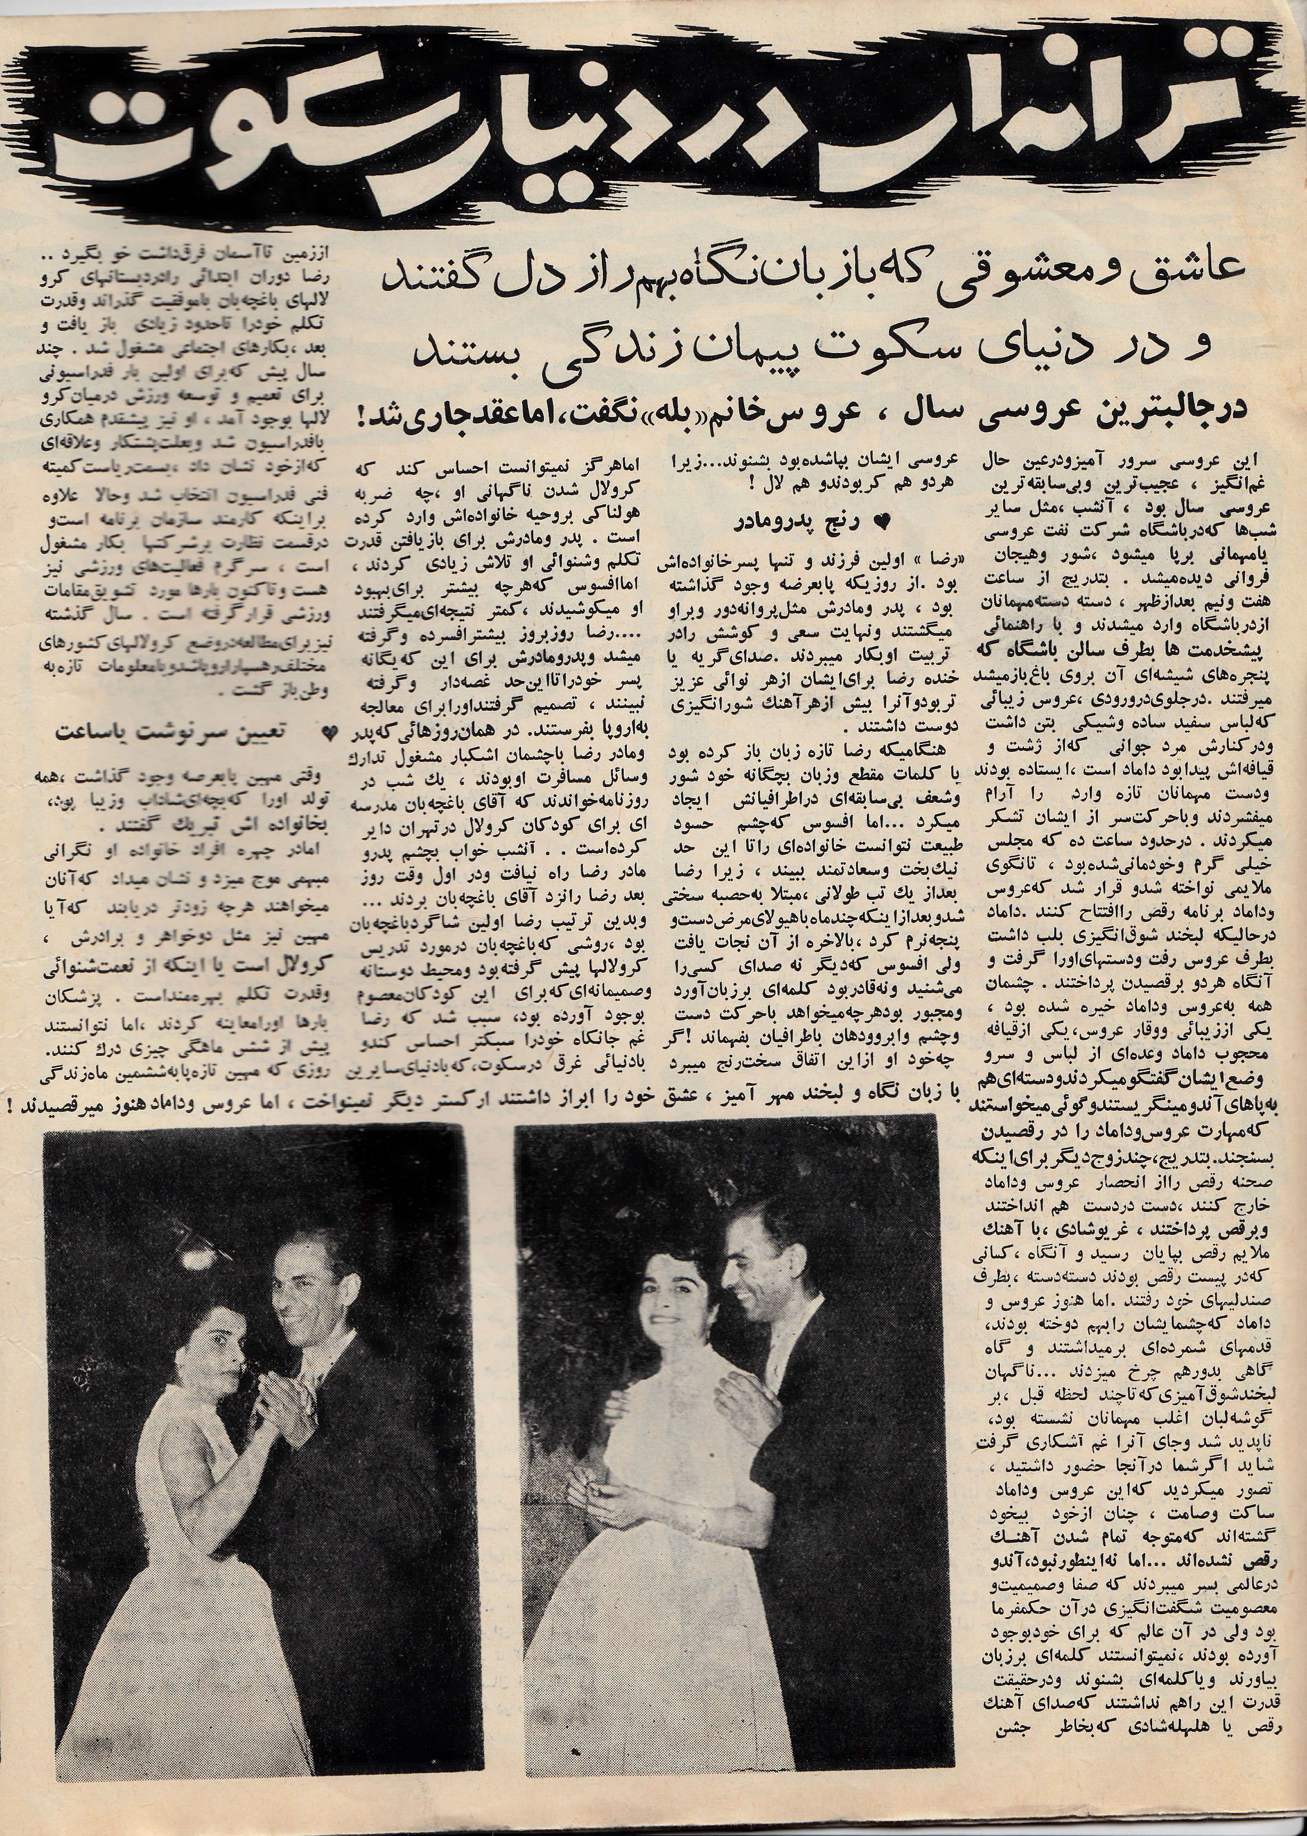

اطلاعات بانوان، اردیبهشت 1338
درباره فعالیت‌های ورزشی خانواده شهیدی و دیگر ناشنوایان گزارش زیر منتشر شده است.
« ورزشی بانوان و خانم معدلی و خانم قره‌گزلو اعضای هیئت رئیسه شورا در استادیوم ثریا صورت گرفت. در این مسابقه، عده زیادی از قهرمانان مدارس، یکی از قهرمانان دانشگاه، یک بانوی خانه‌دار و چند تن از قهرمانان سابق مدارس که فعلاً ترک تحصیل کرده‌اند، شرکت داشتند. داوری مسابقات به عهده خانم یارینه، خانم پرتوی، خانم میراشرافی، خانم دولت نیک‌منش و آقای گلپایگانی واگذار شده بود.
قهرمان مسابقه
در مسابقه دوی صد متر، 14 نفر شرکت داشتند و در نتیجه دوشیزه مهوش آگاه دانش‌آموز دبیرستان آزرم با رکورد 3 و 13ثانیه اول، دوشیزه پری خلعتبری دانش‌آموز دبیرستان انوشیروان دادگر با رکورد 3 و 14 ثانیه دوم و دوشیزه آذر صبوری دانش‌آموز دبیرستان انوشیروان دادگر با رکورد 7 و 14 ثانیه سوم شدند. در قسمت پرش ارتفاع، 15 نفر شرکت کردند و دوشیزه ماهرخ جهانبخشی از دبیرستان انوشیروان دادگر با رکورد 22 و 1 متر مقام اول، دوشیزه زهره بنکدار دانش‌آموز دبیرستان شهناز پهلوی با رکورد 22 و 1 متر مقام دوم، دوشیزه ملکیانس دانش‌آموز دبیرستان کوروش مقام سوم و دوشیزه گلچهره خسرویانی که از قهرمانان با سابقه مدارس تهران است و در این مسابقه به طور آزاد شرکت کرده بود، با رکورد 17 و 1 متر مقام چهارم را احراز کردند. در قسمت پرتاب وزنه، 5 نفر شرکت داشتند و در نتیجه دوشیزه ماهرخ جهانبخشی با رکورد 76 و 9 متر اول، دوشیزه فریده مخزنی دانش‌آموز دبیرستان انوشیروان دادگر با رکورد 60 و 9 متر دوم و دوشیزه فرزانه ارومی دانش‌آموز دبیرستان شهناز پهلوی با رکورد 71 و 8 متر سوم شناخته شدند. در قسمت پرتاب دیسک، 7 نفر شرکت داشتند و دوشیزه دولت نیکمنش دانشجوی سال سوم رشته تربیت بدنی دانشسرای عالی مستشاری دانش‌آموز دبیرستان انوشیروان دادگر با رکورد 52 و 23 متر مقام دوم و دوشیزه فرزانه ارومی با رکورد 68 و 22 متر مقام سوم را به دست آوردند، در قسمت پرش طول، 18 نفر شرکت کردند و در نتیجه دوشیزه فریده مخزنی با رکورد 62 و 4 متر اول، دوشیزه مهوش آگاه با رکورد 59 و 4 متر دوم و دوشیزه آذر صبوری با رکورد 43 و 4 متر سوم شناخته شدند.
هم قهرمان، هم داور
بعد از پایان یافتن مسابقات، خانم عزت پیرنیا رئیس شورای ورزشی بانوان جوایزی را که از طرف شورای ورزشی بانوان برای تشویق قهرمانان تهیه شده بود، به ایشان اهدا کرد. جایزه قهرمانان اول و دوم و سوم، لباس‌های گرم‌کن جایزه نفر چهارم مدال درجه یک ورزشی بانوان بود. در ضمن، به هر یک از ورزشکاران که در دو رشته دوومیدانی شرکت کرده و مقام اول یا دوم و یا سوم قهرمانی را به دست آورده بودند، مدال درجه یک ورزشی شورای ورزشی بانوان اهدا گردید... و نکته جالب در این مسابقه این بود که دوشیزه دولت نیکمنش دانشجوی رشته تربیت بدنی که در پرتاب دیسک مقام
اول را به دست آورد. داور این مسابقات نیز به شمار می‌رفت.
هنگام برگزاری این مسابقه غم‌انگیز، همه آرام و بی‌صدا می‌گریستند!
4 سال پیش مسئولین ورزش به منظور پیشرفت و تعمیم ورزش بین افراد کر و لال و پرورش استعدادهای آنان، فدراسیونی به نام «فدراسیون کر و لال‌ها» تشکیل دادند. این فدراسیون از ابتدای تأسیس برای پیشرفت ورزش بین افراد، کوشش فراوان به کار برد، اما متأسفانه این کوشش‌ها در سال‌های اول فقط برای تعمیم ورزش بین پسران بود، ولی از اواخر سال گذشته طبق تصمیم رئیس فدراسیون کر و لال‌ها، دوشیزه مهین رئیس روحانی یکی از دختران کر و لال که در رشته‌های مختلف ورزشی استعداد قابل ملاحظه‌ای دارد. به سمت نماینده دختران و کمیته فنی فدراسیون انتخاب شد... و وجود این دختر کر و لال در هیئت رئیسه فدراسیون، راه را برای پیشرفت ورزش سایر دختران کر و لال گشود. از دو ماه و نیم پیش که این تحول صورت گرفت دختران کر و لال توانستند با موافقت شورای ورزشی بانوان از کلیه وسایل ورزشی که در استادیوم ثریا وجود دارد، به طور رایگان استفاده کنند. در این مدت، در استادیوم ثریا برای دختران کر و لال یک کلاس تمرین پینگ‌پنگ زیر نظر آقای یوسف تیزهوش قهرمانان پینگ‌پنگ، یک کلاس شمشیربازی زیر نظر «مایستر» مربی ایتالیایی و خانم پرتوی و یک کلاس تنیس زیر نظر آقای پارینه و خانم پرتوی تشکیل شده است ... و حالا دختران کر و لال که نمی‌توانند زبان را وسیله بیان احساسات خود قرار دهند و سخنان سایرین را بشنوند اما وجودشان سرشار از احساسات و عواطف پرشور بشری است شادی هرگز احساس نکرده‌ای در خود احساس می‌کنند... رئیس فدراسیون کر و لال‌ها به منظور تشویق بیشتر از این دختران معصوم، ماه گذشته یک مسابقه پینگ‌پنگ بین ایشان ترتیب داد. این مسابقه در استادیوم ثریا و زیر نظر آقای شواربی رئیس فدراسیون، آقای شهیدی نماینده فدراسیون و آقای تیزهوش مربی پینگ‌پنگ کر و لال‌ها صورت گرفت و در آن 12 نفر از دختران کر و لال شرکت کردند و با این که این افراد فقط مدت کوتاهی تعلیم گرفته بودند، مع‌ذلک استعداد سرشاری در حین بازی از خود نشان دادند بعد از انجام مسابقات مقدماتی و نهایی، دوشیزه سوسن کلانتری مقام اول و دوشیزه شهلا طبیبی مقام دوم را به دست آوردند. در روز مسابقه گرچه ظاهراً ورزشکاران کر و لال حرارت زیادی از خود به خرج می‌دادند، اما چون هیچ‌کدام زبانی برای بیان حالات و احساسات خود را تشویق کنند، برعکس سایر مسابقات هیچ‌گونه سر و صدایی در سالن بازی به گوش نمی‌رسید و در حقیقت یک دنیا هیجان آمیخته به سکوت، تماشاچیان را تحت تأثیر قرار داده و بعضی از ایشان را به گریه واداشته بود!
شادی غم‌آلود!
برای توزیع جوایز برندگان این مسابقه فدراسیون کر و لال‌ها بعدازظهر چهارشنبه 15 اردیبهشت‌ماه جشنی در حضور والاحضرت شاهپور غلامرضا پهلوی و عده‌ای از شخصیت‌های ورزشی بر پا کرد. این برنامه با سرود شاهنشاهی که توسط ارکستر کوران کانون کار و آموزش نواخته شد. آغاز یافت. ابتدا آقای شواربی رئیس فدراسیون کر و لال‌ها به حضار خیر مقدم گفت و گزارش فعالیت‌های فدراسیون کر و لال‌ها را به اطلاع رساند و ضمن آن متذکر شد: تصمیم داریم با تعمیم ورزش بین قهرمانان کر و
لال، بتوانیم در المپیاد کر و لال‌ها که 2 سال دیگر در فنلاند بر پا می‌شود، دختران کر و لال ایرانی را نیز در آن مسابقات شرکت دهیم. بعد، دوشیزه نسرین ظلی که از دختران کر و لال بسیار بااستعداد به شمار می‌رود، با زبان بی‌زبانی به والاحضرت و سایرین خیر مقدم گفت، آنگاه دوشیزه سوسن کلانتری قهرمان اول پینگ‌پنگ دختران کر و لال گزارش جشن را به اطلاع حضار رساند هنگامی که این دو دختر بااستعداد در پشت میکروفون قرار گرفته و مطالبی را که می‌خواستند بگویند از روی کاغذ می‌خواندند، چنان حضار را تحت تأثیر قرار دادند که بی‌اختیار شک از دیدگان همه جاری شده بود. بعد دوشیزگان شهلا طبیبی، سوسن کلانتری و آقایان بیژن اکمل، ابوالحسن هاشمی و قدرتاللّه اکبری و پرویز وفایی و حسین تأییدی چند برنامه جالب اجرا کردند. در پایان جشن، والاحضرت شاهپور غلامرضا پهلوی، جوایزی که از طرف فدراسیون برای ورزشکاران کر و لال تهیه شده بود، به ورزشکاران اهدا کردند. نکته‌ای که بیش از هر چیز تماشاچیان آن روز تالار فرهنگ را تحت تأثیر قرار داده بود، برنامه ورزشکاران کر و لال همراه با ارکستر کوران بود.»
در این گزارش عکس‌های متعدد از خانم رئیس روحانی و دیگر ناشنوایان ورزشکار آمده است.

کیهان ورزشی، شنبه 7 مرداد 1340
این نشریه درباره اعزام تیم ورزشی ناشنوایان به المپیک فنلاند گزارشی منتشر کرده همراه با تصاویر رضاقلی شهیدی، کریم رئیس‌نیا، ایلچی کبیر، حاج سید جوادی، حسین‌پور و قائم مقامی.
قهرمانان کر و لال به فنلاند می‌روند
مسابقات جهانی کر و لال‌ها از روز سیزدهم مردادماه در شهر هلسینکی با شرکت ورزشکاران 22 کشور آغاز می‌گردد.
ورزشکاران کر و لال ایران نیز در این مسابقات شرکت می‌جویند. فدراسیون کر و لال‌های ایران به منظور انتخاب قهرمانان زبده کر و لال یک دوره مسابقات انتخابی در رشته‌های کشتی و تیراندازی در سالن ورزش پارک شهر و میدان تیر باشگاه پهلوی انجام داد و در نتیجه چهار نفر آقایان محمدرضا سید جوادی در وزن اول، ابوالحسن ایلچی کبیر در وزن دوم، سابقه حسین‌پور در وزن سوم، کریم رئیس در وزن چهارم برای شرکت در مسابقات کشتی جهانی کر و لال‌ها انتخاب شدند. در میان این چهار قهرمان دو نفر دارنده عنوان قهرمانی اول جهان در مسابقات جهانی کر و لال‌های دوره گذشته می‌باشند، این دو قهرمان عبارتند از: آقایان کریم رئیسی و ایلچی کبیر که امسال نیز شانس مقام قهرمانی اول جهان را دارند در میان قهرمانان تیراندازی آقای امیرحسن قائم مقامی موفق گردید در میان رقیبان خود رکورد لازم را به دست آورده و برای شرکت در مسابقات جهانی انتخاب شود. تیم کشتی و قهرمان تیراندازی کر و لال‌های ایران برای شرکت در مسابقات جهانی کر و لال‌ها در هلسینکی ساعت شش بعدازظهر روز سه‌شنبه دهم مردادماه با هواپیما به کشور فنلاند عزیمت خواهند کرد. در این مسافرت آقایان نیکخو به سمت داور و مربی، رضاقلی شهیدی به عنوان مترجم و رابط همراه تیم خواهند بود ضمناً آقای شواربی رئیس فدراسیون سمت سرپرستی کاروان را به عهده دارد.
همان نشریه پس از بازگشت تیم از فنلاند گزارش زیر را منتشر کرد.
پهلوانان کر و لال ایرانی
دهمین دوره مسابقات جهانی کر و لال‌ها در سال 1965 در یکی از شهرهای آمریکا برگزار می‌شود. نماینده آمریکا تقبل کرد که مخارج اقامت کلیه کشورهای شرکت‌کننده را بپردازد و در همین کنگره چهار نفر از اعضا هیئت رئیسه تغییر کردند و به جای آنها نمایندگان فنلاند، یوگسلاوی، شوروی، لهستان به عضویت هیئت رئیسه انتخاب شدند و ضمناً نماینده ایران آقای محمد شواربی به عضویت هیئت رئیسه کشتی جهانی کر و لال‌ها انتخاب گردید.
اهمیت پیروزی قهرمانان کر و لال ایران در مسابقات جهانی کشتی کر و لال‌ها خیلی کمتر از پیروزی قهرمانان ملی در مسابقات قهرمانی توکیو نبود زیرا قهرمانان خاموش» ما توانستند در
مسابقات سه مدال طلا و یک مدال برنز. به دست آوردند و در میان همه کشورهای شرکت کننده در جمع امتیازات مقام دوم را احراز کنند.
در این مسابقات که در ماه گذشته در فنلاند انجام گرفت سه بار پرچم ایران به اهتزاز در آمد و سه بار سرود شاهنشاهی به افتخار پیروزی پهلوانان کر و لال ایران نواخته شد.
شاید ندانید که قهرمانان خاموش، فدراسیون مخصوصی دارند و در تمام رشته‌های ورزشی به خصوص کشتی به پیشرفت‌های قابل ملاحظه‌ای نایل آمده‌اند.
در جهان خاموش آنها که نه گوش کار می‌کند و نه زبان، قلب‌ها برای به دست آوردن پیروزی تب و تاب مخصوص دارند و این جوانان محروم که طبیعت آنان را از گفت و شنید محروم داشته با پشتکار و همت زاید الوصفی سعی دارند در عرصه مبارزات زندگی از همنوعان زبان و گوش‌دار خود عقب نمانند.
بنیان‌گذار مسابقات جهانی کر و لال‌ها بشر دوستی بود از کشور فرانسه که روبن آلکه نام داشت و خود او نیز کر و لال بود.
این مرد که در ورزش‌های ده‌گانه میدانی تجربه و سابقه داشت و در فن نویسندگی نیز صاحب قریحه بود یک روز به کمک چند باشگاه ورزشی بیانیه‌ای صادر کرد و در آن خطاب به همه کر و لال‌های جهان نوشت:
«اگر خداوند نیروی گفتن و شنیدن را از ما گرفته ولی بازوان توانا، بدن‌های سالم و نیروی لایزال عقل و خرد ما سر جای خود باقی است. برای آن که در جبهه مبارزات زندگی از سایرین عقب نمانیم، برای آن که اتحاد و همدردی با هم داشته باشیم، برای آن که در دنیای خاموش ما جنبش و تحرکی به وجود آید، مسابقات جهانی را بر پا می‌داریم و مثل مسابقات المپیک هر چهار سال به چهار سال یک بار دور هم جمع می‌شویم و لیاقت‌ها و تجربه‌های خود را به محک آزمایش می‌گذاریم و یکدیگر را برادرانه در آغوش می‌فشریم...»
اولین دوره مسابقات جهانی کر و لال‌ها در سال 1924 با کمک دولت فرانسه در پاریس انجام شد. ابتدا مسابقات به شکل ناحیه‌ای صورت می‌گرفت تا اینکه در سومین دوره، بر اثر جدیت هیئت مدیره، کمیته بین‌المللی المپیک موافقت کرد که هر چهار سال یک بار کلیه قهرمانان کر و لال جهان در گوشه‌ای از دنیا گرد هم آیند و در صحنه میدان ورزش، مبارزه و زورآزمایی کنند.
زمان مسابقات باید درست یک سال بعد از هر بازی المپیک باشد مثلاً سال گذشته بازی‌های المپیک 1960 در رم انجام شد و امسال مسابقات جهانی کر و لال‌ها در هلسینکی فنلاند برگزار گردید.
در این دوره که نهمین دوره مسابقات جهانی کر و لال‌ها بوده چهار قهرمان کشتی ایران رئیسی و ایلچی کبیر، سید جوادی و حسین‌پور در رشته‌های کشتی آزاد و فرنگی شرکت جستند و سه مدال طلا و یک برنز به دست آوردند.
آقای شواربی رئیس فدراسیون و سرپرست هیئت اعزامی به خبرنگار ما گفت:
با وجود اینکه تیم ما ناقص بود ولی سربلند به ایران مراجعت کردیم.
بر اساس جدول زیر ایران در این مسابقات در جهان دوم شد یعنی از آمریکا و کانادا و چند کشور دیگر جلو افتاد.
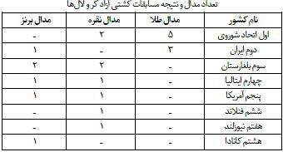

اطلاعات بانوان، آذر 1343
این نشریه در مقاله‌ای به قلم پری اباصلتی همراه با تصویرهایی از شهیدی و خانم رئیس روحانی مطالب جالبی نوشت:
« کانون کر و لال‌های ایران فعالیت‌هایی را در جهت رفاه اجتماعی افراد کر و لال ایرانی که سالیان متمادی است از کلیه مزایای زندگی انسانی محروم هستند، شروع کرده است. اما از آنجا که دوشیزگان و بانوان کر و لال نیز باید در نقشی که امروز زنان اجتماع دارند، شرکت داشته باشند و همچنین پرده تاریکی که بین آنان و اجتماع وجود دارد از بین برده شود و وسیله شرکت آنان در مبارزات اجتماعی دوش به دوش بانوان عزیز سالم و زبان‌دار فراهم گردد و چون مجله گرامی اطلاعات بانوان همواره در این قبیل موارد پیش‌قدم بوده و در اعتلای مقام بانوان نقش مؤثر و برجسته‌ای داشته است، کانون برای اینکه تشکیلات بانوان آن خواست‌ها و توقعات خود را به اطلاع عموم برساند و اجتماع نیز با بانوان و دوشیزگان محروم اجتماع آشنا شود، تصمیم گرفته است یک جلسه مطبوعاتی در دفتر کانون با حضور اعضای هیئت مدیره تشکیلات بانوان کانون ترتیب دهد...»
دنیای کر و لال‌ها، برای من دنیای گنگ و مبهمی نبود. با کر و لال‌ها و درد و رنج‌هایشان، از سال‌ها پیش آشنا بودم، اما در راه کانون کر و لال‌ها، فقط به صحنه‌های یک عروسی که سال‌ها پیش در آن شرکت داشتم. فکر می‌کردم: عروسی یک دختر کر و لال با یک پسر کر و لال! در این عروسی باشکوه، اغلب مهمانان شاد و خندان بودند، اما وقتی به کنار عروس و داماد می‌رسیدند و می‌خواستند ازدواجشان را تبریک بگویند، کلمات از دهانشان می‌گریخت و اندوه تلخ و دردناکی جای خنده‌ای را که بر لب داشتند، می‌گرفت.
در سکوت کامل
به کنار در کانون کر و لال‌ها که رسیدم، صحنه‌های عروسی آن شب در خاطرم به هم ریخت. وقتی به درون اتاق گام گذاشتم، گروهی زن و مرد، دختر و پسر در آنجا به انتظار بودند. همه، به جای خوشآمدگویی، لبخند به لب داشتند، لبخندی که هر آدم بی‌احساسی را نیز متأثر می‌کرد. در میان این سکوت دردناک، صدایی به گوشم رسید. آقای پاکزاد دبیر کل کانون کر و لال‌های ایران و تنها عضو هیئت شنیدن و سخن گفتن برخوردار است، به من خوش‌آمد گفت.
آقای پاکزاد به خاطر علاقه‌ای که به تعلیم و تربیت کر و لال‌ها داشته، بعد از به پایان رساندن تحصیلات دانشگاهی خود در ایران و مدتی تدریس در مدرسه کر و لال‌ها، در آمریکا به مطالعه در رشته تعلیم و تربیت پرداخته و دو سال پیش به ایران آمده و فعالیت خود را در این زمینه شروع کرده است.
دوشیزگان و بانوانی که در پیرامونم حلقه زده بودند، اغلب از اعضای فعال کانون کر و لال‌ها
بودند: خانم قائم مقامی کر و لال مادرزاد است و با یک مرد کر و لال نیز ازدواج کرده، اما هر 5 بچه ایشان قادر به شنیدن و حرف زدن هستند و با پدر و مادر خود با اشاره صحبت می‌کنند. دوشیزگان صغرا بهادری، ناهید سروش، فریبا فرید تهرانی، نسرین آذرخشی، ناهید ماهور و اشرف قاضی و خانم رفعت شعبانی در مدرسه کر و لال‌ها درس خوانده‌اند و در رشته خیاطی یا آرایش تحصیل کرده‌اند. خانم افسر حاج علی جورابی از هنرمندان کر و لال‌هاست. خانم سوسن کلانتری ضمن شوهرداری و اداره آرایشگاه در خانه، در هنرستان امین‌الدوله نیز به تدریس آرایش اشتغال دارد. خود آقای سرتیپی، رئیس کانون، 5 بچه دارد که خوشبختانه قادر به شنیدن و حرف زدن هستند و عصای دست پدر و مادرشان به شمار می‌روند.
ایجاد کانون کر و لال‌ها
کانون کر و لال‌های ایران در سال 1339، به همت آقای علی سرتیپی و آقای رضاقلی شهیدی و عده‌ای دیگر از کر و لال‌های ایران تشکیل شده است. هدف این کانون ایجاد دوستی و ارتباط در میان کر و لال‌های کشور و حفظ حقوق و حمایت فردی و اجتماعی از ایشان است. هیئت مدیره این کانون، گذشته از آقای پاکزاد، فقط از افراد کر و لال تشکیل شده است. ریاست هیئت مدیره کانون با آقای علی سرتیپی و نیابت آن با آقای شهیدی است، تشکیل کانون کر و لال‌ها مورد استقبال فراوانی قرار گرفته و اغلب کر و لال‌های تهران یا در این کانون عضویت دارند و یا اینکه با آن در تماس هستند. از طرف بعضی از مقامات و مؤسسات کمک‌هایی به این کانون شده، اما همت و پشتکار خود کر و لال‌ها بوده که گردش چرخ‌های کانون را حفظ کرده است.
یکی از هدف‌های این کانون نظارت در کار سازمان‌هایی است که برای کر و لال‌ها در قسمت‌های تربیتی و ورزشی فعالیت دارند. نظارت کانون سبب می‌شود که این فعالیت‌ها در جهت صحیح و اصولی به کار افتد و نتایج بهتری برای کر و لال‌ها داشته باشد.
سرپرستی امور بانوان و دوشیزگان کانون کر و لال‌ها با خانم مهین شهیدی است که بعد از اتمام تحصیلات ابتدایی در مدرسه باغچه‌بان دوره آرایش را در هنرستان رضاشاه کبیر و دوره خیاطی را در کلاس خیاطی انجمن دوشیزگان و بانوان گذرانده و با آقای شهیدی ازدواج کرده است.
فعالیت زنان کر و لال
در اغلب کشورها، دوشیزگان و بانوان کر و لال، هیچ‌گونه تفاوتی با مردان کر و لال ندارند و در همه زمینه‌ها دوش به دوش آنان فعالیت می کنند، ولی دوشیزگان و بانوان کر و لال ایرانی به علت عدم اطلاع جامعه و اینکه اغلب مردم با نظر حقارت و یا ترحم به آنها نگاه می‌کنند، از اجتماعات گریزان هستند و اوقات خود را در حال انزوا و در گوشه خانه به طور انفرادی می‌گذرانند... و این خطرناک‌ترین روحیه را برای کر و لال‌ها به وجود می‌آورد و در بعضی موارد کار را به جنون می‌کشاند. کانون کر و لال می‌کوشد با توسعه فعالیت بانوان عضو خود، با این طرز فکر مبارزه کند و نگذارد اجتماع با نظر ترحم که خرد کننده شخصیت کر و لال‌ها است، به آنان نگاه کند. بر اثر همین طرز فکر، در حال حاضر،
دوشیزگان و بانوان کر و لال، اغلب به طور انفرادی به کارهایی نظیر خیاطی و یا آرایش در خانه خود مشغول هستند و از این رهگذر هم خود را سرگرم می‌کنند و هم بعضی از ایشان، گشایشی در وضع مالی خانواده خود پدید می‌آورند. اما در صورتی نیروی انسانی کر و لال‌ها به طور کامل مورد استفاده جامعه قرار می‌گیرد که وسایلی برای پرداختن ایشان به کار‌های فنی و تخصصی فراهم آورده شود. زندگی خانوادگی کر و لال‌ها به علت خودداری از تشکیل عائله بسیار محدود است. گذشته از مشکلات مالی، چون دختر و پسر کر و لال به سبب همدرد بودن بیشتر نسبت به یکدیگر کشش احساس می‌کنند و عده‌ای به غلط می‌پندارند که در همه موارد فرزند پدر و مادر کر و لال، از شنیدن و سخن گفتن محروم خواهد ماند و بر درد و غم پدر و مادر خواهد افزود، کر و لال‌ها به ندرت تن به ازدواج و تشکیل خانواده می‌دهند.
تعداد اعضای کانون کر و لال 300 نفر مرد و متجاوز از 50 زن است. عده‌ای از افرادی که از نعمت شنیدن و سخن گفتن نیز برخوردار هستند. عضویت افتخاری کانون را قبول کرده‌اند و با پرداخت حق عضویت با گروهی از مردم جامعه که سزاوار همه‌گونه کمک هستند، همدردی می‌کنند.
به موازات فعالیت کر و لال‌ها از سال 1337 فدراسیون کر و لال‌ها نیز تشکیل شده است که وسایل پرداختن کر و لال‌ها را به رشته‌های تیراندازی، پینگ‌پنگ، دوومیدانی، فوتبال و کشتی فراهم می‌آورد. با همکاری این فدراسیون تاکنون مسابقات مختلف برای دوشیزگان و بانوان کر و لال ترتیب داده شده و موجبات تشویق قهرمانان فراهم آمده است.
مدرسه کر و لال‌ها
به طوری که آقای پاکزاد دبیرکل کانون می‌گفت:
«لالی زاییده کری است، اما هر کسی که کر است، لال نیست و فقط افرادی که کر مادرزادی هستند، چون قادر به شنیدن و طبعاً بازگو کردن کلمات نیستند، لال هم می‌شوند. کری علل مختلف دارد و بر اثر وراثت و یا هم خونی پدر و مادر و یا امراضی نظیر حصبه و مننژیت به وجود می‌آید.»
وقتی درباره مدارس مخصوص کر و لال‌ها سؤال کردم، آقای پاکزاد گفت: «اولین مدرسه کر و لال‌ها، در سال 1312به همت آقای باغچه‌بان در تهران تشکیل شد و علاوه بر تهران، در اصفهان و تبریز نیز مدارس مخصوصی برای تربیت کر و لال‌ها وجود دارد. در این مدارس دوره 6 ساله ابتدایی به کر و لال‌ها یاد داده می‌شود. کر و لال‌ها به دو ترتیب کلمات را یاد می‌گیرند و بعد به کار می‌برند. »
پیک شنوایی و گفتار، شهریورماه 1353
مقاله‌ای با عنوان آشنایی با ناشنوایان تماماً درباره رضاقلی شهیدی و همسرش است.
« این بار برای مصاحبه به سراغ یک مرد ناشنوا می‌روم که باعث گله آقایان ناشنوا هم نشود. این شخص چه کسی جز آقای رضاقلی شهیدی می‌تواند باشد؟ آقای شهیدی را تقریباً همه ناشنوایان می‌شناسند و محبوبیت زیادی بین آنان دارد. با توجه به شغل او که رابط ناشنوایان است می‌توان به علت این محبوبیت پی برد. کمتر اتفاق افتاده که فردی از ناشنوایان گرفتاری پیدا کرده باشد و گرفتاری او به دست آقای شهیدی رفع نشده باشد.
رضاقلی شهیدی در سال 1302 در شهر تهران متولد شده و در سن 2 سال و نیمی در اثر ابتلا به بیماری مننژیت شنوایی خود را از دست می‌دهد. از هفت سالگی متوجه می‌شود که نمی‌تواند با مردم مانند افراد دیگر رابطه‌ای داشته باشد و از این بابت سخت ناراحت می‌شود پدر رضاقلی کارمند دولت بوده و برای مأموریت‌های اداری مجبور بوده به شهرستان‌های مختلف ایران سفر کند وقتی او به سن مدرسه رفتن می‌رسد خانواده رضاقلی در مشهد اقامت داشت و متأسفانه در آن موقع نه تنها مدرسه مخصوص برای کر و لال‌ها در مشهد وجود نداشت بلکه آموزش کر و لال‌ها نیز به تازگی در تبریز شروع شده بود و هنوز خبر آن به جاهای دیگر نرسیده بود. بنابراین تعجبی ندارد اگر او را به مدرسه معمولی فرستاده باشند. به طوری که رضاقلی تعریف می‌کند در کلاس فقط یک تماشاچی بوده و معلم‌ها که به نقص او پی برده بودند او را با رونویسی سرگرم می‌کردند و از مدرسه فقط خاطره بازی در زنگ تفریح برایش باقی‌مانده است. بعد از دو سال خانواده او به اصفهان منتقل می‌شود، در آن زمان در اصفهان مدرسه‌ای بود که به وسیله آلمانی‌ها اداره می‌شد و چند شاگرد نابینا و ناشنوا نیز داشت، رضاقلی یک سال در این مدرسه درس می‌خواند تا به تهران می‌آیند.
پدر او درصدد بود که فرزند ناشنوای خود را برای تحصیل به اروپا بفرستد که در روزنامه می‌خواند مدرسه‌ای برای آموزش کر و لال‌ها در تهران تأسیس شده است، این مدرسه را شادروان جبار باغچهبان که مبتکر آموزش کر و لال‌ها در ایران است در شهر تهران در کوچه طرشت که اکنون پارک شهر است تازه باز کرده بود البته ناگفته نماند که تمام این مدرسه در یک اطاق اجاره‌ای خلاصه می‌شد.
از اتفاقات و خاطرات جالب که آقای شهیدی به یاد می‌آورد این است که روزی پدری همراه پسر ناشنوای خود برای اسم نویسی به این مدرسه مراجعه می‌کند و می‌پرسد مدرسه کر و لال‌ها کجا است وقتی به او می‌گویند همین‌جا از اینکه می‌بیند تمام مدرسه از یک اطاق تشکیل شده ناراحت می‌شود و می‌رود، بعداً معلوم شد که فرزندش را به پاریس فرستاده است، ولی بعد از یک سال که آن پسر بر می‌گردد پدرش با مقایسه او با شاگردان همین مدرسه یک اطاقه متوجه می‌شود که پیشرفتی نکرده البته نباید مشکل زبان فرانسه را که در هر حال زبان مادری آن طفل نبوده از نظر دور داشت.
این مدرسه بعدها به محل جدیدی در خیابان شیخ هادی منتقل می‌شود و روز به روز توسعه پیدا می‌کند و در این مدرسه است که رضاقلی شروع به درس خواندن می‌کند و می‌گوید شادروان باغچه بان مرا به دنیا آشنا کرد، رضاقلی بعد از گرفتن تصدیق ششم ابتدایی شروع به کار آزاد می‌کند و از انجام هیچ کاری روگردان نمی‌شود و از این جهت می‌تواند نمونه‌ای برای ناشنوایان دیگر باشد.
در سال 1326 به استخدام دولت در می‌آید و مدتی در سازمان برنامه و وزارت اقتصاد مشغول خدمت می‌شود، در حال حاضر بازنشسته وزارت اقتصاد است و به عنوان رابط و نماینده ناشنوایان در هیئت امناء سازمان ملی رفاه ناشنوایان مشغول انجام وظیفه است.
آقای شهیدی به علت آشنایی کامل به زبان اشاره و تکلم صحیح در انجمن‌های مختلف کر و لال‌ها مأمور و نماینده بوده که از جمله فدراسیون ورزشی کر و لال‌ها، کانون کر و لال‌های ایران و انجمن خانواده را می‌توان نام برد، بارها نیز به عنوان نماینده ناشنوایان ایران در کنگره بین‌المللی کر و لال‌ها شرکت کرده که آخرین بار کنگره بین‌المللی در پاریس بوده است، شهیدی به خاطر داشتن طبع شوخ، بیان خوش و ادای خوش در میان ناشنوایان خارجی نیز دوستداران فراوانی دارد، شهیدی از ناشنوایانی است که بر گردن سایر ناشنوایان حق زیادی دارد و بارها اختلافات خانوادگی جوانان ناشنوا را با شکیبایی بسیار حل و فصل کرده است.
او در به وجود آوردن و اتحاد هر چه بیشتر کانون کر و لال‌ها نیز سهمی مؤثر داشته است، هدف این کانون دفاع از حقوق ناشنوایان است و شهیدی در رسیدن به این هدف خیلی فعالیت کرده است.
آقای شهیدی ازدواج کرده و 2 فرزند ناشنوا به اسامی شبنم و شیدا دارد، خانم او نیز ناشنوا است.
مهین شهیدی همسر او از آرایشگران معروف شهر است سالن آرایش تیرانا در خیابان مشتاق متعلق به اوست، دو دختر او شبنم و شیدا به ترتیب کلاس سوم راهنمایی و سوم ابتدایی هستند، وقتی عقیده او درباره ازدواج ناشنوایان می‌پرسم می‌گوید ناشنوایان باید با هم ازدواج کنند، چون به درد هم بهتر آشنا هستند و چون هم دردند بهتر همدیگر را می‌فهمند.
از وضع کر و لال‌های ایران می‌پرسم، می‌گوید خوشبختانه امکانات بیشتری فراهم شده از جمله امکان استخدام آنها در کارخانجات و دوایر دولتی تا حدی آسان‌تر شده که امیدوار است روز به روز هم بیشتر شود، آقای شهیدی به عنوان نماینده این گروه، از ناشنوایان می‌خواهد که به این نکته توجه کنند، همه ما می‌دانیم آموزش حرفه‌ای، توانبخشی، کاریابی و ارزشیابی و تمام اینها نه تنها در فرهنگ لغت فارسی تازه است بلکه انجام این کارها نیز تازگی دارد، بنابراین از ناشنوایان می‌خواهد وقتی با این اشکال برایشان کاریابی می‌شود محل کار خود را به بهانه‌های گوناگون که چه بسا تنها بهانه هم نباشد ترک نکنند، چون به هر حال اینها جزو اولین کسانی هستند که این خدمات درباره‌شان انجام می‌گیرد و اگر ناشنوایان که واقعاً از لحاظ قدرت کار، دقت و حوصله چیزی کمتر از یک فرد شنوا ندارند بتوانند با رفتار خوب خود و گذشتی که می‌کنند ناشنوایان را آن طوری که هستند معرفی نمایند بهتر آماده پذیرش آنها خواهند گردید.
شهیدی از دادن حق رانندگی به ناشنوایان خیلی خوشحال است و احساس قدرشناسی می‌کند.
گله‌ای که دارد این است که از هنگامی که دوبله در فیلم جای زیرنویس را گرفته ناشنوایان نمی‌توانند مانند گذشته از این تنها تفریح خود استفاده کنند، و تقاضا می‌کند گاهگاهی بعضی از سینماها فیلمی با زیرنویس در برنامه خود بگذارند تا ناشنوایان نیز بتوانند استفاده کنند.
آقای شهیدی آرزو دارد که سطح سواد و فرهنگ ناشنوایان بالا برود و عقیده دارد تنها راه رسیدن به این هدف تأسیس کلاس‌های اکابر و باشگاه‌های آموزشی و اجتماعی و مراکزی از این قبیل برای این دسته می‌باشد، چون متأسفانه اکثریت جامعه ناشنوای ما را افرادی بی‌سواد تشکیل می‌دهد و به علاوه ناشنوایان به علت نقصی که دارند دلشان پر و دردشان زیاد است و می‌خواهند تفاهم بیشتری بین آنها و شنوایان به وجود آید و استخدام ناشنوایان بیشتر از طرف دولت استقبال شود، مضافاً به اینکه با توجه به سرمایه‌گذاری دولت در توانبخشی معلولین استخدام و جذب تعدادی از آنها به وسیله دولت مشوق سایر مؤسسات بخش خصوصی نیز خواهد شد، همچنین با توجه به نقص آنها که در تحصیل درآمد مساوی بی‌تأثیر نیست از نظر پرداخت مالیات و عوارض مشمول معافیت‌هایی شوند و همان‌طوری که در شماره قبل هم دیدیم این تقاضا قبلاً هم شده و امیدواریم دولت اقدام عاجل‌تری در این باره به عمل آورد.
شهیدی می‌گوید در ممالک خارج برنامه‌های ویژه‌ای برای ناشنوایان از تلویزیون پخش می‌شود، و سؤال می‌کند آیا امکان پخش چنین برنامه‌هایی برای ناشنوایان ایران هم وجود دارد؟ وقتی به او خبر می‌دهم نه تنها امکان دارد بلکه به زودی قرار است برنامه‌های ویژه ناشنوایان به صورت هفتگی از شبکه سراسری پخش شود برق شادی در چشم‌هایش می‌درخشد و می‌گوید اجرای چنین برنامه‌ای هم در آموزش ناشنوایان مؤثر است و هم جامعه را به درد این طبقه آشنا کرده و تفاهم بیشتری بین این دو گروه به وجود خواهد آورد.»

جشنواره فیلم رشد، تابستان 1389
چهل و دومین جشنواره فیلم رشد، به فیلم‌های آموزشی در زمینه کودکان استثنایی اختصاص داشت و به رضاقلی شهیدی تندیس اهداء شد. در مجله ویژه جشنواره گزارشی به شرح زیر در این باره درج شده است.
بخش مستقل فیلم‌های آموزشی «کودکان استثنایی» در جشنواره چهل و دوم
نشست تخصصی فیلم‌های آموزشی کودکان استثنایی در سالن آمفی‌تئاتر دفتر تأمین رسانه‌های آموزشی با حضور کارشناسان، هنرمندان و «حمیدرضا کفاش» دبیر چهل و یکمین جشنواره فیلم رشد، برگزار شد.
«حمیدرضا کفاش» در این نشست، طی سخنانی با اشاره به نقش اثرگذار و بی‌بدیل سینما (فیلم) در زندگی کودکان استثنایی، بیان کرد از سال آینده و جشنواره چهل و دوم رشد بخش مستقلی به عنوان فیلم‌های آموزشی «کودکان استثنایی» تدارک دیده خواهد شد.
دبیر چهل و یکمین جشنواره فیلم رشد همچنین بر حضور یک کارشناس از مجموعه استثنایی در هیئت انتخاب جشنواره در سال آینده تأکید کرد و افزود: در سال جاری به فیلم‌های حاوی تعلیم و تربیت استثنایی در آثار رسیده به دبیرخانه جشنواره به طور تخصصی پرداخته نشد. که این مهم در جشنواره‌های بعدی لحاظ می‌شود تا فیلم‌های بیشتری جهت نمایش برای کودکان استثنایی رصد شود.
وی با بیان این که معتقدم این رشته را می‌توانیم جهانی برگزار کنیم، گفت: آماده ارائه هرگونه خدمات فرهنگی و هنری و ارائه امکانات برای تولید فیلم آموزشی استثنایی به فلیمسازان و سازمان آموزش و پرورش کودکان استثنایی هستیم.
کفاش تصریح کرد: اگر کارشناسان حوزه استثنایی تشخیص دادند که تعدادی از فیلم‌های جشنواره، مناسب اکران برای بچه‌های استثنایی است، آمادگی خریداری آنها را داریم.
وی در ادامه اظهار داشت: با استفاده از بانک فیلمسازان از تعدادی فیلمساز دعوت می‌کنیم تا کار تخصصی و فیلم‌های ویژه در حیطه کودکان استثنایی ساخته شود که قطعاً هزینه‌های آن در نمایش جبران خواهد شد.
دبیر چهل و یکمین جشنواره فیلم رشد با تأکید بر ایجاد رابطه با فیلمسازان خاطر نشان کرد: برگزاری جشنواره فیلم‌های کودکان استثنایی در سطح استان‌ها نیز از اقداماتی است تا تولید این‌گونه از فیلم‌ها در اولویت قرار بگیرد.
در ادامه این نشست، «ابراهیم اعتصام» معاون تشخیص و پیشگیری سازمان آموزش و پرورش استثنایی نیز با بیان این که دانش‌آموزان استثنایی همچون همه همسالان خود طالب دنیایی سرشار از آرامش و صمیمیت در جامعه‌ای بدون نگاه ترحم‌آمیز هستند، گفت: در این راستا هر نمایش
می‌تواند با خلق آفرینش‌های زیبا، راهگشای این مهم باشد.
وی افزود: در سال‌های اخیر تحقق اولویت‌های آموزشی و تربیتی دانش‌آموزان استثنایی با ایجاد بخش «کودکان استثنایی» در جشنواره رشد توجه فیلمسازان را به خود معطوف داشته است.
در این نشست، هشت فیلم برگزیده بخش آموزش استثنایی با حضور کارشناسان و کودکان استثنایی اکران و مورد و نقد بررسی قرار گرفت.
در پایان نیز، از علیرضا علیمردانی، رضا محمودی، رضاقلی شهیدی و حامد عابدین‌زاده 4 تن از شاگردان مرحوم باغچه‌بان و جواد نوروز بیگی تهیه کننده فیلم «سوگ»، علیرضا شیخ‌الاسلامی، بازیگر فیلم‌های پشت پرده مه، شکارچی شیشه و قاصدک‌ها تقدیر و جوایزی به آنها اهداء شد.
یادآور می‌شود؛ از سازندگان سه فیلم برگزیده این بخش در مراسم اختتامیه جشنواره فیلم رشد قدردانی خواهد شد.
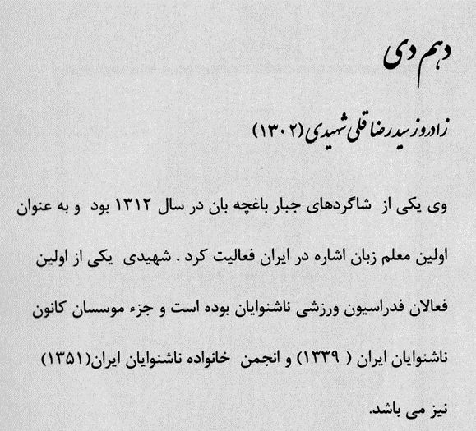

دیگر گزارش‌ها
مجله اطلاعات بانوان در خرداد 1338؛ مجله تربیت بدنی در خرداد 1338؛ نیز مجله تربیت‌بدنی در خرداد 1338؛ مجله شورای ورزشی بانوان ایرانی در خرداد 1338؛ مجله هنر ورزش در آذر 1340.
نیز نشریه کانون کر و لال‌های ایران که از پاییز 1342 شروع به انتشار نمود و اخبار و گزارش‌هایی درباره سیدرضا قلی شهیدی هم منتشر کرد. نباید نادیده گرفته شود.
نشریه پیک شنوایی و گفتار در اسفندماه 1353 و شهریورماه 1356 درباره شهیدی مطالبی منتشر کرده است.

بهره ناشنوایان
ثمینه باغچه‌بان از کودکی در کنار پدرش به تجربه آموزی مشغول بود و در جوانی پست‌های کلیدی و مهم در عرصه معلولین گرفت و همه یافته‌ها و معلوماتش را در کتابی به نام بهره ناشنوایان تجمیع کرده است. این کتاب فقط یک بار در سال 1356 منتشر گردید.
آموزشگاه‌ها و مراکز آموزشی، نهادهای پژوهشی، سازمان‌های رفاهی و فرهنگی و توانبخشی ناشنوایان را به تفصیل معرفی کرده است. مثل کانون کر و لال‌ها، انجمن خانواده، فدراسیون ورزشی، بیمه درمانی، خانه فرهنگی جوانان ناشنوا و سازمان ملی رفاه.
بسیاری از این مراکز و نهادها توسط آقای شهیدی تأسیس شده یا در ایجاد و تأسیس آن نقشی داشته است.
اشکال این کتاب این است که ذیل هر مرکز نقش شهیدی را توضیح نداده است. حتی از شهیدی اسمی به میان نیاورده است. البته با اطلاعاتی که داریم می‌دانیم شهیدی در چه مراکز چه نقشی داشته است.
اما اطلاعات مراکزی که توسط شهیدی تأسیس شده یا شهیدی در آنها مؤثر بوده، عبارت است از:
آموزشگاه کر و لال‌های باغچه‌بان، ص43
دبستان باغچه‌بان شماره 2، ص56
آموزش ناشنوایان بزرگسال، ص60
مراکز ویژه آموزش ناشنوایان، ص61
اکابر ناشنوایان، ص62
زبان اشاره و توسعه آن، ص95
کانون کر و لال‌ها، ص111
کانون کر و لال‌های ایران، ص113
خانه فرهنگی جوانان ناشنوای ایران، ص115
انجمن خانواده‌های ناشنوا، ص117
فدراسیون ورزشی ناشنوایان ایران، ص113
سازمان ملی رفاه ناشنوایان ایران، ص119
بیمه درمانی، ص134
خدمات مددکاری، ص125
آموزش حرفه و کاریابی، ص134
شرکت تعاونی مصرف، ص144
وسایل ارتباط جمعی، ص144
کارگاه حمایت شده ناشنوایان، ص138
سید رضاقلی شهیدی را مرد میدان پیگیری مؤسسات مدنی ناشنوایان دانسته‌اند. او با تدبیر و آینده نگری و با پیگیری و ممارست مراکز بسیاری را برای ناشنوایان ایجاد کرد. تأسیس یک مرکز مشکلات دارد و سخت است ولی تداوم و ادامه کارش سخت‌تر می‌باشد. مرحوم شهیدی در حل مشکلات مراکز هم پیگیر بود. کتاب بهره ناشنوایان نخستین منبعی است که گزارش جامع از مراکز و نهادهای مدنی شامل ورزشی، پژوهشی، آموزشی، رفاهی و حرفه‌ای داده است.

سالنامه مشاهیر ناشنوایان
این جزوه به رقم کم حجم بودن، اطلاعات و اسناد مهمی را شامل است. این کتاب با این مشخصات منتشر شد: سالنامه مشاهیر ناشنوایان 1394، به کوشش شیدا شهیدی، تهران، کانون ناشنوایان ایران، 1394.
جاهایی از این کتاب که درباره مرحوم شهیدی است به ترتیب تاریخی می‌آورم.
دهم دی
زاد روز سید رضاقلی شهیدی (1302)
وی یکی از شاگردهای جبار باغچه‌بان در سال 1312 بود و به عنوان اولین معلم زبان اشاره در ایران فعالیت کرد. شهیدی یکی از اولین فعالان فدراسیون ورزشی ناشنوایان بوده است و جزء مؤسسان کانون ناشنوایان ایران (1339) و انجمن خانواده ناشنوایان ایران (1351) نیز می‌باشد.
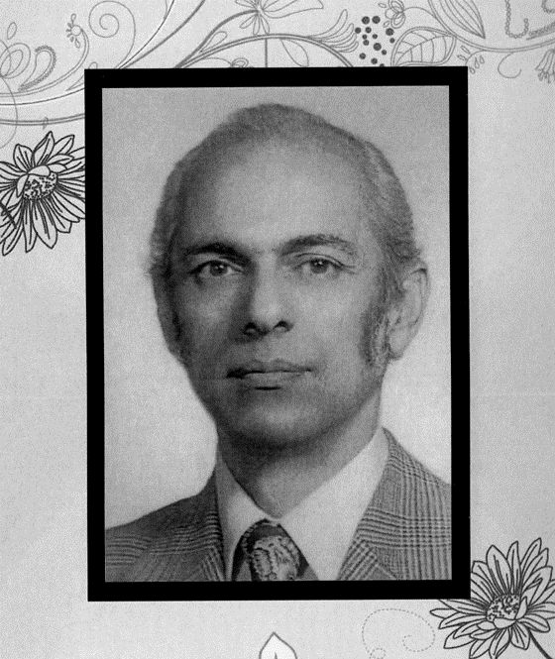
بیست و چهارم آبان
تأسیس دبستان کر و لال‌های باغچه‌بان در تهران (1312)
دبستان کر و لال‌های باغچه‌بان در سال 1312 به همت جبار باغچه‌بان در میدان حسن آباد تأسیس شد. در آبان همان سال، باغچه‌بان با چاپ اعلانی در روزنامه اطلاعات درباره آموزش ناشنوایان، اولین کلاس ناشنوایان را، در مطّب دوستش، با یک شاگرد، دایر کرد. تعداد شاگردان به تدریج به پنج نفر افزایش یافت. مرحوم سید رضاقلی شهیدی یکی از این پنج تن بود.
تصویر
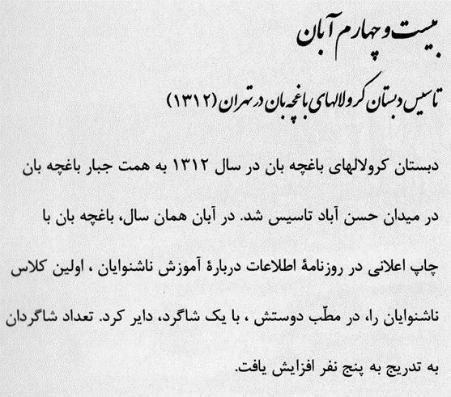
تصویر
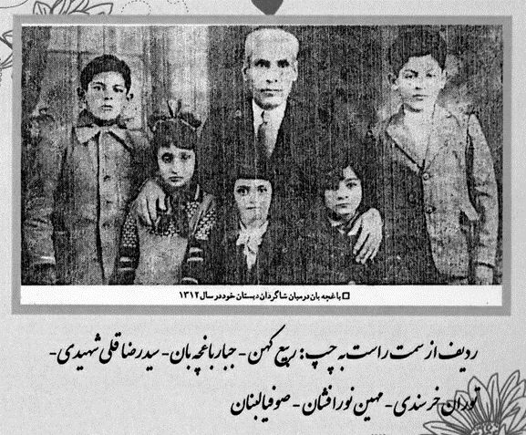
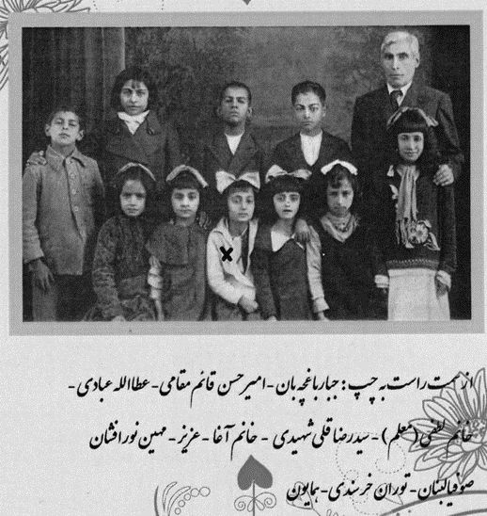
چهاردهم اسفند
تأسیس کانون ناشنوایان ایران (1339)
کانون ناشنوایان ایران، یکی از مهم‌ترین و قدیمی‌ترین سازمان‌های غیر دولتی ناشنوایان در ایران است که در سال 1339 به همت خود ناشنوایان ایجاد گردید و جزء نخستین مؤسساتی است که در جهت امور رفاهی و اجتماعی ناشنوایان قدم برداشت. مرحوم شهیدی در تأسیس این کانون نقش داشته است.
تصویر
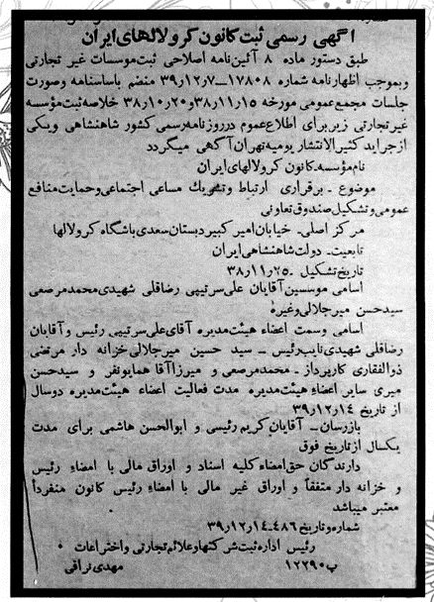
نهم اردیبهشت
تأسیس انجمن خانواده ناشنوایان ایران (1351)
پیش از این خانواده‌های ناشنوا نمی‌توانستند همانند مردم عادی از امکانات تفریحی، فرهنگی به صورت فردی و گروهی بهره‌مند شوند، علاوه بر این نبود مکانی مناسب برای فعالیت بانوان ناشنوا که از نظر اجتماعی با محرومیت بیشتری مواجه بودند، زمینه را برای تأسیس انجمن خانواده ناشنوایان ایران فراهم ساخت. این انجمن با حمایت سرکار خانم ثمینه باغچه‌بان و سید رضاقلی شهیدی رئیس هیئت مدیره، حسن تقوی به عنوان معاون و خانم نسرین ظلی به عنوان خزانه‌دار انجمن تأسیس شد.
تصویر
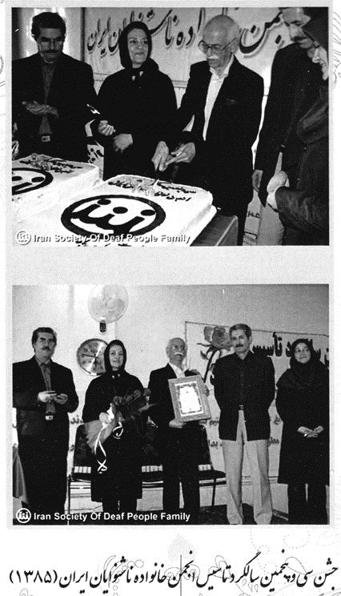
پانزدهم تیر
تأسیس کمیته پژوهش و توسعه زبان اشاره (1352)
کمیته پژوهش و توسعه زبان اشاره اولین بار توسط خانم جولیا سمیعی، سید رضاقلی شهیدی، کامران رحیمی، محسن لوح موسوی و مریم رستمی تأسیس گردید.
تصویر
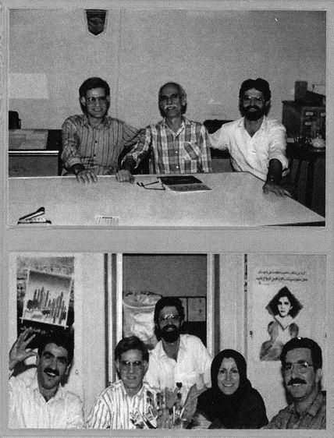
این اطلاعات گویای جنبه‌های مختلف فعالیت‌های مرحوم شهیدی است.

توان‌نامه، تابستان 1394
این مجله نخستین اقدام در معرفی چهره و شخصیت آقای شهیدی است و اولین مجله‌ای است که عکس شهیدی را تمام جلد و رنگی منتشر کرد. نیز تلاش نمود فعالیت‌های ایشان در قالب یک متفکر و نظرپرداز در جامعه هدف مطرح نماید. و شهیدی را از یک کنشگر و فعال اجتماعی صرف به یک متفکر و اندیشمند فرهنگی بازشناسی نماید. از این‌رو برای اولین بار مصاحبه‌ای با ایشان با عنوان «گفت‌وگو با دو تن از یادگاران میراث مرحوم باغچه‌بان» و میزگردی با حضور دختر ایشان خانم شیدا شهیدی و چند تن از دیگر همفکرانش داشت.
متن این گفت‌وگوها در فصل دوم این کتاب آمده است و به تکرار آنها نمی‌پردازم.
تصویر
تصویر
تصویر
تصویر
تصویر

معماران فرهنگ و جامعه ناشنوایی ایران
این کتاب توسط جمعی از نویسندگان تدوین شده و دفتر فرهنگ معلولین در زمستان 1394آن را منتشر کرده است.
فصل چهارم و پنجم این کتاب درباره سید رضاقلی شهیدی و خانواده‌اش است. مطالبی که در این کتاب آمده بعداً کامل‌تر شده و تکامل یافته آن در کتاب حاضر آمده است.
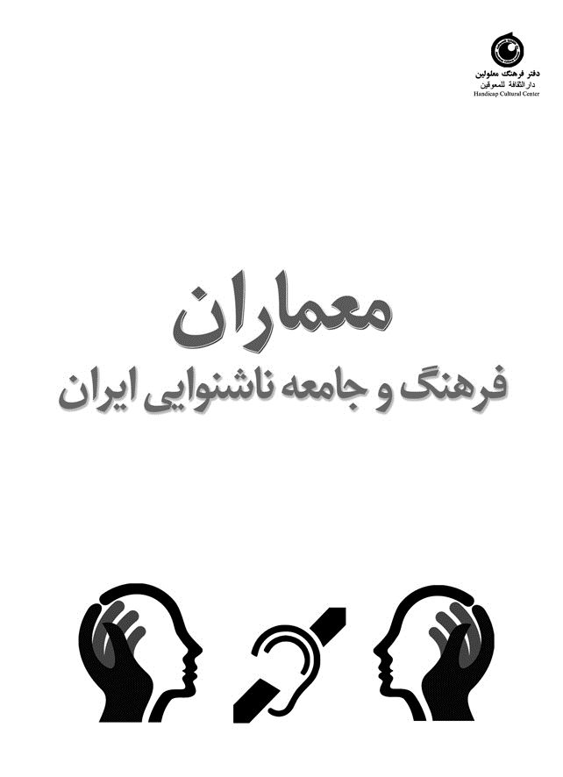

توان‌نامه، بهار و تابستان 1395
فصلنامه توان نامه مطلب مفصلی با عنوان خانواده نمونه آقای شهیدی در این شماره منتشر کرد و درباره همسرش خانم رئیس روحانی و فرزندانش برای اولین بار مطالبی انتشار داد. این شماره شامل پرونده مفصلی درباره باغچه‌بان با عنوان «جامعه‌سازی جبار باغچه‌بان» است و تلاش‌های ایشان در زمینه بنا نهادن جامعه‌ای مطلوب را یادآور شده است. از این‌رو مناسب بوده به مرحوم شهیدی هم بپردازد.
مطالب این فصلنامه در فصل چهارم همین کتاب آمده است و از تکرار آنها خودداری می‌کنم.

خلاصه و نتیجه‌گیری
تحقیقات درباره شخصیت‌های دارای معلولیت هنوز بستر علمی پیدا نکرده است. هم اکنون در جامعه ناشنوایی یا دیگر معلولین شخصیت‌های فراوانی هستند که از هر بعد و جنبه آنها را در نظر آوریم ارزش الگو شدن و مطرح شدن برای جوانان و نسل‌های آتی را دارند. اما متأسفانه یک جمله درباره آنها نوشته و منتشر نشده است. چه برسد به شخصیت‌های گذشته که نوعی معلولیت داشته‌اند و مورد غفلت قرار گرفته‌اند.
استادان دانشگاه در رشته‌های مختلف می‌توانند به عنوان موضوع پژوهشی، یا سوژه پایان‌نامه، مسائل معلولیتی و تجزیه و تحلیل شخصیت‌های دارای معلولیت را به دانشجویان پیشنهاد کنند.
صاحبان جراید و رسانه می‌توانند به عنوان ویژه‌نامه یا گزارش به آنها بپردازند. مهم‌تر رسانه ملی و صدا و سیما است. این فصل گویای سیر تحقیقات درباره یک شخصیت مهم و مؤثر از جامعه ناشنوایی است و فقر تحقیقات را نشان می‌دهد. از طرف دیگر سنگینی وظیفه تشکل‌های مردمی را یادآور می‌گردد.

فصل ششم: از نگاه همراهان و دوستان

اشاره
سید رضاقلی شهیدی چند دهه در رأس امور ناشنوایان ایران و ملجأ و پناهی برای آنان و حلال مشکلاتشان بود. با شخصیت‌های مختلف در پست‌های گوناگون اعم از شنوا و ناشنوا تماس و ارتباط داشت.
این فصل به دیدگاه‌های دوستان و همکاران و همیاران سید رضاقلی شهیدی که عمری در سختی‌ها و راحتی‌ها با هم بودند، می‌پردازد. البته فقط به همفکران و دوستانش در جامعه ناشنوایان می‌پردازیم.
شهیدی طی سال‌های 1312 تا 1395 یعنی حدود هشت دهه با افراد بسیار ارتباط داشت و با مدیران یا اقشار فرهیخته تا افراد عادی همکاری می‌نمود. جالب اینکه شخصی را ندیده‌ایم که نقد جدی بر او داشته یا او را کاملاً نفی کند؛ برعکس افرادی که با او کار کرده‌اند و تجربه همکاری با او دارند، از خصلت‌های نیک او و از اخلاق جذاب او می‌گویند. لازم است جهت یادآوری، برخی خاطرات دوستان و یارانش را بیاوریم.

نشستِ همکاران و دوستان
شنبه ۲۷ خرداد ۹۶ (۲۲ رمضان ۱۴۳۸) به همت خانم شیدا شهیدی نشستی با حضور مدیرعامل دفتر فرهنگ معلولین و مؤلف کتاب درباره سید رضا قلی شهیدی و جمعی از دوستان قدیمی مرحوم باغچه‌بان و شهیدی بر پا گردید. این جلسه از ساعت ۱۶ تا ۱۸ عصر ادامه داشت و حضار هر کدام درباره آن مرحوم مکنونات ذهنی و خاطرات خود را بیان کردند و در مجموع مطالب سودمند و تاریخی خوبی گفته شد. حضار این نشست عبارت بودند از:
هادی معیری، حسن تقوی، نسرین ظلی، سیمینه رستگار، سوسن کلانتری، محسن لوح موسوی، رضا محمودی، فرج اله زنجانی، شیدا شهیدی، رضا ذبیحی، فریدون خلیلی، مرضیه آقاخانی، محمد نوری، علی نوری.
تصاویر از راست: فریدون خلیلی، حسن تقوی، نسرین ظلی، سیمینه رستگار، سوسن کلانتری، رضا محمودی، محسن لوح موسوی، مرضیه آقاخانی، فرج اله زنجانی، شیدا شهیدی، سمیرا بهرامی، محمد نوری
تصویر
تصویر
تصاویر از راست: (ردیف جلو) آقاخانی، لوح موسوی، معیری، محمد نوری، ظلی، کلانتری، شهیدی، رستگار، زنجانی، تقوی. (ردیف پشت) علی نوری، خلیلی، محمودی، ذبیحی
شخصیت‌های حاضر در این جلسه لطف کردند و هر یک نظر و خاطرات خود درباره مرحوم شهیدی را بیان کردند. این آراء و دیدگاه‌ها در ادامه آمده است.
متن گفت‌وگو: هم‌اندیشی دوستان و همکاران
توضیح
تلاش شد نخبگان و شخصیت‌های مؤثر در جامعه ناشنوایان دعوت شود تا هم جامعه ایران و مردم جهان با آنان آشنا شوند، نیز افکارشان درباره مرحوم شهیدی مطرح گردد.
پرسش‌ها از آقایان و خانم‌ها تماماً درباره فعالیت‌ها، اخلاقیات و شخصیت مرحوم سید رضاقلی شهیدی است.
نسل اول مثل جبار باغچه‌بان و نسل دوم مثل مرحوم شهیدی تماماً رفته‌اند و کسی از این دو نسل در قید حیات نیست. نسل سوم مثل میرلوح موسوی، معیری، تقوی حدود شصت سال سن دارند و فرصت چند ساله‌ای در اختیار هست تا با نسل سوم گفتگو کنیم و اطلاعات آنها را دریافت نماییم.
مصاحبه با محسن میرلوح موسوی
همکار مرحوم شهیدی در تأسیس کمیته زبان اشاره و تألیف کتاب زبان اشاره
•
از چه زمانی با آقای شهیدی آشنا شدید؟
•
سال 1344 در مدرسه باغچه‌بان یوسف‌آباد با آقای شهیدی آشنا شدم. یک سال بعد یعنی سال 1345 آقای باغچه‌بان فوت کردند. به تدریج رابطه من با آقای شهیدی بهتر شد و با هم دوست شدیم، و همیشه پیگیر ایشان بودم.
•
در مورد زبان اشاره چه کاری با هم انجام دادید؟
•
از سال 1352 در زمینه زبان اشاره با آقای شهیدی همکاری داشتم. زبان اشاره قدیم با زبان اشاره‌ای که در مدرسه باغچه‌بان آموزش داده می‌شد، متفاوت بود، و آقای شهیدی تسلط خوبی به زبان اشاره قدیمی داشتند. در همین سال با همکاری آقای شهیدی تمامی اشارات را جمع‌آوری کردیم، تا اصلاحات مورد نیاز را بر روی اشارات قبلی انجام دهیم و نواقص را رفع کنیم و اینکه برای لغات جدید اشاره جدید تعریف کنیم.
•
زبان اشاره قدیم با زبان اشاره جدید چه تفاوتی دارد؟
•
در زبان اشاره قدیم برای بیان روزهای هفته از نمادهای دینی و ملی استفاده می‌کردند، که این نوع بیان در زبان اشاره جدید تغییر کرده است. مثلاً در زبان اشاره قدیمی برای بیان روز
یکشنبه از نماد دینی ارمنی‌ها چون روز تعطیلی آنها است؛ برای روز دوشنبه از نماد دینی بهائیان به عنوان روز تعطیلی آنها؛ برای روز سه‌شنبه از نماد دینی زرتشتیان به عنوان روز تعطیلی آنها؛ برای بیان روز چهارشنبه به قرعه کشی زمان شاه در این روز اشاره می‌کردند. چون روز پنجشنبه روز قرآن خوانی است برای بیان روز پنجشنبه به این نماد اشاره می‌کردند، و برای روز جمعه به سینه خود می‌زدند، که دلیل آن مشخص نیست. برای روز شنبه هم به نماد دینی یهودیان به عنوان روز تعطیلی آنها اشاره می‌کردند، اما مترجم زبان اشاره نتوانسته بیان کند، زیرا توضیحات همراه بودن با علائم اشاره کاملاً مفهوم نبوده است.
حدود 50 سال پیش زمانی که 15 سال بیشتر نداشتم، پس از این که ناهار را در مدرسه خوردیم، آقای شهیدی برای ما برنامه‌ای ترتیب داد. برایمان میوه خرید، پانتومیم بازی کرد، و یک معما از ما پرسید، که آن معما این بود: یک مرد شکارچی به باغی رفت که روی دیوار بلند آن 10 تا پرنده نشسته بود. شکارچی یکی از پرنده‌ها را با تیر زد و هشت تا از پرنده‌ها پریدند. یکی از پرنده‌ها فرار نکرد و بی‌حرکت ماند، علتش چیست؟ من گفتم لابد پر نداشته، یکی از بچه‌ها گفت شاید با پرنده‌ای که تیر خورد زن و شوهر بوده‌اند، و هر کدام از بچه‌ها پاسخی دادند. آقای شهیدی گفتند این جواب‌ها درست نیست، پاسخ صحیح این است که آن پرنده ناشنوا بوده و صدای تیر را نشنیده است.
مصاحبه با رضا محمودی
همکار مرحوم شهیدی در تأسیس کمیته زبان اشاره و تألیف کتاب زبان اشاره
•
درباره مرحوم شهیدی نکته‌ای، خاطره‌ای و یا صحبتی اگر دارید بفرمایید.
رضا محمودی: سال 1345 زمانی که آقای باغچه‌بان فوت کرد وارد مدرسه شدم. آن موقع آقای شهیدی ناظم مدرسه بود. وقتی که به حیاط مدرسه می‌آمدند همه دور او جمع می‌شدند. من بچه مظلومی بودم و از همه بچه‌ها کتک می‌خوردم. به همین دلیل و به خاطر اینکه ناراحتی قلبی مادرزادی هم داشتم همیشه مرحوم شهیدی مواظب من بود و از من حمایت می‌کرد. همیشه مرا نصیحت می‌کرد که این کار را بکن و این کار را نکن، و من هر مشکلی که داشتم پیش ایشان می‌رفتم و با ایشان در میان می‌گذاشتم. تا سال 1357 که دیپلم گرفتم. آن موقع آقای شهیدی در سازمان ملی رفاه هم مشغول بود و به من پیشنهاد داد که در آنجا مشغول شوم. گفتم که اگر کاری از دستم بربیاید می‌آیم. ایشان گفتند که با خانم ثمینه باغچه‌بان صحبت می‌کنم، اگر قبول کردند بیا و مشغول شو. موافقت کردند و من در سال 1357 در کمیته زبان اشاره فعالیتم را شروع کردم.
•
در سازمان ملی رفاه چه مسئولیتی داشتید و چه کاری انجام می‌دادید؟
محمودی: در کمیته زبان اشاره سازمان ملی رفاه بودم و در جمع‌آوری اطلاعات زبان اشاره
فعالیت داشتم.
آقای شهیدی با قامت بلندش و یک روزنامه در زیر بغل وارد اداره می‌شد. می‌گفتم در اداره نمی‌شود روزنامه خواند. می‌گفتند من ناشنوا هستم، دیروز اخبار را دیدم، نفهمیدم چه گفتند، من از کجا بفهمم چه اتفاقی افتاده است. می‌خواهم پنج دقیقه از وقت خود را به مرور روزنامه اختصاص دهم. مطالبی که مهم است را نگاه می‌دارم، اگر موردی بود از همکاران می‌پرسم، و مابقی را به خانه می‌برم و ساعت‌ها وقتم را به مطالعه آن اختصاص می‌دهم.
ایشان با اینکه تا ششم ابتدایی بیشتر درس نخوانده بودند، ولی بسیار اهل مطالعه بودند. آقای شهیدی جمله «مطالعه کنم» را مکرر می‌گفت. این سخن با ارزشی بود. ایشان بسیار آدم شوخ طبعی بودند و گاهی اوقات حرف و نصیحت خود را در قالب شوخی بیان می‌کردند. مرحوم شهیدی انسان بسیار بزرگی بودند، و من درباره ایشان هرچه بگویم کم گفته‌ام. عادت ایشان بود که از مدیران حمایت کند؛ آن موقع که من رئیس خانه فرهنگی جوانان ناشنوای ایران بودم ایشان مرا بسیار حمایت کرد.
•
این مؤسسه چه زمانی تأسیس شد؟
میرلوح موسوی: سال 1349 تأسیس شد و مؤسسش هم بنده بودم، و مجوز آن را هم از وزارت هنر گرفتم. سال 1359 به آقای رضا محمودی تحویل دادم. در سال 1360 به دلیل از دست دادن مکان، این مؤسسه منحل شد. مدارکش را دارم اگر خواستید در اختیارتان می‌گذارم.
محمودی: ایشان خیلی ناظم مهربانی بودند، و زمانی که می‌خواستند دانش‌آموزی را تنبیه کنند، آن را مجبور می‌کردند که یک مسیر را در حیاط مدرسه چندین بار بدود، و دلشان نمی‌آمد برای تنبیه کسی را کتک بزنند.
مصاحبه با سیمینه رستگار
از همکاران مرحوم شهیدی
در زمان ناظم بودن مرحوم شهیدی، مسئول قسمت کتابخانه و ماشین‌نویسی
•
به مدت 3 سال در مدرسه باغچه‌بان حضور داشتم. آقای شهیدی ناظم بسیار مهربانی بودند. یک چوب‌دستی داشتند، اما هیچ وقت بچه‌ها را با آن کتک نمی‌زدند و فقط به خاطر این بود که بچه‌ها را بترسانند. بهتر است بگوییم این چوب نماد اشاره برای راهنمایی بچه‌ها بود. وقتی چوب را بلند می‌کرد از دور پیدا بود و نشان می‌داد ناظم کجا است.
یک بار به من گفت سیمینه خانم دفتر را مرتب کن قرار است شهبانو فرح بیاید. من سریع و با عجله مرتب کردم. پس از آن به من گفت شوخی کردم. مدت‌ها بعد بار دیگر این حرف را زد، و من
فکر کردم که مرا سرکار گذاشته است و به حرفش اعتنایی نکردم. ولی این دفعه شهبانو آمد. من ناراحت بودم که اتاق و دفتر به هم ریخته است و مرتب نیست اما شهیدی پشت سر شهبانو ایستاده بود و با تبسم نشان می‌داد اشکال ندارد.
مصاحبه با نسرین ظلی
از مؤسسان انجمن خانواده ناشنوایان و از همکاران مرحوم شهیدی در سازمان ملی رفاه
ظلی: سال 1351 انجمن خانواده ناشنوایان را تأسیس کردیم و من مسئولیت خزانه‌داری آن را به عهده گرفتم. فعالیت انجمن بعدازظهرها بود و من صبح‌ها به سازمان ملی رفاه ناشنوایان می‌رفتم و بعدازظهرها همیشه به‌صورت مرتب و سر وقت در انجمن حضور می‌یافتم. آقای شهیدی هم بسیار فعال بودند و تمامی مراسم‌ها و برنامه‌ها را در انجمن برگزار می‌کردند، زیرا ناشنوایان مکان دیگری را در اختیار نداشتند.
•
رابطه و رفتار مرحوم شهیدی با ناشنوایان چگونه بود؟
•
ایشان هیچ موقع در حضور سایرین به بچه‌ها تذکر نمی‌داد، و اگر مشکل و یا مطلب و یا نصیحتی بود، در اتاق خود و دور از چشم سایرین این کار را انجام می‌داد.
اینجانب سال‌ها در سازمان ملی رفاه ناشنوایان نیز با آقای شهیدی همکاری داشتم و گواهی می‌دهم انسان صادق، پاکدامن، پاک دست، مخلص، فداکار و مبتکر بود.
•
در چه زمینه‌ای همکاری داشتید؟
•
به عنوان مددکار در خدمت آنها بودم که در حل مشکلات ناشنواها با او همکاری می‌کردم.
•
تحصیلات شما چیست؟
•
ششم ابتدایی را تمام کردم و مدرک گرفتم. در آن زمان برای ناشنوایان تحصیلات متوسطه و دبیرستان نبود و نهایت مدرکی که توانستیم بگیریم ششم بود. آقای شهیدی و من و کلاً نسل ما تا ششم خوانده بودند. ولی با تلاش‌های ثمینه باغچه‌بان و مرحوم شهیدی امکان تحصیلات متوسطه فراهم شد.
مصاحبه با سوسن کلانتری
همسر حسن تقوی
کلانتری: من ابتدا در مدرسه عادی درس می‌خواندم. به علت مشکل شنوایی افسرده شدم، و پدرم به همین دلیل مرا به مدرسه باغچه‌بان برد. یک سال در این مدرسه درس خواندم و مدرک ششم ابتدایی را گرفتم. در آنجا با آقای شهیدی آشنا شدم. ایشان به من گفتند حالا که تحصیل
شما تمام شده می‌خواهی چکار بکنی؟ گفتم یا در مدارس عادی ادامه تحصیل می‌دهم، و یا در خانه می‌نشینم. ایشان گفتند ما برای ورزش بانوان برنامه داریم و شما هم بیا مشغول شو. با پدر و مادرم در میان گذاشتم و به استادیوم ثریا رفتم. در آنجا رشته‌های والیبال، پینگ‌پنگ و شنا را به ناشنوایان آموزش می‌دادند، که من تمامی آن رشته‌ها را آموزش دیدم و بعد آموزش می‌دادم.
•
آیا در این رشته‌ها مقامی هم کسب کردید؟
•
در رشته پینگ‌پنگ در مسابقات کشوری تهران مقام اول را کسب کردم و از غلامرضا پهلوی (برادر شاه) کاپ نقره دریافت کردم. من این موفقیت‌ها را مدیون زحمات و تشویق‌های مرحوم شهیدی هستم.
زمانی که با آقای تقوی آشنا شدم، موضوع ازدواج با ایشان را با خانواده‌ام در میان گذاشتم. اما مادرم مخالفت کردن و گفتند اگر با ناشنوا ازدواج کنی آبرویمان می‌رود و تو باید با یک فرد سالم ازدواج بکنی. در جواب مادرم گفتم که آقای شهیدی با مهین خانم که هر دو ناشنوا هستند ازدواج کرده‌اند، و با هم زندگی می‌کنند و مشکلی هم ندارند. مادرم گفتند که باید من آنها را ببینم، و وقتی آن زوج را دید خوشش آمد و موافقت کرد که با آقای تقوی ازدواج بکنم. دومین زوج ناشنوا بعد از مرحوم شهیدی و مهین خانم که با هم ازدواج کردند من و آقای تقوی بودیم، و آنها الگوی ما بودند و راه را برای ما باز کردند.
هم اکنون 54 سال از زندگی مشترکمان می‌گذرد و ثمره آن دو دختر هستند که هر دو آنها سالم می‌باشند و ازدواج کرده‌اند. تحصیلات دختر بزرگم دیپلم، و دختر کوچکم فوق لیسانس می‌باشد و هر دو در زندگیشان خوشبخت هستند. من از زندگیم راضی می‌باشم و موفقیت در آن را مدیون زحمات آقای شهیدی و همسرشان هستم.
مصاحبه با حسن تقوی
ناشنوا و از مینیاتوریست‌های معروف ایران است. او از اولین ناشنوایانی است که رشته مینیاتور را ابتکارات و خلاقیت‌های زیبایی به کار برد و این رشته را بین جوانان با آموزش رواج داد.
تقوی: اولین بار در یکی از روزهای سال 1337 با آقای شهیدی دیدار داشتم. در آن زمان نقاشی و نیز مینیاتور کار می‌کردم. وقتی آقای شهیدی نقاشی‌های مرا دیدند، بسیار تشویق و حمایت کردند. یک بار آقای شهیدی از یکی از نقاشی‌های من خوشش آمد، و به شوخی درخواست کرد که آن نقاشی را به او بدهم.
در دوره مدرسه، ایشان همیشه به من توصیه می‌کرد که در کنار نقاشی، درس را هم اهمیت بده. اما من به دلیل علاقه به نقاشی، درسم را رها می‌کردم و بیشتر به نقاشی می‌پرداختم، و این موضوع باعث اعتراض ایشان می‌شد.
زمانی که فرح هنوز با شاه ازدواج نکرده بود و در پاریس در رشته هنر و معماری درس می‌خواند، برای دیدن آثار من حضور یافت و به من گفت چرا حرف نمی‌زنی؟ آن موقع من زیاد با زبان اشاره صحبت نمی‌کردم. وقتی خواستند عکس جمعی بگیرند، از این کار هم امتناع کردم. دو سال بعد از این قضیه فهمیدم که فرح با شاه ازدواج کرده است، و آقای شهیدی مرا ملامت کرد که چرا آن موقع عکس نگرفتم تا یک یادگاری از زن شاه داشته باشم.
آقای شهیدی بچه‌ها را در کانون و انجمن گرد هم جمع می‌کرد و یک اتحاد و انسجام بین آنها ایجاد کرده بود. اگر بچه‌ها درخواستی داشتند، ایشان آنقدر پیگیری می‌کرد تا برآورده شود. خلاصه اینکه اگر مرحوم شهیدی نبود ما هم پیشرفت نداشتیم.
من تصمیم داشتم که با یک فرد شنوا ازدواج کنم. وقتی مرحوم شهیدی را دیدم که با یک فرد ناشنوا ازدواج کرده و موفق هم هستند، در تصمیم خود مردد شدم، تا اینکه با خانم سوسن کلانتری آشنا شدم، و تصمیم گرفتم که با ایشان ازدواج کنم، اما مادرشان مخالفت می‌کرد، تا اینکه مادر همسرم با مرحوم شهیدی ملاقات کرد و مرحوم شهیدی نظر مادر خانم کلانتری را تغییر داد، و در سال 1340 ازدواج ما اتفاق افتاد.
شهیدی: زمانی که پدر و مادر من ازدواج کردند، در خانه ما به روی ناشنواها باز شد، و ناشنواها برای معرفی و مشاوره برای ازدواج به خانه ما می‌آمدند. آن موقع کانون و انجمن هنوز تشکیل نشده بود، و همه ناشنواها در خانه پدرم حضور می‌یافتند. به همین دلیل پدرم تصمیم گرفت که انجمن را تأسیس کند، تا ناشنواها در آنجا دور هم جمع شوند.
•
آقای شهیدی را در یک جمله معرفی کنید.
تقوی: آقای شهیدی انسان بزرگی بودند. محکم و با اراده بود؛ پشتیبان محکمی برای بچه‌ها محسوب می‌شد؛ در هر شرایطی به ناشنواها کمک می‌کرد؛ برای ما دوست بسیار خوبی بود. مرحوم شهیدی به علت اینکه تمامی اعضای خانواده ایشان ناشنوا هستند، زندگی سختی داشت ولی با درایت و تدبیر مشکلات را رفع می‌کرد.
مصاحبه با هادی معیری
از مؤسسان انجمن در سال 1351 و رئیس کانون ناشنوایان از سال 1353 تا 1377
معیری: من در سال 1339 در انتخابات هیئت مدیره کانون برای اولین بار با آقای شهیدی آشنا شدم. پس از تأسیس کانون تا مدت‌ها مکانی را نداشتیم. سپس محلی را در خیابان کارگر شمالی، نصرت شرقی برای این منظور اجاره کردیم و حدود 20 سال در آنجا بودیم. سپس محل کانون به فلکه دوم صادقیه، و بعد از آن به ساختمان کنونی انتقال یافت.
•
ساختمان کانون را چگونه تهیه کردید؟
•
زمین این ساختمان را در سال 1360 از بنیاد مستضعفان گرفتیم. بعدها مکاتباتی را با رئیس جمهور وقت آقای هاشمی رفسنجانی انجام دادیم و توانستیم در یک مرحله 25 میلیون تومان و در مرحله دیگر 10 میلیون تومان برای احداث ساختمان کمک دریافت کنیم. علاوه بر این مبالغی را نیز از مردم دریافت کردیم. سپس مواد اولیه و مصالح تهیه کردیم و توانستیم بخشی از کار ساخت را پیش ببریم. پس از استعفای من ساختمان نیمه‌کاره ماند. در آخر آقای مهندس میرحیدر با رفقایش اقدام کردند و کار ساخت را به اتمام رساندند.
•
چه سالی استعفا دادید؟
•
تا سال 1377 به مدت 25 سال رئیس هیئت مدیره بودم. سال 1378 در انتخابات رأی نیاوردم، تا سال 1382 که به دلیل مشکلاتی که در اساسنامه پیش آمد و نتوانستیم کار را پیش ببریم استعفا دادم.
•
مشکل اساسنامه چه بود؟
•
زمانی که من رفتم بعضی‌ها می‌خواستند اساسنامه را به نفع خودشان تغییر دهند. اگر یک جمله از اساسنامه تغییر کند، تمامی اساسنامه تغییر می‌کند و باید اساسنامه جدید نوشت، و مشکل ما همین بود.
من در حدود 20 سال با آقای شهیدی همکار بودم، و زمانی که من در دفتر حضور نداشتم ایشان جایگزین من بودند.
•
زمانی که شما رئیس بودید، آقای شهیدی چه سمتی داشتند؟
•
ایشان از اعضای هیئت مدیره بودند، در انتخابات اول معاون هیئت مدیره بودند و زمانی که من آمدم، معاون من شدند.
•
شما چرا ازدواج نکرده‌اید؟
•
من در سن 12 سالگی ناشنوا شدم و روحیه خود را باختم. اگر کسی در جوانی ناشنوا شود، مشکل روحی هم پیدا می‌کند، و این دلیل ازدواج نکردن من است.
مصاحبه با فریدون خلیلی
خلیلی: زمانی که اساسنامه به مشکل برخورد، سال 1389، من رئیس هیئت مدیره استان تهران بودم. آقای شهیدی به من گفت: که مشکل اساسنامه چیست؟ و من به ایشان توضیح
دادم. ایشان مرا نصیحت کردن و گفت: شما پیگیر مسائل باش ولی اگر مشکل و اختلافی بین شما وجود دارد فقط بین خودتان مطرح باشد، و بیرون از جمع ناشنوایان، جامعه متوجه قضیه نشود.
ایشان همیشه بیسکویت و روزنامه همراهشان بود. یک بار در کانون زمانی که آقای شهیدی به دستشویی رفتند، من بیسکویتشان را خوردم. وقتی آمد و متوجه شد که کار من است. من هم رفتم برایشان بیسکویت خریدم.
مصاحبه با فرج‌اله زنجانی
بازرس کنونی کانون
زنجانی: در سن 4 سالگی بر اثر بیماری شنوایی خود را از دست دادم. زمانی که برای درمان در بیمارستان شوروی بستری بودم، آنجا مدرسه باغچه‌بان شماره 1 را به ما معرفی کردند. در مدرسه حضور یافتیم و پدر و مادرم با آقای شهیدی صحبت کردند و من تحصیل را در آنجا شروع کردم. پس از آن والدینم هر ماه می‌آمدند و وضعیت تحصیل مرا از آقای شهیدی جویا می‌شدند. من شیطنت زیادی داشتم و به همین خاطر یک بار هم از آقای شهیدی کتک خوردم. بعد از ششم ابتدایی به هنرستان رفتم و تا سال نهم در آنجا درس خواندم. در آن زمان بیش از این امکان تحصیل برای ناشنوایان وجود نداشت. پس از آن در اداره راه‌آهن به‌عنوان تکنسین مکانیک استخدام شدم. در سال 1386 {تاریخ اعلام شده توسط مترجم زبان اشاره اشتباه است، احتمالاً سال 1366 صحیح است.} در جبهه حضور یافتم و به مدت 4 ماه به‌عنوان مکانیک موتور کشتی {با توجه به اینکه به موتور یاماها اشاره کرده است، احتمالاً منظور موتور قایق‌های کوچک باشد که تفاوت دارد با موتور کشتی} مشغول خدمت بودم. بعدها بازنشست شدم و هم اکنون هم بازرس کانون ناشنوایان هستم.
آقای شهیدی معمولاً هر هفته یکشنبه‌ها در کانون حضور می‌یافتند، و با هم صحبت می‌کردیم و ایشان همیشه از سختی‌های دوران قدیم و نبود امکانات صحبت می‌کردند.
مصاحبه با رضا ذبیحی
عضو هیئت مدیره کانون و مسئول سایت و کانال و ایمیل کانون
ذبیحی: در سال 1371 یا 1372 وارد کانون شدم، و اولین دیدار را با آقای محسن موسوی داشتم. هر هفته پنجشنبه‌ها به کانون می‌رفتم که آقای شهیدی هم در آنجا حضور داشتند. من در دوران مدرسه با بچه‌های هم سطح خودم برخورد داشتم، زمانی که در کانون حضور یافتم با بزرگان و پیشکسوتان آشنا شدم که برای من تجربه بسیار جالبی بود، زیرا زبان اشاره آنها یک مقدار با زبان اشاره ما تفاوت داشت. آقای شهیدی با وجود اینکه سن بالایی داشتند، ولی بسیار فعال و پر انرژی بودن، و هدفشان از حضور در کانون پیشرفت جوانان ناشنوا در زندگی و تربیت
نسل جدید بود. ایشان تمامی تجربیات خود را در آموزش و سایر زمینه‌ها در اختیار جوانان می‌گذاشتند. من از حضور در این جمع بسیار خوشحال بودم و از این تجربیات بهره می‌بردم. من در ابتدا انگیزه‌ای برای فعالیت در رابطه با ناشنوایان نداشتم، اما زمانی که با آقای موسوی و آقای شهیدی آشنا شدم ناخودآگاه به این قضیه علاقه‌مند شدم، و از آن زمان تاکنون عضو فعال کانون هستم.
چون من علاقه زیادی به پژوهش در زمینه ناشنوایان داشتم، در سال 1386 پیشنهاد راه‌اندازی سایت، برای این منظور، را به آقای روزبه دادم. به ایشان گفتم، شما و دیگر بزرگان اطلاعات وسیع و باارزشی در رابطه با ناشنوایان دارید و حیف است این اطلاعات از بین برود، بیایید برای حفظ این اطلاعات با هم همکاری داشته باشیم. بدین منظور از خانم ثمینه باغچه‌بان، آقای محسن موسوی، آقای شهیدی و دیگر بزرگان نیز دعوت به همکاری نمودم، تا در راه‌اندازی سایت بنیاد پژوهش‌های ناشنوایان از تجربیات آنها استفاده کنیم. آقای شهیدی قبول کردند که مشاور افتخاری سایت باشند. از آن موقع تاکنون سایت فعال بوده و فقط دو سال است که فعالیت آن مقداری کمرنگ شده است.
•
اطلاعاتی دارید که در سایت نیامده باشد؟
ذبیحی: یک مقدار اطلاعات پراکنده داریم که تکمیل نشده است.
آقای شهیدی تا زمانی که حضور داشتند، همیشه درباره مشکلات ناشنوایان با من صحبت می‌کردند و از من مشورت می‌خواستند. در این اواخر نیز بیشتر به من نزدیک شده بودند و تمامی اطلاعات را در اختیار من می‌گذاشتند تا در آینده بهتر بتوانیم کارها را پیش ببریم. کهولت سن و بیماری هیچ وقت مانع حضور ایشان در کانون نشد، و در انگیزه ایشان برای کار با جوانان و انتقال تجربه به آنها خلل وارد نکرد. عشق به ناشنوایان داشتند و این عشق را در ما هم به وجود آوردند تا برای ناشنوایان کار کنیم. وقتی این عشق را داشته باشی دیگر بیماری و ناراحتیت را فراموش می‌کنی.
•
در مورد اختلاف نظرهایی که بین جامعه ناشنوایان و مؤسسات ناشنوایان با نظرات آقای گیتی و آقای شریفی و آقای پاکزاد وجود دارد، نظر شما چیست؟
رضا ذبیحی: خوب این طبیعی است، و همیشه بین معلمان اختلاف نظر وجود دارد، اما این به معنای دشمنی بین آنها نیست. آقای پاکزاد مخالف زبان اشاره بودند و می‌گفتند لب‌خوانی و گفتارتان را تقویت کنید و از زبان اشاره استفاده نکنید.
آقاخانی: آقای گیتی هم مثل آقای پاکزاد مخالف زبان اشاره بودند، به مرور که بچه‌ها را دیدند نظرشان تغییر کرد، و متوجه شدند که ناشنوایان واقعاً به زبان اشاره نیاز دارند.
ذبیحی: درست است که آقای پاکزاد مخالف زبان اشاره بودند و در این قضیه با آقای شهیدی اختلاف نظر داشتند، اما خدمات مهم دیگری برای ناشنوایان داشتند، و آقای شهیدی هم به این قضیه واقف بودند، و این اختلاف نظر در رابطه آنها تأثیر نداشت.
زمانی که آقای شهیدی در CCU بستری بودند، به بیش از دو نفر اجازه نمی‌دادند که وارد شوند و با ایشان ملاقات کنند. وقتی من و آقا محسن بر بالین ایشان حاضر شدیم، ایشان گفتند 80 درصد موافق تو هستند و 20 درصد مخالف. مواظب باش این 20 درصد تو را خراب نکنند، و ناامید نشو. آقای شهیدی مخالفان زیادی داشتند که ایشان را بسیار اذیت کردند. ایشان گفتند که بین شما همیشه مخالف وجود دارد، و اگر این مخالف‌ها نباشند کار پیش نمی‌رود و موفق نمی‌شوید، و شما طوری پیش بروید که اینها بر شما غلبه نکنند. اتفاقاتی که می‌گذرد زودگذر هستند و شما ارزش‌هایتان را حفظ کنید، و نگذارید از حوزه داخلی شما بر شما غلبه کنند و ارزش‌های ناشنوایان را پایمال کنند. هر کس به شما بدی کرد شما به او خوبی کنید، تا از شما خوبی را یاد بگیرند و آن را به شما منتقل کنند. انسان خدمتگزار باید بااخلاق خوب پیش برود.
البته من خیلی خاطرات دارم ولی اینها صحبت‌هایی است که در بیمارستان گفتند و نقل کردم تا در تاریخ بماند.
زمانی که آقای شهیدی فوت کردند جمعیت زیادی از ناشنوایان در مراسم ختم ایشان حضور یافتند، که بیانگر این بود که ایشان چقدر در بین ناشنوایان شناخته شده هستند و به خاطر کارهایی که انجام داده‌اند، چقدر ارزش پیدا کرده‌اند.
مصاحبه با مرضیه آقاخانی
عضو هیئت مدیره کانون ناشنوایان ایران
آقاخانی: من به زبان اشاره علاقه‌ای نداشتم و با لب‌خوانی صحبت می‌کردم. سال چهارم دبیرستان نظام قدیم بودم و در رشته خیاطی درس می‌خواندم، که آقایان محسن موسوی، مرتضی پیروزی و حبیب تهرانی به مدرسه ما آمدند، و اصطلاحاتی را از رشته خیاطی از من پرسیدند که به زبان اشاره بیان کنم. و من هم به اشاره پاسخ دادم. از آنها پرسیدم که برای چه می‌خواهید که گفتند برای تحقیقات زبان اشاره و تألیف کتاب می‌خواهند. پس از اینکه مدرک دیپلمم را اخذ کردم، خانم بهادری کارشناس ناشنوایان در دانشگاه علوم بهزیستی از من درخواست کرد تا به محل کارشان بروم. من رفتم و درخواست ایشان را برای همکاری و خدمت به ناشنوایان پذیرفتم. من آن موقع علاقه داشتم به ناشنوایان خدمت کنم، ولی هدف من این نبود که وارد حیطه زبان اشاره بشوم. همان موقع فهمیدم که فقط لب‌خوانی کافی نیست و باید زبان اشاره را نیز بیاموزم. در آنجا آقای شهیدی را شناختم و فهمیدم چه انسان بزرگی است. ایشان هر هفته یک کیسه سیب می‌آوردند و وسط کار به من می‌گفتند الآن همه خسته هستند، برو سیب‌ها را بشور و قاچ کن و بیاور
تا همه بخورند و انرژی بگیرند. ایشان همیشه می‌گفت: هر کس به شما بدی کرد، به او خوبی کنید و جواب بدی دیگران را با خوبی بدهید، و از بدی دیگران هیچ وقت دلسرد نشوید. ایشان بسیار انسان شوخ طبعی بودند. برای مثال یک بار یک خانم ناشنوا به ایشان گفت: سنم بالا می‌رود و می‌خواهم ازدواج کنم، شما کسی را سراغ ندارید؟ آقای شهیدی گفت: من یک ناشنوای خوب سراغ دارم، منتها سنش بالا است، قبول می‌کنی با او ازدواج بکنی؟ یک هفته وقت داری فکر بکنی و جواب بدهی. آن خانم بعد از اینکه فکرهایش را کرد گفت قبول می‌کنم، چه کسی است؟ آقای شهیدی گفت: قبول می‌کنی؟ آن خانم گفتن بله قبول می‌کنم. آقای شهیدی با شوخی گفت: با من ازدواج می‌کنی. آن خانم جا خورد و گفت: شما جای پدر من هستید. آقای شهیدی گفتند این یک شوخی بود، اگر دوست داری با یک ناشنوا ازدواج بکنی، من یک ناشنوا را به تو معرفی می‌کنم، و بعد یک پسر جوان ناشنوا را به او معرفی کرد.
•
با تشکر از همه فرهیختگان و سرورانی که در این گفت‌وگو حضور یافتند. مطالب و نکاتی گفته شد که بسیاری از ابهامات تاریخی را توضیح می‌دهد. با این توضیحاتی که امروز گفته شد، مورخین راحت‌تر و بهتر می‌توانند تاریخ ناشنوایی ایران را بنویسند.

یاران و دوستان
یاران و دوستان
جبار باغچه‌بان (1264- 1345)
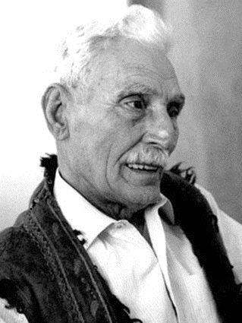
شهیدی پیش از هر کس با باغچه‌بان مأنوس بود. چون باغچه‌بان اولین کسی است که او را راهنمایی کرد و دانش و معرفت به او آموخت. باغچه‌بان هم در میان شاگردانش، به شهیدی علاقه خاص داشت. به همین دلیل حدود یک دهه شهیدی ناظم مدرسه باغچه‌بان شد.
اکنون برای شناخت بهتر مختصری به معرفی باغچه‌بان می‌پردازیم:
جبار عسگرزاده (جبار باغچه‌بان) نویسنده، مترجم، روزنامه نگار و پیشگام در آموزش پیش دبستان و آموزش ناشنوایان در ایران، در ایروان ارمنستان دیده به جهان گشود. دوران کودکی و بخشی از جوانی خود را در ایروان سپری کرد و سپس در سال 1298 به ایران آمد و در مرند و تبریز آموزگار شد. در سال 1303، کودکستانی به نام باغچه اطفال را در تبریز باز کرد و برای خود نام خانوادگی باغچه‌بان را برگزید. او در آموزش به کودکان از نمایش، قصه‌گویی و بازی بهره می‌برد تا اینکه در سال 1306 در شیراز کودکستانی راه‌اندازی کرد. وی نخستین دبستان ویژه کر و لال‌ها را در سال 1312 در تهران بنیان گذاشت و در سال 1322 جمعیت حمایت از کودکان کر و لال را تأسیس کرد. باغچه‌بان در آموزش‌های خود از شیوه‌های نو و ابتکاری بسیاری بهره می‌برد. آثار باغچه‌بان عبارتند از: نمایشنامه‌های "پیر و ترب"، "گرگ و چوپان"، "خانم خزوک" و کتاب‌های "زندگی کودکان" و "الفبا" است.
اولین دوستان
اولین شاگرد ناشنوایی که در تهران در سال 1312 جهت آموختن نزد باغچه‌بان آمد، صوفیا لبنان بود. در این تصویر او و تعدادی از اولین شاگردان باغچه‌بان از جمله خود شهیدی حضور دارند.
تصویر
از سمت راست به چپ: جبار باغچه‌بان- امیرحسن قائم مقامی- عطاءاللّه عبادی- خانم لطفی (معلم)- سید رضاقلی شهیدی- خانم آغا- عزیز- مهین نورافشان- صوفیا لبنان- توران خرسندی- همایون
سردار قزوینی- غفاری قزوینی
در سال 1303 برای اولین بار دو برادر ناشنوا به همراه لطفعلی آذرخشی سه شاگرد ناشنوایی بودند که در مدرسه تبریز درس خواندند.
دو فرزند آقای قزوینی سمت چپ تصویر و لطفعلی رعدی آذرخشی سمت راست تصویر
اکنون هر یک از دوستان و یاران مرحوم شهیدی را به اجمال معرفی می‌کنیم. معروف است که شخصیت هر کس را می‌توان در چهره دوستان و نزدیکانش شناخت.
ثمینه باغچه‌بان (متولد 1306)
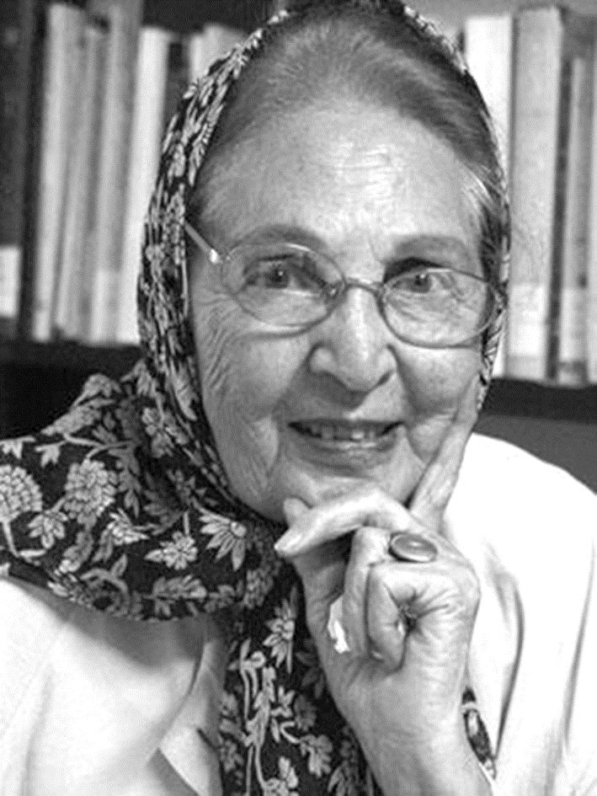
و معلم و مدیر مدرسه باغچه‌بان و بنیانگذار سازمان ملی رفاه ناشنوایان بود. ثمینه باغچه‌بان، کارشناس زبان‌آموزی پایه و آموزش کودکان استثنایی، کودکی خود را در کودکستان‌های پدرش، جبار باغچه‌بان در شیراز، تهران و در دبستان کر و لال‌های باغچه‌بان گذراند. وی در زمان حیات پدر و پس از درگذشت او به آموزش کودکان ناشنوا و تربیت معلمان پرداخت و عضو گروه تجدید نظر در چاپ کتاب‌های درسی نیز بود. برخی از آثار او عبارتند: "پل چوبی"، "حقوق کودک به زبان اشاره"، "بهره ناشنوایان"، "کتاب اول"، "روش تدریس کتاب اول دبستان".
حسن تقوی هنرمند مینیاتور ناشنوا (متولد 1312)
حسن تقوی در سال 1312 با عارضه ناشنوایی در زنجان به دنیا آمد. وی در سال 1317 به تهران آمد و در مدرسه باغچه‌بان مشغول به تحصیل شد. مادرش مشوق اصلی او برای آموختن و کشیدن نقاشی بود که بر اثر تشویق‌های او به یادگیری مینیاتور علاقه‌مند شد تقوی از سال 1330 کار خود را به شکل رسمی در اداره هنرهای زیبا شروع کرد و در کنار مینیاتور به انجام فعالیت‌های هنری دیگری از قبیل تذهیب، معرق، مینا و سفالگری سرامیک و نقاشی روی سفال پرداخت.
حسن تقوی در چندین نمایشگاه کارهایشان را از جمله در نمایشگاه بروکسل به نمایش عموم گذاشته‌اند و دارای جوایز و تجلیل‌های بسیاری هستند که در اول خرداد 1385 از سازمان میراث فرهنگی کشور مقام استاد درجه یک را همراه با تجلیل دریافت نمودند.
تصویر
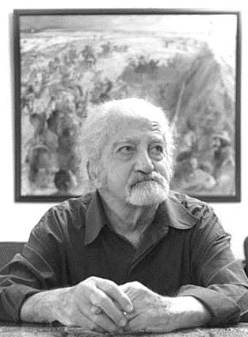
اسفندیار احمدیه (1393-1307)
او انیماتور و نقاش ایران و سازنده نخستین انیمیشن ایرانی است. اسفندیار احمدیه در محله پامنار تهران با عارضه کم شنوایی به دنیا آمد. او بانی انیمیشن در ایران و پدر پویانمایی ایرانی است. وی علاوه بر کار در عرصه انیمیشن، به طراحی عنوان بندی فیلم برای آثار سینمایی بسیاری نیز اقدام کرد. استاد در سال 1384 از سوی انجمن سینمایی فیلم‌سازان انیمیشن ایران (آسیفا) به عنوان پایه گذار انیمیشن (پویانمایی) در ایران شناخته شد و در سا ل 1370 نیز از سوی شورای ارزشیابی هنرمندان کل کشور نشان درجه یک هنری را دریافت کرد.
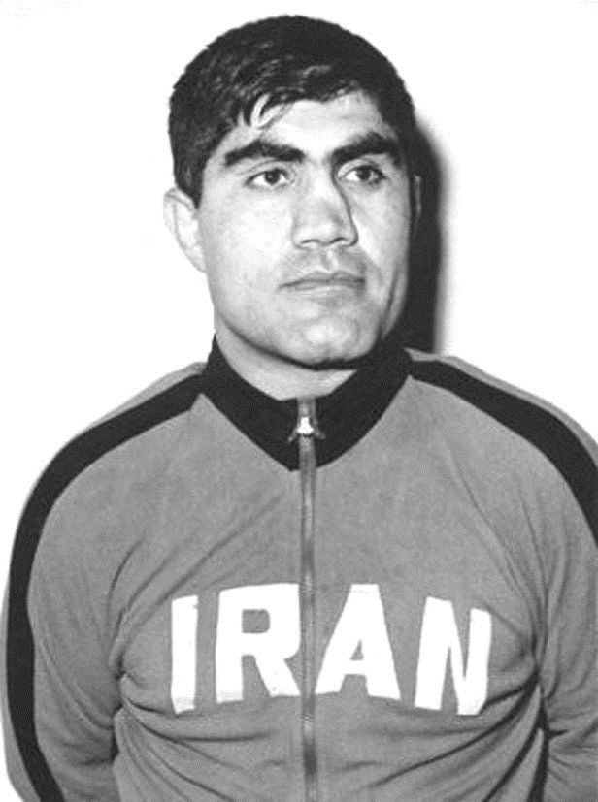
کریم رئیس‌نیا (1391-1309)
کریم رئیس‌نیا در سال 1309 در تهران به دنیا آمد. از کودکی شیفته ورزش بود و در 10 سالگی به کشتی روی آورد.
پس از تشکیل فدراسیون کر و لال‌ها، رئیس‌نیا اولین قهرمانی بود که برای اولین بار در هشتمین دوره المپیک ناشنوایان ایتالیا (میلان) شرکت کرد و در رشته کشتی آزاد و فرنگی دو مدال طلا دریافت کرد. پس از مراجعت از المپیک آمریکا در کلاس داوری فدراسیون شرکت کرد و موفق به اخذ گواهینامه داوری و مربیگری شد.
تصویر
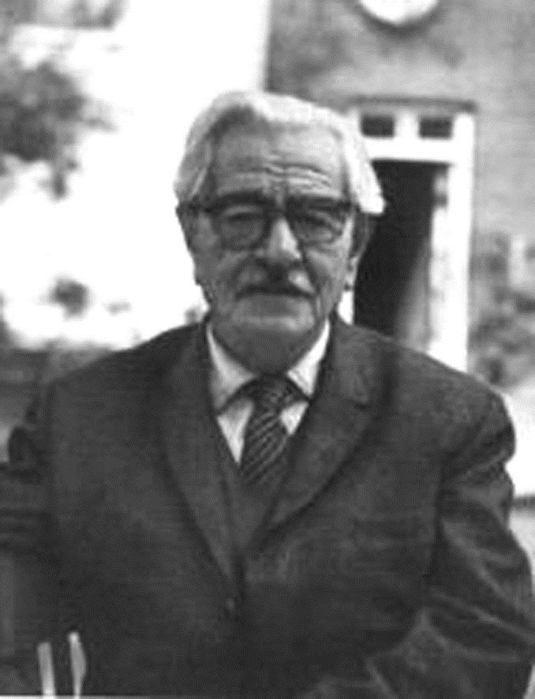
ذبیح اللّه بهروز (1350-1269)
ذبیح اللّه بهروز در مشهد متولد شد. وی نویسنده و پژوهشگر برجسته تاریخ و فرهنگ ایران است که در حوزه‌های ریاضی، گاه‌شماری ایرانی، رژه سازی و واژه‌گزینی در زبان فارسی پژوهش‌هایی انجام داده است. همچنین در گستره فرهنگ و آموزش الفبا، آموزش به کودکان ناشنوا، روش آموزش آسان ریاضی و زبان‌آموزی را ابداع کرد. در حوزه زبان‌آموزی، خطی ویژه به نام "کودک دبیره" ساخت و با این خط چندین کتاب آموزشی و داستانی را تألیف نمود.
جولیا آن الیور (سمیعی) بنیانگذار کمیته پژوهش و توسعه زبان اشاره (1357)
در سال 1356 جولیا سمیعی رئیس دفتر تحقیقات و روابط بین‌المللی سازمان رفاه، به ریاست کمیته ویژه کشورهای در حال پیشرفت فدراسیون جهانی ناشنوایان انتخاب شد. مهمترین کار جولیا سمیعی در این دوره کوتاه که با مرگ ناگهانی‌اش در اثر سقوط هواپیمایش در چهاردهم مرداد 1357 به پایان رسید، ابداع "اولین الفبای دستی فارسی" در سال 1354 بود که آن را Persian Hand Alphabet نامید.
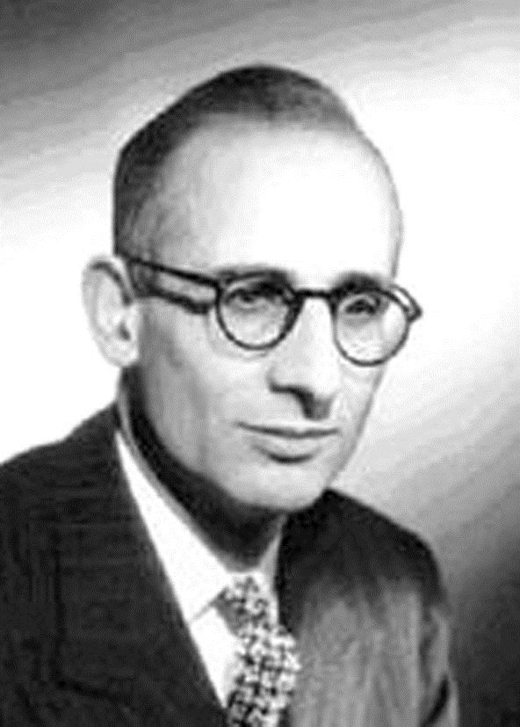
غلامعلی رعدی آذرخشی (1378-1288)
ادیب، نویسنده و شاعر قصیده سرای معاصر ایرانی است که قصیده‌ای را برای برادر ناشنوایش آقای لطفعلی آذرخشی سرود. شعر معروف او «نگاه» از شاهکارهای معاصر ادبی ایران است. این بیت مطلع آن شعر است:
که مر آن راز توان دید و گفتن نتوان!
من ندانم به نگاه تو چه رازی است نهان
تصویر
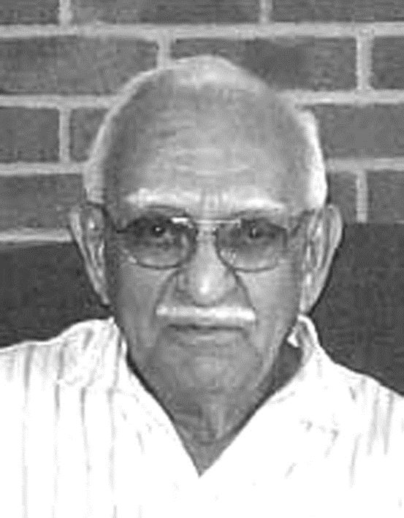
دموند اریک بارسقیان (1388-1301)
ادموند بارسقیان به عنوان اولین ناشنوای ایرانی در مؤسسه آموزشی ناشنوایان ست ژاکوب (St.Jacop) در پاریس 1313ش (1935م) ثبت نام کرد. وی پس از مدتی به تهران بازگشت و در دبستان باغچه‌بان مشغول تحصیل شد که تحصیلات خود را با موفقیت به پایان رساند. به دنبال درگذشت والدین، ادموند در سال 1362ش به تورنتو (کانادا) پیوست و در آنجا همچنان پیشه نقاشی را دنبال کرد.
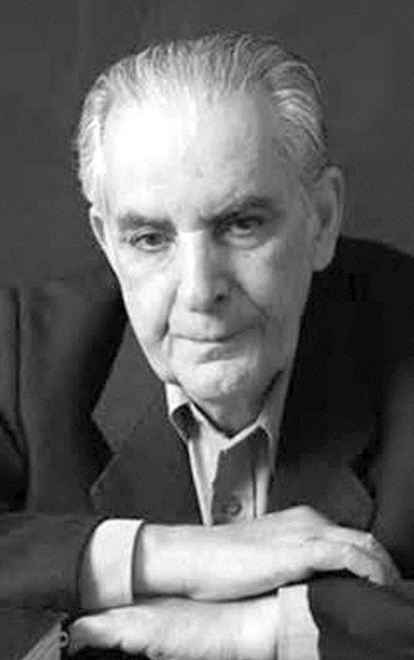
محمد قهرمان (1392-1308)
پژوهشگر، مصحح و شاعر غزل سرای برجسته خراسانی است که اشعاری را درباره ناشنوایان سروده است.
نسرین آذرخشی
اعزام اولین بانوی ناشنوای ایران به یازدهمین دوره المپیک یوگسلاوی بلگراد نسرین آذرخشی در رشته ورزشی پینگ‌پنگ فعالیت داشت. او به عنوان اولین بانوی ناشنوای ایران به همراه تعدادی از آقایان ورزشکار ناشنوا به یازدهمین دوره المپیک یوگسلاوی بلگراد در سال 1348ش (1969م) اعزام شد و در این رشته با کشورهای دیگر به مسابقه پرداخت.
تصویر
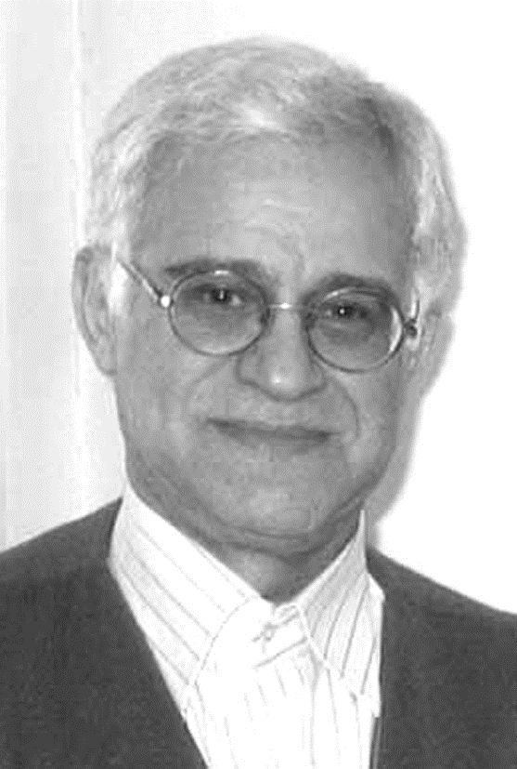
محسن موسوی (1364)
وی در سال 1330 در تهران با عارضه ناشنوایی به دنیا آمد. پس از تحصیل در دبستان کر و لال‌های باغچه‌بان و بعد از اخذ دیپلم در سال 1349 به همراه دوستان خود عضو فعال گروه هنری ناشنوایان در مدرسه باغچه‌بان شد و به عنوان بازیگر مشهور در نمایشنامه‌های مختلف به اجرا پرداخت. موسوی به همراه تعدادی از ناشنوایان، بنیانگذاران خانه فرهنگی جوانان ناشنوای ایران در مدرسه باغچه‌بان بودند که پس از تأسیس کار خود را آغاز کرد. او در سال 1352 وارد سازمان ملی رفاه گروه پژوهش زبان اشاره فارسی شد و به جمع‌آوری لغات اشارات در جامعه ناشنوایان تهران و شهرستان پرداخت. به این ترتیب با همکاری اعضای گروه پژوهش زبان اشاره فارسی کتاب‌های مختلف را چاپ نمود. موسوی در سال 1364 به عنوان گوینده اخبار ناشنوایان فعالیت خود را آغاز و تا سال 1378 ادامه داد.
پریچهر غفوریان
پریچهر غفوریان نوروزی، متولد 1325 در مشهد و بنیانگذار اولین مؤسسه ناشنوایان و کودکان استثنایی در خراسان است. وی در سال 1347 پس از گذراندن دوره تخصصی در مدرسه باغچه‌بان تهران، اولین دبستان کر و لال‌های مشهد را با همکاری خانم مهین دوست کام در محل گنبد سبز تشکیل داد.
تصویر
منصوره آل کیان میرزایی
دبستان ناشنوایان میرزایی توسط منصوره میرزایی در سال 1329 تأسیس شد. این دبستان در سال 1329 به یاری میسیونرهای مذهبی در تهران به نام "افتا" کار آموزش را با 8 دانش‌آموز ناشنوا آغاز کرد و معلمان بیشتر با برنامه تئاتر کار می‌کردند. سال 1334 این دبستان به یاری کلیسای کاتولیکی به "دبستان میرزایی"تغییر نام یافت.
در این مدرسه قسمت شبانه‌روزی هم وجود داشت که در آن از تعدادی دانش‌آموز ناشنوا به طور شبانه‌روزی نگاهداری می‌شد. اوایل انقلاب دبستان میرزایی (ناشنوا) منحل شد.
محمود پاکزاد
آموزشگاه ناشنوایان نیمروز در مهر سال 1344 در تهران به همت محمود پاکزاد با هدف آموزش و رشد فرهنگی ناشنوایان فعالیت خود را آغاز کرد. نیمروز، آغازگر نخستین شبانه‌روز برای ناشنوایان شهرستانی نیز بود. عناوین کارهای او عبارتند: هیاهو در دنیای سکوت، کودکان استثنایی، تحقیق در الفبای زبان فارسی، چگونگی آموزش گفتار به کودکان ناشنوای فارسی زبان، کلید زبان فارسی، مجموعه آموزشی علوم و ریاضی به کودکان ناشنوا، تاریخ تعلیم و تربیت کودکان ناشنوا در ایران و جهان، کلید زبان انگلیسی، تعلیم گفتار به ناشنوایان انگلیسی زبان.
تصویر
لطفعلی آذرخشی (1384-1292)
اولین شاگرد جبار باغچه‌بان در تبریز، لطفعلی آذرخشی یکی از سه شاگرد ناشنوایی است که برای اولین بار به سال 1303 در شهر تبریز به شادروان باغچه‌بان معرفی شد.
وجود این سه کودک ناشنوا باعث شد که فکر آموزش به ناشنوایان به وجود بیاید.
زهرا سلطان نظام مافی (1359-1274)
زهرا سلطان در سال 1274 متولد شد. وی بعد از ازدواج عزت السلطنه لقب گرفت، شاخص زندگی زهرا سلطان امور خیریه و موقوفات است. نظام مافی در سال 1343 در زمینی به مساحت حدوداً ده هزار متر مربع به منظور تأسیس آموزشگاه شبانه‌روزی ناشنوایان و آموزشگاه حرفه‌ای مخصوص برای ناشنوایان وقف گردید. هنرستان نظام مافی نیز یکی از هنرستان‌های قدیمی تهران است که در ابتدا محل تحصیل دانش‌آموزان استثنایی (ناشنوا) بوده و پس از گذشت چند سال دانش‌آموزان عادی نیز در کنار دانش‌آموزان ناشنوا مشغول به تحصیل گردیدند. زهرا سلطان نظام مافی در 1359ش درگذشت.
تصویر
حسین گلبیدی (1389-1307)
معلم، مدیر و بنیانگذار مدرسه ناشنوایان اصفهان است. حسین گلبیدی در سال 1307 در محله بیدآباد اصفهان به دنیا آمد. خدمات فرهنگی گلبیدی از سال 1330ش آغاز شد. گلبیدی در بهمن همان سال به استخدام رسمی آموزش و پرورش درآمد و از آن جا که او به همراه آموزش کودکان کر و لال نیز علاقه داشت، تلاش کرد این آموزش را با یک کودک کر و لال به نام "اسحاق ایرانپور" تجربه کند. این تجربه به علاقه گلبیدی به آموزش کودکان ناشنوا افزود تا جایی که از وزارت فرهنگ درخواست امتیاز تأسیس دبستانی را برای کودکان ناشنوا در اصفهان نمود.
او مدتی به تهران و نزد باغچه‌بان آمد ولی نمی‌دانیم به چه دلیل از تهران خوشش نیامد و به اصفهان بازگشت. گلبیدی متولد 1307 و شهیدی متولد 1302 بود. گلبیدی پنج سال کوچک‌تر از شهیدی بود.
وقتی گلبیدی به تهران آمد با شهیدی هم گفت‌وگوهایی داشت. مجدداً بعد از چند دهه، با دیدن یکدیگر به یاد گذشته افتادند.
گلبیدی در فروردین 1382 به مناسبت سال جدید، قطعه شعر زیر را به او تقدیم کرده است.
تصویری از مدرسه گلبیدی
کلاس لال و کرها
رفتم به کلاس لال و کرها
تا حالشان کنم تماشا
دیدم که به زیر چوب استاد
طفلی کر و لال میزند داد
گفتم که برای چیست تأدیب
کاین گونه به او رسانی آسیب
گفت که به مدرسه نیاید
غیبت همه روزه می‌نماید
گفتم که بجوی علتش را
بنما سؤال حکمتش را
استاد به فکر و جستجو شد
با وی که بیان و گفتگو شد
گفتش که پسر چرا چنینی
از بهر چه دائماً نیایی
این سمعک و دستگاه
اینجا گردیده برای تو مهیا
تا با کمکش تو درس خوانی
آموزمت آنچه را ندانی
در گوش تو صوت ما برد راه
گردی ز سخن سرایی آگاه
آن طفل کر بصیر دانا
دریافت چو معنی سخن‌ها
شد درهم و حال او برآشفت
با رمز و اشاره این چنینی گفت
می‌بود چنین بیان حالش
این بود خلاصه مقالش
تا با کمک وسائل و فن
گردیده‌ام آگه از تکلم
دریافته‌ام که بیش یا کم
گویند دروغ خلق عالم
حسین گلبیدی
فروردین 1382

یادآوری و خاطره
چند تن از همفکران رضاقلی شهیدی، پس از وفاتش، یادداشت‌هایی نوشتند و از طریق خانم شیدا شهیدی به دست مؤلف این کتاب رسید. این نوشته‌ها را عیناً می‌آورم. در واقع این یادداشت‌ها را به درخواست خانم شیدا شهیدی نوشته‌اند.
حبیب تهرانی‌زاده
حبیب طهرانی‌زاده هستم، از سال 56 در کمیته زبان اشاره که در طبقه بالا مدرسه باغچه‌بان بود کارم را شروع کردم و از آنجا با مرحوم سیدرضاقلی شهیدی آشنا شدم و پیش ایشان کارورزی می‌کردم. هر جا که برای تدریس می‌رفت مرا با خود می‌برد تا روش تدریس زبان اشاره را یاد بگیرم.
او بسیار مهربان بود با همه خونگرم بود، خوی مهربانی ایشان باعث شده بود که همه او را دوست داشته باشند و از او دعوت می‌کردند تا به شهرستان‌ها سفر کند، ایشان خیلی خوش سفر بودند. و در سمینار‌ها و همایش‌های کانون همیشه پیش‌قدم بودند و همه از صحبت‌های او چیزی‌های زیادی می‌آموختند.
آخرین دیداری که با ایشان داشتم، عید 96 بود که برای عید دیدنی به منزل ایشان رفته بودیم و گفتند یک روز بیایید تنها می‌خواهم یکسری چیزهای نگفتنی را برای شما بگویم ولی متأسفانه او در این فرصت کوتاه جهان هستی را بدرود گفت و از میان ما رفت.
روحش شاد و یادش همیشه با ما همراه است.
محسن لوح‌موسوی
پس از جلسه 27 خرداد 96، آقای موسوی اعلام کرد خاطراتی از مرحوم سید رضاقلی شهیدی به یاد آوردهام و می‌خواهم ضبط و ثبت شود و مطالب زیر را فرستاد:
در سال 1345 به سن 15 سالگی در مدرسه باغچه‌بان با آقای شهیدی به عنوان ناظم مدرسه آشنا شدم، بعد از فوت آقای جبار باغچه‌بان کم‌کم با آقای شهیدی بیشتر از قبل دوست شدیم. ایشان مردی بزرگوار و باشخصیتی بودن و همین‌طور ایشان مهارت‌هایی در روانشناسی رفتاری با ناشنوایان داشتن و در مدرسه باغچه‌بان هر اتفاقی که می‌افتاد به دانش‌آموزان جوک می‌گفت که با جوکی که می‌گفت به ناشنوایان درس و عبرت می‌داد که کار و اشتباهات خود را تکرار نکنند، یا با رفتار و حرکات خود آنها را به کار خوب تشویق می‌کرد. از صحبت‌ها و جوک گویی‌های ایشان یاد گرفتم که در اعمال و رفتارم کارهای خودم را به خوبی و درستی انجام بدهم و هم مراقب رفتار خودم با دیگران باشم. هیچ‌وقت یادم نمیره که در سن 25 سالگی که بودم، آقای شهیدی مطلبی قشنگ و جالب بهم یاد داد، و گفت آدم وقتی از اول خوب باشه تا آخر عمر دوست خوب می‌مونه و هیچ اتفاقی نمی‌افتد، و
وقتی که انسان نرمالی نباشد با مجبوری با همه دوست شده و بعد از سال‌ها تو زندگی از آدم سوء‌استفاده می‌کند. اما من به حرفش که گفته بود اهمیت ندادم و بعد از سال‌ها که دوستانی داشتم، برایم اتفاق افتاد و حرف ایشان را به یاد آوردم که حقیقت گفته بود.
مسئله دیگری هم بود که می‌گفت، بعضی از افراد شنوا از معلولین ناشنوا و نابینا سوء‌استفاده می‌کنند و مراقب باشید، چون در این مورد اتفاق‌هایی برایشان افتاده بود و دیده بود که فرد نابینایی مشکل مالی داشت و فرد شنوایی به همه می‌گفتن که ایشان مشکل مالی دارد و به ایشان کمک کنید تا مشکلش برطرف شود، همه به این فرد نابینا کمک مالی می‌کردند و بعد از کمک‌ها فرد شنوا پول را برای خودش برمی‌داشت و مقدار کمی پول به ایشان که نابینا بودند می‌داد، و همچنین در آن زمان مسئولیت ورزشی در فدراسیون داشتن که اتفاقات زیادی را در این مورد دیده بود که خاطره تلخ و بد زیادی داشتن و همیشه می‌گفت مواظب باشید و اجازه ندهید بعضی از افراد شنوا از خود ناشنوا و معلول جلوتر باشد.
• خوانندگان محترم ببخشید، قصد جسارت بر شما شنوایان را ندارم، واقعیت این است که؛ چون در آن زمان شنیدن و دیدن این صحنه‌ها برایم تلخ بود و الحمداللّه و در حال حاضر می‌بینم که امروزه شنوایان به معلولین کمک و با آنها خوب همکاری می‌کنند.
در آن زمان آقای شهیدی به کانون و انجمن و باشگاه ورزشی ناشنوایان خدمت‌های زیادی به ناشنوایان می‌کرد، و اکثراً ناشنوایان به علت عدم آگاهی و نداشتن تجربه و بدون قضاوت و چشم‌پوشی به ایشان تهمت و توهین‌های فراوانی می‌زدن و همیشه ایشان سکوت پیشه می‌کرد و سکوتشان پا برجا بود، و من همیشه اجازه ندادم که در مقابل بدگویی ناشنواها سکوت باشد و دفاع می‌کردم و اشتباهات ناشنوایان را به خوبی توضیح دادم که با ایشان بدرفتاری‌هایی که کرده بودند پاک کنند.
الآن احساس می‌کنم که من برای ایشان دوست خوبی بودم، و به خاطر حمایت و پشتوانه و شناخت اخلاقی که از هم داشتیم، جزء یک انسان‌دوستی‌مان خوب و پایدار و با احترام بوده و رضایت خداوند برایمان باارزش و با احترام است.
با آقای شهیدی در سال ١٣٥٤ در کشور آمریکا که کنفرانس واشنگتن مربوط به ناشنوایان بود هم‌سفر بودم که بعد از پایان کنفرانس به شهر روچستر که برادرم مرحوم حسین در آنجا اقامت داشته بود، به منزلشان رفتیم و همچنین آقای هادی معیری رئیس سابق کانون ناشنوایان ایران با ما همراه بودن و حدوداً ١ هفته برادرم ما را به شهرهای مختلف و جاهای دیدنی و گردش می‌برد.
سپس در سال ١٣٥٦ من، آقای شهیدی، خانم ثمینه باغچه‌بان، خانم پروانه باغچه‌بان، خانم سمیعی به کشور دانمارک برای شرکت کردن در کنفرانس ناشنوایان سفر کردیم، و اطلاعات مربوط به ناشنوایان را به دست آورده و جمع‌آوری کردیم.
حدوداً ٥٠ سال با آقای شهیدی در کنار هم بودیم و با ایشان دوستی خوب و صمیمی داشتیم، و با هم همصحبت بودیم و در هر اتفاق یا حرف خاص با هم مشورت و یا درد دل می‌کردیم و در همه کارها
و خدمت به ناشنوایان با هم بودیم و به جامعه ناشنوایان خدمت می‌کردیم، آقای شهیدی تا جان داشت همیشه هوای ناشنوایان را داشت و به دیگران در کار خدمت به ناشنوایان سفارش می‌دادند که تجربیاتی که داشتند و اتفاقاتی که برایشان افتاده بود برای آنها نیافتد.
همچنین در موفقیت و آموزش و خدمت به ناشنوایان خاطره‌های زیادی از ایشان دارم و از موفقیت‌های ایشان تجربیات و درس‌های عبرت‌آموز زیادی را یاد گرفتم.
الآن جای ایشان برایم واقعاً خالی است، مثل اینکه وقتی بهار می‌آید همه چیز برایم تازه است، و وقتی که پاییز میاید و از بالای درخت برگ‌های زرد و نارنجی می‌ریزد، که همه چیز با ریختن برگ‌های قشنگ برایم دلنشین می‌شود، که همه اینها را تجربه کرده‌ام و آقای شهیدی یک فرد ناشنوای نمونه بود که تا امروز مثل ایشان را ندیده‌ام.
آقای شهیدی، شخصیتی استثنایی!
نوشته کامران رحیمی
من آقای شهیدی را سالیان دراز است که می‌شناسم: یعنی از وقتی که محصل مدرسه باغچه‌بان بودم تاکنون! آن زمان که محصل بودم، آقای شهیدی ناظم مدرسه باغچه‌بان بود و هنگام زنگ تفریح طولانی بعد از ناهار، به کلاس دبیرستان من که تازه تأسیس شده بود می‌آمد و برای من و حسین موسوی و ساسان عبدالعظیمی و گاهی ایرج ختایی که قبلاً فارغ التحصیل شده بود و به ما می‌پیوست تا اوقات طولانی بیکاری زنگ تفریح را با گپ و گفتگو پر کنیم. او از خاطراتش و عقایدش داد سخن می‌داد و حکایات شیرین بسیار می‌گفت. ضمناً از تجربیاتش بسیار می‌گفت و از گفتن جوک و لطیفه‌های شیرین و آموزنده دریغ نمی‌ورزید و ما نوجوانان مسحور شیرینی سخنان و بلاغت و فصاحت او هنگام گفتگو به زبان اشاره می‌شدیم! و نیز چیستان‌های جالبی با موضوعات مختلف و بکر و حیرت‌انگیز می‌گفت.
در اینجا به ذکر لطیفه‌ای از لطایف بی‌شمار او اکتفا می‌کنم:
روزی آقای شهیدی به من گفت که در اداره‌ام بودم و همکاری شنوا پیشم آمد و به من گفت: "چقدر میتونی بشنفی؟" بهش گفتم: "نمیتونم صدایی رو بشنفم." همکارم با تعجب گفت: "اصلاً نمی‌تونی بشنفی؟" بهش گفتم: "آره! اصلاً نمی‌تونم صدایی رو بشنفم." همکارم گفت: "حتی صدای بمبو هم نمی‌تونی بشنفی؟" بهش گفتم: "آره صدای بمبو هم نمی‌تونم بشنفم!" همکارم گفت: "عجیبه! پس آخه چه صدایی رو می‌تونی بشنفی؟" بهش گفتم: "صدای... تو رو"!
در آن ایام من می‌دانستم که آقای شهیدی از بسیاری از ناشنوایان هم نسل و هم سالش، از نظر فکری و تجربی و معلومات جلوتر است و آن زمان (سال 1346) افتخارم این بود که یک داستان کوتاه به نام "یک شب برفی" را نوشتم و به او تقدیم کردم.
خلاصه ارتباط من با آقای شهیدی هرگز قطع نشد تا اینکه من به استخدام سازمان ناشنوایان در آمدم و بعد از من آقایان محسن لوح موسوی و شهیدی هم استخدام شدند و ما همگی شدیم همکار!
و در اداره هم با هم بسیار گفتگو می‌کردیم و نیز ارتباطمان را در هنگامی که من و محسن مسئول خانه فرهنگی ناشنوایان بودیم و او مسئول انجمن خانواده‌های ناشنوا، کماکان ادامه می‌دادیم. اعتراف می‌کنم که من ناشنوایی که مثل آقای شهیدی خونسرد و مسلط بر اعصابش باشد ندیده‌ام! او را همیشه شاد و بشاش و پُر امید و پُر تحرک می‌دیدم که با بذله‌گویی‌ها و شوخی‌ها و میمیک‌های خاص چهره‌اش، همه را از تَه دل می‌خنداند و غم و اندوه را از چهره‌های ناشنوایان می‌زدود! و این مسئله برایم مهم بود که او می‌توانست با مهارت تمام ناشنوایان حتی عبوس‌ترین و افسرده‌ترینشان را شاد و سر حال کند و از این بابت، توانسته بود بسیاری از ناشنوایان را علاقه‌مند به خود نماید و این از شگفتی‌های روزگار بود! و او نَه تنها شاگرد ممتاز و باهوش آقای باغچه‌بان بود، بلکه به جامعه ناشنوایان آبرو و حیثیت و افتخار می‌داد! من به دوستی طولانی با آقای شهیدی بسیار افتخار می‌کنم و زحمات و خدماتش را به جامعه ناشنوایان به دیده تحسین می‌نگرم.
اکنون آقای شهیدی برای من همان ناظم دوست داشتنی و بذله‌گو و شوخ طبع ایام نوجوانی‌ام است و از راه دور، برایش سر تعظیم فرود می‌آورم! با آرزوی طول عمر و سلامتی برایش.
سوئیس 18/11/2008م
به نامش، به یادش، در پناهش
نوشته پریسا کرمانی
من افتخار می‌کنم که در این سال‌ها در قسمت کمیته پژوهش و توسعه زبان اشاره برای خدمت به ناشنوایان فعالیت می‌کنم.
در سال 1373 بعد از پایان تحصیلاتم وارد قسمت کمیته پژوهش و توسعه زبان اشاره در مکان دانشگاه علوم بهزیستی و توانبخشی شدم. بعد از چند وقت آقای محسن لوح موسوی، آقای شهیدی را به من معرفی کردند و گفتن که او شاگرد مرحوم جبار باغچه‌بان بوده است.
آقای شهیدی هر دو هفته یک بار به محل کار ما در دانشگاه علوم بهزیستی و توانبخشی می‌آمد و با همکارانم دیدار می‌کرد و در مورد کارهای کمیته صحبت و نظر می‌دادند. زمانی که برای اولین بار من را دید به من گفت، خیلی خوشحالم که اولین خانم ناشنوا برای کمک زبان اشاره در کمیته همکاری می‌کند و همیشه می‌گفتند که خیلی خوشحالم که شما به اینجا علاقه‌مند شدید و به خوبی فعالیت می‌کنی و هر چه اطلاعات مربوط به زبان اشاره بود را به من توضیح می‌داد و نظراتش را مطرح می‌کرد و همچنین از فعالیت خودش در سازمان ملی رفاه و خاطرات گذشته خود را برای تعریف می‌کرد.
به راستی که فرد روشنفکری بود، زمانی که برای اول بار ایشان را دیدم، فکر کردم از اقوام آقای جبار باغچه‌بان هستند به خاطر اینکه بسیار شبیه هم بودند.
همیشه چه در کار و چه برای درس مدام من را تشویق می‌کردند. در سال 1377 برای استخدام آموزش و پرورش استثنایی امتحان دادم و قبول شدم اما به یاد تشویق‌های آقای شهیدی و همکاران
دیگرم ترجیح دادم راه کمیته زبان اشاره را برای محکم‌سازی زبان اشاره انتخاب کنم و این کار را ادامه دادم و شغل معلمی را رها کردم.
مرحوم شهیدی برای کمیته ما احترام و ارزش خاصی قائل بودند و همیشه آرزوی موفقیت و پیشرفت زبان اشاره را داشتند.
یک شب برفی
علاوه بر خاطرات و نکات پیش به قلم کامران رحیمی، او داستانی به نام یک شب برفی را به خط خودش فرستاده است. در آغاز این داستان چنین نوشته است: با احترامات فراوان؛ دوست خوب و ارجمندم جناب آقای شهیدی تقدیم می‌دارم و موفقیت ایشان را از درگاه ایزد متعال خواستارم. متن تایپی این داستان این‌گونه است:
آن موقع هوا خیلی سرد بود، ابرهای نقره‌فام روشن و آبستن از بَرف، آسمان را پوشانده بود. برف‌های سپید کوچک و بزرگ، اندک اندک، از مادرانشان جدا می‌گشتند. و روی زمین، برای اولین بار آغاز باریدن می‌کردند. همه جا پوشیده از برف بود. کوچه‌ها و خیابان‌ها، درختان عُریان، بام‌های منازل همه در زیر برف پنهان شده بودند. همه جا خلوت بود. و در سکوتی عظیم و طولانی فرو رفته بود.
آه... زمستان چه فصل وحشتناکیست! بی‌رحمانه بر جهان حکومت می‌کند! سرما را به ارمغان می‌آورد، و سکوت را در همه پخش می‌نماید، و عاقبت جنایتی انجام می‌دهد! و هزاران جاندار معصوم را به کام مرگ می‌کشاند!
زنی باردار و بی‌نوا، در کنجی از کوچه نسبتاً بزرگ دراز کشیده بود. از سرما می‌لرزید و می‌نالید. کوچه را سکوت فراگرفته بود. برف پی‌درپی می‌بارید. و هر لحظه به ضخامت آن در سطوح کائنات افزوده می‌شد. و به دنبال آن سرمای سوزناک آغاز ورزیدن می‌کرد. و جان آن بیچاره را آزار می‌داد! جان زنی را که از درد خود رنج می‌برد... و آن را تحمل می‌کرد. زنی که آشیانه‌ای نداشت! بیوه زنی که در این دنیای بی‌انتها غمخواری نداشت او مردی را که باید پدر می‌شد از دست داد!!!...
آری رفتار طبیعت با او، در مادر آن لحظه خشِن و بی‌رحمانه بود. و هر لحظه نزدیک بود. که او را به هلاکت برساند!! اما!...
ساعت‌ها گذشت. سکوت همچنان بر زمین حکم‌فرمایی می‌کرد. وزش سرمای سوزناک و آزاردهنده هر لحظه شدیدتر می‌شد. اما آن بیوه‌زن مهربان، ناتوان‌تر و بی‌حال‌تر می‌گشت! بعد از مدتی با نیروی تمام لب به سخن گشود. و به طبیعت و زمستان چنین گفت.
نفرین بر تو ای طبیعت خائن... و نفرین بر تو... ای ... زمستان بی‌رحم... من... دیگر ... می‌روم! اما بدانید... با... روح پاک... می‌روم و جگر گوشه‌ام را... که هرگز ... نخواهم...د...ید ... به اَ...مان... خدا... می...سپا... رَرَرَم...
آخرین ناله قطع شد! آخرین نفس حبس شد! و آخرین نور دیدگان خاموش شد! و آن بیوه‌زن، یا
آن مادر ستم دیده و بلاکش، قبل از آنکه بداند چه نوع انسانی ساخته است. که جان به جان آفرین تسلیم نمود!! اما! مقارن آن نخستین صدای گریه یتیمی بلند شد! و نخستین نفس کشیدن به کار افتاد! و نخستین ناله کودکانه در فضا طنین انداخت!!
کودک یتیم از سرما می‌لرزید. و روی کالبد سرد و بی‌روح مادرش دست و پا می‌زد. گریه‌هایش در گوش انسان‌های خوشبخت و شادمان طنین نمی‌انداخت. بیچاره همان‌طور گریست و نالید و لرزید. بعد... کنار جسد مادرش، جهان را بدرود حیات گفت!!!
آری، این جنایت فجیع بود! جنایت فجیعی که زمستان هر سال، عین آن انجام داده بود و می‌دهد و خواهد داد! و بدون چون چرا، همنوعان ما، و محدودی از جانوران جهان را به نابودی کشانده است! و خواهد کشاند! من این جنایت را هرگز فراموش نخواهم کرد. شما هم آن را هرگز از خاطرتان محو نکنید. و هرگاه آگاه شدید. که زمستان فرا خواهد رسید. کمکی به بینوایان بنمایید. و آنها را، از مرگ و نیستی و رنج و بلا برهانید.
تصویر این داستان این‌گونه است:
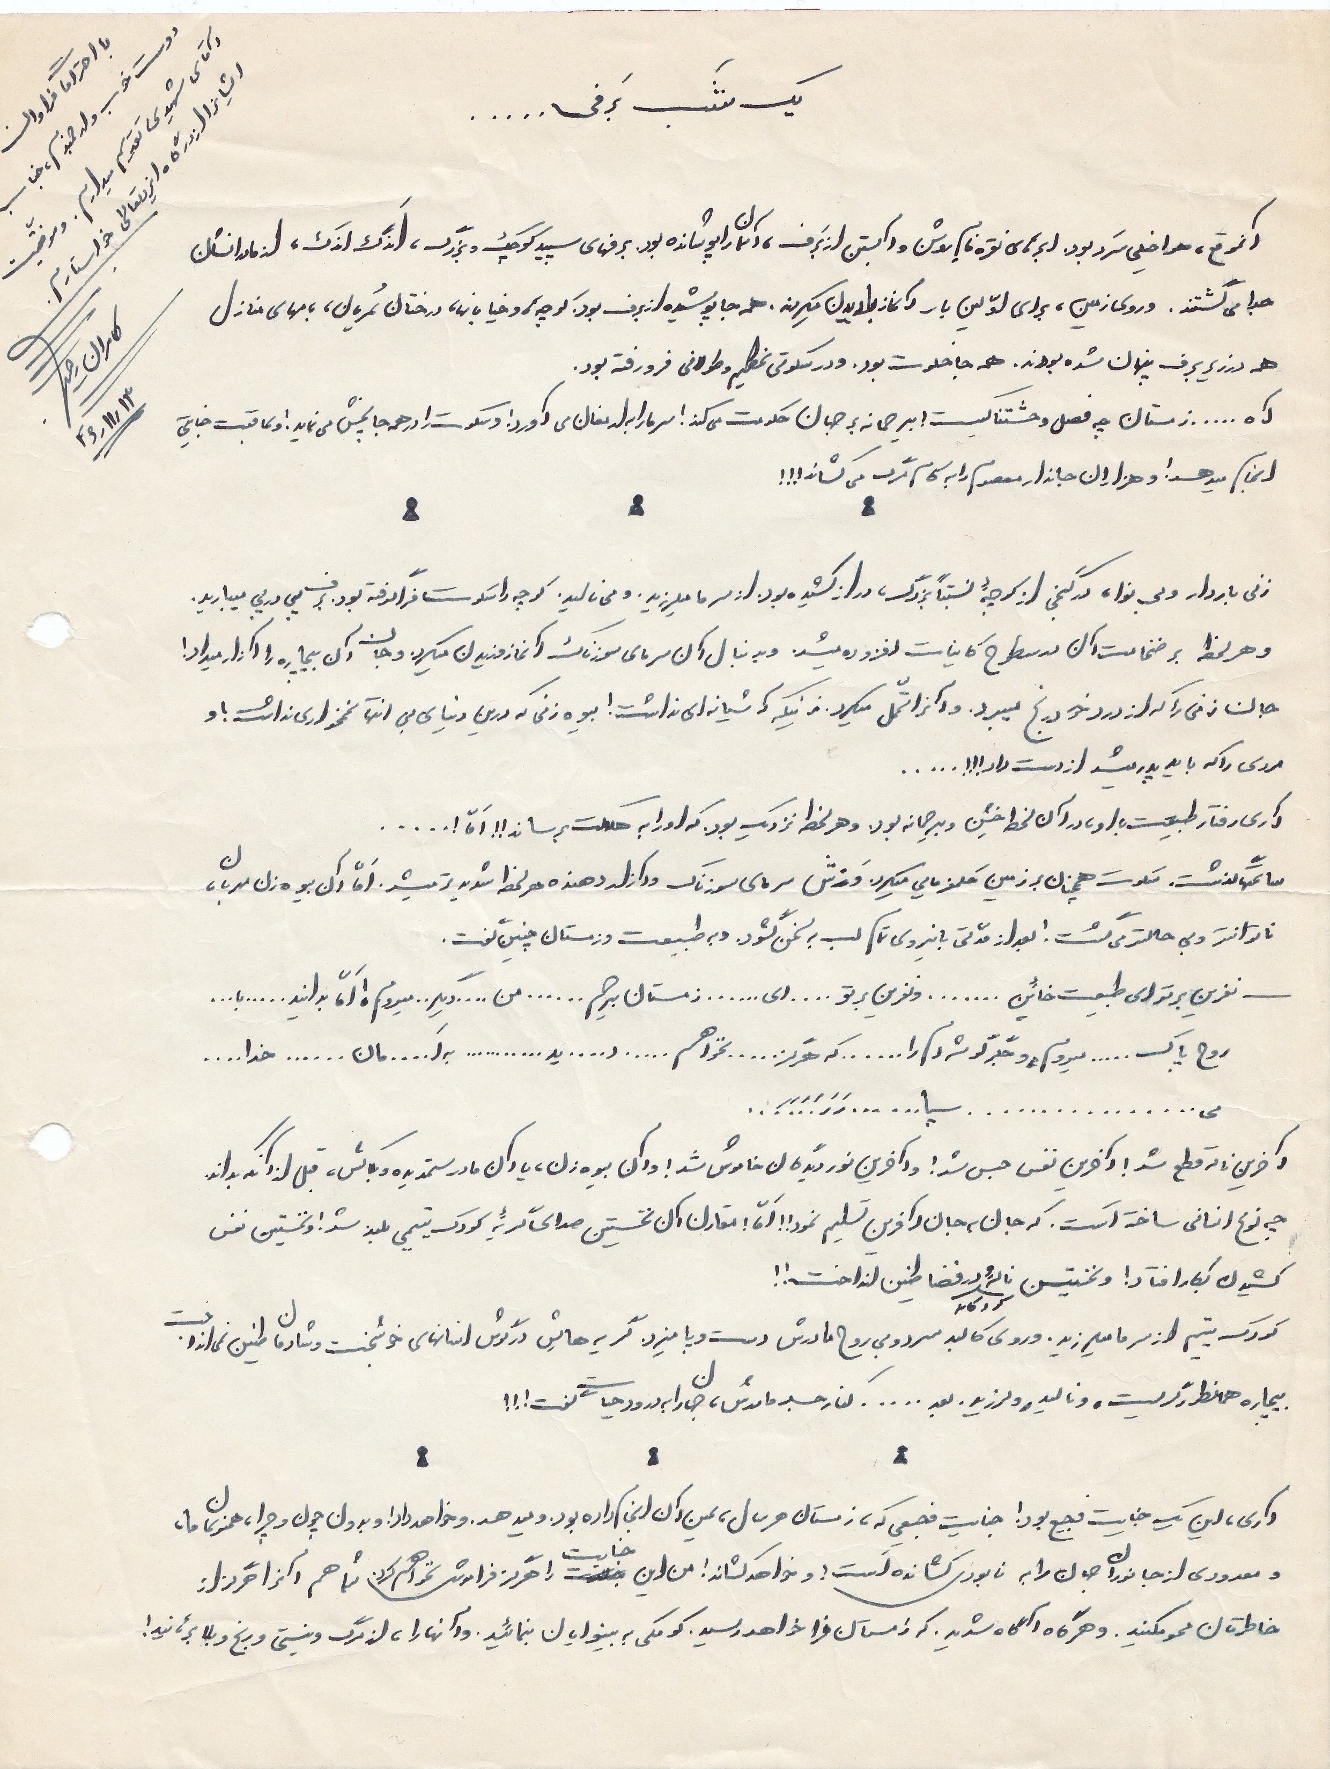

کوتاه نوشت‌ها
افراد مختلف یادداشت‌های کوتاه یا تقدیم‌نامه هایی برای رضاقلی شهیدی نوشته‌اند که گویای دیدگاه آن افراد نسبت به آقای شهیدی است.
جبار باغچه‌بان
او در صفحه آغاز اهدا کتابش می‌نویسد:
خدمت نور چشمی عزیزم جناب آقای رضاقلی شهیدی برای یادبود تقدیم گردید.
6/12/43
این مطلب را در 16 اسفندماه 1343 نوشته و امضا کرده است.
آقای شواربی رئیس فدراسیون ورزشی ناشنوایان
شواربی برای شرکت در همایش ویسبادن در 1959م به آلمان رفت و از آنجا نامه‌ای به رضاقلی شهیدی نوشت:
22/8/59
دوست عزیزم، ان‌شاءاللّه حال شما و خانم خوب است. این کارت را از کنگره بین‌المللی که در سالن راثن تشکیل شده برای شما می‌فرستم.چند روز است به ویسبان رسیده‌ام. ساعت نه کنگره تشکیل شد از تمام دنیا پنج و ده نفر آمده‌اند از ایران فقط من هستم خیلی تأسف دارد که بودجه، اجازه شرکت بیش از این را نمی‌داد ساعت چهار بعدازظهر کمیسیون‌ها تشکیل شد و ایران در کمیسیون سهمتیک یعنی که همه یک جور حرف بزنند شرکت دارد. خیلی دوست داشتم که شما هم بودید و شرکت می‌کردید. ان‌شاءاللّه در کنگره بعدی، شهر ویسبادن بسیار زیبا و دیدنی است شاید از لحاظ قشنگی بهترین شهرهای آلمان باشد. تمام شهر درخت و پارک است خلاصه یک عالم قشنگی و خوبی است. سلام مرا به رفقا برسانید. سفارشاتی که کرده‌ام فراموش نشود. مهین خانم را سلام برسان تمام اقوامتان را سلام برسانید.
22/8/1959
دوست عزیز آقای شهیدی
ان‌شاءاللّه حال شما خوب و کسالتی ندارید و مهین خانم حالشان خوب است حال من هم خوب است. چند روز است که از چکسلواکی به ویسبادن محل تشکیل کنگره رسیده‌ام و از امروز صبح کنگره شروع شد. دیروز سفرنامه را به دفتر کنگره دادم و عده‌ای از نمایندگان بودند ولی آشنایی نیامده وضع کر و لال‌های چکسلواکی از حیث ورزش بسیار عالی ولی از تشکیلات وضع ایرانی بهتر است. چیز تازه‌ای نداشتند. به ممالک دیگر نرفته‌ام و ان‌شاءاللّه بعد از کنگره در مراجعت آنها را می‌بینم. از تهران تا ... را با اتوبوس و تا ... را با هواپیما آمدم. بقیه را با تِرن درجه 1 و 2 طی کردم روی هم رفته بد نگذشت از همه بهتر شهر وِین بود ... هم قشنگ، خواهش دارم سلام مرا به همه رفقای کر و لال برسانید و احوالپرسی کنید. ان‌شاءاللّه ورزش را ترک نکرده روز به روز برای مسابقات خود را بیشتر آنچه آماده نمایید.
خدمت مهین خانم سلام برسانید. خانم مادرتان را خیلی سلام برسانید.
عکس نامه‌ها اینگونه است:
تصویر
تصویر
ثمینه باغچه‌بان
او در فروردین 1338 در صفحه اول کتابش می‌نویسد:
تقدیم به شاگردان عزیزم مهین و رضاقلی شهیدی. عکس آن اینگونه است:
خانم ثمینه در تیرماه 1337 در آغاز کتاب زندگینامه جبار باغچه‌بان چنین نوشته است:
تقدیم به برادر عزیزم رضاقلی شهیدی و خواهر عزیزم مهین.
عکس این یادداشت چنین است:
تصویر
به هنگام اهداء کتاب بهره ناشنوایان در آغاز آن نوشته است:
تقدیم به همکار و برادر عزیزم رضاقلی شهیدی 11 شهریورماه 1355
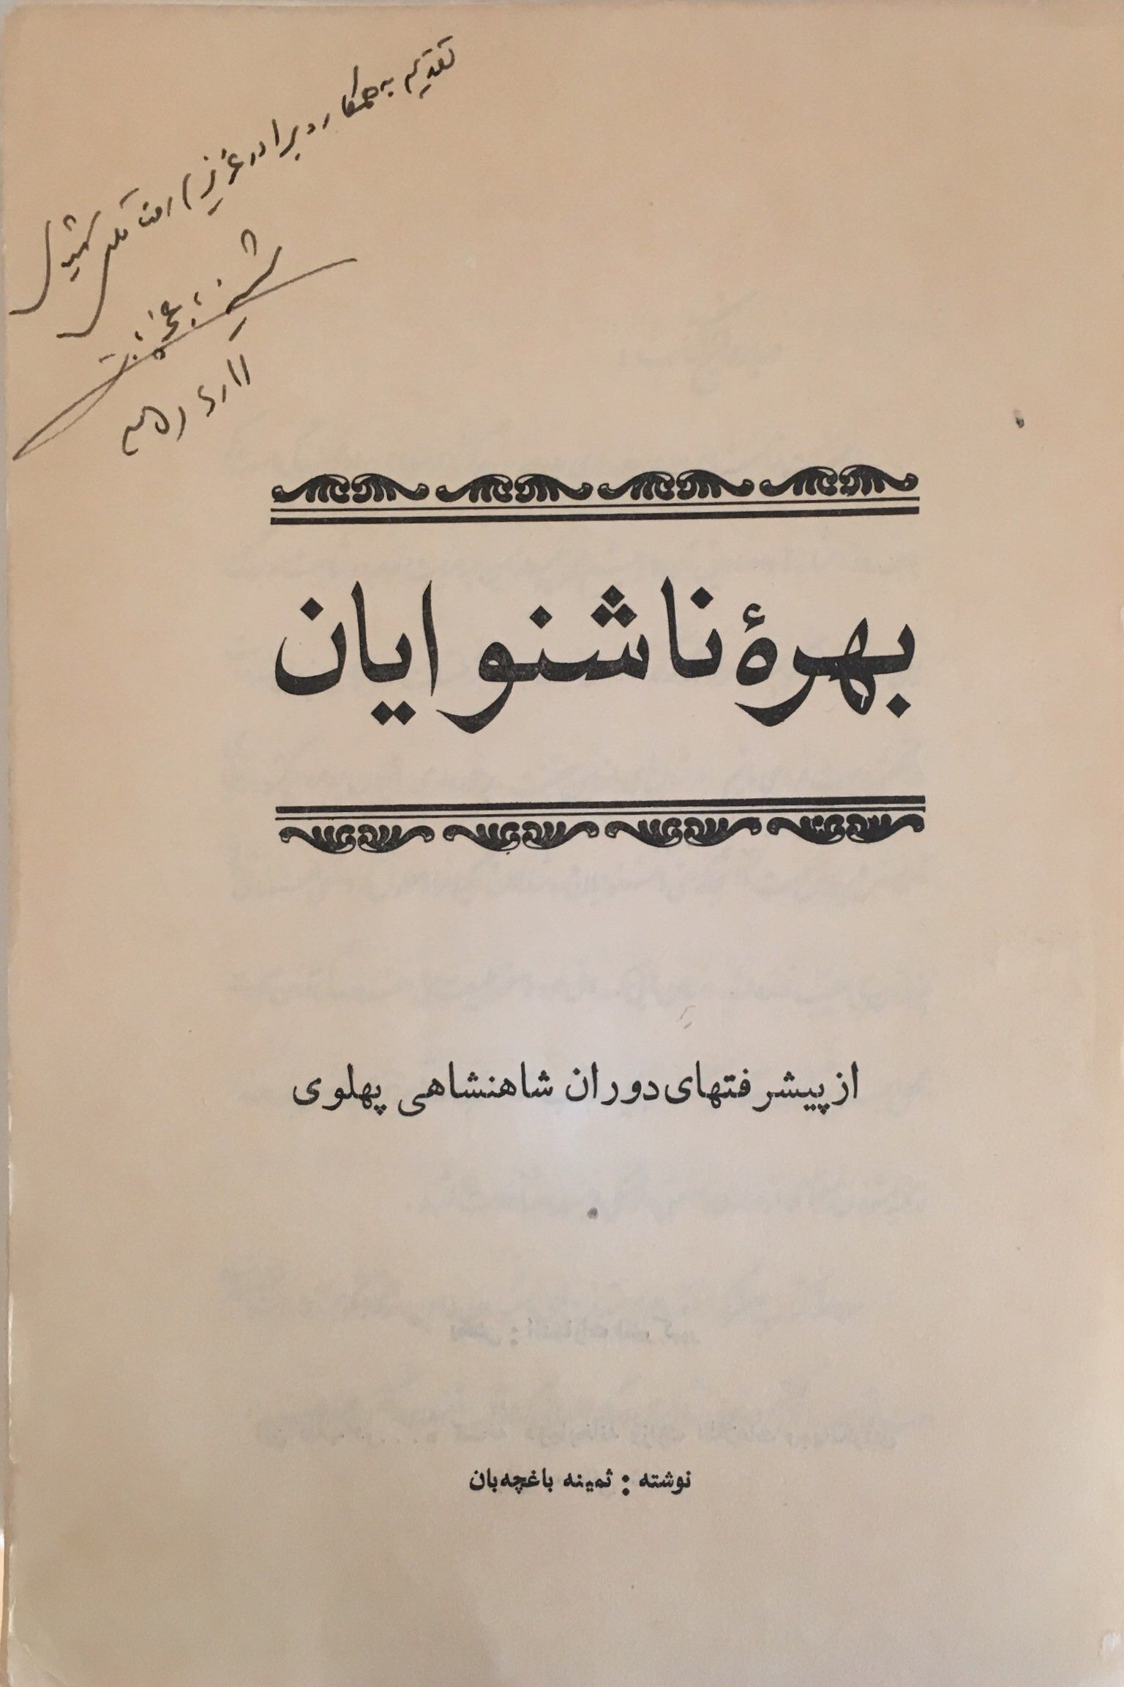
خانم ثمینه کتاب خورشید ما خاموشان نوشته کامران رحیمی را در 1351 اهداء کرده و خطاب به شبنم شهیدی نوشته است:
نظر به اینکه شما در امتحانات نهایی پایان تحصیلات ابتدایی شاگرد دوم شده‌اید، این کتاب به عنوان جایزه به شما داده می‌شود. موفقیت بیش از پیش شما را از درگاه خداوند بزرگ خواهانم.
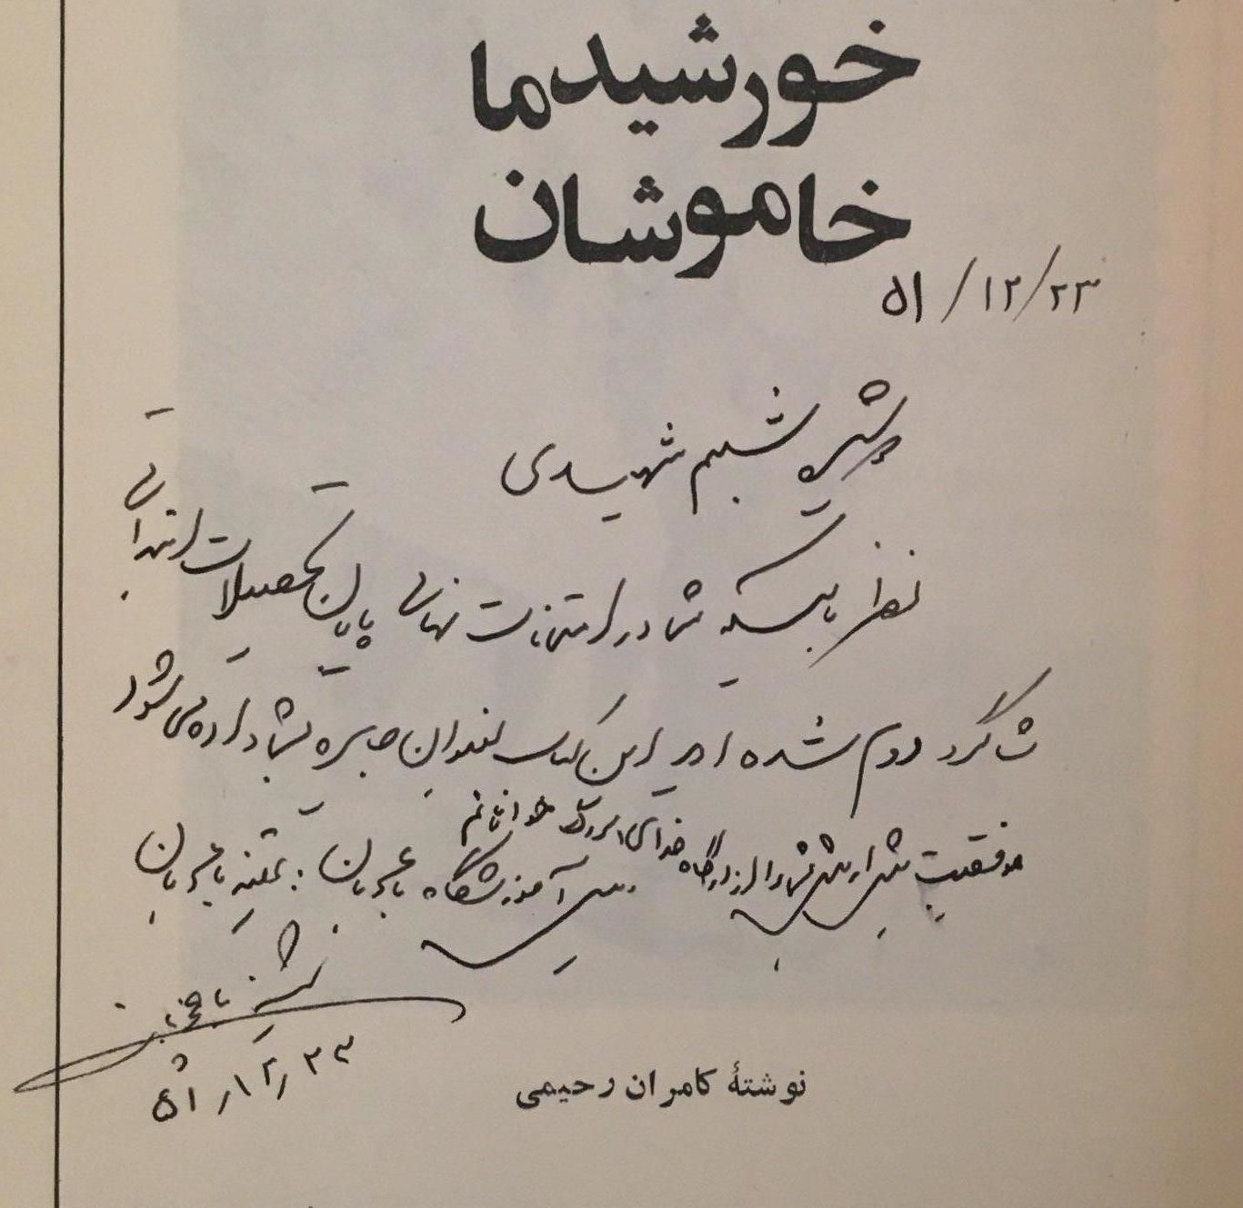
جمعی از نخبگان
رضا محمودی، حبیب تهرانی‌زاده، مرتضی پیروزی، محسن لوح موسوی و پریسا کرمانی ضمن تقدیم کتاب زبان اشاره فارسی به رضاقلی شهیدی در آغاز کتاب چنین نوشته‌اند: تقدیم به استاد و پدر زبان اشاره آقای رضاقلی شهیدی.
تصویر
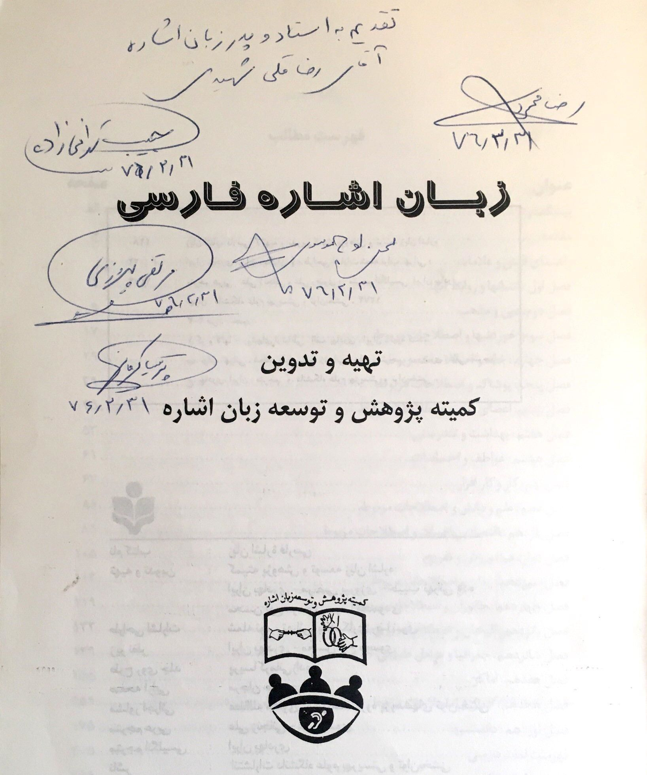
نیز همان افراد به هنگام اهداء کتاب زبان‌آموزی به کودکان ناشنوا نوشته ایران بهادری همان مطلب را نوشته و امضاء کرده‌اند:
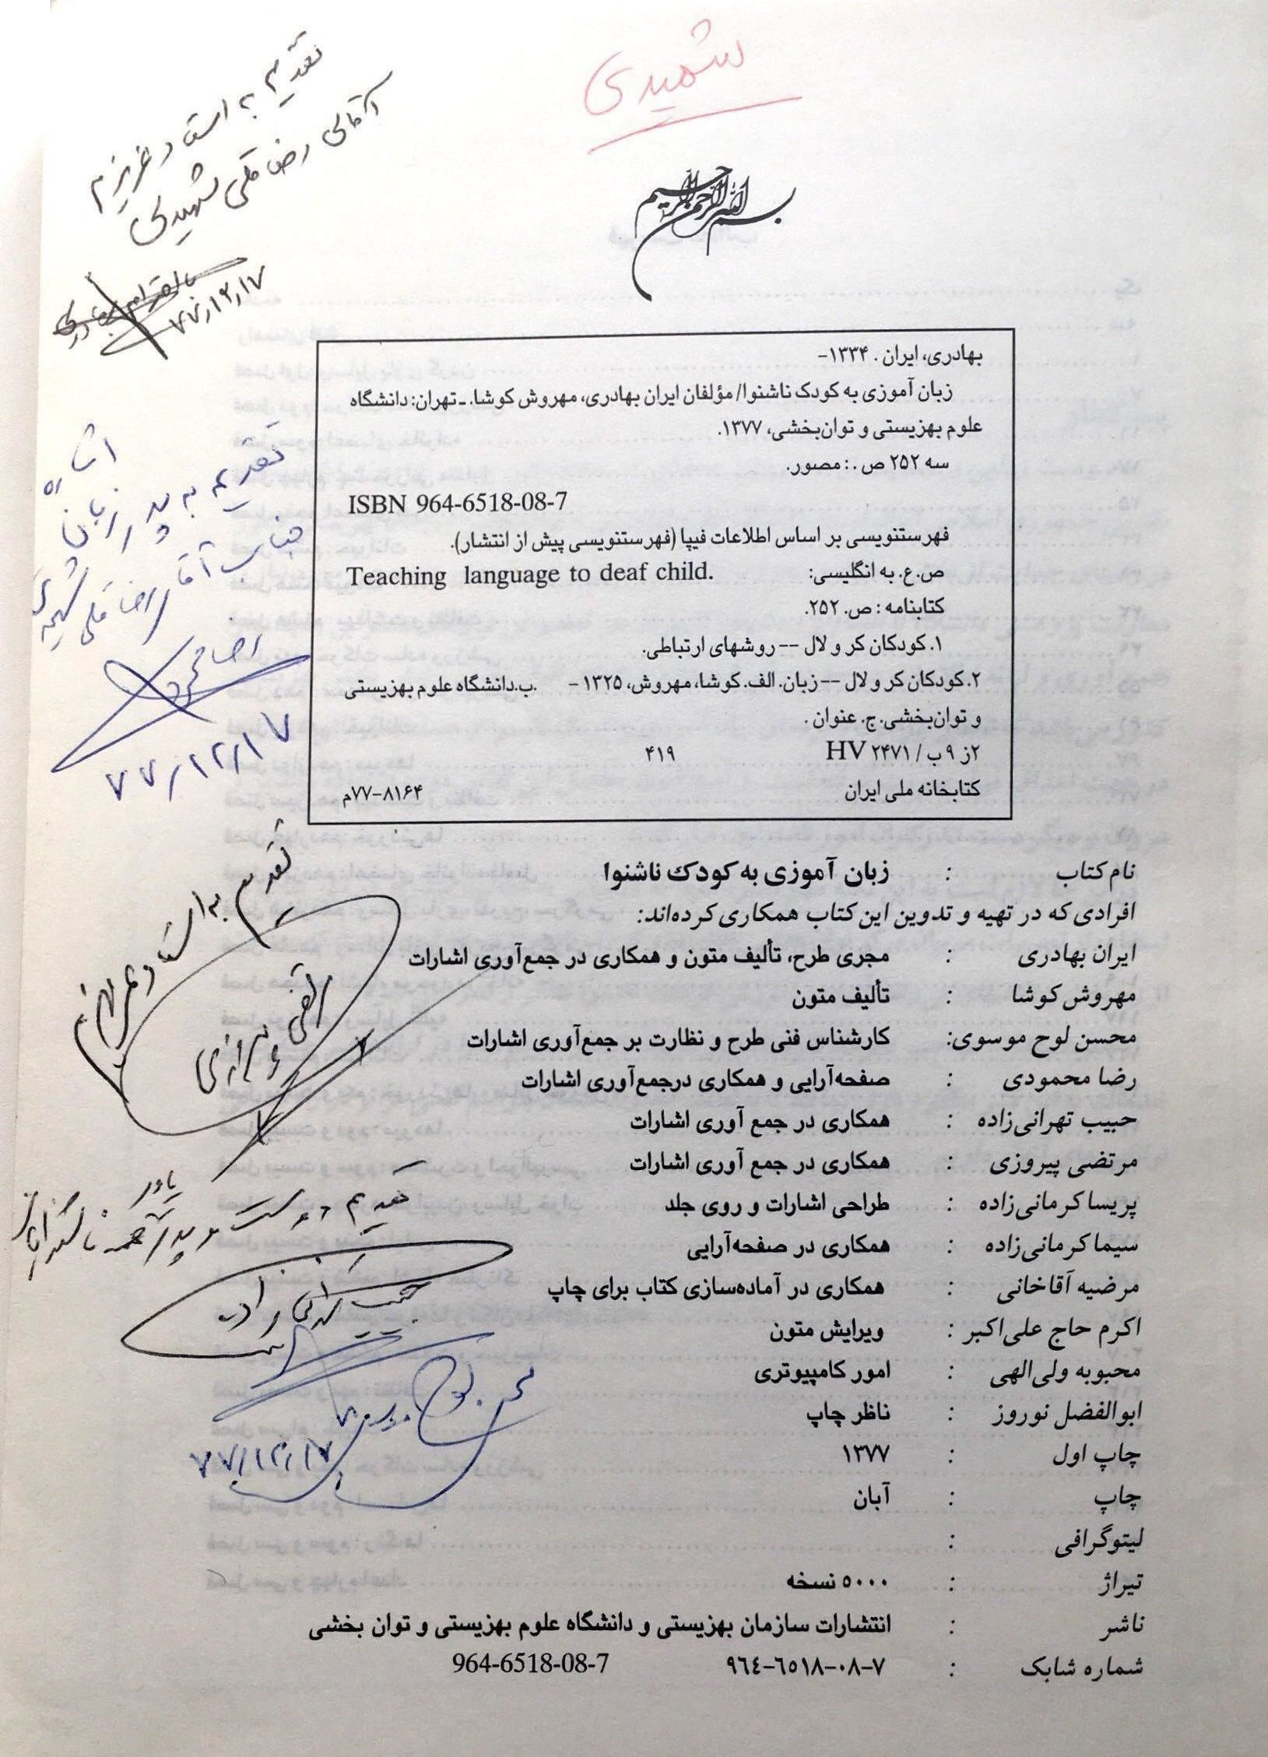

فصل هفتم: تألیفات

اشاره
سید رضاقلی شهیدی ناظم مدرسه و مدیر چند مؤسسه رفاهی و اجتماعی بود و کمتر برای پژوهش و تألیف وقت داشت. در واقع او یک مدیر برنامه‌ریز و اجرایی بود، نه یک پژوهشگر و نویسنده، اما در زمینه زبان اشاره یکی از چند شخصیتی است که صاحب نظر و دارای مبنا بود. از این‌رو قبل از پیروزی انقلاب همواره با مراکز پژوهشی و علمی زبان اشاره همکاری می‌کرد. و در تدوین کتاب‌های اشاره و نیز کتب تصویری بسیار کوشید.
این فصل به معرفی کتاب‌هایی می‌پردازد که او در تألیف آنها سهیم بوده است. در آخر مقاله‌ای که درباره خانم جولیا سمیعی نوشته است می‌آورم.

مهمان‌های ناخوانده
این کتاب توسط جمعی از کارشناسان زبان اشاره تألیف و منتشر شده است. به منظور آشنایی با ساختار کتاب روی جلد و شناسنامه و چند صفحه اول آن را می‌آورم.
تصویر
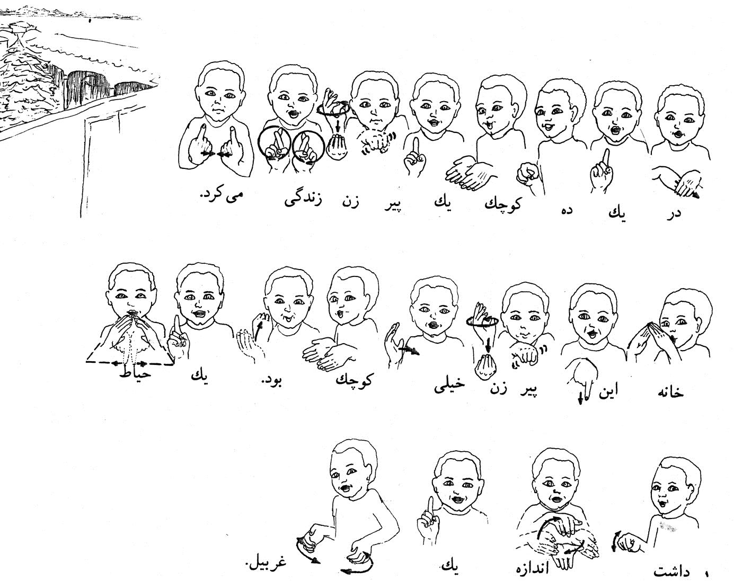
تصویر
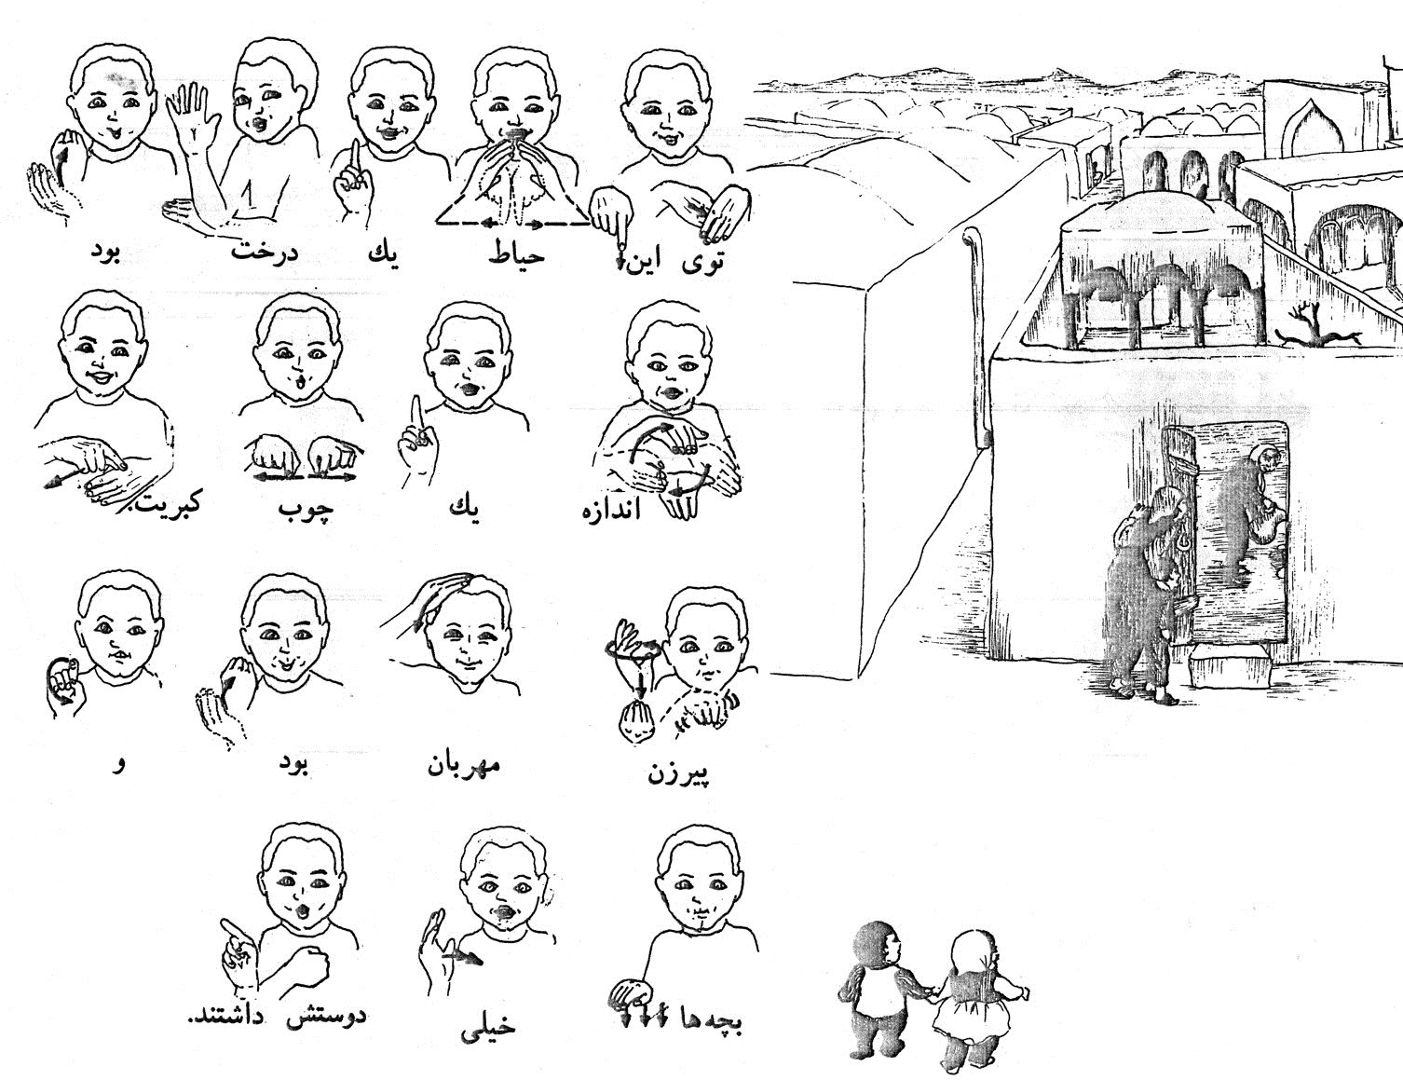

فرهنگ زبان اشاره فارسی
این کتاب نخستین فرهنگ‌نامه در زمینه اشارات فارسی ناشنوایان است. واژه‌ها به ترتیب الفبای فارسی همراه با اشارات آنها معرفی شده‌اند. به منظور آشنایی با این اثر صفحات اول آن و چند صفحه از آخر آن را می‌آورم.
مقدمه
الف: انگیزه تدوین و نقش زبان اشاره
گرچه جهان معاصر بخشی از نیازمندی‌های انسان را پاسخگو شده، لیکن هنوز بسیاری از این نیازها، بی‌پاسخ مانده است. نیاز انسان به شنیدن و پاسخ گفتن و از این طریق برقرار نمودن ارتباط با اطرافیان و جهان پیرامون خویش از اهمیتی به سزا برخوردار است - این مهم هنگامی بیشتر حس می‌شود که دستگاه شنوایی به عللی دچار اختلال یا ضعف و یا به طور کلی آسیب دیده و یا از کارافتاده باشد. در جهان نیمه شنوایی و ناشنوایی عموماً کوشش‌های عمده‌ای در جریان است که جهت سهولت بیان می‌توان آنها را به دو رده تفکیک نمود:
اول، برقرار نمودن شنوایی با استفاده از علم پزشکی و پیراپزشکی و درمان و ترمیم ناشنوایی با بهره‌گیری از علوم روانشناسی، گفتار درمانی و ... تکنولوژی پیشرفته در دامنه هر یک از این علوم و فنون ویژه.
دوم، جایگزین نمودن شیوه‌های ارتباط برای نیمه شنوایان و ناشنوایان که محتوا و تکنیک ویژه خود را داراست از طریق بهره‌گیری از علم آموزش و پرورش و شیوه‌های کمک آموزشی به اشکال متناسب با انواع آموزش و پرورش ویژه ناشنوایان.
فرهنگ زبان اشاره در ارتباط با چنین اندیشه‌ای و مرتبط بودن با مقوله دوم تنظیم و تألیف گردیده است. ایده و فکر نخستین این فرهنگ از خانم جولیا سمیعی می‌باشد که کمبود زبان اشاره را در مجموعه شیوه‌های ارتباطی برای ناشنوایان دریافت و به استفاده از زبان اشاره مادری تأکید ورزید. ناشنوایان جهت فراگیری از چشم‌های خود سود می‌جویند و مطالب را یاد می‌گیرند، لیکن درک تمامی آنچه را که از این طریق برمی‌گیرند بسیار ناکافی است و گمان و اعتقاد بسیاری صاحب‌نظران بر آن است که درک همه مطالب از طریق روش کلی یعنی:
لب‌خوانی، زبان اشاره، الفبای گویا، الفبای فارسی، اصلاح تلفظ و ... امکان‌پذیر است. هر یک از این روش‌ها پیروان و معتقدانی دارد که به رغم نکات منفی مستتر و مشهود در آن روش، در جهت مفیدیت و به کارگیری فقط آن روش استدلال‌هایی را بیان می‌دارند، لیکن در عمل مشاهده می‌شود که تفهیم و درک تا مرحله حداکثر برای ناشنوایان توسط ترکیب و تلفیق روش‌های یاد شده امکان‌پذیر خواهد گشت.
زبان اشاره در همان حال که از برخی نواقص روش‌های دیگر آموزش ناشنوایان به دور است، دارای ویژگی‌های اساسی چندی است که اهم آن عبارت است از:
1- این زبان، زبان مادری هر ناشنوایی است که اگر درست و منطقی گردآوری، دسته‌بندی، و آموزش داده شود سهم مؤثری در تسهیل آموزش دارد.
2- زبان اشاره چون از حرکت‌های ساده تا پیچیده، لغات ساده تا گنگ یا مرکب را شکل می‌بخشد، معنای دقیق‌تری از لغات - که معمولاً ساده‌ترین مفاهیم آن در ذهن ناشنوا جای گرفته - را به دست می‌دهد.
3- توسط این زبان می‌توان به آموزش متناسب لغات در سنین و مقاطع تحصیلی برای ناشنوایان دست یافت و همچنان به توانایی ناشنوایان جهت اخذ، درک و استعمال آن لغات در محاوره و کتابت مدد رساند.
4- زبان اشاره به ناشنوایان آن قدرت را می‌بخشد که معانی و مفاهیم چندگانه لغات هم شکل و مختلف در معنی و یا لغات مختلف در شکل و یکسان در معنی را در واریته لغات فرا گیرند و آن را به کار بندند.
5- زبان اشاره می‌تواند مرز و حصار سنّتی در آموزش ناشنوایان را به دلیل دشواری‌هایی که در حرکت آنان ملحوظ است، بشکند و در بستر لغات و مفاهیم ادبی، هنری، علمی و فنی حرکتی
متحول را ایجاد نماید.
6- و بالاخره این زبان به سادگی قابل تعلیم به شنوایان است و اگر گروه‌های شنوا به فراگیری آن همت گمارند، می‌توان نقش و پیوند گروه‌های شنوا و ناشنوا را در خانه و مدرسه، کوچه و خیابان، کارخانه و مزرعه و... را بدان محول کرد.
ب روش کار:
روش تنظیم و تألیف اشاره‌هایی که جمع‌آوری شده به ترتیب زیر بوده است:
1- اکثر اشاره‌ها، ثبت حرکتی و اشاره‌های طبیعی یا سنّتی هستند - لیکن این اشاره‌ها به تنهایی کامل نیستند، و گروه زبان اشاره در حین کار به تدریج دریافت که اغلب اشاره‌ها چه از نقطه نظر نقص یا کمبود در مجموع اشاره یک لغت یا از جهت انطباق آن با دستور زبان فارسی و یا شیوه متداول زبان فارسی کنونی نواقص بالنسبه فراوانی دارند، و شاید به همین دلایل باشد که ناشنوایان به ندرت از جملات صحیح و کامل جهت بیان خواسته‌های خود و پاسخ به سؤالات دیگران استفاده می‌کنند.
2- چنانچه اشاره‌ای برای لغات یافته نمی‌شد، لغت مورد نظر در جمع ناشنوایان مطرح می‌گردید حاصل این نظرخواهی غالباً نتایج زیر را در پی داشت:
الف چنانچه اشاره مورد نظر حاصل می‌گردید، یادداشت می‌شد.
ب اگر اشاره به دست نمی‌آمد، گروه زبان اشاره با توجه به معنی و یا معانی لغت موردنظر، اشاره‌ای را پیشنهاد می‌کرد، چنانچه اشاره پذیرفته می‌شد، مرحله بعدی آغاز می‌گردید. و اگر اشاره مورد قبول واقع نمی‌گردید، گروه با توجه به مآخذی که در دست داشت از جمله کتاب اشاره بین‌المللی GESTUNO و یا مآخذ مشابه دیگر اشاره مورد نظر را اخذ می‌نمود.
ج چنانچه از این مآخذ نیز امکان استفاده نبود و یا اشاره لغت مورد نظر به دست نمی‌آمد از الفبای گویای باغچه‌بان بهره‌وری می‌شد.
3- در مرحله سوم انطباق دستوری صورت می‌گرفت و سپس توضیح حرکات دست نوشته می‌شد و شکل آن نقاشی می‌گردید.
4- کل این مجموعه همراه با گفتار جهت نظرخواهی، یک بار دیگر در اختیار آموزگاران، اولیای ناشنوایان و برنامه تلویزیونی ویژه ناشنوایان قرار داده می‌شد، نظرات و انتقادات اصولی و صحیح پذیرفته و حک و اصلاح لازم در متن رعایت می‌گردید.
5- و نهایتاً اشاره‌هایی که از این مراحل گذشته بود، عکس‌برداری می‌گردید.
ج کاربرد و شیوه استفاده:
1- در زبان اشاره از دو الفبا استفاده می‌کنیم:
الف الفبای گویای باغچه‌بان با استفاده از محل تولید صداها و ارتعاش‌ها که در بعضی از قسمت‌های دستگاه گویایی ایجاد می‌شود با دست محل صداها را نشان می‌دهد که موارد کاربرد آن در زبان اشاره در صرف افعال، مصدرها، اسم‌های خاص و کلماتی که اشاره ندارد می‌باشد.
ب الفبای دستی فارسی که بیانگر شکل حرف الفباست، برای قراردادی کردن لغات بیشتر و اشاره حرف اول آن کلمه را از این الفبا، استفاده می‌کنیم.
2 برای کودکان دوره آمادگی (قبل از سن دبستان) و حتی کلاس اول ابتدایی افعال را می‌یابد با تلفیق الفبای باغچه‌بان به کار برد. مثل:
رفتم = اشاره رفت + م
رفتی = اشاره رفت + ای
3- برای کودکان کلاس اول دبستان جمع بستن کلمات نیز همین الگو را داراست، لیکن از کلاس دوم دبستان به بعد لب‌خوانی جایگزین شیوه مزبور می‌گردد. به طور مثال:
کتاب‌ها = اشاره کتاب + ه- + ا
حیوانات= اشاره حیوان + ا + ت
گیاهان = اشاره گیاه + ا+ ن
4- در مورد مصدر افعال اشاره ریشه فعل + نشانه مصدری با الفبای باغچه‌بان مورد استفاده قرار می‌گیرد. مثل:
بستن = اشاره بست + ن
گفتن = اشاره گفت + ن
5- در مورد رنگ‌ها کاربرد دوگانه زیر با الفبای دستی وجود دارد:
اصولاً اشاره رنگ تلفیقی است از اشاره حرف «ر» + حرکت قراردادی حرف رنگ.
بنابراین: الف - آبی اشاره‌اش خواهد شد = اشاره حرف اول کلمه آبی یعنی آ + حرکت حرف رنگ. چهار رنگ سفید، سیاه، قرمز و سبز از این فرمول مستثنی است و اشاره مخصوص به خود دارد.
6- در مورد ماه‌ها کاربرد زیر وجود دارد:
هر ماه اشاره‌اش عبارت است از= حرف اول آن ماه+ حرکت قراردادی حرف ماه
7- اشاره افعال و اسامی مرکب تلفیقی است از اشاره هر دو جزء فعل و اسم مرکب همانند:
اشاره کار کردن= اشاره کار+ اشاره کردن.
اشاره آلبالو پلو= اشاره آلبالو + اشاره پلو.
8- برای اشاره استان یا شهرستان از اشاره سنّتی که در هر محل وجود داشت استفاده شده است لیکن اگر اشاره‌ای موجود نبوده، از الفبای باغچه‌بان استفاده شده است. برای اشاره افراد نیز از همین الفبا سود برده‌ایم.
9- در مورد اشاره کلماتی که شکل‌های متفاوت دارند و در بیشترین موارد همگنی معنی نیز در مورد آنها صادق است، یک اشاره بر مبنای ترتیب و نظم الفبایی فرهنگ به کار گرفته می‌شود همانند: پاسبان، پلیس و... که در اینجا چون پاسبان از لحاظ تقدم و حرف الفبا قبل از پلیس است، یک اشاره هر دو کلمه را در بر می‌گیرد.
10- برای برخی کلمات که با املای متفاوت و معانی متمایز فقط یک اشاره وجود دارد سعی شده
که جهت تمایز در حالت چهره و حرکت لب به شکلی نشان داده شود که بیانگر آن تفاوت معمول و متداول باشد همانند: تلخ، شور، ترش.
11- شیوه معمول در مورد منفی کردن افعال با آنچه که در دستور زبان فارسی متداول است تفاوت دارد. در اینجا اشاره یکی از زمان‌های فعل انتخابی را گرفته و سپس آن را با «نه» می‌آوریم.
همانند: نرفت=رفت نه= اشاره رفت + اشاره نه.
12- در مورد آن دسته از کلماتی که در حالاتی کننده نیز قرار می‌گیرند از اشاره آن کلمه + اشاره آدم استفاده می‌گردد. همانند خیاط، بقال و... در این مورد برای اشاره خیاط از شیوه زیر استفاده می‌گردد:
خیاط= اشاره خیاطی + اشاره آدم.
•
استثناها:
1- برخی افعال در زبان اشاره تلفیق دو یا چند اشاره نخواهد بود و فقط یک اشاره خواهد داشت همانند: دوست داشتن، زمین خوردن.
2- در برخی موارد اشاره به کیفیت و چگونگی حرکت و وابستگی فعل یا اسم به موضوع یا واقعه یا معنایی ارتباط می‌یابد و وجوه دو یا چندگانه در اشاره را الزام‌آور می‌سازد. همانند: افتادن که طبعاً یک اشاره خاص خود را داراست، لیکن وقتی مقصود افتادن انسان باشد، اشاره گونه‌ای مشخص را دارد لیکن وقتی مراد افتادن اشیاء باشد، اشاره همان‌گونه را پیدا خواهد کرد. و بدین نحو است خطر افتادن از کوه و خطر زیر ماشین رفتن.
3- در زبان اشاره مواقعی پیش می‌آید که یک اشاره، رساننده مفهوم یک جمله کوچک می‌گردد. همانند: خوابم می‌آید.
د علائم به کار گرفته شده و معادل تألیفی آن:
1- برای کلماتی که دارای اشاره طبیعی (اشاره فارسی) بوده‌اند علامت « انتخاب شده است.
2- برای کلماتی که دارای اشاره طبیعی (اشاره فارسی نبوده‌اند) علامت ¶ در نظر گرفته شده است.
3- برای کلماتی که دارای اشاره بین‌المللی هستند از علامت ●استفاده شده است.
4- برای کلماتی که از مآخذ متفاوت خارجی استفاده شده است علامت ▪ انتخاب شده است.
5- هنگامی که یک کلمه احتیاج به توضیح از لحاظ دستوری داشته است، از علامت ( ) استفاده شده است.
6- چنانچه یک کلمه معانی متفاوت داشته است با علامت، مشخص گردیده است.
7- چنانچه کلماتی بوده‌اند که چندین معنی داشته‌اند و در مجموعه حاضر از یکی از آنها استفاده شده باشد علامت / را مشخصه قرار داده‌ایم.
بی‌گمان مجموعه حاضر دارای نواقص و نارسایی‌هایی خواهد بود که امیدواریم با راهنمایی و
انتقاداتی که کارشناسان و آموزگاران متخصص و خوانندگان آشنا دریغ نخواهند کرد، به مجموعه کامل‌ترین در آینده دست یابیم.
در فراهم آمدن این مجموعه جز خانم‌ها و آقایانی که نامشان در کتاب آمده است ناشنوایان نیز مدد بسیار رسانده‌اند و به خصوص خانم‌ها الهه قاسمی شاد و شعله صداقت و آقایان محسن لوح موسوی و رضا محمودی که همه عکس‌ها با چهره و دست آنها ثبت گردیده. از کوشش بی دریغ‌شان سپاسگزاری می‌گردد.
«گروه زبان اشاره - واحد آموزش ناشنوایان»
تصویر
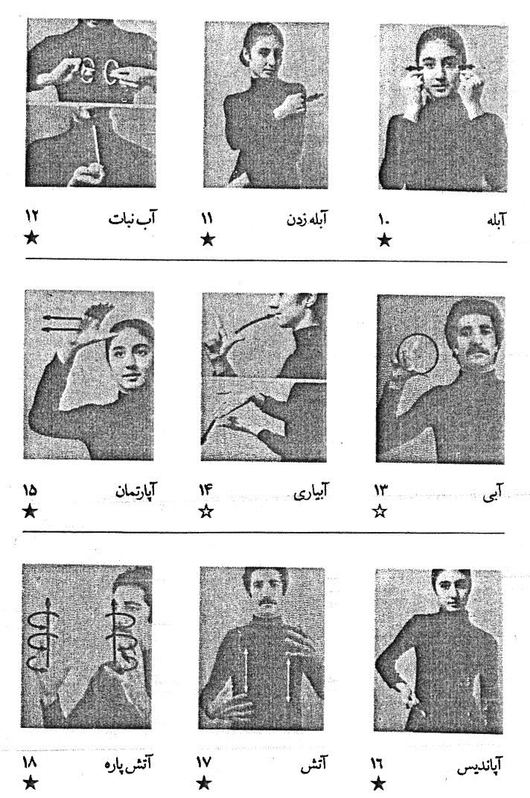
تصویر
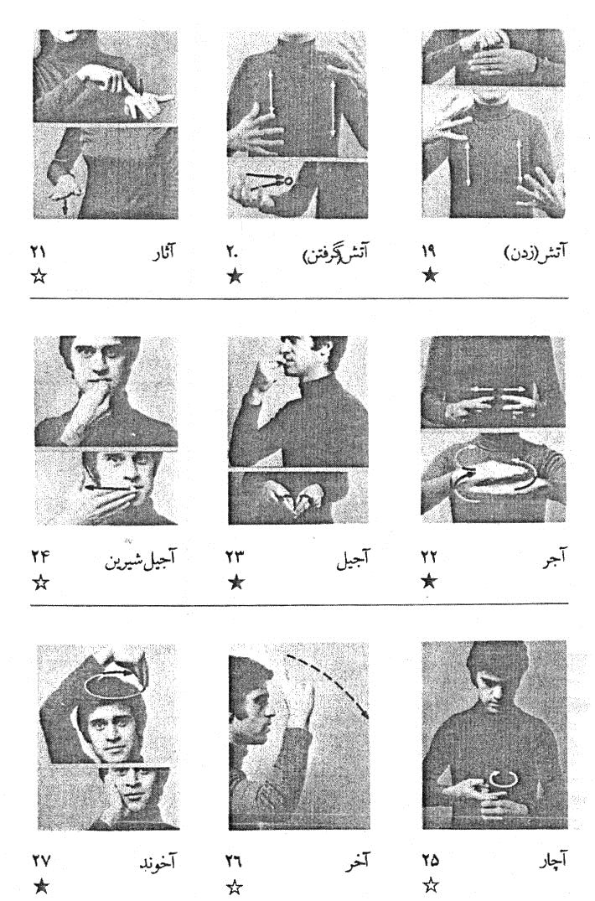
تصویر
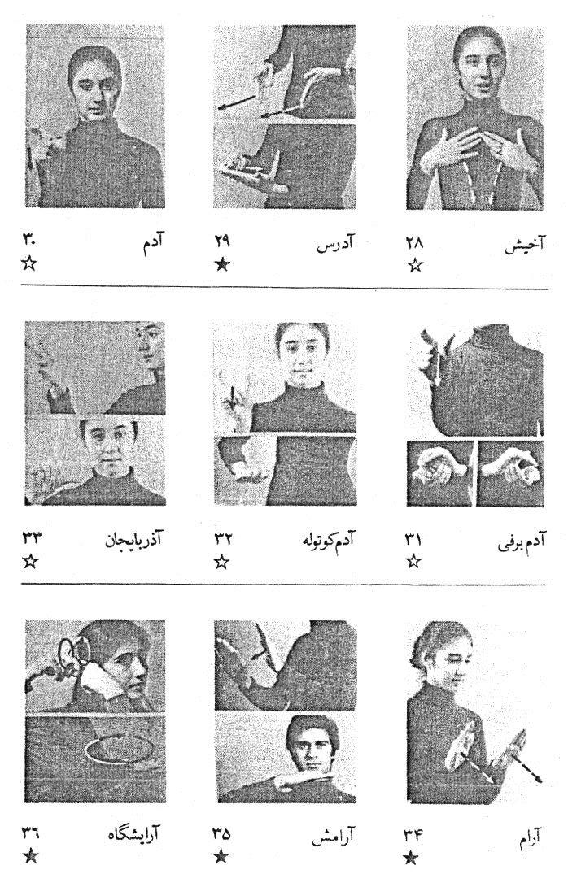

دورانی کوتاه و به یاد ماندنی با خانم جولیا آن الیور (سمیعی)
دورانی کوتاه و به یاد ماندنی با خانم جولیا آن الیور (سمیعی)
اینجانب در اواسط 1350 به عنوان مترجم و رابط ناشنوایان در مرکز توانبخشی واقع در خیابان حافظ مشغول به کار بودم که دفتر آن بعد از تأسیس سازمان ملی رفاه ناشنوایان ایران، به خیابان صبا انتقال یافت.
آشنایی و دوستی
خانم جولیا سمیعی چون علاقه داشت با ناشنوایان ارتباط برقرار کند، ثمینه خانم مرا به عنوان همکار و مشاور ناشنوایان، به ایشان معرفی کرد. بدین ترتیب، روابط دوستی صمیمانه میان خانم سمیعی و اینجانب شروع شد.
خانم سمیعی شخصاً خیلی کنجکاو بود و سؤالات مختلف در مورد ناشنوایان را با من در میان می‌گذاشت تا اینکه کم‌کم با مشکلات ناشنوایان کشورمان به خوبی آشنا می‌شد و کاملاً همه ما ناشنوایان را خوب درک می‌کرد.
در آن زمان، همه ما از زبان اشاره فارسی عامیانه (طبیعی) استفاده می‌کردیم که از داشتن هر گونه ضوابطی همانند گرامر تدوین شده، محروم بود لذا در صحنه‌های بین‌المللی رسماً شناخته شده نبود.
زبان اشاره آمریکایی
از این رو، خانم سمیعی پیشنهاد داد که زبان اشاره آمریکایی که کتاب‌های زیادی در مورد آن چاپ شده و زیاد شناخته شده بود، به ایران راه یابد تا مورد استفاده ناشنوایان ایران قرار گیرد با امید اینکه جایگزین زبان اشاره فارسی عامیانه (طبیعی) گردد.
برای این منظور، خانم سمیعی کلاس آموزش زبان اشاره آمریکایی را در مدرسه باغچه‌بان بر پا کرد و چند معلم آمریکایی را برای تدریس زبان اشاره آمریکایی به دانش آموزان ناشنوا دعوت کرد. یکی از آنها، خانم آلیس برچ Alice Burch بود که زبان اشاره آمریکایی را به دختر بزرگم ” شبنم ” یاد داد.
جولیا سمیعی همچنین کلاس جداگانه‌ای را برای بزرگسالان ناشنوا و چندی از معلمان ناشنوا تشکیل داد و مرا برای یادگرفتن زبان اشاره آمریکایی به آن کلاس دعوت کرد.
اینجانب با آرامش و خونسردی چند بار سر کلاس شرکت کردم. بعد از چند جلسه، خانم سمیعی و معلم آمریکایی بالاخره متوجه شدند که من تمایلی به یاد گرفتن زبان اشاره آمریکایی را ندارم.
در آن لحظه، خانم سمیعی رو به معلم آمریکایی کرد و گفت: آقای شهیدی بسیار فهمیده و با ادب است. چون بدون استفاده از هرگونه اعتراض و دعوا، به ما فهماند که از هدف ما راضی نیست.
اینجانب در پاسخ، به خانم سمیعی گفتم: ما خودمان اشارات فارسی داریم لذا می‌شود با کمک اینگونه اشارات، زبان اشاره فارسی را ایجاد کرد. پس من برای چه زبان اشاره کشور دیگری را یاد
بگیرم؟ خانم سمیعی از حرفم خوشش آمد و به من حق داد.
اصلاح و توسعه زبان اشاره ایرانی
من در همان روز به ایشان پیشنهاد دادم که همه ما باهم فرهنگ زبان اشاره فارسی را درست کنیم که خیلی خوشحال شد و به من گفت: پیشنهادت خیلی خوب است.
خانم سمیعی همیشه به نظراتم احترام می‌گذاشت و از راهنمایی‌ام خیلی استفاده می‌کرد.
بعد از مدتی تبادل نظر و مشورت و بررسی، بالاخره ثمینه خانم یکی از اتاق‌های مدرسه باغچه‌بان را برای شروع فعالیت گروه پژوهشی زبان اشاره فارسی، در اختیار ما گذاشت.
بدینوسیله اینجانب برای کار در این گروه پژوهشی، چهار روز در هفته به مدرسه باغچه‌بان می‌رفتم و دو روز در هفته هم به سازمان ملی رفاه ناشنوایان سری می‌زدم.
مریم رستمی به عنوان اولین نفر وارد گروه پژوهشی زبان اشاره فارسی شد. چون پدر و مادر مریم رستمی، ناشنوا بودند. بنابراین او با به کارگیری اشارات آشنا بود و آن را خوب بلد بود. من مریم رستمی را به خانم سمیعی معرفی کردم که پیشنهاد مرا پذیرفت.
سپس کامران رحیمی کار با گروه پژوهشی زبان اشاره فارسی را شروع کرد البته بعدها از آن گروه بیرون آمد و بیشتر به شغل معلمی و تدریس به شاگردان ناشنوای مدرسه باغچه‌بان پرداخت.
ما در سال 1353 شمسی، محسن لوح موسوی را برای یک روز در هفته به همکاری با گروه پژوهشی زبان اشاره فارسی دعوت کردیم که به مرور زمان، تعداد روزهای حضورش در جلسات ما بیشتر شد تا اینکه سرانجام در سال 1355 شمسی، محسن لوح موسوی از مرکز آموزش حرفه‌ای ناشنوایان به گروه پژوهشی زبان اشاره فارسی انتقال یافت.
من هر هفته دو یا سه روز برای تدریس و آموزش زبان اشاره فارسی به جاهای مختلف می‌رفتم که بعضی وقت‌ها، خانم سمیعی با من همراهی می‌کرد.
من به خوبی یادم می‌آید که یک روز از من خواستند برای آموزش زبان اشاره فارسی به دانشجویان شنوایی سنجی (ادیومتری)، به بیمارستان لقمان الدوله بروم و در آنجا، با ایران بهادری و فاطمه آقا محمد آشنا شدم که نسبت به بقیه دانشجویان باهوش‌تر بودند و علاقه زیادی به یادگیری زبان اشاره فارسی را از خودشان نشان می‌دادند. لذا من بعد از چند جلسه تدریس، هر دو تا را به خانم سمیعی معرفی کردم که پیشنهاد مرا قبول کرد.
بدین ترتیب، ایران بهادری و فاطمه آقا محمد در اواخر 1353 شمسی، وارد گروه ما شدند. رضا محمودی هم در سال 1356 شمسی، به گروه پژوهشی زبان اشاره فارسی پیوست. در سال 1357 شمسی، حبیب تهرانی زاده وارد همکاری با این گروه پژوهشی شد. مرتضی پیروزی در سال 1357 شمسی، به استخدام سازمان ملی رفاه ناشنوایان در آمد و در ابتدا، به جای من کارهای مترجمی و رابط ناشنوایان در دادگاه را انجام می‌داد و سپس در سال 1358 شمسی، به دلیل داشتن علاقه به زبان اشاره فارسی همکاری با ما را شروع کرد.
خانم افضلی و سایرین هم به مرور زمان، به گروه پژوهشی زبان اشاره فارسی اضافه شدند و دامنه
فعالیت‌هایمان بیشتر و گسترده شد.
ما کارهای مختلف از جمله جمع‌آوری لغت‌های روزمره، شرح نحوه اجرای اشارات و حرکات دستی، ترسیم اشکال، عکسبرداری و غیره را انجام می‌دادیم که بسیار سنگین بود اما همه ما باهم با میل و شوق و علاقه و تلاش زیاد، از عهده چنین کارها بر می‌آمدیم.
خانم سمیعی همیشه از فعالیت‌های پژوهشی ما بسیار راضی بود. من هم بارها به ایشان زبان اشاره فارسی درس می‌دادم که کم‌کم و خیلی خوب یاد می‌گرفت. خانم سمیعی واقعاً عشق و علاقه عجیبی نسبت به ناشنوایان ایران را داشت.
کتاب ” فرهنگ زبان اشاره فارسی ” نمونه خوبی از حاصل زحمات دسته جمعی گروه پژوهشی زبان اشاره فارسی می‌باشد که بعد از انقلاب اسلامی و در سال 1359 شمسی انتشار یافت.
من هیچ‌وقت خاطرۀ شوم چهاردهم مرداد 1357 شمسی را فراموش نمی‌کنم. من در همان شب، به انجمن خانوادۀ ناشنوایان ایران در خیابان کاخ رفتم که کامران رحیمی با قیافه گرفته و سخت ناراحت بلافاصله مرا صدا کرد و بدون اینکه حرفی بزند، اعلامیه بر دیوار نصب شده را به من نشان داد.
من با دیدن اعلامیه تسلیت، حالم گرفت و اصلاً نفهمیدم چی نوشته. فقط و فقط خطوط سیاهی در جلوی چشمانم به صورت رقص درآمدند. دنیا روی سرم خراب شد… آری! من بهترین دوست و یار صمیمی توی زندگیم را از دست دادم……
خانم سمیعی انسان بسیار شریف و بزرگوار بود. من دیگر هرگز کسی مثل او را دوباره به دست نیاوردم….
فردا صبح تمام دوستان، آشنایان و اعضای فامیل سمیعی در کلیسای واقع در خیابان جمال‌زاده برای شرکت در مراسم گرامیداشت خانم سمیعی حضور یافتند که تابوت‌های بسیار زیبایی حامل جنازه خانم سمیعی و دو پسرش را در روبروی عبادتگاه گذاشتند و بعد از پایان مراسم، به طور خصوصی در آرامگاه کاتولیک‌ها واقع در خیابان دولاب به خاک سپرده شدند.
چند روز بعد، همه ما با ثمینه خانم، کامران رحیمی، آقای سمیعی و چند نفر از بستگان سمیعی به سر قبر خانم سمیعی رفتیم.
مرگ ناگهانی خانم سمیعی، به همه ما ناشنوایان ضربه شدیدی وارد ساخت، مخصوصاً من بیشتر از همه به ایشان خیلی نزدیک بودم لذا درد فقدانش برایم سخت بود. توصیف آن قابل نوشتنی نیست.
بعد از چند روز، ثمینه خانم از ما درخواست کردند که کارهای خانم سمیعی را ادامه بدهیم. بالاخره در سال 1359 شمسی، اولین کتاب داستان کوتاه مهمان‌های ناخوانده به زبان اشاره فارسی منتشر شد و سپس نخستین جلد فرهنگ زبان اشاره فارسی برای ناشنوایان به چاپ رسید که متأسفانه خانم سمیعی به آرزوی خویش یعنی توفیق دیدن این کتاب نرسید.
خاطرات
من خاطرات زیادی از خانم سمیعی را دارم که نمونه‌هایش را بازگو می‌کنم:
1.
خانم سمیعی نَه تنها به عنوان اولین رابط زبان اشاره فارسی شناخته می‌شود بلکه اولین کسی
بود که همیشه حضور یک فرد ناشنوا را خوب در نظر می‌گرفت و برای این منظور، صحبت‌های گفتاری خویش با طرف مقابل (که شنوا بوده) را با اشارات بازگو می‌کرد تا آن فرد ناشنوا هیچ‌گونه احساس طرد و انزوا را نکند و همچنین بتواند متوجه صحبت‌های گفته شده میان خانم سمیعی و طرف مقابلش بشود.
من خوب یادم می‌آید که خانم سمیعی با همسرش به یک میهمانی آمده بود و در آنجا، من هم حضور داشتم و وقتی داشتم از کنار خانم سمیعی عبور می‌کردم، با تعجب دیدم که خانم سمیعی بلافاصله شروع به اشارات به همراه گفتار برای گفتگوی با همسرش را کرد در حالی که صحبت‌های آنان هیچ ربطی به من نداشت.
2.
من بارها در کنفرانس‌ها یا سمینارهای بین‌المللی شرکت کردم آن هم بدون همراهی یک رابط زبان اشاره. بنابراین شرکت کنندگان اغلب به طور اشتباه مرا نماینده ناشنوایان یک کشور عربی مانند عراق می‌دانستند و اصولاً راجع به ایران اطلاع درستی نداشتند (از لحاظ موقعیت جغرافیایی). اما با آمدن خانم سمیعی به سازمان ملی رفاه ناشنوایان و تشکیل گروه پژوهشی زبان اشاره فارسی، او به عنوان رابط زبان اشاره فارسی با من در چندین سمینار بین‌المللی از جمله آمریکا و دانمارک شرکت کرد و حرف‌های سخنرانان انگلیسی زبان را برایم ترجمه کرد که اطلاعات زیادی به دانش من اضافه شد و همچنین خانم سمیعی بارها سخنرانی مرا از زبان اشاره فارسی به زبان انگلیسی برای حضار ترجمه کرد. آن‌وقت به شدت مورد استقبال آنها قرار گرفتم. چون آنها خیلی خوشحال بودند که توسط ترجمه سخنرانی من، با وضعیت ناشنوایان کشور ایران آشنا شدند. حتی به خاطر ترجمه عالی خانم سمیعی، متن سخنرانی من در کتاب ویژه کنفرانس آموزش ناشنوایان در دانمارک تحت عنوان زندگی در خانواده‌های ناشنوا Life in families with deaf members به سال 1978 میلادی چاپ شده است.
3.
خانم سمیعی حتی راننده‌اش را وادار به یادگیری زبان اشاره فارسی کرد تا یک فرد ناشنوا از جمله خودم بتواند با آقای رانندۀ خانم سمیعی ارتباط برقرار کند و به راحتی بتواند منظور خود را به او برساند.
4.
ما برای اولین سالگرد درگذشت خانم سمیعی در سال 1358 شمسی، بر سر آرامگاهش حاضر شدیم و برای بار سوم یا چهارم، در سال 1387 شمسی (بعد از سی سال) در آرامگاهش جمع شدیم.
من بسیار خوشحال هستم که در جلوی آرامگاهش، دوباره تمام خاطراتی از او توی ذهنم زنده می‌شود. خانم سمیعی واقعاً برای جامعه ناشنوایان ایران محتمل زحمات زیادی گردید که هیچ‌گاه فراموش نمی‌شود.
دستخط کوتاه
رضاقلی شهیدی کتاب آشنایی با اشارات ناشنوایان را به نوه‌اش هدیه کرده و در آغاز آن نوشته است:
تقدیمی به نوه عزیزم بیتا جان اکمل، پدربزرگ تو رضاقلی شهیدی، 20/7/1364

همکاری در تدوین برخی آثار
علی‌اصغر کاکوجویباری از آقای شهیدی به منظور یاری در تدوین کتاب احوال و افکار باغچه‌بان از او تشکر کرده است.
مؤسسه پژوهشی تاریخ ادبیات کودکان در نامه‌ای خطاب به خانم شیدا شهیدی از همکاری او و خانواده شهیدی در تألیف کتاب روشنگر تاریکی تشکر کرده است:

فصل هشتم: درگذشت و یادبودها

اشاره
دهم اردیبهشت 1396 ستاره تابناک دیگری از میان ما خاموش شد.
خبر درگذشت سید رضاقلی شهید همه را محزون و ناراحت ساخت به ویژه کسانی که از زحمات و خدمات این رادمرد ایرانیت و انسانیت با خبر بودند و ارزشمندی او را می‌دانستند.
شخصیت‌های بسیار و تشکل‌های فراوان تسلیت گفتند و با شرکت در مراسم خاکسپاری و مراسم رحلت، هفت و چهلم او همبستگی فکری و عملی خود را با او نشان دادند.
این فصل گزارشی از رحلت و درگذشت آن نیک‌مرد و مراسم مختلف برای او است.

مراسم ترحیم
خانواده شهیدی به مناسبت درگذشت او اطلاعیه زیر را منتشر کردند:
تصویر
تصویر
تصویر
تصویر
پیکر مرحوم شهیدی در قطعه نام‌آوران بهشت‌زهرا به خاک سپرده شد.
تصویر
تصویر
مراسم ختم در کانون ناشنوایان ایران
تصویر
تصویر
مراسم ختم در انجمن خانواده ناشنوایان ایران
تصویر
از راست، نفر دوم سید حسین میرجلالی آخرین بازمانده مؤسسین کانون ناشنوایان ایران
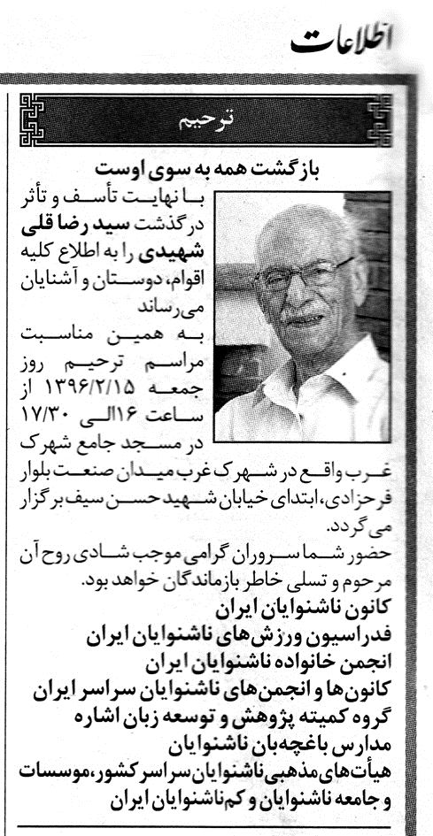
تصویر
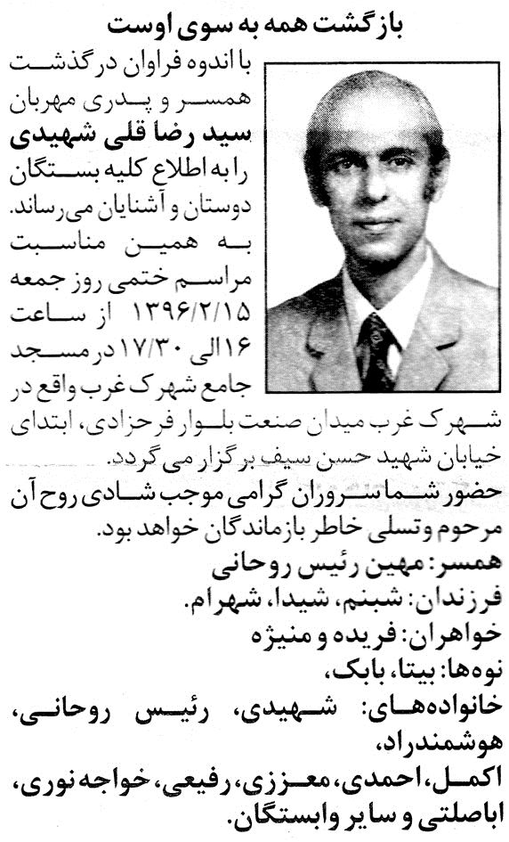
تصویر

مرثیه سرایی
غم شهیدی و فقدانش هنوز همگان را در ماتم و بُهت فرو بُرده است؛ هنوز شاعران و مرثیه سرایان به خود نیامده‌اند تا در فقدانش بسُرایند؛ هنوز فکر می‌کنند او هست و با چهره بشاش در کنارشان است. مسلماً و حتماً فقدانش را درک خواهیم کرد و در غمش خواهیم سرود؛ با مرثیه‌هایی از عشق، از باور، از خودآگاهی، از تلاش و مجاهدت همه دفترش را رقم می‌زنیم. اما نقداً چند مرثیه رسیده را تقدیم می‌کنیم.
فراق یار
این شعر زیبا را شاعر ناشنوا آقای اسلام یزدانی (خاموش) سروده و تقدیم به روح پر فتوح شهیدی کرده است.
آن گل که با خون دل بلبل حاصل شد
آن گل خویشتن باغبان هزاران گل شد
آن زیبا گل که باغبانش بود باغچه‌بان
خودش سبب شکفتن هر چه گل شد
باغچه‌بانش بهر او خون دلها خورده بود
خود او هم باغبان شد و خون به دل شد
صد افسوس که دگر نیست این باغبان ما
در فراقش خون به دل گل و بلبل شد
قهرمان باغچه بانم
خانم مهدخت شریعتی شاعر ناشنوا این شعر را در غم شهیدی سروده است.
ای که تو شاگرد زمان باغچه بانی
افتخار تو را گویم که شاگرد باغچه بانی
یک قرن تلاش تو بسی افتخار مایی
تلاش تو در خدمت ناشنوا بسی سربلند مایی
چگونه راز گل سرخ باغچه‌بان تو را پیدا کنم
ای که شاگرد برجسته زمان تو را پیدا کنم
هنوزم باور نمی‌کنم رفتنت را
هنوزم تماشایت کنم رخ پر مهر و زیبای تو را
بگو چگونه یابم عشق الفبای مهر باغچه‌بان تو را
چگونه پیدا کنم راز گل سرخ سکوت بهشت تو را
باشد قرین رحمت حق پروردگارت
شادی روحت در نزد پروردگارت
شهیدی گواه قرن حاضر
این شعر سپید را محمد نوری گفته، او که ادعای شاعری ندارد ولی گاه بیگاه ضرورت‌ها او را وادار به سرایش می‌کند.
شهیدی رضاجو بود؛
رضای مردمان بی‌زبان اما پر احساس
چونان پر از رنج‌های با درد
اما امیدوار به آینده
در ساختن بنای بلند خوشبختی و رفاه
شهیدی یعنی پویش، گویش!
اما گفتاری با همه وجود
تکلم با اشاره، با دست، با سر؛
شهیدی یعنی رهایی از خمودی و جمود
یعنی تلاش، رفتن به سوی اهداف روشن
شهیدی یعنی اخلاق نیک جوانمردی
خُلق و خوی پیامبرانه
مردم داری و خدمت به خَلق
شهیدی یعنی قناعت و ایثار
مراعات حقوق مردم؛
نه زهد ریا کارانه ... عمل واقعی!
شهیدی شاهدی بر رنج و امید؛
دلیلی بر مصائب و مظالم
شهیدی یعنی پیام و فریاد
بر سر نامردمان ریا کار
دروغ گویان تزویر کار
شهیدی یعنی عشق به هم وطن
نه در حرف و سخن
تلاش و کوشش در عمل
شهیدی یعنی آینده سازی، فرهنگ سازی
آگاهی، شعور و کتاب
آری شهیدی‌ست همه اینها
الگویی برای ناشنوایان تلاشگر

تصاویر
سید رضاقلی شهیدی و فامیلش عازم اصفهان برای تحصیل در مدرسه ارنست کریستوفل
اینان قدیمی‌ترین شاگردان ناشنوای باغچه‌بان می‌باشد. عکس سمت چپ رضاقلی شهیدی است.
تصویر
جمعی از دختران و پسران ناشنوا در کنار جبار باغچه‌بان
باغچه‌بان در وسط و همسرش پشت سر او است. سمت چپ همسر باغچه‌بان، سید رضاقلی شهیدی است و دستش روی شانه باغچه‌بان است.
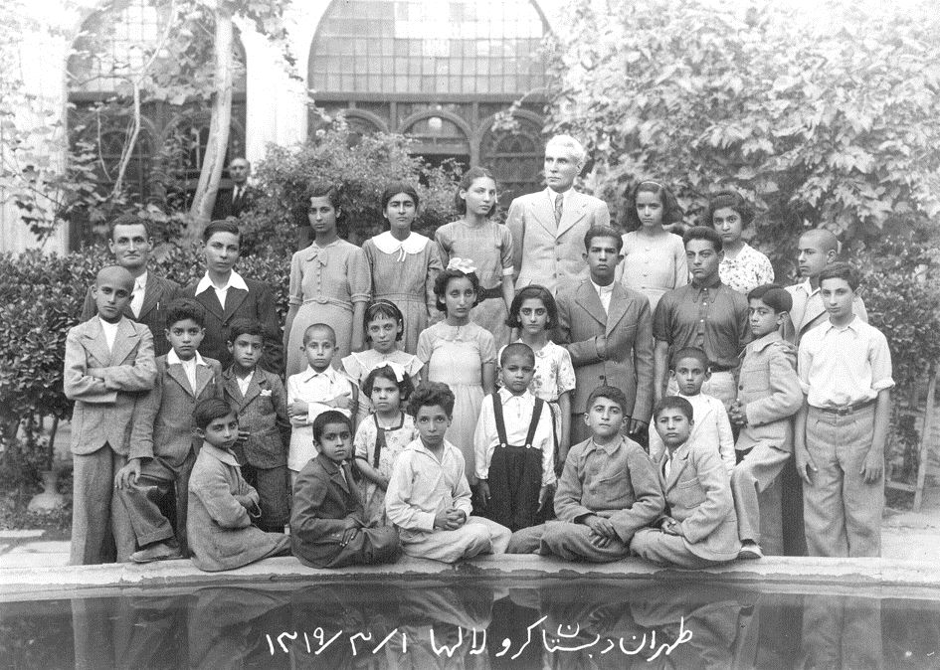
تصویر
طهران، دبستان کر و لال‌های باغچه‌بان، 1313
جمعی از ناشنوایان در کنار باغچه‌بان. سمت چپ مرحوم رضاقلی شهیدی است
مدرسه کر و لال‌های باغچه‌بان در تهران، کلاس درس ریاضیات.
سمت راست رضاقلی شهیدی و دانش‌آموز دختر دیگری است.
تصویر
جمعی از آموزگاران و دانش‌آموزان دبستان باغچه‌بان
جبار باغچه‌بان در جلو و همسرش در کنارش نشسته، در ردیف دوم از سمت چپ دومین نفر رضاقلی شهیدی
مدیران و اعضای کانون ناشنوایان ایران در دبیرستان سعدی، 21 آذرماه 1339
ردیف دوم ایستاده از راست به چپ: سید رضاقلی شهیدی
تصویر
تهران، باشگاه ورزشی ناشنوایان، دبیرستان سعدی، خردادماه 1341
از سمت راست در ردیف جلو ایستاده، اولین نفر، سید رضاقلی شهیدی است. نفر وسط با کت و شلوار و کراوات مشکی سرهنگ ایزدپناه است.
ایزدپناه پس از بازدید باشگاه سعدی و عکس گرفتن با تیم ناشنوایان، وضعیت باشگاه را مناسب ندانست و باشگاه گوته در خیابان ژاله را به ناشنوایان اختصاص داد.
تهران، تیم شنای ناشنوایان، در باشگاه بوستان واقع در ضلع غربی ورزشگاه امجدیه
تصویر
تیم ورزشی ایران اعزامی به المپیک فنلاند، 1961م/1332ش
قهوه‌خانه، 1325
تصویر
رضا محمودی و رضاقلی شهیدی در استودیو عکاسی کمیته زبان اشاره
رضاقلی شهیدی و محسن لوح موسوی و خانم دبورا
در حال طراحی کتاب زبان اشاره مهمان‌های ناخوانده
تصویر
تصویر
تصویر
تصویر
شرکت در راهپیمایی بهمن ماه 1357
تصویر
حبیب تهرانی‌زاده، رضاقلی شهیدی و محسن لوح موسوی
سیدرضاقلی شهیدی و سید حسین میرجلالی، 1396

ghaemiyeh.com

. تاریخ تولد شهیدی در شناسنامه‌اش 10 ماه جدی (دی‌ماه) 1302 ثبت شده ولی در کارنامه تحصیلی او که در مدرسه باغچه‌بان ثبت شده، تاریخ تولدش را 17 شهریور 1302 نوشته است.
. این زندگی‌نامه را از دختر گرامی استاد شهیدی، خانم شیدا شهیدی دریافت کردیم.
. این مدرسه به نام کریستوفل مشهور بود و مخصوص پسران نابینا و ناشنوا بود. محل آن، اصفهان، اول خیابان آبشار و در کنار رودخانه زاینده‌رود است. هم اکنون به نام مجتمع هفت تیر مشهور است.
. این مقاله توسط آقای محمد نوری تألیف و در کتاب معماران فرهنگ و جامعه ناشنوایی درج شده است.
. محل باشگاه موقت: خیابان فردوسی، خیابان سپه دبیرستان سعدی سابق، خیابان امیرکبیر دبستان سعدی، کاخ ورزش اطاق 77 (دفتر)، خیابان شهباز اول خیابان گوته باشگاه کر و لال‌ها.
. باغچه‌بان، ثمینه، بهره ناشنوایان، تهران، امیرکبیر، بی‌تا، ص 113-114.
. نام آن به انگلیسی و در جهان اینگونه معروف است: Deaf Sports Federation of Islamic Republic of Iran
. روزنامه همشهری، 22 مهر 1382.
. دانشنامه ناشنوایان، ص 856-857.
. تاریخچه جامعه ناشنوایان، تهران، کانون ناشنوایان ایران و انجمن خانواده ناشنوایان ایران، 1387، ص 6 و 7.
. دانشنامه ناشنوایان، ص1000؛ نیزنک: فصل زندگی‌نامه مستند همین کتاب.
. خیابان شهباز، اول خیابان گوته، باشگاه کر و لال‌ها، کاخ ورزش، اطاق 77.
. دانشنامه ناشنوایان، ص 1001-1006.
. شکست سکوت، ش 2و3، پاییز 1381، ص 7-8.؛ پاکزاد، محمود، هیاهو در دنیای سکوت، تهران، سازمان چاپ و انتشارات، 1374؛ باغچه‌بان، ثمینه، بهره ناشنوایان، تهران، امیرکبیر، بی‌تا؛ جزوات کانون ناشنوایان ایران.
. باغچه‌بان، ثمینه، بهره ناشنوایان، تهران، امیرکبیر، بی‌تا، ص 116-117.
. تاریخچه جامعه ناشنوایان، ص 7-8.
. بهره ناشنوایان، ص117.
. دانشنامه ناشنوایان، ص 711-712.
. تاریخچه جامعه ناشنوایان، ص8.
. شکست سکوت، ش 2و 3، پاییز 1381، ص23؛ دانشنامه ناشنوایان، ص1022.
.[1] این مقاله به قلم و به کوشش خانم شیدا شهیدی تألیف شده است. سه صفحه در آغاز و یک صفحه در پایان به قلم خانم شیدا است، اما بقیه مطالب، روایت یعنی نقل خاطرات پدرش و کتابت خانم شیدا است. در واقع خانم شیدا با زیرکی و درایت توانسته خاطرات و محفوظات پدرش را استخراج و مکتوب سازد تا در تاریخ ماندگار شود و قابلیت استفاده عمومی پیدا کند.
. این آموزشگاه کریستوفل، بنام ارنست یاکوب کریستوفل مشهور بود.
. تقریباً هشتاد سال بعد با دخترم به اصفهان رفتیم پس از جستجو وارد آموزشگاه کریستوفل شدم باعث تعجبم بود که خانه سفید هیچ تغییری نکرده و به همان شکل است.
. اولین هنرستان صنعتی ایران که با همکاری آلمانیها سال 1286 در تهران تأسیس شد سال‌های بعد به هنرستان فنی تهران تغییر نام داد.
. در اسفندماه 1352 شمسی نام فدراسیون به فدراسیون ورزشی کر و لال‌ها ورزش‌های ناشنوایان ایران تغییر کرد.
. فدراسیون جهانی ناشنوایان؛ این سازمان در سال 1951 تأسیس گردیده در جهت برابری از حقوق ناشنوایان با سایر افراد جامعه گام برمیدارد. کانون ناشنوایان ایران از 11 ژانویه 1995 میلادی به عضویت اصلی فدراسیون جهانی ناشنوایان در آمد و کانون ناشنوایان ایران عضو رسمی و نماینده این سازمان در کشور ایران می‌باشد.
. به همت آقای جبار باغچه‌بان، جمعیت حمایت از کودکان کر و لال در سال 1323 شمسی به ثبت رسید.
. در سال 1357 مجموعه ورزشی ناشنوایان ایران به خیابان دماوند نقل مکان کرد.
. خیابان کارگر، خیابان نصرت شرقی، پلاک 12، طبقه چهارم
. پیک شنوایی و گفتار، شماره 3، شهریورماه 1353، ص 3 و 5.
. این مصاحبه به تاریخ 18 مرداد 1394 در محل کانون ناشنوایان ایران(تهران) توسط آقایان محمد نوری و علی نوری انجام شده است همچنین رابط(مترجم) خانم مرجان میرشفیعی بوده است.
. سؤالات این مصاحبه توسط آقای محمد نوری در دفتر فرهنگ معلولین آماده شد و برای خانم شیدا شهیدی ارسال گردید. خانم شهیدی پاسخ‌ها را پس از پرسیدن از پدر و تدوین، ارسال نمودند. لازم است از زحمات خانم شیدا شهیدی تشکر شود که با درایت کامل، این گفت‌وگوها را به نتیجه رساندند.
. این مصاحبه توسط بهناز ستوده، حامد عابدین‌زاده و رضا محمودی انجام یافته و ابتدا در سایت انجمن خانواده ناشنوایان ایران منتشر شده است.
. این مصاحبه توسط مریم عابدینی انجام یافت و در خبرگزاری فارس، 8 مهرماه 94 برای اولین بار منتشر گردید. رابط(مترجم) خانم مرجان میرشفیعی بود.
. سالنامه مشاهیر ناشنوایان.
. به نقل از شیدا شهیدی.
. سالنامه مشاهیر ناشنوایان.
. بهره ناشنوایان، ثمینه باغچه‌بان، ص113.
. سالنامه مشاهیر ناشنوایان.
. سالنامه مشاهیر ناشنوایان.
. مجله سپید و سیاه، شماره 28، اسفند 1337، ص74.
. بهره ناشنوایان، ص 115-116.
. بهره ناشنوایان، ص 116-117.
. بهره ناشنوایان، ص 113-115.
. خانم فاطمه آقامحمد در مصاحبه با ایشان، این جمله را گفت: «شهیدی بنیان‌گذار زبان اشاره طبیعی است».
. معماران فرهنگ و جامعه ناشنوایی ایران، ص273.
. مجله سپید و سیاه، اول اسفند 1337، گزارش پرویز بهزادی.
. مجله اطلاعات بانوان، 27 اردیبهشت 1338.
. این مطلب توسط محمد نوری تدوین شد.
. این مطلب به کوشش خبرنگار ایرنا خانم مریم همتی منتشر شده است.
. مدیر مدرسه Selangor
. نگاه کنید به مقاله «خوی» در دانشنامه جهان اسلام، ج16، ص 505-512.
. محکمه جِنحه یعنی دادگاه کیفری و وابسته به حقوق جزاء است. جنحه واژه عربی به معنای گناه می‌باشد (لغت‌نامه دهخدا؛ فرهنگ فارسی معین)
. روزنامه اطلاعات، 10 دی‌ماه 1353، شماره 14598.
. لغت‌نامه دهخدا، ج13، ص 19415.
. لغت‌نامه دهخدا، ج6، ص 8263-8264.
. تاریخ جامع ایران، ج14، ص 770-771.
. لغت‌نامه فارسی، ج4، ص2320؛ لغت‌نامه دهخدا، ج12، ص18407.
. اسم این ناحیه در سند آمده ولی خوانا نیست.
. بهره ناشنوایان، ثمینه باغچه‌بان، تهران، امیرکبیر، 1356.
. مجله توان‌نامه، تابستان 1394، ص 42-46.
. بیشتر اطلاعات این قسمت از سالنامه مشاهیر ناشنوایان شیدا شهیدی اخذ شده است.
. این مقاله به قلم رضاقلی شهیدی است و قبلاً در سایت بنیاد پژوهش‌های ناشنوایان ایران منتشر شده است.

